2022 год
СБОРНИК
лучших муниципальных практик
Управление муниципальными финансами

в рамках номинации
«Муниципальная экономическая политика и управление муниципальными финансами»

ОГЛАВЛЕНИЕ

Введение 3
I категория участников конкурса 10
II категория участников конкурса 250

Муниципальные практики в сфере управления
муниципальными финансами в рамках номинации:

«Муниципальная экономическая политика
и управление муниципальными финансами»

Введение
В сборнике представлено краткое изложение практик муниципальных образований в сфере управления муниципальными финансами, признанных победителями федерального этапа Всероссийского конкурса «Лучшая муниципальная практика» в 2022 году (далее – конкурс), по номинации «Муниципальная экономическая политика и управление муниципальными финансами», а также тех муниципальных образований, которые не стали победителями конкурса по указанной номинации, но практика которых представляет интерес для других муниципальных образований.
Конкурс ежегодно проводится Правительством Российской Федерации совместно с Общероссийским Конгрессом муниципальных образований и Всероссийским Советом местного самоуправления в целях выявления, поощрения и распространения применения примеров лучшей практики деятельности органов местного самоуправления по организации муниципального управления и решению вопросов местного значения.
В соответствии с постановлением Правительства Российской Федерации от 18.08.2016 № 815 «О Всероссийском конкурсе «Лучшая муниципальная практика» в конкурсе участвуют муниципальные округа, городские округа (городские округа с внутригородским делением) и городские поселения (I категория); сельские поселения (II категория).
Конкурс организационно состоит из регионального и федерального этапов, проводимых последовательно. Отбор конкурсных заявок на региональном уровне осуществляется высшими исполнительными органами государственной власти субъектов Российской Федерации.
Конкурс проводится по 5 номинациям, отражающим практику организации муниципального управления и решение вопросов местного значения муниципальных образований, в том числе по номинации «Муниципальная экономическая политика и управление муниципальными финансами» (ответственные – Минэкономразвития России и Минфин России).
В 2022 году на федеральном этапе конкурса в вышеуказанной номинации участвовали 220 муниципалитетов из 64 регионов, в том числе в I категории «муниципальные округа, городские округа, городские округа с внутригородским делением, городские поселения» – 144 муниципалитета, во II категории «сельские поселения» – 76 муниципалитетов.
Примеры лучшей муниципальной практики публикуются в соответствующих сборниках, подготовка которых осуществляется федеральными органами исполнительной власти.
Описание практик муниципальных образований в сфере управления муниципальными финансами оценивалось с учетом их влияния на повышение эффективности управления муниципальными финансами; возможность тиражирования в других муниципальных образованиях; направленность на решение существующих финансовых проблем, связанных с формированием и исполнением местного бюджета; на появление (сохранение) долгосрочных, устойчивых позитивных изменений качества управления муниципальными финансами; содействие достижению сбалансированности бюджетов бюджетной системы, росту доходной базы местных бюджетов и оптимизации бюджетных расходов, снижению долговой нагрузки и наличие положительной динамики соответствующих показателей.
Наиболее широкое отражение в описываемых практиках нашли вопросы достижения сбалансированности и роста доходной базы местных бюджетов, оптимизации бюджетных расходов, снижения долговой нагрузки, ставшие особенно актуальными в связи с процессами, проходившими в международной политике и мировой экономике, потребовавшими оперативных, действенных мер по сохранению финансовой стабильности и обеспечению сбалансированности бюджета.
На комиссии с участием заместителей руководителя анализируется поступление доходов в бюджет, а также все распорядители и получатели бюджетных средств отчитываются о расходовании выделенных бюджетных ассигнований, особенно на капитальные затраты и целевые субсидии, о своевременности проведения конкурсных процедур. Это в свою очередь позволяет своевременно перераспределить бюджетные средства на приоритетные направления развития;
- увеличение поступлений неналоговых доходов местного бюджета за счет заключения договоров аренды земельных участков и на размещение и эксплуатацию нестационарных торговых объектов и объектов по оказанию услуг населения.
При этом использование земельного участка, находящегося в муниципальной собственности, может осуществляться без его предоставления и без установления сервитута; указанные объекты могут быть размещены и на земельных участках, государственная собственность на которые не разграничена. В обоих случаях в бюджет поступают доходы от платы за право на заключение договора на размещение и эксплуатацию нестационарного объекта;
- проведение оценки эффективности налоговых расходов муниципального образования, обусловленных налоговыми льготами по земельному налогу, по новым правилам с учетом общих требований, установленных Правительством Российской Федерации (льготы, установленные представительным органом муниципального образования, должны соответствовать целям муниципальных программ муниципального образования, либо иным целям социально-экономической политики, оказывать влияние на достижение указанных целей, быть востребованными налогоплательщиками);
- сокращение дебиторской задолженности по платежам, подлежащим зачислению в бюджет;
- привлечение дополнительных средств за счет участия в федеральных и региональных программах, в первую очередь с наиболее низкой долей софинансирования из местного бюджета, привлечения грантового финансирования путем интеграции федеральных и региональных проектов, направленных на достижение результатов национальных проектов, в муниципальные программы, обеспечение приоритетного софинансирования их реализации;
- исполнение бюджета путем доведения до главных распорядителей бюджетных средств объемов финансирования под фактическую потребность на основании еженедельных (ежедневных) заявок, а также ежедневное осуществление текущего контроля при санкционировании расходов муниципальных бюджетных и автономных учреждений.
Такая практика позволяет более оперативно, мобильно и эффективно исполнять бюджетные обязательства, не допуская при этом накопления неиспользуемых средств на лицевых счетах главных распорядителей и муниципальных бюджетных учреждений;
- формирование нормативных затрат и объема субсидий на выполнение муниципального задания по подведомственным учреждениям;
- приоритизация расходов (особенно в кризисные периоды) с выделением первоочередных (минимальный бюджет, включающий расходы на оплату труда, налоги, взносы и коммунальные платежи (финансируются в 100% объеме); общественно-значимых расходов (содержание дорог, благоустройство, обеспечение досуга и библиотечного обслуживания населения (планируются с учетом оценки потребности финансовых возможностей бюджета)) и расходов на развитие: капитальный ремонт, строительство, реконструкция и модернизация (формируются при наличии бюджетных средств, привлекаются средства спонсоров и целевые субсидии из федерального и регионального бюджета);
- оптимизация инвестиционных расходов с учетом их очередности и приоритетности, а также с учетом возможности использования типовой проектно-сметной документации при строительстве новых объектов социально-культурной сферы, первоочередное включение в расходную часть бюджета инвестиций в объекты капитального строительства, софинансируемых из вышестоящих бюджетов;
- оптимизация закупочной деятельности путем объединения закупок малого объема (до 600 тыс. рублей) у муниципальных заказчиков в единые лоты, что обеспечивает уход от закупок малого объема у единственного поставщика, увеличение закупок конкурентным способом и экономию бюджетных средств;
- централизация финансовым органом в установленном порядке бюджетных средств, сложившихся в результате экономии по результатам проведения торгов, и их направление на приоритетные социально значимые расходы муниципального бюджета;
- минимизация расходов на обслуживание муниципального долга за счет эффективного управления временно свободными остатками денежных средств на едином счете бюджета (минимизация остатка средств на счете бюджета, направление свободных средств на погашение коммерческих кредитов), рефинансирования действующих кредитных линий (привлечение новых кредитных линий по более низким процентным ставкам в связи со снижением ключевой ставки Банка России);
В связи с осуществлением большей части расходов в конце года, муниципальные контракты на оказание услуг по привлечению кредитных средств заключаются, как правило, в середине 4 квартала текущего года. При этом кредитные средства, привлеченные в декабре текущего года, чаще всего погашаются досрочно за счет налоговых поступлений, зачисленных в бюджет в марте – апреле очередного финансового года или за счет временно неиспользуемых остатков средств учреждений, что позволяет снизить расходы на обслуживание муниципального долга.
Большое внимание уделялось мероприятиям, направленным на решение существующих финансовых проблем, связанных с формированием и исполнением местного бюджета; на появление (сохранение) долгосрочных, устойчивых позитивных изменений качества управления муниципальными финансами:
- модернизация системы бюджетной отчетности, включая увеличение количества контрольных соотношений и реализацию схемы визирования отчетности, внедрение в программном комплексе новых дополнительных форм отчетности и системы автозаполнения данных из этих форм, а также внедрение системы контроля и учета изменений, вносимых в отчетность - для формирования бюджетной и иной информации, необходимой для принятия управленческих решений;
- разработка и применение геоаналитической платформы по выявлению объектов недвижимости, не поставленных на кадастровый учет и вовлечению их в налоговый оборот, позволяющей, в частности, оптимизировать информационный обмен между структурными подразделениями, территориальными органами и подведомственными организациями муниципального образования, автоматизировать анализ данных, выявлять самовольно застроенные земельные участки, земельные участки с признаками самозахвата, визуализировать инвестиционно-привлекательные земельные участки, не обремененные правами третьих лиц;
- проведение обзоров расходов бюджета муниципального образования. Целью внедрения обзоров бюджетных расходов является не оптимизация бюджетных расходов, а высвобождение недостаточно эффективно используемых ресурсов для их перенаправления на решение приоритетных задач. Обзоры бюджетных расходов позволяют простимулировать администраторов бюджетных средств к поиску внутренних резервов оптимизации бюджетных расходов;
- заключение эффективных контрактов с руководителями учреждений на основании методики оценки эффективности деятельности муниципальных учреждений, с учетом которой устанавливается зависимость стимулирующих выплат руководителей и работников учреждений от результатов деятельности учреждений, от оценки финансового менеджмента и результатов проведения мероприятий по энергосбережению;
- разработка дорожной карты по повышению эффективности управления муниципальными учреждениями, включающей инвентаризацию и ревизию имущества, находящегося на балансе муниципальных учреждений; развитие внебюджетной деятельности муниципальных учреждений (анализ востребованности предоставляемых услуг (работ), анализ занятости площадей при выполнении муниципальных заданий на оказание услуг (работ); передача в аренду имеющихся площадей в периоды, когда они не используются для реализации основной деятельности (вечернее время, выходные дни, иное); привлечение частных организаций к оказанию социальных услуг (в разрезе отраслей); расширение перечня предоставляемых субсидий немуниципальным организациям (коммерческим, некоммерческим) в целях финансового обеспечения затрат в связи с оказанием муниципальных услуг (работ) в сфере культуры, спорта и молодёжной политики и в сфере дополнительного образования детей; внедрение технологий бережливого производства; передача непрофильных для муниципальных учреждений услуг (работ) на аутсорсинг;
- включение в «Бюджет для граждан» новых инструментов: инфографики, бюджетного калькулятора, информации о сравнении бюджета муниципального образования с бюджетами соседних муниципальных образований.
Мероприятия по повышению эффективности управления муниципальными финансами включали:
- трансформацию системы управления муниципальными программами, в рамках которой распорядители и структурные подразделения муниципалитета, являющиеся участниками муниципальных программ формируют структурные элементы муниципальных программ на «Технологической платформе финансово-экономических проектов «Проект-СМАРТ Про», а также обеспечивают увязку обоснований бюджетных ассигнований с муниципальными программами;
- развитие механизмов инициативного бюджетирования, в том числе, инициатив граждан (при участии территориальных общественных самоуправлений с привлечением представителей советов многоквартирных домов и товариществ собственников жилья), конкурса бюджетных инициатив учреждений социально-культурной сферы, определения социально значимых объектов (бюджетные инициативы) посредством цифрового сервиса «Интерактивный бюджет для граждан», а также организация системы школьного партисипаторного бюджетирования;
- совершенствование критериев отбора проектов инициативного бюджетирования, включая социальную эффективность (количество человек, вовлечённых в реализацию проекта, количество благополучателей от реализации инициативного проекта, «Срок жизни» результатов инициативного проекта) и экономическую эффективность (соотношение планируемых расходов на реализацию проекта за счёт бюджета муниципального образования, инициативных платежей, неденежного вклада, обеспечиваемого инициатором проекта и его ожидаемых результатов; целесообразность направления средств бюджета муниципального образования);
- комплексная автоматизация всех этапов бюджетного процесса (от планирования бюджета до автоматизации отчетности и закупок) на уровне главных распорядителей средств бюджета и учреждений, что повышает эффективность планирования и исполнения бюджета, сокращает количество нарушений, как в бюджетной сфере, так и в сфере закупок.
- внедрение и использование единой системы учета, построенной на основе «облачных» технологий.
При этом в единое защищенное «облако» сведены исходные учетные данные из информационных баз муниципальных учреждений, где объединена и надежно хранится вся учетная информация, обеспечено документальное и цифровое разграничение полномочий и исключен повторный ввод данных, что позволяет значительно сократить время на осуществление операций;
- переход на электронный документооборот с применением электронной цифровой подписи, формирование в электронном виде первичных учетных документов, что позволяет переводить в автоматизированный режим все операции по ведению бухгалтерского учета и формированию отчетности в соответствии с требованиями законодательства;
- создание массива «больших данных» всех муниципальных учреждений, которые можно анализировать, контролировать, строить прогнозы и сценарии, в т.ч. по доходам и расходам учреждений, кадровому составу, кредиторской задолженности и т.д.
Появление возможности формирования отчетов по различным показателям финансово-хозяйственной деятельности учреждений, формируемых в различных разрезах (по районам муниципального образования, количеству учеников, классов и т.д.) и временных периодах (месяцы, кварталы, годы), с возможностью построения рейтингов по каждому показателю.
Ряд муниципалитетов принял меры по обеспечению возможности тиражирования муниципальных практик в других муниципальных образованиях:
- администрацией городского округа Верхняя Пышма подготовлена презентация на тему «О лучших практиках по погашению просроченной дебиторской задолженности», которая направлена Министерством финансов Свердловской области главам муниципальных образований для распространения положительного опыта работы органов местного самоуправления муниципальных образований, расположенных на территории Свердловской области;
- проект «Школьный бюджет» г. Медногорска опубликован на платформе обмена практиками устойчивого развития «Смартека». В соответствии с основным функционалом «Смартеки» был заполнен паспорт практики и отправлен на рассмотрение экспертам.
Три эксперта провели содержательную оценку практики, согласно которой проект «Школьный бюджет» признан эффективным, так как имеет оптимальное соотношение между достигнутым результатом и используемыми ресурсами, тиражируемым и может применяться в других субъектах Российской Федерации.
Ниже представлено описание 10 лучших практик и достижений в сфере управления муниципальными финансами муниципальных образований, конкурсные заявки которых набрали наибольшее количество баллов по результатам оценки финансовых и экономических показателей муниципальных образований и экспертной оценки практик, представленных в составе заявок по номинации «Муниципальная экономическая политика и управление муниципальными финансами»:

I категория:
городской округ Салехард Ямало-Ненецкого автономного округа
городской округ Саратов Саратовской области
городской округ Курчатов Курской области
городской округ Вологда Вологодской области
городской округ Новороссийск Краснодарского края

II категория:
Подгородне-Покровский сельсовет Оренбургской области
сельское поселение Солнечный Ханты-Мансийского автономного округа - Югры
Вешенское сельское поселение Ростовской области
Илекский сельсовет Оренбургской области
Новоорский сельсовет Оренбургской области

В сфере «Управление муниципальными финансами» также отмечены 29 муниципалитетов из числа не ставших победителями конкурса, но показавших хорошие результаты, практики которых в сфере управления муниципальных финансов стоит распространять, включив их, помимо победителей, в соответствующий сборник примеров лучшей муниципальной практики.

В первой категории к таким относятся:
Сафоновское городское поселение Смоленской области
г.Балабаново Калужской области
Корсаковский городской округ Сахалинской области
г.Архангельск Архангельской области
г.Сыктывкар Республики Коми
г.Верхняя Пышма Свердловской области
г. Магнитогорск Челябинской области
г.Дмитровград Ульяновской области
г.Новокузнецк Кемеровской области
Анжеро-Судженский городской округ Кемеровской области
Лужское городское поселение Ленинградской области
Приозерское городское поселение Ленинградской области
г.Нижний Новгород Нижегородской области
г.Когалым Ханты-Мансийского автономного округа
Гайский городской округ Оренбургской области
г.Медногорск Оренбургской области, г.Орск Оренбургской области
Соль-Илецкий городской округ Оренбургской области
г.Каменск-Шахтинский Ростовской области
г.Хабаровск Хабаровского края
г.Черногорск Республики Хакасия
г.Мурманск Мурманской области.

Во второй категории:
поселение Горковское Ямало-Ненецкого автономного округа
Алексеевский сельсовет Пензенской области
Ермоловское сельское поселение Ульяновской области
Безводное сельское поселение Краснодарского края
Таятский сельсовет Красноярского края
Краснолучское сельское поселение Ростовской области
Нугушевский сельсовет Республики Башкортостан
Алексеевское сельское поселение Омской области.

Данные практики могут быть использованы в других муниципальных образованиях с целью совершенствования управления муниципальными финансами.
I КАТЕГОРИЯ – городские округа (городские округа с внутригородским делением) и городские поселения

ГОРОДСКОЙ ОКРУГ САЛЕХАРД ЯМАЛО-НЕНЕЦКОГО АВТОНОМНОГО ОКРУГА
1 место

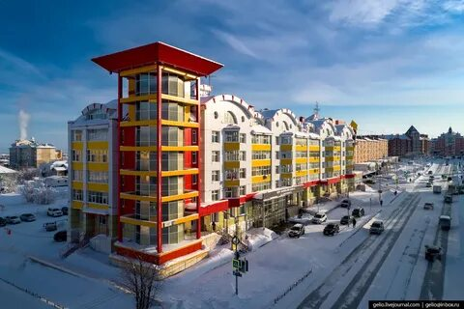
Управление доходами и расходами, управление муниципальным долгом, бюджетное планирование и исполнение бюджета в муниципальном образовании город Салехард осуществляется на основе применения в практике муниципальных правых актов, утверждающих:
- основные направления бюджетной и налоговой политики муниципального образования город Салехард;
- положение о разработке проекта городского бюджета на очередной финансовый год и плановый период;
- порядок составления и ведения сводной бюджетной росписи городского бюджета и бюджетных росписей главных распорядителей средств городского бюджета (главных администраторов источников финансирования дефицита городского бюджета) и лимитов бюджетных обязательств;
- порядок разработки, реализации, оценки эффективности и корректировки муниципальных программ муниципального образования город Салехард;
- перечень муниципальных программ муниципального образования город Салехард;
- муниципальную программу «Управление муниципальными финансами»;
- план мероприятий по увеличению доходов, оптимизации расходов городского бюджета и совершенствованию долговой политики муниципального образования город Салехард;
- порядок предоставления муниципальных гарантий за счет средств бюджета города Салехарда;
- порядок осуществления внутреннего финансового аудита главными распорядителями (распорядителями) средств городского бюджета главными администраторами (администраторами) источников финансирования дефицита бюджета;
- порядок осуществления контроля за соблюдением Федерального закона от 05.04.2013 года № 44-ФЗ «О контрактной системе в сфере закупок товаров, работ, услуг для обеспечения государственных и муниципальных нужд» органом муниципального финансового контроля;
- порядок организации проведения мониторинга качества финансового менеджмента, осуществляемого главными распорядителями средств городского бюджета.
Для применения в практике указанных правовых актов и исполнения законодательства в сфере бюджетных правоотношений применялись и применяются следующие мероприятия.
Формирование проекта городского бюджета осуществляется на принципах ответственного управления бюджетными средствами, что выражается во внедрении программно-целевого метода бюджетного планирования – программного бюджета.
В рамках бюджетной деятельности, применение данного метода основано на обеспечении взаимосвязи бюджетных расходов и достигаемых с их помощью конечных социально-экономических результатов.
Бюджетные ассигнования городского бюджета с 2014 года распределяются по муниципальным и ведомственным программам и непрограммным направлениям деятельности расходов городского бюджета. Так в бюджете муниципального образования город Салехард в 2021 году предусмотрена реализация 18 муниципальных программ и 1 ведомственной программы с исполнением расходов в 2021 году 10 910,0 млн. рублей. Муниципальными программами охвачены все отрасли муниципального управления, программный метод планирования бюджетных расходов составляет 99%. Традиционно наибольшую долю в структуре муниципальных программ составляют расходы на социальную сферу (социальная политика, образование, культура, физическая культура и спорт) – более 50% от общего объема финансирования муниципальных программ.
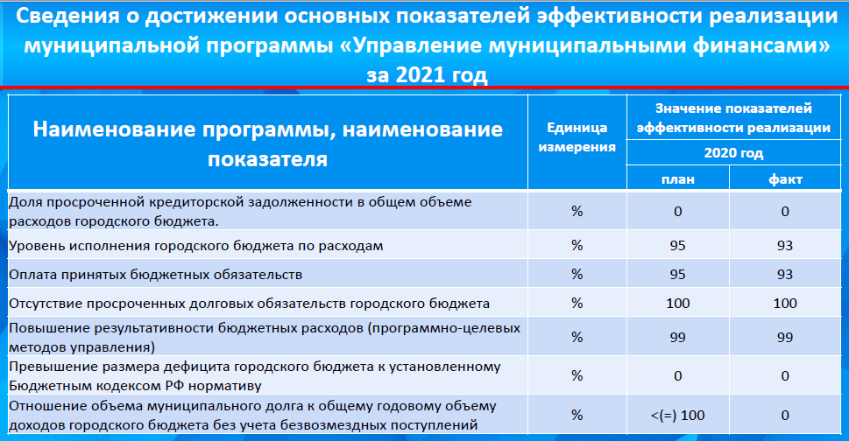

Оценка эффективности реализации муниципальных программ проводится на основе анализа выполнения целевых показателей, установленных в программах и подпрограммах, а также полноты использования финансовых средств.
По итогам проведенной оценки реализация всех муниципальных программ в отчетном году признана эффективной.
В отчетном периоде реализация бюджетной и налоговой политики происходила в условиях пандемии новой коронавирусной инфекции (COVID–19), в связи с этим были скорректированы направления реализуемой бюджетной политики, а также изменены приоритеты бюджетных расходов с одновременным выполнением задач, определенных в рамках реализации национальных проектов. В первую очередь исключены риски ухудшения социально-экономического положения в муниципальном образовании город Салехард.
Таким образом, в сложившихся условиях удалось решить следующие задачи.
1. Обеспечение сбалансированности бюджетной системы муниципального образования город Салехард с учетом безусловного исполнения принятых обязательств и проведения мероприятий по инвентаризации действующих обязательств, сокращения (перераспределения) неэффективных расходов.
2. Достижение показателей реализации региональных проектов, сформированных в рамках Указа Президента Российской Федерации № 204.
3. Совершенствование бюджетного планирования на основе муниципальных программ.
4. Повышение качества предоставления муниципальных услуг и оптимизация сети муниципальных учреждений.
5. Совершенствование системы внутреннего муниципального финансового контроля и повышения качества осуществления контрольной деятельности.
6. Реализация проекта «Бюджетная инициатива граждан» («Уютный Ямал») на территории муниципального образования город Салехард.
7. Обеспечение публичности и открытости бюджетного процесса. Осуществление работы по повышению бюджетной и финансовой грамотности населения.
Исполнение бюджета муниципального образования город Салехард в 2021 году направлено не только на выполнение социально ориентированных обязательств, но и на развитие реального сектора экономики.
На реализацию Адресной инвестиционной программы в 2021 году направлено 1 250 469,0 тыс. рублей. Из них 65% средств направлено на строительство и реконструкцию дорог, 34% на инженерное обеспечение объектов указанной программы и 1% на экспертизу проектной документации.
Реализация Указа Президента Российской Федерации от 07.05.2012 № 597 «О мероприятиях по реализации государственной социальной политики» (далее – Указ Президента Российской Федерации), направленного на повышение уровня оплаты труда отдельным категориям работников бюджетной сферы, в прошедшем бюджетном цикле имела наивысший приоритет при исполнении расходных обязательств муниципального образования город Салехард.
Все целевые показатели повышения заработной платы отдельных категорий работников бюджетной сферы, установленные планами мероприятий («дорожными картами»), полностью достигнуты.
В 2021 годах сохранен действующий порядок выполнения показателей повышения оплаты труда отдельных категорий работников бюджетной сферы, на которых распространяется действие Указа Президента Российской Федерации.
В целях развития контрольной деятельности в городе Салехарде полномочия органа муниципального финансового контроля по внутреннему муниципальному финансовому контролю возложены на департамент финансов Администрации города Салехарда. Контрольные полномочия осуществляются в соответствии с полномочиями, определёнными статьей 269.2 Бюджетного кодекса Российской Федерации, в том числе контроль в сфере закупок, предусмотренный законодательством Российской Федерации о контрактной системе в сфере закупок товаров, работ, услуг для обеспечения государственных и муниципальных нужд.
Порядок осуществления внутреннего муниципального финансового контроля регламентирован федеральными стандартами, утвержденными нормативными правовыми актами Правительства Российской Федерации, которыми предусмотрены принципы контрольной деятельности, права и обязанности должностных лиц органов внутреннего муниципального финансового контроля; права и обязанности объектов контроля (их должностных лиц); правила планирования, проведения проверок, ревизий и обследований, оформления и реализации их результатов; правила досудебного обжалования решений и действий (бездействия) органов внутреннего муниципального финансового контроля и их должностных лиц; правила составления отчетности о результатах контрольной деятельности органов внутреннего муниципального финансового контроля.
В целях организации и регламентации контрольной реализации в случаях, предусмотренных Федеральными стандартами внутреннего государственного (муниципального) финансового контроля департаментом финансов Администрации города Салехарда в 2020 году были разработаны и приняты ведомственные стандарты, регламентирующие отдельные требования к формированию плана контрольных мероприятий, требования к анализу рисков, присваиваемых объекту контроля и предмету контроля при составлении проекта плана контрольных мероприятий, требования к оформлению контрольных действий, порядку внесения изменений в решение о назначении контрольного мероприятия, порядку рассмотрения жалоб при досудебном обжаловании решений и действий (бездействий) органа внутреннего муниципального финансового контроля и его должностных лиц, порядку рассмотрения акта, заключения и иных материалов контрольного мероприятия, направления копий представлений и предписаний.
Всего за 2021 год объём проверенных средств составил 716 557 531,94 рублей, установлено 551 нарушение (в том числе 154 нарушения, имеющие множественный характер, системно допускаемые), из них имеющих стоимостную оценку на сумму – 16 862 388,19 рублей.
По результатам контроля в сфере закупок объём проверенных средств составил 98 167 545,21 рублей, установлено 89 нарушений (в том числе 4 нарушения, имеющие множественный характер, системно допускаемые), из них имеющих стоимостную оценку в сумме 9 223 839,01 рублей.
В целях устранения выявленных нарушений, а также устранения условий и причин их совершения по результатам контрольных мероприятий направлялись обязательные для исполнения представления и предписания органа финансового контроля требования, которые исполнялись в полном объёме.
Вся необходимая информация о контрольной деятельности (планирование, приказы о проведении контрольных мероприятий, акты проверок, представления и предписания) размещаются в реестре жалоб, плановых и внеплановых проверок, принятых по ним решений и выданных предписаний в единой информационной системе на официальном сайте https://zakupki.gov.ru. Также, планы работ, изменения к ним, информация о проведённых контрольных мероприятиях, отчёты о контрольной деятельности размещаются на официальном сайте департамента финансов Администрации города Салехарда https://df.salekhard.org/.
В целях сохранения сбалансированности городского бюджета одним из основных направлений реализации бюджетной политики за прошедший период являлась оптимизация бюджетных расходов путем выявления и сокращения неэффективных затрат, концентрации ресурсов на приоритетных направлениях развития муниципального образования и создания системы оценки эффективности использования бюджетных средств.
Также стоит отметить, что в муниципальном образовании город Салехард успешно продолжает свою реализацию проект по созданию новых объектов благоустройства в рамках регионального приоритетного проекта «Формирование комфортной городской среды».
В целях проведения грамотной и взвешенной бюджетной политики, повышения ответственности главных распорядителей средств бюджета муниципального образования город Салехард, их стимулирования при осуществлении бюджетного процесса, с 1 января 2012 года проводится мониторинг качества финансового менеджмента, осуществляемого главными распорядителями средств городского бюджета. Данный мониторинг создает условия и определяет направления по повышению качества управления финансами на стадии планирования и исполнения бюджета муниципального образования город Салехард и формирования отчетности.
Все результаты мониторинга качества финансового менеджмента размещены на официальном сайте муниципального образования город Салехард в сети Интернет.
Так же одним из инструментов общественного управления муниципальными финансами остаётся и реализация проекта Бюджетная инициатива граждан «Уютный Ямал». По итогам 2021 года более 10 млн. рублей было направлено на реализацию пяти проектов местных инициатив. Осуществлено устройство трех объектов – Горка-парк, площадка для выгула собак и таинственный лес, произведено благоустройство старого кладбища в центральной части города и завершены работы по устройству водоотводного сооружения по ул. Игоря Букина.
В целях развития школьного инициативного бюджетирования с 2020 года на территории города Салехарда началась реализация школьного партисипаторного бюджетирования в рамках реализации проекта «Бюджетная инициатива граждан» («Уютный Ямал»). В проекте принимают участие 6 общеобразовательных организаций города Салехарда с объемом средств на реализацию проектов 1,8 млн. рублей.
Так же за отчетный период на территории города Салехарда были реализованы мероприятия, направленные на повышение бюджетной и финансовой грамотности населения, которые в первую очередь ориентированы на школьников. В рамках Всероссийской недели финансовой грамотности на базе общеобразовательных организаций проведены Дни финансовой грамотности. Всего проведено более 100 мероприятий.
При сравнении объёма поступлений налоговых и неналоговых доходов за 2021 год с аналогичным периодом прошлого года в сопоставимых показателях отмечено увеличение поступлений на 12,8% или на 271 018,0 тыс. рублей.

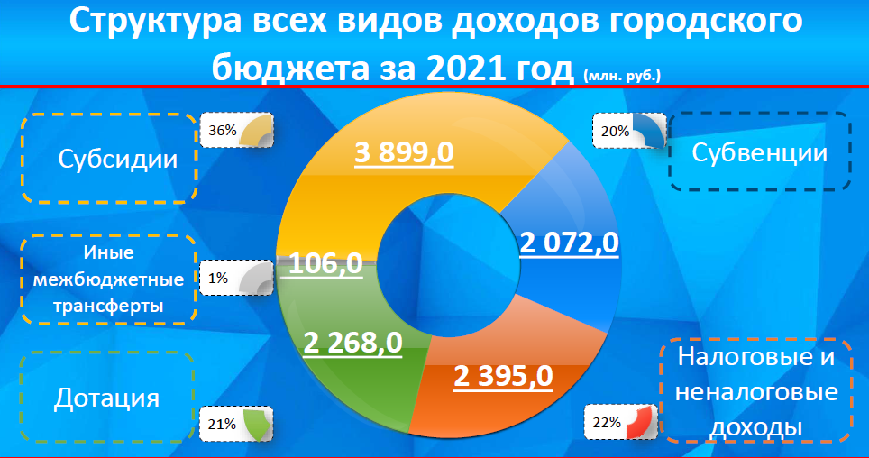

Основными причинами перевыполнения являются действия региона, в том числе:
- установление норматива отчислений налога на доходы физических лиц в части суммы налога, превышающей 650 тыс. рублей, относящейся к части налоговой базы, превышающей 5 млн. рублей;
- увеличение норматива отчислений от налога на доходы физических лиц, уплачиваемого иностранными гражданами в виде фиксированного авансового платежа при осуществлении ими на территории Российской Федерации трудовой деятельности на основании патента;
- увеличение норматива отчислений от платы за негативное воздействие на окружающую среду;
- переход налогоплательщиков на специальные режимы налогообложения в связи с отменой с 2021 года системы налогообложения в виде единого налога на вмененный доход;
- окончание действия решения Городской Думы города Салехарда от 6 апреля 2020 года № 29 «О мерах экономической поддержки субъектов малого и среднего предпринимательства в условиях режима повышенной готовности» по снижению арендной платы СМСП и предоставлению отсрочки по уплате.
В целях поддержки субъектов предпринимательской деятельности на территории города Салехарда действует преференция в виде снижения размера месячной арендной платы на 25% субъектам малого и среднего предпринимательства, являющимся арендаторами имущества казны муниципального образования город Салехард.
С 1 января 2021 года для резидентов Арктической зоны Российской Федерации, реализующих инвестиционные проекты в туристической сфере, установлена налоговая льгота в отношении земельных участков, непосредственно используемых для реализации инвестиционных проектов в туристической сфере, в течение 5 лет с момента получения статуса резидента Арктической зоны Российской Федерации.
В отчетном периоде впервые оценка налоговых расходов муниципального образования город Салехард, обусловленных налоговыми льготами по земельному налогу, проводилась по новым правилам с учетом общих требований, установленных Правительством Российской Федерации. Льготы, установленные представительным органом муниципального образования, должны соответствовать целям муниципальных программ муниципального образования, либо иным целям социально-экономической политики, оказывать влияние на достижение указанных целей, быть востребованными налогоплательщиками.
На основании результатов оценки эффективности налоговых расходов по итогам 2020 года с учетом предложений кураторов налоговых расходов отменена с 2023 года невостребованная налоговая льгота организациям, основным видом экономической деятельности которых в течение периода применения льготы является вид экономической деятельности, осуществляемый в соответствии с кодом 68.20 «Аренда и управление собственным или арендованным недвижимым имуществом» Общероссийского классификатора видов экономической деятельности ОК 029-2014 (КДЕС Ред. 2), – в отношении земельных участков, используемых для строительства и (или) размещения наемных домов коммерческого или социального использования.
Объем недополученных доходов местного бюджета в связи с предоставлением налоговых льгот по земельному налогу в 2020 году составил
20,4 млн. рублей.
В ходе реализации налоговой политики продолжена работа с налогоплательщиками бюджета города Салехарда с целью обеспечения своевременного поступления платежей в бюджет города, увеличения налогооблагаемой базы.
В соответствии с Бюджетным кодексом Российской Федерации департамент финансов города осуществляет контроль:
- за непревышением бюджетных обязательств над соответствующими лимитами бюджетных обязательств или бюджетными ассигнованиями, доведенными до получателя бюджетных средств, а также соответствием информации о бюджетном обязательстве коду классификации расходов бюджетов;
- за соответствием информации о денежном обязательстве информации о поставленном на учет соответствующем бюджетном обязательстве;
- за соответствием информации, указанной в распоряжении для оплаты денежного обязательства, информации о денежном обязательстве;
- а наличием документов, подтверждающих возникновение денежного обязательства;
- за непревышением размера дефицита городского бюджета к установленному нормативу.
В силу части 3 статьи 92.1 Бюджетного кодекса Российской Федерации дефицит городского бюджета не должен превышать 10% утвержденного общего годового объема доходов местного бюджета без учета утвержденного объема безвозмездных поступлений и (или) поступлений налоговых доходов по дополнительным нормативам отчислений. По итогам исполнения бюджета города Салехарда за 2021 год дефицит соответствует установленной норме.
В рамках управления муниципальным долгом показателем достижения данной задачи является соблюдение показателей предельного объема муниципального долга муниципального образования, верхнего предела муниципального внутреннего долга, верхнего предела долга по муниципальным гарантиям и предельного объема расходов на обслуживание муниципального долга в пределах, установленных решением о городском бюджете в соответствии с нормами бюджетного законодательства Российской Федерации.
В силу части 3 статьи 107 Бюджетного кодекса Российской Федерации предельный объем муниципального долга не должен превышать утвержденный общий годовой объем доходов местного – городского бюджета без учета утвержденного объема безвозмездных поступлений и (или) поступлений налоговых доходов по дополнительным нормативам отчислений.
Предельный объем муниципального долга за 2021 год составил 0 рублей.
Ежегодно до принятия проекта городского бюджета на очередной финансовый год и плановый период, а также проекта отчета об исполнении городского бюджета за предыдущий год, в соответствии с Положением о проведении публичных слушаний в муниципальном образовании город Салехард, утвержденным решением Городской Думы муниципального образования город Салехард от 15 ноября 2005 года № 38, проводятся публичные слушания.
На публичные слушания по проекту городского бюджета выносятся основные параметры прогнозных расчетов городского бюджета на соответствующий финансовый год, в том числе в разрезе прогнозируемых собственных доходов по группам и подгруппам классификации доходов бюджетов Российской Федерации и прогнозируемых расходов по разделам и подразделам функциональной классификации расходов бюджетов Российской Федерации, а также с указанием размера дефицита городского бюджета и предполагаемых источников его финансирования.
В рамках реализации полного объема принципа максимального раскрытия бюджетной информации, на сайте муниципального образования был разработан и введен раздел «Бюджет и финансы», который по мере необходимости корректируется.
Департамент финансов города организует рабочие совещания по вопросам, возникающим в процессе исполнения городского бюджета с главными распорядителями и получателями бюджетных средств.
Во исполнение Положения о порядке осуществления мониторинга правового пространства в Администрации города Салехарда, утвержденного постановлением Администрации города Салехарда от 03 марта 2017 года № 315, ответственное лицо департамента финансов города осуществляет мониторинг правового пространства в сфере бюджета, финансов и учета, тем самым актуализируя правовое пространство в данной сфере.
В целях эффективного использования бюджетных средств и установления контроля за расходованием бюджетных ассигнований, сложившихся в результате экономии денежных средств по результатам проведения торгов, департаментом финансов производится изъятие такой экономии в порядке, установленном порядком составления и ведения сводной бюджетной росписи городского бюджета и бюджетных росписей главных распорядителей средств городского бюджета (главных администраторов источников финансирования дефицита городского бюджета) и лимитов бюджетных обязательств.
Дальнейшее распределение изъятой экономии производится исходя из установленных приоритетов расходования средств бюджета. Так, за 2021 год более 100 млн. рублей было распределено на приоритетные социально значимые расходы городского бюджета.

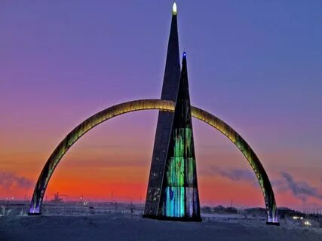
Результаты практики
Результатом реализации всех описываемых выше мероприятий является ежегодная проводимая оценка эффективности реализации муниципальной программы «Управление муниципальными финансами». В результате проведения оценки программы за 2021 год установлен высокий уровень ее исполнения.
Одним из направлений деятельности департамента финансов Администрации города Салехарда с 1 января 2017 года стала реализация требований части 5 статьи 99 Федерального закона от 5 апреля 2013 года № 44-ФЗ «О контрактной системе в сфере закупок товаров, работ, услуг для обеспечения государственных и муниципальных нужд» (далее по тексту – Закон 44-ФЗ) в части контроля:
- за соответствием информации об идентификационных кодах закупок и об объеме финансового обеспечения для осуществления данных закупок, содержащейся в извещениях об осуществлении закупок, в документации о закупках, информации, содержащейся в планах-графиках, в условиях проектов контрактов, направляемых участникам закупок, с которыми заключаются контракты, информации, содержащейся в протоколах определения поставщиков (подрядчиков, исполнителей);
- за соответствием информации, содержащейся в реестре контрактов, заключенных заказчиками, условиям контрактов;
- за непревышением объема финансового обеспечения, включенного в планы-графики, над объемом финансового обеспечения для осуществления закупок, утвержденным и доведенным до заказчика;
- за соответствием информации об идентификационных кодах закупок и непревышением объема финансового обеспечения для осуществления закупок, содержащихся в предусмотренных Законом 44-ФЗ информации и документах, не подлежащих в соответствии с Законом 44-ФЗ формированию и размещению в единой информационной системе в сфере закупок.
Эффективное управление общественными финансами – это важнейший фактор успешной реализации органами публичной власти своих функций. В связи с этим в городе Салехарде успешно внедряются прогрессивные методы управления бюджетным процессом.

ГОРОДСКОЙ ОКРУГ САРАТОВ САРАТОВСКОЙ ОБЛАСТИ

2 место

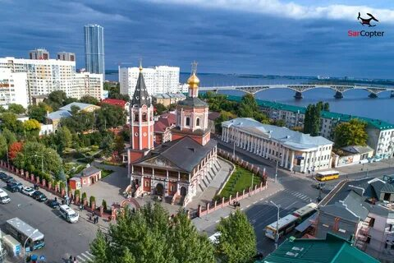
В муниципальном образовании «Город Саратов» финансовым органом является комитет по финансам администрации муниципального образования «Город Саратов» (далее – комитет по финансам).
Комитетом по финансам постоянно ведется работа по усовершенствованию процесса сбора и консолидации отчетности муниципального образования «Город Саратов».
В течение 2021 года были внедрены новые процессы, связанные с увеличением количества контрольных соотношений, новых дополнительных форм, а также внедрения системы контроля и учета вносимых изменений в отчетность.
С целью формирования аналитической информации об отдельных показателях исполнения бюджета и иной информации, необходимой для решения вопросов местного значения, комитетом по финансам разработаны дополнительные формы отчетности.
Одна из таких форм – это «Сведения о движении денежных средств», которая является аналогом формы 0503737 «Отчет об исполнении учреждением плана его финансово-хозяйственной деятельности», но в отличие от формы 0503737 – с ежемесячным сроком представления. Реализация данной формы позволила отслеживать денежные потоки и расходы учреждений в целях эффективного использования бюджетных средств, направленных на их финансовое обеспечение, а также прогнозировать и финансировать кассовые разрывы.
Еще одной дополнительной формой является «Паспорт», содержащий показатели просроченной кредиторской задолженности в разрезе типа учреждения и направления расходования, а также динамики изменений на отчетные даты. Показатели данной формы используются для анализа и своевременного принятия мер по минимизации задолженностей, а также представления данных о состоянии задолженности по запросу государственных органов (министерство финансов Саратовской области, прокуратура города Саратова и т.д.).
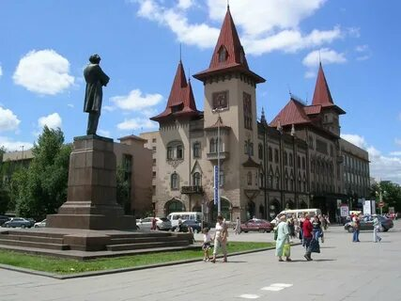
С целью подготовки информации для министерства строительства и жилищно-коммунального хозяйства Саратовской области по запросу Счетной палаты Российской Федерации была реализована дополнительная форма отчетности «Сведения о вложениях в объекты недвижимого имущества и ОНС по вновь создаваемым (приобретаемым) объектам в текущем году», отражающая показатели о вложениях в объекты недвижимого имущества и незавершенного строительства, состоящих на балансе органов местного самоуправления муниципального образования «Город Саратов» и подведомственных им учреждений. Причем, необходимо отметить, что основные показатели данной формы формируются через реализованную систему автозаполнения данных из форм «Сведения о вложениях в объекты недвижимого имущества, объектах незавершенного строительства» (ф. 0503190) и «Сведения о вложениях в объекты недвижимого имущества, об объектах незавершенного строительства бюджетного (автономного) учреждения» (ф. 0503790). Автозаполнение было реализовано для минимизации ошибок при ручном вводе информации и, конечно, для сокращения трудозатрат при подготовке отчетности.
Внедрение программного комплекса позволило наряду с дополнительными формами реализовывать и дополнительные внутридокументальные и междокументальные контрольные соотношения, не предусмотренные на федеральном уровне, но требующие их соблюдения. А реализация комитетом по финансам контролей на основании показателей дополнительных форм отчетности позволяет провести более детальный, глубокий анализ показателей исполнения бюджета. Для установки дополнительных междокументальных контрольных соотношений комитетом по финансам также используются дополнительные формы отчетности, разработанные министерством финансов Саратовской области в части отражения неденежных расчетов по всем счетам бухгалтерского учета.
Существенным достижением деятельности комитета по финансам стала реализация схемы визирования специалистами комитета по финансам всей предоставляемой главными администраторами бюджетных средств (далее – ГАБС) отчетности. За каждым структурным подразделением приказами комитета по финансам закреплена проверка отдельных показателей отчетности, в пределах установленных им полномочий. Внедренная в программном продукте система визирования позволила одновременно осуществлять проверку одной формы отчетности специалистами разных структурных подразделений. Данная схема позволила более мобильно и оперативно осуществлять камеральную проверку представляемой отчетности, что сократило временные затраты на осуществление контрольных мероприятий.
Отчетность представляется ГАБС на проверку в комитет по финансам в программном комплексе со статусом «готов к проверке». В целях минимизации ошибок на стадии представления отчетности с 2021 года в программном комплексе была реализована функция запрета установления отчету статуса «готов к проверке» без успешного выполнения ГАБС проверки отчета на соблюдение контрольных соотношений. Данная процедура позволила значительно повысить качество представляемой отчетности.
На стадии составления консолидированной отчетности муниципального образования «Город Саратов» возникают ситуации, требующие внесения изменений в уже проверенную и включенную в свод отчетность ГАБС. В связи с этим, совместно с разработчиками программного обеспечения, комитетом по финансам была разработана и внедрена в программный комплекс схема корректировки отчетности с применением электронной (цифровой) подписи (ЭЦП). Начиная с отчетности на 1 апреля 2021 года, под каждым ГАБС в первичный перечень отчетности была введена отдельная структура «Корректировка» с возможностью создания корректировочных записей и их отражением в соответствующих формах отчетности. Все ходатайства главных распорядителей бюджетных средств на изменение отчетности после срока ее представления в комитет по финансам вносятся ими в «Корректировке» с подтверждением ЭЦП. Данная процедура позволила отслеживать и учитывать все изменения, вносимые в отчетность, по формам и показателям, что позволило выявить наиболее часто допускаемые ошибки и причины их возникновения для снижения возможности их повторения.
В соответствии с требованиями приказов Минфина России комитет по финансам по факту проведения камеральной проверки отчетности формирует ГАБС уведомление о принятии отчетности. В целях дальнейшего перехода на электронный документооборот в программном продукте в 2021 году было реализовано формирование комитетом по финансам уведомлений о принятии отчетности ГАБС с применением ЭЦП.
Для совершенствования процесса сбора и консолидации отчетности муниципального образования «Город Саратов» комитетом по финансам были осуществлены следующие мероприятия:
- разработка и утверждение приказов по введению дополнительных форм отчетности;
- разработка технических заданий на реализацию в программном комплексе дополнительных форм отчетности, новых контрольных соотношений с учетом облачных технологий;
- разработка технического задания на внедрение дополнительного вида отчетности «Корректировка» в структуре каждого ГРБС;
- тестирование комитетом по финансам внедряемых мероприятий;
- разработка методических указаний по составлению запрашиваемой информации;
- реализация дополнительных контрольных мероприятий за счет внедрения дополнительных контрольных соотношений.

Результаты практики
Результатами реализации в 2021 году мероприятий по усовершенствованию процесса сбора и консолидации отчетности муниципального образования «Город Саратов» являются:
- дальнейшее совершенствование электронного документооборота;
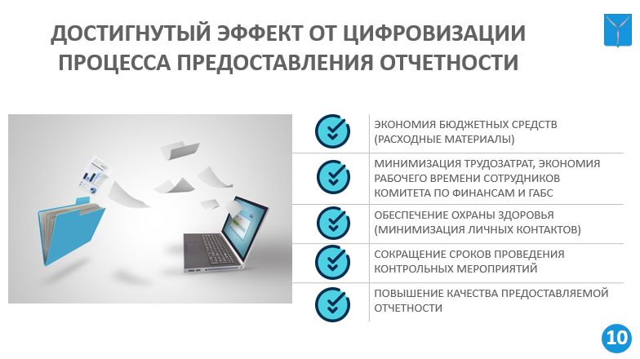
- минимизация трудозатрат;
- повышение качества и сокращение срока составления ГАБС бюджетной и сводной бухгалтерской отчетности;
- более эффективное осуществление контрольных мероприятий;
- экономия бюджетных средств в части затрат на приобретение бумаги и расходных материалов;
- обеспечение охраны здоровья работников;
- формирование информации об отдельных показателях исполнения бюджета и иной информации, необходимой для решения вопросов местного значения.

ГОРОДСКОЙ ОКРУГ КУРЧАТОВ КУРСКОЙ ОБЛАСТИ

3 место

Управление муниципальными финансами
Объем налоговых и неналоговых доходов бюджета города в 2021 году по сравнению с поступлением 2020 года увеличился на 15,6%, или на 134 912,165 тыс. рублей (2021 г. – 862 334,810 тыс. рублей, 2020 г. – 727 422,645 тыс. рублей).
Бюджет города Курчатова является основой для реализации функций и полномочий органов местного самоуправления.
Бюджетный процесс в городе Курчатове Курской области направлен на обеспечение прозрачности (открытости), сбалансированности бюджета, а также на повышение качества финансового менеджмента главных администраторов средств бюджета, в том числе на повышение результативности и экономности использования бюджетных средств города.
В целях обеспечения прозрачности и открытости муниципальных финансов, а также для выявления мнения жителей города по вопросам местного значения проекты решений о бюджете и о его исполнении выносятся на общественное обсуждение – публичные слушания.
Для расширения общественного участия в бюджетном процессе в муниципальном образовании «Город Курчатов» с 2019 года проводится работа по реализации инициативного бюджетирования в рамках проекта «Народный бюджет».
Проект «"Народный бюджет» в городе Курчатове направлен на определение и реализацию социально значимых проектов на территории муниципального образования «Город Курчатов» с привлечением граждан и организаций к деятельности органов местного самоуправления по решению проблем местного значения.
В рамках реализации бюджетного процесса в городе Курчатове на официальном сайте муниципального образования «Город Курчатов» для жителей города в доступной форме, в виде информационного материала «Бюджет для граждан» размещается информация о плановых показателях городского бюджета и его исполнении.
Одними из основных задач бюджетной политики города Курчатова остается обеспечение долгосрочной сбалансированности, сохранение стабильности и устойчивости бюджета города Курчатова как базового принципа ответственной бюджетной политики.
О стабильности финансового положения бюджета города свидетельствует отсутствие у муниципального образования «Город Курчатов»«Город Курчатов» муниципального долга начиная с 2020 года, отсутствие просроченной кредиторской задолженности по обязательствам.
Налоговая политика города нацелена на увеличение поступления собственных доходов городского бюджета, направляемых на финансирование бюджетных расходов – создание общественных благ в сфере образования, здравоохранения, социального обеспечения, регулирования экономики, обеспечения гарантии безопасности и правопорядка, защиты общественных интересов.

Управление бюджетными доходами
В городе Курчатове регулярно проводится работа по повышению уровня собираемости налогов и сборов, усилению налоговой дисциплины, сокращению недоимки, принимаются меры по мобилизации дополнительных доходов, в том числе за счет совершенствования процедур налогового администрирования доходов бюджета.
В городе на протяжении 15 лет осуществляет работу Межведомственная комиссия по социально-экономическим вопросам города Курчатова (далее –Межведомственная комиссия), на заседания которой приглашаются представители организаций и физические лица, имеющие задолженность по налоговым платежам и страховым взносам, для укрепления финансовой дисциплины юридических и физических лиц; заслушиваются отчеты юридических лиц, осуществлявших выплату заработной платы наемным работникам в меньшем размере, чем определено Федеральным законом от 19 июня 2000 года № 82-ФЗ «О минимальном размере оплаты труда», с целью легализации заработной платы работающего населения и выводу из «тени» доходов субъектов малого и среднего бизнеса.
В целях обеспечения полноты уплаты налога на доходы физических лиц в адрес МИ ФНС России № 5 по Курской области администрация города Курчатова ежеквартально направляет сведения об организациях, осуществляющих строительство объектов Курской АЭС-2 и зарегистрированных в других субъектах, для контроля за своевременной постановкой на учет и уплаты налоговых платежей в бюджеты всех уровней бюджетной системы Российской Федерации.
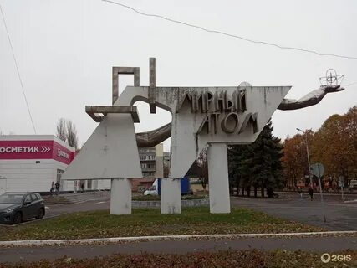
На постоянной основе организована работа с руководством заказчика (Курская АЭС), Генерального подрядчика по строительству Курской АЭС-2 (АО ИК «АСЭ»), руководителем МИ ФНС России № 5 по Курской области и крупными субподрядными организациями, выполняющими работы по строительству Курской АЭС-2, по вопросу уплаты налоговых платежей в бюджет.
Направляется список налоговых агентов, привлекающих наемных работников без заключения с ними трудовых договоров и договоров гражданско-правового характера, выявленных в результате проведения рейдов специалистами отдела экономического развития и малого предпринимательства администрации города Курчатова совместно с сотрудниками Управления Пенсионного фонда Российской Федерации в г. Курчатове, отделения Фонда социального страхования.
Начиная с 2016 года в целях сокращения задолженности по налоговым платежам администрацией города Курчатова организована работа Оперативного штаба по ликвидации задолженности по имущественным налогам физических лиц, членами которого являются руководители администрации города Курчатова, МИ ФНС России № 5 по Курской области, отдела службы судебных приставов по Курчатовскому району.
Ежедневный мониторинг доходов бюджета, оперативное взаимодействие с администраторами доходов позволили своевременно реагировать на динамику поступлений в течение года и принимать эффективные меры по мобилизации
доходов в бюджет и уменьшению недоимки в результате проведения своевременной претензионно-исковой работы с неплательщиками.
Комитет по управлению имуществом г. Курчатова осуществляет мероприятия по выявлению, принятию на учет, регистрации в муниципальную собственность бесхозяйного имущества на территории города Курчатова. Так, в 2021 году было зарегистрировано право муниципальной собственности на 79 объектов недвижимости, из них 55 квартир и 24 сооружения.
По итогам проведенной администрацией города Курчатова работы объем налоговых и неналоговых доходов бюджета города в 2021 году по сравнению с поступлением 2020 года увеличился на 15,6%, или на 134 912,165 тыс. рублей (2021 г. – 862 334,810 тыс. рублей, 2020 г. – 727 422,645 тыс. рублей).
Рост налоговых доходов составил к уровню 2020 года 122 567 тыс. рублей (2021 г. – 802 081,303 тыс. рублей, 2020 г. – 679 513,814 тыс. рублей), в том числе НДФЛ –120 336 тыс. рублей
Рост неналоговых доходов к уровню поступлений 2020 года составил 12 345 тыс. рублей (2021 год – 60 253,507 тыс. рублей, 2020 год – 47 908,831 тыс. рублей).
Ежегодно проводится оценка эффективности предоставляемых (планируемых к предоставлению) налоговых льгот по местным налогам. После проведения оценки эффективности большинство льгот по земельному налогу было отменено. В 2021 году льгота в виде понижения ставки по земельному налогу до 0,75% предоставлена только гаражно-строительным кооперативам (ГСК) с целью социальной поддержки льготных категорий граждан (пенсионеры, участники ликвидации последствий аварии на Чернобыльской АЭС, инвалиды и другие). Сумма льгот для ГСК составила 1 728,5 тыс. рублей
В течение 2021 года в целях установления правообладателей земельных участков были проведены работы в отношении 2 300 земельных участков (запрошены выписки из ЕГРН и др. документы).
В 2021 году подготовлены 16 постановлений об установлении (уточнении) вида разрешенного использования.
Ежемесячно на сайте администрации города Курчатова размещается информация о свободных объектах движимого и недвижимого имущества, в том числе земельных участках, для предоставления их на праве аренды. Проводятся аукционы по сдаче в аренду муниципального имущества.
Сдача в аренду нежилых помещений осуществляется по рыночной стоимости в соответствии с решением Курчатовской городской Думы от 05.06.2012 № 35 (ред. от 06.04.2018) «Об утверждении Положения о порядке предоставления в аренду и безвозмездное пользование муниципального имущества города Курчатова».
В целях вовлечения в оборот свободных земельных участков, в рамках реализации Закона Курской области от 02.06.2020 № 33-ЗКО «Об определении муниципальных образований Курской области, на территории которых земельные участки, находящиеся в государственной или муниципальной собственности, могут быть предоставлены в безвозмездное пользование гражданам для индивидуального жилищного строительства или ведения личного подсобного хозяйства, и установлении специальностей, работа по которым дает право на получение таких земельных участков» в 2021 году заключены 65 договоров безвозмездного пользования.
Бесплатно в собственность гражданам, имеющим право на бесплатное получение земельного участка, в 2021 году выделено 35 земельных участков.
За указанный период обследованы 78 земельных участков, признанных объектами налогообложения, в отношении которых налоговая база определяется как кадастровая стоимость. В МИ ФНС России № 5 по Курской области были предоставлены сведения о земельных участках, признанных объектами налогообложения, в отношении которых налоговая база определяется как кадастровая стоимость.
Принятые меры позволили завершить 2021 год с профицитом бюджета городского округа в сумме 59 138,623 тыс. рублей, сохранить стабильность и устойчивость бюджетной системы муниципального образования «Город Курчатов».
Администрацией города Курчатова и муниципальными учреждениями ведется работа по привлечению внебюджетных средств на решение вопросов местного значения. За 2021 год на счета бюджетных и автономных учреждений из внебюджетных источников поступило 50 504,933 тыс. рублей, казенным учреждениям (доход бюджета) – 1 776,937 тыс. рублей
Необходимо отметить, что среди всех муниципальных образований Курской области город Курчатов имеет самый высокий налоговый потенциал.
В целях повышения прозрачности городского бюджета и бюджетного процесса на официальном сайте города Курчатова в сети Интернет, в том числе в разделе «Бюджет для граждан», систематически размещаются открытые данные, что дает возможность в доступной форме информировать население о направлениях расходования бюджетных средств, об эффективности расходов и целевом использовании средств, планируемых и достигнутых результатах.

Управление бюджетными расходами
Бюджет города Курчатова на 2021 год планировался на основе программно-целевых принципов бюджетного планирования, способствующих соблюдению единого подхода к рациональному использованию средств городского бюджета для решения вопросов местного значения. В муниципальных программах обеспечена взаимосвязь поставленных целей и бюджетных ограничений, увязка с основными параметрами оказания муниципальных услуг и объёмами финансирования, достижение целевых показателей. Механизм реализации муниципальных программ способствует достижению поставленных целей в пределах выделенных объёмов финансирования. За 2021 год осуществлялось исполнение мероприятий по 17 муниципальным программам. Доля программных расходов в общем объеме расходов бюджета города составляет 94%.
Просроченная кредиторская задолженность за 2021 год в муниципальных учреждениях отсутствует.
Органы местного самоуправления города Курчатова ответственно подходят к принятию новых расходных обязательств, проводят тщательную оценку их эффективности, учитывая имеющиеся финансовые возможности городского бюджета. Любое предлагаемое новое решение должно быть проанализировано с точки зрения возможностей его финансового обеспечения.
Наиболее перспективным направлением повышения эффективности и результативности бюджетных расходов в муниципальном образовании является вовлечение жителей города в обсуждение и принятие решений по вопросам местного значения.
В городе Курчатове Курской области активно внедряются практики инициативного бюджетирования как в рамках проекта «Народный бюджет», так и в рамках реализации муниципальной программы «Формирование современной городской среды на территории муниципального образования «Город Курчатов».
Начиная с 2019 года администрацией города Курчатова проводится работа по реализации инициативного бюджетирования в рамках проекта «Народный бюджет».
В 2021 году в рамках реализации проекта «Народный бюджет» с участием жителей города Курчатова выполнено 9 проектов, в числе которых:
- обустройство 4 детских площадок;
- капитальный ремонт первого этажа здания МКОУ ДО «Курчатовская детская школа искусств»;
- ремонт фасада здания и двух спортивных залов школ города Курчатова;
- капитальный ремонт цоколя и крылец здания дошкольного образовательного учреждения.
С участием средств населения и на основании заявок жителей города в 2021 году в рамках реализации муниципальной программы «Формирование современной городской среды на территории муниципального образования «Город Курчатов» произведено благоустройство дворовой территории города на сумму 1 684 тыс. рублей За счет средств этой программы выполнено благоустройство набережной 4-5-го микрорайонов «Теплый берег-2», а также благоустройство общественной территории – пешеходной зоны от здания по ул. Энергетиков,
д. 15-а до гипермаркета «Линия» (ул. Энергетиков, д. 46), 5 дворовых территорий.
В сфере муниципальной экономической политики по состоянию на 01.01.2022 в городе Курчатове осуществляет свою деятельность 2 социально ориентированные некоммерческие организации. Общий объем финансирования из городского бюджета за 2021 год составил 957,2 тыс. рублей
С 2020 года Автономной некоммерческой организации «Центр психолого-педагогической, медицинской и социальной помощи «Добрыня» администрацией города Курчатова оказывается финансовая поддержка в форме субсидии по уплате налогов, сборов и иных обязательных платежей в бюджетную систему Российской Федерации в соответствии с Порядком предоставления из бюджета города Курчатова субсидий социально ориентированным некоммерческим организациям, предоставляющим социальные услуги инвалидам в городе Курчатове Курской области, который утвержден постановлением администрации города Курчатова от 25.12.2019 № 1674. Оказание финансовой поддержки Курчатовской городской общественной организации ветеранов войны, труда, Вооруженных Сил и правоохранительных органов предусмотрено постановлением администрации города Курчатова от 02.12.2013 № 1754 «О Порядке определения объема и предоставлении субсидии из бюджета города Курчатова общественным организациям ветеранам войны, труда и Вооруженных Сил и правоохранительных органов города Курчатова».

Управление муниципальным долгом
В результате проводимой взвешенной долговой политики муниципальному образованию «Город Курчатов» в 2019 году удалось в полном объеме погасить коммерческий и бюджетный кредиты. С 2020 года по настоящее время муниципальный долг отсутствует. Выплаты по муниципальным гарантиям муниципальное образование в 2021 году не предоставляло.

Бюджетное планирование и исполнение бюджета, учет и отчетность
Составление и организацию исполнения бюджета города Курчатова осуществляет финансовый орган – Управление финансов города Курчатова. Все сотрудники Управления имеют высшее образование, кроме того, 4 из них работают в финансовом органе муниципального образования более пятнадцати лет.
Ежегодно постановлением администрации города Курчатова утверждается план-график разработки проекта бюджета на очередной год и на плановый период, в котором предусмотрен срок предоставления проекта бюджетной сметы с обоснованиями (расчетами) плановых показателей, также рассматриваются предложения об изменении показателей муниципальных программ, о повышении эффективности бюджетных расходов и др.
При составлении проекта бюджета используется реестр расходных обязательств. Ведение реестра осуществляется путем внесения в единую информационную базу данных сведений о расходных обязательствах города Курчатова, обновления и (или) исключения этих сведений. Ведение реестра осуществляется с целью учета расходных обязательств и оценки объема средств бюджета, необходимых для их исполнения.
Ежегодно, до принятия проекта городского бюджета на очередной финансовый год и плановый период, а также проекта отчета об исполнении городского бюджета за предыдущий год проводятся публичные слушания.
На публичные слушания по проекту городского бюджета выносятся основные параметры прогнозных расчетов городского бюджета на соответствующий финансовый год, в том числе в разрезе прогнозируемых собственных доходов по группам и подгруппам классификации доходов бюджетов Российской Федерации и прогнозируемых расходов по разделам и подразделам функциональной классификации, расходов бюджетов Российской Федерации, с указанием размера дефицита (профицита) городского бюджета и предполагаемых источников его финансирования.
Планирование показателей бюджета города Курчатова на 2021 год осуществлялось на основании методики прогнозирования налоговых и неналоговых доходов бюджета и методики планирования бюджетных ассигнований города Курчатова на 2021 год и на плановый период 2022 и 2023 годов, утвержденных приказом Управления финансов города Курчатова от 29.09.2020 № 68.
Казначейское исполнение бюджета осуществляется с 1994 года. С целью автоматизации управления общественными финансами применяется программа «Скиф-БП», предназначенная для построения технологической цепочки сбора, обработки, доставки и анализа финансовой информации, поддержки процессов принятия оперативных и стратегических решений, планирования, прогнозирования и управления в городе Курчатове.
Кроме того, в Управлении финансов города Курчатова используется программный продукт «1С: Бюджет муниципального образования 8», в котором ведется учет поступлений доходов, кассовый план, учет лимитов бюджетных обязательств, кассовых выплат и источников финансирования бюджета, сводная бюджетная роспись муниципального образования «Город Курчатов».
В целях реализации принципа прозрачности (открытости) бюджетной системы организована работа по обеспечению полноты и своевременности публикации информации о бюджетных данных в сети Интернет на официальном сайте муниципального образования «Город Курчатов».
С целью повышения качества планирования и ведения бухгалтерского учета и предоставляемой отчетности бухгалтеры и специалисты администрации города Курчатова, Управления финансов города Курчатова принимали участие:
- в семинарах и вебинарах по вопросам особенности сдачи бюджетной и сводной бухгалтерской отчетности и изменений в учете государственных (муниципальных) учреждений, проводимых специалистами Министерства финансов Российской Федерации, Федерального казначейства;
- в семинаре на тему «Реализация практик инициативного (партисипаторного) бюджетирования в условиях ограничительных мер, вызванных пандемией: российский и мировой опыт»;
- в совещаниях с комитетом финансов Курской области по вопросам особенности сдачи бюджетной и сводной бухгалтерской отчетности;
- в онлайн-семинаре по вопросам внедрения федеральных стандартов бухгалтерского учета для государственного сектора и особенностей ведения бюджетного и бухгалтерского учета.
В семинарах уделялось большое внимание вопросам методического обеспечения бюджетного и бухгалтерского учета, давались письменные и устные разъяснения по организации, ведению учета, составлению отчетности.
В целях проведения грамотной и взвешенной бюджетной политики, повышения ответственности главных распорядителей средств городского бюджета, их стимулирования при осуществлении бюджетного процесса с 2020 года проводится мониторинг качества финансового менеджмента, осуществляемого главными распорядителями средств городского бюджета. Данный мониторинг определяет направления повышения качества управления финансами на стадии планирования и исполнения городского бюджета и формирования отчетности и создает для этого необходимые условия.
Средняя итоговая оценка по главным распорядителям средств городского бюджета ежегодно растет, что свидетельствует о повышении качества организации бюджетного процесса главными распорядителями средств городского бюджета.
Результаты мониторинга качества финансового менеджмента размещены на официальном сайте муниципального образования «Город Курчатов» в сети Интернет.
Муниципальное образование «Город Курчатов» уже на протяжении ряда лет ведет поэтапную работу по централизации бухгалтерских служб муниципальных учреждений города.
С этой целью было создано муниципальное казенное учреждение «Централизованная бухгалтерия учреждений образования», функции и полномочия Учредителя по контролю за его деятельностью осуществляет Комитет образования города Курчатова, в ведомственном подчинении которого находится учреждение.
В настоящее время в результате поэтапной передачи функции по ведению бухгалтерского учета и формированию отчетности муниципальное казенное учреждение «ЦБУО» осуществляет обслуживание 26 муниципальных учреждений: 13 автономных; 7 бюджетных; 6 казенных.

ГОРОДСКОЙ ОКРУГ ВОЛОГДА ВОЛОГОДСКОЙ ОБЛАСТИ
4 место

Управление бюджетными доходами и расходами
Следует отметить, что основной проблемой бюджета города Вологды, как и многих муниципалитетов, является большой объем расходных потребностей, требующих значительных финансовых вложений, не обеспеченных источниками финансирования (например, переселение из ветхого и аварийного жилья – 2,2 млрд. рублей, строительство объектов социальной сферы, реновация, ремонты объектов социальной сферы, сохранение объектов культурного наследия, строительство и ремонт дорог и т.д.).
Объем всех расходных обязательств муниципального образования исходя из законодательно установленного разграничения полномочий с учетом принятых федеральных законов, иных нормативных правовых актов, установленных нормативов, СанПиН и т.д. (для города Вологды превышает 10 млрд. рублей) в несколько раз превышает налоговые и неналоговые доходы местного бюджета (для города Вологды в 2022 году – 3,8 млрд. рублей).

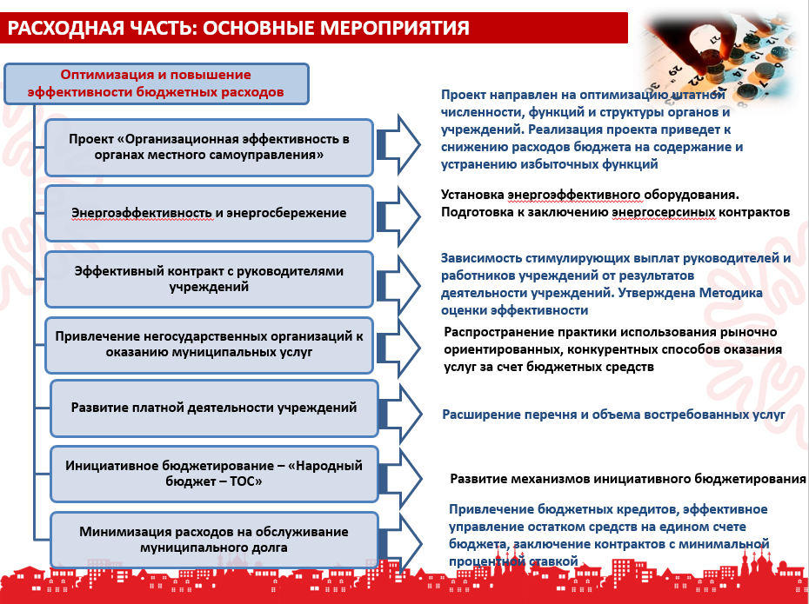

Необходимость осуществления указанных расходов – залог безопасности и комфорта жителей города, вопрос их финансирования находится на постоянном контроле соответствующих контрольно-надзорных органов, накладывающих штрафы за неисполнение, что еще более усугубляет сложное финансовое положение муниципалитета.
Кроме этого, процессы, проходившие в мировой экономике, нашей стране и регионе, а также мероприятия, направленные на борьбу с коронавирусной инфекцией, привели к резкому ухудшению состояния доходной базы местного бюджета и потребовали оперативных, действенных мер по сохранению финансовой стабильности и обеспечению сбалансированности бюджета.
В сложившихся условиях перед бюджетом города встали следующие задачи:
- максимальное сохранение и укрепление доходной базы бюджета;
- оптимизация и повышение эффективности расходной части бюджета;
- оказание мер поддержки бизнесу как основе экономики города;
- обеспечение принятых социальных обязательств, реализации Указов Президента России и национальных проектов.

Перечень мер, принятых органами местного самоуправления, для внедрения и реализации в муниципальном образовании описываемых практик
1. Укрепление доходной части бюджета.
Бюджет города Вологды по доходам в 2021 году исполнен в размере 12 229,8 млн. рублей, в том числе 4 004,0 млн. рублей составили налоговые и неналоговые доходы и 8 225,8 млрд. рублей безвозмездные поступления (плановые назначения по доходам перевыполнены на 69,2 млн. рублей или на 0,6%). Рост поступления доходов 2021 году по отношению к 2020 году составил 2 110,6 млн. рублей или 22,9%, в том числе за счет поступления собственных доходов на 620,3 млн. рублей или 18,3%, межбюджетных трансфертов на 1 661,8 млн. рублей или на 25,3%.
Для обеспечения исполнения в полном объеме принятых бюджетных обязательств Администрацией города Вологды проводится комплекс мероприятий, направленный на увеличение доходной части бюджета, а также сокращение задолженности по налоговым и неналоговым платежам в бюджет города Вологды:
1. На территории городского округа города Вологды функционируют межведомственные рабочие группы в составе представителей Федеральной налоговой службы, Федеральной службы судебных приставов и сотрудников Администрации города:
- рабочая группа по работе с налогоплательщиками (недоимщиками) на которой рассматривается задолженность налоговых агентов по налогу на доходы с физических лиц и рабочая группа по работе с задолженностью налогоплательщиков по имущественным налогам физических лиц, в том числе и транспортному налогу.
За 2021 год проведено 60 заседаний рабочих групп по работе с налогоплательщиками (недоимщиками), приглашены 1 236 налогоплательщиков (недоимщиков). В результате проведенной работы в бюджеты всех уровней поступили средства в счет погашения задолженности по налоговым платежам в сумме 61 ,9 млн. рублей, в том числе: по налогу на имущество физических лиц 13,8 млн. рублей, транспортный налог 26,7 млн. рублей, земельный налог 5,4 млн. рублей, НДФЛ 16,0 млн. рублей.
В 2021 году в бюджет Вологодской области с территории города Вологды поступило транспортного налога с физических лиц в размере 336,4 млн. рублей, который в 2022 году будет возвращен городу в виде субсидии из Дорожного фонда;
- рабочая группа по работе по легализации «теневой» заработной платы и увеличению поступлений налогов и сборов в бюджет города Вологды.
В результате деятельности рабочей группы в 2021 году 1 871 работодатель принял решение о повышении уровня заработной платы 13 072 работникам организаций. Дополнительное поступление налога на доходы физических лиц во все уровни бюджетов составило 185,5 млн. рублей, из них в бюджет города Вологды 37,8 млн. рублей.
2. Утвержден и реализуется План мероприятий по росту доходного потенциала городского округа города Вологды на 2020-2023 годы, основными мероприятиями которого являются усиление работы по неплатежам в бюджет города Вологды, легализация бизнеса и объектов налогообложения, повышение эффективности использования муниципального имущества и земельных участков, содействие в развитии рабочих мест.
По итогам выполнения мероприятий плана в 2021 году:
- создано 450 новых рабочих мест;
- выявлено 100 рекламных конструкций, установленных на территории города Вологды без действующего разрешения на установку и эксплуатацию рекламной конструкции;
- проведено 72 проверки, выявивших нарушение норм земельного законодательства;
- выявлено 16 собственников недвижимости, сдающих в найм жилые помещения без декларирования доходов;
- выдано 7 223 патента на осуществление предпринимательской деятельности;
- 4 856 чел. зарегистрировались в качестве самозанятых.
Меры по увеличению доходной базы бюджета города Вологды
В условиях недостаточности средств местного бюджета в Администрации города Вологды на постоянной основе проводится работа по увеличению доходной базы.
В отдельных случаях использование земельного участка, находящегося в муниципальной собственности, может осуществляться без его предоставления и без установления сервитута. К таким случаям относится, в частности, размещение на земельном участке нестационарных торговых объектов или объектов по оказанию услуг населению.
Указанные объекты могут быть размещены и на земельных участках, государственная собственность на которые не разграничена. В обоих случаях в бюджет поступают доходы от платы за право на заключение договора на размещение и эксплуатацию нестационарного объекта.
Департаментом экономического развития Администрации города Вологды на постоянной основе проводится работа по планированию размещения нестационарных торговых объектов и объектов по оказанию услуг населению на территории города Вологды, проведению оценки стоимости права размещения и эксплуатации нестационарных торговых объектов и объектов по оказанию услуг населению в соответствии с действующим законодательством, обеспечению своевременной актуализации схемы размещения нестационарных торговых объектов и дислокации размещения объектов по оказанию услуг населению, организации и проведению аукционов на право заключения договоров на размещение и привлечение максимального количества участников аукционов.
В результате проведенной работы количество заключенных договоров на размещение и эксплуатацию нестационарных торговых объектов и объектов по оказанию услуг населения на конец 2021 года составило 505 единиц (2020 год – 448 единиц). Нестационарные объекты пользуются большой популярностью среди вологжан и являются одной из основных статей неналоговых доходов местного бюджета.
Сумма доходов от размещения нестационарных торговых объектов и объектов по оказанию услуг населению на территории города Вологды за 2021 год составила 42,3 млн. рублей, при установленном задании – 36,6 млн. рублей. Рост поступления доходов в 2021 году по отношению к 2020 году составил 14,5 млн. рублей или 52,2%.
Также хочется отметить ответственность бизнеса в данном направлении. По итогам исполнения 2021 года просроченная дебиторская задолженность перед городским бюджетом владельцев нестационарных объектов отсутствует.
Новые подходы по сокращению дебиторской задолженности перед бюджетом города Вологды
Администрацией города Вологды на постоянной работе проводится работа, направленная на сокращение дебиторской задолженности по платежам, подлежащим зачислению в бюджет города Вологды.
Такая работа в 2021 году проводилась в рамках постановления города Вологды от 29 марта 2021 года № 374 «О сокращении задолженности по платежам, подлежащим зачислению в бюджет города Вологды, в 2021 году».
Департаментом имущественных отношений Администрации города Вологды разработан и реализован принципиально новый способ по сокращению дебиторской задолженности.
В мае 2021 года, на основании решения Вологодской городской Думы
от 04 марта 2021 года № 382 «Об условиях приватизации права требования дебиторской задолженности», по итогам состоявшегося 07 апреля 2021 года аукциона, продано право требования дебиторской задолженности на общую сумму 25,0 млн. рублей.
До момента принятия решения о реализации задолженности, приняты все меры по ее взысканию в соответствии с законодательством Российской Федерации, которые не принесли результата.
В результате данной сделки в бюджет города Вологды поступили дополнительные средства в размере 25,0 млн. рублей и сократилась просроченная дебиторская задолженность.
В настоящее время Департаментом имущественных отношений Администрации города Вологды продолжается работа по данному направлению.
2. Оптимизация и повышение эффективности бюджетных расходов
В городе Вологде ежегодно утверждается (корректируется) План мероприятий по повышению эффективности расходов бюджета города Вологды.
Среди основных мероприятий можно выделить следующие:
С 2018 года идет реализация проекта «Организационная эффективность».
В настоящее время проект реализован (реализуется) в 7 органах Администрации города Вологды и 15 учреждениях.
Энергоэффективность и энергосбережение. Внедрение бережливых технологий. Развивается внедрение бережливых технологий (замена тепловых узлов, замена светильников на энергоэффективные, снижение подачи теплоэнергии на период приостановки деятельности учреждений), в настоящее время идет подготовка к заключению энергосервисных контрактов в пилотных муниципальных учреждениях.
Кроме этого, с целью повышения мотивации результаты проведения мероприятий по энергосбережению учитываются при оценке эффективности деятельности учреждения и установлении стимулирующих выплат руководителю.
Эффективный контракт. Разработана и принята Методика оценки эффективности деятельности муниципальных учреждений (постановление Администрации города Вологды от 11 февраля 2021 года № 135 «Об утверждении Методики оценки эффективности деятельности бюджетных, автономных, казенных учреждений городского округа города Вологды»), с учетом которой установлена зависимость стимулирующих выплат руководителей и работников учреждений от результатов деятельности учреждений.
Внедрены процедуры оценки финансового менеджмента главных распорядителей бюджетных средств (постановление Администрации города Вологды от 21 мая 2020 года № 649 «Об утверждении Порядка проведения мониторинга качества финансового менеджмента главных администраторов доходов, главных администраторов источников финансирования дефицита, главных распорядителей средств бюджета города Вологды»), по результатам которой составляется соответствующий рейтинг и определяется, в качестве одного из критериев, размер премирования работников органа Администрации города Вологды.
Перераспределение экономии бюджетных средств, сложившейся по результатам закупок товаров, работ, услуг. Экономический эффект в 2021 году составил 152,8 млн. рублей, в т.ч. объем экономии при использовании конкурентных способов закупок – 134,0 млн. рублей, кроме этого, использование системы «Электронный магазин» для закупок у единственного поставщика позволило дополнительно сэкономить 18,8 млн. рублей.
Развитие платной деятельности учреждений, расширение перечня и объема востребованных услуг, оказываемых муниципальными учреждениями.
В рамках данного направления предусмотрено «софинансирование» расходов на укрепление материально-технической базы муниципальными учреждениями, получающими субсидии на иные цели, за счет средств от приносящей доход деятельности, а также установление доли средств, подлежащей направлению на развитие учреждения.
Развитие механизмов инициативного бюджетирования.
Начиная с 2019 года на территории города Вологды идет реализация социально значимого проекта «Народный бюджет» (46,7 млн. рублей в 2021 году). Проект реализуется при участии созданных на территории городского округа города Вологды территориальных общественных самоуправлений с привлечением представителей советов многоквартирных домов, товариществ собственников жилья, инициативных жителей в целях выявления и поддержки инициатив жителей города Вологды, совершенствования механизмов, позволяющих гражданам участвовать в распределении средств бюджета города Вологды, определении направлений их расходования.
Подготовлена и принята соответствующая правовая база для реализации инициативных проектов.
Кроме этого, из бюджета города Вологды предоставляются субсидии на разработку проектов городского развития (концепции и проекты территориального развития, стратегии пространственного развития города Вологды и отдельных его территорий, объектов и учреждений города), проведение их общественного обсуждения с жителями города Вологды, и голосования.
Следующее направление оптимизации бюджетных расходов – минимизация расходов на обслуживание муниципального долга. Бюджетный эффект достигается за счет эффективного управления временно свободными остатками денежных средств на едином счете бюджета (минимизация остатка средств на счете бюджета, направление свободных средств на погашение коммерческих кредитов), рефинансирование действующих кредитных линий (привлечение новых кредитных линий по более низким процентным ставкам в связи со снижением ключевой ставки Банка России), заключения контрактов с минимальной процентной ставкой, привлечения бюджетных кредитов.
За последние пять лет удалось существенно сократить расходы по процентным платежам за пользование заемными средствами с 200,4 млн. рублей в 2016 году до 56,8 млн. рублей в 2021 году (на 71,7%).
Проведение мероприятий по участию в государственных программах с привлечением средств из вышестоящих бюджетов и внебюджетных источников финансирования (гранты).
На протяжении последних лет значительно увеличился объем субсидий из вышестоящих бюджетов за счет реализации мероприятий по участию в государственных программах с привлечением средств из вышестоящих бюджетов. Участие в федеральных и региональных программах обеспечило 3,6 млрд. рублей доходов в виде субсидий из федерального и областного бюджетов.
Муниципальными учреждениями привлечено грантов на сумму 11,4 млн. рублей.
Эффективное решение жилищных вопросов.
На конец 2021 года на исполнении в Администрации города Вологды находятся 148 решений Вологодского городского суда о внеочередном обеспечении жильем отдельных категорий граждан, из них 138 судебных актов – в отношении граждан, зарегистрированных в жилых помещениях, признанных непригодными для проживания, в том числе в жилых помещениях, признанных непригодными для проживания граждан, постоянно пользующихся в связи с заболеванием креслом-коляской. Общий объем средств, необходимый для расселения, составляет 2,2 млрд. рублей, в том числе для обеспечения жилыми помещениями граждан, имеющих право на внеочередное предоставление жилья, в сумме 643,2 млн. рублей, из них для исполнения судебных актов о внеочередном обеспечении благоустроенным жильем отдельных категорий граждан в сумме 271,1 млн. рублей.
Вопрос расселения аварийного жилищного фонда, предоставления жилых помещений является одним из первоочередных, наиболее острых для города Вологды, как и для многих муниципалитетов, при этом капиталоемких и требующих значительных финансовых вложений.
Администрация города Вологды подходит к его решению комплексно, изыскивая новые дополнительные механизмы для его решения, за счет:
- реализации с 2009 года программ по переселению граждан из аварийного жилищного фонда,
- реализации муниципальной адресной программы «Развитие застроенных территорий»,
- приобретения жилых помещений за счет средств городского бюджета,
- предоставления освободившихся жилых помещений гражданам, состоящим на учете нуждающихся в жилых помещениях в Администрации города Вологды,
- обеспечения жильцов аварийных домов маневренным фондом на период до расселения дома,
- выплаты размера возмещения собственникам помещений по соглашению об изъятии объектов недвижимости,
- установления новой меры социальной поддержки.
Особо следует отметить, что в целях ускорения процесса исполнения судебных актов о внеочередном предоставлении жилых помещений отдельным категориям граждан принято решение Вологодской городской Думы от 30.05.2019 № 1810 «О мерах социальной поддержки отдельных категорий граждан и внесении изменения в решение Вологодской городской Думы от 23.06.2006 № 108
«Об утверждении положения о бюджетном процессе в городском округе города Вологды», которым предусмотрено предоставление единовременной денежной выплаты на ремонт жилого помещения, требующего проведения текущего и (или) капитального ремонта, при предоставлении такого жилья отдельным категориям граждан, имеющим право в соответствии со вступившими в законную силу судебными актами на предоставление благоустроенного жилого помещения по договору социального найма вне очереди.
Реализация данного решения позволяет сократить сроки предоставления нуждающимся гражданам жилых помещений во исполнение судебных актов, избежать штрафных санкций к местному бюджету.
Указанная мера социальной поддержки показала свою эффективность. В 2019 году ЕДВ на ремонт жилого помещения предоставлены 7 семьям (19 человек), в 2020 году – 15 семьям (41 человек), в 2021 году – 25 семьям (72 человека).
Особое внимание уделено вопросам открытости бюджетных данных и проведению мероприятий по повышению финансовой грамотности населения города.
Обеспечивается своевременное размещение актуальной информации на официальном сайте Администрации города Вологды, поддержание в актуальном состоянии информационного сервиса «Интерактивный бюджет для граждан», в рамках которого каждый житель города может не только в доступной форме получить информацию об основных бюджетных параметрах, но и создать свой вариант бюджета. С 2020 года обеспечивается размещение информации на Едином портале бюджетной системы.
В городе с 2020 года разработана и реализуется программа по повышению финансовой грамотности населения города Вологды, утвержденная постановлением Администрации города Вологды от 03 февраля 2020 года № 112 «Об утверждении Программы по повышению финансовой грамотности населения городского округа города Вологды на 2020–2023 годы».
Цель программы – формирование финансово-грамотного человека и общества в целом.
Основными темами мероприятий в 2021 году стали противодействие финансовому мошенничеству, повышение уровня знаний населения в области цифровой финансовой грамотности.
Общее количество людей, принявших участие в мероприятиях в 2021 году, превысило 70 тысяч.
Цифровая трансформация постепенно охватывает все сферы жизнедеятельности современного города. Еще одним важным направлением работы в бюджетной сфере является модернизация учетных функций и составления отчетности путем централизации бухгалтерского учета на базе единого ресурсного центра – МКУ «Централизованная бухгалтерия, обслуживающая муниципальные учреждения города Вологды». На протяжении последних лет после проведения централизации основные усилия направлены на переход на электронный документооборот, что позволяет снизить затраты на тиражирование документации, ускоряет в целом процесс документооборота.
Все указанные мероприятия, проводимые в комплексе и оперативно, позволили обеспечить достойное исполнение бюджета.
3. Муниципальный долг.
В целях обеспечения эффективного управления муниципальным долгом городского округа города Вологды, своевременного и полного исполнения муниципальных долговых обязательств при минимизации расходов на его обслуживание, приведение объема муниципального долга к экономически безопасному уровню Администрацией города Вологды разработаны:
- план мероприятий по снижению уровня муниципального долга городского округа города Вологды;
- муниципальная программа «Управление муниципальными финансами»;
- основные направления долговой политики городского округа города Вологды (утверждаются ежегодно).
На 1 января 2022 года муниципальный долг города Вологды составил 2 026,1 млн. рублей. На протяжении последних десяти лет муниципальный долг ежегодно увеличивался, но с 2019 года объем долговых обязательств городского округа города Вологды снижается.
Мероприятия, направленные на снижение муниципального долга:
- обеспечение роста доходного потенциала бюджета города Вологды;
- оптимизация бюджетных расходов;
- ограничение объема коммерческих кредитов, привлекаемых на финансирование дефицита бюджета;
- контроль за выполнением принципалом обязательств перед бенефициаром по обязательствам, обеспеченных муниципальной гарантией;
- установление моратория на предоставление муниципальных гарантий.
В результате удалось снизить муниципальный долг почти на 160 млн. рублей (с 2 184,6 млн. рублей в 2019 году до 2 026,1 млн. рублей в 2021 году).
Благодаря сокращению уровня муниципального долга и росту доходной базы бюджета города Вологды за последние три года снижено соотношение объема муниципального долга к общему годовому объему доходов бюджета без учета утвержденного объема безвозмездных поступлений и поступлений налоговых доходов по дополнительным нормативам отчислений с 64,6% до 51,0%.

Результаты реализации
С учетом проведенной работы собственные доходы бюджета удалось увеличить на 620,3 млн. рублей или 18,3% к уровню 2020 года. Второй год подряд бюджет города Вологды исполняется с профицитом. В 2021 году профицит составил 270,0 млн. рублей (увеличение к уровню 2020 года составило 170,7 млн. рублей).

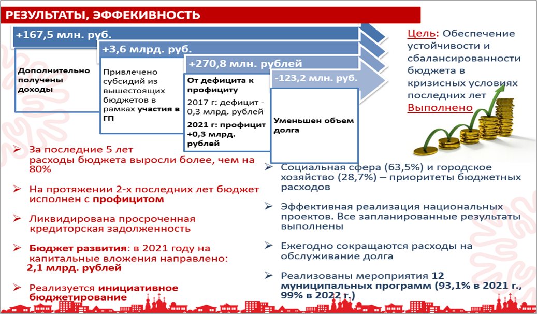

За последние три года достигнуто снижение муниципального долга почти на 160 млн. рублей.
За последние шесть лет расходы по процентным платежам за пользование заемными средствами сократились на 71,7%.
Несмотря на сложные социально-экономические условия последних лет реализация национальных проектов проходила в плановом режиме. Все запланированные результаты национальных проектов достигнуты.
Город Вологда не только участвует в реализации национальных, федеральных и региональных проектах, но и в 2020 году приступил к реализации муниципальных проектов. Среди них: ЭкоВологда, сокращение количества ДТП, восстановление объектов деревянного зодчества, корпоративная культура, энергоэффективность и энергосбержение, развитие электротранспорта и увеличение продолжительности жизни горожан. Активно включились в работу коммерческие и общественные организации, а также инициативные вологжане. В настоящее время реализуется (реализовано) 25 муниципальных проектов.
Еще одна особенность бюджетного процесса последних лет – инициативное бюджетирование, которое стало одним из механизмов благоустройства территории города Вологды с учетом мнения жителей. Всего за 2019-2021 годы реализовано 108 проектов.
Выстроены приоритеты использования бюджетных средств с целью сохранения социальной направленности бюджета и поддержки отраслей национальной экономики.
Бюджет города Вологды – социально ориентированный бюджет: 63,5% составляют расходы на образование, культуру, физическую культуру и спорт, социальную политику.
Другой наиболее затратной статьей бюджета являются расходы на городское хозяйство – 28,7% в структуре бюджетных расходов. Дорожная деятельность – абсолютный приоритет.
Бюджет города Вологды смело можно назвать бюджетом развития: 2,1 млрд. рублей направлено на финансирование капитальных вложений – строительство объектов, имеющих первостепенное для жителей города значение.
Формирование и исполнение бюджета проходит по программно-целевому принципу. В 2021 году исполнение городского бюджета по расходам осуществлялось на основе 12 муниципальных программ, расходы на исполнение которых составили 93,1% в общем объеме расходов (В 2022 году данный показатель составляет 99%). Применение механизмов программно-целевого планирования позволяет увязать достижение результатов и затраченных финансовых ресурсов, а также регулярные отчетность и контроль за достижением целевых показателей.
Еще одно важное направление планомерной работы – улучшение финансовой дисциплины и предотвращение образования просроченной кредиторской задолженности. С этой целью проводится ежемесячный мониторинг состояния задолженности, оперативно проводятся мероприятия по ее погашению. По состоянию на 1 января 2022 года, как и на протяжении последних лет, просроченная задолженность отсутствует.

Результаты практики
По итогам проведенной работы бюджет исполнен в следующих параметрах:
В бюджет поступило доходов – 12,2 млрд. рублей (100,6% от утвержденного объема);
По расходам исполнение составило – 12,0 млрд. рублей (98,5%);
Второй год подряд бюджет города исполнен с профицитом, который составил 270,8 млн. рублей (на протяжении 10 лет ранее бюджет исполнялся с дефицитом).
Снижен муниципальный долг и расходы на его обслуживание, благодаря чему удалось сформировать резерв на финансирование неотложных задач в 2022 году; обеспечено сохранение «среднего уровня» долговой устойчивости городского округа города Вологды в 2022–2024 годах, а в будущем выход на «высокий уровень» долговой устойчивости к 2026 году.
В целом, подводя итоги, можно сделать вывод: сложная социально-экономическая ситуация заставила мобилизовать все ресурсы и не только выжить в трудных условиях, но и успешно реализовать поставленные задачи.

ГОРОДСКОЙ ОКРУГ НОВОРОССИЙСК КРАСНОДАРСКОГО КРАЯ
5 место

Осуществлена «Разработка геоаналитической платформы «информационная система» муниципального образования город Новороссийск по выявлению объектов недвижимости, не поставленных на кадастровый учет на территории города Новороссийск, и вовлечению их в налоговый оборот». Практика внедрена с целью обеспечения эффективного сбора, обработки, хранения и анализа массива пространственной и иной информации для консолидации налоговой базы города Новороссийска.
Информационная система предназначена для:
- осуществления мониторинга и контроля хозяйственной и иной деятельности на территории города Новороссийска;
- консолидации выпадающих налоговых поступлений;
- оптимизации процессов информационного обмена между структурными подразделениями, территориальными органами и подведомственными организациями муниципального образования;
- автоматизации анализа данных, информационно-расчетных задач;
- увеличения налогооблагаемой базы муниципального образования по налогу на имущество физических лиц и земельному налогу;
- выявления самовольно застроенных земельных участков, земельных участков с признаками самозахвата;
- визуализации инвестиционно-привлекательных земельных участков, не обремененных правами 3-х лиц.
Осуществлено «Внедрение процесса автоматизации в административные комиссии муниципального образования город Новороссийск». Практика внедрена с целью обеспечения эффективного сбора, обработки, хранения, и анализа массива пространственной и иной информации для увеличения неналоговой базы города Новороссийска.
Проект разделен на три процесса:
- интеграция городского парковочного пространства и зон зеленых насаждений в систему «Ангел: административная комиссия» и закупку необходимого оборудования;
- проведение мониторинговых мероприятий по выявлению административных правонарушений;
- вынесение постановлений в автоматическом режиме.
Реализуется муниципальный проект «Школьное инициативное бюджетирование». Практика внедрена с целью реализации социально значимых проектов на территории муниципального образования город Новороссийск, путем привлечения школьников к деятельности органов местного самоуправления в решении проблем местного значения. Реализация проекта осуществляется в режиме проектирования (осознание идеи, определение целей для воплощения идеи, разработка проекта, расчет необходимых ресурсов, оформление и публичная презентация проекта). Проектные предложения могут быть направлены на техническое оснащение и проведение ремонта объектов школьной инфраструктуры, например, создание школьной модульной библиотеки, модернизация школьного спортзала в скалодром, актового зала в арт- пространство. 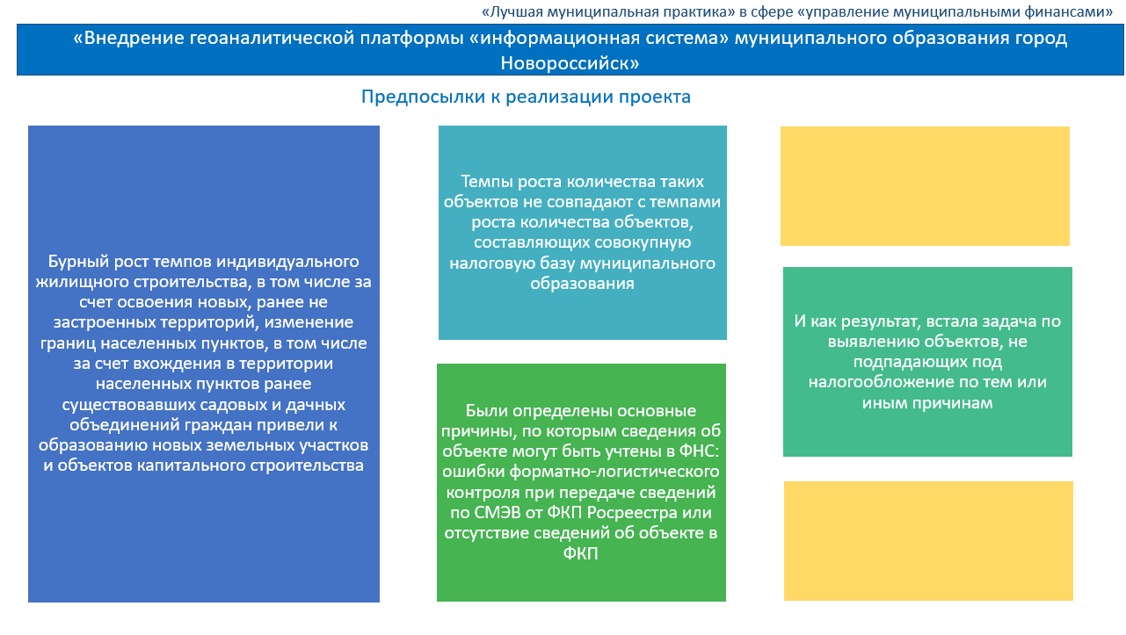
Утвержден регламент взаимодействия между службами, порядок загрузки и хранения полученных выписок ЕГРН в геоинформационной системе и заключено соглашение с Росреестром на их получение.
Заключен муниципальный контракт на услугу хранения заявок до 60 тыс. штук в рамках предоставления комплекса услуг «Технокад Муниципалитет».
Внесены изменения в должностные инструкции закрепленных специалистов по работе в геоинформационной системе.

Совместно с Инспекцией Федеральной налоговой службы по городу Новороссийску проводятся мероприятия по формированию реестра объектов, в отношении которых имеются ошибки адресного реестра, не позволяющие пройти форматно-логический контроль, в следствии чего объекты не попадают в налогооблагаемую базу.
С сотрудниками задействованных служб проведено обучение, направлено руководство пользователя. Для оперативного решения вопросов работает закрытая группа в соц. сети «Техподдержка ВНО Новороссийск». Дополнительно созданы видео уроки по запросу пользователей системы по направлению специфики управлений.
Для реализации и внедрения процесса автоматизации в административные комиссии проведен ряд мероприятий:
- утвержден регламент взаимодействия между службами, порядок загрузки и хранения полученных данных транспортных средств и их владельцев;
- заключено соглашение с ФССП на принудительное взыскание штрафов через систему межведомственного электронного взаимодействия;
- внесены изменения в должностные инструкции закрепленных специалистов по работе с личными данными, получаемыми в связи с использованием программного комплекса;
- специалистами управления контроля городского хозяйства закреплены координаты зон зеленых насаждений на картах программного комплекса.

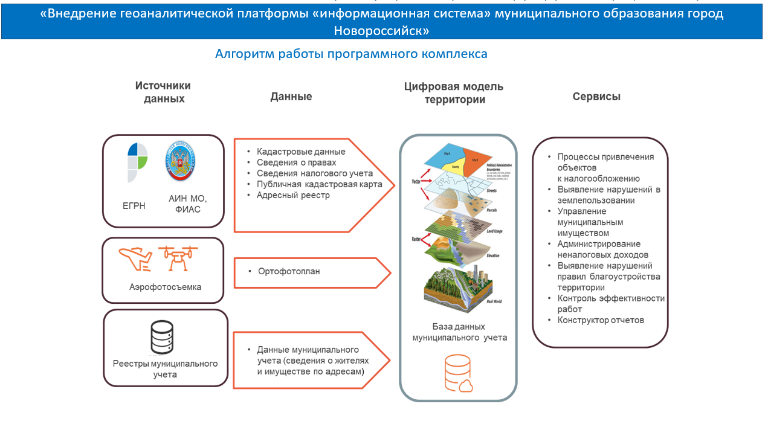

Принято решение городской Думы муниципального образования город Новороссийск от 20.04.2021 № 97 «Об утверждении Порядка применения инициативного бюджетирования в муниципальном образовании город Новороссийск» (вместе с «Положением о школьном инициативном бюджетировании в муниципальном образовании город Новороссийск»), 24.12.2021 внесены изменения в «Положение о школьном инициативном бюджетировании», где указано, что участниками могут быть, учащиеся, достигшие 14-летнего возраста обучающиеся в общеобразовательных учреждениях города. Что позволит значительно расширить охват заинтересованной аудитории в проектах школьного инициативного бюджетирования.
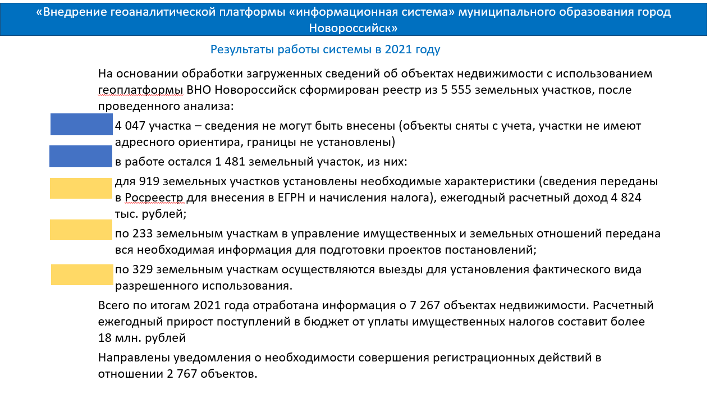

Первые результаты работы системы – загружены сведения в отношении более чем 177 тысяч земельных участков и объектов капитального строительства, при этом по данным анализа результатов аэрофотосъемки количество фактически существующих объектов превышает 252 тысячи. По данным системы:
- фактически установленные границы отсутствуют у более чем 30% земельных участков;
- выявлено 2 630 земельных участков, для которых не установлена категория;
- выявлено 7 979 земельных участков, в отношении которых необходимо провести работу по уточнению вида разрешенного использования;
- выявлен 201 факт нецелевого использования земельных участков.
Наиболее часто встречающимся нарушением является использование участков, предоставленных под ИЖС в коммерческих целях.
Материалы в отношении нарушителей земельного законодательства переданы в Росреестр для привлечения к административной ответственности, вынесено постановление о привлечении к административной ответственности на общую сумму штрафов 0,890 млн рублей. Использование системы позволит существенно упростить процедуру выявления нецелевого использования земельных участков.
Результаты аэрофотосъёмки, выявили факты наличия неузаконенных объектов капитального строительства.
Рассматривается возможность дополнения программного комплекса следующими сервисами:
- сервисом проверки сведений о собственниках на предмет наличия статуса индивидуального предпринимателя (сравнение данных с открытых источников Инспекции Федеральной налоговой службы по г. Новороссийску);
- возможность получения данных с сервисов частных объявлений «Авито», «Циан», «Букинг», для подтверждения факта нецелевого использования земельных участков.
Устранение подобных несоответствий и направление уточненных сведений о характеристиках объектов и их правообладателях в регистрирующие органы дали серьезный экономический эффект для городского бюджета – сумма доначислений в городской бюджет налога на имущество и земельного налога превысила 16,5 млн рублей. Данная сумма является начальной и ее размер будет увеличиваться по мере устранения выявленных нарушений.
За 2021 год на основании обработки, загруженных сведений об объектах недвижимости с использованием геоплатформы, сформирован реестр из 5 555 земельных участков, после проведенного анализа:
- 4 047 участков – сведения не могут быть внесены (объекты сняты с учета, участки не имеют адресного ориентира, границы не установлены)
- в работе остался 1 481 земельный участок, из них – для 919 земельных участков установлены необходимые характеристики (сведения переданы в Росреестр для внесения в ЕГРН и начисления налога), ежегодный дополнительный расчетный доход 4,824 млн рублей;
- по 233 земельным участкам в управление имущественных и земельных отношений передана вся необходимая информация для подготовки проектов постановлений;
- по 329 земельным участкам осуществляются выезды для установления фактического вида разрешенного использования.
Всего по итогам 2021 г. отработана информация о 7 267 объектах недвижимости. Расчетный ежегодный прирост поступлений в бюджет от уплаты имущественных налогов составит более 18 млн рублей.
Направлены уведомления о необходимости совершения регистрационных действий в отношении 2 767 объектов.
В административный комплекс загружены сведения и закреплены координаты всех зон зеленых насаждений в муниципальном образовании город Новороссийск; Административными комиссиями за 2021 г. было рассмотрено 13 501 протоколов об административных правонарушениях. По результатам рассмотрения комиссиями приняты решения о наложении штрафов в размере 21,9 млн рублей, что больше на 13,9 млн рублей, чем за 2020 г. В городской бюджет поступило 13,9 млн рублей, что на 5,2 млн рублей больше, чем за аналогичный период прошлого года; С октября 2021 г. фиксируются нарушения, связанные с неоплатой парковки транспортных средств в местах реализации проекта «Платного парковочного пространства». С момента открытия парковок «открытого» типа, было вынесено 2 695 постановлений об административном правонарушении, по которым наложено штрафов на сумму 8,1 млн рублей.
В 2021 г. за нарушения правил благоустройства в части парковки транспортных средств на зеленых зонах было вынесено 4 315 постановлений на сумму 5,4 млн рублей, взыскано 3,5 млн рублей.
Школьники прошли школу финансовой грамотности, изучили всю законодательную базу, участвовали в слетах, знакомились с основами социального проектирования, в командах проводили «мозговые штурмы», приняли участие в предварительной защите проектов.
Ученики из всех общеобразовательных учреждений муниципального образования подготовили проекты и приняли участие в «Старте проектов Школьного инициативного бюджетирования». Развитие «Школьного инициативного бюджетирования» помогает школьникам в разработке новых идей и освоении технологий. К концу 2021 г. было подано 28 конкурсных заявок. По результатам открытого общегородского голосования наибольшее количество голосов набрали 4 общеобразовательные организации. Призом стали полученные денежные средства в размере 1,200 млн рублей для реализации идеи:
- 1 место (проект «Безопасная школа» МАОУ «Морской технический лицей») – 0,500 млн. рублей;
- 2 место (проект «Наши перемены» МАОУ СОШ № 34) – 0,300 млн. рублей;
- 3 место (проект «Я- это мы» МАОУ СОШ № 22) – 0,200 млн. рублей;
- 4 место (проект «Школьный музей «Дорога памяти» МБОУ СОШ № 26) – 0,200 млн. рублей.
Доля общеобразовательных организаций, вовлеченных в школьное инициативное бюджетирование к концу 2021 г. – 87,5% (по плану – 70%, итог – план выполнен). Доля школьников, вовлеченных в проекты школьного инициативного бюджетирования к концу 2021 г. – 5 % (по плану – 5 %, итог – план выполнен).

САФОНОВСКОЕ ГОРОДСКОЕ ПОСЕЛЕНИЕ СМОЛЕНСКОЙ ОБЛАСТИ

Город Сафоново является административным центром Сафоновского района Смоленской области. Бюджетная и налоговая политика Сафоновского городского поселения направлена на сохранение финансовой стабильности, обеспечение сбалансированности бюджета, повышение эффективности управления муниципальными финансами в целях достижения стратегической цели развития города – улучшение условий и повышение качества жизни населения города.
О стабильности финансового положения бюджета города Сафоново свидетельствует высокая долговая устойчивость муниципального образования, отсутствие муниципального долга и задолженности по долговым обязательствам, а также отсутствие просроченной кредиторской задолженности по расходным обязательствам.
Полномочия исполнительно-распорядительного органа Сафоновского городского поселения осуществляются Администрацией муниципального образования «Сафоновский район» Смоленской области. Результатом эффективного управления муниципальными финансами стало неоднократное получение призовых мест в рейтинге, осуществляемым Департаментом бюджета и финансов Смоленской области: в 2019 году – 2 степень качества управления муниципальными финансами, в 2020 и в 2021 годах – 1 степень качества управления муниципальными финансами.
Эффективное управление бюджетными ресурсами осуществляется с учетом определения приоритетов и привлечения средств вышестоящих бюджетов, путем участия в федеральных и региональных программах, реализуя национальные проекты.

Управление бюджетными доходами
В целях реализации основных задач в сфере управления муниципальными финансами Администрацией муниципального образования «Сафоновский район» Смоленской области утвержден План по оздоровлению муниципальных финансов, включая мероприятия, направленные на рост доходов бюджета, оптимизацию расходов бюджета (далее – План по оздоровлению).
В рамках Плана по оздоровлению в целях увеличения поступлений в бюджет имущественных налогов проводились следующие мероприятия:
- выявление домовладений физических лиц, выпадающих из налогооблагаемой базы;
- выявление лиц, использующих завершенные строительством объекты недвижимого имущества и уклоняющихся от получения разрешения на ввод объекта недвижимости в эксплуатацию и регистрации права собственности на данные объекты;
- проведение сверки баз данных по имущественным налогам с физических лиц и актуализация сведений в целях исправления и вовлечения их в налогооблагаемый оборот;
- регулярный мониторинг и работа с недоимкой.
В результате проделанной работы на кадастровый учет начиная с 2018 года дополнительно поставлено 2 078 объектов имущества и 166 земельных участка.
В связи с расширением налогооблагаемой базы в результате проведенной работы во выявлению неучтенных земельных участков и домовладений, к 2021 году по сравнению с 2019 годом поступления имущественных налогов увеличились на 31% или на 8,8 млн. рублей.
В целях повышения уровня доходной части бюджета при Администрации муниципального образования «Сафоновский район» Смоленской области создана Межведомственная комиссия по налоговой политике (далее – Межведомственная комиссия), в состав которой входят представители Администрации муниципального образования «Сафоновский район» Смоленской области, Межрайонной инспекции Федеральной налоговой службы, Центра занятости населения Сафоновского района, отдела социальной защиты населения Сафоновского района, Сафоновского районного отдела судебных приставов, отдела экономической безопасности и противодействию коррупции межмуниципального отдела МВД РФ «Сафоновский».
На заседания Межведомственной комиссии приглашаются юридические лица, индивидуальные предприниматели, физические лица, которые снизили перечисление налогов или неналоговых платежей в бюджет или допустили возникновение недоимки по платежам в бюджет.
Другим направлением деятельности Межведомственной комиссии является работа по ликвидации неформальной занятости.
В 2021 году было легализовано 120 человек, с которыми заключены трудовые договоры, и в результате дополнительные поступления налога на доходы физических лиц от легализации составили более 700,0 тыс. рублей
Всего по итогам 2021 года проведено 18 заседаний Межведомственной комиссии, на заседаниях которой было заслушано 190 человек. В результате деятельности Межведомственной комиссии за 2021 год дополнительные поступления в бюджет составили 3 801,0 тыс. рублей.
Члены Межведомственной комиссии участвуют в рейдах по вручению уведомлений и квитанций налогоплательщикам-должникам.
По 53 крупным и средним налогоплательщикам города Сафоново Администрацией муниципального образования «Сафоновский район» проводится ежемесячный мониторинг налоговых поступлений в бюджет по налогу на доходы физических лиц. В целях анализа поступления земельного налога, налога на имущество физических лиц проводится мониторинг изменения кадастровой стоимости земельных участков и имущества, подлежащего налогообложению. Анализ поступления доходов от арендной платы за земельные участки и за муниципальное имущество проводится ежемесячно по всем арендаторам. Отчет о результатах проведенного анализа предоставляется в Межведомственную комиссию для рассмотрения и принятия мер воздействия к недобросовестным налогоплательщикам.
Для увеличения поступлений средств от использования муниципального имущества в доход бюджета Сафоновского городского поселения в 2021 году осуществлялись следующие мероприятия:
- уточнены сведения о границах земельных участков и поставлены на кадастровый учет 886 земельных участков;
- проведено 3 аукциона (7 лотов) по продаже права на заключение договоров аренды земельных участков, ежегодный размер арендной платы составит 698,9 тыс. рублей;
- заключено 48 договоров на выкуп земельных участков общей площадью 10,7 га, дополнительно получено – 4 188,7 тыс. рублей;
- направлено 511 уведомлений (квитанций) на оплату аренды земельных участков.
В целях повышения открытости и финансовой грамотности населения в части осведомленности о налоговых обязательствах на официальном сайте Администрации муниципального образования «Сафоновский район» (http://safonovo-admin.ru), а также на улицах города Сафоново вывешены баннеры, содержащие актуальную информацию о сроках и порядке уплаты налогов. Проводится разъяснительная работа по вопросам налогообложения с населением и с представителями бизнеса (выездные совещания по вопросам информирования граждан г. Сафоново об установлении специального налогового режима «Налог на профессиональный доход», консультирование по телефону и лично), размещается необходимая информация в общественных местах и средствах массовой информации (газета «Сафоновская правда» и на Интернет ресурсах).
Советом депутатов Сафоновского городского поселения Сафоновского района Смоленской области утверждены в 2013 году (действуют по настоящее время) максимально возможные ставки по земельному налогу, установленные статьей 394 Налогового кодекса Российской Федерации (0,3% и 1,5%).
После введения в действие с 2019 года кадастровой стоимости объектов недвижимости на территории города Сафоново Советом депутатов Сафоновского городского поселения Сафоновского района Смоленской области утверждены предельные ставки налога на имущество физических лиц в соответствии со статьёй 403 Налогового кодекса Российской Федерации (0,1%, 0,5%, 2%).
Финансовое управление Администрации муниципального образования «Сафоновский район» планомерно осуществляет оценку эффективности налоговых льгот, утвержденных на территории Сафоновского городского поселения. Все предоставленные льготы (льготы предоставляются только по земельному налогу) признаны эффективными и соответствуют целям социально-экономической политики Сафоновского городского поселения Сафоновского района Смоленской области. Одна часть предоставляемых льгот носит социальный характер (льготы предоставлены следующим категориям налогоплательщиков: муниципальные учреждения образования и культуры, многодетные семьи, инвалиды и участники Великой отечественной войны), а другая экономический. Льгота, носящая экономический характер, предоставляется в размере 80% от суммы налога – Индустриальному парку «Сафоново». На территории Индустриального парка «Сафоново» идет реализация инвестиционных проектов: «Строительство льнокомбината, включающего льнозавод по переработке льнотресты и фабрику пряжи» и «Предприятие по производству специальных добавок для связующих материалов в строительной отрасли». Предоставление данной льготы обеспечило привлечение дополнительных рабочих мест (330 чел. к 2023 году) и поступление дополнительных доходных источников в бюджет (оценка бюджетной эффективности к 2023 году составит – 10,5 млн. рублей.).
Проведенная работа в рамках Плана оздоровления по росту налоговых и неналоговых доходов, обеспечила перевыполнение плановых показателей по поступлению налоговых и неналоговых доходов бюджета Сафоновского городского поселения в 2021 году на 105,2%. Всего в 2021 году поступление налоговых и неналоговые доходов в бюджет Сафоновского городского поселения составило 122,7 млн. рублей.
На протяжении 5 лет, предшествующих 2021 году, налоговые и неналоговые доходы бюджета г. Сафоново характеризовались стабильным ростом:

Учитывая проведенные мероприятия в процессе планирования и исполнения бюджета Сафоновского городского поселения в 2021 году в условиях пандемии новой коронавирусной инфекции, удалось сохранить высокий уровень поступления доходов. Принятые меры позволили завершить 2021 год с профицитом бюджета Сафоновского городского поселения в сумме 12,5 млн. рублей, сохранить стабильность и устойчивость бюджетной системы Сафоновского городского поселения.

Управление бюджетными расходами
Для обеспечения долгосрочной сбалансированности бюджет города формируется на трехлетний период. Местный бюджет формируется по программно-целевому принципу с 2014 года. Особое внимание при формировании «программного бюджета» уделяется повышению эффективности муниципальных программ, сокращению нерезультативных расходов и концентрации имеющихся ресурсов на решении ключевых задач. В программном формате в 2021 году предусмотрена реализация 4 муниципальных программ на общую сумму 218,2 млн. рублей. Программы сформированы по отраслевому принципу. Доля расходов в рамках «программного бюджета» по итогам 2021 года составляет 95%.
В соответствии с Порядком разработки, реализации и проведения оценки эффективности реализации муниципальных программ городского поселения комитетом по экономике Администрации муниципального образования «Сафоновский район» Смоленской области проведена оценка эффективности реализации муниципальных программ за 2021 год. На начало 2021 года было запланировано финансирование мероприятий на сумму 105,5 млн. рублей, на конец 2021 года освоение составило 189,7 млн. рублей за счет перевыполнения доходной части бюджета по собственным средствам и привлечения средств бюджетов других уровней или 179,8% к первоначальному плану.
Проводится работа по инвентаризации и анализу действующих расходных обязательств, что позволяет создать условия для стимулирования главных распорядителей средств бюджета по реализации ими мер по повышению качества прогнозирования расходов и увязки этих расходов с долгосрочными приоритетами.
Органы местного самоуправления ответственно подходят к принятию решения об увеличении действующих расходных обязательств города Сафоново, проводят тщательную оценку эффективности, учитывая имеющиеся финансовые возможности городского бюджета. Любое предлагаемое решение должно быть проанализировано с точки зрения возможностей его финансового обеспечения.
В условиях ограниченности собственных источников доходов решением задачи привлечения дополнительных средств является участие в федеральных и региональных программах. С этой целью в 2021 году была обеспечена интеграция федеральных проектов, направленных на достижение результатов национальных проектов, в муниципальные программы города. В муниципальные программы также включены мероприятия региональных проектов, направленные на реализацию утвержденных Указом Президента Российской Федерации национальных проектов. Бюджетные ассигнования на их реализацию предусмотрены в приоритетном порядке. Основное условие участия в региональных и федеральных программах – софинансирование расходов.
В городе активно внедряются практики инициативного бюджетирования. Так, на основании заявок жителей города в 2021 году были реализованы мероприятия муниципальной программы «Формирование современной городской среды на территории Сафоновского городского поселения Сафоновского района Смоленской области» в сумме 21,8 млн. рублей За счет средств этой программы выполнено благоустройство сквера у памятника воином Интернационалистам и 5 дворовых территорий.
В 2021 году муниципальное образование Сафоновское городское поселение стало победителем Всероссийского конкурса лучших проектов создания комфортной городской среды в номинации «Малые города с численностью населения от 20 000 до 50 000 человек» в рамках федерального проекта «Формирование комфортной городской среды». В результате активного голосования населения местом благоустройства определена центральная часть города. Данный проект будет реализовываться в 2022 году в объеме полученного гранта в сумме 70,0 млн. рублей При выполнении данного проекта учтены пожелания различных возрастных групп населения города Сафоново. Реализация проекта позволит обустроить одно из любимых мест отдыха горожан.
В рамках федерального проекта «Чистая вода» выполнены проектно-изыскательные работы по объекту «Строительство станции водоочистки водозабора Шахтерский и водопроводных сетей г. Сафоново Сафоновский район Смоленской области» (привлечено 1,6 млн. рублей – средства регионального бюджета).
Всего на благоустройство Сафоновского городского поселения Сафоновского района Смоленской области в 2021 году направлено 161,8 млн. рублей, в том числе в рамках реализации национальных проектов 23,5 млн. рублей, за счет средств из других бюджетов бюджетной системы Российской Федерации – 48,6 млн. рублей, за счет средств местного бюджета – 89,7 млн. рублей Обустроены места массового посещения граждан, произведен ремонт асфальтобетонного покрытия дорог города.
В г. Сафоново ведется активная политика по вовлечению горожан в бюджетный процесс, выбор проектов, финансируемых за счет бюджета, и осуществление последующего контроля за реализацией отобранных проектов в сфере благоустройства.
С января 2020 года органами местного самоуправления ведется активная работа в системе «Электронный бюджет». Размещение информации на едином портале бюджетной системы Российской Федерации создает условия для формирования механизмов общественного контроля за деятельностью органов местного самоуправления и качества принимаемых ими решений.
Кроме того, актуальная информация о стадиях бюджетного процесса, о плановых показателях бюджета города и его исполнении размещается на официальном информационном портале органов местного самоуправления. Для горожан, не обладающих специальными знаниями в финансово-бюджетной сфере, информация размещается в доступной форме в виде информационного материала «Бюджет для граждан».
На протяжении двух последних лет Финансовое управление Администрации муниципального образования «Сафоновский район» Смоленской области с материалами о бюджете занимает первое место в конкурсе на лучшую брошюру «Бюджет для граждан», организованном Департаментом бюджета и финансов Смоленской области.

Финансовое планирование, учет и отчетность
С 2017 года бюджет Сафоновского городского поселения формируется на трехлетний период на основании прогноза социально-экономического развития Сафоновского городского поселения и основных направлений бюджетной и налоговой политики. Бюджет Сафоновского городского поселения формируется на основе Методики расчета прогноза доходов консолидированного бюджета муниципального образования «Сафоновский район» Смоленской области и Методики планирования бюджетных ассигнований бюджета Сафоновского городского поселения.
В процессе исполнения бюджета Сафоновского городского поселения Финансовое управление применяет практику доведения до главных распорядителей бюджетных средств объемов финансирования под фактическую потребность на основании еженедельных заявок. Такая практика позволяет более оперативно, мобильно и эффективно исполнять бюджетные обязательства, не допуская при этом накопления неиспользуемых средств на лицевых счетах главных распорядителей и муниципальных бюджетных учреждений.
В целях повышения эффективности использования бюджетных средств Сафоновского городского поселения с 2020 года Финансовым управлением проводится мониторинг качества финансового менеджмента в отношении главных администраторов средств бюджета Сафоновского городского поселения, в том числе:
- расчет и анализ значений показателей качества финансового менеджмента, формирования и представления информации, необходимой для проведения мониторинга;
- формирование и представление отчета о результатах мониторинга. (постановление Администрации муниципального образования «Сафоновский район» Смоленской области от 29.12.2020 №1507). Согласно этого постановления главные администраторы, получившие итоговую оценку финансового менеджмента за отчётный год ниже 75%, должны представить в Финансовое управление мероприятия, направленные на повышение качества финансового менеджмента. По итогам проведения мониторинга качества финансового менеджмента за 2021 год составлен рейтинг главных администраторов бюджетных средств, который размещён на официальном сайте муниципального образования «Сафоновский район» Смоленской области в информационно-телекоммуникационной сети Интернет. По результатам рейтинга главных администраторов, администраторов имеющих качество финансового менеджмента ниже 75% – не имеется.
Финансовым управлением муниципального образования «Сафоновский район» Смоленской области осуществляется постоянный контроль за своевременным и качественным предоставлением бюджетной отчетности главными распорядителями и получателями средств бюджета Сафоновского городского поселения и муниципальными бюджетными учреждениями.
В целях организации работы по своевременной сдаче бюджетной и сводной бухгалтерской отчетности главных администраторов средств бюджета Сафоновского городского поселения и муниципальных бюджетных учреждений утверждены сроки предоставления годовой отчетности.
Формирование отчетности осуществляется в соответствии с Инструкцией о порядке составления и представления годовой, квартальной и месячной отчетности об исполнении бюджетов бюджетной системы Российской Федерации, утвержденной приказом Минфина России от 28.12.2010 № 191н, а также Инструкцией о порядке составления, представления годовой, квартальной бухгалтерской отчетности государственных (муниципальных) бюджетных и автономных учреждений, утвержденной приказом Минфина России от 25.03.2011 № 33н.
Бухгалтерский учет ведётся с использованием программного обеспечения «1С-Предприятие 8.3», «1С-ЗКГУ». Исполнение бюджета, сбор, консолидация и анализ отчетности осуществляется с использованием программных комплексов «СМАРТ-БЮДЖЕТ» и «СВОД_СМАРТ». В процессе сбора используются единые формы отчетности, данные хранятся на едином сервере и всегда доступны для анализа и сбора отчетности.
Исполнение бюджета Сафоновского городского поселения осуществляется на лицевых счетах главных распорядителей и получателей бюджетных средств, открытых в Финансовом управлении Администрации муниципального образования «Сафоновский район» Смоленской области. В рамках Соглашения с Управлением Федерального казначейства по Смоленской области отдельные функции по исполнению бюджета Сафоновского городского поселения переданы УФК по Смоленской области. Учет операций со средствами бюджета Сафоновского городского поселения и целевыми средствами при казначейском обслуживании исполнения бюджета осуществляется на казначейском счете, открытом Финансовому управлению в УФК по Смоленской области.
Финансовое управление Администрации муниципального образования «Сафоновский район» Смоленской области, осуществляя функции внутреннего финансового контроля при санкционировании операций в соответствии с Бюджетным кодексом Российской Федерации, осуществляет контроль в соответствии с частью 5 статьи 99 Федерального закона от 05.04.2013 № 44-ФЗ «О контрактной системе в сфере закупок товаров, работ, услуг для обеспечения государственных и муниципальных нужд» в части проверки соответствия информации об объеме финансового обеспечения, идентификационных кодах закупок в планах-графиках, извещениях и другой документации.
В соответствии с постановлением Администрации муниципального образования «Сафоновский район» Смоленской области от 30.06.2014 № 847, в составе Финансового управления создан сектор внутреннего муниципального финансового контроля. К полномочиям органа внутреннего финансового контроля относится:
- контроль за соблюдением бюджетного законодательства Российской Федерации и иных нормативно-правовых актов регулирующих бюджетные правоотношения;
- контроль за полнотой и достоверностью отчетности о реализации муниципальных программ.
За 2021 год при осуществлении внутреннего муниципального финансового контроля объем проверенных средств составил 57,8 млн. рублей, выявлено нарушений на 0,07 млн. рублей, проведено 5 плановых ревизий (проверок).
В соответствии со статьей 160.2-1 Бюджетного кодекса Российской Федерации с 2020 года главными администраторами бюджетных средств Администрации муниципального образования «Сафоновский район» Смоленской области осуществляется внутренний финансовый аудит.

Управление муниципальным долгом
Администрацией муниципального образования «Сафоновский район» Смоленской области осуществляется взвешенная долговая политика, которая является частью бюджетной политики Сафоновского городского поселения, основанной на качественном и эффективном исполнении бюджетных доходов и бюджетных обязательств Сафоновского городского поселения. Наличие источников собственных доходных средств и привлеченных из вышестоящих бюджетов целевых средств способствует своевременному финансированию расходных обязательств бюджета муниципального образования, отсутствию просроченной кредиторской задолженности и образованию остатков свободных денежных средств.
За отчетный период с 2019 года по 2021 год собственных источников доходов Сафоновского городского поселения Сафоновского района Смоленской области было достаточно для финансирования соответствующих бюджетных обязательств, поэтому муниципальные заимствования не осуществлялись.
По состоянию на 01.01.2022 года, муниципальный долг в Сафоновском городском поселении отсутствует. Соответственно просроченной задолженности по кредитным средствам и обслуживанию муниципального долга бюджет Сафоновского городского поселения на 01.01.2022 года не имеет.
Муниципальные гарантии Сафоновского городского поселения Сафоновского района Смоленской области в этот отчётный период также не предоставлялись и не исполнялись.
В результате в соответствии с оценкой долговой устойчивости, проведенной согласно статьи 107.1 Бюджетного кодекса Российской Федерации, ежегодно на протяжении двух отчетных лет Сафоновское городское поселение относится к группе заемщиков с высоким уровнем долговой устойчивости бюджета.

Перечень мер, принятых органами местного самоуправления, для внедрения и реализации в муниципальном образовании описываемых практик
1. Утвержден План по росту доходного потенциала и оптимизации расходов бюджета.
2. Проводится ежемесячный мониторинг исполнения налоговых обязательств основными плательщиками.
3. Проводится разъяснительная работа с населением и представителями бизнеса путем размещения информации на официальном сайте Администрации муниципального образования «Сафоновский район» Смоленской области, в местах массового посещения граждан и СМИ.
4. Проводится оценка эффективности налоговых льгот.
5. Проводится работа в рамках муниципального земельного контроля, направленная на инвентаризацию земельных участков и сокращения задолженности по арендным платежам за землю и объекты недвижимости.
6. Формирование бюджета осуществляется по программно-целевому принципу.
7. Федеральные проекты интегрируются в муниципальные программы города. Мероприятия региональных проектов включаются в муниципальные программы.
8. Проводится мониторинг качества финансового менеджмента в отношении главных администраторов бюджетных средств.
9. Население города и района вовлекается в бюджетный процесс путем голосования за проекты по благоустройству города на официальном сайте муниципального образования «Сафоновский район» Смоленской области.

Результаты реализации муниципальных практик
1. По итогам 2021 года бюджет Сафоновского городского поселения по налоговым и неналоговым доходам исполнен на 110,3%. Дополнительно получено 11,4 млн. рублей.
2. В связи с расширением налогооблагаемой базы в результате проведенной работы во выявлению неучтенных земельных участков и домовладений, проведения разъяснительной работы с населением, к 2021 году по сравнению с 2019 годом поступления имущественных налогов увеличились на 31% или на 8,8 млн. рублей.
3.Доля расходов бюджета Сафоновского городского поселения, формируемых в рамках муниципальных программ в общем объеме бюджета – 95%.
4. Отсутствие просроченной кредиторской задолженности.
5. Отсутствие расходных обязательств не связанных с решением вопросов местного значения.
6. Отсутствие долговых обязательств бюджета Сафоновского городского поселения Сафоновского района Смоленской области.

ГОРОД БАЛАБАНОВО КАЛУЖСКОЙ ОБЛАСТИ

Описание практики
Управление доходами и расходами бюджета осуществляется в соответствии с утверждаемыми ежегодно Основными направлениями бюджетной политики. Бюджет городского поселения утверждается на трехлетний период. Формирование расходной части бюджета осуществляется программным методом. При этом расходы бюджета формируются с учетом основных приоритетов бюджетных расходов, определенных в Бюджетном послании Президента Российской Федерации о бюджетной политике, ряда Указов Президента Российской Федерации от 07.05.2012, основных направлений бюджетной политики в регионе и муниципалитете, обеспечивая преемственность бюджетной политики на федеральном, областном и местном уровнях. Кроме того, реализуется политика открытости.
Управление бюджетными доходами предусматривает укрепление и развитие доходного потенциала, в том числе путем увеличения собираемости платежей в бюджет, расширения его доходной базы, а также повышения эффективности администрирования поступлений.
Управление муниципальным долгом направлено на минимизацию стоимости обслуживания долговых обязательств за счет снижения объемов и сроков заимствований, а также проведения формализованных процедур отбора кредитных организаций на конкурсной основе в соответствии с Федеральным законом от 05.04.2013 № 44-ФЗ «О контрактной системе в сфере закупок товаров, работ, услуг» для обеспечения государственных и муниципальных нужд». предусматривает своевременное исполнение долговых обязательств, обеспечение открытости информации об объеме, структуре муниципального долга и расходах на его обслуживание.
Бюджетный учет и формирование отчетности осуществляются с использованием программного продукта «Бюджет-смарт» но следующим направлениям: исполнение бюджета; кассовое обслуживание получателей бюджетных средств. Получатели бюджетных средств представляют бюджетную и бухгалтерскую отчетность главному распорядителю средств посредством программного продукта «Свод-Смарт». «Свод-Смарт» используется для составления оперативной, месячной, квартальной и годовой бюджетной отчетности об исполнении бюджета.

Принятые меры
Перечень мер. принятых органами местного самоуправления, для внедрения и реализации в муниципальном образовании описываемых практик Бюджетная политика муниципального образования «Город Балабаново» направлена на повышение реалистичности и достоверности плановых показа гелей доходов и расходов бюджета.
В целях увеличения доходной части бюджета проводился комплекс мероприятий:
- Ведется претензионная работа по взысканию задолженностей по платежам в бюджет.
- Осуществляется тщательный контроль за своевременностью уплаты платежей в бюджет и выполнением работ (оказанием услуг) подрядными организациями. В случае нарушения сроков начисляется пеня или неустойка.
- Создана комиссия но бюджетной и налоговой дисциплине, которая не реже одного раза в месяц приглашает на заседания должников по налоговым и другим платежам в бюджет.
- Ведется реестр муниципального имущества Регулярно осуществляется мониторинг договоров аренды земли и имущества муниципального образования.
- Ведется разъяснительная работа с населением о необходимости оформления прав на земельные участки и постройки. Для этого специалисты администрации периодически осуществляют выходы в районы частных построек на территории муниципального образования.
- На сайте муниципального образования регулярно размещается информация об изменениях в законодательстве по налоговым и арендным платежам в бюджет.
- Учет доходов по арендным платежам ведется методом начисления в программе 1-С.
- Регулярно осуществляется мониторинг деятельности муниципального унитарного предприятия и муниципальных учреждений на предмет пополнения бюджета за счел отчислений в бюджет предприятий и доходов от платных услуг учреждений.
Разработаны и применяются при планировании бюджета нормативы на содержание казенных учреждений.
Закупки для муниципальных нужд осуществляются контрактной службой с учетом обоснования начальных (максимальных) цен контрактов для наиболее эффективного достижения заданных результатов обеспечения муниципальных нужд.
В городском поселении «Город Балабаново» активно развивается инициативное бюджетирование. Реализуются проекты, направленные на создание при непосредственном участии населения новых объектов городской среды, обустроенных на основе предложений горожан.
Финансирование проектов осуществляется в рамках муниципальной программы и предусматривает средства областного, местною бюджетов, средства предприятий и граждан.
В 2021 году по инициативе горожан был произведен капитальный ремонт кровли нежилого здания на ул. Московской, д.6 а. на сумму 2 293,6 тыс. рублей (в том числе 115,0 тыс. рублей – средства жителей города). Вклад в проект предприятий города составил 131,0 тыс. рублей.
Для повышения эффективности управления муниципальными финансами проводятся мероприятия по оптимизации бюджетных расходов. Произведено сокращение численности работников муниципальных учреждений за счет перераспределения должностных обязанностей, повышения квалификации и обучения действующих сотрудников.
Изыскиваются возможности замены бюджетнго финансирования мероприятий на внебюджетные источники: привлекаются в качестве спонсоров мероприятий предприятия и организации, находящиеся на территории муниципального образования. Планирование и исполнение бюджета осуществляется программно-целевым методом с учетом оценки эффективности исполнения аналогичных программ в предыдущем году.

Результаты практики
Результатом реализации описываемых муниципальных практик является исполнение доходной части бюджета города. За 2021 год в бюджет городскою поселения «Город Балабаново» поступило доходов на общую сумму 290,4 млн. рублей, что больше уровня 2020 года на 2,6%.
Объём налоговых и неналоговых поступлений бюджета составит в 2021 году 236,2 млн рублей, что превышает объем аналогичных поступлений 2020 года на 12,8%. или на 26,8 млн. рублей. В результате своевременности уплаты налогов хозяйствующими субъектами на территории поселения налог на доходы физических лиц поступил в сумме 84,8 млн. рублей, что превышает уровень аналогичных поступлений прошлого года на 2,4%.
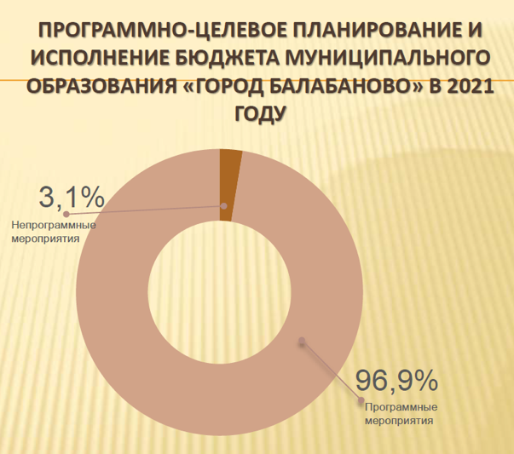
Налог на имущество физических лиц поступил в бюджет в объеме 15,0 млн. рублей, что составляет 117% к уровню поступлений прошлого года. Земельный налог получен в объеме 46,9 млн. рублей, что составляет 101,6% к уровню прошлого года.
Налоги на совокупный доход поступили в объеме 51,1 млн рублей, что выше уровня поступлений 2020 года на 36%.
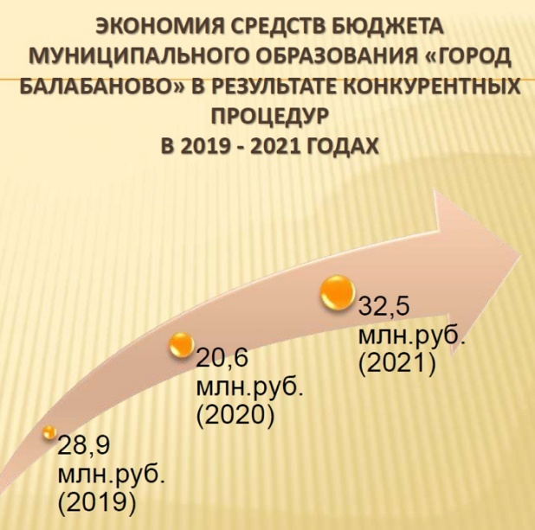
Стабильная наполняемость бюджета позволяет направить средства на улучшение жизни жителей города, благоустройство и ею дальнейшее развитие. В 2021 году проведено 12 заседаний комиссии по бюджетной и налоговой дисциплине, на которые были приглашены 37 организаций, 170 индивидуальных предпринимателей и 37 физических лиц. Благодаря работе комиссии снижена задолженность но обязательным платежам в бюджетную систему Российской Федерации на общую сумму более 5,9 млн. рублей.
В 2021 году было размещено 93 заказа на закупку товаров, работ, услуг для муниципальных нужд, В результате торгов получена экономия бюджетных средств в сумме 32 520,9 тыс. рублей В 2021 году в рамках муниципальных целевых программ выполнено мероприятий на общую сумму 279 488,7 тыс. рублей, что составило 96,9% в общем объеме расходов бюджета.

КОРСАКОВСКИЙ ГОРОДСКОЙ ОКРУГ САХАЛИНСКОЙ ОБЛАСТИ

Описание муниципальной практики
Муниципальная финансовая и экономическая политика Корсаковского городского округа – комплекс мер регулирующего воздействия на экономику, конечной целью которой является рост качества жизни населения муниципального образования путем обеспечения эффективной занятости и создания надежной налоговой базы для местного бюджета, позволяющей реализовывать необходимые социальные программы.
Финансовую основу местного самоуправления составляют местные финансы, т.е. совокупность денежных средств, формируемых и используемых для решения вопросов местного значения. Муниципальное образование заинтересовано в эффективном использовании своих финансовых ресурсов, в разумном, не подавляющем деловую активность, увеличении доходов бюджета и экономном расходовании бюджетных средств.
Ответственный подход к бюджетной политике в 2021 году в части ограничения расходов и создания определенных резервов позволил сохранить бюджетную стабильность без сокращения действующих социальных обязательств, смягчить негативный эффект от изменения внешних условий в условиях пандемии коронавируса. Бюджетная политика городского округа была сориентирована на поиск эффективных механизмов мобилизации доходов бюджета, обеспечение качества управления финансовыми ресурсами, концентрации бюджетных ассигнований на реализации, в первую очередь, принятых расходных обязательств городского округа, на разумное осуществление муниципальных заимствований, обеспечивающее сохранение финансовой устойчивости и платежеспособности городского округа.
Главная цель бюджетной политики Корсаковского городского округа в 2021 году, как и в предыдущие годы, была ориентирована на обеспечение сбалансированности бюджетной системы и эффективное управление муниципальными финансами.
Наиболее успешными в практической деятельности муниципального образования являются такие направления, как управление бюджетными доходами и расходами; управление муниципальным долгом; осуществление финансового контроля в сфере бюджетных правоотношений, открытость бюджетного процесса.
В целях обеспечения сбалансированности бюджета, ежегодно администрацией Корсаковского городского округа утверждается комплекс мер по реализации решения о бюджете Корсаковского городского округа, включающий меры, направленные на повышение уровня администрирования доходов, обеспечение эффективного и результативного использования средств местного бюджета.
Состав основных доходов бюджета Корсаковского городского округа за 2021 год – это налоговые поступления, неналоговые поступления, финансовая помощь.
Формирование доходов бюджета Корсаковского городского округа осуществлялось исходя из ожидаемой оценки поступлений налоговых и других обязательных платежей в бюджет в 2021 году, на основании данных предоставленных администраторами доходов, а также с учетом изменений в действующее законодательство вводимых с 1 января 2021 года.
Проведенная работа в рамках Плана мероприятий по росту доходов, оптимизации расходов и совершенствованию долговой политики муниципального образования обеспечила перевыполнение плановых показателей по поступлению налоговых и неналоговых доходов бюджета на 101,9%. Всего в 2021 году в бюджет Корсаковского городского округа поступили налоговые и неналоговые доходы в сумме 1 083 781,6 тыс. рублей. В сравнении с предыдущим финансовым годом собственные доходы бюджета возросли на 6,1% или на 62 214,0 тыс. рублей.
В рамках Плана проводился мониторинг поступлений доходов в местный бюджет, в том числе поступлений по крупным налогоплательщикам, выявление причин снижения поступлений; анализ поступлений доходов и недоимки в местный бюджет по основным видам экономической деятельности (на основании информационного ресурса, полученного из межрайонной ИФНС России № 5 по Сахалинской области); осуществлялись мероприятия по погашению задолженности по имущественным налогам физических лиц муниципальными служащими, сотрудниками бюджетных и муниципальных учреждений; подключение максимального количества муниципальных служащих и работников бюджетных учреждений к интернет-сервису «Личный кабинет налогоплательщика»; проводились заседания межведомственной комиссии по мобилизации доходов в бюджет Корсаковского городского округа (с приглашением организаций, индивидуальных предпринимателей и физических лиц, имеющих задолженность перед бюджетом) с участием налоговых органов, службы судебных приставов и правоохранительных органов; проводился контроль за недопущением задолженности по налогам организаций, получающих средства из местного бюджета; осуществлялся контроль за постановкой на налоговый учет и уплатой НДФЛ организациями, а также их филиалами, представительствами и иными обособленными подразделениями, прибывшими на территорию Корсаковского городского округа для выполнения муниципальных контрактов, а также информирования налогового органа о заключении муниципальных контрактов с подрядными организациями; разработано и установлено задание по мобилизации доходов в местный бюджет для главных администраторов доходов местного бюджета.
Администрацией Корсаковского городского округа на постоянной основе проводится претензионно-исковая работа в отношении должников по арендной плате за земельные участки и имущество.
В рамках управления муниципальным долгом показателем достижения данной задачи является соблюдение показателей предельного объема муниципального долга муниципального образования, верхнего предела муниципального внутреннего долга, верхнего предела долга по муниципальным гарантиям и предельного объема расходов на обслуживание муниципального долга в пределах, установленных решением о бюджете в соответствии с нормами бюджетного законодательства Российской Федерации.
Управление муниципальным долгом является частью системы управления муниципальными финансами. Эффективное управление муниципальным долгом способствует своевременному обслуживанию долговых обязательств и проведению рациональной долговой политики, направленной на сохранение объема и структуры муниципального долга на экономически безопасном уровне при соблюдении ограничений, установленных федеральным законодательством. Муниципальный долг полностью обеспечивается всем находящимся в собственности муниципального образования имуществом, составляющим казну Корсаковского городского округа. В долговую книгу муниципального образования вносятся сведения об объеме долговых обязательств муниципального образования по состоянию на первое число каждого месяца по видам этих обязательств.

В условиях ограниченности доходного потенциала особенно важно осуществлять расходы по принципу эффективности и результативности бюджетных средств. Продолжена практика трехлетнего бюджета Корсаковского городского округа использование программно-целевого метода в бюджетный процесс, который уже показал свои преимущества в области планирования расходов и их увязки с конкретными показателями достижения поставленных целей.

Переход на полноценный программный формат в городском округе осуществлён с 2014 года. В 2021 году действовало 18 муниципальных программ. Последовательно увеличивается доля программных расходов в общем объёме расходов. По итогам исполнения бюджета в 2021 году программные расходы составили 95,6% в общих расходах бюджета.

Финансовый орган администрации при организации исполнения бюджета применяет практику доведения до главных распорядителей бюджетных средств объемов финансирования под фактическую потребность на основании ежедневных заявок.

Данная практика позволяет поддерживать остаток средств на счете местного бюджета в объемах, позволяющих исполнять принятые обязательства и не допускать случаев отвлечения неиспользуемых средств бюджета на лицевых счетах муниципальных учреждений.

В условиях ограниченности собственных источников доходов решением задачи привлечения дополнительных средств является участие в федеральных и региональных программах. С этой целью в 2021 году была обеспечена интеграция федеральных проектов, направленных на достижение результатов национальных проектов, в муниципальные программы Корсаковского городского округа. В муниципальные программы также включены мероприятия региональных проектов, направленные на реализацию утвержденных Указом Президента Российской Федерации национальных проектов. Бюджетные ассигнования на их реализацию предусмотрены в приоритетном порядке. Основное условие участия в региональных и федеральных программах – софинансирование расходов.

В целях повышения эффективности закупочного процесса администрацией Корсаковского городского округа был разработан комплекс мер, направленных главным образом, на обучение заказчиков, привлечение субъектов МСП к закупочной деятельности, оптимизация закупочной деятельности. Оптимизировать закупочную деятельность позволило объединение закупок малого объема (до 600 тыс. рублей) у муниципальных заказчиков в единые лоты, что обеспечивало уход от закупок малого объема у единственного поставщика, увеличение закупок конкурентным способом и экономию бюджетных средств.

Особое место в осуществлении эффективного управления бюджетным процессом в городском округе занимает финансовый контроль. Своевременное выявление правонарушений и принятие соответствующих мер к их устранению является залогом укрепления финансовой дисциплины и повышения ответственности объектов контроля, способствует повышению эффективности и прозрачности управления муниципальными финансами.

В целях автоматизации бюджетного процесса внедрены системы «Планирование бюджета», «Исполнение бюджета», «Автоматизация отчетности», «Закупки». Своевременная работа с главными распорядителями средств бюджета, казенными учреждениями по внедрению автоматизации деятельности значительно облегчила работу по планирование и исполнению бюджета и сократило количество нарушений, как в бюджетной сфере, так и в сфере закупок.

Открытость и понятность информации о бюджете среди граждан – ещё один способ повышения эффективности бюджетных расходов. Размещение информации о бюджете и бюджетном процессе в средствах массовой информации и сети «Интернет» позволяет обеспечить открытый доступ населения к наглядной, оперативной и достоверной информации о бюджете Корсаковского городского округа для организации бюджетного мониторинга и привлечения граждан к участию в формировании бюджета и контролю за бюджетным процессом.

С целью вовлечения населения округа в осуществление бюджетного процесса организуются публичные слушания по проекту бюджета города и отчёту об его исполнении, на официальном Интернет-сайте размещаются решения (проекты решений) о бюджете города и его исполнении, сведения о бюджете городского округа, а также материалы в формате «Бюджет для граждан» в доступной и понятной для населения форме. В газете «Восход» публикуются решения Собрания Корсаковского городского округа о бюджете и его исполнении, информация по ежеквартальному исполнению бюджета.

Кроме этого, администрация Корсаковского городского округа принимает участие в конкурсном отборе проектов развития общественной инфраструктуры, основанных на местных инициативах, что будет способствовать росту бюджетной грамотности населения, усилению роли граждан в бюджетном процессе, привлечению дополнительных внебюджетных средств, так как необходимо повышать степень заинтересованности граждан в развитии города, поддерживать их инициативы, особенно когда речь идет о вопросах благоустройства, развития инфраструктуры территорий.

Перечень мер, принятых органами местного самоуправления, для внедрения и реализации в муниципальном образовании описываемых практик
В 2021 году осуществлялся контроль и проводился оперативный анализ поступлений собственных доходов. Распоряжением администрации Корсаковского городского округа от 11.02.2021 № 37-р для структурных подразделений администрации было утверждено бюджетное задание по мобилизации доходов в местный бюджет Корсаковского городского округа на 2021 год, которое исполнено на 108,3%.
Особое внимание уделялось поступлениям налога на доходы физических лиц, являющимся основным источником собственных доходов местного бюджета. Осуществлялся контроль за погашением задолженности по НДФЛ организациями-получателями средств из местного бюджета.
В течение 2021 года регулярно проводилась работа с подрядными организациями, заключившими муниципальные контракты на территории Корсаковского городского округа. Руководителям подрядных организаций направлялись письма по вопросу открытия обособленных подразделений и уплаты НДФЛ по месту осуществления деятельности.
По сведениям о поступивших от юридических лиц платежах, получаемых ежедневно от УФК по Сахалинской области, на постоянной основе проводился анализ поступления налогов в бюджет Корсаковского городского округа в разрезе налогоплательщиков, видов экономической деятельности. Руководителям юридических лиц, у которых выявлялось снижение перечислений налогов в местный бюджет, направлялись письма по выяснению причин снижения, также проводилась индивидуальная работа путем обзвона. Так, в результате анализа поступлений выявлено неверное перечисление платежей ПАО «Сахалинэнерго» за сотрудников, работающих в ОП «Южно-Сахалинская ТЭЦ-1» в c. Новиково Корсаковского городского округа (налог перечислялся на реквизиты МРИ ФНС России № 1 по Сахалинской области и ОКТМО головной организации). После индивидуальной работы, проведенной с налогоплательщиком, в налоговый орган организацией были представлены уточненные расчеты по форме 6-НДФЛ и оплачен налог на реквизиты Корсаковского городского округа за весь период деятельности обособленного подразделения в общем размере 1,5 млн. рублей.
В целях снижения недоимки между администрацией Корсаковского городского округа и Межрайонной инспекцией Федеральной налоговой службы № 5 по Сахалинской области действовало соглашение о взаимодействии органов местного самоуправления и территориальных органов Федеральной налоговой службы, которое успешно реализовывалось обеими сторонами.
В 2021 году проведено 4 заседания межведомственной комиссии по мобилизации доходов в бюджет Корсаковского городского округа. На заседания был приглашен 501 плательщик, имеющий задолженность по налогам и арендной плате за земельные участки, а также руководители 3 подрядных организаций, осуществляющих деятельность на территории Корсаковского городского округа по муниципальным контрактам.
На основе информации о задолженности по налогам, получаемой по запросам от налогового органа и ежемесячно от министерства финансов Сахалинской области, проводилась индивидуальная работа с должниками путем направления им писем о необходимости погашения задолженности и обзвона. Направлено 187 писем руководителям юридических лиц, 124 индивидуальным предпринимателям, произведено 365 звонков.
Проводиться разъяснительная работа с населением и бизнесом, размещается необходимая информация в общественных местах и средствах массовой информации о необходимости своевременной уплаты имущественных налогов через «Личный кабинет налогоплательщика» на сайте Федеральной налоговой службы России, либо иным способом, в том числе через терминалы и сервисы банковских организаций.
На постоянной основе проводилась работа с главными администраторами доходов местного бюджета по недопущению возникновения невыясненных платежей.
В соответствии с Федеральным законом от 27.07.2010 № 210-ФЗ «Об организации предоставления государственных и муниципальных услуг» департамент финансов продолжает работу по начислениям доходов, обработке и направлению информации в Государственную информационную систему о государственных и муниципальных платежах (ГИС ГМП), которая является информационной системой, предназначенной для размещения и получения информации об уплате физическими и юридическими лицами платежей за оказание государственных и муниципальных услуг.
Своеобразным резервом устойчивости доходной базы бюджета являются неналоговые доходы. Действенной мерой повышения неналоговых доходов выступает выявление неиспользуемых бесхозных земельных участков, постановка их на учет и предоставление юридическим и физическим лицам по договорам аренды или купли-продажи.
Проводились мероприятия, направленные на взыскание дебиторской задолженности по арендной плате за пользование муниципальным имуществом. Осуществлялось уведомление арендаторов о наличии задолженности и сроках уплаты (рассылка писем, информирование по телефону и/или при личной явке гражданина), подача документов в суд о взыскании задолженности.
В 2021 году направлено 38 претензий по взысканию задолженности по арендной плате за земельные участки на общую сумму 4 925,9 тыс. рублей Предъявлено 19 исков на общую сумму 1 580,03 тыс. рублей Все решения судов находятся на исполнении в ОСП по Корсаковскому району.
По взысканию арендной платы за имущество в 2021 году претензионно-исковая работа была проведена по 12 договорам аренды на сумму просроченной задолженности по арендной плате за имущество 2 214 561,77 рублей. Из них судом приняты решения к взысканию на сумму 1 760 120,39 рублей (4 договора аренды). Все решения судов находятся на исполнении в ОСП по Корсаковскому району.
В Корсаковском городском округе проводится крайне взвешенная долговая политика по принятию мер, направленных на ограничение дефицитов местных бюджетов, недопущение неконтролируемого роста муниципального долга. Приняты следующие меры в отношении управления муниципальным долгом:
- решением Собрания Корсаковского городского округа утверждена программа муниципальных заимствований, муниципальных гарантий Корсаковского городского округа;
- соблюдение предельного объемов муниципального долга, расходов на обслуживание муниципального долга, утвержденных решением Собрания Корсаковского городского округа;
- соблюдение графиков погашения муниципального долга, процентов за пользование кредитами;
- осуществление контроля в отношении расходования кредитных средств.
Проводится мониторинг процентных ставок по кредитам кредитных организаций в целях оптимизации расходов на обслуживание муниципального долга.
Планирование бюджета определяет процесс обоснованного формирования и использования денежных средств Корсаковского городского округа.
В практику бюджетного планирования по расходам бюджета введено проведение встреч с главными распорядителями средств бюджета муниципального образования с целью определения первостепенных задач и направлений их деятельности. Это обеспечило расширение сферы применения и повышения качества программно-целевых методов бюджетного планирования, что поспособствовало формированию бюджета в зависимости от планируемого уровня поставленных целей в пределах прогнозируемых объемов бюджетных ресурсов.
В целях повышения эффективности использования бюджетных средств принято постановление администрации от 05.03.2021 № 285 «О мерах по реализации бюджета Корсаковского городского округа на 2021 год и плановый период 2022 и 2023 годов».
По итогам исполнения бюджета Корсаковского городского округа за 2021 год плановые бюджетные назначения исполнены на 98,9%.
Для целевого и эффективного использования бюджетных средств департаментом финансов ежедневно осуществляется текущий контроль при санкционировании расходов муниципальных бюджетных и автономных учреждений, источником финансового обеспечения которых являются субсидии на цели, не связанные с выполнением муниципального задания, а также бюджетные инвестиции. За 2021 год обработано и проведено 59 959 платежных документов, 59 уведомления об уточнении вида и принадлежности платежа, 109 уведомлений об уточнении операций клиента.
Для текущего контроля расходования бюджетных средств осуществлялся учет бюджетных обязательств на основании заключенных получателями бюджетных средств контрактов (договоров), соглашений, подлежащих исполнению за счет средств местного бюджета. В 2021 году принято к исполнению и учету 2 082 бюджетных обязательств и 1 786 изменений в них.
Одним из механизмов повышения эффективности использования средств бюджета является контрактная система, которая направлена на совершенствование закупочного процесса, обоснованность цен муниципальных контрактов и мониторинг их исполнения. Мониторинг закупок осуществляется в рамках положения, утвержденного постановлением администрации.
В целях централизации закупок и установления порядка взаимодействия уполномоченного органа и заказчиков при осуществлении конкурентных способов закупок принято постановление от 02.09.2021 № 1352 «Об осуществлении закупок для обеспечения муниципальных нужд».

Администрацией было организовано проведение обучающих семинаров по ключевым изменениям в законодательстве о контрактной системе для заказчиков с целью обмена опытом и формирования единого подхода к решению задач в сфере закупок.
Осуществляется постоянный контроль за своевременным и качественным предоставлением бюджетной отчетности главными распорядителями средства местного бюджета. Сводная бюджетная отчетность об исполнении бюджета муниципального образования предоставляется в полном объеме форм и установленные сроки. В отчетности соблюдены контрольные соотношения, установленные приказом Министерства финансов Сахалинской области «Об утверждении Инструкции о порядке составления и представления годовой, квартальной и месячной отчетности об исполнении бюджетов бюджетной системы Российской федерации». Представленные отчеты рассмотрены и приняты Министерством финансов Сахалинской области, при этом неурегулированных разногласий не установлено.
Использование таких программных продуктов как «Хранилище-КС», «Бюджет-СМАРТ» и «СВОД-СМАРТ» оптимизирует и автоматизирует техническую сторону финансовых процессов, предоставляя сотрудникам финансового органа, распорядителям и получателям бюджетных средств и иным организациям, задействованным в бюджетном процессе, больше времени для анализа показателей бюджета, поддерживает процесс исполнения муниципальных программ в соответствии с требованиями бюджетного законодательства.
При работе в системе исполнения бюджета обеспечивается полный контроль за расходованием средств, строго в рамках утвержденных бюджетных ассигнований и принятых лимитов бюджетных обязательств, что практически гарантирует недопущение нецелевого использования средств бюджета, а также позволяет составлять аналитические отчетные формы для проведения анализа, бюджетного и бухгалтерского учета в различных необходимых вариантах с детализацией по различным уровням кодов бюджетной классификации, источникам финансирования, получателям средств бюджета и т.д.
В целях обеспечения контрольных полномочий в финансово-бюджетной сфере, а также в ходе осуществления контроля в сфере закупок в 2021 году было осуществлено 13 контрольных мероприятия, как в отношении органов местного самоуправления, так и муниципальных учреждений и предприятий.
В рамках осуществления полномочий по внутреннему финансовому контролю было проведено 6 контрольных мероприятий (в том числе в сфере контрактной системы 2 контрольных мероприятия). Общий объем проверенных средств составил 1 797 476,0 тыс. рублей. В ходе указанных проверок были выявлены нарушения трудового законодательства, муниципальных правовых актов в части формирования фонда оплаты труда и установления размеров должностных окладов и иных дополнительных выплат, соблюдения порядка предоставления субсидий, выполнения муниципального задания, требований по организации и ведении бухгалтерского учета. По фактам выявленных нарушений объектам контроля были направлены 3 представления на сумму 549,1 тыс. рублей, требования которых исполнены в установленные ими сроки.
В рамках осуществления контрольных полномочий в сфере закупок в 2021 году было проведено 6 плановых проверок. В ходе указанных проверок установлено 34 нарушения законодательства в сфере закупок, большинство из которых связаны с нарушением сроков направления информации о заключении, исполнении и расторжении контрактов.
В качестве инструмента реализации прозрачности общественных финансов служит развитие раздела «Открытый бюджет» на сайте администрации Корсаковского городского округа, который предполагает вовлечение граждан в процедуры обсуждения и принятия конкретных бюджетных решений, а также развитие общественного контроля.
Также в городском округе ведется активная политика по вовлечению горожан в бюджетный процесс, выбор проектов, финансируемых за счет бюджета, и осуществление последующего контроля за реализацией отобранных проектов в сфере благоустройства.
В целях повышения уровня самоорганизации граждан по месту жительства для самостоятельного и под свою ответственность осуществления собственных инициатив по вопросам местного значения в Корсаковском городском округе реализуется проект по поддержке территориального общественного самоуправления.
На конец 2021 года на территории Корсаковского городского округа осуществляет свою деятельность 17 ТОСов, которые ежегодно реализуют инициативные проекты и получают финансовую поддержку из бюджета.
Активно реализуется практика развития инициативного бюджетирования по направлениям: «Поддержка инициативных проектов» и «Молодежный бюджет».

Результаты реализации описываемых муниципальных практик
Одним из источников формирования доходов местного бюджета, являются налоговые и неналоговые доходы, которые за 2021 год поступили в сумме 1 083 781,6 тыс. рублей, что составило 101,9% к уточненному годовому плану. По сравнению с 2020 годом поступления налоговых и неналоговых доходов выросли на 6,1%.
По результатам проведенной работы бюджетное задание по мобилизации доходов в местный бюджет, установленное для структурных подразделений администрации, исполнено в 2021 году на 108,3%.
В 2021 году погашена задолженность по налогам в сумме 24 306,8 тыс. рублей, в том числе НДФЛ 12 415,7 тыс. рублей. ПАО «Сахалинэнерго» налог на доходы физических лиц размере 1,5 млн. рублей оплачен на реквизиты Корсаковского городского округа за весь период деятельности обособленного подразделения.
Задолженность по имущественным налогам физических лиц (работников муниципальных учреждений и ресурсоснабжающих организаций Корсаковского городского округа) снизилась на 987,0 тыс. рублей или 66,9% (с 1 476,2 тыс. рублей – на 07.12.2020 г. до 489,2 тыс. рублей – на 23.09.2021 г.).
В результате претензионно-исковой работы, возмещений по исполнительным листам, исполнительным документам, по решениям суда, в ходе досудебного разбирательства в местный бюджет арендная плата за землю поступила в сумме 4 330,1 тыс. рублей В 2021 году погашено добровольно задолженности по арендной плате по 4 договорам аренды на сумму 1 656,3 тыс. рублей.
Тенденция исполнения бюджета за последние три года показывает, что бюджет исполнялся на достаточно высоком уровне (более 98% от утвержденных показателей), что является одним из показателей хорошего качества планирования бюджета.
Вторым результатом хорошего планирования бюджета является небольшое количество поправок, вносимых в решение о бюджете. На протяжении последних трех лет в первоначально принятые бюджеты поправки вносились всего 4 раза в год. При том, что первое уточнение плановых показателей бюджета связано лишь с необходимостью уточнения суммы остатка средств на начало года. Последующие поправки в бюджет вносились, в основном, в связи с изменением сумм финансовой помощи из областного бюджета.
Плановые показатели бюджетной росписи по расходам по сравнению с первоначально принятым бюджетом уменьшены на 211 492,2 тыс. рублей или на 3,3%. И как результат хорошего планирования, в муниципальном образовании отсутствует просроченная кредиторская задолженность.

В результате проведенных администрацией города мероприятий по повышению закупочной деятельности увеличился интерес участников к муниципальным закупкам, возросло количество новых участников закупок, уменьшилось количество несостоявшихся процедур, повысилось качество закупочного процесса.
Администрацией и казёнными учреждениями муниципального образования в отчетном периоде в соответствии с нормами Федерального Закона от 5 апреля 2013 № 44-ФЗ «О контрактной системе в сфере закупок товаров, работ, услуг для обеспечения государственных и муниципальных нужд» заключено 102 контракта. Экономия бюджетных средств в результате проведения конкурентных закупок составила 38 952,6 тыс. рублей. Своевременное перераспределение экономии бюджетных расходов по результатам закупок на финансирование мероприятий наиболее значимых для улучшения жизни людей и социально-экономического развития Корсаковского городского округа, обеспечивает хороший результат исполнения бюджета.
Ежеквартальный контроль за ходом реализации муниципальной программы, осуществляемый ответственными исполнителями муниципальной программы позволил всем 18-ти муниципальным программам получить высокую оценку эффективности их реализации за 2021 год.
Расходная часть бюджета за 2021 год исполнена на 6 448 720,7 тыс. рублей или 98,9% от утвержденных бюджетных назначений.
Расходы на социально ориентированные отрасли составляют более 41% всех расходов бюджета. На финансирование отраслей социально-культурной сферы, обеспечивающей повышение качества жизни жителей нашего района, было направлено 2 651 827,3 тыс. рублей.
Необходимо отметить, что в последнее время уделяется большое внимание вовлечению граждан в бюджетный процесс. Начиная с 2018 года в рамках инициативного бюджетирования очень активно реализуется такие проекты, как «Поддержка местных инициатив», «Молодежный бюджет», проекты поддержки территориально общественного самоуправления.
В 2021 году реализован проект по устройству многофункциональной детской площадки в с. Озерском («Поддержка местных инициатив»), а также 11 проектов по программе «Молодежный бюджет»: приобретено световое, звуковое и компьютерное оборудование для актового зала в МАОУ «СОШ №6», «МАОУ «СОШ № 1», VR-оборудование для создания виртуального класса МАОУ «СОШ с. Озерское».
Выполнено строительство детской игровой площадки на территории МАОУ «СОШ № 2». Обустроена трасса для занятий автомодельным спортом (МАОУ «СОШ №4»).
Выполнен капитальный ремонт МАОУ «СОШ с. Новиково» (ремонт и оснащение спортивно-оздоровительной зоны гимнастического зала), МАОУ «СОШ с. Раздольное» (ремонт рекреаций и коридоров первого этажа), МАОУ «СОШ с. Чапаево» (ремонт кабинета для создания учебно-игрового пространства) МАОУ «СОШ с. Соловьевка» (ремонт зоны обеденного зала столовой), МАОУ «СОШ с. Дачное» (ремонт помещения гимнастического зала и спортивной раздевалки).
Для оформления школьного интерьера МАОУ «СОШ № 3 имени А.А. Булгакова» приобретены и установлены информационные стенды и указатели.
В рамках развития территорий в 2021 году завершены работы по обустройству территории спорта в парке культуры и отдыха.
Установили workout-площадку с уличными универсальными тренажерами, обустроили теннисную площадку и тренажерный комплекс для лиц с ограниченными возможностями здоровья, что позволяет использовать комплекс для физического развития и подготовки населения, в том числе для сдачи нормативов ГТО.
Всего на территории Корсаковского городского округа осуществляет свою деятельность 17 ТОСов, четыре из них в 2021 году получили финансовую поддержку в размере 11 796,1 тыс. рублей на мероприятия по благоустройству территорий и материальное стимулирование председателей.
Субсидии были использованы на благоустройство территорий ТОС «Дельфин» (158,3 тыс. рублей), ТОС «Маяк» (135,6 тыс. рублей), ТОС «101» (422,6 тыс. рублей), ТОС «Бригантина (143,5 тыс. рублей).
Дополнительно в 2021 году из областного бюджета были получены денежные средства для ТОС «Дельфин», ТОС «Маяк», ТОС «101», ТОС «Бригантина» на общую сумму 10,7 млн. рублей на благоустройство их территорий.
В муниципальном образовании обеспечено проведение систематического контроля за правомерным и целевым использованием средств бюджета Корсаковского городского округа путем постоянного осуществления внутреннего финансового контроля и внутреннего финансового аудита.
Эффективно работает Контрольно-счетная палата (орган внешнего контроля, юридическое лицо) и отдел муниципального финансового контроля.
По итогам проверок установлены нарушения законодательства в сфере закупок, а именно, отсутствуют правила нормирования, разработанные главными распорядителями бюджетных средств, нет надлежащего обоснования цены в заключенных договорах (контрактах), неверно рассчитаны штрафные санкции поставщику, не оформлено изменение условий контракта, а также несвоевременное, неполное и недостоверное отражение операций в регистрах бухгалтерского учета поставленного товара, выполненной работы (ее результата) или оказанной услуги, а также случаи, связанные с нарушением сроков направления информации об исполнении и расторжении контрактов в Единой Информационной Системе.
По итогам проверок заказчикам даны рекомендации о недопущении в дальнейшем нарушений законодательства Российской Федерации о закупках и строгом соблюдении установленных норм.
Организация представления периодической и годовой бюджетной отчетности органами местного самоуправления, муниципальными казенными учреждениями, бухгалтерской отчетности муниципальными автономными учреждениями муниципального образования возложена на специалистов финансового органа, обладающих высоким профессионализмом и значительным практическим опытом, которые непосредственно осуществляют прием и камеральную проверку представленной отчетности от каждого субъекта отчетности.
Такая схема организации приема бюджетной (бухгалтерской) отчетности обеспечивает прямой контакт пользователя отчетности (конкретного ответственного специалиста финансового органа) с субъектом отчетности (как правило, главным бухгалтером учреждения), выявляя на этапе камеральной проверки имеющиеся ошибки как технического характера в виде несоблюдения контрольных соотношений, так и допущенных существенных ошибок в показателях отчетности, характеризующих результаты деятельности учреждения, вследствие нарушения методологии учета и отчетности.
Это позволило добиться максимально качественных результатов при формировании сводной бюджетной отчетности главных администраторов бюджетных средств, сводной бухгалтерской отчетности муниципальных учреждений и отчетности об исполнении бюджета муниципального образования.
Внедрение программного комплекса «Свод-СМАРТ» положительно сказалось на организации порядка представления бюджетной (бухгалтерской) отчетности всеми субъектами отчетности. Камеральная проверка представленной бюджетной (бухгалтерской) отчетности осуществлена ответственными специалистами финансового органа – департамента финансов в максимально сжатые сроки. Результатом совместной работы явилась сформированная и проверенная сводная бюджетная и бухгалтерская отчетность всех субъектов отчетности за 2021 год, своевременно и в полном объеме представленная Министерству финансов Сахалинской области.

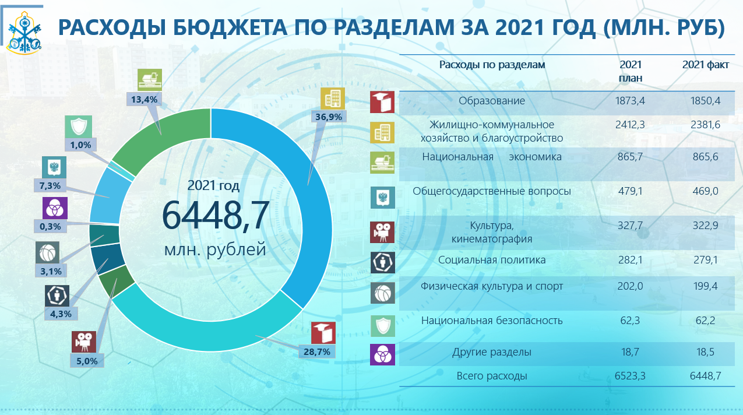

С целью повышения открытости и доступности финансовой информации на официальном сайте администрации Корсаковского городского округа ведется раздел «Открытый бюджет», в котором размещается информация о бюджете муниципального образования в доступной для граждан форме (проекты решений о бюджете, о внесении изменений в бюджет, об исполнении бюджета).
С января 2020 года органами местного самоуправления ведется активная работа в системе Электронный бюджет. Размещение информации на едином портале бюджетной системы Российской Федерации создает условия для формирования механизмов общественного контроля за деятельностью органов местного самоуправления и качества принимаемых ими решений. Кроме того, актуальная информация о стадиях бюджетного процесса, о плановых показателях бюджета города и его исполнении размещается на официальном информационном портале органов местного самоуправления. Для горожан, не обладающих специальными знаниями в финансово-бюджетной сфере, информация размещается в доступной форме в виде информационного материала Бюджет для граждан.

ГОРОД АРХАНГЕЛЬСК АРХАНГЕЛЬСКОЙ ОБЛАСТИ

Реализация социально значимых проектов на принципах инициативного бюджетировании и при осуществлении территориального общественного самоуправления.
С 2018 года в городе Архангельске появилась практика инициативного бюджетирования. За три года (с 2018 по 2020 год) архангелогородцами в рамках заявочной кампании проекта, было подано в общей сложности несколько сотен инициатив.
В связи с вступлением в силу с 1 января 2021 года изменений в Федеральный закон № 131-ФЗ «Об общих принципах организации местного самоуправления в Российской Федерации», появилась новая форма участия населения в осуществлении местного самоуправления – инициативные проекты. Поэтому в 2021 году было принято решение о реализации на территории городского округа сразу двух проектов в этом направлении: инициативные проекты граждан и «Бюджет твоих возможностей».
Основными целями реализации инициативных проектов являются активизация участия жителей города Архангельска в определении приоритетов расходования средств городского бюджета и поддержка инициатив жителей города в решении вопросов местного значения. Реализация инициативных проектов состоит из следующих этапов: выдвижение инициативы, обсуждение инициативы очно на собрании граждан или заочно путем сбора подписей, направление в Администрацию города информации о проекте, рассмотрение инициативного проекта, принятие решения и реализация проекта.
Целью проекта «Бюджет твоих возможностей» является развитие муниципальных бюджетных и автономных учреждений города Архангельска, в том числе путем развития механизмов взаимодействия органов местного самоуправления с учреждениями. Заявку на участие может подать любое образовательное муниципальное учреждение, учреждение культуры или библиотека, и направлены на совершенствование инфраструктуры, пополнение материальной базы учреждений, проведение мероприятий, обустройство прилегающих территорий.
Предварительные объемы бюджетных ассигнований городского бюджета на реализацию инициатив проекта устанавливаются бюджетной комиссией Администрации города Архангельска на очередной финансовый год и не могут превышать 5 млн. рублей. Инициативы проекта проходят следующие основные этапы: подача заявки на участие, отбор на базе учреждения, отбор в Администрации города, городской отбор и реализация инициатив. Все инициативы проходят предварительную экспертизу.
Территориальное общественное самоуправление является одной из форм инициативного участия населения в осуществлении местного самоуправления. Благодаря инициативе и самостоятельности территориальные общественные самоуправления имеют возможность под свою ответственность решать жизненно важные проблемы, возникающие в процессе проживания на конкретной территории. Создавая комфортную среду жизнедеятельности на основе потребностей самих жителей, ТОС мотивирует жителей на проживание именно в этом муниципальном образовании.
Деятельность ТОС в городе Архангельске организуется с 2007 года. Первый проект ТОС был реализован в Архангельске в 2009 году. В настоящее время на территории городского округа «Город Архангельск» зарегистрировано 18 ТОС.
Из городского бюджета на конкурсной основе финансируются социально-значимые проекты ТОС. При этом обязательное условие предоставления субсидии – наличие собственного вклада ТОС в размере не менее 10%. Вклад может быть как собственными средствами или имуществом ТОС, так и работами, проводимыми ТОС, а также долевым участием в проекте третьих лиц, привлекаемых органами ТОС к реализации проекта.
За прошедший период жителями при поддержке городских властей реализовано более 120 социально значимых проектов. В основном проекты ТОС направлены на благоустройство отдаленных от центра города территорий: благоустройство и озеленение дворовых территорий, скверов, парков и других мест отдыха

Перечень мер, принятых органами местного самоуправления, для внедрения и реализации в муниципальном образовании описываемых практик
22 сентября 2021 года на 31-ой сессии Архангельской городской Думы принято решение № 432 «О реализации инициативных проектов на территории городского округа «Город Архангельск». 26 октября 2021 года постановлением Администрации городского округа «Город Архангельск» № 2157 утверждено новое Положение о проекте «Бюджет твоих возможностей».
Положение об инициативных проектах было принято в конце сентября 2021 года, чтобы реализовать заявки уже в очередном финансовом году, срок подачи заявок был установлен – не позднее 1 ноября 2021 года. Граждане успели подать только две заявки. В поддержку одного из проектов затри дня было собрано 386 подписей жителей города. В настоящее время принято решение заявку поддержать, ведется проработка ее реализации. В 2022 году в рамках данного проекта уже было представлено более 60 заявок.
В процессе сбора заявок в рамках «Бюджет твоих возможностей–2021» срок подачи заявок был не позднее 1 декабря 2021 года. Было собрано 32 заявки от муниципальных учреждений: 3 учреждения культуры представили 5 заявок, 25 учреждений образования представили 27 заявок. Среди заявок – создание локации «Дом Робинзона Крузо», проект креативного оформления фасада здания «Граффити для школы», создание развивающей среды в детском саду «Умные стены», метеорологическая детская площадка, космическая детская площадка, студии развития речи, мини-музей Арктики «Белый медвежонок», создание школьного телевидения, учебный класс и площадка по безопасности дорожного движения, образовательный технопарк, музей истории пионерской организации, благоустройство территорий при учреждениях, спортивные площадки. Все заявки прошли экспертизу, командой проекта «Бюджет твоих возможностей» было отобрано 7 заявок для городского голосования общественным советом при Главе городского округа «Город Архангельск».
Положения о конкурсе социально значимых проектов для осуществления территориального общественного самоуправления, утверждено постановление мэрии города Архангельска от 26.04.2013 № 289;
Положение о конкурсе «Лучший ТОС» и «Лучший активист ТОС» городского округа «Город Архангельск, утверждено постановлением Администрации муниципального образования «Город Архангельск» от 26.08.2006 № 972;
Правила предоставления субсидий на возмещение затрат, связанных с обеспечением деятельности территориального общественного самоуправления, утверждены постановлением Администрации муниципального образования «Город Архангельск» от 28.02.2018 № 262.
В 2021 году Администрацией городского округа «Город Архангельск» в соответствии с Правилами предоставления субсидий территориальным общественным самоуправлениям, утвержденными постановлением Администрации муниципального образования «Город Архангельск» от 26 февраля 2018 года № 245 проведено 3 конкурса социально значимых проектов для осуществления территориального общественного самоуправления. Субсидию получили 6 ТОС на реализацию 12 социально значимых проектов.

Результаты практики
По итогам 2021 года в городском бюджете на 2022 год предусмотрены средства в сумме 7,8 млн. рублей на реализацию 7 инициатив – победителей в проекте «Бюджет твоих возможностей» и реализацию инициативного проекта граждан «Оборудование участка дороги на улице Ярославская Соломбальского округа» в сумме 5,0 млн. рублей.
Разработаны «дорожные карты» реализации инициатив, в которых определены этапы, сроки реализации и ответственные отраслевые (функциональные) и территориальные органы Администрации города. Указанные инициативы будут реализованы в течение 2022 года.
Таким образом, проекты инициативного бюджетирования стали возможностью для каждого жителя Архангельска подать свои идеи по развитию города, а для общественности – выбрать те идеи, которые должна реализовать Администрация городского округа «Город Архангельск». Благодаря инициативам граждан и муниципальных учреждений город уже обрел несколько спортивных и игровых площадок, улучшена материальная база нескольких учреждений, проведено обустройство парковой зоны.
На реализацию социально значимых проектов ТОС в 2021 году из городского бюджета выделено 4 745 тыс. рублей, размер привлеченного финансирования из внебюджетных источников составил 2 095 тыс. рублей (реализованы 12 проектов ТОС, направленных на благоустройство территории и поддержку социально уязвимых групп населения).

Автоматизация централизации ведения бюджетного (бухгалтерского) учета и отчетности
В 2018 году была успешно внедрена и используется единая система учета, построенная на основе «облачных» технологий и платформы 1С: Предприятие. В единое защищенное «облако» сведены исходные учетные данные из информационных баз муниципальных учреждений, где объединена и надежно хранится вся учетная информация. При этом обеспечено документальное и цифровое разграничение полномочий и исключен повторный ввод данных, что позволяет значительно сократить время на осуществление операций.
С начала 2019 года между МКУ «ЦБиЭО» и обслуживаемыми муниципальными учреждениями организован полный электронный документооборот, в том числе и обмен персональными данными. Первичные учетные документы, отражающие факты хозяйственной жизни, формируются в виде электронных документов, что позволяет переводить в автоматизированный режим все операции по ведению бухгалтерского учета и формированию отчетности в соответствии с требованиями законодательства.
Также с 1 января 2020 года обслуживаемым муниципальным учреждениям предоставлен расширенный доступ в 1 С: Зарплата и кадры, что теперь позволяет специалистам по кадрам муниципальных учреждений в. режиме «онлайн» формировать кадровые документы по унифицированным формам, а специалистам МКУ «ЦБиЭО» оперативно производить необходимые расчеты.
Результаты практики
Централизованная модель ведения бухгалтерского учета позволила оптимизировать расходы городского бюджета, повысить прозрачность использования бюджетных средств и достоверность информации об их расходовании, что является очень значимым фактором при принятии любых управленческих решений. Также снизилось количество выявляемых нарушений и штрафных санкций со стороны проверяющих органов.
Экономия средств городского бюджета в связи с централизацией в 2021 году составила 87,3 млн. рублей.
С учетом проведенных мероприятий по автоматизации бюджетного (бухгалтерского) учета и отчетности заложен надежный фундамент для дальнейшего повышения эффективности деятельности муниципальных учреждений города.

Управление муниципальным долгом
В результате привлечения бюджетного кредита на пополнение остатков средств на едином счете городского бюджета, обслуживание которого обходится дешевле в сто и более раз, чем кредиты кредитных организаций, в 2019 году экономия по расходам на обслуживание муниципального долга составила порядка 26 млн рублей. Также управление временно свободными остатками средств на едином счете городского бюджета привело к экономии в размере 40 млн рублей. Однако, в 2020 и 2021 годах бюджетный кредит на пополнение остатков средств на едином счете городского бюджета не предоставлялся (возобновление практики предоставления муниципалитетам указанного бюджетного кредита позволило бы вновь пользоваться этим механизмом).
В то же время остается возможность замещения коммерческих кредитов за счет временно свободных остатков средств муниципальных бюджетных и автономных учреждений. Так, в 2021 году благодаря управлению такими остатками средств экономия по расходам на обслуживание муниципального долга городского округа «Город Архангельск» составила почти 72 млн рублей.
Планирование расходов на обслуживание муниципального долга городского округа «Город Архангельск» осуществляется с учетом безусловного соблюдения ограничений, установленных бюджетным законодательством. Город Архангельск не допускает случаев нарушения исполнения долговых обязательств, безупречно и своевременно осуществляет платежи по погашению и обслуживанию долга, благодаря чему имеет репутацию надежного заемщика.
Результаты практики
В условиях непредставления бюджетных кредитов как из бюджета субъекта, так и из федерального бюджета, городу Архангельску удается уже па протяжении нескольких лет добиваться постепенного снижения объема муниципального долга. Так, по сравнению с объемом муниципального долга на 1 января 2017 года, его размер по состоянию на 1 января 2022 года уменьшился на 110 млн рублей или на 7%, а отношение объема долга к общему годовому объему доходов местного бюджета без учета утвержденного объема безвозмездных поступлений и (или) поступлений налоговых доходов по дополнительным нормативам отчислений снижено с 37,8% до 25,0%.
Также хочется отметить, что по итогам анализа долговой устойчивости правительством Архангельской области в 2021 году городской округ «Город Архангельск» отнесен к группе заемщиков с высоким уровнем долговой устойчивости.

ГОРОД СЫКТЫВКАР РЕСПУБЛИКИ КОМИ

Тема представляемой муниципальной практики МО ГО «Сыктывкар» по итогам 2021 года: «Взаимодействие с юридическими и физическими лицами как инструмент управления бюджетными расходами и доходами».
Бюджетный процесс муниципального образования городского округа «Сыктывкар» (далее – МО ГО «Сыктывкар») это многогранная система взаимосвязанных действий, направленных на обеспечение устойчивого финансового развития муниципалитета.
При этом в условиях достаточно напряженной экономической ситуации основные векторы деятельности сфокусированы на результативности, эффективности и оптимизации использования бюджетных средств. Исполнение бюджета осуществляется в программном формате во взаимосвязи со Стратегией социально-экономического развития городского округа с учетом требований бюджетного законодательства Российской Федерации.

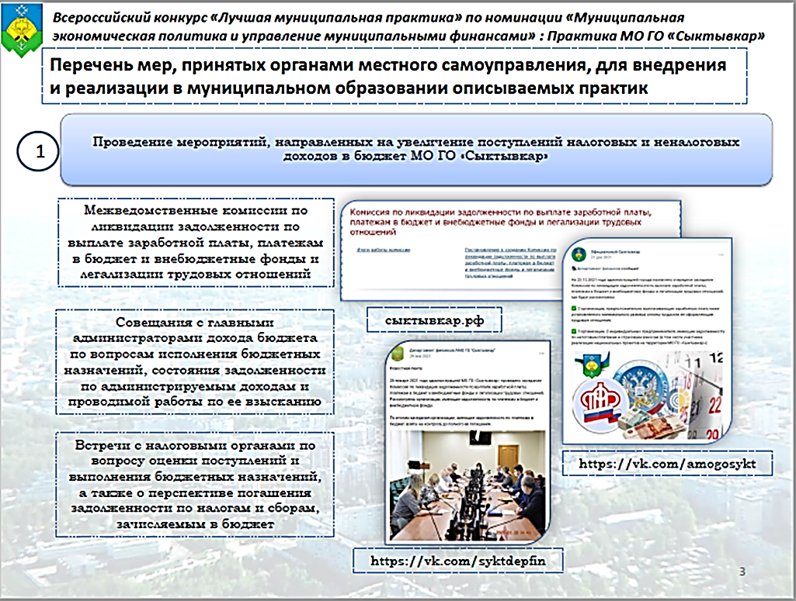

Основные направления бюджетной политики приняты постановлением администрации МО ГО «Сыктывкар» от 02.10.2020 № 10/2328 и ориентированы в части управления бюджетными расходами и доходами на решение следующих задач:
1. Проведение мероприятий, направленных на увеличение поступлений налоговых и неналоговых доходов в бюджет МО ГО «Сыктывкар».
2. Приоритизация расходов бюджета, обеспечение эффективного и рационального использования средств.
3. Обеспечение реализации майских указов Президента Российской Федерации в части повышения уровня заработной платы отдельных категорий работников отраслей социальной сферы, а также реализация принятых на федеральном уровне решений по увеличению минимального размера оплаты труда.
4. Обеспечение открытости и прозрачности бюджетного процесса, деятельности органов местного самоуправления.
Механизм достижения поставленных задач регламентирован постановлениями администрации МО ГО «Сыктывкар» от 13.07.2017 № 7/2494 «Об утверждении Программы оздоровления муниципальных финансов МО ГО «Сыктывкар» на период 2017–2024 годов», от 25.12.2019 № 12/3851 «Об утверждении муниципальной программы МО ГО «Сыктывкар» «Финансы и муниципальный долг».

Перечень мер, принятых органами местного самоуправления, для внедрения и реализации в муниципальном образовании описываемых практик
Понимая значимость всестороннего рассмотрения вопросов, связанных с получением доходов и эффективным распределением расходов, Департамент финансов администрации МО ГО «Сыктывкар» (далее – финансовый орган администрации) взаимодействует на постоянной основе с юридическими и физическими лицами различных целевых групп.
1. В рамках проведения мероприятий, направленных на увеличение поступлений налоговых и неналоговых доходов в бюджет МО ГО «Сыктывкар»:
1) Организация заседаний Комиссии по ликвидации задолженности по выплате заработной платы, платежам в бюджет и внебюджетные фонды и легализации трудовых отношений. Данные заседания проводились в рамках постановления администрации МО ГО «Сыктывкар» от 19.03.2021 № 3/719 «Об утверждении Плана мероприятий по сокращению задолженности по неналоговым доходам перед бюджетом МО ГО «Сыктывкар» на 2021 год» и в целях оперативного взаимодействия с участием представителей контрольно-надзорных органов (Инспекции Федеральной налоговой службы, Государственной инспекции труда, Центра занятости населения, Управления пенсионного фонда, депутатского корпуса). Информация о проведении заседаний комиссии и итогах рассмотрения вопросов повестки опубликована на официальном сайте администрации, на официальных страницах в социальной сети;
2) проведение совещаний с представителями главных администраторов дохода бюджета МО ГО «Сыктывкар» по вопросам исполнения бюджетных назначений, состояния задолженности по администрируемым доходам и проводимой работе по ее взысканию, а также 4 изменений, вносимых в Бюджетный Кодекс Российской Федерации и в другие нормативно-правовые акты;
3) проведение встреч с представителями налоговых органов по вопросу оценки поступлений и выполнения бюджетных назначений, а также о перспективе погашения задолженности по налогам и сборам, зачисляемым в бюджет МО ГО «Сыктывкар», в том числе по актам выездных и камеральных проверок;
4) взаимодействие с главными администраторами доходов бюджета МО ГО «Сыктывкар» в целях контроля за проведением претензионно-исковой работы по погашению задолженности по платежам в местный бюджет;
5) Взаимодействие с кредитными организациями по вопросу участия в аукционах по заключению муниципальных контрактов о предоставлении кредита бюджету МО ГО «Сыктывкар». В 2021 году заключено 6 муниципальных контрактов на сумму 645,0 млн. рублей;
2. В целях приоритизации расходов бюджета, обеспечения эффективного и рационального использования средств в 2021 году приняты следующие меры:
1) проведение совещаний с руководителями, главными бухгалтерами, экономическими службами главных распорядителей бюджетных средств МО ГО «Сыктывкар», руководителями централизованных бухгалтерий и муниципальных
учреждений по результатам представления отчетности и по обсуждению задач на ближайшую перспективу. На встречи приглашаются представители Управления пенсионного фонда, Фонда социального страхования, налоговых органов, Государственной инспекции труда и другие.
С целью информирования вышеуказанных участников о нововведениях, точечного доведения сведений, необходимых для введения в деятельность, совещания организованы с участием представителей органов законодательной и исполнительной власти, внебюджетных фондов;
2) в целях сокращения объема муниципального долга на постоянной основе осуществляется ежедневный анализ и мониторинг его состояния и финансовых возможностей местного бюджета для досрочного погашения долговых обязательств МО ГО «Сыктывкар» в случае целесообразности;
3) привлечение бюджетных кредитов Управления Федерального казначейства по Республике Коми на пополнение остатка средств на едином счёте бюджета по ставке 0,1% годовых на длительный период (245 дней);
4) при привлечении коммерческих кредитов, предпочтение отдается возобновляемым кредитным линиям в целях неоднократного привлечения и погашения кредитов;
5) использование механизма привлечения остатков средств автономных, бюджетных учреждений, находящихся на счетах в Управлении Федерального казначейства по Республике Коми, тем самым замещая ими кредиты коммерческих организаций. На основании вышеуказанных мер снижается долговая нагрузка на муниципалитет, и по итогам финансового года образуется экономия на обслуживание муниципального долга;
6) реализация проекта «Народный бюджет» на территории муниципального образования. Реализация народных проектов регламентируется постановлением администрации МО ГО «Сыктывкар» от 05.08.2016 № 8/2376 «О реализации проекта «Народный бюджет» на территории муниципального образования городского округа «Сыктывкар».
Вследствие проведенной информационно-разъяснительной работы, организации собраний гражданами по выбору наиболее значимых направлений в 2021 году реализованы проекты в рамках «Народного бюджета», в том числе «Народный бюджет в школе» по выявлению и поддержке проектной активности и сотрудничеству обучающих, педагогов, родителей с органами местного самоуправления.
«Народный бюджет» – это проект, предлагаемый к реализации гражданами и (или) ТОС, и (или) органами местного самоуправления, сформированный с учетом предложений населения по приоритетным направлениям. «Народный бюджет в школе» – это проект инициативного бюджетирования по вовлечению учащихся в реализацию общественно значимых проектов, относящихся к ведению общеобразовательных организаций, государственных и муниципальных образовательных организаций дополнительного образования. В рамках пилотного проекта проектную деятельность осуществляют учащиеся 7 - 11 классов школ; объединений учащихся в образовательных организациях (клубы, секции, кружки, лаборатории, студии, оркестры, творческие коллективы, ансамбли, театры, мастерские, иные).
Для граждан Сыктывкара 2021 год стал также значимым по определению направлений, имеющих приоритетное значение, в связи с утверждением решения Совета МО ГО «Сыктывкар» от 13.05.2021 № 6/2021-96 «О некоторых вопросах по внесению, рассмотрению и реализации инициативных проектов на территории муниципального образования городского округа «Сыктывкар»;
7) обучение должностных лиц с использованием методов получения знаний и навыков на рабочем месте, а также в формах самообразования и участия в семинарах, в том числе по темам:
- «Подготовка к сдаче финансовой отчетности за 2021 год. Основные изменения в законодательстве о бухгалтерском (бюджетном) учете и отчетности в 2021 году (введение новых федеральных стандартов 2021 года, практика применения стандартов)» (организатор – Кировская областная общественная просветительско-обучающая организация «Знание»);
- «Особенности сдачи квартальной отчетности в 2021 году в бюджетной сфере. Новации ведения учета в 2021 году. Вступление в силу новых стандартов учета» (организатор – АНО ДПО «Учебный центр «Учет в Госсекторе»);
- «Внутренний государственный и муниципальный финансовый контроль» (организатор – Учебный центр «Бюджет»);
8) на постоянной основе взаимодействие с членами Союза Финансистов России посредством обмена опытом в форме письменных обращений по рассматриваемым вопросам, участия в заседаниях с применением видеоконференцсвязи с руководителями финансовых органов субъектов Российской Федерации, муниципальных образований и организаций;
9) участие в совещаниях, организованных Управлением Федерального казначейства по Республике Коми, по обсуждению основных направлений деятельности, нововведениях в части казначейского обслуживания и системы казначейских платежей и других тем, связанных с организацией бюджетного процесса;
10) участие в заседаниях Совета содействия занятости населения по вопросу недопущения работодателями МО ГО «Сыктывкар» фактов неформальной занятости;
11) анализ системы эффективного и рационального использования средств бюджета МО ГО «Сыктывкар» в соответствии с данными, полученными в ходе вебинаров и онлайн-семинаров, организованных Научно-исследовательским финансовым институтом Министерства финансов Российской Федерации, Ассоциацией развития финансовой грамотности;
12) Совершенствование бюджетного процесса на основе знаний, приобретенных в ходе обмена опытом на XIV Всероссийской конференции на тему «Местные бюджеты в современных условиях», IX Васильевских чтениях — ежегодном форуме «Общественные финансы: наука и практика» на тему: «Умный бюджет как инструмент повышения уровня жизни граждан», XVI Всероссийском Форуме – выставке «ГОСЗАКАЗ».
3. Обеспечение реализации майских указов Президента Российской Федерации в части повышения уровня заработной платы отдельных категорий работников отраслей социальной сферы, а также реализация принятых на федеральном уровне решений по увеличению минимального размера оплаты труда достигнуто за счёт проведения ежемесячного мониторинга результатов деятельности главных распорядителей бюджетных средств по достижению целевых показателей средней заработной платы педагогических работников и работников культуры. В то же время осуществляется постоянный контроль за объективным предоставлением информации муниципальными организациями в программных комплексах «СВОД-Смарт» и предоставлением аналогичных данных при сдаче отчетности «ЗП-образование» в региональную службу государственной статистики.
4. В целях обеспечения открытости и прозрачности бюджетного процесса, деятельности органов местного самоуправления в МО ГО «Сыктывкар» применяются современные подходы при освещении информации в понятном и доступном для любого гражданина формате с использованием инфографики посредством следующих мер:
1) проведение публичных слушаний и общественной (публичной независимой) экспертизы проектов решений Совета МО ГО «Сыктывкар» по вопросам, связанным с бюджетным процессом;
2) проведение онлайн-опросов по бюджетной тематике. В целях наибольшего охвата мнения по рассматриваемым вопросам различных целевых групп информирование о проведении опроса происходило посредством прямых рассылок в отраслевые (функциональные) органы администрации, муниципальные и общественные организации;
3) размещение материалов и муниципальных правовых актов в сфере финансовой политики, актуальной информации об изменениях в бюджетном, налоговом и пенсионном законодательстве, формах и сроках предоставления отчетности на официальном сайте администрации МО ГО «Сыктывкар» (сыктывкар.рф), в официальных группах в социальной сети (https://vk.com/syktdepfin), (https://vk.com/amogosykt) по рубрикам: «Бюджет МО ГО «Сыктывкар» в цифрах», «Гид по налоговой грамотности», «Гид по пенсионной грамотности», в средствах массовой информации;
4) формирование и публикация информации на едином портале в структурированном виде в государственной интегрированной информационной системе управления общественными финансами «Электронный бюджет». В целях наилучшего визуального восприятия для граждан информация о текущих событиях в сфере управления муниципальными финансами публично-правового образования (новостная лента) представлена с использованием инфографики;
5) применение открытых форм взаимодействия с гражданами с помощью сбора предложений по формированию и изменению параметров бюджета, определению социально значимых объектов (бюджетные инициативы) посредством цифрового сервиса «Интерактивный бюджет для граждан» (http://syktyvkar.interactive-budget.ru/) для детального изучения и дальнейшего направления бюджетных средств. Одновременно проблемно-ориентированное финансовое консультирование граждан при демонстрации портала сотрудниками финансового органа направлено на анализ причин и сущности проблем, поиск путей решения;
6) мониторинг размещения главными распорядителями бюджетных средств, контроль своевременности и полноты размещения подведомственными учреждениями сведений о муниципальных учреждениях МО ГО «Сыктывкар» на Официальном сайте Российской Федерации для размещения информации о государственных (муниципальных) учреждениях www.bus.gov.ru;
7) участие в заседаниях Координационного совета при Правительстве Республики Коми по повышению финансовой грамотности населения Республики Коми в целях определения приоритетов, механизмов по повышению финансовой грамотности населения МО ГО «Сыктывкар», в том числе путем содействия решению задач в сфере государственного управления, создания системы финансового информирования;
8) проведение информационно-разъяснительных семинаров для обучающихся 5-11 классов, граждан пожилого возраста по бюджетной тематике и профилактике правонарушений в сфере телефонного и интернет-мошенничества, имущественных преступлений совместно с Управлением Министерства внутренних дел Российской Федерации по г. Сыктывкару;
9) создание условий, способствующих представлению информации об управлении общественными финансами в открытой и доступной для граждан форме, формирование системы обратной связи посредством ежегодного проведения муниципального конкурса «Бюджет для граждан».
Цели Конкурса:
- создание, выявление и распространение лучшей практики формирования бюджета в формате, обеспечивающем открытость и доступность для граждан;
- обеспечение полного, понятного и доступного информирования граждан МО ГО «Сыктывкар» об управлении общественными финансами.
При организации и проведении конкурса в Комиссию по определению победителей включены представители различных структур: отраслевых (функциональных) органов администрации, представительного органа МО ГО «Сыктывкар», Отделения – Национального банка по Республике Коми Северо-Западного главного управления Центрального банка Российской Федерации, муниципального бюджетного учреждения «Центр делового сотрудничества» (по организации взаимодействия с предпринимателями);
10) содействие развитию осознанного понимания гражданами необходимости своевременной уплаты налогов посредством размещения на официальной странице администрации МО ГО «Сыктывкар» в социальной сети тематических видеороликов.
Видеоролики разработаны Управлением Федеральной налоговой службы России по Республике Коми с участием радиоведущих, фельдшеров скорой помощи, тренеров по различным видам спорта, осуществляющих деятельность на территории МО ГО «Сыктывкар».
Важно отметить, что в целях своевременного и качественного проведения мероприятий заблаговременно проведен анализ возможных рисков, и определены способы их предупреждения:
I. Образование просроченной кредиторской задолженности у главных распорядителей средств бюджета МО ГО «Сыктывкар». Способы предупреждения:
- ежемесячное предоставление оперативной информации об имеющейся просроченной задолженности главными распорядителями бюджетных средств в финансовый орган администрации;
- ежеквартальное предоставление оперативной информации об имеющейся просроченной задолженности учреждениями;
- утверждение муниципального правового акта об утверждении персональной ответственности за исполнение обязательств по получению дотаций на выравнивание бюджетной обеспеченности за счет регионального бюджета, а также перечень лиц, замещающих должности муниципальных служащих, которые несут персональную ответственность.
В результате принятых мер задолженность на 01.01.2022 года снизилась на 94% и составила 1 578 784,00 рублей (по состоянию на 01.01.2021 года просроченная кредиторская задолженность составляла 148 131 714,97 рублей).
II. Запрет на проведение массовых мероприятий для обучающихся и работников образовательных организаций. Способы предупреждения:
- разработка интеллектуальной игры ФинКвиз «Юный финансист» в электронном формате (https://www.youtube.com/watch?v=N9z9yQgKZwU). Таким образом, ФинКвиз прошли 1 040 участников из 18 образовательных организаций городского округа;
- создание мультимедийных продуктов «Ефимкины советы: о финансах интересно и просто»; «Ефимкины советы: что такое сбережения». Главным героем мультфильмов является финансовый символ Сыктывкара «ЕФИМ – единственный финансовый медведь» (https://vk.com/cds_rf?z=video-61531367_456239039%2Fbbc5fef89db053919f%2Fpl_wall_-61531367;
https://vk.com/cds_rf?z=video-61531367_456239040%2Fe39829529fc8b32873%2Fpl_wall_-61531367).
III. Ограничительные мероприятия, направленные на профилактику коронавирусной инфекции, вызванной COVID-19. Способы предупреждения:
- контроль численности участников при проведении заседаний Комиссии по ликвидации задолженности по выплате заработной платы, платежам в бюджет и внебюджетные фонды и легализации трудовых отношений, совещаний с руководителями, главными бухгалтерами, экономическими службами главных распорядителей бюджетных средств МО ГО «Сыктывкар», руководителями централизованных бухгалтерий и муниципальных унитарных предприятий;
- проведение дублирующих по тематике мероприятий (предусмотрено при необходимости);
- проведение на постоянной основе рейдовых проверок кредитных и страховых организаций в целях контроля за исполнением Перечня 12 противоэпидемических мероприятий, необходимых для организации работы юридических лиц и индивидуальных предпринимателей в условиях распространения новой коронавирусной инфекции на территории МО ГО «Сыктывкар» (на основании Указа Главы Республики Коми);
- направление писем в адрес кредитных и страховых организацией информационно-разъяснительного характера.

Результаты практики
Стремление усовершенствовать формат мероприятий, направленных на создание условий для повышения эффективности и качества управления муниципальными расходами и доходами, способствовало стабильному и устойчивому функционированию бюджетной системы МО ГО «Сыктывкар» с учётом ограничений, установленных бюджетным законодательством, и благодаря обеспечению соответствующего качества управления финансами.
Результатами реализации представленной практики являются следующие достигнутые показатели:
1. Фактическое исполнение на 1 января 2022 года сложилось с превышением доходов над расходами (профицитом) в размере 205,6 млн. рублей.
2. Годовой план по налоговым и неналоговым доходам выполнен на 102,8%. Необходимо отметить, что по итогам проведенных заседаний Комиссий по ликвидации задолженности по выплате заработной платы, платежам в бюджет и внебюджетные фонды и легализации трудовых отношений в бюджет поступило 148,3 млн. рублей (или 70,3% от рассмотренной задолженности).
3. Обеспечено снижение задолженности по администрируемым неналоговым доходам относительно задолженности, образовавшейся на начало года не менее, чем на 5% (на основании постановления администрации МО ГО «Сыктывкар» от 18.02.2022 № 2/431 «Об утверждении Плана мероприятий по сокращению задолженности по неналоговым доходам перед бюджетом МО ГО «Сыктывкар» на 2022 год», в рамках которого необходимо обеспечить снижение задолженности).
По итогам претензионно-исковой работы погашена задолженность по налоговым и неналоговым платежам на сумму 134 835,4 тыс. рублей, или на 19,5%.
4. Доля налоговых и неналоговых доходов (за исключением поступлений налоговых доходов по дополнительным нормативам отчислений) к общему объему собственных средств бюджета МО ГО «Сыктывкар» в 2021 году составила 89,0%.
При этом общий объем налоговых и неналоговых доходов по отношению к 2020 году увеличился на 12,3%, по неналоговым доходам на 69,8%, по безвозмездным поступлениям на 0,2%.

Приоритизация расходов бюджета, обеспечение эффективного и рационального использования средств
1. Исполнение расходов бюджета МО ГО «Сыктывкар» в разрезе отраслей показывает, что основную долю расходов занимают социально ориентированные расходы (67,8%). В то же время доля расходов бюджета МО ГО «Сыктывкар» на финансовое обеспечение предоставления социальных услуг в сфере образования, культуры, физической культуры и спорта, оказываемых автономными учреждениями и немуниципальными организациями, в общем объеме расходов на финансовое обеспечение предоставления услуг в указанных сферах определена в 77,5%.
2. Доля расходов бюджета МО ГО «Сыктывкар», формируемых в рамках муниципальных программ, в общем объеме расходов составила 94,9%.
3. Системная работа муниципалитета способствовала сдерживанию муниципального долга на экономически безопасном уровне и снижению расходов на обслуживание муниципального долга.
В соответствии с плановыми показателями 2021 года верхний предел муниципального долга составлял 1 094,3 млн. рублей, что на 175,3 млн. рублей больше фактически сложившегося объема муниципального долга на 01.01.2022 года.
По состоянию на 01.01.2021 года объем муниципального долга составил 965 млн. рублей, на 01.01.2022 года – 919 млн. рублей, что на 46 млн. рублей меньше уровня 2020 года.
4. Экономия бюджетных средств на обслуживание муниципального долга, по сравнению с плановыми показателями 2021 года, сложилась в размере 7,6 млн. рублей или 30,8%. (План на 2021 год составил 24 583,3 млн. рублей).
5. Обеспечено соблюдение бюджетного законодательства, своевременность и полнота погашения кредитных обязательств. Отсутствует просроченная задолженность по долговым обязательствам.
6. По итогам 2021 года показатели объема муниципального долга значительно ниже ограничений, установленных бюджетным законодательством. Отношение объема муниципального долга к объему доходов местного бюджета без учета утвержденного объема безвозмездных поступлений и (или) поступлений налоговых доходов по дополнительным нормативам отчислений на 01.01.2022 года составило 27,2% при существующих ограничениях согласно Бюджетному кодексу Российской Федерации – не более 100%, что свидетельствует о проведении взвешенной долговой политики, а также эффективности мероприятий по оптимизации объема и структуры муниципального долга.
7. Реализовано 33 проекта в рамках «Народного бюджета», в том числе 9 проектов «Народный бюджет в школе». При этом количество проектов по отношению к 2020 году увеличено в 4 раза, объем средств самообложения граждан и (или) инициативного бюджетирования вырос в 2 раза. Целенаправленное вложение средств населением свидетельствует о взаимопонимании и развитии эффективного сотрудничества между органами местного самоуправления и представителями гражданского общества, о стремлении к осуществлению поставленных в сфере развития городского округа целей.

Обеспечение реализации майских указов Президента Российской Федерации в части повышения уровня заработной платы отдельных
категорий работников отраслей социальной сферы, а также реализация принятых на федеральном уровне решений по увеличению минимального размера оплаты труда
По итогам организованного взаимодействия в рамках систем финансово-экономического управления и контроля в 2021 году целевые показатели заработной платы достигнуты в полном объеме.

Обеспечение открытости и прозрачности бюджетного процесса, деятельности органов местного самоуправления
В целях обеспечения открытости и прозрачности бюджетного процесса, деятельности органов местного самоуправления мероприятия, запланированные на 2021 год, проведены своевременно и в полном объеме с увеличением запланированного показателя по численности участников на 64%. Количество просмотров информации по бюджетной тематике в сети «Интернет» составило 70 650 (увеличено по отношению к 2020 году на 6%).

ГОРОД ВЕРХНЯЯ ПЫШМА СВЕРДЛОВСКОЙ ОБЛАСТИ

Главная цель бюджетной и налоговой политики городского округа Верхняя Пышма – обеспечение сбалансированности и устойчивости бюджета, которая направлена на решение основных задач:
– обеспечение наполняемости доходной части бюджета городского округа, увеличение налогооблагаемой базы бюджета городского округа;
– повышение эффективности расходования бюджетных средств;
– обеспечение прозрачности и открытости бюджетного процесса.
Для увеличения объема доходов бюджета городского округа администрацией городского округа в 2021 году проводилась работа по следующим направлениям:
– поиск дополнительных источников пополнения бюджета городского округа;
– сокращение задолженности по налоговым и неналоговым платежам в бюджет городского округа путем продолжения активизации работы межведомственной комиссии по вопросам укрепления финансовой самостоятельности бюджета городского округа и снижения неформальной занятости в городском округе Верхняя Пышма;
– проведение оценки бюджетной, экономической и социальной эффективности налоговых льгот;
– применение специальных налоговых режимов для развития малого и среднего предпринимательства;
– активизация претензионной работы с неплательщиками по неналоговым источникам доходов местного бюджета;
– продолжение работы по выявлению объектов недвижимости (земельных участков), используемых гражданами и юридическими лицами без оформления в установленном порядке правоустанавливающих документов и побуждение пользователей к оформлению права собственности либо оформлению договоров аренды для вовлечения в налогооблагаемый оборот;
– активизация мероприятий по снижению неформальной занятости и деятельности административной комиссии городского округа;
– повышение ответственности администраторов доходов бюджета городского округа при прогнозировании ими доходов, мониторинга поступлений в бюджет городского округа.
Для повышения эффективности бюджетных расходов администрацией городского округа в 2021 году проводилась работа по следующим направлениям:
– определение основных параметров бюджета городского округа Верхняя Пышма исходя из ожидаемого прогноза поступления доходов;
– утверждение муниципальных программ до 2024 года (включительно) и повышение качества программного бюджетирования исходя из планируемых и достигаемых результатов;
– увязка муниципальных заданий на оказание муниципальных услуг с целевыми индикаторами муниципальных программ, усиление текущего контроля и ответственности за выполнением муниципальных заданий;
– недопущение увеличения действующих и принятия новых расходных обязательств, не обеспеченных финансовыми источниками, при отсутствии доходных источников
– обеспечение дополнительных расходов за счет внутреннего перераспределения средств с наименее приоритетных направлений расходов;
– принятие решений, направленных на достижение в полном объеме уровня оплаты труда работников муниципальных учреждений социальной сферы в соответствии с указами Президента Российской Федерации;
– анализ осуществляемых расходных обязательств в целях постепенного исключения (минимизации) направления собственных средств бюджета городского округа Верхняя Пышма на выполнение полномочий, не отнесенных к полномочиям органов местного самоуправления городского округа;
– участие, исходя из возможностей бюджета городского округа Верхняя Пышма, в реализации национальных проектов (программ), региональных компонентах национальных проектов, государственных программ и мероприятий, софинансируемых из федерального бюджета и бюджета Свердловской области, привлечение средств федерального и областного бюджетов в первую очередь с наиболее низкой долей софинансирования из местного бюджета;
– оптимизация инвестиционных расходов с учетом их очередности и приоритетности, а также с учетом возможности использования типовой проектно-сметной документации при строительстве новых объектов социально-культурной сферы, первоочередное включение в расходную часть бюджета инвестиций в объекты капитального строительства, софинансируемые из вышестоящих бюджетов, объекты, по которым имеются ранее принятые обязательства;
– повышение эффективности процедур проведения закупок товаров, работ и услуг для муниципальных нужд городского округа Верхняя Пышма;
– стимулирование, развитие малого и среднего бизнеса путем оказания муниципальной преференции, улучшение инвестиционного климата и поддержка предпринимательства в приоритетных отраслях экономики;
– повышение эффективности муниципального финансового контроля, усиление контроля учредителей за деятельностью муниципальных учреждений и муниципальных предприятий.
Для обеспечения открытости и прозрачности муниципальных финансов, повышения уровня финансовой и бюджетной грамотности на официальном сайте городского округа Верхняя Пышма в информационно-телекоммуникационной сети «Интернет» (далее – сеть Интернет) в разделе «Экономика и финансы» на постоянной основе размещаются данные об основных характеристиках бюджета городского округа, муниципальных программах, отчетах об исполнении бюджета городского округа, результатах проведенных контрольных мероприятий.
Ежегодно, начиная с 2014 года, администрацией городского округа издается брошюра «Бюджет для граждан» по материалам проекта бюджета и отчета об исполнении бюджета, которая публикуется в электронном виде на официальном сайте городского округа Верхняя Пышма в сети Интернет в разделе «Бюджет для граждан». Для вовлечения большего числа граждан в общественное обсуждение параметров бюджета городского округа постоянно проводятся публичные слушания по проекту бюджета и отчету об исполнении бюджета, на которых каждому участнику выдается брошюра «Бюджет для граждан» в печатном виде.
Для повышения уровня финансовой грамотности населения, вовлечения граждан в бюджетный процесс специалистами Финансового управления администрации городского округа Верхняя Пышма раздел «Бюджет для граждан» дополнен новыми инструментами: инфографика, бюджетный калькулятор, информация о сравнении бюджета городского округа с бюджетами других муниципальных образований, также создан новый раздел «Финансовая грамотность» для размещения информационных материалов. Начиная с 2019 года администрацией городского округа используются социальные сети для распространения информации о местном бюджете. Благодаря проделанной работе количество просмотров разделов «Бюджет» и «Бюджет для граждан» в 2021 году по сравнению с 2020 годом увеличилось на 14,3%.
По результатам оценки показателей, характеризующих уровень открытости бюджетных данных в муниципальных образованиях, расположенных на территории Свердловской области, городским округом Верхняя Пышма получено максимальное количество баллов – 24.

Управление бюджетными доходами и расходами
Практика работы по погашению просроченной дебиторской задолженности по неналоговым доходам в городском округе Верхняя Пышма
В 2021 году объем доходной части бюджета городского округа Верхняя Пышма составил 7 196,6 миллиона рублей, или 101,6% к годовым назначениям. В объеме доходов на налоговые и неналоговые платежи приходится 42,6%, на безвозмездные поступления – 57,4%.
По сравнению с 2020 годом объём доходов увеличился на 896,3 миллиона рублей, или на 14,2%. Поступления по налоговым и неналоговым платежам увеличились по сравнению с аналогичным периодом прошлого года на 1 151,1 миллиона рублей, или на 60,1%, и составили 1 914,9 миллиона рублей. Рост главным образом объясняется увеличением поступлений по единовременному платежу налога на доходы физических лиц на 816,7 миллиона рублей (в 2020 году единовременный платеж составлял 421,5 миллиона рублей, в 2021 году – 1 238,2 миллиона рублей).
Плановые назначения по налоговым и неналоговым доходам за 2021 год исполнены на 102,9%. Основная доля неналоговых доходов местного бюджета обеспечена поступлением доходов, администрируемых органами местного самоуправления, муниципальными казенными учреждениями, и составила 91,5% от общей суммы поступивших неналоговых доходов.
Без учета сумм запланированного и поступившего единовременного платежа выполнение годового плана по налоговым и неналоговым доходам составило 105 процентов.
Перевыполнение уточненных плановых назначений по собственным доходам в 2021 году (без учета единовременного платежа) произошло благодаря совместной работе администрации и ее структурных подразделений по реализации Плана мероприятий по оздоровлению финансов городского округа Верхняя Пышма на 2020–2021 годы, утвержденного постановлением администрации городского округа Верхняя Пышма от 01.10.2020 № 617 и Плана мероприятий («дорожной карты») по повышению доходного потенциала городского округа Верхняя Пышма на 2019–2021 годы, утвержденного постановлением администрации городского округа Верхняя Пышма от 07.02.2019 № 116.
В рамках реализации мероприятий планов проведена следующая работа.
1. Главными администраторами доходов совместно с юридическим отделом администрации городского округа осуществлялась системная работа, направленная на сокращение дебиторской задолженности по неналоговым доходам в бюджет городского округа Верхняя Пышма.
Средний удельный вес неналоговых платежей в объеме налоговых и неналоговых доходов бюджета городского округа составляет 9,7%. Ежегодно отмечается рост неналоговых доходов. При этом просроченная дебиторская задолженность плательщиков в доле неналоговых доходов остается пока высокой, в то же время отмечается снижение задолженности на 11,7%.
Для погашения задолженности администрацией городского округа принимались следующие меры:
– разработаны необходимые нормативные документы, актуализирован утвержденный порядок работы с просроченной задолженностью и план мероприятий по ее сокращению;
– закреплены ответственные специалисты администрации за работу с просроченной задолженностью, в еженедельном режиме осуществлялся мониторинг работы с контрагентами по погашению задолженности, включая допретензионную работу, а также все этапы досудебной и судебной работы;
- за счет средств бюджета городского округа приобретен программный комплекс 1С «Реестр государственного и муниципального имущества», который позволил вести актуальную систему расчета начислений и платежей, получать в ускоренном режиме информацию для ведения претензионно-исковой работы;
– приобретен дополнительный модуль к программе 1С «Юрайт», который позволил юридической службе администрации городского округа в ежедневном режиме осуществлять контроль за проведением исковой работы и ведению исполнительного производства;
– внесены изменения в порядки о предоставлении субсидий юридическим лицам при условии отсутствия задолженности перед местным бюджетом;
– организована работа по мониторингу за контрагентами, имеющими просроченную задолженность.
В 2021 году администрацией активно продолжена работа по взысканию просроченной дебиторской задолженности по неналоговым доходам.
Стоит также отметить еще несколько мероприятий, которые проведены нами по взысканию дебиторской задолженности.
С 2019 года администрацией городского округа принято решение о размещении в средствах массовой информации и на сайте городского округа сведений об организациях, имеющих просроченную задолженность, что позволило привлечь внимание к данным организациям таких структур как банки, налоговые службы и т.д. Руководители организаций стали чаще приходить в администрацию для сверки расчетов и желанием погасить задолженность.
Нанимателям жилых помещений, имеющих задолженность по найму, направлялись письма-уведомления с последующим приглашением на заседание межведомственной комиссии по вопросам укрепления финансовой самостоятельности бюджета городского округа Верхняя Пышма и снижению неформальной занятости. В результате данной работы в бюджет городского округа было мобилизовано 0,7 миллиона рублей.
По соглашению между Министерством финансов Свердловской области и Управлением Федеральной службы судебных приставов по Свердловской области в каждом муниципальном образовании закреплены ответственные за работу с приставами по исполнительному производству.
Кроме того, комитетом по управлению имуществом администрации городского округа Верхняя Пышма в 2019 году создана комиссия по
взысканию задолженности по неналоговым доходам в бюджет городского
округа Верхняя Пышма. Результаты работы комиссии размещаются на сайте городского округа Верхняя Пышма: http://movp.ru/msu/administratsiya-go-verhnyaya-pyishma/managers-units/komitet-po-upravleniyu-imuschestvom/property/.
Администрацией городского округа Верхняя Пышма в 2020 году подготовлена презентация на тему «О лучших практиках по погашению просроченной дебиторской задолженности», которая направлена Министерством финансов Свердловской области главам муниципальных образований для распространения положительного опыта работы органов местного самоуправления муниципальных образований, расположенных на территории Свердловской области.
По состоянию на 1 января 2022 года просроченная дебиторская задолженность по неналоговым доходам, администрируемым органами местного самоуправления городского округа, составляет 88,7 миллиона рублей. Просроченная дебиторская задолженность по сравнению с началом 2021 года снизилась на 11,7 миллиона рублей.
Основным показателем работы с просроченной задолженностью является объем выставленных претензий контрагентам. В 2021 году администраторами доходов выставлено 1 008 претензий на сумму 45,9 миллиона рублей, по которым погашена просроченная задолженность в сумме 41,7 миллиона рублей, из них в добровольном и досудебном порядке оплачено 35,8 миллиона рублей, взыскано по решению судов 5,9 миллиона рублей. В настоящее время в судебном производстве находится исков на сумму 32,4 миллиона рублей.
Благодаря системному подходу и целенаправленной работе по погашению задолженности, в последние годы удалось снизить долю просроченной задолженности в неналоговых доходах и обеспечить рост поступления доходов в бюджет городского округа от предоставления имущества в возмездное пользование с 87,3 миллиона рублей в 2017 году до 157,6 миллиона рублей в 2021 году, или в 1,8 раза.
2. В целях повышения эффективности управления муниципальным имуществом, земельными ресурсами и увеличения поступлений в бюджет городского округа администрацией городского округа организованы и проведены 13 аукционов на право заключения договора аренды земельного участка. В 2021 году поступления по данным договорам составили 44,0 миллиона рублей.
3. Для увеличения неналоговых доходов за счет выявления полностью или частично неиспользуемого имущества, находящегося в муниципальной собственности, проводилась инвентаризация имущества. За 2021 год проведено обследование 117 объектов недвижимого имущества. В результате инвентаризации выявлено 39 договоров на земельные участки, требующие исключения из реестра имущества, 71 объект используется не по назначению. Введено в хозяйственный оборот 7 объектов недвижимости, поставлено на государственный кадастровый учет с одновременной регистрацией прав 394 объекта недвижимости.
4. В 2021 году проведено 13 заседаний межведомственной комиссии по выявлению неучтенных объектов недвижимости. Продолжается работа по инвентаризации земельных участков. Выявлено 249 участков, фактически используемых гражданами и юридическими лицами без оформления в установленном порядке правоустанавливающих документов. В рамках муниципального земельного контроля проведено 89 мероприятий, в рамках которых выявлено 33 земельных участка, не используемых по целевому назначению. Материалы проверок, сформированных в рамках муниципального земельного контроля, переданы в территориальный орган государственной регистрации кадастра и картографии для возбуждения дела об административном правонарушении по статьям 7.1, 19.1 и 8.8 Административного Кодекса Российской Федерации. Выявлено 284 объекта недвижимого имущества, на которые не оформлены правоустанавливающие документы в установленном порядке, из них зарегистрировано право собственности на 205 объектов.
5. В соответствии с постановлением администрации городского округа Верхняя Пышма от 10.12.2012 № 2169 «О создании межведомственной комиссии по вопросам укрепления финансовой самостоятельности бюджета городского округа Верхняя Пышма и неформальной занятости» систематически проводятся заседания межведомственной комиссии по вопросам укрепления финансовой самостоятельности бюджета городского округа Верхняя Пышма и неформальной занятости на основании информации о задолженности налогоплательщиков, полученной от Министерства финансов Свердловской области, Межрайонной инспекции Федеральной налоговой службы № 32 по Свердловской области (далее – Межрайонная ИФНС России № 32 по Свердловской области).
В 2021 году проведено 16 заседаний межведомственной комиссии, на которые были приглашены руководители 579 организаций, из них 198 руководителей – по вопросам легализации «теневой» заработной платы, своевременной уплаты налога на доходы физических лиц, 381 руководитель – по вопросу снижения недоимки. На комиссиях заслушано 382 налогоплательщика. По результатам работы комиссии в 2021 году повысили заработную плату 32 работодателя, полностью (частично) погасили недоимку 158 организаций.
По итогам работы межведомственной комиссии в 2021 году дополнительно поступило в консолидированный бюджет Свердловской области 59,2 миллиона рублей.
6. Постановлением администрации городского округа Верхняя Пышма от 28.02.2019 № 211 утверждена схема размещения нестационарных торговых объектов. В утвержденной схеме предусмотрено 95 мест для размещения нестационарных торговых объектов. По состоянию на 01.01.2022 комитетом по управлению имуществом администрации городского округа Верхняя Пышма заключено 63 договора на право размещения нестационарных торговых объектов, в бюджет городского округа поступила плата за право размещения нестационарных торговых объектов в сумме 2,7 миллиона рублей.
7. В целях выявления адресов, по которым недвижимое имущество используется для получения доходов в городском округе Верхняя Пышма, организована «горячая линия» (телефон доверия) для сообщения о фактах сдачи физическими лицами жилых помещений в аренду, а также через посредников (агентства недвижимости). Поступившие на «горячую линию» сведения направлялись в Межмуниципальный отдел Министерства внутренних дел Российской Федерации «Верхнепышминский» и Межрайонную ИФНС России № 32 по Свердловской области.
8. На территории городского округа Верхняя Пышма в 2021 году активно реализуются проекты граждан по программам инициативное бюджетирование. В рамках данных программ в 2021 году предусмотрено 3,8 миллионов рублей, в том числе средства местного бюджета 1,8 миллиона рублей на благоустройство общественных территорий и строительство спортивных площадок в сельских населенных пунктах. Доля участия граждан и юридических лиц в реализации проектов составила 13,7%, что позволило привлечь в бюджет городского округа инициативных платежей на сумму 0,5 миллиона рублей.
Совместная работа главных администраторов доходов и структурных подразделений администрации городского округа при реализации мероприятий по погашению просроченной дебиторской задолженности по доходам городского округа позволила исполнить бюджет городского округа в части налоговых и неналоговых доходов в объеме 3 066,0 миллиона рублей, что на 245,2 миллиона рублей больше первоначального утвержденного плана без учета запланированного и поступившего единовременного платежа по налогу на доходы физических лиц.
За период 2019–2021 годов сохранен средний темпа рост налоговых доходов городского округа на уровне 1,139%, неналоговых доходов на уровне 1,254%.
На основании сводного рейтинга эффективности работы муниципальных образований по повышению доходного потенциала территорий за 2020 и 2021 год городской округ Верхняя Пышма занял 2 место среди 73 муниципальных образований, расположенных на территории Свердловской области.

Бюджетное планирование и исполнение бюджета
Бюджет городского округа Верхняя Пышма (далее – бюджет городского округа) несет значительную социальную нагрузку. В 2021 году на социальную сферу направлено 62,5%, или 3 868,8 миллиона рублей.
В целях повышения эффективности и результативности использования бюджетных средств бюджет городского округа формируется в разрезе муниципальных программ и непрограммных направлений расходов. То есть основная часть расходов главных распорядителей бюджетных средств, ранее осуществляемых по видам затрат, распределена по программам, предусматривающим достижение определенных конечных результатов.
Программно-целевой бюджет учитывает отдаленные последствия принимаемых решений, позволяет сравнивать разные способы достижения поставленных целей с учетом возможности реализации разных сценариев развития. Тем самым повышается обоснованность принимаемых решений, что позволяет лучше контролировать их выполнение.
Имея полное и четкое описание поставленных задач, исполнители программ вправе самостоятельно выбирать способ их реализации в рамках средств, отведенных на определенные цели. Их ответственность за конечный результат усиливается и принимает конкретный характер.
По итогам 2021 года 99,5% всех расходов бюджета были запланированы в рамках реализации 8 муниципальных программ и 40 подпрограмм в их числе, охватывающих все сферы деятельности администрации городского округа.
В целях повышения эффективности расходования бюджетных средств администрацией проводится ежемесячный мониторинг исполнения бюджета городского округа Верхняя Пышма. Один раз в два месяца проводится заседание бюджетной комиссии под руководством Главы городского округа Верхняя Пышма, на которой с участием заместителей главы администрации анализируется поступление доходов в бюджет, а также все распорядители и получатели бюджетных средств отчитываются о расходовании выделенных бюджетных ассигнований, особенно на капитальные затраты и целевые субсидии, о своевременности проведения конкурсных процедур. Это в свою очередь позволяет своевременно перераспределить бюджетные средства на приоритетные направления развития.
В целях соблюдения бюджетного законодательства, исключения возникновения просроченной задолженности проводится ежемесячный мониторинг кредиторской задолженности муниципальных учреждений по налоговым платежам и за потребленные энергоресурсы. По результатам принятой бюджетной отчетности от главных распорядителей бюджетных средств за 2021 год просроченная задолженность в городском округе отсутствует.
Практика работы по переходу на электронный документооборот при исполнении бюджета городского округа Верхняя Пышма
Исполнение бюджета городского округа Верхняя Пышма осуществляется в условиях открытия лицевых счетов главных распорядителей, распорядителей, получателей бюджетных средств, муниципальных бюджетных и автономных учреждений в Финансовом управлении администрации городского округа Верхняя Пышма.
В последние годы активно обсуждалась тема перехода к цифровой экономике.
В рамках реализации перехода к цифровой экономике приняты две концептуальные стратегии: Стратегия развития информационного общества в Российской Федерации на 2017–2030 годы и Стратегия экономической безопасности Российской Федерации на период до 2030 года. Эти программы определили национальные приоритеты на долгосрочный период – внедрение новых форматов государственного управления и переход к цифровой экономике.
На текущем этапе в России внедрена интегрированная информационная система управления общественными финансами – «Электронный бюджет».
Повышение эффективности бюджетных расходов является одним из основных направлений экономической политики Российской Федерации в последние годы. Показателем качества управления бюджетным процессом является бюджетная эффективность.
В настоящее время в условиях сложной эпидемиологической обстановки возможность подписания документов в электронном виде без необходимости посещения офиса, а также отправка документов через систему электронного документооборота приобретают все большую актуальность.
Применение системы электронного документооборота дает следующие преимущества для бюджетной системы:
- отсутствие дублирования информации, поскольку любые документы и справочные данные вносятся в систему единожды;
- повышение эффективности расходования бюджетных средств и экономия затрат за счет устранения бумажного документооборота, унификации соответствующих процедур и сокращения сроков их выполнения;
- применение единой для всех участников и неучастников бюджетного процесса методологии планирования и исполнения бюджета.
Для руководителей:
- возможность проведения в режиме онлайн анализа хода планирования и исполнения бюджета с любой степенью детализации;
- возможность осуществлять контроль в режиме онлайн за деятельностью главных распорядителей бюджета и муниципальных учреждений.
Для главных распорядителей бюджетных средств:
- применение электронной цифровой подписи для организации безбумажного юридически значимого документооборота;
- осуществление работы совместно с подведомственными учреждениями в единой базе данных по планированию и исполнению бюджета;
- осуществление финансового мониторинга процесса исполнения бюджета подведомственными учреждениями;
- осуществление контроля и санкционирования финансовых операций по исполнению бюджета подведомственных учреждений.
Также система электронного документооборота исключает возможность потери/подделки документов, что снимает связанные с этим финансовые и юридические риски.
В целях перехода на систему электронного документооборота, начиная с 2019 года, Финансовым управлением администрации городского округа Верхняя Пышма проведена работа по дальнейшей автоматизации бюджетного процесса при планировании и исполнении бюджета. Организовано формирование приложений по расходам бюджета для проектов решений о бюджете городского округа, о внесении изменений в бюджет городского округа в программном комплексе «Бюджет-Смарт», что позволило в автоматическом режиме получать информацию для анализа отклонений от первоначально принятого бюджета городского округа, а также исполнения бюджета за отчетный период.
В конце 2019 года Финансовым управлением администрации городского округа Верхняя Пышма принят приказ от 20.11.2019 № 59 «О переходном периоде внедрения электронного документооборота с применением электронной цифровой подписи при исполнении бюджета городского округа Верхняя Пышма».
Для полноценного начала работы по исполнению бюджета в системе электронного документооборота разработаны схемы работы с использованием электронной подписи для финансовых документов по всем типам учреждений, а также актуализированы сертификаты электронных подписей. В целях выявления всех особенностей взаимодействия при электронном документообороте к системе подключено более 50 процентов учреждений, с которыми проведен пилотный проект тестирования взаимодействия с разными типами учреждений, участвующих в исполнении бюджета. Испытывались режимы проверки автоматизированной обработки документов, поступающих от муниципальных учреждений, а также обеспечение гарантированной доставки, полноты и достоверности пакета информации, выгружаемого муниципальному учреждению. Финансовым управлением проведены обучающие семинары с работниками обслуживаемых муниципальных учреждений.
Первый опыт подключения учреждений к системе электронного документооборота в декабре 2019 года продемонстрировал преимущества нового функционала: для муниципальных учреждений – ускорение получения информации о проведенных платежах и возможность в режиме реального времени отслеживать прохождение отправленных документов и результаты их обработки, для Финансового управления – автоматизация процесса обработки документов и сокращение объемов ручного труда специалистов.
При подготовке порядка электронного документооборота с применением электронной подписи при исполнении бюджета городского округа Верхняя Пышма разработан типовой договор об обмене электронными документами в программном комплексе «Бюджет – СМАРТ», где приведен полный перечень документов, которые участники обмена должны предоставить друг другу.
К 1 апреля 2020 года завершена работа по переходу на электронный документооборот с применением электронной цифровой подписи при исполнении бюджета городского округа, подключено к системе электронного документооборота 83 учреждения, с которыми заключены договоры об обмене электронными документами. Совместная работа специалистов Финансового управления администрации городского округа Верхняя Пышма и учреждений, участвующих в исполнении бюджета, позволила полноценно внедрить систему электронного документооборота при казначейском исполнении бюджета городского округа.
В результате проведенной работы по переходу на электронный документооборот удалось сократить трудоемкость обработки данных, временные затраты на обработку документов, увеличить скорость расчетов, а также обеспечить удобство хранения и поиска документов.
Экономический эффект от внедрения системы электронного документооборота планируется достичь за счет повышения операционной эффективности деятельности в сфере управления муниципальными финансами: получения преимуществ путем электронного обмена документами между организациями, улучшения качества информации, гармонизации и автоматизации отдельных учетных процедур, сокращения расходов на хранение и обработку бумажных первичных документов.
По итогам 2021 года бюджетные расходы на хранение и обработку бумажных первичных документов, а также на транспортные расходы снизились на 3,2 миллиона рублей по сравнению с 2019 годом.
Для внедрения и реализации описываемых практик в городском округе Верхняя Пышма приняты следующие правовые, организационные и информационные меры.
1. Правовые меры – сформирована муниципальная правовая база.
В целях увеличения доходной части бюджета городского округа утверждены:
- план мероприятий по оздоровлению финансов городского округа Верхняя Пышма на 2020-2021 годы (Постановление администрации городского округа Верхняя Пышма от 01.10.2020№ 617);
- план мероприятий («дорожной карты») по повышению доходного потенциала городского округа Верхняя Пышма на 2019–2021 годы (Постановление администрации городского округа Верхняя Пышма от 07.02.2019 № 116).
В целях снижения задолженности по налоговым и неналоговым платежам в бюджет городского округа приняты следующие документы:
- утвержден План-графика по сокращению дебиторской задолженности по неналоговым доходам в бюджет городского округа Верхняя Пышма (распоряжение администрации городского округа Верхняя Пышма от 18.02.2019 № 88);
- утвержден порядок осуществления претензионной и исковой работы с просроченной дебиторской задолженностью (Постановление администрации городского округа Верхняя Пышма от 22.03.2019 № 336).
Для повышения эффективности расходования бюджетных средств утвержден порядок формирования перечня налоговых расходов, порядок оценки налоговых расходов городского округа Верхняя Пышма (Постановление администрации городского округа Верхняя Пышма от 13.10.2020 № 820) и перечень налоговых расходов городского округа Верхняя Пышма на 2021 год и плановый период 2022 и 2023 годов (Постановление администрации городского округа Верхняя Пышма от 30.03.2021 № 244).
В целях внедрения системы электронного документооборота утверждены:
- план мероприятий в переходный период (Приказ Финансового управления администрации городского округа Верхняя Пышма от 20.11.2019 № 59 «О переходном периоде внедрения электронного документооборота с применением электронной цифровой подписи при исполнении бюджета городского округа Верхняя Пышма»).
- порядок электронного документооборота с применением электронной подписи при исполнении бюджета городского округа Верхняя Пышма и типовой договор об обмене электронными документами в программном комплексе «Бюджет – СМАРТ» (приказ Финансового управления администрации городского округа Верхняя Пышма от 20.03.2020№ 18).
2. Организационные меры.
Для своевременного зачисления неналоговых доходов, администрируемых администраторами местного уровня, в средствах массовой информации размещена информация о реквизитах.
Для выявления всех особенностей взаимодействия при электронном документообороте проведен пилотный проект с разными типами учреждений. Для тестирования взаимодействия подключены более половины учреждений, участвующих в исполнении бюджета. Проведены обучающие семинары с ответственными специалистами учреждений.
3. Информационные меры.
В целях сокращения дебиторской задолженности по неналоговым доходам в бюджет городского округа Верхняя Пышма на сайте городского округа размещалась информации о работе комиссии комитета по управлению имуществом по взысканию задолженности по неналоговым доходам в бюджет городского округа Верхняя Пышма и сведений об организациях, имеющих просроченную задолженность по неналоговым платежам в бюджет городского округа.
Для распространения информации о местном бюджете (бюджетной политике) администрацией городского округа использовались социальные сети.
В целях обеспечения открытости и прозрачности муниципальных финансов, повышения уровня финансовой и бюджетной грамотности населения городского округа проект бюджета (бюджета) для граждан формировался с элементами инфографики, форматирования и представления фрагментов текста в наглядном, понятном виде и размещался на сайте городского округа Верхняя Пышма в сети Интернет.

Результаты реализации описываемых муниципальных практик
1. Сохранение среднего темпа роста налоговых доходов за последние три отчетных финансовых года на уровне 1,139%.
2. Средний темп роста неналоговых доходов за последние три года составил 1,254%.
3. Высокое качество бюджетного планирования доходов.
4. Снижение просроченной дебиторской задолженности по неналоговым доходам, администрируемых администраторами местного уровня, на 11,7 миллиона рублей.
5. 99,5% расходов бюджета, произведенных в рамках муниципальных программ.
6. Участие в государственных программах Свердловской области, получение в 2021 году субсидий и иных межбюджетных трансфертов из вышестоящих бюджетов в объеме 1 437,2 миллиона рублей.
7. Отсутствие просроченной кредиторской задолженности бюджета и муниципальных учреждений.
8. Отсутствие долговых обязательств.
9. Принятие бюджета на 2021 год с профицитом 7,6 миллиона рублей, фактическое исполнение бюджета с профицитом в объеме 1 007,3 миллиона рублей.
10. Переход на электронный документооборот с применением электронной цифровой подписи при исполнении бюджета городского округа Верхняя Пышма.
11. Экономия затрат за счет средств бюджета городского округа на приобретение бумаги, обслуживание оргтехники, приобретение и заправку картриджей, подшивку первичных документов, транспортные расходы в сумме 3,2 миллиона рублей.

ГОРОД МАГНИТОГОРСК ЧЕЛЯБИНСКОЙ ОБЛАСТИ

В муниципальном образовании реализуется практика «Развитие доходной базы»:
1) выявление земельных участков без правоустанавливающих документов в целях оформления договоров аренды либо выкупа участка в собственность;
2) функционирование мобильной группы по выявлению бесхозяйных участков и объектов недвижимости с последующим признанием права муниципальной собственности и вовлечение объектов в хозяйственный оборот;
3) проведение инвентаризации муниципального имущества на предмет выявления нерационального (неэффективного) использования имущества либо использования его не по целевому назначению в целях вовлечения в хозяйственный оборот;
4) повышение эффективности работы по взысканию задолженности с последующим принятием мер по фактическому исполнению вступивших в законную силу судебных актов, а также путем повышения эффективности деятельности рабочих групп по обеспечению полноты и своевременному поступлению неналоговых доходов в бюджет города;
5) оптимизации перечня действующих налоговых льгот;
6) пополнение доходной части бюджета за счет сокращения резервов.

Практика «Обеспечение долгосрочной устойчивости бюджетной системы»
Формирование необходимой нормативной базы для осуществления долгосрочного бюджетного планирования в форме бюджетного прогноза города на долгосрочный период до 2027 года, определяющего основные приоритеты бюджетной политики города и содержащего показатели финансового обеспечения муниципальных программ на период их реализации.

Практика «Совершенствование долговой политики»
Планирование потребности в долговых заимствованиях, соответствующих возможностям бюджета города по обслуживанию и привлечению муниципального долга.

Практика «Концентрация ресурсов на приоритетные направления социально-экономического развития города Магнитогорска
Повышение эффективности бюджетных расходов»:
1) развитие программно-целевого бюджетного планирования на основе муниципальных программ;
2) обеспечение открытости бюджетного процесса города и соответствующей деятельности органов местного самоуправления;
3) инвестиции в человека - приоритет бюджетной политики города Магнитогорска;
4) повышение качества бюджетного планирования и эффективности бюджетных расходов.

Практика «Повышение качества бухгалтерского учета и отчетности» Практика «Повышение эффективности муниципальной службы в финансовом органе администрации города»:
1) обеспечение ведения бухгалтерского учета и отчетности;
2) организации составления и предоставления месячной, квартальной и годовой отчётности об исполнении бюджета;
3) соблюдение финансовой дисциплины и рациональное использование ресурсов;
4) формирование кадрового состава финансового органа, обладающего необходимыми профессиональными и личностными качествами;
5) совершенствование методов оценки кандидатов на замещение вакантных должностей муниципальной службы;
6) развитие кадрового потенциала.

Практика «Развитие доходной базы»
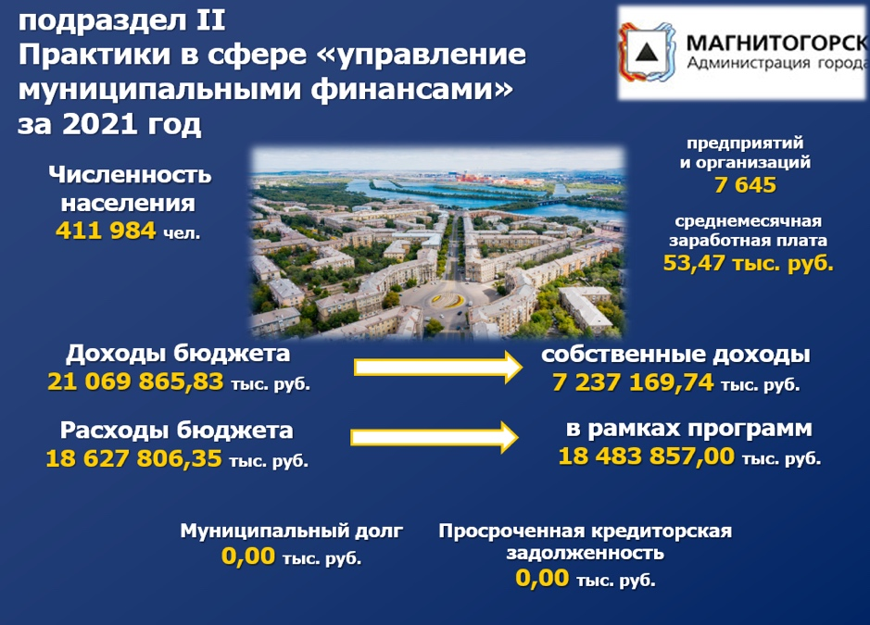
Постановлениями администрации города от 06.03.2019 N 2676-П «О мерах по обеспечению исполнения бюджета города Магнитогорска» определены требования по обеспечению мероприятий по укреплению доходной базы бюджета города и исполнению имеющихся резервов повышения собственных доходов, в том числе администраторам доходов необходимо: обеспечивать поступление платежей в запланированном объеме и принять исчерпывающие меры по сокращению задолженности по их уплате; проводить систематический анализ невыясненных поступлений, зачисляемых в бюджет города, и принимать оперативные меры по их уточнению.
Кроме того, на протяжения ряда лет сложилась практика ежедневного мониторинга управлением финансов администрации города налоговых и неналоговых поступлений в бюджет города в разрезе видов доходных источников, что в свою очередь позволяет осуществлять оперативный анализ поступлений доходов, своевременно информировать структурные подразделения администрации города, которые являются администраторами доходов о необходимости принятия мер по недопущению роста задолженности перед местным бюджетом и восстановлению по назначению в бюджет города платежей.
По вопросам полноты и своевременности уплаты налогов и других обязательных платежей, а также взыскания недоимки с предприятий и организаций, в соответствии с постановлением администрации города от 19.01.2021 № 420-П «О создании рабочей группы по обеспечению поступлений налогов и страховых взносов в бюджетные и внебюджетные социальные фонды, исполнения трудового законодательства» в 2021 году осуществлялась деятельность межведомственной рабочей группы на заседание которой приглашались организации, имеющие задолженность перед местным бюджетом.
В 2021 году проведено 13 заседаний, в которых приняли участие 37 организаций, имеющих задолженность по платежам в бюджет. В результате проведенной работы в бюджет города поступило 10,19 млн. рублей В целях недопущения потерь бюджета по налоговым доходам на протяжения ряда лет ведется систематическая работа по взаимодействию с территориальными налоговыми органами по вопросу сокращения недоимки перед местным бюджетом. Администратором налоговых доходов на постоянной основе проводятся мероприятия по сокращению недоимки, о результатах работы территориальные налоговые органы ежеквартально сообщают в управление финансов администрации города. Результат работы за 2021 год – снижение недоимки по налоговым доходам на 14,76 млн. рублей
В целях оптимизации перечня действующих налоговых льгот, их соответствия общественным интересам и обеспечению оптимального выбора объектов и категорий налогоплательщиков для предоставления финансовой поддержки в форме налоговых льгот, сокращения потерь местного бюджета в соответствии с постановлением администрации города Магнитогорска от 31.03.2020 № 3640-П «О Порядке формирования перечня налоговых расходов и оценки налоговых расходов города Магнитогорска» в 2021 году проведена оценка налоговых расходов. Исходя из результатов проведенной оценки эффективности налоговых расходов города Магнитогорска, предоставляемых отдельным категориям граждан и организациям в виде частичного или полного освобождения от уплаты земельного налога и (или) налога на имущество физических лиц, указанные налоговые расходы признаются эффективными и не требуют отмены. Кроме того, ежегодно осуществляется анализ действующих налоговых ставок по местным налогам, установленных представительным органом местного самоуправления. Действующие ставки, установленные на местном уровне, ниже утвержденных Налоговым кодексом Российской Федерации отсутствуют.
В целях сокращения задолженности перед бюджетом города постановлением администрации города от 23.06.2017 года № 6905-П создана комиссия по обеспечению контроля за поступлением неналоговых доходов в бюджет города, администрируемых Комитетом по управлению имуществом и земельными отношениями. На заседания комиссии приглашались должники для дальнейшего разрешения вопроса о погашении задолженности. Так, в 2021 году состоялось 32 заседания, на которые было приглашено 238 организаций, по результатам работы в бюджет города поступило 6,6 млн. рублей В отношении должников велась претензионно-исковая работа, подготовлено и отправлено 1 204 претензии, в бюджет города поступило 33,05 млн. рублей В случае невозможности взыскания задолженности в досудебном порядке дела передаются в суд. В 2021 году подготовлены и переданы на взыскание задолженности документы по 209 должникам, поступления составили 1,6 млн. рублей По платежам за наем жилых помещений направлено в суды в 2021 году 40 заявлений, проводилась досудебная работа по рассылке уведомлений о необходимости погашения задолженности.
В рамках изыскания резервов пополнения местного бюджета на протяжении 2021 года велась работа по инвентаризации имущества казны. Было заключено 23 договора аренды пустующих помещений, в бюджет поступило 4,45 млн. рублей; в прогнозный план приватизации включено 24 неиспользуемых объекта на сумму 21,00 млн. рублей
На постоянной основе в течении года осуществлялась разъяснительная работа с плательщиками: администраторами доходов было направлено 11 200 информационных письма с заполненными расчетными документами, На официальном сайте администрации города ежеквартально в разделе «Новости» размещается информация о необходимости произвести оплату ежеквартальных платежей по аренде земли. Кроме того, всем плательщикам, ежеквартально, производится смс оповещение о необходимости предстоящего платежа.
В целях увеличения поступлений неналоговых доходов представительным органом местного самоуправления (Решение МгСд от 26.05.2015 № 78) установлен максимальный размер норматива отчислений в бюджет прибыли муниципальных унитарных предприятий – 100%.
В 2021 году была продолжена реализация мер поддержки для организаций и индивидуальных предпринимателей, занятых в наиболее пострадавших от распространения коронавирусной инфекции сферах деятельности, на местном уровне действовали следующие меры :для индивидуальных предпринимателей, являющихся арендодателями объектов недвижимого имущества (за исключением жилых помещений) предоставлена льгота по налогу на имущество физических лиц; отсрочка по уплате арендных платежей по договорам аренды муниципального недвижимого имущества и земельных участков.
Практика «Обеспечение долгосрочной устойчивости бюджетной системы»
В 2021 году утвержден Порядок разработки и утверждения бюджетного прогноза города Магнитогорска на долгосрочный период и разработан бюджетный прогноз города Магнитогорска на долгосрочный период до 2027 года, позволяющий путем реализации соответствующих решений в сфере налоговой и бюджетной политики обеспечить необходимый уровень сбалансированности бюджета города и, соответственно, достижение целей социально - экономического развития города Магнитогорска.
Ежегодно заключается Соглашение с Министерством финансов Челябинской области о мерах по социально-экономическому развитию и оздоровлению муниципальных финансов Магнитогорского городского округа и направляется отчет о выполнении обязательств.
Ежегодно заключается Соглашение с Министерством финансов Челябинской области о мерах по социально-экономическому развитию и оздоровлению муниципальных финансов.

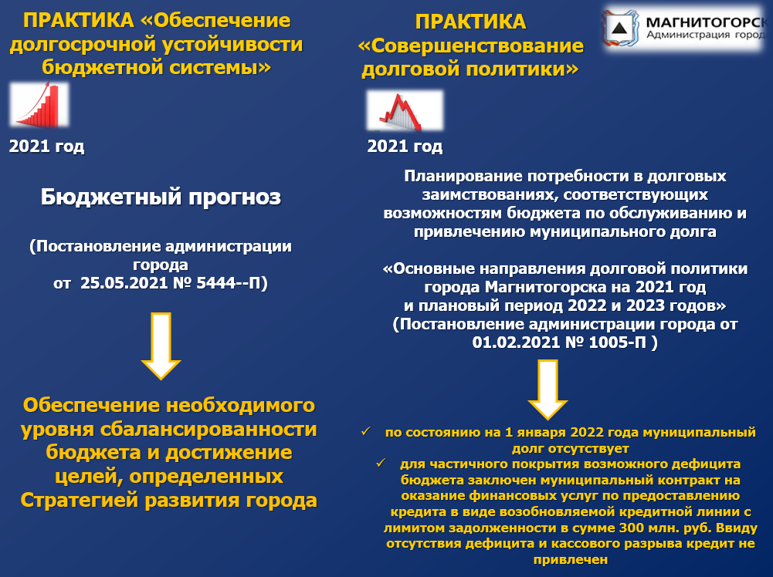
Практика «Совершенствование долговой политики»
Долговая политика муниципального образования на 2021 год утверждена постановлением администрации города Магнитогорска Челябинской области от 1 февраля 2021 г. N 1005-П «Об утверждении "Основных направлений долговой политики города Магнитогорска на 2021 год и плановый период 2022 и 2023 годов».
По состоянию на 1 января 2022 года муниципальный долг отсутствует. На протяжении 2019–2022 годов исполнение бюджета муниципального образования обходится без заимствований. Для частичного покрытия возможного дефицита бюджета города муниципальное образование провело аукцион и заключило Муниципальный контракт на оказание финансовых услуг по предоставлению кредита в виде возобновляемой кредитной линии с лимитом задолженности в сумме 300 000 000 (триста миллионов) рублей сроком до 1 095 дней.
Привлечения кредитов для покрытия дефицита бюджета и кассового разрыва в последние годы не осуществлялось. Расходы по обслуживанию муниципального долга не производились.
Муниципальные гарантии из бюджета города не предоставлялись.

Практика «Концентрация ресурсов на приоритетные направления социально-экономического развития города Магнитогорска. Повышение эффективности бюджетных расходов»
Формирование и исполнение бюджета города осуществляется в разрезе муниципальных программ, определяющих конкретные результаты использования бюджетных средств с применением программно-целевых методов бюджетного планирования. В 2021 году проделана большая работа по интеграции муниципальных программ нового формата в бюджетный процесс города:
1) на основании Постановления Правительства Российской Федерации от 26.05.2021 № 786 «О системе управления государственными программами Российской Федерации» пересмотрена концепция формирования муниципальных программ в целях их встраивания в бюджетный процесс города. В результате Порядок разработки, утверждения и реализации муниципальных программ города принят в новой редакции;
2) в соответствии с Приказом Минфина Российской Федерации от 11.06.2021 № 78н «О внесении изменений в Порядок формирования и применения кодов бюджетной классификации Российской Федерации, их структуру и принципы назначения, утвержденные приказом Министерства финансов Российской Федерации от 06.06.2019 № 85н» изменена структура целевой статьи для отражения направления бюджетных ассигнований на реализацию муниципальных программ и непрограммных направлений деятельности;
3) изменен формат обоснований бюджетных ассигнований в части их увязки с муниципальными программами.
В соответствии с методикой, обоснования бюджетных ассигнований рассматриваются в разрезе муниципальных программ и непрограммных направлений расходов одновременно с проектами муниципальных программ.
В рамках мероприятия «Развитие программно-целевого бюджетного планирования на основе муниципальных программ» внедрен проект «Трансформация системы управления муниципальными программами», в соответствии с которым распорядители и структурные подразделения администрации города, являющиеся участниками муниципальных программ формируют структурные элементы муниципальных программ на «Технологической платформе финансово-экономических проектов «Проект-СМАРТ Про».
Платформа включает следующие подсистемы:
- подсистема учета целевых программ и формирования иерархического дерева целеполагания (Целевые программы-СМАРТ)»;
- подсистема планирования расходной части бюджета (План-СМАРТ)»;
- подсистема формирования реестра расходных обязательств.
Проект связан с реализацией автоматизации процессов формирования финансово-экономических проектов, в соответствии с требованиями к измененной структуре целевых статей расходов бюджета города по муниципальным программам и непрограммным направлений деятельности, в соответствии с требованиями Приказа Минфина Российской Федерации от 11.06.2021 № 78н. Результатом проекта «Трансформация системы управления муниципальными программами» стал переход с автоматизированной системы «БИС СБОР» на новую платформу «Проект-СМАРТ Про» и автоматическое формирование муниципальных программ в новом формате.
Структура расходов бюджета города соответствует структуре муниципальных программ, на которые распределено более 95% всех расходов бюджета города. В процессе исполнения бюджета города в ежеквартальном режиме отслеживаются промежуточные итоги достижения показателей, предусмотренных в муниципальных программах, а по итогам года проводится комплексная оценка эффективности выполнения программных мероприятий.
Значимым аспектом эффективности системы управления муниципальными финансами является реализация мероприятий по обеспечению открытости бюджетного процесса.
По ежегодной инициативе главы города Магнитогорска в целях обсуждения проекта бюджета города на очередной финансовый год и плановый период, отчета об его исполнении и выявления общественного мнения проводятся публичные слушания с участием жителей города. Проекты документов, выносимые на публичные слушания, размещаются в открытом доступе в печатных изданиях и на сайте администрации города, ознакомиться с которыми может каждый желающий, а также задать вопросы или направить свои предложения и замечания.
В рамках реализации Приказа Минфина России от 28.12.2016 № 243н «О составе и порядке размещения и предоставления информации на едином портале бюджетной системы Российской Федерации» для обеспечения прозрачности, открытости и подотчетности деятельности органов местного самоуправления и муниципальных учреждений, а также для повышения качества их финансового менеджмента постоянно ведется работа по включению в «Электронный бюджет» нормативных документов и необходимой информации.
В рамках мероприятия «Обеспечение открытости бюджетного процесса города» реализуются следующие проекты: проект «Портал БЮДЖЕТ ДЛЯ ГРАЖДАН» – предоставление населению актуальной информации о бюджете города и его исполнении. Целью практики является представление полной информации о бюджетном процессе в доступном для понимания виде, включая бюджетные данные в разрезе расходов, доходов, муниципальных программ, национальных проектов и многой другой информации, раскрывающей как деятельность финансового органа, так и деятельность распорядителей средств бюджета города. Причем вся бюджетная информация представлена в рамках стратегических направлений развития Магнитогорска. Портал «Бюджет для граждан» содержит решения о бюджете города, отчеты об исполнении бюджета города, а также решения о внесении изменений в бюджет города в течение финансового года. Планируемые и фактические показатели исполнения бюджета города, а также характеристики бюджета города публикуются на портале в интерактивной красочной форме в актуальной редакции решений о бюджете.

Проект по партисипаторному бюджетированию «Я планирую бюджет»
В связи с вступлением в силу с 1 января 2021 года положений Федерального закона № 131-ФЗ, регулирующих новые механизмы инициативного бюджетирования, это последний проект ежегодной практики партисипаторного бюджетирования, осуществлявшейся в городе с 2016 года. В рамках проекта «Я планирую бюджет» выполнена инициатива «Создание универсальной детско- спортивной площадки» на территории средней образовательной школы № 40, расположенной по адресу: город Магнитогорск, ул. Калмыкова, д. 8. На строительство спортивного комплекса с мультиспортивной ареной с резиновым покрытием для игры в мини футбол и баскетбол, с асфальтированной беговой дорожкой, с прыжковой ямой с разбегочной дорожкой, с площадкой для малых архитектурных форм, из средств бюджета города направлено 6,98 млн. рублей. Спортивный комплекс введен в эксплуатацию в ноябре 2021 года, его общая площадь составила 661,5 м кв.
Проект «Инициативное бюджетирование» в рамках которого принята необходимая нормативная правовая база, регулирующая требования статьи 26.1 Федерального закона № 131-ФЗ «Об общих принципах организации местного самоуправления в Российской Федерации». В 2021 году реализовано 39 проектов развития общественной инфраструктуры, основанных на местных инициативах. Расходы на мероприятия, имеющие приоритетное значение для жителей и определяемые с учетом их мнения, составили111,01 млн. рублей Доля расходов на данные мероприятия, в объеме расходов, связанных с решением вопросов местного значения, рассчитанная в соответствии с Методическими рекомендациями Министерства финансов Российской Федерации составила 2,10%. С учетом реализации проектов, предусмотренных муниципальной программой «Формирование комфортной городской среды в городе Магнитогорске» доля расходов на приоритетные для жителей проекты составила 4,34%.
Социальный блок бюджета города остается самым финансово емким, на него направляются до 60 процентов всех средств. В 2021 году эта сумма составила 11 миллиардов рублей. Основные направления расходов бюджета города – социальная политика, образование, культура, физическая культура и спорт. В рамках реализации мероприятия «Инвестиции в человека – приоритет бюджетной политики» реализованы следующие проекты: проект «Культурное поколение «КуПол» – новый формат культурного просвещения и самостоятельная разработка города Магнитогорска, участниками которой являются школьники города, 3 городских театра, библиотеки города, краеведческий музей, концертное объединение, картинная галерея, управление культуры и управление образования администрации города Магнитогорска. Цель проекта – с помощью искусства воспитать культурное поколение, помочь ребенку найти себя, уберечь его от негативного влияния. В рамках проекта все школьники посещают учреждения культуры по разработанным программам и темам для определенных возрастных групп.
Проект «Модельные библиотеки» – реализованый в рамках регионального проекта «Культурная среда» позволил осуществить модернизацию Центральной детской библиотеки за счет средств областного бюджета в сумме 10 млн. рублей и местного бюджета в сумме 500 тыс. рублей В результате в библиотеке появились новая мебель, компьютерная техника, интерактивное, игровое оборудование, пополнился книжный фонд.
Проект «Летний отдых детей Магнитки» – реализуется муниципальным бюджетным учреждением «Отдых» в двух муниципальных загородных комплексах – «Абзаково» и «Карагайский», в которых отдыхают дети по льготным путевкам, полностью или частично оплаченным за счет средств областного и местного бюджетов. Объем финансового обеспечения летней кампании в 2021 году составил 107,94 млн. рублей.
Данный проект реализовывается по двум направлениям.
1. Проведение летних профильных смен:
Этнографическая смена «Единство в многообразии», для детей с углубленным изучением языка, литературы, истории, искусства, быта русской, башкирской, японской наций;
Межрегиональная интеллектуально-образовательная смена «Эрудит», организованная при поддержке Министерства образования и науки Челябинской области, в рамках которой отдохнули дети из 23 муниципальных образований Уральского федерального округа и Республики Башкортостан, являющиеся призерами и победителями различных этапов Всероссийской олимпиады школьников. В процессе отдыха они занимались олимпиадной подготовкой по 9 школьным предметами, изучали основы проектной деятельности.
Лингвистическая смена, в рамках которой с детьми работали высококвалифицированные преподаватели английского языка и студенты- волонтеры.
Хореографический проект «Танцуй ДА’БРО» – для детей, увлеченных современной хореографией, в котором дети с профессиональными наставниками- хореографами осваивали девять современных танцевальных направлений.
Смена технической направленности «Дети ГРАНТА», в рамках которой дети прошли курсы робототехники, виртуальной и дополненной реальности, проектирования и программирования мехатронных систем, ментальной арифметике.
Проект «Все Тик Ток!» – медиапроект, формирующий у детей практические навыки работы в средствах массовой информации. В проекте приняли участие дети благотворительного фонда «Искорка» для онкобольных детей.
Профильный спортивный проект для детей-спортсменов, военно-спортивные сборы для юношей.
2. Создание регионального круглогодичного детского развивающего центра, нацеленного на исполнение поручений Президента Российской Федерации от 5 декабря 2016 № Пр-2346 по реализации Послания Президента Российской Федерации Федеральному Собранию Российской Федерации от 1 декабря 2016 г. о создании сети центров выявления и поддержки одаренных детей.
Финансовым органом администрации города ведется еженедельный учет экономии бюджетных ассигнований по результатам конкурсных процедур, проведенных распорядителями средств бюджета города, с сокращением и перераспределением сумм образовавшейся экономии на более значимые и приоритетные статьи расходов в целях полного финансового обеспечения социальных обязательств перед жителями города.
С целью повышения качества предоставления муниципальных услуг, повышения эффективности работы бюджетной сети за счет внедрения конкурентных принципов и экономии средств бюджета города, возникающей вследствие устранения дублирующих функций и прекращения предоставления аналогичных видов услуг различными учреждениями, в городе ведется оптимизация бюджетной сети. Так в 2020 году количество муниципальных учреждений составляло 241 учреждение, а в 2021 году – 235 учреждений.
В рамках реализации мероприятия «Повышение качества бюджетного планирования и эффективности бюджетных расходов» реализован: проект «Формирование программным роботом (КРА) нормативных затрат и объема субсидий на выполнение муниципального задания по учреждениям подведомственным управлению образования». РРА – программа, в точности повторяющая по заданным правилам действия человека быстро и безошибочно. Качественные эффекты внедрения программной роботизации процесса формирования нормативных затрат и объема субсидий позволяют использовать следующие возможности: выгружать документы и вносить информацию значительно быстрее человека; дистанционно запускать процесс с помощью электронной почты в любое время суток; непрерывно осуществлять расчеты (365 дней в году); снижать переработку персонала. В рамках внедрения проекта был заключен муниципальный контракт от 20.09.2021 г № 764 между Администрацией города Магнитогорска и ООО «Центр технологий роботизации «Некст» на оказание услуг по роботизации процессов с использованием специализированного программного обеспечения. Проект был реализован в 2021 году для сети муниципальных учреждений, подведомственных управлению образования, состоящей из: 122 учреждений дошкольного образования, 52 общеобразовательных учреждений, 5 учреждений дополнительного образования, 4 прочих учреждений. Общее количество, оказываемых учреждениями образования муниципальных услуг (работ) составляет 89. Для работы робота КРА изначально формируется лишь пакет следующих документов: файл «Базовый норматив затрат на оказание муниципальных услуг (работ)»; файл «Финансовое обеспечение»; файл «Расчет».
Реализация проекта позволила снизить трудозатраты и количество ошибок в расчете нормативных затрат. Так, до внедрения проекта: время, затрачиваемое на операции составляло 8 час. * 3 дн. = 24 час. в месяц * 24 операции = 576 час. в год; после внедрения проекта – 1 час, таким образом, экономия рабочего времени составила 575 часов или 71,9 рабочих дня. Благодаря экономии рабочего времени специалист стал выполнять более приоритетные задачи. В целом реализация проекта ускорила процесс формирования нормативных затрат и объема субсидий для учреждений образования города.
На протяжении ряда лет в городе Магнитогорске отсутствует просроченная кредиторская задолженность.
Автоматизация процессов планирования и исполнения бюджета города Магнитогорска за счет использования современных информационных технологий и использование программных продуктов оптимизирует и автоматизирует техническую сторону бюджетного процесса, способствует повышению эффективности процесса планирования и исполнения бюджета города, обеспечивает централизацию финансовых процессов города. В настоящее время в управлении финансов используется 24 информационные системы, в том числе 4 федерального уровня, 4 регионального уровня.
Развитие контрактной системы в сфере закупок товаров, работ, услуг для обеспечения муниципальных нужд в городе позволило сформировать прозрачную систему закупок товаров, работ, услуг для обеспечения муниципальных нужд, предусматривающую единые правила закупок, централизованное размещение в единой информационной системе в сфере закупок всей информации о закупках, открытый доступ к участию в закупках. Действующие механизмы контрактной системы позволяют своевременно предотвращать нарушения на любой стадии закупочного цикла. В рамках совершенствования контрактной системы в 2021 году реализован: проект «Централизация контрактной службы для образовательных учреждений» – в результате реализации которого, в 2021 году в муниципальном учреждении «Расчетно-технический центр по отрасли «Образование» создан отдел контрактной службы. Эффективность от его работы отразилась на закупочной деятельности для образовательных учреждений, так в 2,4 раза выросло количество проведенных конкурентных процедур в виде конкурса, на 62% увеличилась сумма по совместным аукционам, на 81% возросло количество электронных аукционов, в том числе более чем на 300% увеличилось количество закупок по ремонтам.
В рамках практики по приоритетным направлениям социально-экономического развития города в 2021 году реализованы совместные проекты: проект «Километры добра» – единственный и эксклюзивный проект в России, объединяющий благотворительность, любовь к спорту и здоровому образу жизни, созданный при поддержке администрации Магнитогорска и благотворительных фондов города на материально-технической базе МАУ «Парки Магнитки» с целью развития физической культуры и спорта, формирования здорового образа жизни и содействия развитию добровольчества и практики благотворительной деятельности граждан и организаций.
Участвуя в благотворительной акции, участник проекта вносит денежные средства занимаясь спортом в МАУ «Парки Магнитки». Стоимость одного километра варьируется. Участник может бежать, идти пешком, ехать на велосипеде, при этом выбрать из благотворительных целей ту, что приходится по душе. Участники вносят денежные средства в платежные терминалы Кредит Урал Банка на счет благотворительного фонда в специальном разделе «Благотворительность и пожертвования» – «Километры добра». Чек об успешном зачислении денежных средств позволяет зарегистрироваться у организаторов благотворительной акции на территории парка у Вечного огня и получить электронный бейдж «Километры добра» с одноразовой меткой считывания результатов на дистанции. На сайте проекта публикуются все акции и их результаты. В настоящее время проведено 13 акций, участниками которых стали 299 человек, 386 км. составило расстояние, 150 972 рублей собрано.
Проект «Промышленный туризм» – один из лучших в стране проектов промышленных экскурсий по Магнитогорскому металлургическому комбинату, имеющий шесть туристических маршрутов, в том числе два детских. В 2021 году появился новый маршрут, пролегающий по акватории реки Урал. В рамках проекта для туристов и гостей проводятся увлекательные экскурсии по цехам градообразующего предприятия.
Модернизированные производства позволяют увидеть оборудование металлургического гиганта, рабочие места, продукцию, жидкую сталь, прокат. Проект является способом привлечения туристического потока и повышения интереса к городу Магнитогорску.
Ежегодно проводится мониторинг качества финансового менеджмента в отношении главных администраторов средств бюджета города для анализа и оценки результатов выполнения бюджетных процедур в целях исполнения бюджетных полномочий по составлению и исполнению бюджета города. Результаты мониторинга ежегодно размещаются на портале «Бюджет для граждан».

Практика «Повышение качества бухгалтерского учета и отчетности»
Формирование месячной, квартальной и годовой отчетности осуществляется в соответствии с Приказом Минфина Российской Федерации от 28 декабря 2010 № 191 н «Об утверждении Инструкции о порядке составления и представления годовой, квартальной и месячной отчетности об исполнении бюджетов бюджетной системы Российской Федерации» а также Инструкцией о порядке составления, представления годовой, квартальной бухгалтерской отчетности государственных (муниципальных) бюджетных и автономных учреждений, утвержденной приказом Минфина России от 25.03.2011 № ЗЗн.
Составление бухгалтерской и бюджетной отчетности в муниципальном образовании осуществляется на основании утвержденного порядка, определяющего общие положения по организации составления и предоставления месячной, квартальной и годовой отчётности об исполнении бюджета.
Консолидированная бюджетная отчетность об исполнении бюджета муниципального образования и бухгалтерская отчетность муниципальных бюджетных и автономных учреждений предоставляется в полном объеме форм и в установленные сроки. В отчетности соблюдены контрольные соотношения, разработанные Федеральным казначейством на основании требований приказов Минфина России.
Представленные отчеты проверены и приняты Министерством финансов Челябинской области.
Бухгалтерский учет государственных (муниципальных) учреждений ведется с использованием программного обеспечения 10-Бухгалтерия, Парус.Сбор, консолидация и анализ бюджетной и бухгалтерской отчетности получателей бюджетных средств, бюджетных и автономных учреждений и отчетность главных распорядителей бюджетных средств (учредителей бюджетных и автономных учреждений) осуществляется в автоматизированной системе «Свод-Смарт». В процессе сбора используются утвержденные Инструкциями Министерства финансов России формы отчетности.
Отчеты хранятся в системе «Свод-Смарт», позволяющей контролировать процесс сбора отчетности, при передачи на проверку в Минфин Челябинской области идет проверка по консолидируемым расчетам со всеми министерствами Челябинской области, что позволяет обеспечивать качественную бюджетную отчетность.
Осуществляется постоянный контроль за своевременным и качественным предоставлением бюджетной отчетности главными распорядителями средства бюджета города.
В рамках реализации данной практики в 2021 году реализованы проекты: проект «Электронный архив документов бухгалтерского учета и отчетности», который позволил: централизованно, структурированно, систематизировано хранить бухгалтерские документы, которые формируются и обрабатываются по единым требованиям; круглосуточно в режиме онлайн с возможностью быстрого поиска, осуществлять, любые операции с документами: поиск, загрузку, печать, сверку, отклонение; проект «Внедрение новых механизмов бюджетирования и контроля», задачами которого являются: методическое обеспечение бюджетного и бухгалтерского учета; повышение качества бухгалтерского учета и отчетности в соответствии с утвержденными Стандартами; соответствие бухгалтерской отчетности требованиям внутреннего финансового аудита.
В рамках проекта специалистами отдела учета, отчетности и финансирования управления финансов для бухгалтеров казенных, бюджетных и автономных учреждений: было организовано 6 онлайн-семинаров (по вопросам внедрения федеральных стандартов бухгалтерского учета для государственного (муниципального) сектора и особенностей ведения бюджетного и бухгалтерского учета, состояния кредиторской и дебиторской задолженности, составления бюджетной и бухгалтерской отчетности; по особенностям сдачи бюджетной и сводной бухгалтерской отчетности, и изменениям в учете муниципальных учреждений); разработаны и представлены методические рекомендации по новациям бухгалтерского учета и отчетности за 2021 год.
Начальник отдела учета, отчетности и финансирования входит в состав Межведомственного Методического совета по стандартам бухгалтерского (бюджетного) учета для организаций государственного сектора при Министерстве финансов Челябинской области. При поступлении вопросов или непонятных ситуаций бюджетного и бухгалтерского учета, поступившие вопросы выносятся на заседаниях межведомственного Методического совета по стандартам бухгалтерского (бюджетного) учета для организаций государственного сектора при Министерстве финансов Челябинской области.
Заседания совета проводятся в режиме видеоконференции, что позволяет оперативно решать поступившие вопросы от распорядителей бюджетных средств, получателей бюджетных средств, бюджетных и автономных учреждений.
По итогам, проведенного по управлению финансов внутреннего финансового аудита в целях подтверждения достоверности бюджетной отчетности и соответствия порядка ведения бюджетного учета единой методологии бюджетного учета, составления, представления и утверждения бюджетной отчетности за 2021 год, от аудиторов получен положительный результат. Представленная к проверке информация по управлению финансов, содержащаяся в бюджетной отчетности на 1 января 2022 года, отвечает характеристикам, утвержденным пунктами 65 - 72 Федерального стандарта бухгалтерского учета № 256н. В ходе проведения аудиторского мероприятия, нарушения (недостатки) бюджетной отчетности управления финансов за 2021 год, влияющие на ее достоверность не установлены. Бюджетная отчетность управления финансов по состоянию на 1 января 2022 года достоверна и соответствует единой методологии бюджетного учета, составления, представления и утверждения бюджетной отчетности, установленной Министерством финансов Российской Федерации.
Практика «Повышение эффективности муниципальной службы в финансовом органе администрации города»
Высокий профессиональный уровень сотрудников обеспечивает эффективное решение задач и выполнение функций, возложенных на финансовый орган. По итогам 2021 года доля сотрудников, имеющих высшее образование, в фактической штатной численности финансового органа муниципального образования составляет 0,99. Доля сотрудников, работающих в финансовом органе муниципального образования более 3 лет, 0,91 Для обеспечения эффективной реализации задач и функций посредством формирования кадрового состава, обладающего необходимыми профессиональными и личностными качествами, повышению эффективности муниципальной службы в финансовом органе способствует обеспечение открытости, внедрение современных информационных технологий, совершенствование методов оценки кандидатов на замещение вакантных должностей муниципальной службы и развития кадрового потенциала.

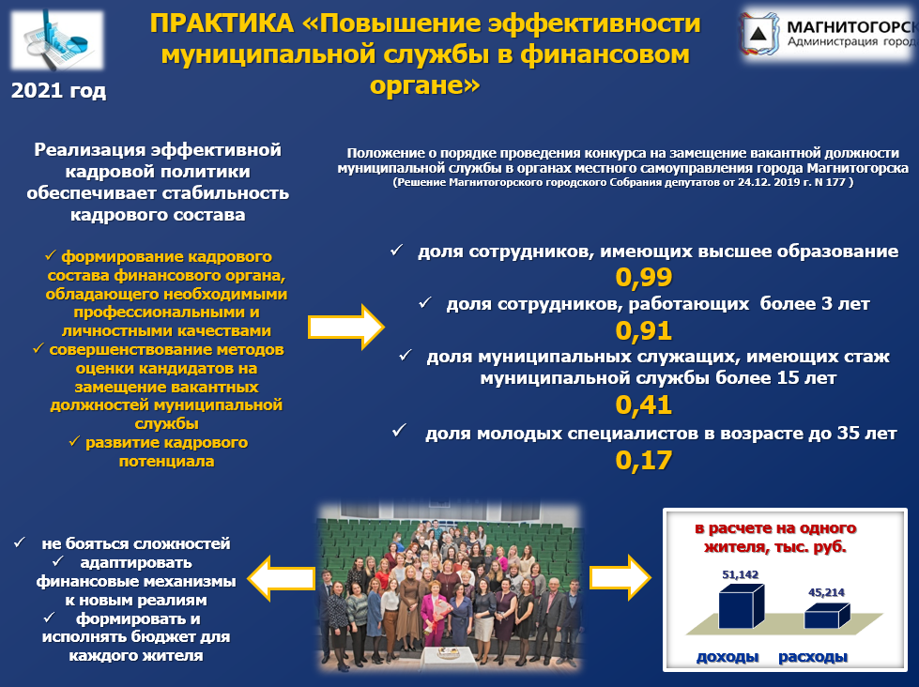

Решением Магнитогорского городского Собрания депутатов Челябинской области от 24 декабря 2019 № 177 «Об утверждении Положения о порядке проведения конкурса на замещение вакантной должности муниципальной службы в органах местного самоуправления города Магнитогорска» утверждено положение о порядке проведения конкурса на замещение вакантной должности.
Целью конкурса является оценка профессионального уровня муниципального служащего (гражданина), допущенного к участию в конкурсе на замещение вакантной должности муниципальной службы, а также его соответствия установленным для замещения соответствующих должностей муниципальной службы квалификационным требованиям.
Обеспечение открытости муниципальной службы, в том числе в управлении финансов, является одним из приоритетных направлений кадровой политики, проводимой в финансовом органе Магнитогорска, вся необходимая информация размещена на официальном сайте администрации города.
Реализация эффективной кадровой политики обеспечила стабильность кадрового состава финансового органа. 41% муниципальных служащих финансового органа имеют стаж муниципальной службы более 15 лет. Внедрение современных механизмов подбора кадров позволяет осуществлять равномерное обновление кадрового состава, обеспечивать профессиональную преемственность в коллективе, что создает привлекательные условия работы в финансовом органе для молодежи, так доля молодых специалистов в возрасте до 35 лет в финансовом органе составляет 0,17 кадрового состава.

ГОРОД ДМИТРОВГРАД УЛЬЯНОВСКОЙ ОБЛАСТИ

Управление муниципальными финансами
В связи с наличием кредиторской задолженности, низким уровнем долговой устойчивости в 2021 году бюджетная политика города Димитровграда была направлена, в первую очередь, на увеличение доходной части бюджета города, оптимизацию бюджетных расходов, улучшение структуры муниципального долга, оптимизацию бюджетных процессов, внедрение системы внутреннего финансового аудита.
План мероприятий по увеличению доходов бюджета города. 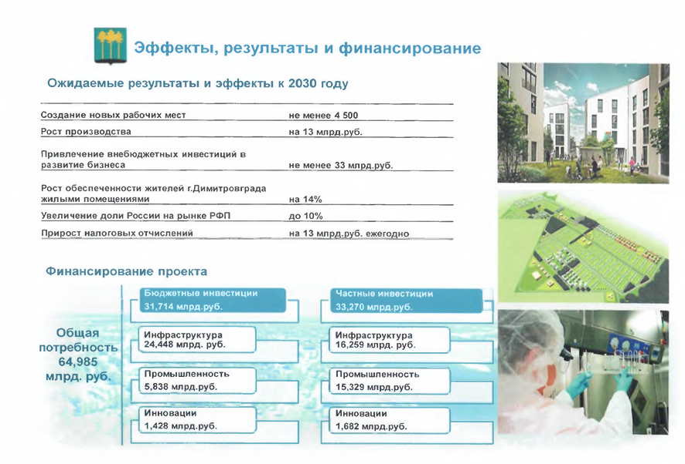В целях активизации деятельности и организации работы по увеличению налоговых и неналоговых доходов бюджета города Димитровграда утвержден ряд документов, регламентирующих комплекс мер по увеличению собственных доходов города, среди которых следует выделить:
- программу оздоровления муниципальных финансов;
- план мероприятий (дорожная карта) по увеличению налогового и неналогового потенциала города;
- план мероприятий по привлечению дополнительных доходов в бюджет города.
В рамках реализации данных документов в том числе осуществлены следующие мероприятия: проведено 16 заседаний комиссии муниципального увеличению поступлений города, в рамках которых заслушано 62 юридических лица, недоимку, 23 арендным платежам, а также 68 представителей организаций, имеющих по данным Федеральной налоговой службы низкий уровень заработной комиссии частично или полностью погашена задолженность 48 организациями, а также достигнута договоренность о повышении заработной платы организациями.
Кроме того, всеми представителями приняты обязательства по индексации заработной платы. Достигнуто сокращение на 10% суммы недоимки по налогам и сборам, зачисляемой в бюджет города. Заключено более 40 соглашений о повышении заработной платы.

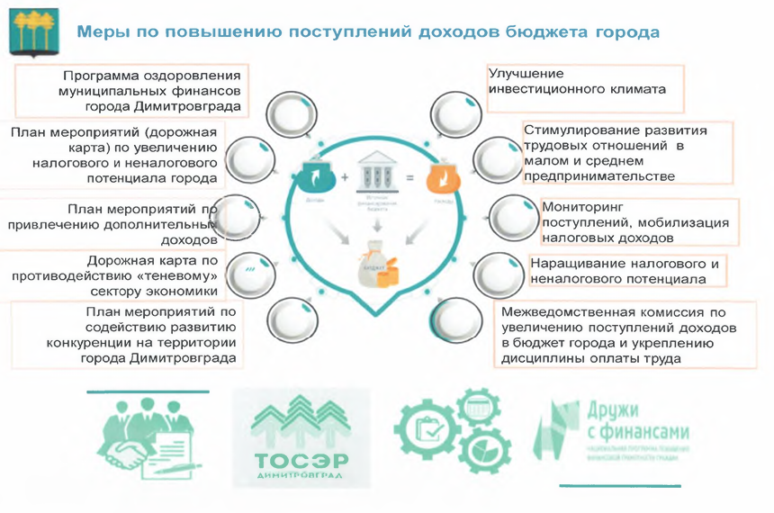

Проведены мероприятия по легализации «теневого» сектора экономики, «теневой» заработной платы, организованы еженедельные рейдовые мероприятия, информационная работа, проведение семинаров, заседаний и вебинаров. Данная работа также проводилась в рамках ежемесячной акции «Неделя финансовой грамотности и налоговой культуры».
Проведены совместные мероприятия с участием ГИБДД, ОССП, ФНС.
Мероприятия проходили, с использованием комплекса «Дорожный пристав». Проверено 184 транспортных средства, выявлено 148 должников. На регулярной основе осуществляются мероприятия по сокращению дебиторской задолженности, в том числе работа с судебными приставами по взысканию просуженной задолженности. В 2021 году возобновлено к исполнению более 100 исполнительных производств, взыскана задолженность прошлых лет в сумме более 5,0 млн. рублей.
Систематически проводился осмотр территории города, составлено более 200 протоколов о нарушении правил благоустройства территории и Земельного Кодекса Российской Федерации.
Проведена оценка эффективности использования муниципального имущества, по результатам которой 3 объекта внесены в план приватизации имущества.
Проведенная работа по росту налоговых и неналоговых доходов обеспечила поступление в бюджет дополнительных доходов в сумме – 155,8 млн. рублей. В сравнении с предыдущим городом доходы бюджета выросли на 116,5%.
Повышение эффективности бюджетных расходов
С целью выработки и использования механизмов, направленных на повышение эффективности расходования средств бюджета города, разработаны и утверждены следующие документы:
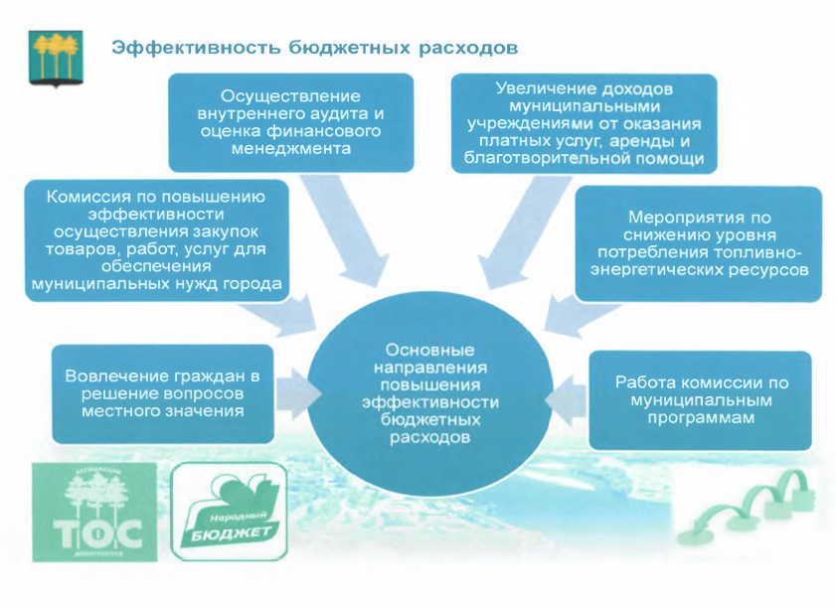
- об эффективности расходования средств бюджета города при осуществлении закупок товаров, работ, услуг для обеспечения муниципальных нужд»;
- программа оздоровления муниципальных финансов; План мероприятий по повышению эффективности бюджетных расходов;
- о некоторых мерах по сокращению расходов бюджета города.
В рамках реализации данных документов, в том числе осуществлено сокращение расходов на содержание органов местного самоуправления, сокращение лимитов потребления ТЭР, внедрение главными распорядителями бюджетных средств системы внутреннего финансового аудита, разработан ряд внутренних документов, регламентирующих бюджетные процессы.
В результате в 2021 году осуществлена оптимизация расходов на сумму более 70 млн. рублей, экономия направлена на первоочередные расходы, на софинансирование мероприятий федеральных и региональных программ, на поддержку НКО города и прочее.

Оптимизация закупочной деятельности
В целях эффективности и результативности закупок, отсутствия нарушений, со стороны контролирующих органов, было проведено тестирование 43 сотрудников бюджетополучателей города на предмет соответствия уровня знаний законодательства о контрактной системе и в централизованном порядке организовано обучение с целью повышения их квалификации.
На регулярной основе осуществляется консультирование муниципальных заказчиков, заказчиков города по вопросам закупок, а также организаций, учреждений, предприятий всех форм собственности о нормах законодательства о контрактной системе.
В целях эффективного расходования средств бюджета города при осуществлении закупок товаров, работ, услуг для обеспечения муниципальных нужд действует Комиссия по повышению эффективности осуществления закупок. На заседаниях Комиссии рассматриваются проекты муниципальных контрактов, договоров, финансирование которых будет осуществляться за счет всех источников, в том числе средств, полученных при осуществлении иной приносящей доход деятельности.
Члены Комиссии осуществляют проверку представленных документов:
- на наличие лимитов бюджетных обязательств; на соответствие кодов бюджетной классификации предмету осуществления закупки;
- на соответствие предмета осуществления закупки мероприятиям, предусмотренным муниципальными программами города Димитровграда;
- на предмет привлечения заказчиком к исполнению муниципального контракта аффилированных лиц;
- на наличие экономически обоснованного расчета начальной (максимальной) цены муниципального контракта; на соответствие документов действующему законодательству, регулирующему правоотношения в сфере закупок.
В 2021 году проведено 77 заседаний Комиссии. Рассмотрено 2849 проектов технико-экономических заданий и проектов документации о закупке.
Общая сумма рассматриваемых проектов – 3 522,3 млн. рублей. Комиссией отклонено 48 проектов. Экономический эффект составил 621,3 тыс. рублей.

Управление кредиторской задолженностью
С целью сокращения просроченной кредиторской задолженности ежемесячно проводится её мониторинг. Также еженедельно производится мониторинг кредиторской задолженности за потребленные энергоресурсы.
По результатам 2021 года просроченная кредиторская задолженность составила 198,3 млн. рублей. За 2021 год произошло снижение просроченной кредиторской задолженности на 2,2 млн. рублей.
Кроме того, осуществляется мониторинг задолженности по налогам и сборам. Информация об имеющейся задолженности учреждений запрашивается в налоговом органе ежемесячно. На основе полученных данных руководителям учреждений направляется информация о необходимости урегулировать имеющуюся задолженность в кратчайшие сроки. В целях подтверждения погашения задолженности учреждениями предоставляются копии платежных документов, акты сверок.
Данная работа позволяет в случае возникновения задолженности своевременно принимать управленческие решения, минимизировать возможные штрафные санкции.
Также, ежемесячно проводится мониторинг задолженности муниципальных заказчиков по исполненным контрактам (договорам) перед субъектами малого предпринимательства города Димитровграда.
На начало 2021 года задолженность перед субъектами малого и среднего бизнеса составляла 13,1 млн. рублей. За 2021 год задолженность уменьшилась на 7,9 млн. рублей.
Оплата по исполнительным производствам при существующем дефиците бюджетных средств, осуществляется при получении и зачислении в бюджет города дополнительных доходов или в результате экономии, сложившейся в результате оптимизации бюджетных расходов.
По результатам за 2021 год погашено исполнительных документов на сумму 111,3 млн. рублей.

Управление муниципальным долгом
В настоящее время долговая политика города направлена на недопущение наращивания объема муниципального долга, а при возможности, безусловное его снижение. Постоянный мониторинг процентных ставок кредитных организаций и ключевой ставки позволяет привлекать заемные средства по более низкой стоимости, а также снижать размер процентной ставки по уже привлеченным денежным средствам.
В 2021 году средневзвешенная процентная ставка составила 5,9%. В 2021 году экономия средств на оплату процентов за пользование кредитом составила 7,3 млн. рублей.
Эффективное управление муниципальным долгом означает не только отсутствие просроченных долговых обязательств, но и, прежде всего, создание прозрачной системы управления долгом с использованием четких процедур и механизмов публичного раскрытия информации о долговой политике города, информации о величине и структуре долговых обязательств.
Ежегодно разрабатываются основные направления долговой политики муниципального образования город Димитровград на очередной финансовый год и на плановый период. Финансовым органом ежемесячно размещается информация о состоянии муниципального долга в сети интернет на сайте администрации города Димитровград.

Формирование бюджетной отчетности
В 2021 году финансовым органом муниципального образования завершился переход на предоставление главными распорядителями бюджетных средств бюджетной отчетности и дальнейшая их консолидация в автоматизированной системе СКИФ-БП.
Данное мероприятие позволило сократить сроки подготовки отчетности, исключить технические ошибки консолидации, а также в полной мере выполнить контрольные соотношения к показателям бюджетной отчетности Управления Федерального Казначейства, Министерства финансов Российской Федерации, Министерства финансов Ульяновской области и Управления финансов и муниципальных закупок города Димитровграда Ульяновской области.

Вовлечение граждан в решение вопросов местного значения
С целью вовлечения граждан в решение вопросов местного значения с 2016 года в Димитровграде успешно реализуется проект «Народный бюджет».
Под проектом «Народный бюджет – 2020» понимается реализация проекта партиципаторного бюджетирования, направленного на проведение социального эксперимента, который заключается в распределении части средств бюджета города при помощи бюджетной комиссии, в состав которой входят жители города Димитровграда Ульяновской области.
Цель Проекта – повышение эффективности системы взаимодействия органов местного самоуправления города и общества в бюджетной сфере.
Реализация данного проекта позволяет обеспечить конструктивное взаимодействие между гражданами и Администрацией города, дает возможность каждому жителю города непосредственно участвовать в решении тех проблем, которые прямо касаются его самого и его ближайшего окружения.
В результате конкурсного отбора проекта «Народный бюджет – 2020» утверждено к реализации 3 инициативных предложения, на общую сумму 5,0 млн. рублей. В связи с эпидемиологической ситуацией было принято решение о приостановлении действия реализации проекта «Народный бюджет - 2020» до 01.01.2021.
Несмотря на перенесение сроков реализации инициатив граждан, принятых к реализации в рамках проекта «Народный бюджет – 2020», в 2020 году прием заявок в рамках проекта «Народный бюджет – 2021» не приостановлен и было принято на рассмотрение 194 заявки. К реализации в ходе конкурсного отбора допущено 4 инициативных предложения на общую сумму 5,0 млн. рублей.
Инициативы граждан, отобранные в рамках проектов «Народный бюджет –2020» и «Народный бюджет – 2021», реализованы и профинансированы в 2021 году. В рамках данных проектов выполнены работы по созданию лыжероллерной трассы, установке баскетбольной площадки с резиновым покрытием, мультимедийным оборудованием и аппаратурой для проведения мероприятий, установлены малые архитектурные формы, многофункциональная спортивная коробка на территории МКД, спортивная площадка с тренажерами на территории лицея города, благоустроена спортивная площадка на территории МКД.

ГОРОД НОВОКУЗНЕЦК КЕМЕРОВСКОЙ ОБЛАСТИ

Описание муниципальных практик
Бюджетная политика Новокузнецкого городского округа направлена на создание условий для сохранения устойчивости экономики городского округа и социальной стабильности, в целях обеспечения реализации приоритетных для города задач.
В условиях экономической ситуации, сложившейся в связи с распространением коронавирусной инфекции, основные направления были направлены на целевые ориентиры и задачи, определенные в предыдущих периодах, и на создание условий по минимизации рисков несбалансированности бюджета с учетом необходимости реализации первоочередных задач.
Управление бюджетными доходами осуществлялось в чёткой увязке с реализацией основных мер, направленных на мобилизацию доходных источников.
К основным мерам можно отнести:
1) Работу муниципальных штабов по финансовому мониторингу и выработке мер поддержки отраслей экономики.
Основные направления в работе направлены на погашение просроченной задолженности организациями по заработной плате, платежам в бюджет и внебюджетные фонды; предотвращение сокращения численности работников; работу с убыточными предприятиями.
2) Работу заместителей Главы города с задолженностью предприятий- должников в местный бюджет.
По всем случаям выявленных нарушений (сроков выплаты заработной платы, своевременности и полноты оплаты платежей в бюджет и внебюджетные фонды) информация в обязательном порядке направляется в Прокуратуру и Управление МВД по городу Новокузнецку для принятия необходимых мер воздействия.
3) Проведение совместных мероприятий с налоговыми органами города по просвещению граждан о необходимости уплаты налогов, о способах оплаты и нововведениях в налоговом законодательстве.
4) Проведение мероприятий по легализации теневой занятости.
5) Проведение работы в сфере земельных отношений.
Комитетом градостроительства и земельных ресурсов администрации города Новокузнецка была проведена работа по следующим направлениям:
- претензионно-исковой работе с должниками по арендной плате за пользование земельными участками, государственная собственность на которые не разграничена и повышение эффективности взаимодействия со службой судебных приставов по принудительному взысканию задолженности по данной плате на основании исполнительных документов;
- проведение мероприятий по регистрации прав собственности в отношении объектов недвижимого имущества участников долевого строительства, а также жилых домов, квартир, иных объектов недвижимости и объектов незавершенного строительства, введенных в эксплуатацию, сведения о регистрации прав по которым отсутствуют в Едином государственном реестре прав;
- проведение мероприятий по выявлению и вовлечению в налоговый оборот объектов имущества, расположенных на территории города, в том числе по выявлению землепользователей, не имеющих правоустанавливающих документов на землю, решение вопросов оформления права собственности на земельные участки или установления арендных отношений.
6) Проведение работы по взысканию задолженности с нанимателей, имеющих долг по плате за социальный, коммерческий наем. Нанимателям, имеющим задолженность, ежемесячно направлялись уведомления о необходимости погашения задолженности.
7) Проведение оценки налоговых расходов Новокузнецкого городского округа. Выработка предложений по отмене льгот признанных неэффективными.
8) Работу с безнадежной к взысканию задолженностью по платежам в бюджет и её не наращиванию. В городском округе главными администраторами доходов бюджета города утверждены и применяются Порядки принятия решений о признании безнадежной к взысканию задолженности по платежам в бюджет.
9) повышение качества администрирования и планирования главными администраторами (администраторами) доходов бюджета города:
- прогнозирование доходной части бюджета города по видам доходных источников с учетом происходящих изменений в экономике;
- своевременная актуализация методик прогнозирования поступлений доходов в бюджет;
- усиление контроля за своевременным и полным перечислением в бюджет города налогов и неналоговых платежей;
- проведение анализа состояния текущей дебиторской задолженности;
- проведение инвентаризации просроченной дебиторской задолженности;
- проведение претензионной работы с неплательщиками и работы по осуществлению мер принудительного взыскания задолженности, а также по своевременному списанию безнадежной к взысканию задолженности;
- своевременное уточнение платежей главными администраторами доходов бюджета города с целью исключения «невыясненных поступлений» и полноты отражения доходов, поступающих в бюджет города;
- своевременное размещение в Государственной информационной системе о государственных и муниципальных платежах информации по текущим начислениям;
- проведение мониторинга расчетов с бюджетом муниципальных предприятий и бюджетных организаций города в целях оперативного реагирования на изменения доходной базы бюджета, предотвращения сокращения платежей в бюджет и роста задолженности по налоговым платежам.
10) проведение ответственной долговой политики;
11) обеспечение своевременного исполнения долговых обязательств. Местный бюджет формируется по программно-целевому принципу. Особое внимание при формировании программного бюджета уделяется повышению эффективности муниципальных программ, сокращению нерезультативных расходов и концентрации имеющихся ресурсов на решении ключевых задач, определенных в стратегических документах города.
Доля программных расходов в 2021 году составляет 97,8%. К финансированию принимались только те муниципальные программы, которые предполагают материальный либо моральный эффект, либо сочетание того и другого.
С целью предотвращения возникновения кассовых разрывов, а также для эффективного использования временно свободных средств бюджета осуществляется ведение кассового плана в ежемесячном и ежедневном формате. Для обеспечения сбалансированного исполнения бюджета составляется ежедневный кассовый план. Для предотвращения неисполнения бюджетных обязательств контролируется постоянное обеспечение необходимого минимального уровня денежных средств единого счета бюджета, а также проводится еженедельный мониторинг кассовых потоков.
Кроме того, используется практика финансирования субсидий на выполнение муниципального задания под фактическую потребность. Данная практика позволяет поддерживать остаток средств на счете местного бюджета в объемах, позволяющих исполнять принятые обязательства и не допускать случаев отвлечения неиспользуемых средств бюджета на лицевых счетах муниципальных учреждений. С января 2020 года органами местного самоуправления ведется активная работа в системе Электронный бюджет. Размещение информации на едином портале бюджетной системы Российской Федерации создает условия для формирования механизмов общественного контроля за деятельностью органов местного самоуправления и качества принимаемых ими решений. Кроме того, актуальная информация о стадиях бюджетного процесса, о плановых показателях бюджета города и его исполнении размещается на официальном информационном портале органов местного самоуправления. Для горожан, не обладающих специальными знаниями в финансово-бюджетной сфере, информация размещается в доступной форме в виде информационного материала «Бюджет для граждан».
В Новокузнецком городском округе принимаются меры направленные на мобилизацию доходных источников.
В рамках реализации распоряжения Правительства Кемеровской области – Кузбасса от 20.12.2019 № 789-р «Об утверждении Программы финансового оздоровления Кемеровской области – Кузбасса на 2019–2024 годы» на территории городского округа проводятся мероприятия по:
- определению категории земель и (или) вида разрешенного использования земельных участков для определения кадастровой стоимости. Установление (уточнение) адреса места нахождения объектов недвижимости - земельных участков, объектов капитального строительства;
- уточнению сведений о правообладателях ранее учтенных объектов недвижимости в случае отсутствия соответствующих сведений в Едином государственном реестре прав земельных участков, объектов капитального строительства;
- определению кадастровой стоимости объектов недвижимости земельных участков, объектов капитального строительства;
- установлению (уточнению) адреса места нахождения объектов недвижимости, сведения по которым отсутствуют в государственном адресном реестре (ГАР, ФИАС);
- привлечению к регистрации прав новыми собственниками после смерти правообладателей объектов недвижимости;
- выявлению правообладателей объектов недвижимости земельных участков, объектов капитального строительства;
- регистрации прав собственности в отношении объектов недвижимого имущества участников долевого строительства, а также жилых домов, квартир, иных объектов недвижимости и объектов незавершенного строительства, введенных в эксплуатацию, сведения о регистрации прав по которым отсутствуют в Едином государственном реестре прав;
- выявлению фактических пользователей объектами собственности, принадлежащими ликвидированным юридическим лицам, с целью постановки на учет бесхозяйных недвижимых вещей и предъявления исковых требований о взыскании суммы неосновательного обогащения за пользование объектами недвижимости;
- отмене неэффективных налоговых расходов, изменению размера льгот и ставок по местным налогам по результатам проведенного оценки налоговых расходов;
- снижению неформальной занятости и легализации заработной платы;
- повышению уровня оплаты труда работников во время заключения соглашений о социально-экономическом сотрудничестве с собственниками организаций, осуществляющих деятельность на территории города;
- выявлению и пресечению фактов осуществления физическими лицами незаконной предпринимательской деятельности в объектах розничной торговли, общественного питания и сферы услуг и побуждения их к регистрации в качестве индивидуальных предпринимателей либо в качестве плательщика налога на профессиональный доход;
- претензионно–исковой деятельности к должникам по арендной плате за пользование земельными участками, государственная собственность на которые не разграничена;
- выявлению земельных участков, используемых без оформления договорных отношений, и возмещение стоимости неосновательного обогащения.
В рамках реализации распоряжения администрации города Новокузнецка от 31.03.2016 № 549 «О мерах по увеличению поступлений налоговых и неналоговых доходов в бюджет Новокузнецкого городского округа» на территории городского округа проводятся мероприятия по сокращению задолженности по налоговым и неналоговым доходам в бюджет городского округа. В рамках данного распоряжения на территории города действует штаб по финансовому мониторингу и выработке мер поддержки отраслей экономики.
В рамках работы по управлению муниципальным долгом:
- поддержание оптимального объема муниципального долга;
- оптимизация расходов на обслуживание муниципального долга.
В условиях крайней ограниченности собственных источников доходов, решением задачи по привлечению дополнительных средств являлось участие в федеральных и региональных программах. С этой целью в 2021 году была продолжена интеграция федеральных и региональных проектов в муниципальные программы города. Основное условие участия в региональных и федеральных программах – софинансирование расходов. Бюджетные ассигнования на их реализацию были предусмотрены в приоритетном порядке.
В 2021 году город Новокузнецк принял участие в реализации 5 национальных проектов. Исполнение национальных проектов в рамках муниципальных программ составило 4 млрд 844 млн рублей (ФБ – 3 млрд 322 млн рублей, ОБ – 467 млн рублей, МБ – 1 млрд 054 млн рублей) в том числе:
- 19 млн рублей на реализацию национального проекта «Образование», в том числе на реализацию мероприятия:
«современная школа» – 7 млн рублей (приобретение оборудования и средств обучения для МКОУ Специальной школы №53);
«успех каждого ребенка» – 12 млн рублей (приобретение компьютерного оборудования, робототехники и спортивного инвентаря для 11 учреждений образования).
- 33 млн рублей направлено на реализацию национального проекта «Демография», в том числе на мероприятия:
«финансовая поддержка семей при рождении детей» – 13 млн рублей (питание детей из многодетных семей);
«старшее поколение» – 17 млн рублей (обучение уходу за инвалидами и малоподвижными людьми и уход за такими людьми);
«спорт - норма жизни» – 3 млн рублей (приобретено оборудование и инвентарь для МАФСУ «СШОР по регби «Буревестник»).
- 1 184 млн рублей направлено на реализацию национального проекта «Безопасные и качественные дороги», в том числе на мероприятия:
«дорожная сеть» – 1 074 млн рублей (ремонт автомобильных дорог – 12,6 км общей площадью 208,5 тыс. кв. м, оборудовано 7 объектов БДД, из них обустроено 5 новых светофорных объектов, установлено 2 876 п. метров ограничивающего пешеходного металлического барьерного ограждения на шоссе Ильинское и шоссе Заводское);
«общесистемные меры развития дорожного хозяйства» – 110 млн рублей (смонтировано 5 комплексов фото-видео фиксации нарушений ПДД, на втором этапе по внедрению ИТС выполнено масштабирование существующих подсистем).
Результатом реализованных мероприятий по содержанию дорожного хозяйства Новокузнецка являются снижение доли протяженности автомобильных дорог общего пользования местного значения, не отвечающих нормативным требованиям – по итогам 2021 года протяженность дорог в ненормативном состоянии составляет 6,9% против 7,9% в 2020 году. По результатам проведения социального опроса среди жителей города, улучшены показатели в сфере дорожного хозяйства и составили 63,5%, что на 9,7% больше к уровню 2020 года.
- 1 468 млн рублей направлено на реализацию национального проекта «Экология», в том числе на мероприятия:
переключение потребителей Куйбышевских котельных, работающих на угольном топливе на теплоисточник Центральная ТЭЦ (объект «Строительство тепловых сетей и ЦТП по замещению Куйбышевской центральной котельной и котельных ДТВу-3, №6, №43, №32, Садопарк от источника «Центральная ТЭЦ»; 1 этап – замещение Куйбышевской центральной котельной», 2 этап – переключение котельных») – 470 млн рублей;
обновление подвижного состава общественного транспорта, в том числе развитие электротранспорта и улучшение инженерной инфраструктуры – 816 млн рублей (6 трамваев и 19 троллейбусов);
разработка ПСД и строительство сетей газоснабжения для подключения жилых домов частного сектора Куйбышевского, Новоильинского, Орджоникидзевского, Заводского, Центрального, Кузнецкого районов г. Новокузнецка» – 182 млн рублей
- 2 млрд 139 млн рублей на реализацию национального проекта «Жилье и городская среда», в том числе на реализацию мероприятий:
«жилье» – 102 млн рублей (строительно-монтажные работы и проведение строительного контроля по объектам: улично-дорожная сеть и ливневая канализация, внеквартальные инженерные сети микрорайона № 7 Новоильинского района г. Новокузнецка. I этап строительства (квартал В);
«формирование комфортной городской среды» – 153 млн рублей (отремонтировано 49 дворов и закончены работы 2 этапа по благоустройству общественной территории (Кирова 71);
«обеспечение устойчивого сокращения непригодного для проживания жилищного фонда» – 1 млрд 884 млн рублей (приобретение квартир в муниципальную собственность для граждан, проживающих в аварийном жилом фонде и выплату выкупной стоимости за изымаемое жилое помещение в рамках этапов 2020–2023 года, в соответствии с заключенными договорами (соглашениями) и муниципальными контрактами).
По результатам проведения социального опроса среди жителей города, улучшены показатели по благоустройству территории города, удовлетворенность населения составляет 75,3%, что на 9,2% больше к уровню 2020 года.
В рамках реализации национальных проектов, по сравнению с 2020 годом дополнительно удалось привлечь средства федерального значения, на сумму 2 090,1 млн рублей, что составляет 69% больше, чем было освоено в 2020 году. Доля местного бюджета в 2021 году составила более 21%.
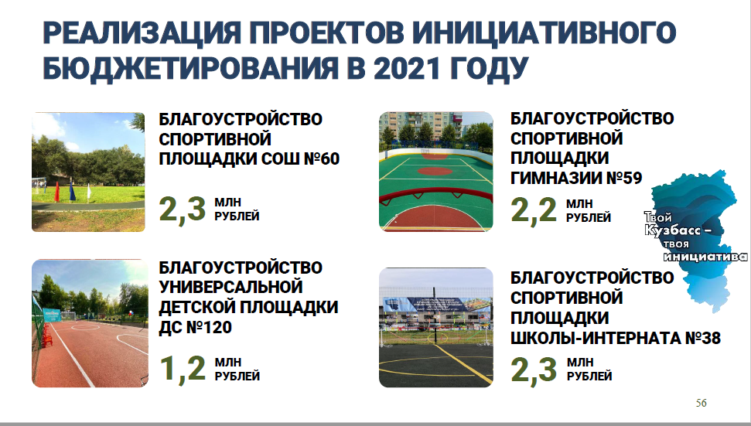
Кроме того, власти города Новокузнецка активно создают эффективную систему управления муниципальным образованием путем участия горожан в разработке и принятии решений по важным социально значимым вопросам. Активно создаются условия для развития новых форм общественного самоуправления. За 2020–2021 годы город превратился в площадку для адаптации различных форм взаимодействия власти и общества. Одна из главных задач органов местного самоуправления изменить сознание горожан, выработать у них добровольное стремление объединяться для решения общих проблем. Поэтому власти города, активно вовлекают жителей и территориальные общественные самоуправления в городские проекты. Участие населения в инициировании, реализации и контроле за расходами бюджета позволяет обеспечить выдвижение приоритетных для финансирования проектов, прозрачность бюджетных решений, экономию бюджетных средств, контроль за подрядчиками, бережную эксплуатацию созданных объектов и другие эффекты. Так, в соответствии с областным законом от 14.11.2018 № 90-ОЗ «О реализации проектов инициативного бюджетирования в Кемеровской области», в 2021 году в рамках проекта «Твой Кузбасс – твоя инициатива» благодаря представленным на конкурс проектам, благоустроены: 1 универсальная детская спортивная площадка в дошкольном учреждении №120, 3 спортивных площадки в образовательных учреждениях школе-интернате №38, Гимназии №59, школе №60.
Общая сумма расходов составила 8 млн рублей (ОБ – 4 млн рублей, МБ – 3 млн рублей, средства населения, ИП, юридических лиц – 1 млн рублей), дополнительно удалось привлечь 5 млн рублей (средства областного бюджета 4 млн рублей, средства населения 1 млн рублей).
К основным результатам применяемых мер направленных на мобилизацию доходных источников можно отнести:
За 2021 год по результатам работы муниципальных штабов по финансовому мониторингу и выработке мер поддержки отраслей экономики проведено 80 заседаний штаба, количество рассмотренных организаций города и физических лиц 869.
По итогам работы штаба в счет погашения задолженности по платежам в бюджет и внебюджетные фонды поступило 48 397,95 тыс. рублей, в том числе:
- федеральный бюджет в сумме 3 281,7 тыс. рублей;
- областной бюджет в сумме 6 116,47 тыс. рублей;
- местный бюджет в сумме 23 028,31 тыс. рублей;
- поступило по арендной плате за землю в сумме 6 115,21 тыс. рублей;
- во внебюджетные фонды 7 113,96 тыс. рублей.
По итогам 2021 года проведено 12 заседаний городской межведомственной комиссии по снижению неформальной занятости и легализации заработной платы, на заседаниях комиссии было рассмотрено 62 организации. В отдел по труду администрации города Новокузнецка поступило 184 обращения, из них 101 на телефон «горячей линии». По результатам рассмотрения организаций на комиссиях в случаях, когда нарушения носят системный характер и возможно административная или уголовная ответственность, информация, установленная в ходе рассмотрения на комиссии, передается в прокуратуру, правоохранительные органы, налоговую инспекцию и государственную инспекцию труда для принятия мер воздействия к лицам, нарушившим трудовое законодательство. С начала года направлено в надзорные и контролирующие органы города Новокузнецка 11 обращений.
Комитетом градостроительства и земельных ресурсов администрации города Новокузнецка в рамках выполнения плана мероприятий по финансовому оздоровлению Новокузнецкого городского округа в 2021 году была проведена работа по следующим направлениям:
В рамках усиления претензионно-исковой работы с должниками по арендной плате за пользование земельными участками, государственная собственность на которые не разграничена и повышения эффективности взаимодействия со службой судебных приставов по принудительному взысканию задолженности по данной плате на основании исполнительных документов в 2021 году направлена
91 претензия на общую сумму 22 493,0 тыс. рублей, предъявлено 187 исков на сумму 63 142,0 тыс. рублей. По результатам работы по искам, поступило задолженности в сумме 63 197,0 тыс. рублей, что на 33 578 тыс. рублей больше, чем за 2020 год. Задолженность по арендной плате за земельные участки, государственная собственность на которые не разграничена 19 791 тыс. рублей. Увеличение на 31.12.2021 по сравнению с уровнем на 31.12.2020 на 135 тыс. рублей.
По неосновательному обогащению выявлено 68 земельных участков, используемых без оформления договорных отношений. По состоянию на 31.12.2021:
- предъявлено 13 претензий на общую сумму 4 495 тыс. рублей;
- предъявлено 55 исков на сумму 24 187 тыс. рублей.
В результате претензионно-исковой работы за 2021 год в бюджет поступило по искам неосновательного обогащения 14 207 тыс. рублей.
В 2021 году проводились мероприятий по регистрации прав собственности в отношении объектов недвижимого имущества участников долевого строительства, а также жилых домов, квартир, иных объектов недвижимости и объектов незавершенного строительства, введенных в эксплуатацию, сведения о регистрации прав по которым отсутствуют в Едином государственном реестре прав.
Проверено 149 объектов капитального строительства, по которым отсутствуют сведения о зарегистрированных правах, по каналам межведомственного взаимодействия, получены сведения о зарегистрированных правах на 33 объекта. Полномочиями на осуществление государственного кадастрового учета, определение кадастровой стоимости объектов капитального строительства и земельных участков наделено ФГБУ «ФКП Росреестра». На часть объектов капитального строительства, указанных в обращении, в базе Росреестра определены собственники, у которых имеются легитимные правоустанавливающие документы, в связи с чем, и в соответствии с действующим законодательством администрации органов местного самоуправления не располагает основаниями к побуждению собственников сформировать новые документы на объекты капитального строительства. В соответствии с п. 4 ст. 40 Федерального закона от 13.07.2015 № 218-ФЗ «О государственной регистрации недвижимости» при осуществлении государственного кадастрового учета многоквартирного дома одновременно осуществляется государственный кадастровый учет всех расположенных в нем жилых и нежилых помещений, в том числе составляющих общее имущество в таком многоквартирном доме, а также расположенных в таком многоквартирном доме машино-мест. Порядок определения кадастровой стоимости объектов недвижимости осуществляется в соответствии с Приказом Минэкономразвития от 24.09.2018 № 514. При отсутствующих основных характеристик объектов данные нормы применить невозможно.
В 2021 году в рамках работы комиссии по выявлению неучтенных объектов проводилась работа по вовлечению в налоговый оборот земельные участки.
По уточнению сведений об объектах недвижимости комитетом градостроительства и земельных ресурсов администрации города Новокузнецка подготовлены и направлены в Управление Росреестра распоряжения об установлении категории земель на 246 земельных участков, по установлению вида разрешенного использования на 42 земельных участков. Присвоен адрес в отношении 1 303 объектов.
В течение 2021 года комитетом жилищно-коммунального хозяйства для увеличения поступлений доходов от платы за социальный, коммерческий наем велась работа по взысканию задолженности с нанимателей, имеющих долг по данному виду платежа. Нанимателям, имеющим задолженность, направлялись уведомления о необходимости погашения задолженности. На 01.01.2022 по:
- социальному найму задолженность составила 25 806,7 тыс. рублей, передано исков в суд 533, поступило средств от погашения долга 5 924,1 тыс. рублей;
- коммерческому найму задолженность составила 10 116,2 тыс. рублей, передано исков в суд 27, поступило средств от погашения долга 785,5 тыс. рублей.
Задолженность по налоговым доходам в бюджете города по состоянию на 31.12.2022 года сложилась в сумме 203 124,0 тыс. рублей, что ниже уровня прошлого года на 10 962,0 тыс. рублей.
По итогам 2021 года:
- отсутствие просроченных долговых обязательств;
- экономия средств на обслуживание муниципального долга в 2021 году 36 971 тыс. рублей. В условиях крайней ограниченности собственных источников доходов, при участии реализации федеральных и региональных программ Новокузнецкий городской округ привлек дополнительные источники в сумме 3 795,0 млн рублей.

АНЖЕРО-СУДЖЕНСКИЙ ГОРОДСКОЙ ОКРУГ КЕМЕРОВСКОЙ ОБЛАСТИ

Управление муниципальными доходами и расходами, муниципальным долгом предусматривает обязательное формирование и исполнение нормативно-правовых актов поданным направлениям, а также последующий анализ исполнения принятых нормативных актов
В городском округе сформирована система нормативных правовых актов, позволяющих осуществлять бюджетный процесс в соответствии с требованиями действующего законодательства.
Формирование доходной базы бюджета муниципального образования «Анжеро-Судженский городской округ» на 2021 год осуществлялось в соответствии с Методикой прогнозирования налоговых и неналоговых доходов, на основе показателей прогноза социально-экономического развития городского округа на 2021 год и плановый период 2022 и 2023 годов, в соответствии с постановлением администрации Анжеро-Судженского городского округа от 13.11.2020 № 933 «Об основных направлениях бюджетной и налоговой политики на 2021 год и на плановый период 2022 и 2023 годов», действующего налогового законодательства Российской Федерации, Бюджетного кодекса Российской Федерации, закона Кемеровской области «Об областном бюджете на 2021 год и плановый период 2022 и 2023 годов», оценки поступлений доходов в местный бюджет.
В целях увеличения доходов использовались следующие муниципальные практики:
- совершенствование системы администрирования доходов бюджета;
- реализация положений Налогового кодекса Российской Федерации для перехода с 01.01.2017 года на определение налоговой базы по налогу на имущество физических лиц исходя из кадастровой стоимости объекта;
- повышение эффективности налоговых расходов местного бюджета;
- повышение эффективности управления муниципальным имуществом;
- - создание благоприятных условий для развития предпринимательства и стимулирование инвестиционной привлекательности города;
- заключение договоров с предприятиями о взаимодействии и сотрудничестве в области содействия развитию городского округа;
- привлечение средств собственников многоквартирных домов для реализации программы «Формирования современной городской среды»;
- привлечение безвозмездных поступлений от негосударственных организаций в виде грантов и денежных пожертвований на конкурсной основе;
- внедрение механизмов инициативного бюджетирования в рамках проектов инициативного бюджетирования «Твой Кузбасс – твоя инициатива» по вопросам местного значения в части ремонта и благоустройства объектов образования.
Планирование бюджетных ассигнований осуществлялось в соответствии с постановлениями администрации Анжеро-Судженского городского округа от 14.10.2015 № 1542 «Об утверждении порядка и методики планирования бюджетных ассигнований бюджета муниципального образования «Анжеро-Судженский городской округ» на очередной финансовый год» и от 31.10.2018 № 1456 «Об утверждении Порядка составления проекта бюджета муниципального образования «Анжеро-Судженский городской округ» на очередной финансовый год и на плановый период».
Поступления по источникам финансирования дефицита бюджета запланированы в соответствии с распоряжением администрации Анжеро-Судженского городского округа от 06.09.2016 № 310-р «Об утверждении методики прогнозирования поступлений по источникам финансирования дефицита бюджета муниципального образования «Анжеро-Судженский городской округ».
Основной задачей бюджетной и налоговой политики на 2021-2023 годы являлось обеспечение долгосрочной сбалансированности и устойчивости бюджетной системы Анжеро-Судженского городского округа, и обеспечения эффективного расходования бюджетных средств.
Главным инструментом, который должен обеспечить повышение результативности и эффективности бюджетных расходов, ориентированности на достижение целей государственной и муниципальной политики, являются муниципальные программы. Анализ эффективности бюджетных расходов в разрезе основных мероприятий муниципальных программ, а также выработка согласованной позиции по их корректировке и перераспределению объемов финансирования на реализацию отдельных мероприятий в пользу тех мероприятий, которые отвечают критериям наибольшей эффективности и обеспечивают ускоренное социально-экономическое развитие муниципального образования, стали главными направлениями деятельности муниципального образования по вопросам оптимизации и повышения эффективности бюджетных расходов в 2021 году.
Первоначально бюджет на 2021 год и плановый период 2021 и 2023 годов сформирован в «программном» формате на основе 14 муниципальных программ. Объем программных расходов составил 4 099 826,3 тыс. рублей или 99,7% от общего объема расходов.
Кроме того, в местном бюджете присутствуют внепрограммные расходы в объеме – 228 136,1 тыс. рублей.
Каждая муниципальная программа увязывает бюджетные ассигнования с результатами их использования для достижения заявленных целей.
Создана и работает система мониторинга качества финансового менеджмента, осуществляемого главными распорядителями бюджетных средств. Итоги подводятся ежегодно.
Реализация долговой политики осуществляется в рамках решения ключевых задач по поддержанию умеренной долговой нагрузки и снижению расходов на обслуживание муниципального долга, соблюдению показателей и индикаторов, установленных муниципальной программой «Управление муниципальными финансами Анжеро-Судженского городского округа».
Важной составляющей муниципальной практики является предоставление гражданам возможности получать знания о процессах, протекающих в бюджетной сфере. Своевременное предоставление в доступном виде бюджетной документации увеличивает возможности контроля со стороны законодательной власти и общественности качества принимаемых бюджетных решений и исполнения бюджета, повышает ответственность органов исполнительной власти за разработку и исполнение бюджета, создаст предпосылки для контроля целевого расходования средств. Соответственно в городском округе большое внимание уделяется обеспечению прозрачности и открытости бюджетного процесса. В этих целях на официальном сайте городского округа публикуется и регулярно обновляется большой объем информации: бюджет для граждан, отчеты об исполнении бюджета, решения совета народных депутатов о внесении изменений в бюджет, актуальная версия бюджета, нормативные акты, связанные с осуществлением бюджетного процесса, результаты мониторинга качества финансового менеджмента главных распорядителей городского округа и др.
В ходе исполнения бюджета муниципального образования «Анжеро-Судженский городской округ» проведены следующие мероприятия по сохранению и увеличению доходной части бюджета: в целях повышения эффективности налоговых расходов местного бюджета ежегодно проводится оценка эффективности налоговых расходов по местным налогам, в целях отмены неэффективных налоговых льгот проводится мониторинг налоговых льгот; начиная с 2016 года, продолжается работа по поэтапному переходу к налогообложению объектов недвижимого имущества |физических лиц исходя из кадастровой стоимости; главными администраторами доходов осуществляется планирование поступления доходов в соответствии с разработанными и утверждёнными методиками прогнозирования доходов, постоянно проводится претензионно - исковая работа с должниками; на протяжении многих лет работает комиссия городского антикризисного штаба по финансовому мониторингу и выработке мер по поддержке отраслей экономики вопросы увеличения поступлений налоговых платежей в бюджет и внебюджетные фонды, погашения задолженности по уплате налогов и сборов, выплаты заработной платы, работа с работодателями, выплачивающими заработную плату ниже прожиточного уровня стоят на особом контроле, действует рабочая группа по снижению неформальной занятости населения; на постоянной основе проводится инвентаризации муниципального имущества в целях изыскания резервов для увеличения поступлений доходов в местный бюджет за счет приватизации выявленного непрофильного имущества, а также выявление земельных участков, используемых без оформления договорных отношений, и возмещение стоимости неосновательного обогащения; продолжает действие статус города – территория опережающего социально-экономического развития (ТОСЭР), проводится работа по улучшению инвестиционного климата с использованием нефинансовых инструментов, распоряжением администрации городского округа от 23.10.2018 № 1397 утвержден план по улучшению инвестиционного климата МО Анжеро-Судженский городской округ. В соответствии с постановлением администрации Анжеро-Судженского городского округа от 19.09.2013 № 12869 «Об утверждении Положения о муниципальных программах Анжеро-Судженского городского округа»» ежеквартально директора муниципальных программ отчитываются об итогах работы, проделанной в рамках программ, по итогам года проводится оценка эффективности результативности муниципальной программы с предложениями по дальнейшей се реализации.
С 2016 года в городе действует Программа финансового оздоровления, цель Программы – улучшение состояния бюджетной системы и оздоровление муниципальных финансов городского округа, эффективное использование бюджетных средств при реализации приоритетов и целей социально-экономического развития городского округа, снижение долговой нагрузки на местный бюджет.
Ежегодно проводится оценка качества управления финансами главных распорядителей бюджетных средств на основании проведения мониторинга качества финансового менеджмента. Проводится анализ совокупности процессов и процедур, обеспечивающих эффективность и результативность использования бюджетных средств, осуществляемых главными администраторами средств местного бюджета. Оценка охватывает основные элементы бюджетного процесса (составление проекта бюджета, исполнение бюджета, учет и отчетность, контроль).
Постановлением администрации Анжеро-Судженского города от 01.02.2021 № 50 «Об утверждении Порядка проведения оценки качества финансового менеджмента, осуществляемого главными администраторами средств местного бюджета. Методики расчета показателей и оценки качества финансового менеджмента, осуществляемого главными администраторами средств местного бюджета, Порядка поощрения главных администраторов средств местного бюджета по результатам оценки качества финансового менеджмента, осуществляемого главными администраторами средств местного бюджета» (с учетом изменений) разработан порядок формирования стимулов и поощрения главных администраторов средств бюджета муниципального образования «Анжеро-Судженский городской округ» (далее – местный бюджет) за достижение наилучших показателей по результатам оценки качества финансового менеджмента, в том числе повышение эффективности бюджетных расходов.
В целях недопущения роста расходов на содержание органов местного самоуправления действует мораторий на увеличение штатной численности муниципальных служащих. Также установлен мораторий на предоставление муниципальных гарантий с целью снижения долговой нагрузки на бюджет городского округа.
Ряд лет продолжается оптимизация бюджетной сети за счет ликвидации или преобразования учреждений, не оказывающих услуги, непосредственно направленные на реализацию полномочий органов государственной власти субъектов Российской Федерации и органов местного самоуправления, а также оказывающих услуги, не соответствующие профилю органа, осуществляющего функции и полномочия учредителя, в организации иной организационно-правовой формы. Проводимая оптимизация позволила повысить эффективность действующей сети и штатов учреждений социальной сферы и снизить затраты на их содержание. Регулярно ведется работа по повышению эффективности закупок для муниципальных нужд в целях экономии в ходе закупочных процедур при условии соблюдения качества и требований законодательства.
В целях минимизации расходов в муниципальном образовании организовано проведение мониторинга финансовым управлением города за использованием энергоресурсов и коммунальных услуг бюджетными учреждениями, земельного и имущественного налогов, также на постоянном контроле находятся фактические расходы на связь, охрану, ГСМ бюджетных учреждений. Такой мониторинг позволяет более точно и качественно сформировать кассовый план, и, соответственно, более эффективно спланировать предстоящие расходы.
Бюджет муниципального образования по доходам исполнен в 2021 году на 94,5%, поступления составили 4 065 003,4 тыс. рублей
Налоговые и неналоговые доходы выполнены на 100,2%, поступления составили 697 975,3 тыс. рублей.
Бюджетный эффект от проведения мер по увеличению доходных источников составил 28,3 млн. рублей, в том числе:
- в результате деятельности городского антикризисного штаба по финансовому мониторингу – 9,1 млн. рублей;
- проведение инвентаризации муниципального имущества в целях изыскания резервов для увеличения поступлений доходов в местный бюджет за счет приватизации выявленного непрофильного имущества – 7,9 млн. рублей;
- повышение эффективности деятельности муниципальных предприятий – 0,3 млн. рублей;
- усиление претензионно-исковой деятельности к должникам по арендной плате за пользование земельными участками – 8,1 млн. рублей;
- усиление контроля за поступлением средств по договорам социального найма жилья и найма жилых помещений – 2,8 млн. рублей;
- выявление земельных участков, используемых без оформления договорных отношений, и возмещение стоимости неосновательного обогащения – 0,1млн.рублей

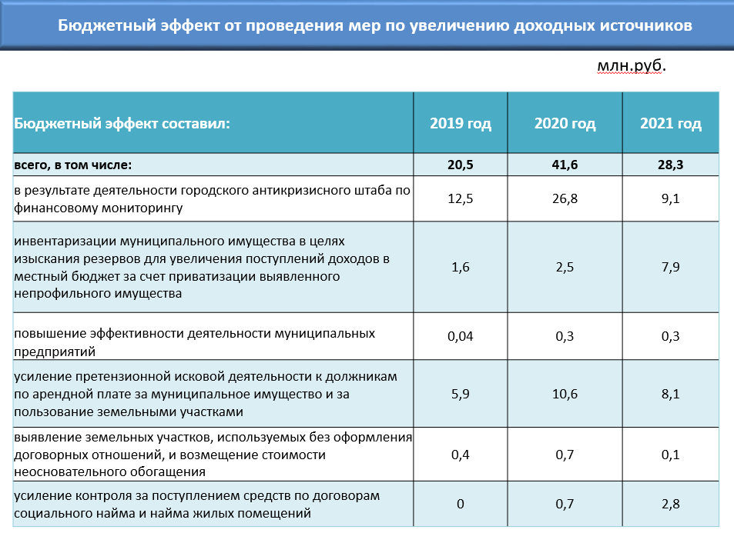

В результате заключения договоров с предприятиями о взаимодействии и сотрудничестве в области содействия развитию городского округа поступило безвозмездных платежей в сумме 5 678,0 тыс. рублей Кроме того пятый год поступают средства граждан в виде доли участия собственников многоквартирных жилых домов в капитальном ремонте дворовых территорий по программе «Формирования городской среды» в сумме 1 089,0 тыс. рублей
В связи с победой в IV Всероссийском конкурсе «Курс на семью» и заключения договора на благотворительное пожертвование в бюджет городского округа поступило 380,0 тыс. рублей
В связи с участием в инновационных социальных проектах «Добру откроются сердца» и «Счастливое детство в родной семье» и заключением договоров на предоставление денежных средств в виде грантов с Фондом поддержки детей, находящихся в трудной жизненной ситуации в бюджет городского округа поступило 1 391,3 тыс. рублей
Таким образом, финансовая помощь городу составила 8 538,3 тыс. рублей
В 2021 году в целях внедрения механизмов инициативного бюджетирования поступили средства граждан и юридических лиц в сумме 62,5 тыс. рублей на текущий ремонт детской спортивной площадки МБОУ «Средняя общеобразовательная школа № 38» Анжеро-Судженского городского округа для реализации программы «Твой Кузбасс-Твоя инициатива» в Кемеровской области. Расходы местного бюджета за 2021 год составили 4 114 045,2 тыс. рублей, что выше расходов прошлого года на 725 353,2 тыс. рублей или на 21,4%. Исполнение к первоначальному плану составило 121,4%, к уточненному плану – 94,8 %.
Наибольшая доля расходов бюджета приходится на образование (34,3%), жилищно-коммунальное хозяйство (26,5%), социальную политику (25,3%), общегосударственные вопросы (4,6%), национальная экономика (3,9) и далее идут: культура (2,8%), физкультура 2,3%). Менее 1% в доле расходов приходится на национальную безопасность и правоохранительную деятельность, обслуживание государственного и муниципального долга; средства массовой информации.
На финансирование отраслей социальной направленности, к которым относятся образование, культура, социальная политика, спорт было направлено 2 659 317,8 тыс. рублей – это 64,6% от общего объема. На финансирование направлений экономического характера, к которым относятся разделы «Национальная экономика», «Жилищно-коммунальное хозяйство» было направлено 1 249 205,4 тыс. рублей, их доля в расходах – 30,4%. По прочим разделам профинансировано: на решение «Общегосударственных вопросов» – 191 315,4 тыс. рублей, в общем объеме занимают – 4,6% (126,9% к уровню прошлого года); по разделу «Национальная безопасность и правоохранительная деятельность» – 10 139,4 тыс. рублей – 0,2% в общем объеме (62,7% к уровню прошлого года); менее 0,1% в общем объеме приходится на финансирование «Обслуживание государственного и муниципального долга» – 2 767,5 тыс. рублей и «Средства массовой информации» – 1 299,7 тыс. рублей. Объем муниципального долга на 31.12.2021 составляет 23,0% от доходов бюджета без учета объема безвозмездных поступлении и объема поступлений налоговых доходов по дополнительным нормативам отчислений от налога на доходы физических лиц за отчетный финансовый год, что соответствует ограничениям, установленным пунктом 3 ст. 107 Бюджетного кодекса Российской Федерации (<100%). Долговая нагрузка, по сравнению с 2020 годом возросла на 38 052,5 тыс. рублей: муниципальный долг составлял на 31.12.2020 – 61 801,4 тыс. рублей, на 31.12.2021 г. – 99 853,9 тыс. рублей
Увеличение долговой нагрузки по сравнению с 2020 годом, произошло в результате:
предоставления из областного бюджета бюджетного кредита на платной и возмездной основе для покрытия дефицита местного бюджета в объеме 9,5 млн. рублей (договор № Д-2021-02 от 20.12.2021) под 0,1% годовых от суммы предоставленного кредита;
заключения муниципального контракта № 67 от 19.07.2021 и между администрацией Анжеро-Судженского городского округа и ПАО «Сбербанк России» (ПАО Сбербанк) на предоставление денежных средств на условиях срочности, возвратности и платности с целью финансирования дефицита бюджета и погашения долговых обязательств муниципального образования в объеме 30,0 млн. рублей Процентная ставка за пользование кредитом – плавающая и составляла на момент заключения контракта 6,5% годовых.
На обслуживание муниципального долга направлено – 0,1% от общего объема расходов бюджета за исключением расходов, осуществляемых за счет субвенций, что в пределах ограничении, установленных ст. 111 Бюджетного кодекса Российской Федерации (не более 15% от объема расходов без учета расходов, осуществляемых за счет субвенций).
Статьей 107.1 Бюджетного кодекса Российской Федерации определен порядок оценки долговой устойчивости муниципального образования. Отнесение муниципальных образований к группам заемщиков, указанным в пункте 2 статьи 107.1 Бюджетного кодекса Российской Федерации является основанием для предъявления требований, в зависимости от уровня долговой устойчивости.
На уровне субъекта Российской Федерации – Кемеровской области-Кузбасса утверждено постановление Правительства Кемеровской области-Кузбасса от 27.11.2020 № 697 «Об утверждении Порядка оценки долговой устойчивости муниципальных образований Кемеровской области-Кузбасса», в котором определена методика расчета значений показателей долговой устойчивости муниципальных образований Кемеровской области-Кузбасса.
Для определения оценки долговой устойчивости произведен расчет набора показателей по факту за отчетный 2020 год и плановых показателей на 01.07.2021. По результатам расчетов, в соответствии с приказом Министерства финансов Кузбасса от 28.09.2021 №102 «Об утверждении Перечня муниципальных образований Кемеровской области-Кузбасса, отнесенных к группам долговой устойчивости» Анжеро-Судженский городской округ отнесен к группе заемщиков-муниципальных образований Кемеровской области с высоким уровнем долговой устойчивости.
Для определения оценки долговой устойчивости за отчетный 2021 год произведен мониторинг следующих показателей:
- объем муниципального долга к общему объему доходов бюджета без учета безвозмездных поступлений (безвозмездных поступлений и (или) поступлений налоговых доходов по дополнительным нормативам отчислений от налога на доходы физических лиц составил по итогам 2021 года – 23,0% (показатель не более 50%);
- годовая сумма платежей по погашению и обслуживанию муниципального долга, возникшего по состоянию на 1 января очередного финансового года, без учета платежей, направляемых на досрочное погашение долговых обязательств со сроками погашения после 1 января года, следующего за очередным финансовым годом, к общему объему налоговых и неналоговых доходов местного бюджета и дотаций из бюджетов бюджетной системы Российской Федерации, составила – 0,31% (показатель не более 13%);
- доля расходов на обслуживание муниципального долга в общем объеме расходов бюджета, за исключением объема расходов, которые осуществляются за счет субвенций, предоставляемых из бюджетов бюджетной системы Российской Федерации, составила – 0,1% (показатель не более 5%).
Совокупность показателей, установленных Бюджетным кодексом Российской Федерации позволяет получить объективную оценку состояния долговой устойчивости муниципального образования.
По рассчитанным значениям показателей долговой устойчивости Анжеро-Судженский городской округ относится к группе заемщиков с высоким уровнем долговой устойчивости.
В результате постоянного контроля за расчетной дисциплиной по своевременному перечислению платежей за выполненные работы, предоставленные услуги, полученные товары не допущено образование просроченной кредиторской задолженности за счёт средств бюджета.
На постоянном контроле находится предельное соотношение уровня средней заработной платы руководителей, заместителей руководителя, главного бухгалтера муниципальных учреждений и работников таких учреждений.

ЛУЖСКОЕ ГОРОДСКОЕ ПОСЕЛЕНИЕ ЛЕНИНГРАДСКОЙ ОБЛАСТИ

Описание муниципальных практик
Бюджетная и налоговая политика Лужского городского поселения Лужского муниципального района Ленинградской области является основой бюджетного планирования.
Основные направления бюджетной и налоговой политики Лужского городского поселения Лужского муниципального района Ленинградской области на 2022 год и на плановый период 2023 и 2024 годов подготовлены в соответствии с положениями статьи 184.2 Бюджетного кодекса Российской Федерации, статьи 18 Положения о бюджетном процессе в муниципальном образовании Лужское городское поселение Лужского муниципального района Ленинградской области, утвержденного решением Совета депутатов Лужского городского поселения от 27.08.2019 № 263, а также с постановлением администрации Лужского муниципального района Ленинградской области от 19.06.2017 № 2331 «Об утверждении Положения о порядке составления проекта бюджета Лужского городского поселения Лужского муниципального района Ленинградской области на очередной финансовый год и плановый период».
При подготовке основных направлений бюджетной и налоговой политики Лужского городского поселения Лужского муниципального района Ленинградской области были учтены положения: Послания Президента Российской Федерации Федеральному Собранию Российской Федерации от 21.04.2021; Указа Президента Российской Федерации от 07.05.2018 № 204 «О национальных целях и стратегических задачах развития Российской Федерации на период до 2024 года»; Указа Президента Российской Федерации от 21.07.2020 № 474 «О национальных целях развития Российской Федерации на период до 2030 года»; Прогноза социально-экономического развития Лужского городского поселения на 2022–2024 годы; муниципальных программ Лужского городского поселения.
Основные направления бюджетной и налоговой политики определяют стратегию действий администрации Лужского муниципального района, исполняющей полномочия администрации городского поселения, в части доходов, расходов бюджета, межбюджетных отношений и являются базой для формирования бюджета Лужского городского поселения, повышения качества бюджетного процесса, обеспечения рационального и эффективного использования бюджетных средств, дальнейшего совершенствования межбюджетных отношений.
Основной целью проводимой налоговой политики является рост доходной части бюджета.
Для решения указанной цели необходимо проведение мероприятий по следующим направлениям:
1. Проведение целенаправленных мероприятий по сокращению имеющейся задолженности по налоговым доходам в рамках работы комиссий по неплатежам в бюджет.
Особое внимание при проведении комиссий необходимо уделять вопросам погашения задолженности по налогу на доходы физических лиц с учетом введения ежеквартальной налоговой отчетности по данному налогу.
2. В рамках проведения мероприятий по наращиванию налогового потенциала необходимо продолжить:
- работу по легализации заработной платы, повышению ее уровня всеми работодателями не ниже величины прожиточного минимума для трудоспособного населения, установленного в Ленинградской области;
- систематическую работу с организациями, которые в качестве налогового агента не перечисляют в бюджет налог на доходы физических лиц, удержанный с работников, нарушая тем самым налоговое законодательство;
- выявление организаций и индивидуальных предпринимателей, осуществляющих деятельность, но не зарегистрированных в налоговом органе;
- контроль за регистрацией обособленных подразделений по месту осуществления их деятельности;
- повышение результативности мероприятий, проводимых в рамках муниципального земельного контроля;
- уточнение недостающих характеристик земельных участков с целью расширения налогооблагаемой базы по земельному налогу в рамках деятельности межведомственных рабочих групп;
- администрирования неналоговых поступлений.
Приоритетом бюджетной политики Лужского городского поселения остается ограничение роста муниципального долга в первую очередь за счет ограничения роста дефицита местного бюджета Лужского городского поселения.
Бюджет муниципального образования составляется и утверждается сроком на три года (очередной финансовый год и плановый период) с применением обоснований бюджетных ассигнований (далее – ОБАС). Формирование и исполнение бюджета осуществляется в программном формате. С 2022 года предусмотрена реализация муниципальных программ Лужского городского поселения с учетом выделения проектной части, включающей мероприятия, ограниченные по срокам реализации и приводящие к получению новых (уникальных) результатов и (или) к значительному улучшению результатов, а также процессной части, включающей мероприятия, реализуемые непрерывно либо на периодической основе, в том числе в соответствии с положениями нормативных правовых актов Российской Федерации и нормативных правовых актов Ленинградской области. В предстоящем периоде продолжится реализация мероприятий по совершенствованию структуры муниципальных программ Лужского городского поселения.
Основные приоритеты расходования средств бюджета Лужского городского поселения Лужского муниципального района Ленинградской области на 2022 год и на плановый период 2023 и 2024 годов направлены на решение следующих задач: выполнение действующих обязательств социального характера; благоустройство территории поселения, включая озеленение и освещение, ремонт и содержание дорог; ремонт и модернизация объектов коммунального хозяйства; обеспечение сокращения непригодного для проживания жилого фонда; непринятие новых расходных обязательств, которые не относятся к установленным приоритетам развития Лужского городского поселения Лужского муниципального района Ленинградской области.
При планировании бюджетных ассигнований к приоритетным расходам следует относить:
- расходы на обслуживание муниципального долга;
- обеспечение реализации задач, поставленных в Указах Президента Российской Федерации;
- выплату заработной платы с начислениями работникам муниципальных учреждений;
- оплату жилищно-коммунальных услуг муниципальными учреждениями.
При формировании проекта местного бюджета Лужского городского поселения бюджетные ассигнования на реализацию национальных проектов предусматриваются в приоритетном порядке.
Стратегическая значимость реализации национальных проектов требует выстраивания механизма постоянного мониторинга за прозрачностью и эффективностью расходования выделяемых на их реализацию средств. За счет уточнения подходов к бюджетной классификации обеспечено обособление бюджетных ассигнований на реализацию национальных проектов: для каждого национального проекта введено уникальное буквенное обозначение. Тем самым гарантируется полная прозрачность и возможность контроля и анализа использования бюджетных средств на реализацию национальных проектов.
Кроме того, на территории Лужского городского поселения реализуется областной закон Ленинградской области от 15.01.2018 № 3-оз «О содействии участию населения в осуществлении местного самоуправления в иных формах на территориях административных центров и городских поселков муниципальных образований Ленинградской области». На поддержку инициативных комиссий направляются бюджетные ассигнования и средства, привлекаемые из внебюджетных источников.
Следует обеспечивать адекватную экономической ситуации корректировку расходов, предполагающую оптимизацию расходов на содержание бюджетной сферы, сокращение капитальных и других расходов, не связанных с обеспечением жизнедеятельности объектов социальной и коммунальной инфраструктуры, ограничение расходов на приобретение оборудования, недопущение кредиторской задолженности по принятым обязательствам, в первую очередь по заработной плате и социальным выплатам.
В рамках повышения эффективности расходов продолжается работа по укреплению финансовой дисциплины не только муниципального образования, но и главных распорядителей бюджетных средств. Кроме того, проводятся мероприятия по повышению финансовой грамотности населения.
В целях повышения качества планирования расходов местного бюджета и эффективности использования бюджетных средств выполняются следующие мероприятия:
- местный бюджет Лужского городского поселения утверждается сроком на три года (очередной финансовый год и плановый период) в соответствии с Решением Совета депутатов Лужского городского поселения от 27.08.2019 № 263 «Об утверждении Положения о бюджетном процессе в муниципальном образовании Лужское городское поселение Лужского муниципального района Ленинградской области»;
- реализация направления по увязке целей и задач муниципальных программ с их финансовым обеспечением базируется на применении ОБАСов в соответствии с приказом комитета финансов Лужского муниципального района от 19 августа 2016 года № 32-о/д «Об утверждении порядка и методики планирования бюджетных ассигнований бюджета Лужского городского поселения Лужского муниципального района Ленинградской области»;
- установлен Порядок составления и ведения кассовых планов исполнения бюджетов муниципальных образований Лужского муниципального района Ленинградской области;
- расширение перечня оснований для внесения изменений в сводную бюджетную роспись в целях повышения гибкости принятия решений по перераспределению средств без внесения изменений в решение о бюджете на очередной финансовый год и на плановый период;
- соглашения о предоставлении субсидий из областного бюджета заключаются в информационной системе «Управление бюджетным процессом Ленинградской области»;
- проводится мониторинг использования субсидий главными распорядителями средств бюджета Лужского городского поселения с целью повышения эффективности предоставления субсидий из областного бюджета Ленинградской области;
- в целях повышения эффективности и качества управления средствами местного бюджета Лужского городского поселения разработан Приказ комитета финансов Лужского муниципального района Ленинградской области «О порядке проведения оценки качества финансового менеджмента главных распорядителей средств бюджета Лужского городского поселения Лужского муниципального района Ленинградской области». Оценка качества финансового менеджмента направлена на стимулирование главных распорядителей средств бюджета Лужского городского поселения Лужского муниципального района Ленинградской области к осуществлению своей деятельности с соблюдением бюджетного законодательства, улучшением финансовых показателей, обеспечением публичности управления финансами. Это позволяет выявить сильные и слабые стороны в сфере финансов для принятия соответствующих управленческих решений;
- в целях обеспечения эффективного соотношения гарантированной и стимулирующей части заработной платы приняты решение Совета депутатов Лужского городского поселения от 23.06.2020 № 50 «Об оплате труда работников муниципальных учреждений Лужского городского поселения Лужского муниципального района Ленинградской области» и постановление администрации Лужского муниципального района Ленинградской области от 29.06.2020 № 2074 «Об утверждении Положения о системах оплаты труда в муниципальных учреждениях Лужского муниципального района Ленинградской области и Лужского городского поселения Лужского муниципального района Ленинградской области по видам экономической деятельности»;
- реализация мероприятий в сфере повышения открытости, понятности, доступности информации о деятельности бюджетной системы;
- в целях исполнения приказа Министерства финансов Российской Федерации от 28.12.2016 № 243н «О составе и порядке размещения и предоставления информации на едином портале бюджетной системы Российской Федерации» обеспечивается размещение и публикация информации на едином портале бюджетной системы Российской Федерации;
- в соответствии с областным законом Ленинградской области от 14.10.2019 № 75-оз «О межбюджетных отношениях в Ленинградской области», Постановлением Правительства Ленинградской области от 26.03.2020 № 153 «О соглашениях, предусматривающих меры по социально-экономическому развитию и оздоровлению муниципальных финансов муниципальных образований Ленинградской области» заключено Соглашение о мерах по социально-экономическому развитию и оздоровлению муниципальных финансов Лужского городского поселения Лужского муниципального района Ленинградской области;
- осуществление учета и регистрации долговых обязательств муниципального образования путем ведения долговой книги, обеспечение своевременной уплаты процентов и основного долга по бюджетному кредиту;
- внедрение и применение федеральных стандартов бухгалтерского учета в целях повышения качества и прозрачности информации, раскрываемой в бюджетной отчетности;
- повышение уровня автоматизации процессов бюджетно-финансовой системы.
Одним из результатов последовательной и эффективной бюджетной политики Лужского городского поселения Лужского муниципального района Ленинградской области является сокращение количества вносимых изменений в решение о местном бюджете (не более 4 уточнений в год).
Проводятся целенаправленные мероприятия по сокращению имеющейся задолженности по налоговым доходам в рамках работы комиссий по неплатежам в бюджет.
В рамках проведения мероприятий по наращиванию налогового потенциала продолжается: работа по легализации заработной платы, повышению ее уровня всеми работодателями не ниже величины прожиточного минимума для трудоспособного населения, установленного в Ленинградской области; систематическая работа с организациями, которые в качестве налогового агента не перечисляют в бюджет налог на доходы физических лиц, удержанный с работников, нарушая тем самым налоговое законодательство; выявление организаций и индивидуальных предпринимателей, осуществляющих деятельность, но не зарегистрированных в налоговом органе; осуществляется контроль за регистрацией обособленных подразделений по месту осуществления их деятельности; осуществление мероприятий по уточнению недостающих характеристик земельных участков с целью расширения налогооблагаемой базы по земельному налогу в рамках деятельности межведомственных рабочих групп; администрирование неналоговых поступлений.
Все вышеперечисленные меры, проводимые в рамках реализации налоговой политики, должны обеспечить поддержание сбалансированности бюджета поселения, что позволит осуществлять финансирование расходных обязательств бюджета в полном объеме.
Доля расходов бюджета Лужского городского поселения, формируемых в рамках муниципальных программ в общем объеме расходов в 2021 году составляет 97,8%, бюджетные расходы на непрограммные направления деятельности финансово и экономически обоснованы и их удельный вес в бюджете незначителен.
Объем долговых обязательств Лужского городского поселения сохраняется на экономически безопасном уровне, позволяющем контролировать объем и обслуживание муниципального долга с учетом всех возможных рисков и обеспечивать равномерное распределение долговой нагрузки на местный бюджет Лужского городского поселения.
Проводятся публичные слушания по проекту отчета об исполнении местного бюджета Лужского городского поселения и по проекту решения о бюджете муниципального образования Лужское городское поселение на очередной финансовый год и плановый период. На официальном сайте органов местного самоуправления и средствах массовой информации размещаются решения (проекты решений) Совета депутатов о бюджете муниципального образования и его исполнении, а также материалы в формате «Бюджет для граждан».
По результатам мониторинга качества управления муниципальными финансами, проводимого комитетом финансов Ленинградской области, Лужскому городскому поселению за 2021 год присвоена I степень качества управления муниципальными финансами – высокое качество.

ПРИОЗЕРСКОЕ ГОРОДСКОЕ ПОСЕЛЕНИЕ ЛЕНИНГРАДСКОЙ ОБЛАСТИ

.

Основные задачи практики:
1. Создание оптимальных условий для повышения бюджетного потенциала, сбалансированности и устойчивости бюджета Приозерского городского поселения Приозерского муниципального района Ленинградской области.
2. Эффективное использование бюджетных средств Приозерского городского поселения Приозерского муниципального района Ленинградской области.
Цель практики:
1. Обеспечение условий для роста доходной части бюджета Приозерского городского поселения Приозерского муниципального района Ленинградской области.
2. Обеспечение условий для устойчивого исполнения расходных обязательств Приозерского городского поселения Приозерского муниципального района Ленинградской области.

Управление бюджетными доходами и расходами
Важнейшим условием обеспечения эффективности муниципальных финансов является построение целостной системы открытости деятельности администрации Приозерского муниципального района Ленинградской области.
Налоговая и бюджетная политика муниципального образования ежегодно разрабатывается при составлении проекта бюджета городского поселения очередного финансового года. Бюджетная и налоговая политика на 2021 год направлена на сохранение социальной и экономической стабильности на территории городского поселения.
Целями налоговой и бюджетной политики муниципального образования являются:
- наращивание собственного налогового потенциала муниципального образования, формирование механизмов роста налоговых доходов бюджета;
- укрепление и развитие устойчивой доходной базы бюджета;
- поддержание стабильных налоговых условий для развития предпринимательской активности в туристической отрасли на территории муниципального образования;
- обеспечение условий для устойчивого экономического роста на основе повышения эффективности участия муниципалитета в перераспределении финансовых ресурсов в экономике.
Задачами налоговой и бюджетной политики являются:
- укрепление финансовой самодостаточности Приозерского городского поселения Приозерского муниципального района Ленинградской области;
- стабильный рост налоговых и неналоговых доходов бюджета Приозерского городского поселения Приозерского муниципального района Ленинградской области.
Наиболее значимыми источниками доходов бюджета Приозерского городского поселения Приозерского муниципального района Ленинградской области являются налоговые доходы: НДФЛ, налог на имущество, земельный налог и акцизы по подакцизным товарам; неналоговые доходы: доходы, получаемые в виде арендной платы за земельные участки и от сдачи в аренду имущества, прочие поступления от использования муниципального имущества.
Увеличению поступлений в бюджет муниципального образования по налоговым и неналоговым доходам способствовало:
- проведение работы по противодействию уклонению от уплаты налогов:
утверждены нормативно-правовые акты: постановление администрации муниципального образования Приозерский муниципальный район Ленинградской области от 16.03.2011 «Об образовании межведомственной комиссии по легализации заработной платы и неплатежам в бюджет». За 2021 год проведено 4 заседания межведомственных комиссий по взысканию задолженности по налогам, сборам и арендным платежам. Результатом работы комиссии стало поступление средств в бюджет в размере 870,8 тыс. рублей, а также снижение недоимки по налогам в бюджет городского поселения на 22,4% (на 01.01.2021 – 6 275,6 тыс. рублей, на 01.01.2022 – 4 872,2 тыс. рублей).
- проведение претензионной работы с должниками:
утверждены нормативно-правовые акты: постановление администрации муниципального образования Приозерский муниципальный район Ленинградской области от 07.07.2020 № 2034 «Об утверждении Положения о специальной комиссии по взысканию задолженности по арендной плате за использование муниципального имущества и земельных участков, расположенных на территории муниципального образования Приозерский муниципальный район Ленинградской области». За 2021 год проведено 2 заседания комиссии по взысканию задолженности, взыскано в бюджет поселения 39,2 тыс. рублей Кроме того, за 2021 год в рамках работы с должниками выписано 148 претензий, из которых 131 претензия удовлетворена на сумму 2 901,0 тыс. рублей, по 5 судебным искам взыскана задолженность в размере 83,5 тыс. рублей в бюджет поселения).
Путем предоставления земельных участков в собственность с торгов, в рамках перераспределения земель и предоставления посредством выкупа в собственность под объектами недвижимости в налогооблагаемую базу на постоянной основе вовлекаются объекты налогообложения (по итогам 2021 года объектами налогообложения стали 66 земельных участка, площадью 33,989 тыс. м кв., сумма средств, поступивших в бюджет, составила 2 258,09 тыс. руб (из них 50% – поступления в бюджет городского поселения).
Комплекс проводимых мероприятий позволяет ежегодно перевыполнять плановые показатели поступлений налоговых и неналоговых доходов: за 2021 год фактическое поступление собственных доходов в бюджет Приозерского городского поселения исполнено на 105,7%, (к первоначально утвержденному плану этот показатель составил 108,6%), собственные доходы в сравнении с 2020 годом возросли на 5 550,8 тыс. рублей
Увеличению поступлений в бюджет муниципального образования межбюджетных трансфертов способствовало активное участие администрации Приозерского района в конкурсных отборах, проводимых Правительством Ленинградской области.
В 2021 году подано 11 заявок на участие в конкурсных отборах, все заявки прошли конкурсный отбор, заключено 11 соглашений с отраслевыми комитетами Ленинградской области, привлечено в бюджет городского поселения 84 197,2 тыс. рублей федеральных и областных средств.
Повышение эффективности расходования бюджетных средств достигается посредством:
- формирования программного бюджета и программной структуры расходов бюджета;
- оптимизации закупочной деятельности;
- оптимизации ведения бухгалтерского учета муниципальных учреждений;
- осуществления мониторинга кредиторской задолженности;
- совершенствования системы управления муниципальным долгом;
- повышения эффективности расходов на обеспечение энергетическими ресурсами органов местного самоуправления и подведомственных муниципальных учреждений;
- повышения прозрачности деятельности органов местного самоуправления и муниципальных учреждений.
Одним из основных подходов к формированию объема и структуры расходов бюджета городского поселения является сохранение программного принципа формирования расходов, что позволяет увязать структуру и динамику бюджетных расходов с социально-экономическими приоритетами и целями бюджетной политики, создать возможность эффективного измерения и оценки действия инструментов муниципальной политики для достижения конкретных и измеримых целей.
В 2021г реализовывались мероприятия в рамках 8 муниципальных программ, доля программных расходов бюджета муниципального образования составила 93,94%.
В целях эффективного расходования бюджетных средств закупки для нужд Приозерского городского поселения осуществляются путем проведения конкурентных процедур. Администрацией Приозерского района регулярно проводятся мероприятия по обучению специалистов по закупкам, привлечение субъектов МСП к закупочной деятельности (в т.ч. работе посредством агрегатора торговли «Электронный магазин Ленинградской области»). МКК «Фонд поддержки и развития бизнеса Приозерского муниципального района» для субъектов МСП проводил обучающие семинары по ключевым изменениям в законодательстве о контрактной системе.
В результате проведенной работы за 2021г при проведении аукционов в электронной форме получена экономия бюджетных средств в размере 2 514,3 тыс. рублей Благодаря оптимизации процесса закупок (объединении двух лотов в один) сократилось количество контрактов «малого объема» на 87,7% (2020 г. – 92 дог., 2021 г. – 49 дог.).
В целях оптимизации использования бюджетных средств при администрации Приозерского района создано МКУ «Централизованная бухгалтерия учреждений культуры», которое осуществляет бухгалтерский учет и планирование расходов, в том числе и по 2 казенным учреждениям Приозерского городского поселения. Содержание МКУ осуществляется из бюджета Приозерского муниципального района.
Благодаря работе данного МКУ «ЦБУК» (при сокращении 2 ставок бухгалтеров учреждений) ежегодно экономятся средства городского поселения в размере 580 тыс. рублей
Приозерское городское поселение активно участвует в программе газификации Приозерского муниципального района. Работы были начаты в 2014 году. Строительство в г. Приозерске газопроводов завершено, и газопроводы введены в эксплуатацию. В 2021 г. выполнены работы по фактическому присоединению (врезке) с осуществлением пуска газа в существующий газопровод вновь построенного газопровода. В отчетном году завершена работа по переводу многоквартирных жилых домов на природный газ.
Перевод городской системы теплоснабжения на природный газ привел к снижению расходов муниципального образования на услуги теплоснабжения муниципальных казенных учреждений. В 2021 г. получена экономия по данной статье расходов в размере 733,1 тыс. рублей, что составило 20,2% от суммы расходов 2020 г. Экономия средств бюджета Приозерского муниципального района по оплате услуг теплоснабжения казенных учреждений 8 746,9 тыс. рублей Экономия средств областного бюджета по выплате субсидий (межтарифной разницы) составила за 2021 г. – 84 034,5 тыс. рублей Экономия средств федерального бюджета по оплате услуг теплоснабжения государственных учреждений – 9 407,2 тыс. рублей Общая сумма экономии из всех уровней бюджета за 2021 г. – 102 921,7 тыс. рублей
В 2017 году администрация Приозерского муниципального района Ленинградской области по результатам конкурса заключила энергосервисный контракт по уличному освещению территории г. Приозерска Ленинградской области. В рамках исполнения муниципального контракта подрядчиком заменено оборудование уличного освещения на энергосберегающее.
Благодаря проведенной работе бюджет городского поселения имеет ежегодно экономию бюджетных средств по оплате за электроэнергию на сетях уличного освещения, в 2021 г. данная экономия составила в денежном эквиваленте-6 167,0 тыс. рублей, в натуральном выражении – 828,6 тыс. кВт/час.
Администрацией Приозерского района на постоянной основе ведется работа по минимизации и недопущению кредиторской задолженности муниципального образования и муниципальных учреждений.
Кредиторская задолженность по расходным обязательствам Приозерского городского поселения по состоянию на 01.01.2022 г. отсутствует.
Все вышеперечисленные меры, обеспечивают поддержание сбалансированности местного бюджета, что позволит осуществлять финансирование расходных обязательств бюджета Приозерского городского поселения Приозерского муниципального района Ленинградской области в полном объеме.
Бюджет Приозерского городского поселения Приозерского муниципального района Ленинградской области является сбалансированным, объем собственных доходов составляет 55,1%, что говорит об эффективной бюджетной политике. Значительная доля налоговых поступлений в объеме собственных доходов поселения говорит как о росте основных источников пополнения местного бюджета – налога на доходы физических лиц, земельного налога, так и о необходимости более эффективного использования неналогового потенциала поселения. Расходы бюджета социально ориентированы и направлены на дорожное и жилищно-коммунальное хозяйство, культуру и спорт.
Муниципальным образованием Приозерское городское поселение муниципального образования Приозерский муниципальный район Ленинградской области в 2012 году был получен бюджетный кредит (кредитный договор 23/2012-кф от 10.12.2012, соглашение № 22 от 18.06.2013) на сумму 9 000,0 тыс. рублей со сроком погашения в 2020 г. с ежегодным платежом в размере 1 285,7 тыс. рублей. В 2020 году бюджетный кредит был погашен.
В настоящее время политика органов местного самоуправления Приозерского городского поселения Приозерского муниципального района Ленинградской области направлена на сохранение и увеличение собственных доходов бюджета и недопущении привлечения заемных средств.
Основы бюджетного планирования и исполнения бюджета Приозерского городского поселения Приозерского муниципального района Ленинградской области регламентируются решением совета депутатов МО Приозерское городское поселение МО Приозерский муниципальный район Ленинградской области от 22 декабря 2020 года № 39 «Об утверждении Положения о бюджетном процессе в муниципальном образовании Приозерское городское поселение муниципального образования Приозерский муниципальный район Ленинградской области».
Местный бюджет формируется и исполняется для реализации расходных обязательств муниципального образования.
Бюджет Приозерского городского поселения Приозерского муниципального района Ленинградской области и (далее – бюджет муниципального образования) разрабатывается и утверждается в форме решений совета депутатов Приозерского городского поселения Приозерского муниципального района Ленинградской области. На 2021 год и плановый период 2022-2023 годов бюджет городского поселения утвержден решением Совета депутатов Приозерского городского поселения от 22 декабря 2020 года № 40.
Бюджет муниципального образования составляется и утверждается на сроки, установленные областным законом от 26.09.2002 № 36-оз «О бюджетном процессе в Ленинградской области».
В бюджете муниципального образования предусматриваются средства, направляемые на исполнение расходных обязательств, возникающих в связи с осуществлением органами местного самоуправления муниципального образования полномочий по вопросам местного значения городского поселения.
Исполнение бюджета муниципального образования обеспечивается на основе сводной бюджетной росписи и кассового плана. Бюджет исполняется на основе единства кассы и подведомственности расходов.
Бюджет муниципального образования составляется и исполняется в соответствии с бюджетной классификацией Российской Федерации, состав которой утверждается Бюджетным кодексом Российской Федерации.
Отчет об исполнении бюджета Приозерского городского поселения Приозерского муниципального района Ленинградской области за отчетный финансовый год утверждается решением совета депутатов муниципального образования.
В целях прозрачности и открытости муниципальных финансов, повышения доступности информирования жителей о бюджете Приозерского городского поселения осуществляется публикация информационных данных на официальном сайте администрации Приозерского района «Бюджет для граждан», тем самым происходит вовлечение граждан в бюджетный процесс в целях улучшения качества жизни.
С 2020 года Комитет финансов Приозерского муниципального района активно ведет работу в системе «Электронный бюджет». Информация о бюджете Приозерского городского поселения, размещенная на едином портале бюджетной системы Российской Федерации (о стадиях бюджетного процесса, плановых показателях бюджета городского поселения и его исполнении), доступна для просмотра. Доступность информации повышает активность граждан в обсуждении вопросов бюджетной политики, осуществлении общественного контроля над расходованием бюджетных средств.
На официальном сайте ГМУ https://bus.gov.ru/ размещают информацию два муниципальных казенных учреждения Приозерского городского поселения, тем самым учреждения обеспечивают открытость и доступность сведений о себе и своей деятельности.

Результаты от реализации практики:
1. В результате проведенной претензионной работы за 2021 год в бюджет Приозерского городского поселения от физических и юридических поступило средств 3 894,5 тыс. рублей
2. Снижение недоимки по налоговым платежам в бюджет Приозерского городского поселения за 2021 г. на 22,4% или на 1 403,4 тыс. рублей
3. Ежегодный рост собственных доходов Приозерского городского поселения: показатель 2021 г. составил 5,7% или 5 550,8 тыс. рублей
4. Отсутствие кредиторской задолженности бюджета Приозерского городского поселения и муниципальных казенных учреждений поселения.
5. Отсутствует муниципальный внутренний долг.
6. Объем налоговых и неналоговых доходов в общем объеме доходов Приозерского городского поселения за 2021 г. составил 55,1%.
7. Привлечено в бюджет городского поселения 84 197,2 тыс. рублей средств федерального и областного бюджетов.
8. Экономия на топливо-энергетических ресурсах при переходе отопительной системы на природный газ: в 2021 г. в сравнении с 2020 г. при оплате услуг теплоснабжения казенными учреждениями Приозерского городского поселения получена экономия средств бюджета в размере 733,1 тыс. рублей или 20,2%. Экономия средств областного бюджета по выплате субсидий (межтарифной разницы) составила за 2021 год – 84 034,5 тыс. рублей. Экономия средств федерального бюджета по оплате услуг теплоснабжения государственных учреждений – 9 407,2 тыс. рублей Общая сумма экономии из всех уровней бюджета за 2021 год – 102 921,7 тыс. рублей
9. По результатам перехода на энергосберегающее оборудования по уличному освещению, бюджет городского поселения имеет ежегодно экономию бюджетных средств по оплате за электроэнергию на сетях уличного освещения, в 2021 г. данная экономия составила в денежном эквиваленте – 6 167,0 тыс. рублей, в натуральном выражении – 828,6 тыс. кВт/час.
10. Централизация ведения бухгалтерского учета в МКУ «ЦБ учреждений культуры» позволяет ежегодно экономить бюджетные средства городского поселения в объеме 580,0 тыс. рублей

ГОРОД НИЖНИЙ НОВГОРОД НИЖЕГОРОДСКОЙ ОБЛАСТИ

Управление муниципальным долгом
1. Проект «Оптимизация расходов на обслуживание рыночных заимствований». Управление муниципальным долгом в условиях дефицитного бюджета нацелено:
- на поддержание объема муниципального долга на экономически безопасном уровне;
- на сокращение в течение финансового года задолженности местного бюджета по рыночным заимствованиям;
- на минимизацию расходов на обслуживание долга с учетом сложившейся ситуации на финансовом рынке страны;
- на оптимизацию структуры муниципального долга в целях минимизации стоимости его обслуживания и уменьшения риска рефинансирования муниципальных долговых обязательств;
- на соблюдение ограничений, установленных бюджетным законодательством Российской Федерации,
- на соблюдение ограничений, установленных Соглашениями с министерством финансов Нижегородской области о предоставлении администрации города Нижнего Новгорода бюджетного кредита на частичное покрытие дефицита бюджета города Нижнего Новгорода (привлечение кредитов от кредитных организаций в бюджет городского округа по ставкам на уровне не более чем уровень ключевой ставки, установленный Центральным банком Российской Федерации, увеличенный на 1 процент годовых).

Финансовое планирование, учет и отчетность
Проект «Централизация бухгалтерского учета муниципальных учреждений города Нижнего Новгорода на основе «облачной» технологии». В период с 2019 по 2021 годы реализовался проект по внедрению системы централизованного бухгалтерского учета муниципальных учреждений города (более 600) на основе облачной технологии. Впервые в Российской Федерации «облако» развернуто полностью на отечественных программных продуктах:
- операционная система Astra Linux;
- программный комплекс «Средства виртуализации «БРЕСТ»;
- СУБД PostgreSQL;
- 1С:Фреш.
В результате ведение бухгалтерского учета и формирование отчетности казенных, бюджетных и автономных учреждений города осуществляется в единой муниципальной информационной системе «Единая централизованная информационная система по бухгалтерскому учету и отчетности» (далее – МИС «ЕЦИС БУ»). Ведение учета преимущественно осуществляют специалисты муниципального бюджетного учреждения «Межотраслевая централизованная бухгалтерия муниципальных учреждений города Нижнего Новгорода» (далее – МБУ «МЦБ МУГ»), также сохранена возможность вести учёт самостоятельно учреждениям, принявшим такое решение. Объединение учреждений всех сфер (образование, культура, спорт и т.д.) с применением единой учетной политики позволило сократить расходы на программное обеспечение и персонал, а также сформировать большой объем данных по всем муниципальным учреждениям города для анализа и принятия управленческих решений. Применение централизованного подхода позволило внедрить систему аналитики и перейти к принятию управленческих решений на основе «больших данных».

Управление бюджетными доходами и расходами
3. Проект «План мероприятий по увеличению доходов и повышению эффективности расходов бюджета города Нижнего Новгорода». За период с 2019 по 2021 годов средний темп роста расходов бюджета города Нижнего Новгорода составил 115,7% (с 34 млрд рублей в 2019 году до 45 млрд рублей в 2021 году). В связи с этим потребовались дополнительные меры администрации города по мобилизации поступлений доходов в бюджет города Нижнего Новгорода за счет расширения налогооблагаемой базы, привлечения дополнительных налоговых и неналоговых доходов и повышения уровня их собираемости, а также меры по повышению эффективности бюджетных расходов. В целях организации данной работы с привлечением большого количества ответственных лиц главой города издано поручение, которым утвержден План мероприятий по увеличению доходов и повышению эффективности расходов бюджета города Нижнего Новгорода и механизм мониторинга выполнения мероприятий.
План состоит из 56 мероприятий по следующим направлениям:
- увеличение налоговых доходов бюджета (взыскание задолженности по уплате земельного налога, увеличение количества объектов капитального строительства и земельных участков, облагаемых налогом и т.д.);
- увеличение неналоговых доходов бюджета (работа с должниками, продажа земельных участков и муниципального имущества, сдача в аренду объектов МНФ, размещение нестационарных торговых объектов, контроль за соответствием фактически установленных рекламных конструкций утвержденной схеме размещения рекламных конструкций и т.д.);
- оптимизация расходов бюджета (распределение экономии в результате закупок по решению главы города, централизация бухгалтерского учета муниципальных учреждений, реализация плана энергоэффективных мероприятий по муниципальным учреждениям социальной сферы, постановка на государственный кадастровый учет бесхозяйного недвижимого имущества и т.д.), снижение кредиторской задолженности (мониторинг и анализ кредиторской задолженности), управление муниципальным долгом (привлечение бюджетных кредитов и кредитов коммерческих банков).
Мероприятия реализуются ежемесячно, ежеквартально, ежегодно.
Сводный отчет и рассмотрение информации на совещаниях под председательством главы города осуществляется не реже 1 раза в квартал. Для этого соисполнители мероприятий (отраслевые, территориальные органы) осуществляют подготовку отчетов (в т.ч. сводят данные по мероприятиям, в которых участвуют подведомственные им муниципальные учреждения и предприятия)о выполнении мероприятий Плана и представляют их органам, ответственным за организацию и выполнение мероприятия в целом (ответственный орган). Ответственный орган формирует методологию и осуществляет общее руководство выполнения мероприятия, сводит и анализирует информацию по мероприятию от соисполнителей и представляет ее на рассмотрение куратору мероприятия (первые заместители, заместители главы администрации города, директор департамента финансов). По итогам рассмотрения информации куратором принимаются управленческие решения по мероприятию, а сводная информация, согласованная куратором, направляется в департамент финансов для подготовки доклада главе города.
Итоги реализации мероприятий заслушиваются на регулярных, не реже чем раз в квартал, совещаниях у главы города с участием кураторов и ответственных исполнителей, по результатам принимаются управленческие решения по одобрению выполнения мероприятий, по усилению мер или продлению сроков реализации мероприятий, а также, при необходимости, и по оперативной корректировке Плана, что фиксируется протоколами, либо издаются новые поручения, которые носят контрольный характер.
Перечень мер, принятых органами местного самоуправления, для внедрения и реализации в муниципальном образовании описываемых практик
Управление муниципальным долгом
1. Проект «Оптимизация расходов на обслуживание рыночных заимствований»
Для достижения поставленных целей осуществляются следующие мероприятия:
1) проведение мониторинга финансовых рынков на постоянной основе в целях выбора инструмента заимствования, определения стоимости заемных ресурсов, снижения зависимости от конъюнктуры рынка и/или одного инвестора;
2) заблаговременное осуществление закупочных мероприятий по привлечению кредитных ресурсов с целью минимизации стоимости привлеченных ресурсов и исключения риска рефинансирования. Контрактной службой департамента финансов в 2021 году подготовлены 28 аукционных документаций в форме электронных аукционов на оказание финансовых услуг по предоставлению кредитных ресурсов администрации города от кредитных организаций. По результатам закупочных процедур заключено 15 муниципальных контрактов на общий размер привлекаемых ресурсов 8 600,0 млн. рублей, 13 аукционов не состоялись по причине отсутствия заявок со стороны кредитных организаций;
3) привлечение кредитных ресурсов в форме возобновляемых кредитных линий, позволяющих оперативно управлять муниципальным долгом в условиях неравномерного поступления доходов бюджета и необходимости своевременного проведения расходных операций при минимизации риска рефинансирования;
4) замещение рыночных заимствований (прежде всего кредитов кредитных организаций) другими средствами:
- привлечение бюджетных кредитов по ставке 0,1% годовых,
- привлечение на единый счет бюджета временно свободных денежных средств муниципальных бюджетных и автономных учреждений, средств, поступающих во временное распоряжение получателей средств местного бюджета, средств иных юридических лиц;
5) снижение процентных ставок по действующим кредитным договорам, заключенным с кредитными организациями, при снижении уровня ключевой ставки Центрального Банка Российской Федерации. Направление: финансовое планирование, учет и отчетность;
2. Проект «Централизация бухгалтерского учета муниципальных учреждений города Нижнего Новгорода на основе «облачной» технологии» В период с 2019 по 2021 годы проводилась работа по централизации бухгалтерского учета и переходу всех учреждений города Нижнего Новгорода (более 600) на российское программное обеспечение на основе облачной технологии. Впервые в Российской Федерации для ведения бухгалтерского учета «облако» развернуто с применением российского программного обеспечения:
- операционная система Astra Linux;
- программный комплекс «Средства виртуализации «БРЕСТ»;
- СУБД PostgreSQL;
- 1С:Фреш.
Более 10 лет учреждения пользовались разными «коробочными» решениями в локальных базах данных (5 решений), содержали их и дорабатывали каждый самостоятельно в зависимости от наличия финансовых и трудовых ресурсов.

Управление бюджетными доходами и расходами
В целях обеспечения комплексного подхода к увеличению доходной части бюджета и созданию условий по формированию дополнительных доходов бюджета решением главы города Нижнего Новгорода Ю.В. Шалабаевым утвержден План мероприятий по увеличению доходов и повышению эффективности расходов бюджета города Нижнего Новгорода.
В соответствии постановлениями администрации города Нижнего Новгорода от 21.08.2019 № 2856 «О создании муниципальной информационной системы», от 18.12.2019 № 5020 «О переходе на единую платформу по ведению бухгалтерского учета» бухгалтерские системы муниципальных учреждений города без потери данных переведены в облачную муниципальную информационную систему МИС «ЕЦИС БУ. Осуществление учета осуществляется в единой российской системе «1С:Фреш». Параллельно с переходом в «облако» осуществлялся перевод бухгалтерских штатных единиц (кроме тех, учреждениями которых принято решение вести учет самостоятельно, преимущественно их содержание осуществляется за счет субвенций) из 121 муниципального учреждения в специализированное муниципальное бюджетное учреждение «Межотраслевая централизованная бухгалтерия муниципальных учреждений города Нижнего Новгорода» (далее – МБУ «МЦБ МУГ»). На момент начала реализации проекта на обслуживании МБУ «МЦБ МУГ» было 293 учреждения. При этом перенос данных в «облако» позволил осуществить перевод штатных единиц без дополнительных затрат на переезды сотрудников и расширение площадей, приобретение орг. техники и т.д., т.к. использованы существующие в МБУ «МЦБ МУГ» и в муниципальных учреждениях площади.

Результаты практик
Управление муниципальным долгом
Проект «Оптимизация расходов на обслуживание рыночных заимствований» Объем долга на 01.01.2021 – 12,7 млрд. рублей, на 01.01.2022 г. – 13,3 млрд. рублей, среднедневной объем долга за 2021 год составил 11,8 млрд. рублей Несмотря на рост объема муниципального долга в 2021 году, его отношение к собственным доходам бюджета города составило 72,3%, что на 7,9 процентных пункта меньше, чем в 2020 году.
Мониторинг состояния финансового рынка и своевременное заключение новых контрактов с кредитными организациями на привлечение кредитных ресурсов позволило удержать стоимость долговых обязательств по коммерческим кредитам на низком уровне: средневзвешенная ставка по привлеченным кредитам кредитных организаций составила на 01.01.2021 – 5,25% годовых (при уровне ключевой ставки Банка России – 4,25% годовых), на 01.01.2022 – 5,86% годовых (при уровне ключевой ставки Банка России – 8,50% годовых). Средневзвешенная стоимость всех муниципальных заимствований на 01.01.2022 – 3,86% годовых (итог 2020 года – 6,17% годовых).
Расходы на обслуживание долга в 2021 году сократились на 94,6 млн. рублей по сравнению с 2020 годом и составили 639,9 млн. рублей, в том числе расходы на обслуживание рыночных заимствований – 637,8 млн. рублей
Также снизился и удельный вес объема расходов на обслуживание муниципального долга к общему объему расходов местного бюджета, за исключением объема расходов, которые осуществляются за счет субвенций, на 0,9 процентных пункта и составил 1,9%. В 2021 году российское Аналитическое Кредитное Рейтинговое Агентство (АКРА) дважды подтвердило кредитный рейтинг города Нижнего Новгорода и выпускаемых муниципальных ценных бумаг города Нижнего Новгорода по национальной шкале на уровне А – (RU). Информация о проводимой долговой политике является открытой и общедоступной. Соответствующие сведения о муниципальном долге города Нижнего Новгорода и расходах на его обслуживание, о кредитном рейтинге города размещены на официальном сайте администрации города Нижнего Новгорода в информационно-телекоммуникационной сети «Интернет».
Создан массив «больших данных» всех муниципальных учреждений города, которые можно анализировать, контролировать, строить прогнозы и сценарии, в т.ч. по доходам и расходам учреждений, кадровому составу, кредиторской задолженности и т.д. Для просмотра и анализа развернут «Аналитический портал», который предусматривает формирование отчетов по различным показателям финансово-хозяйственной деятельности учреждений (более 50 показателей) формируемых в различных разрезах (по районам города, количеству учеников, классов и т.д.) и временных периодах (месяцы, кварталы, годы), с возможностью построения рейтингов по каждому показателю.
По итогам проведенных мероприятий на обслуживании в МБУ «МЦБ МУГ» находится 414 муниципальных учреждений, при этом количество работников в МБУ «МЦБ МУГ» оптимизировано до уровня – 1 работник на 1 обслуживаемое учреждение, что существенно ниже уровня учреждений, принявших решение вести учет в «облаке» самостоятельно – количество работников более 2-х на учреждение.
Решена кадровая проблема в учреждениях, перешедших на обслуживании в МБУ «МЦБ МУГ». Учет ведется постоянно (без перерывов на отпуск, больничный и т.д.), т.к. применяются принципы профессиональной специализации и взаимозаменяемости (закрепление за учреждением нескольких сотрудников на случай отпуска, болезни, увольнения; распределение специалистов осуществляется по узким направлениям учета: зарплата и кадры, основные средства и т.д.).
Установлена единая учетная политика по всем учреждениям города; Например, в аналитической системе по итогам первого анализа должностей учреждений социальной сферы (образование, культура, спорт) выявлено более 5 тысяч уникальных наименований должностей. В результате органами, осуществляющими функции и полномочия учредителей анализируемых учреждений утверждены типовые перечни должностей по каждой сфере в общем количестве не более 250 должностей. Что в настоящее время позволило анализировать данные по группам и категориям должностей в разрезе всех учреждений и принимать управленческие решения при выявлении «пиковых» значений как по отдельным учреждениям, так и по работникам учреждений, в т.ч. проведению контрольных мероприятий.

Финансовое планирование, учет и отчетность
Проект «Централизация бухгалтерского учета муниципальных учреждений города Нижнего Новгорода на основе «облачной» технологии» Осуществление мероприятий по внедрению российского программного обеспечения при централизации бухгалтерского учета позволило достичь следующих результатов:
- во всех муниципальных учреждениях города Нижнего Новгорода (более 600) внедрено российское программное обеспечение на основе облачной технологии (ОС Astra Linux, ПК «Средства виртуализации «БРЕСТ», СУБД PostgreSQL, «1С:Фреш») для ведения бухгалтерского, налогового и управленческого учета;
- внедрение облачной технологии не повлекло дополнительных административно-хозяйственных расходов на оборудование рабочих мест, переезды, ремонты и т.д.;
- сокращение расходов на содержание серверных мощностей в учреждениях и поддержку программного обеспечения составляет 100 млн. рублей ежегодно.

Управление бюджетными доходами и расходами
Проект «План мероприятий по увеличению доходов и повышению эффективности расходов бюджета города Нижнего Новгорода».
Эффект от реализации мероприятий Плана за 2021 год составил более 1,7 млрд. рублей, в том числе увеличение налоговых и неналоговых доходов бюджета – 699 млн. рублей (увеличение налоговых доходов бюджета 192 млн. рублей, увеличение неналоговых доходов бюджета 507 млн. рублей), оптимизации расходов бюджета 1 050 млн. рублей
Увеличение налоговых доходов:
- выявлены 105 организаций, у которых отсутствуют платежи по земельному налогу, у 400 коммерческих организаций и 47 бюджетных организаций оплата произведена не в полном объеме. В налоговые органы направлена информация для взыскания задолженности в сумме – 182,8 млн. рублей;
- увеличилось количество объектов капитального строительства на 887 ед. и земельных участков на 601 ед., облагаемых налогом.
Потенциальный ежегодный прирост налога на имущество физических лиц – 5,5 млн. рублей, земельного налога – 3,3 млн. рублей
Увеличение неналоговых доходов бюджета: В результате работы по оптимизации управления муниципальным имуществом и вовлечению в оборот неиспользуемых земельных участков:
- заключено 10 договоров купли-продажи земельных участков на сумму 36,0 млн. рублей;
- реализовано 102 объекта муниципального имущества на сумму 220,0 млн. рублей;
- доход от заключения договоров на размещение НТО вырос в 1,5 раза к уровню 2020 года и составил 75,0 млн. рублей (108,7% от плана);
- заключены 58 договоров аренды по объектам МНФ и сданы в аренду 146 объектов свободных от прав третьих лиц на сумму 1,3 млн. рублей в месяц;
- в рамках контроля за соответствием фактически установленных рекламных конструкций на территории города утвержденной схеме размещения рекламных конструкций взыскано 1,5 млн. рублей;
- в рамках работы с должниками направлено 410 претензий на сумму 120,4 млн. рублей Судами вынесено 116 решений о взыскании задолженности на общую сумму 28,0 млн. рублей
Оптимизация расходов бюджета:
- экономия в результате проведения процедур закупок составила 642,2 млн. рублей;
- экономия в результате централизации бухгалтерского учета муниципальных учреждений составила 100,0 млн. рублей;
- утвержден План энергоэффективных мероприятий по учреждениям социальной сферы, в рамках которого установлены приборы учета потребления энергоресурсов в 397 зданиях.
Реализация данного мероприятия позволила сохранить кассовые расходы на оплату коммунальных услуг за последние 3 года на уровне 1,5 млрд. рублей, несмотря на рост тарифов на 3-4%, и сократить кредиторскую задолженность по коммунальным услугам на 01.01.2022 до 62,3 млн. рублей (на 01.01.2020 она составляла 240,9 млн. рублей). Потенциальный объем экономии составляет 45 млн. рублей ежегодно.
Экономия от реализации мероприятий по управлению муниципальным долгом составила 307,2 млн. рублей В сентябре 2021 г. получен бюджетный кредит из областного бюджета для погашения долговых обязательств в виде обязательств по муниципальным ценным бумагам и кредитам, полученным от кредитных организаций, в сумме 5,09 млрд. рублей сроком погашения – сентябрь 2026 года, с процентной ставкой 0,1% годовых.
В ноябре 2021 года получен бюджетный кредит из областного бюджета на частичное покрытие дефицита бюджета города Нижнего Новгорода в сумме 100,0 млн. рублей, сроком на 4 года, с процентной ставкой 0,1% годовых. В целях замещения долговых обязательств перед коммерческими банками открыто 15 новых кредитных линий в объеме 8,6 млрд. рублей со сроком окончания 2022 год. Средняя ставка по кредитам коммерческих банков составила 5,86% при ключевой ставке Центробанка 8,5%.

ГОРОД КОГАЛЫМ ХАНТЫ-МАНСИЙСКОГО АВТОНОМНОГО ОКРУГА

Описание муниципальной практики
I. Мероприятия, проводимые муниципальным образованием в целях увеличения доходов в бюджет города.
1. Функционирование Комиссии по мобилизации дополнительных доходов в бюджет города Когалыма (далее-Комиссия)
Заседания Комиссии проводятся по мере необходимости, но не реже одного раза в квартал. На заседаниях комиссии рассматривается деятельность главных администраторов (администраторов) доходов бюджета города Когалыма, в части:
- выполнения утвержденного (уточненного) плана по доходам в бюджет города Когалыма;
- выполнения плана мероприятий по росту доходов в бюджет города Когалыма;
- повышения эффективности работы с невыясненными поступлениями и урегулированию дебиторской задолженности.
По итогам заседаний Комиссии формируются предложения по совершенствованию действующих муниципальных правовых актов города Когалыма о налогах и сборах, разрабатываются мероприятия по увеличению доходной части бюджета города.
В 2021 году на заседании комиссии рассматривалась информация о задолженности физических лиц по уплате местных налогов и сборов, на заседание были приглашены налогоплательщики, имеющие задолженность по налогам свыше 500 тыс. рублей и вопросы, связанные с выявлением правообладателей ранее учтённых объектов недвижимости, был разработан механизм реализации статьи 69.1 Федерального закона от 13.07.2015 № 218-ФЗ «О государственной регистрации недвижимости».
2. Утверждение и выполнение Плана мероприятий по развитию собственной доходной базы бюджета города, основными мероприятиями, направленными на увеличение доходов бюджета города Когалыма, которого являются:
1) Ликвидация задолженности по уплате налогов предприятий (организаций) и физических лиц города Когалыма в бюджеты всех уровней.
Совместно с налоговыми органами активно ведётся работа по информированию налогоплательщиков о необходимости своевременно уплачивать налоги. Информация публикуется в городской газете, размещается на официальном сайте муниципального образования, информационных стендах. Представители налогового органа приглашаются на рабочие встречи, на заседания Координационного совета по развитию малого и среднего предпринимательства в городе Когалыме, круглые столы, телевизионные передачи.
В октябре 2021 года Администрацией города Когалыма совместно с ИФНС России по Сургутскому району Ханты-Мансийского автономного округа – Югры проведено рабочее совещание с руководителями крупных предприятий, осуществляющих деятельность на территории города Когалыма, у сотрудников которых имеется задолженность по уплате имущественных налогов.
Ежегодно проводятся мероприятия, направленные на погашение накопленной и предупреждение образования задолженности по имущественным налогам сотрудников органов местного самоуправления и муниципальных учреждений города.
В целом недоимка по налогам, поступающим в бюджет города Когалыма по состоянию на 01.01.2022, относительно недоимки по состоянию на 01.01.2021, снизилась на 5 240,9 тыс. рублей. Значительное снижение недоимки сложилось по налогу на доходы физических лиц и транспортному налогу с физических лиц.
2) Выработка и реализация мер, направленных на повышение реальных доходов населения, в том числе ликвидацию задолженности по выплате заработной платы, нелегальных выплат работникам в организациях всех форм собственности.
Создана рабочая группа по снижению неформальной занятости, легализации «серой» заработной платы, повышению собираемости страховых взносов во внебюджетные фонды. Ежегодно утверждается план мероприятий по снижению неформальной занятости, легализации «серой» заработной платы, повышению собираемости страховых взносов во внебюджетные фонды (включая план информирования), устанавливается контрольный показатель по снижению неформальной занятости. Руководители организаций, которые по информации, полученной от ИФНС России по ХМАО - Югре, выплачивают заработную плату ниже уровня минимальной оплаты труда в Ханты-Мансийском автономном округе - Югре, приглашаются на заседание межведомственной комиссии по проблемам оплаты труда.
3) Формирование перечня налоговых расходов и оценка эффективности налоговых расходов города Когалыма.
Оценка эффективности налоговых расходов проводится ежегодно в соответствии с утверждённым Порядком формирования перечня налоговых расходов и оценки налоговых расходов. Результаты оценки учитываются при формировании основных направлений бюджетной и налоговой политики города Когалыма, а также при проведении оценки эффективности реализации муниципальных программ.
4) Контроль за использованием муниципальной собственности в части ведения претензионно-исковой работы по взысканию задолженности по оплате арендных платежей за муниципальное имущество, включая земельные участки.
Работа по взысканию задолженности в части аренды муниципального имущества, земельных участков и продажи муниципального имущества проводится регулярно. Так в результате направления уведомлений недобросовестным контрагентам, за 2021 год в бюджет города поступила задолженность в размере 5 283,2 тыс. рублей. Кроме того, направлены документы для взыскания задолженности в судебном порядке на сумму 4 814,1 тыс. рублей. Во исполнение решений суда в отдел судебных приставов направлены исполнительные листы (судебные приказы) о взыскании задолженности в рамках исполнительного производства на сумму 29 519,6 тыс. рублей.
5) Организация работы с физическими и юридическими лицами (СОНТ, ДНТ, ГСК, ГПК) по оформлению земельных участков в соответствии с действующим законодательством Российской Федерации.
Вопросы регистрации прав собственности на объекты недвижимости обсуждаются на совещаниях, организованных для председателей садово-огороднических и дачных некоммерческих товариществ.
6) Мониторинг задолженности по налогам и сборам в бюджет и государственные внебюджетные фонды муниципальных учреждений, муниципальных унитарных предприятий, мониторинг задолженности по оплате за коммунальные услуги муниципальных учреждений и муниципальных унитарных предприятий.
Информация об имеющейся задолженности учреждений запрашивается в налоговом органе ежеквартально. На основе полученных данных руководителям учреждений направляются письма о необходимости урегулировать имеющуюся задолженность в кратчайшие сроки, указать причины образования задолженности, и принять меры по дальнейшему её недопущению. В целях подтверждения погашения задолженности учреждениями предоставляются копии платёжных документов, акты сверок.
3. Утверждение и выполнение Плана мероприятий по росту доходов бюджета города Когалыма.
План мероприятий по росту доходов утверждается с 2014 года.
Бюджетный эффект от запланированных мероприятий по увеличению доходов за 2021 год составил 230 922,9 тыс. рублей и превысил утверждённые планом назначения на 7,8%.
Основными мероприятиями, проводимыми в рамках мероприятий по росту доходов, являются:
1) Создание условий для стимулирования малого и среднего предпринимательства и анализ эффективности осуществляемых ранее мер.
В рамках исполнения данного мероприятия финансовую поддержку получили 126 субъектов малого и среднего предпринимательства, что больше показателя 2020 года на 4,1%, дополнительные поступления в бюджет города Когалыма составили 167,6 тыс. рублей.
2) Оптимизация работ по вовлечению земель в оборот и их реализация.
В течение 2021 года юридическим, физическим лицам в собственность предоставлено 25 земельных участков, общей площадью 1,81 га, 589 земельных участков, общей площадью 412,9 га предоставлено в аренду. Сумма доходов бюджета города от проведённых аукционов составила 16 006,6 тыс. рублей.
3) Предъявление требований к поставщикам работ (услуг) по уплате неустоек (штрафов, пени) по заключённым муниципальным контрактам.
На постоянной основе проводится мониторинг исполнения обязательств, предусмотренных контрактами. В случае неисполнения, либо ненадлежащего исполнения обязательств другой стороной, направляются соответствующие претензии.
Размер погашенной неустойки, выставленной за нарушение сроков выполнения работ, предусмотренных муниципальными контрактами за 2021 год составил 566,1 тыс. рублей.
4) Увеличение безвозмездных поступлений (добровольных пожертвований) от юридических лиц в бюджет города.
Ведётся работа по привлечению организаций города Когалыма в целях принятия участия в реализации общественно-значимых проектов в сферах благоустройства, культуры, спорта и других отраслях. Объем безвозмездных поступлений (добровольных пожертвований) за 2021 год составил 210 339,2 тыс. рублей.
5) Мероприятия, направленные на погашение просроченной дебиторской задолженности по поступлениям неналоговых доходов.
В результате проводимой работы погашена задолженность по 22 договорам, на общую сумму – 3 814,9 тыс. рублей.
6) Мероприятия по выявлению пользователей, использующих земельные участки и муниципальное имущество при отсутствии правовых оснований и принятие мер за нарушение правил благоустройства.
Ежегодно проводятся плановые и внеплановые проверки в отношении юридических и физических лиц, рейдовые осмотры, выписываются предписания об устранении нарушений земельного законодательства Российской Федерации, в отдельных случаях информация и материалы по результатам проверок направляются в территориальный отдел Управления Федеральной службы государственной регистрации, кадастра и картографии для принятия мер административного воздействия. Контрольные мероприятия по соблюдению правил благоустройства проводятся на основании обращений граждан. В 2021 году по результатам 25 проведённых проверок в бюджет города Когалыма поступило 28,5 тыс. рублей.
7) Мероприятия по выявлению объектов недвижимого имущества, в отношении которых налоговая база определяется как кадастровая стоимость.
Данные мероприятия проводятся ежегодно, начиная с 2016 года. С целью выборки нежилых помещений, обрабатываются сведения из базы данных органов Росреестра, далее по всем выявленным нежилым помещениям, в целях определения назначения объекта, в информационном ресурсе формируются выписки из единого государственного реестра недвижимости (далее – Выписка).
Для подтверждения назначения объектов недвижимости, согласно Выпискам по которым предусматривается размещение офисов, торговых объектов, объектов общественного питания и бытового обслуживания, а также с целью определения фактического использования объектов недвижимости в Выписках которых назначение объекта установлено как «нежилое помещение» без указания более детальной информации, проводится визуальное обследование вышеуказанных нежилых помещений, с применением фотосъёмки, согласно графику обследования с распределением по улицам города.
В ходе обследования так же фиксируются иные помещения, фактически используемые для размещения офисов, торговых объектов, объектов общественного питания и бытового обслуживания, которые не включены в график обследования, ввиду отсутствия информации по ним в базе данных. По адресам данных объектов дополнительно в информационном ресурсе Росреестра формируются Выписки.
За период 2016–2021 годов в Департамент финансов ХМАО-Югры для включения в Перечень объектов недвижимого имущества, в отношении которых налоговая база определяется как кадастровая стоимость, были направлены предложения по включению 253 объектов. Охват обследованных нежилых помещений составляет 100%.
4. Проведение на территории городского округа мероприятий по выявлению правообладателей ранее учтённых объектов недвижимости, направление сведений о правообладателях данных объектов недвижимости для внесения в Единый государственный реестр недвижимости.
В связи с наделением Федеральным законом от 30.12.2020 № 518-ФЗ «О внесении изменений в отдельные законодательные акты Российской Федерации» органов местного самоуправления полномочиями по выявлению собственников ранее учтённых объектов недвижимости Администрацией города Когалыма проведена следующая работа:
- размещено сообщение о способах и порядке предоставления в уполномоченные органы сведений о правообладателях ранее учтенных объектов недвижимости такими правообладателями. Информация размещена в городской газете «Когалымский вестник», на официальном сайте Администрации города Когалыма, на официальном сайте ООО «Ериц», на сайтах управляющих компаний города и на информационных стендах в многоквартирных жилых домах города Когалыма;
- проанализированы перечни объектов недвижимости с отсутствующими сведениями о правообладателях, направленные Управлением Росреестра по Ханты-Мансийскому автономному округу – Югре. По результатам проведённого анализа объектов недвижимости были выявлены категории объектов недвижимости, информация о правообладателях которых отсутствует в едином государственном реестре недвижимости (далее – ЕГРН), по иным причинам, не связанным с регистрацией прав на объекты недвижимости до вступления в силу Федерального закона от 21.07.1997 № 122-ФЗ «О государственной регистрации прав на недвижимое имущество и сделок с ним». Данная информация направлена в адрес Управления Росреестра по Ханты-Мансийскому автономному округу;
- распоряжением Администрации города Когалыма от 15.11.2021 № 211-р определены структурные подразделения Администрации города Когалыма, ответственные за реализацию полномочий по выявлению правообладателей ранее учтённых объектов недвижимости;
- направлено 369 запросов в бюджетное учреждение Ханты-Мансийского автономного округа – Югры «Центр имущественных отношений», согласно которым получены сведения из реестровой книги о праве собственности на объект и копии правоустанавливающих (правоудостоверяющих) документов;
- создана комиссия по проведению осмотров зданий, сооружений, объектов незавершённого строительства, являющихся ранее учтёнными объектами. Состав и положение о Комиссии утверждены распоряжением Администрации города Когалыма от 28.10.2021 №196-р.
- распоряжением Администрации города Когалыма от 28.10.2021 № 195-р утверждена форма решения о выявлении правообладателя ранее учтённого объекта недвижимости.
Оформление решений о выявлении правообладателей ранее учтённых объектов недвижимости и направление сведений о правообладателях данных объектов недвижимости для внесения в Единый государственный реестр недвижимости осуществляется с 2022 года.
II. Повышение эффективности и результативности бюджетных расходов.
1. Ежегодно основными направлениями бюджетной и налоговой политики определяются приоритетные к исполнению расходы бюджета города Когалыма.
2. Постановлением Администрации города от 28.11.2019 №2618, утверждён порядок проведения обзоров расходов бюджета города Когалыма (вместе с Положением о комиссии по вопросам повышения эффективности расходов бюджета города Когалыма и её состава).
За 2021 год в рамках деятельности Комиссий, рабочих групп при Администрации города Когалыма, исполнения Поручений Главы города Когалыма, были проанализированы постоянные расходы бюджета города Когалыма и по результатам приняты следующие решения:
1) В рамках деятельности рабочей группы по выработке механизмов расширения доступа немуниципальных организаций (коммерческих, некоммерческих) к предоставлению услуг в социальной сфере на территории города Когалыма определена передача субсидий юридическим лицам, индивидуальным предпринимателям, физическим лицам и некоммерческим организациям, не являющимся государственными (муниципальными) учреждениями, получателями которой являются:
- МАУ «КДК «АРТ-Праздник» с муниципальной работой «Создание спектаклей»;
- МАУ «ИРЦ г. Когалыма» на выполнение функций ресурсного центра поддержки некоммерческих организаций в городе Когалыме.
2) Во исполнение поручения главы города Когалыма, в целях решения вопросов в области благоустройства (содержания) территории города Когалыма, в том числе очистке дворовых территорий в зимний период от снега, принято решение о продолжении поэтапного внедрения практики заключения комплексных договоров МКУ «УЖКХ г. Когалыма» на оказание услуг по сгребанию, погрузке и вывозу снега.
3. Ежегодно решениями о бюджете устанавливается запрет на увеличение численности муниципальных служащих и работников муниципальных учреждений города Когалыма (за исключением случаев принятия решений по передаче отдельных государственных полномочий на уровень муниципального образования и ввода новых объектов капитального строительства).
4. Проводятся мероприятия по повышению эффективности управления муниципальными учреждениями.
В рамках утверждённой в 2021 году дорожной карты по повышению эффективности управления муниципальными учреждениями города Когалыма были проведены следующие мероприятия.
- инвентаризация и ревизия имущества, находящегося на балансе муниципальных учреждений города Когалыма;
- развитие внебюджетной деятельности муниципальных учреждений города Когалыма (анализ востребованности предоставляемых услуг (работ), анализ занятости площадей при выполнении муниципальных заданий на оказание услуг (работ); передача в аренду имеющихся площадей в периоды, когда они не используются для реализации основной деятельности (вечернее время, выходные дни, иное);
- привлечение частных организаций к оказанию социальных услуг (в разрезе отраслей) (расширение перечня предоставляемых субсидий немуниципальным организациям (коммерческим, некоммерческим) в целях финансового обеспечения затрат в связи с выполнением муниципальных услуг (работ) в сфере культуры, спорта и молодёжной политики и в сфере дополнительного образования детей).
В целях стимулирования участия социально-ориентированных некоммерческих организаций (далее – НКО) в предоставлении услуг (работ) в социальной сфере, решением Думы города Когалыма была установлена льгота по уплате земельного налога социально ориентированным НКО, использующим земельный участок и осуществляющим основную деятельность в соответствие с приоритетными направлениями развития экономики города Когалыма в течение двух налоговых периодов с момента государственной регистрации в налоговом органе;
- внедрение технологий бережливого производства;
- передача непрофильных для муниципальных учреждений города Когалыма услуг (работ) на аутсорсинг.
5. Ежегодно с 2014 года постановлением Администрации города утверждается План мероприятий по оптимизации расходов бюджета города Когалыма (далее – План оптимизации).
Бюджетный эффект от запланированных мероприятий по оптимизации расходов за 2021 год составил 77 902,1 тыс. рублей.
К основным мероприятиям Плана оптимизации, проводимым в 2021 году относятся:
1) Сокращение отдельных расходов бюджета города, в том числе за счёт оптимизации расходов на муниципальные закупки.
Сокращение расходов бюджета города Когалыма в 2021 году за счёт оптимизации расходов на муниципальные закупки составило 68 010,2 тыс. рублей.
2) Увеличение доходов бюджетных и автономных учреждений города Когалыма за счёт поступлений благотворительной помощи и добровольных пожертвований.
Объем благотворительной помощи (добровольных пожертвований), поступивший учреждениям образования, культуры и спорта за 2021 год составил 8 682,9 тыс. рублей.
Кроме того, в целях содействия решению вопросов местного значения, вовлечения населения города Когалыма в процессы местного самоуправления, развития механизмов инициативного бюджетирования, повышения качества предоставления муниципальных услуг и определения наиболее значимых проблем в городе с 2018 года реализуется практика инициативного бюджетирования.
В период с 2018 по 2020 гг., до закрепления правовых основ реализации проектов инициативного бюджетирования на федеральном уровне, проект по поддержке местных инициатив в городе Когалыме «Твоя инициатива» реализовывался в соответствии с постановлением Администрации города Когалыма от 28.07.2017 № 1621.
В целом за период 2018–2020 годов было реализовано 20 инициативных проектов на общую сумму 11 721,7 тыс. рублей, в том числе 9 871,2 тыс. рублей за счет средств местного бюджета, 1 850,5 тыс. рублей – за счет средств граждан, организаций и индивидуальных предпринимателей:
- в сфере физической культуры и спорта – 6;
- в сфере образования – 7;
- в сфере культуры – 4;
- в сфере молодежной политики – 3.
С учетом норм, установленных федеральным законодательством с 2021 года изменился механизм внесения инициативных проектов. Согласно установленных порядков, перед внесением инициативного проекта в Администрацию города Когалыма проект должен пройти определение части территории города, на которой может реализовываться инициативный проект и процедуру обсуждения, в целях выявления мнения граждан по вопросу поддержки инициативного проекта (собрание граждан, опрос граждан).
Решением Думы города Когалыма от 23.12.2020 № 508-ГД «Об инициировании и реализации инициативных проектов в городе Когалыме» были утверждены соответствующие Порядки:
- порядок определения части территории города Когалыма, на которой могут реализовываться инициативные проекты;
- порядок назначения и проведения собрания граждан в целях рассмотрения и обсуждения вопросов внесения инициативных проектов в городе Когалыме;
- порядок назначения и проведения опроса граждан в целях выявления мнения граждан по вопросу о поддержке инициативного проекта в городе Когалыме;
- порядок выдвижения, внесения, обсуждения, рассмотрения и реализации инициативных проектов в городе Когалыме;
- порядок проведения конкурсного отбора инициативных проектов для их реализации в городе Когалыме;
- положение о конкурсной комиссии по проведению конкурсного отбора инициативных проектов;
- порядок финансового обеспечения инициативных проектов, расчёта и возврата сумм инициативных платежей, подлежащих возврату лицам (в том числе организациям), осуществившим их перечисление в бюджет города Когалыма.
Критериями конкурсного отбора проектов (инициатив) являются:
- актуальность решаемой инициативным проектом проблемы для жителей города;
- социальная эффективность реализации инициативного проекта (количество человек, вовлечённых в реализацию проекта, количество благополучателей от реализации инициативного проекта, «Срок жизни» результатов инициативного проекта);
- экономическая эффективность реализации инициативного проекта (соотношение планируемых расходов на реализацию проекта за счёт бюджета города, инициативных платежей, неденежного вклада, обеспечиваемого инициатором проекта и его ожидаемых результатов; целесообразность направления средств бюджета города);
- оригинальность, необычность (новизна) идеи инициативного проекта;
- наличие презентационных документов, входящих в инициативный проект (фото-, видеоматериалы и др.)
Источником финансового обеспечения реализации инициативных проектов, являются предусмотренные решением Думы города о бюджете города бюджетные ассигнования на реализацию инициативных проектов, формируемые в том числе с учётом объёмов инициативных платежей и (или) межбюджетных трансфертов из бюджета субъекта Российской Федерации.
В 2021 году Департаментом общественных и внешних связей Ханты-Мансийского автономного округа – Югры был объявлен первый региональный конкурс инициативных проектов.
По итогам регионального конкурсного отбора проектов (инициатив) в 2021 году было реализовано три проекта (инициативы) граждан, направленных на конкурс от города Когалыма. На реализацию данных проектов из бюджета автономного округа была предоставлена субсидия в размере 7 362, 8 тысяч рублей, из бюджета города Когалыма на софинансирование данных проектов направлено 2 430,00 тыс. рублей, объём инициативных платежей составил 1 019,9 тыс. рублей Все проекты реализованы в полном объёме.
1. Проект «Двор моей мечты». Стоимость проекта 4 228,2 тыс. рублей, количество благополучателей от реализации проекта – 937 человек. В результате реализации проекта жители дворовой территории получили современную детскую площадку с игровым оборудованием для разных возрастных групп, а также спортивную площадку с гандбольными воротами.
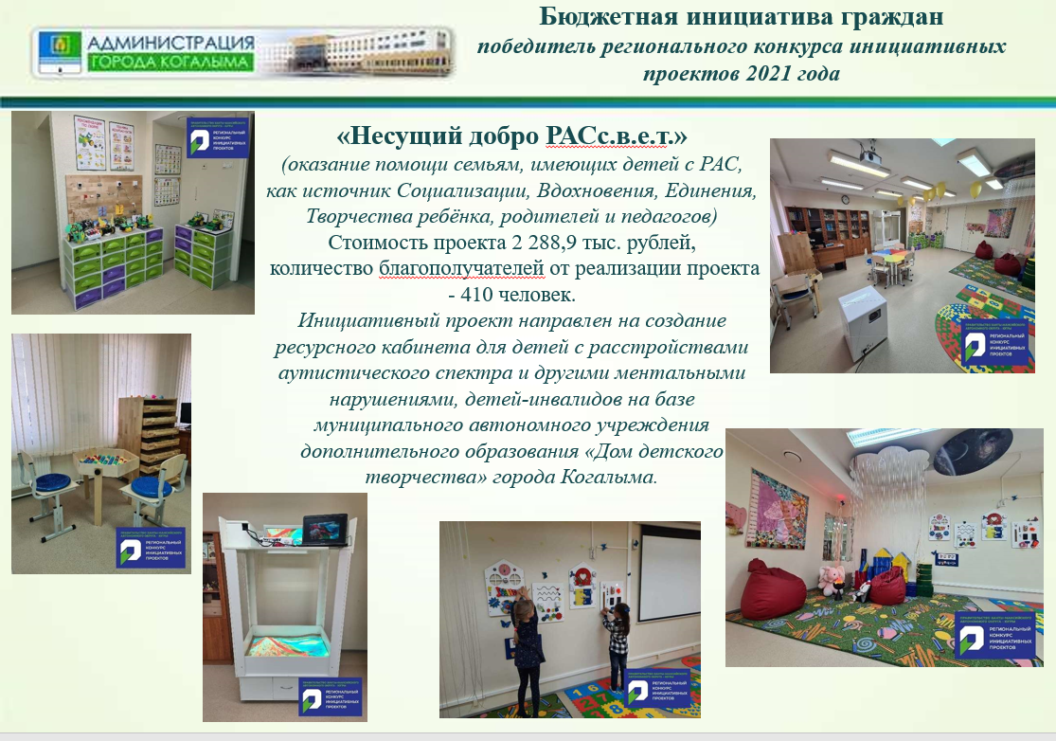
2. Проект «Несущий добро РАСс.в.е.т.» (оказание помощи семьям, имеющих детей с РАС, как источник Социализации, Вдохновения, Единения, Творчества ребёнка, родителей и педагогов).
Стоимость проекта 2 288,9 тыс. рублей, количество благополучателей от реализации проекта – 410 человек. Инициативный проект направлен на создание ресурсного кабинета для детей с расстройствами аутистического спектра и другими ментальными нарушениями, детей-инвалидов.
За счет реализации проекта достигнут следующий социальный эффект:
- расширился спектр услуг для детей с расстройствами аутистического спектра и другими ментальными нарушениями, детей-инвалидов в городе Когалым;
- созданы условия для адаптации и социализации детей с расстройствами аутистического спектра и другими ментальными нарушениями, детей-инвалидов;
- обеспечена доступность качественного дополнительного образования.
В ресурсном кабинете функционирует три зоны: для проведения групповых и индивидуальных занятий, сенсорной разгрузки и работы педагога-психолога. Приобретённое оборудование используется для смены видов деятельности на занятиях, снятия психоэмоциональной нагрузки, сенсорного восприятия, а также развития коммуникативных навыков детей.
Модифицированы 6 адаптированных дополнительных программ (художественной и технической направленности), в рамках, которых обеспечено бесплатное творческое развитие детей целевой группы в возрасте от 5 до 18 лет.
Проект прошел во второй тур VI Всероссийского конкурса проектов инициативного бюджетирования.
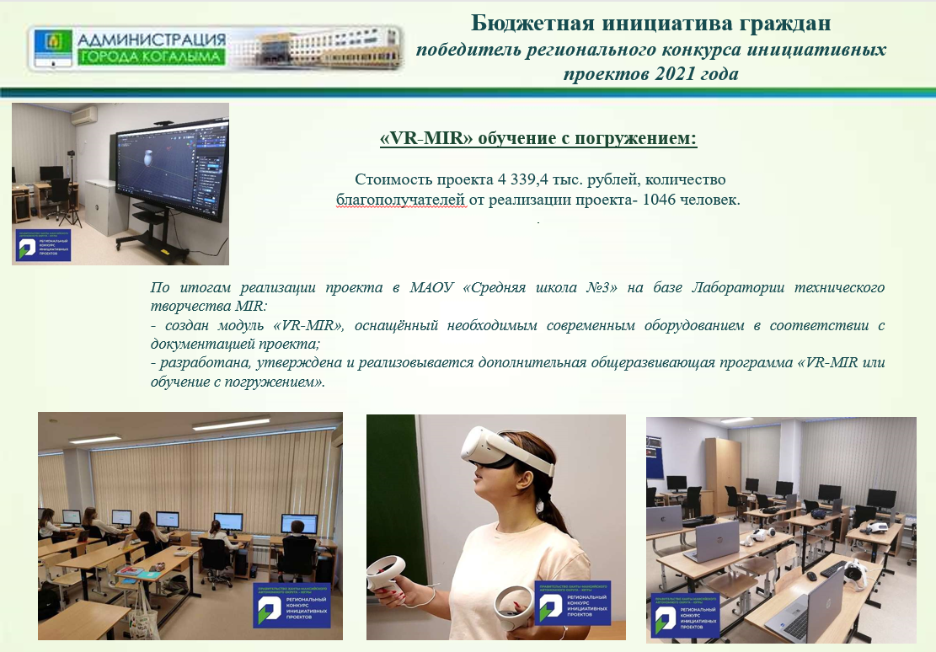
3. Проект «VR-MIR» или обучение с погружением». Стоимость проекта 4 339,4 тыс. рублей, число лиц, количество благополучателей от реализации проекта- 1046 человек По итогам реализации проекта в МАОУ «Средняя школа №3» на базе Лаборатории технического творчества MIR:
- - создан модуль «VR-MIR», оснащённый необходимым современным оборудованием в соответствии с документацией проекта;
- - разработана, утверждена и реализовывается дополнительная общеразвивающая программа для инициативного проекта «VR-MIR или обучение с погружением».
Проект и созданная среда – позволили направить полученные знаний и умения на знакомство с будущей профессией, учат пользоваться VR технологиями, закупленное оборудование способствует увеличению охвата детей дополнительным образованием, визуализации сложных многомерных и абстрактных концептов, предоставляет возможность «проникновения» в микро- и макромиры. В рамках проекта педагоги самостоятельно с помощью адаптированного и понятного интерфейса формируют планы, разрабатывают программы, а учащиеся создают самостоятельно визуальные элементы обучающего курса.
Информация о приёме инициативных проектов на постоянной основе размещается Администрацией города в городской газете, на официальном сайте Администрации города Когалыма, в социальных сетях, по телевидению.
В 2022 году для участия в региональном конкурсе было направлено уже 8 проектов, победителями признаны 5 из них:
- Строительство скейт-парка в городе Когалыме;
- Югорский двор;
- Развитие и популяризация шахмат в г. Когалыме;
- Первые шаги в робототехнике;
- Детский технопарк «РобоМир».
Проекты будут реализованы до конца 2022 года. Общая стоимость проектов составляет 26 706 тыс. рублей Источниками финансирования являются: субсидия из бюджета автономного округа – 12 869,0 тыс. рублей, средства бюджета города – 12 574,0 тыс. рублей, инициативные платежи – 1 263,0 тыс. рублей

Перечень мер, принятых органами местного самоуправления, для внедрения и реализации в муниципальном образовании описываемых практик
Результаты практик:
1. Исполнение установленного плана по налоговым и неналоговым доходам – 99,6 %.
2. Исполнение утверждённых плановых назначений доходов от использования муниципального имущества за 2021 год составило 104,1%.
3. Уменьшение недоимки по налогам, поступающим в бюджет города Когалыма. По состоянию на 01.01.2022 года недоимка снизилась на 5 240,9 тыс. рублей (относительно недоимки по состоянию на 01.01.2021 года).
4. Отсутствие муниципального долга.
5. Отсутствие просроченной кредиторской задолженности бюджета муниципального образования и муниципальных казённых учреждений.
6. Высокая доля расходов бюджета города, формируемых в рамках программ - 99,2 %.
7. Бюджетный эффект от запланированных мероприятий по увеличению доходов за 2021 год составил 230 922,9 тыс. рублей и превысил утверждённые планом назначения на 7,8%.
8. Бюджетный эффект от запланированных мероприятий по оптимизации расходов за 2021 год составил 77 902,1 тыс. рублей, утверждённые планом назначения перевыполнены более чем в 4 раза.
9. С 2018 года реализовано 23 инициативных проекта (в 2021 году – 3 проекта), на общую сумму 22 534,4 тыс. рублей Объем софинансирования проектов (инициатив), со стороны организаций, индивидуальных предпринимателей, граждан составил 2 870,4 тыс. рублей, в том числе в 2021 году - 1 019,9 тыс. рублей.
10. Открытость бюджетных данных.

ГАЙСКИЙ ГОРОДСКОЙ ОКРУГ ОРЕНБУРГСКОЙ ОБЛАСТИ

Описание практик
Пути достижения сбалансированности местного бюджета и повышения его устойчивости.
В течение года проводилась плановая работа по обеспечению сбалансированности и устойчивости бюджета Гайского городского округа.
Разработан и утвержден План мероприятий по консолидации бюджетных средств в целях оздоровления муниципальных финансов Гайского городского округа на 2017–2024 годы (постановление администрации города Гая от 23.12.2016 № 1951-пА (с дополнениями и изменениями).
Согласно принятому Плану, проводились мероприятия.

На увеличение поступлений налоговых и неналоговых доходов:
- с 2017 год работает оперативная межведомственная комиссия по стабилизации экономики, в 2021 году проведено 4 заседания, по результатам которых сократилась недоимка по платежам в бюджет на 1,2 млн. рублей;
- за счет информирования жителей городского округа с напоминанием о сроках уплаты имущественных налогов на официальных сайтах администрации Гайского городского округа и финансового управления, а также в социальных сетях, повысилась собираемость этих налогов: по налогу на имущество физических лиц на 0,25 млн. рублей; по земельному налогу с физических лиц на 0,48 млн. рублей;
- проведено 6 заседаний балансовых комиссий по оценке результатов деятельности муниципальных унитарных предприятий Гайского городского округа, по рассмотрению годовых результатов деятельности и перспектив развития. Для стабилизации финансового состояния МУП «Сельские коммуникации» за счет спонсорских средств выполнены работы по переходу с центрального теплоснабжения на индивидуальное отопление, что позволило уменьшить потребления газа на 60%;
- проведена оценка эффективности налоговых льгот (налоговых расходов), исходя из результатов проведенной оценки эффективности налоговых расходов Гайского городского округа следует, что указанные налоговые расходы признаются эффективными и не требуют отмены;
- в целях сокращения издержек, связанных с управлением и содержанием объектов муниципальной собственности, увеличением доходной части бюджета в 2021 году проведена инвентаризация имущества (в том числе земельных участков), являющегося муниципальной собственностью, проводились мероприятия по выявлению домовладений физических лиц, выпадающих из налогооблагаемой базы, выявление лиц, использующих завершенные строительством объекты недвижимого имущества и уклоняющихся от получения разрешения на ввод объекта недвижимости в эксплуатацию и государственной регистрации права собственности на данные объекты, проведение сверки баз данных по имущественным налогам с физических лиц и уточнение недостающих (недостоверных) сведений в целях исправления и вовлечения их в налогооблагаемый оборот, выявление выморочного имущества. Результат дополнительно поступило в бюджет 2,6 млн. рублей
- в рамках осуществления муниципального земельного контроля было проведено 4 плановых, 4 внеплановых выездных проверки. Выявлено 8 нарушений, выразившихся в неиспользовании земельных участков по целевому назначению, в самовольном захвате земельных участков или части земельных участков, в том числе использование земельных участков лицами, не имеющими предусмотренных законодательством Российской Федерации прав на указанные земельные участки.
В адрес должников, имеющих задолженность по арендной плате по договорам аренды земельных участков, находящихся в государственной собственности, направлено 52 претензии на сумму 59,72 млн. рублей. В результате проведенной работы должниками добровольно внесено в бюджет 18,53 млн. рублей.
Подготовлено и направлено 22 исковых заявления о взыскании задолженности на сумму 4,33 млн. рублей, в том числе:
- по арендной плате земельных участков 1,51 млн. рублей – основного долга, 114,77 тыс. рублей – пени;
- 2,67 млн. рублей – неосновательное обогащение, оплата за фактическое использование земельных участков.
В 2021 году было заключено 93 договоров аренды земельных участков общей площадью 3 959,01 га. на общую сумму арендной платы 47,4 млн. рублей.
Заключено 63 договора купли-продажи земельных участков, площадью 8,36 га на сумму 531,941 тыс. рублей.
Доходы от аренды земли бюджет получил 83,2 млн. рублей, в сравнении с прошлым 2020 годом больше на 25,6 млн. рублей.
Доходы от продажи земельных участков составили 4,91 млн. рублей больше на 2,6 млн. рублей в сравнении с прошлым периодом.
Качественное управление муниципальной собственностью, постоянный контроль за эффективным ее использованием обеспечило решение основных бюджетных задач, направленных на сохранение финансовой стабильности, обеспечение сбалансированности местного бюджета, своевременное выполнение всех действующих обязательств, а также позволило обеспечить работу без привлечения бюджетных кредитов из областного бюджета и кредитов в кредитных организациях, что подтверждается отсутствием долговых обязательств.

Повышение эффективности управления муниципальными финансами
Одной из первостепенных задач нашего муниципального образования является повышение эффективности управления муниципальными финансами, концентрация ресурсов на приоритетных направлениях расходов, привлечение инвестиций в экономику Гайского городского округа, осуществление финансового контроля и ряд других мероприятий. Для обеспечения указанных целей администрация Гайского городского округа утверждает и реализует планы мероприятий по повышению эффективности бюджетных расходов в программном формате.
По результатам оценки Программы наиболее эффективными направлениями ее реализации являются: обеспечение долгосрочной сбалансированности и устойчивости бюджета Гайского городского округа, развитие программно-целевых методов планирования, открытости и прозрачности управления муниципальными финансами.
Результативность и эффективность выполнения мероприятий Программы оценивается финансовым управлением и определяется как степень достижения индикаторов (показателей) исполнения мероприятий.

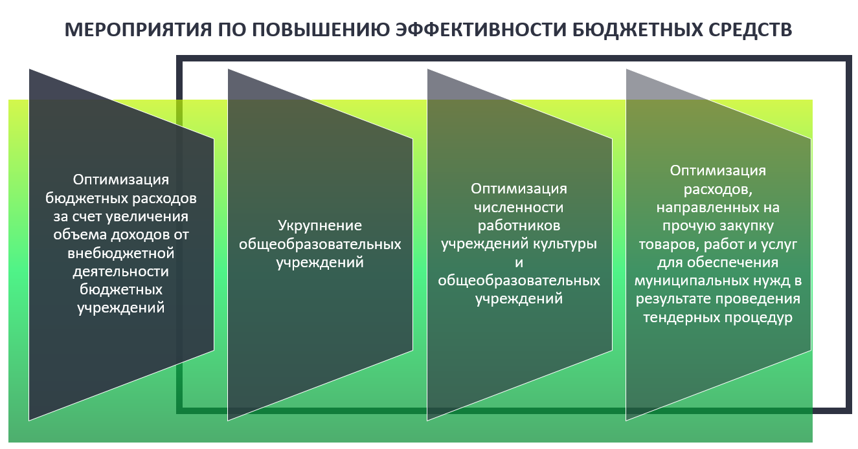

В связи с осуществлением мероприятий по повышению эффективности бюджетных средств, ведется работа:
- по оптимизации бюджетных расходов за счет увеличения объема доходов от внебюджетной деятельности бюджетных учреждений;
- по укрупнению общеобразовательных учреждений;
- по оптимизации численности работников учреждений культуры и общеобразовательных учреждений;
- по оптимизации расходов, направленных на прочую закупку товаров, работ и услуг для обеспечения муниципальных нужд в результате проведения тендерных процедур.
В 2021 году пять дошкольных учреждений перевели в дошкольные группы при школах при сохранении количества детей, посещающих дошкольные образовательные учреждения. Результат – уменьшилась численность административно управленческого персонала, соответственно уменьшились и расходы на оплату труда.
В целях обеспечения прозрачности и открытости муниципальных финансов, повышения доступности и понятности информации о бюджете имеется регулярная практика публикации на сайте Финуправления брошюры «Бюджет для граждан», в разделе «Открытый бюджет» представлены бюджетные данные, с применением инфографики. Для пользователей сети Интернет открыт «Интерактивный бюджет для граждан», в результате чего граждане могут в онлайн-режиме изучить структуру и взаимосвязь основных статей бюджета, предложить собственные инициативы по изменению параметров бюджета в условиях заданных бюджетных ограничений. Использование коммуникативных инструментов типа «Интерактивный бюджет для граждан», обеспечивает повышение открытости и доступности бюджетной информации и вовлечение граждан в бюджетный процесс.
Действенным инструментом вовлечения граждан в бюджетный процесс является инициативное бюджетирование, позволяющее решать вопросы местного значения путем финансирования из бюджета проектов, прошедших конкурсный отбор, с участием самих граждан. Данное направление в Гайском городском округе реализуется с 2018 года и позволяет охватить все сельское население округа. С помощью этого инструмента жители сами предлагают первоочередные для решения вопросы – благоустройство, ремонт дорог и др.
В данном направлении в 2021 году были реализованы 8 проектов с привлечением дополнительных средств в бюджет 4,03 млн. рублей: ремонт клуба досуга с. Терекла, спортивная площадка в п. Ириклинский, детская спортивно-игровая площадка в с. Вишневое, благоустройство Центра досуга в п. Халилово, благоустройство (ограждение) кладбища в д. Ижберда, благоустройство (ограждение) кладбища в п. Саверовка, детская спортивно-игровая площадка в с. Банное и детская спортивно-игровая площадка в с. Писаревка
Еще одним проектом участия населения является проект «Народный бюджет», в рамках него в поселке Саверовка была приобретена и установлена детская игровая площадка стоимостью 100 тыс. рублей
В 2021 году впервые был запущен проект «Молодежный бюджет», предусматривающая выделение средств из местного бюджета на реализацию молодежных общественно-значимых проектов. Победу одержал «Городской молодежный центр» с проектом «Сад Памяти», на реализацию которого было выделено 200,0 тыс. рублей.
В 2021 году впервые стартовал экологический проект «Мир Труд Май». Проект направлен на формирование в обществе ответственного отношения к окружающему миру, повышению уровня экологической культуры населения. Участникам – работниками муниципального образования реализована добровольческая инициатива экологической направленности. Парк и сквер города Гая очистили от мусора, в результате получили экономию бюджетных средств.
Проект «Нет брошенных могил» организован молодежью округа – это уход за могилами ветеранов Великой Отечественной войны, за которыми уже много лет никто не ухаживает в силу различных причин, а также на могилах наших земляков, погибших при исполнении воинского долга в Афганистане и Чеченской республике. Проект стартовал в прошлом году. В течении года ухаживали за 8 захоронениями.
Совместными усилиями восемь воинских захоронений обрели ухоженный вид. Всего в Гайском городском округе имеется 14 воинских захоронений, восемь из которых расположены в Гае, остальные – в сельских населенных пунктах округа. Работа по благоустройству воинских захоронений будет продолжена.
Результатом реализации этих проектов получена небольшая бюджетная разгрузка.
В условиях ограниченности собственных источников доходов решением задачи привлечения дополнительных средств является участие в федеральных и региональных программах. Для решения поставленных задач ведется работа по реализации проектного управления муниципального образования. С этой целью в 2021 году была обеспечена реализация федеральных проектов, направленных на достижение результатов национальных проектов, в муниципальные программы округа. В муниципальные программы также включены мероприятия региональных проектов, направленные на реализацию утвержденных Указом Президента Российской Федерации национальных проектов. Бюджетные ассигнования на их реализацию предусмотрены в приоритетном порядке.
Основное условие участия в региональных и федеральных программах – софинансирование расходов.
Проведено благоустройство общественной территории, прилегающая к ЦДТ «Радуга», дворовой территории, расположенной по адресу: г. Гай, ул. Молодежная, д. 55, ул. Молодежная, д. 55а, ул. Советская, д.4., проведен капитальный ремонт в 22 многоквартирных домах.
Для обеспечения устойчивого сокращения непригодного для проживания жилищного фонда проведены и продолжаются мероприятия по переселению граждан из аварийного жилищного фонда.
В ходе реализации программы планируется обеспечить жилыми помещениями 822 граждан, проживающих в 445 многоквартирных домах, признанных до 2017 года в установленном порядке аварийными и подлежащими сносу в связи с физическим износом в процессе их эксплуатации общей площадью 14 894,4 кв. метров.

Результат практик:
- бездефицитное исполнение местного бюджета, что обеспечило решение основных бюджетных задач, направленных на сохранение финансовой стабильности, обеспечение сбалансированности местного бюджета, своевременное выполнение всех действующих обязательств, а также позволило обеспечить работу без привлечения бюджетных кредитов из областного бюджета и кредитов в кредитных организациях, что подтверждается отсутствием долговых обязательств;
- за участие в федеральных, региональных программах и в инициативных проектах дополнительно привлечено в бюджет 101,9 млн. рублей.

ГОРОД МЕДНОГОРСК ОРЕНБУРГСКОЙ ОБЛАСТИ

Управление бюджетными доходами
Муниципальные финансы – это совокупность денежных средств, которыми располагает орган местного самоуправления для решения возложенных на него задач. Повышение эффективности и качества управления финансовыми ресурсами – одно из важнейших условий эффективной работы муниципального образования по улучшению социального положения населения города, повышению качества социальной инфраструктуры и инвестиционной привлекательности муниципального образования.
Комплекс мероприятий, направленных на увеличение и качество прогнозирования доходов бюджета города
Для обеспечения полноты и своевременности поступления налогов и сборов в бюджет города, снижения недоимки, координации действий по работе с предприятиями города, утвержден план мероприятий по консолидации бюджетных средств в целях оздоровления муниципальных финансов на 2017–2024 годы. Проведенная работа в рамках реализации плана мероприятий позволила выполнить плановое задание по поступлениям налоговых и неналоговых доходов в 2021 году на 111,1 %. В бюджет города поступили доходы в сумме – 241 882,6 тыс. рублей. Средний темп роста поступлений в бюджет муниципального образования город Медногорск за три последних года составил: по налоговым доходам – 1,04, по неналоговым доходам – 0,93.

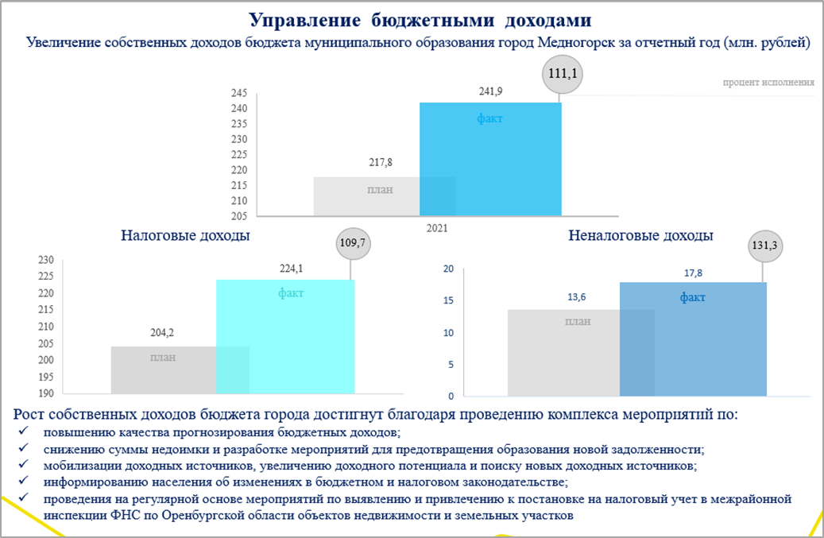

В сфере управления бюджетными доходами администрацией города проводился комплекс мероприятий направленных на:
- повышение качества прогнозирования бюджетных доходов;
- мобилизацию доходных источников, увеличение доходного потенциала, поиск новых доходных источников;
- снижение суммы недоимки и разработку мероприятий для предотвращения образования новой задолженности;
- проведение активной разъяснительной работы с населением городского округа об изменениях в бюджетном и налоговом законодательстве с использованием официального сайта администрации города и средств массовой информации;
- проведение на регулярной основе мероприятий по выявлению и привлечению к постановке на налоговый учет в межрайонной инспекции Федеральной налоговой службы по Оренбургской области объектов недвижимости и земельных участков.
Исполнение доходной части бюджета города напрямую зависит от точности прогнозирования поступлений налоговых и неналоговых доходов и контроля за исполнением запланированных поступлений. Ежеквартально проводился мониторинг исполнения налоговых обязательств по основным налогоплательщикам. При проведении мониторинга поступлений использовались сведения, поступающие от Управления Федерального казначейства по Оренбургской области и данные от МРИ ФНС по Оренбургской области, в рамках заключенных соглашений о взаимодействии. Крупные налогоплательщики перечислили в бюджет города в 2021 году – 138 600,0 тыс. рублей или 60% от собственных доходов.
Получаемые от Управления Федерального казначейства по Оренбургской области сведения о поступивших от юридических лиц платежах предоставили возможность финансовому органу разрабатывать аналитические таблицы по каждому доходному источнику в разрезе налогоплательщиков, определять удельный вес каждого налогоплательщика в сумме доходного источника, а также в сумме собственных доходов.
Начиная с 2020 года финансовым отделом проводилась активная работа в системе «Электронный бюджет», что создало условия для общественного контроля за деятельностью органа местного самоуправления и качества принимаемых ими решений.
В рамках реализации положений постановления Правительства Российской Федерации от 16.09.2021 № 1569 «Об утверждении общих требований к закреплению за органами государственной власти (государственными органами) субъекта Российской Федерации, органами управления территориальными фондами обязательного медицинского страхования, органами местного самоуправления, органами местной администрации полномочий главного администратора доходов бюджета и к утверждению перечня главных администраторов доходов бюджета субъекта Российской Федерации, бюджета территориального фонда обязательного медицинского страхования, местного бюджета» утверждены постановлениями администрации города: перечень главных администраторов доходов бюджета, перечень главных администраторов источников финансирования дефицита бюджета, порядок и сроки внесения изменений в перечень главных администраторов доходов бюджета.
В соответствии с пунктом 5 постановления Правительства Российской Федерации от 23.06.2016 № 574 «Об общих требованиях к методике прогнозирования поступлений доходов в бюджеты бюджетной системы Российской Федерации» главные администраторы доходов бюджета разработали и согласовали с финансовым органом Методики прогнозирования поступлений доходов в бюджет муниципального образования город Медногорск.
Для увеличения поступлений местных налогов в бюджет города на протяжении года проводилась активная работа по собираемости имущественных налогов. Руководителям предприятий, организаций и учреждений города направлялись письма-разъяснения о необходимости своевременной оплаты начисленных налогов их сотрудникам. Проводилась разъяснительная работа со старшими по домам о важности уплаты начисленных налогов жителями многоквартирных домов в установленные сроки. Ежемесячно на заседания комиссии приглашались физические лица, имеющие задолженность по местным налогам. Для информирования населения города о сроках уплаты имущественных налогов широко использовались все средства массовой информации: публиковались информационные статьи в газете «Медногорский рабочий», на официальном сайте администрации города, в системе «Интернет» и на местном телевидении «Медногорск-ТВ». В результате проведенной работы плановое задание по местным налогам выполнено на 105,1%, бюджет города получил дополнительные средства в размере – 900,0 тыс. рублей.
Для пересмотра ставок по налогу на имущество физических лиц была проведена оценка налоговой нагрузки на население города. После проведенного анализа было принято решение об увеличение ставки налога на имущество физических лиц с 0,1% до 0,15% в отношении объектов недвижимости, находящихся в собственности физических лиц, проживающих на территории города. В результате увеличения ставки сумма дополнительных поступлений составит более 400,0 тыс. рублей.
Резервом пополнения доходов бюджета города является отмена неэффективных налоговых льгот, установленных на местном уровне. Постановлением администрации города «Об утверждении плана мероприятий по устранению неэффективных льгот (пониженных ставок по налогам) в муниципальном образовании город Медногорск» все льготы по местным налогам, кроме льгот, предоставленных субъектам инвестиционной деятельности, реализующим инвестиционный проект, включенный в реестр приоритетных инвестиционных проектов муниципального образования город Медногорск, отменены. Льготы по местным налогам субъектам инвестиционной деятельности сохранены в целях стимулирования экономической активности для увеличения налоговых поступлений в бюджет города. Предоставление льгот субъектам инвестиционной деятельности дает возможность привлечения инвестиций в промышленное производство города, малый и средний бизнес.

Мероприятия по сокращению суммы задолженности
Администрацией города Медногорска ежемесячно проводился анализ задолженности, и сверка с межрайонной инспекцией федеральной налоговой службы по Оренбургской области по налоговым платежам и с главными администраторами доходов по неналоговым платежам. Принятые меры, направленные на пополнение бюджета города, за счет взыскания задолженности и недопущение образования новой задолженности, привели к снижению суммы недоимки за 2021 год по налоговым платежам на 100,0 тыс. рублей или на 8%, по неналоговым платежам на – 300,0 тыс. рублей или на 32,4%. На протяжении 2021 года проводилась постоянная работа с администраторами доходов по претензионно – исковой деятельности и по списанию нереальной к взысканию задолженности. Списание задолженности производится на основании порядков принятия решения о признании безнадежной к взысканию задолженности по платежам в бюджет, утвержденных администраторами доходов.
Для сокращения суммы недоимки по платежам в бюджет на территории города создано две комиссии: «По стабилизации экономического развития город Медногорск и легализации объектов налогообложения» и «По контролю за поступлением арендной платы за государственные земельные участки до их разграничения и муниципальное имущество в доход бюджета города».
В течение года проведено одиннадцать заседаний межведомственной комиссии «По стабилизации экономического развития город Медногорск и легализации объектов налогообложения». На заседания комиссии было приглашено 239 организаций, индивидуальных предпринимателей и физических лиц, в том числе по вопросу выплаты заработной платы ниже или на уровне минимального размера оплаты труда - 48. Заседания комиссии посетили 85 организаций, индивидуальных предпринимателей и физических лиц, из них по вопросу выплаты заработной платы ниже или на уровне минимального размера оплаты труда - 33. По результатам работы комиссии была погашена налоговая задолженность в сумме – 1 300,0 тыс. рублей. Основными причинами выплаты заработной платы ниже минимального размера оплаты труда все присутствующие назвали неполную занятость сотрудников и введение карантинных мероприятий в связи с пандемией коронавируса.
Проведено четыре заседания комиссии «По контролю за поступлением арендной платы за государственные земельные участки до их разграничения и муниципальное имущество в доход бюджета города», на которых были заслушаны отчеты специалистов Комитета по управлению имуществом города Медногорска по поступлению доходов от использования и продажи муниципального имущества, о причинах невыполнения (перевыполнения) планового задания и о проводимой претензионно – исковой работе по взысканию задолженности. По итогам проведенных заседаний была погашена задолженность в сумме – 500,0 тыс. рублей.

Мероприятия по выявлению правообладателей ранее учтенных объектов недвижимости и вовлечение в оборот неиспользуемых земельных участков
С 29 июня 2021 года вступил в силу Федеральный закон № 518-ФЗ «О внесении изменений в отдельные законодательные акты Российской Федерации». Для организации работы по реализации положений Федерального закона от 30.12.2020 года № 518-ФЗ администрацией города проведена следующая работа:
- разработана и утверждена «Дорожная карта по выявлению правообладателей ранее учтенных объектов недвижимости, расположенных на территории муниципального образования город Медногорск, на 2021 год и плановый период 2022-2023 годов»;
- создана рабочая группа по проведению мероприятий по выявлению правообладателей ранее учтенных объектов недвижимости, расположенных на территории города.
Для информирования населения о начале проведения на территории города работы по выявлению правообладателей ранее учтенных объектов недвижимости широко использовались все средства массовой информации. Работа по выявлению собственников ранее учтенных объектов недвижимости проводилась согласно утвержденной дорожной карте в два этапа:
- первый этап: выявление правообладателей ранее учтенных объектов недвижимости;
- второй этап: снятие с кадастрового учета объектов, прекративших существование.
Всем выявленным правообладателям, ранее учтенных объектов недвижимости, направлялись письма – приглашения для оформления объектов недвижимости в собственность. В письмах указывалась процедура оформления собственности, как через «Многофункциональный центр предоставления государственных и муниципальных услуг» или администрацию города.
По состоянию на 01 января 2022 года внесено прав по заявлению правообладателя – 221, внесено сведений о выявленных правообладателях – 13, снято с кадастрового учета по причине отсутствия объектов – 14.
В соответствии с Соглашением о мерах по обеспечению устойчивого социально-экономического развития и оздоровлению муниципальных финансов, заключенного между Министерством финансов Оренбургской области и администрацией города, одним из мероприятий по повышению эффективности бюджетных средств является разработка и утверждение не позднее 1 апреля 2021 года Плана мероприятий («дорожной карты») на 2021-2023 годы по вовлечению в оборот неиспользуемых или неэффективно используемых земельных участков, в том числе земель сельскохозяйственного назначения. В целях выполнения вышеуказанного мероприятия, а также эффективного использования земельных участков администрацией города проводилась постоянная работа по выявлению неиспользуемых объектов недвижимости и земельных участков, а также внеплановые проверки по выявлению земельных участков, используемых без правоустанавливающих документов или не по целевому назначению. Для вовлечения в хозяйственный оборот неиспользуемых или неэффективно используемых земельных участков, в том числе сельскохозяйственного назначения разработан и утвержден план мероприятий (дорожной карты) на 2021–2023 годы.
В результате реализации мероприятий данного плана собственные доходы бюджета города увеличились на 500,0 тыс. рублей.

Привлечение дополнительных доходных источников
Для создания условий, направленных на развитие малого и среднего предпринимательства, на территории города утвержден порядок предоставления в аренду муниципального имущества, включенного в перечень муниципального имущества, предназначенного для передачи во владение и (или) в пользование субъектам малого и среднего предпринимательства и организациям, образующим инфраструктуру поддержки субъектов малого и среднего предпринимательства. Сумма муниципальной преференции, предоставленной субъектам малого и среднего бизнеса, составила в 2021 году – 30,6 тыс. рублей.
Также субъектам малого и среднего бизнеса предоставлялась имущественная поддержка путем передачи в аренду муниципального имущества с применением льготных понижающих коэффициентов. На территории муниципального образования город Медногорск создана рабочая группа, которая занимается вопросами оказания имущественной поддержки субъектам малого и среднего предпринимательства, осуществляющим свою деятельность на территории города. Так субъектам малого и среднего бизнеса предоставляется имущественная поддержка путем передачи в аренду муниципального имущества с льготным понижающим коэффициентом 0,9. Данная преференция доступна и для «самозанятых», с целью привлечения физических лиц и индивидуальных предпринимателей, проживающих на территории города использовать специальный налоговый режим «Налог на профессиональный доход».
Для увеличения поступлений неналоговых доходов ежегодно постановлением администрации города утверждается порядок размещения нестационарных торговых объектов на территории города. Получение права на размещение нестационарных торговых объектов на территории муниципального образования город Медногорск выдается по итогам проведенных аукционов. Плата, поступившая в рамках договора за предоставление права на размещение и эксплуатацию нестационарного торгового объекта, в 2021 году, по сравнению с 2020 годом, увеличилась в 2 раза.
Разработаны и утверждены постановлениями администрации города: административный регламент предоставления муниципальной услуги «Выдача разрешения на установку и эксплуатацию рекламной конструкции» и Положение о проведении торгов (аукционов) на право заключения договора на установку и эксплуатацию рекламных конструкций на территории города. Разрешение на установку и эксплуатацию рекламной конструкции выдается администрацией города по итогам проведенных торгов. По результатам проведенных аукционов плата за установку и эксплуатацию рекламных конструкций, размещенных на землях или земельных участках, находящихся в собственности городских округов увеличилась в 2021 году, по сравнению с 2020 годом, на 50,2 тыс. рублей.
При формировании бюджета города на 2021 год и на плановый период 2022 и 2023 годов проводилась активная работа с основным градообразующим предприятием города по привлечению дополнительных средств на развитие социально-культурной сферы. В результате проведенной работы было заключено Соглашение о социально-экономическом партнерстве на сумму 105 371,0 тыс. рублей.
Стимулом для расширения перечня оказываемых услуг бюджетными и автономными учреждениями города является увеличение доходов от приносящей доход деятельности. Увеличение доходов бюджетных и автономных учреждений от предпринимательской деятельности способствует повышению самостоятельности учреждений. В результате проведения дополнительных мероприятий и расширения перечня оказания муниципальных услуг объем доходов от приносящей доход деятельности составил в 2021 году – 26 444,8 тыс. рублей. По сравнению с 2020 годом увеличение составило – 6 686,0 тыс. рублей.
В результате комплекса мер, направленных на увеличение собственных доходов, дополнительное поступление в бюджет города составило в 2021 году – 24 128,4 тыс. рублей, в том числе налоговых доходов – 19 877,4 тыс. рублей, неналоговых доходов – 4 251,0 тыс. рублей. Общая сумма доходов за 2021 год – 796 082,4 тыс. рублей или 101,4 % от годовых плановых назначений, в том числе налоговых и неналоговых доходов в сумме – 241 882,6 тыс. рублей или 111,1 % от годовых плановых назначений.

Управление бюджетными расходами
Бюджетная политика, реализуемая в муниципальном образовании город Медногорск, направлена на сохранение финансовой стабильности, обеспечение устойчивости бюджетной системы, за счет сбалансированности бюджета, повышение бюджетной эффективности муниципального управления, на достижение стратегической цели развития города – повышение качества жизни населения.

Участие в национальных проектах, федеральных и региональных программах
В условиях ограниченности собственных источников доходов решением задачи привлечения дополнительных средств является участие в национальных проектах, федеральных и региональных программах. Основное условие такого участия – софинансирование расходов.
В отчетном финансовом году город Медногорск принял участие в реализации двух национальных проектов - «Экология» и «Жилье и городская среда», путем реализации муниципальной составляющей четырех региональных проектов. В результате у муниципалитета появилась возможность дополнительно привлечь в бюджет города средства из федерального и областного бюджетов, общий объем которых составил 67 708,9 тыс. рублей.
В рамках национального проекта «Экология» выполнены работы по разработке проектной и рабочей документации на рекультивацию несанкционированной свалки в границах муниципального образования на сумму 2 167,5 тыс. рублей, а так же приобретены контейнеры для раздельного накопления твердых коммунальных отходов на сумму 2 812,5 тыс. рублей
В рамках национального проекта «Жилье и городская среда» проведено благоустройство двух общественных территорий на сумму 12 139,6 тыс. рублей и организовано переселение граждан из 42 жилых помещений на сумму 50 589,3 тыс. рублей.
Исполнение городского бюджета по национальным проектам сложилось на уровне 99,2 процента.
Наиболее актуальной задачей при реализации региональных проектов является организация системы принятия своевременных решений по результатам мониторинга выполнения проектов: мероприятий, целевых показателей и финансовой составляющей.
В целях мониторинга финансовых показателей национальных проектов, в системе облачной обработки отчетности ПК «Web-Консолидация», еженедельно формируется отчет с информацией о средствах, предусмотренных в местном бюджете, произведенных расходах, объеме средств, подлежащих контрактации, объеме поставленных на учет обязательств, ежемесячно формируется отчет об исполнении бюджета и отчет о бюджетных обязательствах, и предоставляется в Министерство финансов Оренбургской области.
Для наглядности и удобства использования формируется отдельное аналитическое приложение к решению о бюджете, содержащее распределение бюджетных ассигнований городского бюджета на реализацию приоритетных проектов Оренбургской области и региональных проектов, направленных на реализацию национальных и федеральных проектов.
Всего в отчетном году реализовывались мероприятия 16 муниципальных программ, доля программных расходов городского бюджета составила 99,4% от общего объема расходов бюджета. Приоритетное место в структуре бюджета муниципальных программ занимают социально-ориентированные муниципальные программы. Их доля в 2021 году составляет 61,8%, или 427 758,40 тыс. рублей.
В соответствии с Порядком разработки, реализации и оценки эффективности муниципальных программ города Медногорска, уже на начальной стадии бюджетного планирования проводится оценка эффективности и целесообразности предстоящих расходов местного бюджета. По результатам оценки эффективности реализации муниципальных программ за 2021 год все 16 муниципальных программ признаны эффективными, что является основанием для их дальнейшего финансирования.
Благодаря тому, что бюджет муниципального образования город Медногорск планируется на основе программно-целевых принципов бюджетного планирования, это позволило городу принимать активное участие в реализации мероприятий федеральных и государственных программ и получать субсидии из вышестоящих бюджетов на социально-экономическое развитие муниципального образования.
Так, в 2021 году на софинансирование мероприятий муниципальных программ из федерального и областного бюджетов привлечено 151 957,9 тыс. рублей.
При предоставлении субсидии муниципальному образованию, с органами исполнительной власти Оренбургской области заключаются соглашения, содержащие сведения об общем объеме бюджетных ассигнований на финансовое обеспечение расходных обязательств, перечень мероприятий, в целях софинансирования которых предоставляется субсидия, значения результатов и показатели результативности, которые необходимо достичь в ходе освоения бюджетных средств.
В целях выявления рисков недостижения показателей, предусмотренных соглашениями, в муниципальном образовании проводятся следующие мероприятия.
В начале текущего года, в первую очередь, составляется перечень всех субсидий, предоставляемых из областного и федерального бюджетов бюджету города. Финансовым отделом администрации города разработана форма отчета о выполнении условий соглашений, содержащая: наименование соглашения, срок действия, указание ответственного исполнителя, объем бюджетных средств по источникам финансирования, процент исполнения, значения результатов и показатели результативности. В значения результатов и показатели результативности включены: наименование показателя, единица измерения, значение показателя, ожидаемое и фактическое достижение показателя, причины недостижения показателя.
Главные распорядители бюджетных средств, предоставляют данный отчет в финансовый отдел, ежеквартально. В случае выявления возможных рисков не выполнения значения результатов и показателей результативности, проводятся совещания с главными распорядителями бюджетных средств с указанием о недопустимости и последствиях нарушений условий соглашения.
Путем осуществления оперативного контроля за выполнением главными распорядителями бюджетных средств условий предоставления и расходования целевых межбюджетных трансфертов, минимизируется риск совершения нарушений со стороны муниципального образования в отношении соблюдения условий, предусмотренных соглашениями.

Качество бюджетного планирования
На протяжении ряда последних лет бюджет города формируется на трехлетний период.
В целях обеспечения сбалансированности местного бюджета в долгосрочном периоде утвержден бюджетный прогноз на долгосрочный период до 2026 года, предусматривающий предельные объемы финансирования муниципальных программ, необходимых для достижения конкретных целей и задач социально-экономической политики муниципального образования. В результате чего финансовое обеспечение муниципальных программ на весь период их действия систематически приводится к реальным возможностям местного бюджета, с учетом финансового положения местного бюджета в целом.
Для своевременной и качественной разработки проекта бюджета города Медногорска на очередной финансовый год и плановый период утвержден порядок составления проекта бюджета города, в котором установлены ответственные исполнители, конкретные сроки подготовки, рассмотрения необходимых документов и материалов, разрабатываемых при составлении проекта бюджета города. Приказом финансового отдела утверждены Порядок и методика планирования бюджетных ассигнований, Методика прогнозирования поступлений по источникам финансирования дефицита городского бюджета, главным администратором которых является финансовый отдел администрации города.
Перед составлением проекта бюджета на очередной финансовый год, в муниципальном образовании формируется «минимальный бюджет».
Данный документ составляется по требованию Министерства финансов Оренбургской области и содержит показатели о налоговых и неналоговых доходах и дотации, об оплате труда работников бюджетной сферы с начислениями, расходы на оплату коммунальных услуг, а также показатели по среднесписочной численности работников бюджетной сферы, в разбивке по категориям работников: муниципальные служащие; работники бюджетной сферы, поименованные в Указах Президента Российской Федерации от 07.05.2012; работники учреждений, не вошедшие в категории, поименованные в Указах Президента Российской Федерации от 07.05.2012; работники организаций и учреждений, получающие заработную плату на уровне МРОТ.
Составление минимального бюджета является дополнительным инструментом для проведения анализа и осуществления контроля над численностью работников муниципальных учреждений, с целью недопущения необоснованного ее роста.
Принятые обязательства по оплате труда и оплате коммунальных услуг протоколируются и являются важнейшими и безусловными к исполнению.
Основные параметры минимального бюджета отражены в отдельном приложении к решению о местном бюджете. Также, ежемесячно составляется отчет об исполнении основных параметров местного бюджета. Это позволяет оперативно анализировать и оценивать ситуацию в муниципальном образовании. Как результат – по данным обязательствам отсутствует просроченная кредиторская задолженность.

Отсутствие кредиторской задолженности
Ежемесячно осуществляется мониторинг путем сбора сведений, от учреждений муниципального образования по форме отчетности «Показатели кредиторской задолженности государственных и муниципальных заказчиков», которая была разработана специалистами регионального Минфина на базе используемого программного продукта. Данная форма удобна для сбора и анализа информации от муниципальных учреждений города, которые ее заполняют и направляют в финансовый отдел, что позволяет осуществлять текущий контроль и оперативный мониторинг задолженности не только на уровне муниципального образования города, но также в разрезе его подведомственных учреждений.
Утверждена дорожная карта по недопущению наличия (ликвидации) просроченной кредиторской задолженности, в которой предусмотрен ряд мероприятий как организационно-правового характера, так и направленные непосредственно на достижение цели проекта. А именно на создание условий для ликвидации просроченной кредиторской задолженности, а также для недопущения возникновения кредиторской задолженности по обязательствам муниципального образования принятых в 2021 и последующих годах.
Среди мер, направленных на достижение цели проекта, отметим такие, как установление в трудовых договорах с руководителями учреждений ответственности за возникновение просроченной кредиторской задолженности, которые регулируются принятым Порядком об определении допустимого значения просроченной кредиторской задолженности, все это не только дисциплинирует, но и заинтересовывает руководителей планово распределять производимые затраты. Принятие на учет всех договорных обязательств независимо от суммы, заключаемые муниципальными учреждениями, позволяет производить расходы в пределах выделенных лимитов и плановых назначений. Определены мероприятия по реструктуризации задолженности.
Дорожная карта содержит выполнение 28-ми мероприятий организационно-правового плана, в том числе направленных на повышение качества бюджетных процедур.
В целях поиска оптимальных вариантов организации работы по снижению рисков возникновения негативных для муниципальных учреждений последствий от наличия просроченной кредиторской задолженности и усиления контроля за использованием бюджетных средств на регулярной основе создана постоянно действующая комиссия, которая заслушивает руководителей муниципальных учреждений при наличии роста кредиторской задолженности. Подтверждением результативности принятых мер стало отсутствие просроченной кредиторской задолженности на протяжении последних десяти лет.
Также, отсутствие долговых обязательств муниципального образования город Медногорск за ряд последних лет свидетельствует о проведении сбалансированной бюджетной политики.

Особенности исполнения местного бюджета
Несмотря на необходимость реализации мероприятий, связанных с предотвращением влияния ухудшения экономической ситуации на развитие отраслей экономики, бюджет города по расходам исполнен на 89,2%.
Для этого в течение года, в соответствии с принятым постановлением администрации города «Об особенностях исполнения городского бюджета в 2021 году», выполнялись следующие мероприятия:
- обеспечивалось своевременное исполнение бюджетных обязательств с целью недопущения образования просроченной кредиторской задолженности;
- осуществлялся мониторинг заключенных муниципальных контрактов, источником финансового обеспечения которых является субсидии и субвенции, предоставляемые из областного бюджета бюджету муниципального образования;
- был установлен запрет на увеличение штатной численности работников администрации и муниципальных учреждений;
- экономия, образовавшаяся по результатам осуществления заказчиками закупок товаров, работ, услуг для нужд муниципального образования город Медногорск, подлежала консолидации в составе городского бюджета.

Мероприятия по энергосбережению
Помимо этого, в течение года проводились мероприятия по энергосбережению, направленные на повышение энергетической эффективности путем модернизации элементов системы наружного освещения муниципального образования в рамках энергосервисного контракта. В предыдущие годы было заменено 2 122 старых светильника на современные энергосберегающие. Размер экономии достигнутый в результате исполнения контракта в 2021 составил 34,5% (3 675,7 тыс. рублей) от соответствующих расходов заказчика и поставки энергетических ресурсов.
Бюджетные учреждения, как и все хозяйствующие субъекты, являются постоянными и крупными потребителями коммунальных услуг, они используют около 15% вырабатываемой в стране электроэнергии и около 30% тепловой энергии. Расходы на коммунальные услуги занимают значительный удельный вес в плане финансово-хозяйственной деятельности.
В учреждениях в сфере физической культуры и спорта продолжены мероприятия по энергосбережению, за предыдущие годы установлены современные светодиодные прожекторы и холодильная автоматическая установка в «Ледовом дворце», в Физкультурно-оздоровительном комплексе установлены светодиодные панели и энергосберегающие лампочки, что позволило снизить расходы на коммунальные услуги на сумму 1 586,9 тыс. рублей.

Исполнение расходной части бюджета
Кассовое исполнение бюджета муниципального образования город Медногорск осуществляется по принципу сосредоточения всех средств на едином счете бюджета.
Для недопущения возникновения кассовых разрывов, установлено помесячное и подневное планирование кассового плана, который предоставляется в электронном виде каждым главным распорядителем бюджетных средств, главным администратором дохода в разрезе бюджетной классификации Российской Федерации и позволяет своевременно спрогнозировать производимые расходы и предварительные поступления. Способствует установлению жесткого контроля за обеспеченностью заявок бюджетополучателей, выполнением бюджетных обязательств и эффективным финансовым обеспечением бюджета.
Регистрация бюджетных обязательств, при постановке на учет договоров, контрактов проводится сплошным методом. Так за 2021 год было поставлено на учет 2817 договоров.
Специалистами казначейского исполнения бюджета осуществляется контроль в соответствии с частью 5 статьи 99 Федерального закона от 05.04.2013 № 44-ФЗ «О контрактной системе в сфере закупок товаров, работ, услуг для обеспечения государственных и муниципальных нужд», что позволяет своевременно выявить нарушения на стадии планирования закупки и заключать договора в пределах утвержденных лимитов.
Данная практика дает возможность поддерживать остаток средств на счете местного бюджета в объемах, разрешающих исполнять принятые обязательства. Позволяет не допускать случаев отвлечения неиспользуемых средств бюджета на лицевых счетах муниципальных учреждений, создает условия для маневренности финансовых ресурсов, повышает уровень эффективности и устойчивости в конечном результате исполнения бюджета.

Оздоровление муниципальных финансов
Ежегодно между Министерством финансов Оренбургской области и муниципальным образованием заключается соглашение о мерах по обеспечению устойчивого социально-экономического развития и оздоровлению муниципальных финансов.
В рамках выполнения мероприятий данного соглашения ежегодно актуализируется план мероприятий по консолидации бюджетных средств в целях оздоровления муниципальных финансов муниципального образования город Медногорск на 2017–2024 годы.
Данный план включает мероприятия по увеличению поступлений налоговых и неналоговых доходов, меры по оптимизации бюджетных расходов и недопущению просроченной кредиторской задолженности, совершенствованию системы закупок для муниципальных нужд, меры по сокращению муниципального долга.
Бюджетный эффект от реализации плана по оздоровлению муниципальных финансов за 2021 год составил 26 930,8 тыс. рублей, план перевыполнен на 12,9%.
Помимо мероприятий, выполняемых в рамках плана по консолидации бюджетных средств в целях оздоровления муниципальных финансов, в отчетном финансовом году проводились дополнительные мероприятия, направленные на сокращение расходов.
Так, была проведена оптимизация численности воспитателей группы продленного дня, сторожей и гардеробщиц в общеобразовательных учреждениях. Пересмотрены штатные расписания всех учреждений.
Бюджетный эффект от проводимых мероприятий составил 2 850,7 тыс. рублей.

Современный и перспективный инструмент управления общественными финансами – обзоры бюджетных расходов
В целях создания постоянно действующих механизмов повышения эффективности бюджетных расходов, стимулов для выявления и использования резервов для достижения планируемых результатов, в систему управления муниципальными финансами муниципального образования город Медногорск был внедрен один из современных и перспективных инструментов управления общественными финансами – обзоры бюджетных расходов.
Для этого было разработано и принято постановление администрации города «Об утверждении порядка проведения обзоров расходов бюджета муниципального образования город Медногорск».
Целью внедрения обзоров бюджетных расходов является не оптимизация бюджетных расходов, а высвобождение недостаточно эффективно используемых ресурсов для их перенаправления на решение приоритетных задач.
Обзоры бюджетных расходов позволяют простимулировать администраторов бюджетных средств к поиску внутренних резервов оптимизации бюджетных расходов в целях обеспечения финансирования приоритетных направлений муниципальной политики.
Проведение обзоров бюджетных расходов осуществляет финансовый отдел администрации города Медногорска.
По результатам проведенных бюджетных обзоров в предыдущие годы оптимизированы расходы по организации охраны зданий муниципальных учреждений культуры и образования. Так, был изучен вопрос вариантов осуществления охраны зданий.
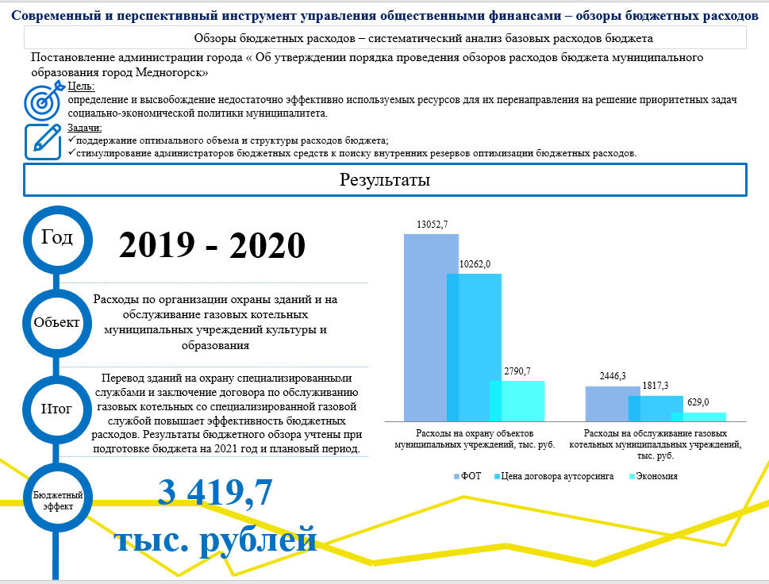

Проведение обзоров бюджетных расходов осуществляет финансовый отдел администрации города Медногорска.
По результатам проведенных бюджетных обзоров в предыдущие годы оптимизированы расходы по организации охраны зданий муниципальных учреждений культуры и образования. Так, был изучен вопрос вариантов осуществления охраны зданий. При сопоставлении расходов по организации охраны зданий специализированными службами, и соответствующие расходы по содержанию младшего обслуживающего персонала, выполняющего функции охраны в муниципальных учреждениях, сделан вывод, что организация охраны объектов с помощью частных охранных предприятий более эффективна. Перевод зданий на охрану специализированной охраной службы в учреждениях позволил высвободить 2 790,7 тыс. рублей.
Так же, по результатам проведенных бюджетных обзоров выяснилось, что при обслуживание газовых котельных, муниципальные учреждения несут расходы, связанные с выплатой заработной платы операторам газовых котельных, заменой основного и вспомогательного оборудования, проведением экспертиз (здания, дымовой трубы), поверкой приборов, режимно-наладочными испытаниями, ликвидацией нештатных (аварийных) ситуаций. В результате было принято решение о привлечении для эксплуатационного обслуживания объекта энергоснабжения специализированную организацию и муниципальные учреждения получили ряд преимуществ:
- повышение эффективности бюджетных расходов – использование услуг специализированной организации позволило высвободить 629 тыс. рублей, так как фонд оплаты труда операторов газовых котельных превышал расходы на услуги специализированной организацией;
- снижена зависимость от ресурсных ограничений (в первую очередь финансовых и кадровых) по сравнению с ситуацией, когда учреждение задействовало собственные ресурсы для выполнения функций по эксплуатации газовой котельной;
- доступ через специализированную организацию к передовым технологиям управления энергообъектом.
Стоит отметить, что коэффициент роста минимальной оплаты труда, от которой зависит фонд оплаты труда младшего обслуживающего персонала, опережает темпы роста инфляции. Следовательно, в долгосрочном периоде прогнозируется рост экономического эффекта от проведения мероприятий по переводу услуг охраны и эксплуатации газовых котельных специализированным службам.
Объектом проведения бюджетного обзора в 2021 году выступили расходы на коммунальные услуги муниципального бюджетного учреждения физической культуры, которое имеет в своем составе ледовую арену.
В предыдущие годы в учреждении была произведена установка нового холодильного оборудования и реконструкция подачи хладоносителя на ледовую арену, заменены теплообменники вентиляционного оборудования отопления и кондиционирования, а также заменено освещение ледовой арены на экономичные светодиодные лампы вместо дроссельных дуговых ртутных ламп. Приобретение нового промышленного холодильного и вентиляционного оборудования производилось в рамках национального проекта «Демография» регионального проекта «Спорт – норма жизни». После произведенных работ и ремонтов экономия теплоэнергии и электроэнергии снизилось на 20–25% по сравнению с предыдущими годами.
Замена воздухоопорного купола ледовой арены на жесткую каркасную кровлю в перспективе позволит значительно сократить потребление энергоресурсов в связи с уменьшением объема подкупольного пространства, с отсутствием необходимости поддержания давления и вентилирования подкупольного пространства. Предположительная экономия энергоресурсов составит не менее 50%.
Строительство газопоршневой установки с ДВС и установленным генератором, работающей на природном газе, предполагает снизить электропотребление на 30%. Для чего необходимо заключение долгосрочного энергосервисного контракта. В рамках заключения энергосервисного контракта будут реализованы следующие мероприятия:
1) разработка проекта установки и присоединения энергокомплекса к сетям электро- и теплоснабжения учреждения;
2) создание энергокомплекса по выработке электрической и тепловой энергии на базе газопоршневой установки в блочно-модульном исполнении.
Достижение экономии энергетических ресурсов осуществится в результате перехода на электроснабжение и теплоснабжение части нагрузок учреждения от собственного энергокомплекса, следствием чего должно стать уменьшение денежных средств учреждения, требуемых для закупки энергетических ресурсов.
Высвобожденные при этом средства направляются на оплату услуг по энергосервисному контракту.
Таким образом, минимальный размер экономии, обеспечиваемый исполнителем контракта по проекту в денежном выражении - 50%. Максимальный процент экономии соответствующих расходов учреждения на поставки энергетических ресурсов (электрической энергии, тепловой энергии), который может быть уплачен исполнителю по контракту составляет 95%.
По итогам проведения обзора расходов на коммунальные услуги муниципального бюджетного учреждения, в целях повышения эффективности расходования бюджетных средств, главному распорядителю бюджетных средств Комитету по физической культуре, спорту, туризму и молодежной политике рекомендовано:
- провести мероприятия по повышению эффективности бюджетных расходов путем заключения энергосервисного контракта;
- результаты бюджетного обзора учесть при подготовке бюджета на 2022 год и плановый период.
Таким образом, обзоры бюджетных расходов носят систематический характер и уже интегрированы в бюджетный процесс, что обеспечивает оптимальный объем и структуру расходов городского бюджета.
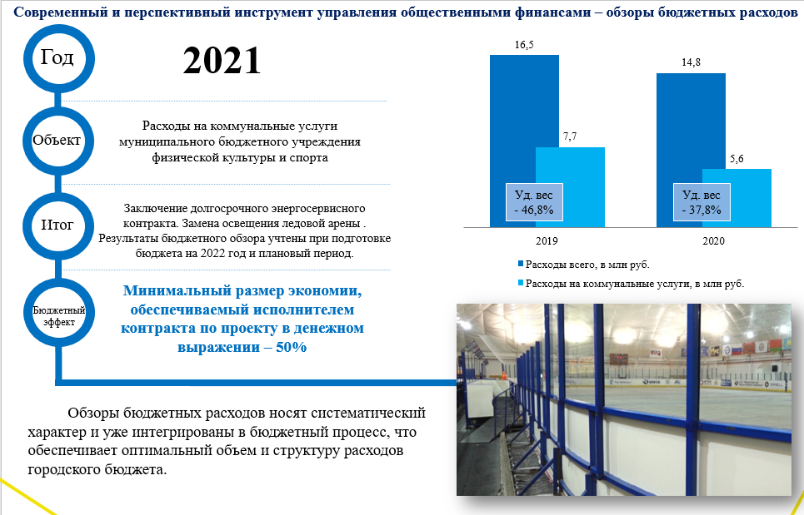

Повышения финансовой грамотности населения. Инициативное бюджетирование. Школьный бюджет
В соответствии с приказом финансового отдела администрации города в отчетном году проведена оценка качества финансового менеджмента главных распорядителей средств городского бюджета, результаты которой опубликованы на официальном сайте администрации города Медногорска в разделе «Программа повышения эффективности бюджетных расходов». На основании результатов качества финансового менеджмента, финансовый отдел разработал для главных распорядителей бюджетных средств рекомендации, направленные на повышение качества финансового менеджмента.
С целью реализации полномочий по проведению единой финансовой, бюджетной и налоговой политики для обеспечения учета общественного мнения, предложений и рекомендаций граждан, общественных объединений и иных организаций, при финансовом отделе администрации г. Медногорска функционирует Общественный совет. За 2021 год было проведено шесть заседаний Общественного совета, на которых обсуждались вопросы по финансово-экономической тематике.

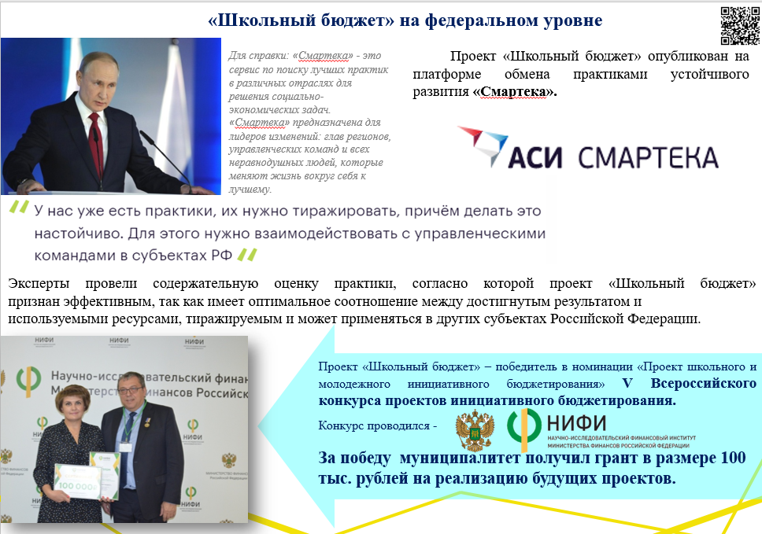

В городе Медногорске успешно реализуются механизмы повышения финансовой грамотности населения, повышения открытости и прозрачности бюджета. Одним из наиболее эффективных способов вовлечения жителей города для участия в бюджетном процессе является инициативное бюджетирование.
В отчетном году была проведена работа по подготовке документации двух проектов инициативного бюджетирования по обустройству детских игровых площадок в селах Рысаево и Идельбаево. Оба проекта прошли конкурсный отбор и будут реализованы в текущем году. Стоит отметить, что проекты являются инклюзивными и получили соответствующее экспертное заключение АНО «Экспертный центр паспортизации и сертификации «Доступная среда».
В 2020 году на территории города Медногорска было принято решение развивать направление школьного инициативного бюджетирования.
Основной целью «Школьного бюджета» является вовлечение школьников в решение вопросов местного значения, касающихся развития общественной инфраструктуры; повышение бюджетной грамотности и гражданской активности молодого поколения, ознакомление с основами местного самоуправления; повышение прозрачности и открытости бюджета и бюджетного процесса.
Ценность «Школьного бюджета» заключается в том, что участниками проекта являются старшеклассники общеобразовательных школ. Именно ученики решают, что необходимо улучшить в инфраструктуре школы для более комфортного и современного обучения. Проект дает возможность гражданам с юного возраста принимать активное участие в социально-значимых проектах, выбирать приоритетные направления расходования части бюджетных средств, а также видеть результат реализации своих решений. В процессе участия в проекте школьники начинают ориентироваться в правовом пространстве бюджетного процесса, получают планово-сметные навыки, знакомятся с контрактной системой закупок и с основами местного самоуправления.
В целях реализации проекта было разработано и утверждено постановление администрации города «О реализации на территории муниципального образования город Медногорск общественно значимого проекта, основанного на местных инициативах в рамках проекта «Школьный бюджет», а также утверждена дорожная карта с поэтапными мероприятиями, сроками реализации, ответственными исполнителями и контрольными точками.
Для реализации данного направления из бюджета выделено 500 тысяч рублей.
Ежегодно команда «Школьного бюджета», в которую входят представители финансового отдела администрации города, совершенствуют систему проведения Проекта, опираясь на обратную связь от педагогов, школьников и их родителей. Например, в 2020 году Проект «Школьный бюджет» проходил в онлайн-формате, в 2021 году презентация проектных предложений и голосование за проект-победитель состоялись в оффлайн-режиме.
По итогам голосования победителем в 2021 году был признан проект «Спортивный инвентарь» Блявтамакской средней общеобразовательной школы г. Медногорска.
Проект «Школьный бюджет» стал участником V Всероссийского конкурса проектов инициативного бюджетирования, организатором которого выступил Научно-исследовательский финансовый институт Минфина России. В конкурсе участвовало 915 проектов, реализованных в 2020 году в 60 регионах нашей страны. Проект «Школьный бюджет» признан победителем в номинации «Проект школьного и молодежного инициативного бюджетирования» и город получил 100 тыс. рублей на реализацию будущих проектов. Благодаря этой победе и финансовой поддержке Правительства Оренбургской области и Министерства финансов Оренбургской области, на средства областного бюджета в сумме 1,0 млн. рублей, делегация из Медногорска, состоящая из десяти школьников и двух педагогов, приняла участие в I Слете команд школьного инициативного бюджетирования, организованной на базе Всероссийского детского центра «Орленок» в городе Туапсе. По результатам Слета в общекомандном зачете команда г. Медногорска заняла I место и получила сертификат «Звездной команды». Кроме того, в рамках обучения ребята представили и защитили собственный проект по развитию территории ВДЦ «Орленок» и по результатам голосования заняли II место.
Проект «Школьный бюджет» опубликован на платформе обмена практиками устойчивого развития «Смартека». В соответствии с основным функционалом «Смартеки» был заполнен паспорт практики и отправлен на рассмотрение экспертам. Три эксперта провели содержательную оценку практики, согласно которой проект «Школьный бюджет» признан эффективным, так как имеет оптимальное соотношение между достигнутым результатом и используемыми ресурсами, тиражируемым и может применяться в других субъектах Российской Федерации.
В связи с принятием Федерального закона от 20.07.2020 № 236-ФЗ «О внесении изменений в Федеральный закон «Об общих принципах организации местного самоуправления в Российской Федерации» с 1 января 2021 года введена дополнительная форма участия населения в осуществлении местного самоуправления – инициативные проекты. В целях обеспечения реализации инициативных проектов на территории муниципального образования утверждены следующие нормативно правовые акты:
- Положение об участии жителей муниципального образования город Медногорск Оренбургской области в решении вопросов местного значения, путем внесения в администрацию муниципального образования город Медногорск Оренбургской области инициативных проектов;
- Положение о порядке выдвижения, внесения, обсуждения, рассмотрения инициативных проектов, а также проведения их конкурсного отбора на территории муниципального образования город Медногорск Оренбургской области;
- Порядок определения части территории муниципального образования город Медногорск Оренбургской области, на которой могут реализовываться инициативные проекты;
- Порядок расчета и возврата сумм инициативных платежей, подлежащих возврату лицам (в том числе организациям), осуществившим их перечисление в бюджет муниципального образования город Медногорск.

Обеспечение прозрачности и открытости бюджетных данных
Повышение уровня информационной прозрачности деятельности органов муниципальной власти, принимающих участие в подготовке, исполнении бюджета и составлении бюджетной отчетности, имеет важное значение, так как способствует открытости бюджетных данных, повышению качества их работы и системы управления муниципальными финансами в целом и бюджетными расходами в частности.
В муниципальном образовании город Медногорск обеспечение публичности и доступности планов и отчетов по реализации бюджетной политики осуществляется за счет размещения на официальном сайте администрации города интернет-брошюры «Бюджет для граждан», информации о бюджете города и материалах к нему, внесениях изменений в бюджет, годового отчета об исполнении бюджета; отчетов о результатах деятельности, в том числе и отчета о результатах деятельности финансового отдела. Размещение данных материалов дает положительный результат для обеспечения полного доступного информирования граждан города.
Так же, обеспечено общественное участие в бюджетном процессе, в том числе организованы опросы общественного мнения по бюджету, организована работа форума по бюджетной тематике на официальном сайте администрации города.

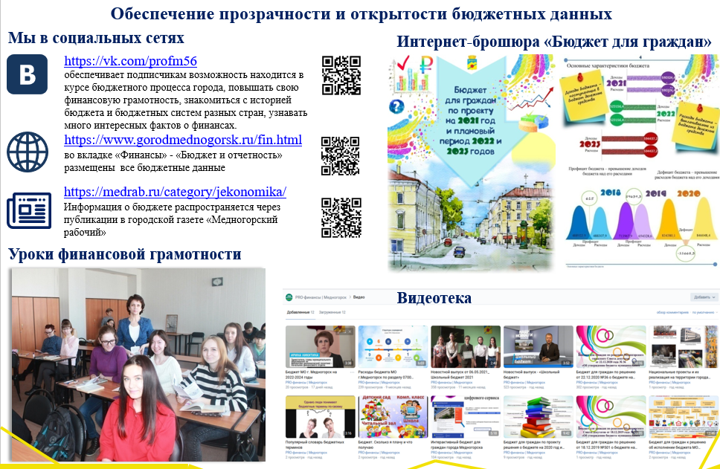

Официальное сообщество финансового отдела администрации города Медногорска «PROФинансы Медногорск» в социальной сети «Вконтакте» обеспечивает подписчикам возможность находится в курсе бюджетного процесса города, повышать свою финансовую грамотность, знакомиться с историей бюджета и бюджетных систем разных стран, узнавать много интересных фактов о финансах, первыми знакомятся с информацией о возможности участия в различных финансовых конкурсах и олимпиадах, получать ссылки на полезные порталы в наиболее доступном и актуальном формате.
Создание сообщества в социальной сети «Вконтакте» также имеет множество плюсов:
- популяризация и доступность органов местного самоуправления для общения с гражданами;
- интерактивность и оперативность представления информации о бюджетном процессе для граждан;
- получение обратной связи от населения;
- мотивация граждан к участию в бюджетном процессе, посредством самого доступного, простого и полного информирования в социальной сети.
Помимо заполнения основной ленты активно пополняется видеотека видеороликами на тему «Бюджет для граждан».
В целях повышения уровня открытости и прозрачности бюджетных данных, всеми муниципальными учреждениями города на официальном сайте в информационно-телекоммуникационной сети Интернет https://bus.gov.ru размещается информация о результатах деятельности, в том числе и за 2021 год.
Так, по данным опубликованным журналом «Бюджет», Медногорск в тройке лидеров в Рейтинге медийной открытости среди городов России за 2021 год. По итогам оценки открытости бюджетных данных за отчетный год, проведенной Министерством финансов Оренбургской области, Медногорск пятый год подряд занимает I место среди городских округов и муниципальных районов Оренбургской области.
В 2021 году муниципальное образование город Медногорск в очередной раз приняло участие во Всероссийском конкурсе «Лучшее муниципальное образование России в сфере управления общественными финансами», проводимом в Москве журналом «Бюджет» совместно с Сообществом финансистов России и при поддержке Совета Федерации. По итогам 2021 года по качеству управления общественными финансами город Медногорск стал победителем в номинации «За лучшую организацию работы с кадрами».
Ежегодно, в целях проведения мероприятий по повышению финансовой грамотности населения, сотрудниками финансового отдела проводились встречи с дошкольниками, учащимися школ, колледжа, работниками учреждений и населением города.
Так же, на официальном сайте администрации города в разделе «Финансовая грамотность» были размещены ссылки на портал «Мои финансы», организованной Минфином России и Всемирным банком. Школьники и студенты города приняли активное участие в викторинах и олимпиадах, а также в таких интерактивных форматах, как квизы и квесты.

Финансовое планирование, учет и отчетность
Сводная бюджетная отчетность об исполнении бюджета муниципального образования, предоставляется в полном объеме форм, с соблюдением всех контрольных соотношений и установленные сроки. Годовая отчетность рассмотрена и принята Министерством финансов Оренбургской области, при этом неурегулированных разногласий не установлено.
Сбор, консолидация и анализ отчетности осуществляется с использованием программного комплекса «Web-Консолидация», что позволяет сократить сроки составления и проверки отчетов, соблюсти контрольные соотношения, обнаружить ошибки на ранних стадиях составления отчетности. Удобный и контролируемый процесс сбора отчетности, обеспечивающий своевременность ее сдачи.
В муниципальном образовании осуществляется внутренний финансовый аудит на предмет проверки бюджетной отчетности в части соответствия требованиям к ее составлению и отражения достоверной информации о состоянии бюджета муниципального образования.
Согласно Федерального стандарта внутреннего финансового аудита и пунктом 5 статьи 160.2-1 Бюджетного кодекса Российской Федерации семью учреждениями из девяти принято решение об упрощенном осуществлении внутреннего финансового аудита. Что эффективно при малой численности и отсутствии в штатном расписании квалифицированных специалистов проведения проверок, сокращением объема выполняемых работ, связанных с организацией внутреннего аудита, так как на руководителя возлагаются полномочия самостоятельного выполнения действий, направленных на достижение целей.
Кроме того, планомерно осваивается государственная интегрированная информационная система управления общественными финансами «Электронный бюджет». Эта программа способствует прозрачности и открытости деятельности муниципального образования. При помощи программы повышается качество менеджмента муниципальных органов посредством внедрения информационно-коммуникационных технологий и создания единого информационного пространства в сфере управления муниципальными финансами. За 2020–2021 годы на едином портале бюджетной системы Российской Федерации размещен 100% объем информации, состав которой определен приказом Минфина России № 243н от 28.12.2016.
Принятые меры приближают к повышению эффективности использования средств городского бюджета, достижению более высоких результатов в управлении муниципальным образованием.

Кадровая политика
В процессе управления финансами большую роль имеет кадровый состав, так как процесс управления осуществляют конкретные люди. Численность сотрудников финансового отдела на 90% состоит из специалистов, проработавших в данной сфере более 10 лет, имеющих большой опыт работы.
Сотрудники финансового отдела постоянно совершенствуют свои знания, читают публикации, изучают практику других муниципальных образований. Также сотрудники отдела регулярно публикуют собственные статьи в журнале «Бюджет», что в свою очередь дает возможность поделиться опытом и рассказать о своем муниципальном образовании. За последние время были опубликованы следующие статьи: «Финансировать результаты», «Укрепление собственных доходов», «Финансовое обеспечение муниципальных заданий. Нормативный метод»», «Управление доходами и расходами бюджета», «Интерактивный бюджет – модель будущего», «Школьный бюджет», «Технологии управления финансами», «Обзоры бюджетных расходов», «Медногорск: слагаемые успешной социальной политики», «Секрет успеха: желание, возможности, четкий план».
Финансисты города Медногорска на протяжении многих лет принимают активное участие во всевозможных конкурсах и мероприятиях, связанных с профессиональной деятельностью.
Так, на V Московском финансовом форуме прошло награждение лауреатов VIII Всероссийского конкурса «Финансовый старт». В номинации «Молодые профессионалы» лучшей в стране признан – главный специалист по бюджету финансового отдела администрации муниципального образования город Медногорск.
В ежегодном региональном конкурсе «Финансовый старт» на звание «Лучший в профессии», проводимом Министерством финансов Оренбургской области, победителем стал так же главный специалист по бюджету финансового отдела администрации города и награжден Диплом I степени.
По итогам VI регионального конкурса проектов по представлению бюджета для граждан в номинациях «Лучший проект местного бюджета для граждан», «Лучший проект отраслевого бюджета для граждан», «Лучшее event-мероприятие по проекту «Бюджет для граждан» признаны лучшими и были удостоены Дипломами I степени. Данные проекты были рекомендованы к участию во втором туре федерального конкурса проектов, проводимом ФГОБУ ВО «Финансовый университет при Правительстве Российской Федерации».
Постоянно совершенствуя профессиональные навыки, сотрудники финансового отдела привносят в работу администрации современные и перспективные методы, нацеленные на достижение высоких результатов в сфере управления муниципальными финансами.

Результаты практик:
1. Выполнение планового задания по налоговым и неналоговым доходам на 111,1%. Дополнительное поступление собственных доходов – 24 128,4 тыс. рублей, в том числе налоговых доходов – 19 877,4 тыс. рублей, неналоговых доходов – 4 251,0 тыс. рублей.
2. Доля расходов бюджета города, формируемых в рамках муниципальных программ в общем объеме бюджета – 99,4%.
3. Исполнение городского бюджета по национальным проектам составляет 99,2 процента.
4. Обзоры бюджетных расходов повысили эффективность расходования бюджетных средств.
5. Реализация общественно значимого проекта, основанного на местных инициативах в рамках проекта «Школьный бюджет».
6. Отсутствие просроченной кредиторской задолженности.
7. Отсутствие расходных обязательств не связанных с решением вопросов местного значения.

ГОРОД ОРСК ОРЕНБУРГСКОЙ ОБЛАСТИ

Управление бюджетными доходами
На сегодняшний день одним из основных доходных источников местного бюджета являются налоги на совокупный доход. Поэтому задачи администрации города заключаются в следующем:
- максимально способствовать развитию и процветанию субъектов малого и среднего предпринимательства муниципального образования;
- создавать благоприятные и комфортные условия для ведения бизнеса на территории города.
Для улучшения условий развития и работы малого и среднего предпринимательства на муниципальном уровне создано муниципальное бюджетное учреждение «Бизнес инкубатор «Орский». Основная цель деятельности Бизнес инкубатора: обеспечение условий для эффективного развития предпринимательства, повышения конкурентоспособности инкубируемых субъектов малого предпринимательства. Для достижения поставленной цели выполняются следующие задачи:
- предоставление в аренду субъектам малого предпринимательства нежилых помещений, полностью оснащенных мебелью и техникой;
- консультационные услуги по вопросам налогообложения, бухгалтерского учета, кредитования, правовой защиты и развития предприятия, бизнес - планирования, повышения квалификации и обучения, действующих мер государственной поддержки;
- содействие по подбору административных и производственных площадей по мере выхода из бизнес инкубатора;
- проведение обучающих курсов для начинающих предпринимателей.
На базе многофункционального центра предоставления государственных и муниципальных услуг г. Орска функционируют окна для бизнеса, ориентированные на предоставление услуг субъектам малого и среднего предпринимательства, предусмотрена возможность получить услуги Федеральной корпорации МСП, зарегистрироваться на портале бизнес-навигатора. Отдельным разделом на сайте выделены услуги, оказываемые МФЦ для юридических лиц и индивидуальных предпринимателей – «МФЦ для бизнеса», что позволяет субъектам оперативно сориентироваться, выбрать услугу, которая необходима, и получить развернутую информацию по ее получению. К тому же, МФЦ оказывает услугу по сопровождению инвестиционных проектов по принципу «одного окна». А наличие возможности получения результатов отдельных услуг в электронной форме способствует сокращению сроков их предоставления.
Для оказания консультаций в режиме «здесь и сейчас» администрацией города на базе МБУ «Бизнес инкубатор «Орский» были организованы индивидуальные встречи предпринимателей с представителями налоговой инспекции, кредитных организаций и иных структур в зависимости от вопроса.
Законодательным Собранием Оренбургской области и Орским городским Советом депутатов в 2020–2021 годах были приняты ряд законов и решений по предоставлению льгот отдельным категориям налогоплательщиков, в наибольшей степени пострадавшим в условиях ухудшения ситуации в связи с распространением новой коронавирусной инфекции, по налогам, зачисляемым в размере 100% в бюджет города Орска:
- патентная система налогообложения: снижение размера потенциально возможного к получению индивидуальным предпринимателем годового дохода в два раза;
- упрощенная система налогообложения: установлены пониженные ставки в размере 1% в случае, если объектом налогообложения являются доходы и 5% в случае, если объектом налогообложения являются доходы, уменьшенные на величину расходов;
- единый налог для отдельных видов деятельности: установлена ставка в размере 7,5%.
Данные меры позволили поддержать и сохранить деятельность субъектов малого и среднего бизнеса, зарегистрированных и работающих на территории города.
Проводимые мероприятия оказали положительное влияние на исполнение плана 2021 года по налогам на совокупный доход. План исполнен на 106,0 %, перевыполнение на 35,8 млн рублей.
В целях выявления и обсуждения имеющихся проблем развития бизнеса, возможных путей их решения, а также выбора основных направлений для дальнейшего развития бизнеса и города в целом, был выбран очный формат общения с представителями предпринимательского сообщества.
Стратегическая сессия проводилась в формате командной деловой игры, в которой предпринимателям была предоставлена возможность самостоятельно выбрать партнера по команде. В целях систематизации предложений, полученных в ходе стратегической сессии, была разработана «Рабочая тетрадь» по 3 основным блокам (аналитический обзор, поиск возможных направлений и видов развития бизнеса, анализ препятствий и угроз развития бизнеса, поиск возможных решений), в которую были включены анкета и тематические таблицы для заполнения участниками стратегической сессии. В целях выявления основных проблем развития бизнеса участникам стратегической сессии была предложена интересная деловая игра, по результатам которой участники самостоятельно прорабатывали возможные пути их решения.
На основании предложений и систематизации ответов, полученных от участников в ходе стратегической сессии, были выявлены наиболее важные направления развития бизнеса на перспективу, определены основные проблемные точки развития и выработаны пути их решения.
Организация работы по содействию развития и поддержке бизнеса обеспечивает ежегодный рост поступлений в бюджет города Орска налогов от малого и среднего предпринимательства: в 2021 году увеличение на 39,4% или на 178,3 млн рублей по сравнению с 2019 годом и на 31,9% или на 152,7 млн рублей по сравнению с 2020 годом.
На постоянной основе проводится совместная работа с Налоговой инспекцией по информированию населения города о своевременной уплате имущественных налогов. Информационные листки размещаются в городском транспорте, на информационных стендах, публикуются в СМИ, демонстрируются ролики на рекламных конструкциях. Регулярно проводятся мероприятия по погашению задолженности и своевременной уплате налогов с работниками органов местного самоуправления и муниципальных учреждений.
С должниками городского бюджета ведется постоянная работа, направленная на погашение задолженности, в соответствии с законодательством Российской Федерации. При администрации города Орска создана межведомственная комиссия по стабилизации экономики. В состав комиссии включены представители: межрайонной ИФНС России № 14 по Оренбургской области, ГУ Управление Пенсионного фонда Российской Федерации , ГУ Оренбургское региональное отделение ФСС РФ, Государственной инспекции труда в Оренбургской области, отдела УФМС РФ в г. Орске.
Результаты проводимых мероприятий:
- исполнение плана по налогу на имущество физических лиц и земельного налога, уплачиваемого физическими лицами, за 2021 год составило 116,4%;
- снижение недоимки по налоговым платежам по состоянию на 01.01.2022 г. в сравнении с показателем на 01.01.2021 г. на 10,8%.
На постоянной основе проводится работа по взысканию задолженности по уплате арендных платежей за использование муниципального имущества.
В течение года было направлено в суды 94 исковых заявлений о взыскании арендной платы на сумму 10,5 млн. рублей. На исполнение в подразделения служб судебных приставов направлено 98 исполнительных документов на сумму 4,4 млн. рублей. В результате претензионно-исковой работы, проводимой Комитетом по управлению имуществом администрации г. Орска, недоимка за 2021 год по арендной плате за землю и аренде муниципального имущества снизилась на 8,4 млн. рублей или на 8,9%.
Реализуются мероприятия по вовлечению земельных участков в хозяйственный оборот, что позитивно отражается на поступлениях неналоговых платежей в бюджет города Орска. В 2021 году на кадастровый учет поставлено 27 земельных участков под муниципальными объектами общей площадью 1 303 019 кв. м и 60 земельных участков общей площадью 43 143 кв. м для включения в специальный фонд в рамках реализации закона Оренбургской области от 22.09.2011 № 413/90 – V – ОЗ «О бесплатном предоставлении на территории Оренбургской области земельных участков гражданам, имеющих трех и более детей».
В текущем году постановлением администрации города от 01.04.2021. № 861-п утвержден план мероприятий по вовлечению в оборот земель на 2021-2023 годы на территории муниципального образования «Город Орск», предусматривающий:
- оформление права муниципальной собственности на невостребованные земельные доли в праве общей долевой собственности на земельные участки из земель сельскохозяйственного назначения;
- выявление правообладателей ранее учтенных объектов недвижимости и внесение сведений о таких правообладателях в Единый государственный реестр недвижимости;
- осуществление муниципального земельного контроля, в том числе путем проведения плановых (рейдовых) осмотров земельных участков;
- проведение инвентаризации земель всех категорий в рамках осуществления муниципального земельного контроля;
- проведение инвентаризации земель всех категорий в рамках осуществления муниципального земельного контроля;
- проведение работ по сформированным и поставленным на государственный кадастровый учет земельным участкам из земель, государственная собственность на которые не разграничена, для дальнейшего предоставления земельных участков в аренду или для продажи.
Заключение договоров аренды за использование муниципального имущества и земельных участков производится по результатам проведения аукционов. Сумма доходов в бюджет города от проведенных аукционов по продаже права на заключение договоров аренды земельных участков в 2021 году составила 1,1 млн. рублей. В результате вовлечения в хозяйственный оборот неиспользуемых земельных ресурсов в бюджет города дополнительно поступили неналоговые доходы в объеме 0,6 млн рублей.
Также администрацией города Орска проводятся торги в форме аукционов на право заключения договоров аренды за размещение на землях муниципального образования «Город Орск» рекламных конструкций и нестационарных торговых объектов. От проведенных аукционов и заключенных договоров аренды с победителями торгов в городской бюджет за 2021 год поступило 19,3 млн. рублей.
29 июня 2021 года вступил в силу Федеральный закон от 30.12.2020 № 518-ФЗ «О внесении изменений в отдельные законодательные акты Российской Федерации» (далее – Закон № 518-ФЗ), которым установлен порядок выявления правообладателей ранее учтенных объектов недвижимости (далее – правообладатели объектов) для их дальнейшего налогообложения. Реализацией Закона № 518-ФЗ занимаются органы государственной власти и органы местного самоуправления. Постановлением администрации города Орска от 05.07.2021 г. № 1752-п полномочием по выявлению правообладателей объектов наделено муниципальное казенное учреждение «Информационный центр градостроительства» (далее МКУ «ИнфоЦентрГрад»). Главой города Орска утверждена дорожная карта на 2021–2023 гг. по выявлению правообладателей объектов.
В администрации города Орска создана рабочая группа по реализации Закона № 518-ФЗ под руководством заместителя главы города по финансово – экономической политике, в состав рабочей группы входят представители МКУ «ИнфоЦентрГрад», Комитета по управлению имуществом и финансового управления. Заседания рабочей группы проводятся не реже одного раза в неделю.
Для информирования населения города Орска о реализации Закона № 518-ФЗ на сайте администрации города размещено извещение о проведении работ по выявлению правообладателей объектов в целях государственной регистрации права собственности на объекты недвижимости, права на которые в Едином государственном реестре недвижимости не зарегистрированы. Также в извещении указана ссылка на сайт МКУ «ИнфоЦентрГрад», где в разделе «Выявление правообладателей ранее учтенных объектов недвижимости» размещена информация о проектах решений администрации города Орска о выявлении правообладателей объектов и перечень ранее учтенных объектов, предоставленных Росреестром и Налоговой службой в администрацию города. Воспользовавшись данной информацией, правообладатель объекта по желанию может сам обратиться в Россреестр с заявлением о государственной регистрации ранее возникшего права через МФЦ.
Для получения сведений о правообладателях объектов настроено межведомственное взаимодействие администрации города с налоговыми органами, пенсионным фондом, органами внутренних дел, отделом актов гражданского состояния.
Уполномоченным органом с августа месяца 2021 года ежедневно анализируется информация, полученная от всех участников, задействованных в реализации Закона № 518-ФЗ. По результатам анализа ведется работа по нескольким направлениям:
– поднимаются сведения из архивов Роскомзема;
– по отработанным в архивах Роскомзема объектам, по которым не установлено достаточно данных для идентификации правообладателя, направляются запросы в Россреестр для выявления по их архивным данным оснований, по которым были сделаны реестровые записи;
- отрабатывается с Россреестром исключение из перечня ранее учтенных объектов «задвоенные» сведения по правообладателям объектов;
– в случае если объект, правообладатель которого умер, требующий уточнения, не попал в наследственную массу, направляются письма нотариусам для поднятия наследственных дел с целью побуждения наследников на подачу заявления о включении выявленного имущества в наследственную массу и побуждение их на регистрацию права за собой;
– для уточнения сведений о правообладателях объектов недвижимости и земельных участков в садовых товариществах и гаражных кооперативах проводятся встречи с председателями товариществ и кооперативов, чтобы с их помощью актуализировать данные о правообладателях объектов.
В настоящее время в работе находится 28 733 объекта, из них 9 395 земельных участка и 19 338 ОКС. Доля внесенных сведений составляет по всем объектам составляет 10,1%, в тои числе по земельным участкам – 3,7%, по ОКС – 13,1%.
В целях минимизации объема выпадающих доходов, особое внимание уделяется целесообразности и эффективности предоставления налоговых льгот по местным налогам. Ежегодная оценка налоговых расходов производится на сновании постановления администрации города от 18.12.2020 № 4375-п «Об утверждении порядка формирования перечня налоговых расходов муниципального образования «Город Орск» и оценки налоговых расходов муниципального образования «Город Орск», разработанного в соответствии с общими требованиями, установленными Правительством Российской Федерации.
Оценка эффективности налоговых расходов включает:
а) оценку целесообразности налоговых расходов;
б) оценку результативности налоговых расходов, в т.ч. проведение оценки бюджетной эффективности.
Результаты оценки эффективности налоговых льгот используются для:
- разработки бюджета города на очередной финансовый год и плановый период;
- своевременного принятия мер по отмене неэффективных налоговых льгот;
- разработки предложений отраслевыми (функциональными) органами администрации города по совершенствованию мер поддержки отдельных категорий налогоплательщиков;
- введения новых видов налоговых льгот (внесения изменений в предоставленные налоговые льготы).
В настоящее время представляется и является востребованной только льгота по уплате земельного налога муниципальными учреждениями города. Предоставление данной льготы позволяет исключить встречные финансовые потоки, что повышает эффективность использования финансовых ресурсов при оказании муниципальными учреждениями соответствующих муниципальных услуг.
Нормативно-правовыми актами города предусмотрена льгота в виде пониженной налоговой ставки (0,75%) для субъектов инвестиционной деятельности и развития малого и среднего предпринимательства, реализующих инвестиционные проекты на территории муниципального образования «Город Орск» по уплате земельного налога. В настоящее время пока данная льгота не востребована, но представляет собой одну из мер поддержки малого и среднего бизнеса на территории муниципального образования.

Управление бюджетными расходами, бюджетное планирование и исполнение бюджета, финансовое планирование
В 2021 году город принимал участие в реализации мероприятий 15 региональных проектов, в том числе 5 проектов реализовывались с денежным участием средств федерального, областного и местного бюджетов на общую сумму 457 млн рублей. Реализация проектных мероприятий позволила отремонтировать 9 участков автомобильных дорог местного значения на общую сумму 187,6 млн рублей, реализовать мероприятия программы по переселению граждан из аварийного жилищного фонда этапа 2020–2021 года на сумму 133,9 млн рублей, благоустроить 2 общественные и 2 дворовые территории на сумму 99,1 млн рублей, провести капитальный ремонт 4-х зданий детской школы искусств № 1 на сумму 34 млн рублей, произвести закуп контейнеров для раздельного сбора твердых коммунальных отходов.
По итогам исполнения бюджета города за 2021 год 99,3% всех расходов бюджета было охвачено мероприятиями 16 муниципальных программ, затрагивающих все сферы деятельности администрации города Орска, ее структурных подразделений и подведомственных муниципальных учреждений.

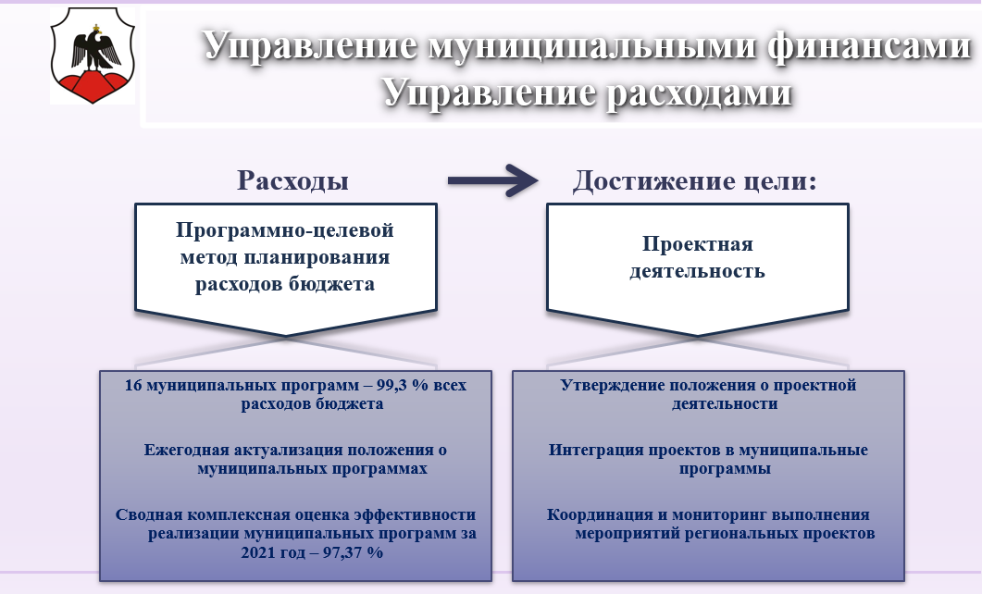

Положение о муниципальных программах города Орска, утвержденное постановлением администрации города Орска от 20 августа 2013 № 6082-п, в целях усовершенствования программно-целевого метода планирования бюджета ежегодно актуализируется.
Например:
- в оценку эффективности реализации мероприятий муниципальных программ включена оценка мероприятий, реализуемых за счет субсидий, поступающих из вышестоящего бюджета в целях софинансирования расходных обязательств местного бюджета, так как обязательным условием при планировании мероприятий муниципальных программ, осуществляемых в том числе за счет субсидий, предоставляемых из областного бюджета, является преемственность показателей результативности субсидии и показателей муниципальной программы. Отчет об использовании субсидий из вышестоящего бюджета дает возможность контролировать выполнение главными администраторами бюджетных средств города Орска выполнение условий и порядка предоставления субсидий;
- включены в муниципальные программы перечни и объемы налоговых расходов. Распределение налоговых расходов производилось в соответствии с целями муниципальных программ или структурных элементов муниципальных программ.
Помимо программно-целевого метода в администрации города внедрена и реализуется проектная деятельность. Постановлениями администрации города утверждены положения об организации проектной деятельности, состав проектного комитета. В настоящее время одной из основных функций проектного комитета является координация и контроль реализации структурными подразделениями администрации города мероприятий региональных проектов, направленных на достижение показателей и результатов федеральных проектов.
В текущем году администрация города участвует в реализации мероприятий 14 региональных проектов. Главой города утверждена дорожная карта по реализации проектов, содержащая информацию об ответственных исполнителях, показателях, результатах и сроков их достижения. Контроль за реализацией дорожной карты осуществляется проектным офисом ежемесячно, что позволяет «держать руку на пульсе» и оперативно, в случае необходимости, корректировать деятельность подразделений администрации города в целях исключения срывов в достижении поставленных целей и задач.
Организация такой работы по итогам истекшего периода текущего года позволила выполнить все мероприятия в сроки, обозначенные в дорожной карте.
Внедрение проектного управления, соответственно, повлекло и корректировку Положения о муниципальных программах города Орска с целью интеграции механизмов проектного управления в бюджетный процесс. В настоящее время в муниципальные программы включаются мероприятия «дорожных карт», муниципальных проектов, разработанных администрацией города в рамках участия в реализации региональных проектов Оренбургской области и приоритетных проектов города. Таким образом, муниципальные программы города Орска представляют собой не только документ, являющийся основанием планирования расходов городского бюджета, но и вектором, определяющим социально-экономическое развитие муниципалитета.
Мониторинг и оценка эффективности реализации муниципальных программ осуществляется за полугодие, девять месяцев, а по итогам года осуществляется комплексная оценка эффективности реализации программ, включающая оценку степени реализации муниципальной программы, оценку бюджетной эффективности реализации муниципальной программы, оценку эффективности реализации муниципальной программы.
По итогам 2021 года:
- средняя сводная комплексная оценка эффективности реализации муниципальных программ составила 97,37%;
- средняя оценка степени реализации муниципальных программ – 93,49%;
- средняя оценка бюджетной эффективности реализации муниципальных программ – 97,01%;
- средняя оценка эффективности реализации муниципальных программ – 94,54%.
Данные усредненные показатели средних оценок на 1–2,5% превышают показатели предшествующего 2020 года.
Результат работы администрации города по реализации муниципальных программ на территории муниципального образования «Город Орск» в 2021 году: 12 из 16 муниципальных программ имеют высокую эффективность реализации, неудовлетворительную оценку не получила ни одна из программ.
Ежегодно утверждается план по консолидации бюджетных средств в целях оздоровления муниципальных финансов муниципального образования «Город Орск», мероприятия которого направлены на:
- увеличение поступлений налоговых и неналоговых доходов, снижение недоимки по поступлениям в местный бюджет;
- оптимизацию бюджетных расходов;
- недопущение образования просроченной кредиторской задолженности;
- совершенствование системы закупок для муниципальных нужд;
- повышение эффективности управления муниципальным долгом;
- оптимизацию инвестиционных расходов с целью сокращения количества объектов незавершенного строительства;
- мониторинг эффективности предоставления субсидий юридическим лицам.

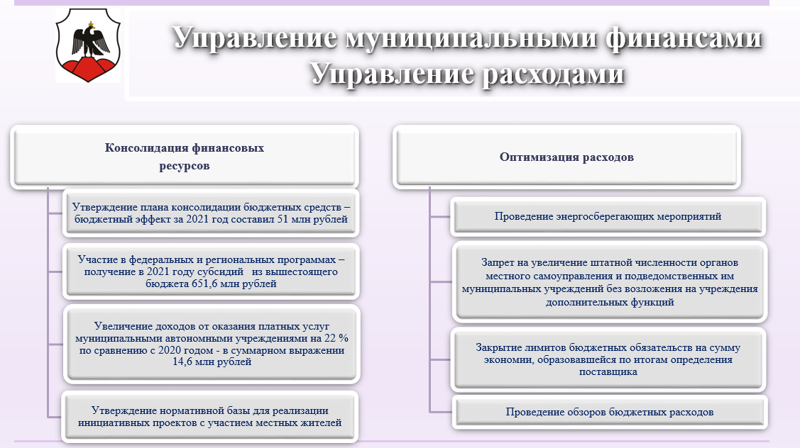

За 2021 год бюджетный эффект от реализации плана мероприятий составил 51 млн рублей, в том числе за счет:
- проведения заседаний комиссии по стабилизации экономики с целью взыскания задолженности по налоговым и неналоговым платежам в городской бюджет – 10,9 млн рублей;
- претензионно-исковой работы по взысканию недоимки по неналоговым платежам в бюджет – 6,1 млн рублей;
- передачи несвойственных функций на аутсорсинг – 9,6 млн рублей;
- вывода обслуживающего персонала и непрофильных специалистов учреждений (сторож, повар, уборщик помещений, водитель, завхоз, электрик, рабочий, слесарь, плотник и другие) – 24,4 млн рублей.
В программном продукте по исполнению бюджета применяется детализация кассового плана по расходам в части первоочередных расходов: на оплату труда с начислениями и коммунальные расходы, предусматривающая помесячную расшифровку обязательств муниципального учреждения следующим образом:
1. Детализированы расходы в разрезе каждого поставщика коммунальных услуг с применением единого подхода к помесячной разбивке в зависимости от специфики работы учреждений (учреждения дополнительного образования, учреждения культуры, дошкольные образовательные учреждения, учреждения общего образования и т.д.) и видов коммунальных услуг. Например, расходы на водоснабжение и электрическую энергию распределяются по общеобразовательным учреждениям и учреждениям дополнительного образования с учетом каникулярных периодов, по спортивным школам с учетом проведения текущего обслуживания и профилактики бассейнов и т.д.
2. Детализированы расходы на оплату труда с начислениями с применением единого подхода к помесячной разбивке в зависимости от специфики работы учреждений (учреждения дополнительного образования, учреждения культуры, дошкольные образовательные учреждения, учреждения общего образования и т.д.), путем отдельного учета по каждой категории работников (руководитель, прочие руководящие работники, педагогический персонал, работники культуры, тренеры, служащие, младший обслуживающий персонал). Например, по образовательным учреждениям и спортивным школам фонд оплаты труда и начисления на оплату труда распределяются с учетом нахождения основных работников данных учреждений в оплачиваемых отпусках только в летний период, а также с учетом более продолжительных периодов отпусков данной категории работников, тогда как в учреждениях культуры и прочих муниципальных учреждениях города, в которых размер очередных отпусков работников, как правило, не превышает 28 календарных дней, распределение происходит почти равными долями.
Помимо недопущения образования просроченной кредиторской задолженности по первоочередным платежам данный подход дает возможность главным распорядителям и финансовому управлению администрации города в режиме реального времени:
- отслеживать исполнение целевых показателей по заработной плате по отдельным категориям работников бюджетной сферы, поименованных в «майских» Указах Президента Российской Федерации;
- располагать значительным и детализированным блоком данных, анализ которого позволяет оперативно реагировать и принимать управленческие решения по итогам выяснения причин выявленной на текущий момент времени возможной нехватки запланированных средств по итогам года или их экономии.
В целях повышения эффективности бюджетных расходов, администрация города заключает муниципальные контракты на осуществление мероприятий по энергосбережению и повышению энергетической эффективности использования энергетических ресурсов при эксплуатации системы уличного освещения муниципального образования «Город Орск» (энергосервисные контракты).
С 2017 года в МО «Город Орск» действуют муниципальные контракты на осуществление действий, направленных на энергосбережение и повышение энергетической эффективности использования энергетических ресурсов при эксплуатации системы уличного освещения муниципального образования «Город Орск». В 2021 году действовало 5 таких муниципальных контрактов, включающих всю улично-дорожную сеть города. Реализация данных мероприятий позволила сократить потребление электроэнергии на нужды уличного освещения с 11 130 629 кВт*ч (значение базисного 2016 года) до 6 505 196 кВт*ч (факт 2021), то есть экономия за 5 лет реализации составила порядка 41,6 %.
В денежном выражении расходы на оплату электроэнергии в 2021 году сократились на 26,9% по сравнению с 2016 годом с учетом того что за аналогичный период произошел рост тарифа в среднем на 26,2%.
Порядка 87% сэкономленных средств на протяжении этого периода направлялись на оплату по «энергосервисным» контрактам. В 2021 году закончил свое действие 1 контракт, в 2022 году еще 2 контракта будут исполнены, соответственно значительно увеличится доля сэкономленных средств, которые возможно будет направить на решение других вопросов местного значения.
Ежегодно решением Орского городского Совета депутатов о бюджете города Орска на очередной финансовый год и плановый период, нормативными правовыми актами администрации города устанавливается запрет на увеличение штатной численности органов местного самоуправления и подведомственных им муниципальных учреждений без возложения на учреждение дополнительных функций. Оплата труда руководителей структурных подразделений осуществляется с учетом оценки эффективности их деятельности. Со всеми работниками социальной сферы заключены эффективные контракты.
Проводимая администрацией города оптимизация бюджетных расходов позволила повысить эффективность действующей сети и штатов учреждений социальной сферы и снизить затраты на их содержание, исключить из расходов на содержание аппарата управления средства на выполнение не свойственных им функций, увеличить объем доходов муниципальных учреждений для дальнейшего направления их на материально-техническое обеспечение деятельности, что позволило повысить качество оказываемых ими муниципальных услуг.
Так, средняя итоговая оценка качества условий осуществления образовательной деятельности муниципальными организациями за 2021 составляет около 90%.
Количество автономных учреждений составляет 93% от общего числа муниципальных учреждений города. В целях осуществления эффективного взаимодействия между финансовым управлением администрации города, главными распорядителями бюджетных средств, выполняющими функции учредителей соответствующих автономных учреждений, и самими автономными учреждениями постановлением администрации города была закреплена обязанность учета всех средств, поступающих в распоряжение автономных учреждений, исключительно на лицевых счетах, открытых в финансовом управлении администрации города. Данный механизм помимо контрольной и регулирующей функции дает возможность при возникновении кассовых разрывов местного бюджета осуществлять заимствование свободных на данный момент времени средств автономных учреждений, поступающих от оказания ими платных услуг и сдачи в аренду муниципального имущества.
С целью минимизации остатков средств на счетах автономных учреждений, поступающих в виде субсидий на финансовое обеспечение выполнения муниципального задания, и повышения эффективности использования бюджетных средств в городе используется механизм финансирования субсидий на выполнение муниципального задания под фактическую потребность. Учреждениями в программе, обслуживающей исполнение бюджета и проведение кассовых выплат автономных и бюджетных учреждений, выставляются заявки на финансирование денежных обязательств, затем на сумму выставленных заявок осуществляется финансирование субсидии на выполнение муниципального задания. Это позволяет осуществлять расходы муниципальных автономных учреждений только при возникновении денежных обязательств, тем самым, исключая неэффективное отвлечение финансовых ресурсов из оборота города на счета автономных учреждений.
В целях повышения эффективности планирования и расходования бюджетных средств муниципальными учреждениями и предприятиями на постоянной основе ежегодно проводятся заседания балансовых комиссий по итогам работы за год. В состав комиссии входят представители финансового управления администрации города, управления экономики, комитета по управлению имуществом города Орска, органов муниципального финансового контроля, председателем комиссии является заместитель главы города по финансово-экономической политике.
На заседаниях принимаются отчеты о деятельности муниципальных автономных, бюджетных учреждений города и муниципальных унитарных предприятий за прошедший год, а также планы финансово-хозяйственной деятельности на предстоящий год.
Одним из вопросов, рассматриваемых на заседании балансовой комиссии, является выполнение требований Федерального закона «Об энергосбережении о повышении энергетической эффективности и о внесении изменений в отдельные законодательные акты Российской Федерации» от 23.11.2009 № 261-ФЗ.
В рамках этого направления заслушиваются отчеты об экономии или перерасходе энергетических ресурсов муниципальных автономных и бюджетных учреждений, а также своевременность и достоверность размещения информации на сайте финансового управления, что является одним из критериев оценки качества административной работы руководителей муниципальных учреждений.
В случае выявления перерасхода энергоресурсов, учреждениями предоставляется расчет объёмов потребления энергетических ресурсов в сопоставимых условиях в соответствии с приказом Министерства экономического развития Российской Федерации от 24.10.2011 № 591 «О порядке определения объемов снижения потребляемых государственным (муниципальным) учреждением ресурсов в сопоставимых условиях» и ведомственными методиками расчета объемов потребления энергетических ресурсов в сопоставимых условиях, разработанными и утвержденными приказами управления образования, отдела культуры и комитета по физической культуре, туризму и спорту.
По итогам проведения мероприятий по энергоэффективности в сопоставимых условиях по муниципальным учреждениям экономия по сравнению с плановыми показателями в среднем за 2021 год составила:
- по тепловой энергии – 6 983,38 Гкал;
- по электрической энергии – 1 138,71 тыс. КВт;
- по холодному водоснабжению – 47 913,45 куб. м;
- по газу – 67,24 тыс. м3.
Ежегодно перед началом заседаний комиссии помимо отчетов о результатах деятельности и планов финансово-хозяйственной деятельности определяется перечень показателей, необходимых для представления муниципальными учреждениями для рассмотрения на заседании комиссии. Ежегодно главные распорядители бюджетных средств, выполняющие функции учредителей, представляют оценку эффективности деятельности учреждения и его руководителя. Одними из показателей оценки являются выполнение муниципального задания, наличие платных услуг, оказываемых учреждением и объема средств, поступивших от оказания платных услуг, уровень заработной платы работников поименованных в «майских указах» Президента Российской Федерации, своевременность размещения сведений на сайте по размещению сведений о государственных и муниципальных учреждениях, наличие эффективных контрактов, заключенных с работниками учреждений, проведение мероприятий по повышению энергоэффективности и энергосбережению.
На заседаниях после рассмотрения показателей деятельности муниципальных учреждений и предприятий, при необходимости вносятся коррективы в планы финансовой деятельности, ставятся задачи, способствующие повышению эффективности деятельности. Основной эффект от проведения балансовых комиссий – это, прежде всего, повышение финансовой дисциплины и ответственности руководителей при принятии решений для осуществления финансово-хозяйственной деятельности учреждения или предприятия. Проведение балансовых комиссий позволило снизить недоимку по поступлению в доход местного бюджета платы, взимаемой с родителей (законных представителей) за присмотр и уход за детьми, осваивающими образовательные программы дошкольного образования в муниципальных организациях города, осуществляющих образовательную деятельность, по итогам 2021 года увеличение доходов от оказания платных услуг муниципальными автономными учреждениями увеличилось на 22% по сравнению с 2020 годом, что в суммарном выражении составило 14,6 млн рублей.
Еще одним немаловажным аспектом результата балансовых комиссий является требование роста заработной платы и повышение уровня квалификации педагогических работников. За 2021 год был обеспечен рост заработной платы по сравнению с 2020 годом по работникам муниципальных учреждений социальной сферы на 13%. Повысили уровень квалификации в среднем 4% педагогических работников от общего числа работников.
В целях усовершенствования аналитической работы было принято решение о внедрении на местном уровне обзоров расходов бюджета города Орска. Порядок проведения обзоров расходов бюджета города утвержден приказом финансового управления от 31.12.2019 № 123.
При осуществлении обзора бюджетных расходов осуществляется анализ бюджетных ассигнований местного бюджета, направленный на определение и сравнение различных вариантов экономии бюджетных средств, в том числе при закупке товаров, работ и услуг для муниципальных нужд, выбор наиболее эффективного направления планирования и расходования бюджетных средств.
Объектами обзоров бюджетных расходов могут выступать:
- совокупность бюджетных ассигнований местного бюджета на реализацию мероприятий в отдельной сфере (направлении) деятельности;
- расходы по отдельным статьям классификации расходов бюджета;
- расходы главного распорядителя бюджетных средств (получателя бюджетных средств).
План проведения обзоров бюджетных расходов на текущий финансовый год утверждается финансовым управлением администрации города по согласованию с заместителем главы города по финансово-экономической политике. За период 2020–2021 гг. было проведено 8 обзоров бюджетных расходов, в т.ч. расходов дорожного фонда муниципального образования, расходов муниципальных учреждений на оплату коммунальных услуг, расходов местного бюджета на осуществление капитальных вложений, расходов, производимых за счет средств резервного фонда администрации города Орска. По итогам проведенного обзора расходов на оплату коммунальных услуг была скорректирована методика планирования средств на оплату коммунальных услуг муниципальными учреждениями, по итогам обзора расходов резервного фонда администрации города было принято решение об усилении контроля за расходованием средств резервного фонда (изменена форма отчета об использовании бюджетных ассигнований резервного фонда). Результаты обзоров бюджетных расходов публикуются на официальном сайте финансового управления.
Особое внимание уделяется своевременной актуализации нормативной правовой базы, устанавливающей бюджетные правоотношения на муниципальном уровне. В 2021 году были приведены в соответствие с общими требования, установленными постановлением Правительства Российской Федерации № 1492 от 18.09.2020 г., порядки предоставления субсидий из бюджета города юридическим лицам, индивидуальным предпринимателям, физическим лицам – производителям товаров, работ и услуг. Основная часть субсидий предоставляется на конкурсной основе. К тому же предоставление субсидий некоммерческим организациям способствует привлечению на рынок оказания муниципальных услуг социально-ориентированные некоммерческие организации, повышая тем самым конкуренцию за получению бюджетных средств.
Повышению уровня финансовой и бюджетной грамотности, необходимости информирования населения, обеспечения открытости деятельности органов местного самоуправления уделяется огромное внимание со стороны местной администрации. Для этих целей разработан и функционирует сайт финансового управления, где на постоянной основе размещаются данные о бюджете города, муниципальных программах, отчеты об исполнении городского бюджета, реестр расходных обязательств, информация о долговой политике, аналитическая информация.
Отдельным разделом на сайте выделен раздел, посвященный материалам по повышению уровня финансовой грамотности. В рамках проводимой в данном направлении работы специалистами администрации города и ее структурными подразделениями создаются материалы, которые способствуют формированию навыков грамотного управления финансами как отдельно взятого гражданина, так и семейного бюджета.
Помимо сайта финансового управления на постоянной основе материалы по финансовой грамотности размещаются на официальном сайте администрации города Орска, на сайте инвесторск.рф создан раздел, посвященный финансовой грамотности, содержащий информационные материалы о финансовых инструментах кредитных организациях, страховании, материалы, затрагивающие вопросы налогообложения физических лиц, пенсионного обеспечения.
Администрацией города ведется постоянная работа по обеспечению открытости бюджетных данных как неотъемлемому элементу повышения уровня финансовой грамотности населения, вовлечения граждан в бюджетный процесс. Это огромный блок информации, включающий не только детализированную информацию и пояснения о бюджете города Орска, внесении изменений в бюджет, об итогах его исполнения, но и данные о муниципальных программах, муниципальных учреждениях (сведения о государственной регистрации, планы финансово-хозяйственной деятельности, муниципальные задания, отчеты о достигнутых показателях деятельности). Особое внимание уделяется формированию электронной брошюры «Бюджет для граждан», которая позволяет в доступной и понятной форме продемонстрировать гражданам бюджет города и отчет об его исполнении по доходам, расходам, источникам финансирования дефицита городского бюджета. В данной брошюре наглядно демонстрируются расходы бюджета в разрезе мероприятий муниципальных программ, размещаются дополнительные материалы, характеризующие: расходы бюджета, приходящиеся на 1 жителя города по функциональной принадлежности, размер среднемесячной заработной платы по отраслям бюджетной сферы.
При финансовом управлении администрации города функционирует общественный совет, целью деятельности которого является обеспечение взаимодействия администрации города в лице финансового управления с общественностью по вопросам реализации администрацией города бюджетной и налоговой политики, а также учет мнения граждан при формировании направлений финансовой деятельности муниципального образования. В состав общественного совета вошли общественные деятели, предприниматели, представители научной сферы и студенчества, имеющие определенные заслуги и достижения и пользующиеся авторитетом жителей города.
Помимо этого осуществляется тесное взаимодействие с Общественной палатой города Орска в периоды составления и исполнения местного бюджета, что также позволяет держать связь с жителями города по вопросам расходования бюджетных средств. На постоянной основе публикуются сведения об исполнении бюджета в средствах массовой информации.

С 1 января 2021 года вступили в силу изменения, внесенные в Федеральный закон № 131-ФЗ «Об общих принципах организации местного самоуправления в Российской Федерации» в части утверждения новой формы непосредственного осуществления населением местного самоуправления и участия населения в осуществлении местного самоуправления путем внесения в местную администрацию инициативных проектов.
В течение 2021 года администрацией города была разработана вся необходимая нормативная база, регламентирующая данный процесс в городе Орске, в именно внесены изменения в Устав города Орска, решением Орского городского Совета депутатов от 25.11.2021 № 17-149 был утвержден порядок реализации инициативных проектов в муниципальном образовании «Город Орск», включающий порядок определения части территории муниципального образования, на которой могут реализовываться инициативные проекты, порядок выдвижения, внесения, обсуждения, рассмотрения инициативных проектов, а также проведения их конкурсного отбора, порядок расчета и возврата сумм инициативных платежей, подлежащих возврату лицам (в том числе организациям), осуществившим их перечисление в местный бюджет.
Инициативные проекты становятся одним из инструментов, с помощью которых население может влиять на принятие бюджетных
В процессе управления финансами нельзя не затронуть тему работы с кадрами, так как процесс управления осуществляют конкретные люди. Кадровый состав финансового управления более, чем на 50% состоит из специалистов, проработавших в данной сфере более 10 лет, которые осуществляют наставничество молодых сотрудников, делятся опытом работы. Все специалисты, вновь поступающие на работу в финансовое управление, проходят конкурсные процедуры при поступлении на муниципальную службу. Новый, не всегда стандартный взгляд на процесс управления финансами нового поколения и накопленный опыт специалистов-наставников позволяют решать задачи, которые ставят перед нами реалии современной жизни.
В целях поддержания соответствующего уровня квалификации, необходимого для эффективного выполнения возложенных функций, специалисты финансового управления постоянно проходят обучение по программам повышения квалификации, принимают участие в семинарах, вебинарах.
Молодые специалисты принимают активное участие в конкурсе «Финансовый старт» ежегодно проводимом министерством финансов Оренбургской области. Данный конкурс позволяет молодежи открыть свой потенциал, проявить свои лучшие качества. Ежегодно финансисты города становятся победителями и призерами в различных номинациях. Так, в конкурсе, проводимом в 2020 году, ведущий специалист отдела финансирования социальной сферы Никифорова Я.С. стала обладателем диплома I степени, в 2021 году главный специалист отдела бухгалтерского учета и отчетности по бюджету
Миндибоева О.Ю. удостоена дипломом II степени.

Управление муниципальным долгом
Управление муниципальным долгом осуществляется в соответствии с основными направлениями долговой политики, ежегодно утверждаемыми постановлением администрации города. Политика управления муниципальным долгом направлена на недопущение его роста. За период с 2017 по 2020 год объем долга оставался на неизменном уровне, источниками финансирования дефицита местного бюджета были только остатки средств, образованные на счете бюджета на начало года. Заимствования осуществлялись исключительно в целях перекредитования.
Основными задачами управления муниципальным долгом являются:
- повышение эффективности муниципальных заимствований;
- сокращение рисков, связанных с осуществлением заимствований;
- развитие различных инструментов заимствований и инструментов управления долгом;
- совершенствование учета и отчетности по обслуживанию долга и обеспечение раскрытия информации о долге.
Для решения данных задач реализуются мероприятия по:
- поддержанию уровня муниципального долга на уровне, обеспечивающим финансовую устойчивость муниципального образования;
- мониторингу процентных ставок по коммерческим кредитам с целью привлечения более «дешевых» кредитных ресурсов;
- использованию револьверных (возобновляемых) кредитных линий при финансировании дефицита бюджета и (или) погашения долговых обязательств муниципального образования;
- участию в проекте Управления федерального казначейства по предоставлению бюджетных кредитов на пополнение остатков средств на счетах бюджетов субъектов Российской Федерации (местных бюджетов);
- соблюдению ограничений, установленных бюджетным законодательством по уровню муниципального долга и расходов на обслуживание долговых обязательств;
- недопущению возникновения просроченной кредиторской задолженности по долговым обязательствам муниципального образования.
При планировании местного бюджета на очередной финансовый год и плановый период прогнозирование поступлений по источникам финансирования бюджета осуществляется в соответствии с методикой, утвержденной финансовым управлением администрации города.
Благодаря тесному взаимодействию с Правительством Оренбургской области и Министерством финансов Оренбургской области администрация города входит в число получателей бюджетного кредита, предоставляемого Управлением Федерального казначейства на пополнение остатков средств на едином счете бюджетов субъектов Российской Федерации (местных бюджетов).
За 2021 год использование бюджетного кредита на пополнение остатка средств на едином счете местного бюджета позволило сэкономить 7,2 млн рублей по расходам на обслуживание муниципального долга. Совокупность привлечения данного вида бюджетного кредита, а также возобновляемых кредитных линий коммерческих банков позволила минимизировать расходы на обслуживание долговых обязательств, факт за 2021 год составил 2,9 млн рублей при первоначально запланированной сумме 25,5 млн рублей.
По итогам исполнения бюджета за 2020 год удалось сократить объем муниципального долга на 116,5 млн рублей. Задача очередных бюджетных циклов – сдерживание объема долговых обязательств, а при наличии возможности его сокращение.
Постоянный мониторинг процентных ставок кредитных организаций и ключевой ставки, использование возобновляемых кредитных линий позволяет привлекать заемные средства по более низкой стоимости, а также снижать размер процентной ставки по уже привлеченным денежным средствам.
По итогам оценки долговой устойчивости города Орска, производимой министерством финансов Оренбургской области в соответствии со ст. 107.1 Бюджетного кодекса Российской Федерации, муниципальное образование отнесено к группе с высоким уровнем долговой устойчивости.
Эффективное управление муниципальным долгом означает не только отсутствие просроченных долговых обязательств, но и это прежде всего, создание прозрачной системы управления долгом с использованием четких процедур и механизмов публичного раскрытия информации о долговой политике города.
Основной целью управления муниципальным долгом является обеспечение исполнения расходных обязательств муниципалитета в полном объеме по более низкой стоимости заимствований на краткосрочную, среднесрочную и долгосрочную перспективу. В целях снижения расходов на обслуживание муниципального долга планируются и привлекаются более мобильные кредитные инструменты.
Учет и отчетность
Постоянный мониторинг изменений, касающихся ведения бюджетного и бухгалтерского учета, составления отчетности и ежегодное проведение внутреннего аудита позволяет вести учет и составлять отчетность в соответствии со стандартами, установленными Министерством финансов Российской Федерации.
В текущем году внедрен федеральный государственный стандарт «Нематериальные активы». До 01.01.2021 неисключительные права пользования программными продуктами учитывались на забалансовом счете 01 «Имущество, полученное в пользование», с 01.01.2021 такие объекты должны учитываться на балансе, в связи с этим в межотчетный период был сделан перенос программных продуктов на баланс по справедливой стоимости, с соответствующим отражением во всех регистрах бухгалтерского учета.
Администрацией города утвержден и реализуется график перехода муниципальных учреждений на централизованный бухгалтерский учет. В настоящее время в городе функционируют три централизованных бухгалтерии, которые осуществляют отдельно бухгалтерский учет учреждений образования, учреждений культуры и учреждений спорта. Такая организация бухгалтерского учета позволяет эффективно управлять средствами учреждений с учетом специфики деятельности каждой из отраслей. Ведь помимо ведения бухгалтерского учета и составления отчетности централизованные бухгалтерии осуществляют планово-экономическую деятельность, затрагивают вопросы закупочной деятельности учреждений.
Специалистами финансового управления администрации города, принимающим участие в семинарах, проводимых министерством финансов Оренбургской области с участием Департамента бюджетной методологии и финансовой отчетности в государственном секторе Минфина России, с главными распорядителями бюджетных средств и муниципальными учреждениями на постоянной основе проводятся совещания по вопросам практического применения новых стандартов бухгалтерского учета, осуществляется консультирование муниципальных учреждений по вопросам составления учетной политики.

Перечень мер, принятых для внедрения и реализации практик по управлению доходами:
- главными администраторами доходов разработаны и утверждены методики прогнозирования поступлений доходов в бюджет города Орска по закрепленным за ними доходными источниками;
- ежегодно проводится оценка эффективности налоговых льгот по местным налогам;
- ежемесячно проводится мониторинг поступления налоговых и неналоговых доходов, в том числе НДФЛ по крупным налогоплательщикам;
- постановлением администрации города Орска создана межведомственная комиссия по стабилизации экономики;
- ежегодно утверждаются направления налоговой политики муниципального образования;
- утверждение постановлением администрации города перечня главных администраторов доходов бюджета города Орска на 2022 год;
- представление органами Федерального казначейства информации о платежах, поступивших от юридических лиц, являющихся источниками формирования доходов местного бюджета.

Перечень мер, принятых для внедрения и реализации практик по управлению бюджетными расходами, бюджетному планированию и исполнению бюджета, финансовому планированию:
- принято постановление администрации города Орска от 20.08.2013 № 6082-п «Об утверждении положения о муниципальных программах города Орска»;
- принято постановление администрации города Орска от 04.02.2021 № 181-п «Об организации проектной деятельности в муниципальном образовании «Город Орск»;
- принято постановление администрации города Орска Оренбургской области от 12.02.2015 № 675-п «Об утверждении порядка разработки и утверждения бюджетного прогноза города Орска на долгосрочный период»;
- принято постановление администрации города Орска от 30.12.2021 № 3572-п «О мерах по обеспечению исполнения местного бюджета»;
- высвобождение лимитов бюджетных обязательств и бюджетных ассигнований по результатам определения поставщиков товаров, работ, услуг в целях обозначения источников софинансирования со стороны муниципального образования для участия в государственных программах;
- ежегодное проведение балансовых комиссий (постановление администрации города Орска от 02.03.2021 № 390-п «О проведении балансовых комиссий в 2021 году», от 08.02.2022 № 269 «О создании и проведении балансовых комиссий в 2022 году»);
- принято постановление администрации города Орска от 06.07.2017 № 3921-п «Об утверждении плана мероприятий по консолидации бюджетных средств муниципального образования «Город Орск» в целях оздоровления муниципальных финансов на 2017–2022 годы» (с ежегодным внесением изменений и дополнений);
- принято постановление администрации города Орска от 29.12.2017 № 7312-п «О мерах по повышению ответственности заказчиков муниципального образования «Город Орск» за несвоевременную оплату по контрактам и гражданско-правовым договорам;
- установлен запрет на принятие и исполнение расходных обязательств по выполнению полномочий, не предусмотренных нормативно-правовыми актами органов местного самоуправления и не отнесенных к вопросам местного значения (ежегодно устанавливается мерами по реализации решения о бюджете на соответствующий год);
- установлен запрет на увеличение численности муниципальных служащих и соблюдение нормативов формирования расходов на оплату труда депутатов, выборных должностных лиц местного самоуправления, осуществляющих свои полномочия на постоянной основе, муниципальных служащих и (или) содержание органов местного самоуправления, установленных Правительством Оренбургской области (ежегодно устанавливается мерами по реализации решения о бюджете на соответствующий год);
- принято постановление администрации города Орска Оренбургской области от 20.06.2019 № 2457-п «Об утверждении Плана мероприятий («дорожной карты») по недопущению (ликвидации) просроченной кредиторской задолженности муниципального образования «Город Орск»;
- порядки предоставления субсидий юридически лицам, индивидуальным предпринимателям, физическим лицам – производителям товаров, работ и услуг (в том числе некоммерческим организациям приведены в соответствии с общими требованиями, утвержденными постановлением правительства Российской Федерации от 18.09.2020 № 1492);
- приказом финансового управления администрации города Орска от 29.12.2019 № 123 утвержден Порядок проведения обзоров расходов бюджета города Орска;
- приказом финансового управления администрации города Орска от 16.03.2020 года № 24 утвержден Порядок формирования и представления главными распорядителями бюджетных средств обоснований бюджетных ассигнований по расходам муниципального образования «Город Орск»;
- приказом финансового управления администрации города Орска от 23.03.2020 года № 26 утвержден Порядок проведения мониторинга качества финансового менеджмента главных администраторов бюджетных средств города Орска;
- постановлением администрации города от 23.12.2016 № 7695-п утвержден Порядок ведения реестра расходных обязательств города Орска;
- постановление администрации города от 31.12.2014 № 8401-п. утверждено Положение о докладах о результатах и основных направлениях деятельности;
- проведение главными администраторами (администраторами) бюджетных средств внутреннего финансового аудита, мониторинга качества финансового менеджмента;
- взаимодействие с Общественной палатой города Орска и Общественным советом при финансовом управлении администрации города по вопросам бюджетной тематики;
- размещение на сайте финансового управления и в средствах массовой информации бюджета города Орска и отчета об исполнении бюджета в доступной для граждан форме;
- контроль за размещением муниципальными учреждениями информации на официальном сайте https://bus.gov.ru/ и отчетов о деятельности в средствах массовой информации на http://kmc-orsk.ru/;
- размещение на постоянной основе в печатных изданиях СМИ сведений о бюджете города Орска (исполнении бюджета города Орска).

Перечень мер, принятых для внедрения и реализации практик по управлению муниципальным долгом:
- постоянный контроль за объемом муниципального долга в процессе составления и исполнения бюджета;
- постоянный контроль за соблюдением ограничений, установленных бюджетным законодательством по уровню расходов на обслуживание долговых обязательств в процессе составления и исполнения бюджета;
- осуществление мониторинга процентных ставок по коммерческим кредитам с целью привлечения более «дешевых» кредитных ресурсов и ключевой ставки Центрального Банка Российской Федерации;
- осуществление взаимодействия с министерством финансов Оренбургской области и Управлением федерального казначейства по Оренбургской области в целях участия в проекте по предоставлению бюджетных кредитов на пополнение остатков средств на счетах бюджетов субъектов Российской Федерации (местных бюджетов) с процентной ставкой 0,1% годовых;
- ежегодное утверждение направлений долговой политики муниципального образования «Город Орск»;
- приказом финансового управления администрации города Орска от 10.10.2016 № 67 утверждена методика прогнозирования поступлений по источникам финансирования дефицита городского бюджета, главным администратором которых является финансовое управление администрации города Орска.

Перечень мер, принятых для внедрения и реализации практик по учету и отчетности:
- принято постановление администрации города Орска от 26.12.2016 № 7668-п «О централизации бюджетного учета и отчетности в отношении муниципальных учреждений, подведомственных управлению образования администрации города Орска, отделу культуры администрации города Орска, комитету по физической культуре, спорту и туризму администрации города Орска»;
- внедрение федеральных государственных стандартов.

Результаты, полученные в ходе внедрения и реализации практик по управлению доходами:
- темп роста налоговых и неналоговых доходов (за вычетом доходов по дополнительным нормативам) за 2021 год по сравнению с 2020 годом составил 108,9%, по сравнению с 2019 – 111%;
- снижение недоимки по налоговым и неналоговым доходам в течение 2021 года на 16,5 млн. рублей.

Результаты реализации практик по управлению бюджетными расходами, бюджетному планированию и исполнению бюджета, финансовому планированию:
- разработано и утверждено 16 муниципальных программ, охватывающих все сферы деятельности муниципального образования, осуществляемые за счет средств городского бюджета, 99,3% всех расходов городского бюджета произведены в рамках мероприятий муниципальных программ;
- высокая эффективность реализации муниципальных программ;
- реализация проектной деятельности;
- разработка и утверждение бюджетного прогноза города Орска на долгосрочный период – Постановление администрации города Орска Оренбургской области от 13.02.2019 № 552-п «Об утверждении бюджетного прогноза города Орска на долгосрочный период до 2024 года» ежегодно корректируется после утверждения бюджета на очередной год и плановый период);
- участие в государственных и федеральных программах, получение в 2020 году субсидий из вышестоящих бюджетов в объеме 651,6 млн рублей;
- достижение показателей результативности, установленных соглашениями по предоставление субсидий из вышестоящих бюджетов;
- бюджетный эффект от реализации плана мероприятий по оптимизации бюджетных расходов и оздоровлению муниципальных финансов за 2021 год составил 51 млн рублей;
- выполнение всех обязательств, установленных министерством финансов Оренбургской области соглашением о мерах по обеспечению устойчивого социально-экономического развития и оздоровлению муниципальных финансов муниципального образования «Город Орск» на 2021 год;
- принятие бюджета на трехлетний период;
- отсутствие просроченной кредиторской задолженности бюджета и муниципальных учреждений;
- высвобождение лимитов бюджетных обязательств и бюджетных ассигнований в целях определения источников софинансирования со стороны муниципального образования для участия в государственных программах;
- привлечение социально ориентированных некоммерческих организаций на рынок муниципальных услуг;
- финансирование полномочий, отнесенных к ведению субъектов Российской Федерации и (или) Российской Федерации, только в случае передачи соответствующих государственных полномочий;
- 100% размещение муниципальными учреждениями информация на официальном сайте https://bus.gov.ru/ и отчетов о деятельности в средствах массовой информации на http://kmc-orsk.ru/;
- 100% опубликование муниципальными автономными учреждениями отчетов о своей деятельности и об использовании закрепленного за ними имущества;
- 100% размещение на официальном сайте финансового управления отчетов о результатах деятельности органов администрации, в т.ч. финансового органа муниципального образования за отчетный финансовый год;
- открытость и доступность бюджетных данных (по рейтингу открытости бюджетных данных за 2021 год город Орск входит в группу муниципальных образований с высоким уровнем открытости);
- участие в проекте, реализуемом Министерством финансов Российской Федерации по повышению финансовой грамотности, тем самым повышение уровня финансовой грамотности граждан;
- участие в проекте, реализуемым Правительством Оренбургской области по инициативному бюджетированию, как следствие улучшение инфраструктуры сельских населенных пунктов.

Результаты реализации практик по управлению муниципальным долгом:
- отсутствие просроченных долговых обязательств;
- экономия средств на обслуживание муниципального долга в 2021 году в результате привлечения бюджетного кредита, предоставляемого УФК на пополнение остатков средств на счетах бюджетов, составила 7,2 млн. рублей;
- экономия средств по обслуживанию муниципального долга (в сравнении с первоначально запланированной суммой расходов на оплату процентов за пользование кредитами) – 22,6 млн. рублей
- финансирование дефицита бюджета только за счет остатков средств на едином счете бюджета;
- снижение объема муниципального долга по итогам исполнения бюджета за 2020 год на 116,5 млн. рублей.

Результаты реализации практик по учету и отчетности:
- ведение бюджетного учета главными распорядителями (получателями) бюджетных средств и бухгалтерского учета муниципальными учреждениями в соответствии с требованиями и стандартами, установленными Министерством финансов Российской Федерации;
- отсутствие в актах контрольно-счетной палаты города Орска по проверке годовой отчетности главных администраторов бюджетных средств за 2021 год нарушений ведения бухгалтерского учета, составления отчетности.

СОЛЬ-ИЛЕЦКИЙ ГОРОДСКОЙ ОКРУГ ОРЕНБУРГСКОЙ ОБЛАСТИ

Одной из основных задач финансового управления является сохранение финансовой стабильности, обеспечение устойчивости бюджетной системы за счет сбалансированности бюджета Соль-Илецкого городского округа, повышение бюджетной эффективности муниципального управления.
Управление бюджетными доходами
Налоговая политика муниципального образования направлена на проведение целенаправленной и эффективной работы администраторами доходов бюджета с целью увеличения доходов бюджета городского округа, выявления скрытых резервов, повышения уровня собираемости налогов, сокращения недоимки и усиления дисциплины плательщиков.
Ежемесячно специалистами бюджетного отдела Финансового управления проводится мониторинг поступления налоговых и неналоговых доходов в бюджет городского округа.
Актуальная информация об изменениях в бюджетном и налоговом законодательстве, в том числе о сроках уплаты налогов, размещена на официальных сайтах администрации Соль-Илецкого городского округа и Финансового управления.
Анализ структуры доходов бюджета за 2021 год показывает, что удельный вес налоговых и неналоговых доходов в общем объеме поступлений в бюджет городского округа составляет 27,4%, удельный вес по безвозмездным поступлениям составляет 72,6% соответственно. Данный анализ показывает высокую зависимость бюджета от безвозмездных поступлений. Для повышения самостоятельности и расширения возможностей своего развития необходим поиск внутренних ресурсов формирования собственных доходов. Такие внутренние ресурсы сосредоточены в области налоговых и неналоговых доходов бюджета.

Муниципальная практика
1. Работа по увеличению налогооблагаемой базы.
1.1. В целях решения проблем по выявлению скрытых налогоплательщиками сведений об объектах налогообложения и потери данных, при межведомственном взаимодействии был проведен мониторинг сведений об объектах недвижимости на территории муниципального образования.
Проводилась работа по введению в оборот неучтенных земельных и имущественных объектов. К таким объектам относятся незаконно занятые земельные участки без разрешающих документов на их использование, а также реконструкция, перепланировка, бесхозное содержание зданий, строений, сооружений, жилых и нежилых помещений и т.п.
С этой целью:
1) была получена достоверная информация о налогооблагаемой базе;
2) организовывались мероприятия по мобилизации выявленного налогового потенциала;
3) для осуществления учета объектов недвижимости, контроля и мониторинга процессов устранения, выявленных проблем и несоответствий, проводился мониторинг и инвентаризация объектов недвижимости.
1.2. Также с целью повышения налогооблагаемой базы администрацией Соль-Илецкого городского округа проводится работа с субъектами малого и среднего предпринимательства. На постоянной основе проводится информационно-разъяснительная работа с субъектами малого и среднего предпринимательства по действующим мерам поддержки, обучающие мероприятия, тренинги, семинары. Проводимая администрацией работа с субъектами малого и среднего предпринимательства подробно описана в подразделе 1 «Практика муниципального образования в сфере «муниципальная экономическая политика»».
2. Повышение налоговой дисциплины.
2.1. В муниципальном образовании была создана и успешно функционирует Межведомственная комиссия по вопросам оплаты труда, уплаты налогов, снижения неформальной занятости и реализации мер по обеспечению занятости граждан предпенсионного возраста при администрации Соль-Илецкого городского округа. За 2021 год проведено 5 заседаний. В рамках данной комиссии проводилась индивидуальная работа с организациями, имеющими задолженность перед бюджетом городского округа по налоговым платежам, проводилась массовая разъяснительная работа среди населения. По итогам работы за 2021 год задолженность по уплате налоговых обязательств в бюджет муниципального образования Соль-Илецкий городской округ уменьшилась на 1 687,3 тыс. рублей (на 12,4% по сравнению с 2020 годом) и составила 11 878,9 тыс. рублей.
3. Работа с населением по уплате имущественных доходов.
Администрацией Соль-Илецкого городского округа совместно с налоговой инспекцией ежемесячно направляются списки недоимщиков по имущественным налогам в территориальные отделы округа. Главные специалисты территориальных отделов, находящиеся в сельских населенных пунктах, размещали объявления на информационных стендах, в сельских чатах, в некоторых населенных пунктах было проведено оповещение населения по телефону. Совместно со специалистами администрации и финансового управления осуществлялся подворовый обход недоимщиков. Проводили разъяснительные беседы. В результате проведенной работы план по имущественным налогам был исполнен в 2021 году на 100,5% (при плане 23102,0 тыс. рублей, исполнено 23 208,0 тыс. рублей), объем недоимки снизился на 829,9 тыс. рублей (с 9 909,9 тыс. рублей на 01.01.2021 года до 9 080,0 тыс. рублей на 01.01.2022 года).
4. Создание условий для ведения бизнеса субъектами малого и среднего бизнеса
Создан и функционирует Общественный Совет предпринимателей при главе городского округа. На постоянной основе проводится информационно-разъяснительная, консультационная работа с субъектами малого и среднего предпринимательства по действующим мерам поддержки;
Сопровождение инвестиционных проектов по принципу «одного окна»;
На базе МФЦ создано «Окно для бизнеса», обеспечен доступ к услугам корпорации МСП
- увеличилась налогооблагаемая база. По состоянию на 01.01.2022 количество МСП, ИП, плательщиков налога на профессиональный доход, зарегистрированных на территории городского округа составило 2 186 единиц, в том числе: субъекты МСП– 977 (107,6% к соответствующему периоду 2020 года, на 01.01.2021 – 908);
- объем поступлений налогов на совокупный доход за 2021 год (80 268,7 тыс. рублей) увеличился в сравнении с 2020 г. на 162,2% (49 496,4 тыс. рублей), в сравнении с 2019 (непандемийным) годом на 159,3% (50 402,8 тыс. рублей). В том числе объем поступлений налогов, взимаемых в связи с применением патентной системы налогообложения за 2021 год (6007,8 тыс. рублей) увеличился в сравнении с 2020 годом на 191,0% (3 145,5 тыс. рублей), в сравнении с 2019 (непандемийным) годом на 179,1% (3 354,0 тыс. рублей).

Управление бюджетными расходами
Общий объем расходов бюджета муниципального образования по итогам года был исполнен в объеме 1 592 471,0 тыс. рублей, из них за счет средств местного бюджета 741 365,18 тыс. рублей (в том числе за счет средств дотации в размере 405 003,96 тыс. рублей).
За счет средств местного бюджета было обеспечено функционирование 76 муниципальных учреждений в объеме 548 189,91 тыс. рублей (субсидии автономным и бюджетным учреждениям выполнение муниципального задания в размере 469 545,36 тыс. рублей, на иные цели 17 000,0 тыс. рублей, на обеспечение деятельности 5 казенных учреждений 61 644,45 тыс. рублей) На обеспечение деятельности органов местного самоуправления было направлено 67 842,76 тыс. рублей.

Муниципальная практика
1. Приоритизация расходов.
Первоочередной задачей при управлении бюджетными расходами является достижение целевых социально-экономических показателей, предусмотренных Указами Президента Российской Федерации, реализация национальных проектов. В соответствии с Соглашением, заключенным с Министерством финансов Оренбургской области, устанавливаются обязательные показатели расходов бюджета на оплату труда и коммунальные услуги, оплачиваемые за счет средств местного бюджета (минимальный бюджет). Приоритетом является безусловное выполнение принятых расходных обязательств, исключено принятие новых расходных обязательств, которые влекут увеличение расходов бюджета городского округа.
2. Оптимизация расходов.
При администрации Соль-Илецкого городского округа была создана и успешно функционирует Бюджетная комиссия. На своих заседаниях ежемесячно проводился анализ исполнения мероприятий муниципальных программ. Заслушиваются ответственные исполнители муниципальных программ в случае невыполнения мероприятий программы. Принимаются оперативные решения по финансированию неэффективных расходных обязательств. Все вновь вводимые расходные обязательства, а также увеличение существующих обязательств, учитываются только при условии оптимизации имеющихся расходов в рамках соответствующей муниципальной программы.
Постановлением администрации от 03.07.2017 № 1846-п был утвержден план мероприятий по консолидации бюджетных средств в целях оздоровления муниципальных финансов муниципального образования Соль-Илецкий городской округ (далее – план консолидации).
В результате проведенной работы по реализации плана консолидации была оптимизирована бюджетная сеть. 4 дошкольных учреждения были присоединены к общеобразовательным учреждениям.
Бюджетный эффект по результатом реализации мероприятий плана консолидации за 2021 года составил 4177,7 тыс. рублей.
3. Участие в федеральных, региональных, приоритетных программах
В условиях ограниченности собственных источников доходов, решением задачи привлечения дополнительных средств является участие в федеральных и региональных программах. Муниципальным образованием обеспечено софинансирование за счет средств местного бюджета в 2021 году в объеме 15 429,1 тыс. рублей.
Были привлечены средства федерального бюджета в объеме 185 657,644 тыс. рублей, средства областного бюджета в объеме 665 448,180 тыс. рублей, средства населения и спонсоров (инициативные платежи) 1 485,620 тыс. рублей. В 2021 году муниципальное образование приняло участие в реализации национальных проектов:
- «Образование» (региональный проект «Успех каждого ребенка»);
- «Жилье и городская среда» (региональный проект «Формирование комфортной и городской среды»);
- «Туризм и индустрия гостеприимства» (федеральный проект «Развитие туристической инфраструктуры»).
В рамках приоритетного проекта Оренбургской области «Вовлечение жителей муниципальных образований Оренбургской области в процесс выбора и реализации инициативных проектов» в селах Буранное и Линёвка произведен монтаж хоккейных коробок, в селе Мещеряковка осуществлен ремонт дома культуры, в селе Беляевка и в поселках Казанка и Дивнополье – ремонт ограждения места захоронения, в селах Угольное и Трудовое – устройство детской игровой площадки, в селе Дружба – ремонт автомобильной дороги, в селе Елшанка – дремонт водопровода. Общая сумма проекта 7 940,56 тыс. рублей
С целью привлечения дополнительных средств для решения вопросов местного значения, а также для расширения общественного участия в бюджетном процессе в городском округе 24 марта 2021 года решением Совета депутатов были приняты правовые акты позволяющие жителям городского округа вносить в администрацию городского округа и реализовать инициативные проекты согласно статьи 26.1 Федерального закона от 06.10.2003 года №131-ФЗ.
Согласно порядку, на реализацию инициативных проектов, ставших победителями в конкурсном отборе из средств местного бюджета будет выделено до 300,0 тыс. рублей.
В результате реализации инициативных проектов был благоустроен сквер по ул. Гонтаренко г. Соль-Илецк на сумму 158,0 тыс. рублей (15,8 тыс. рублей – средства населения), благоустроена детская игровая площадка по ул. Промышленная 32/4 г.Соль-Илецк на сумму 284,3 тыс. рублей (40,0 тыс. рублей – средства населения).

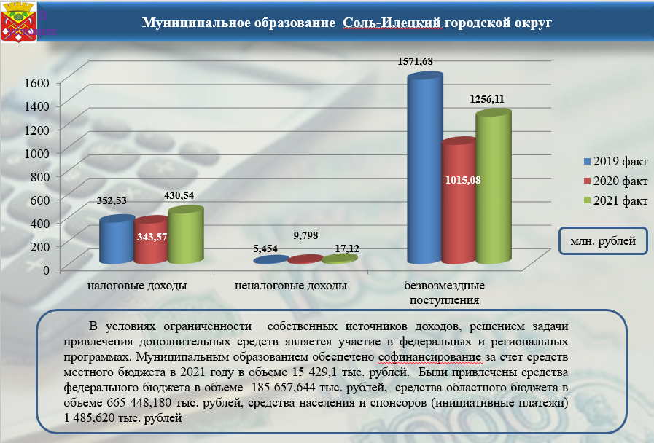

По итогам исполнения бюджета за 2021 год объем профицита бюджета составил – 136 951,04 тыс. рублей. В декабре 2021 года из областного бюджета была предоставлена дотация в размере 115 412,0 тыс. рублей на исполнение расходных обязательств 2022 года
1. В целях увеличения доходной части бюджета городского округа, создания полной базы данных на территории муниципального образования, исправления технических ошибок кадастровой службы и инвентаризации недвижимости был разработан план мероприятий, согласно постановлению администрации Соль-Илецкого городского округа от 11.02.2020 № 221-п создана комиссия по проведению инвентаризации земельных участков и объектов недвижимого имущества физических и юридических лиц, не поставленных на учет на территории муниципального образования Соль-Илецкий городской округ. Первоочередной задачей стало проведение инвентаризации для выявления объектов недвижимости, на которые в соответствии с Федеральным законом от 30.06.2006 № 93-ФЗ «О внесении изменений в некоторые законодательные акты Российской Федерации по вопросу оформления в упрощенном порядке прав граждан на отдельные объекты недвижимости имущества» (Дачная амнистия) и Федеральным Законом от 13 июля 2015 № 218-ФЗ «О государственной регистрации недвижимости» не оформлены права.
1.1. На подготовительном этапе осуществлялось изучение кадастрового плана и подготавливался технический проект на проведение описи. На основании полученной информации было составлено техническое задание, на производственной стадии проведены землемерные замеры, которые точно определили местонахождение и пределы участка земли. С этой целью применялась аэросъёмка, а также осуществлялись картографо-справочные работы. Проведены землеустроительные работы для получения кадастровых данных о нахождении участков и определения их с соседними наделами. Так проводилось выявление фактов нецелевого использования земельных участков, самовольного захвата, ограничений, спорных пределов. Проведен тщательный анализ в первую очередь земельных участков, что помогло выявить:
- 310 участков нет в базе ИФНС при наличии сведений о правах в Росреестре;
- 473 участка с границами и 108 зданий не имеют прав и отсутствуют в базе ИФНС;
- 803 участка и 720 зданий нет на кадастровом учете;
- 301 участок имеет некорректные характеристики. При инвентаризации были определены границы участков без межевания;
- выявлено 1 306 дублированных участков в Росреестре. Кадастровая стоимость 314 участков равна нулю.
Распоряжением администрации от 30.03.2021 №67-р был утвержден план мероприятий на 2021–2023 годы по вовлечению в оборот земель на 2021–2023 годы. В результате выполнения плана мероприятий выявлено и зарегистрировано в Едином государственном реестре недвижимости правообладателей по 237 ранее учтенных объектов недвижимости, что составляет 11,85% от общего количества выявленных правообладателей ранее учтенных объектов недвижимости. Признано право муниципальной собственности на 1 121 невостребованные земельные доли (22 777,51 га) в праве общей долевой собственности земель сельскохозяйственного назначения. По результатам проведенной сплошной инвентаризации земель, определены границы 623 земельных участков, собственники 58 земельных участков.
1.2. Была проведена работа с населением; разослано 500 извещений о проведении масштабной инвентаризации земельных участков и объектов недвижимости. Также разъяснительная работа проводилась и проводится с жителями городского округа по телефону. В целях осуществления координации деятельности исполнительных органов местного самоуправления муниципального образования Соль-Илецкий городской округ и территориальных органов Росреестра, налоговой службы по вопросам расширения налоговой базы по земельному налогу и налогу на имущество физических лиц за счет выявления земельных участков и объектов недвижимого имущества физических лиц, не поставленных на кадастровый и налоговый учет, в округе создана комиссия по проведению инвентаризации земельных участков и объектов недвижимого имущества физических лиц, не поставленных на кадастровый и налоговый учет.
Была организована работа по проведению муниципального земельного контроля. Плановые (рейдовые) осмотры, обследования земельных участков проводились с целью выявления и пресечения нарушений требований законодательства Российской Федерации, законодательства субъекта Российской Федерации, нормативно-правовых актов администрации муниципального образования Соль-Илецкий городской округ, за нарушение которых законодательством предусмотрена административная и иная ответственность. Разработано и утверждено постановление администрации Соль-Илецкого городского округа № 2369-п от 18.11.2019 г. «Об утверждении Порядка оформления и содержания плановых (рейдовых) заданий и Порядка оформления результатов плановых (рейдовых) осмотров, обследований объектов земельных участков, расположенных на территории муниципального образования Соль-Илецкий городской округ Оренбургской области».
Разработано и утверждено постановление администрации Соль-Илецкого городского округа от 3 июля 2017 года № 1846-п «Об утверждении плана мероприятий по консолидации бюджетных средств в целях оздоровления муниципальных финансов муниципального образования Соль-Илецкий городской округ» (в редакции постановлений администрации от 07.05.2018 № 1009-п, от 24.12.2018 № 2897-п, от 28.02.2019 № 467-п), в соответствии с которым, в целях повышения эффективности управления муниципальным имуществом, земельными ресурсами администраторами доходов, проводилась работа по обеспечению поступлений в бюджет городского округа дополнительных доходов.
Совместно с ИФНС в летне-осенний период проводиться профилактическая и разъяснительная работа с собственниками объектов. Ведется работа по обобщению результатов и формированию Реестров объектов, необходимые для дальнейшего осуществления мероприятий по увеличению поступлений в бюджет налогов от собственников объектов, сдаваемых для временного размещения и проживания туристам. В целях получения дополнительных доходов проводятся мероприятия по легализации мест временного размещения (проживания) туристов, проводится разъяснительная работа с гражданами и предпринимателями по налоговому законодательству. В 2020 году в связи с карантинными мероприятиями данные мероприятия не проводились, но в 2021 данная работа продолжиться. В 2020 году в связи с введением карантинных мероприятий значительно уменьшились поступления доходов от предоставления права на размещение нестационарных торговых объектов и мест для сезонной торговли.
В целях сокращения недоимки по неналоговым доходам в округе создана Комиссия по контролю за поступлением неналоговых доходов в бюджет муниципального образования. В целом недоимка по неналоговым доходам за год снизилась на 33,3 тыс. рублей. На 01.01.2021 года сумма недоимки составляла 1 299,9 тыс. рублей, на 01.01.2022 года сумма недоимки составила 1 266,6 тыс. рублей.
1.3. В целях увеличения доходной части бюджета городского округа Финансовым управлением в 2021 году проведена оценка эффективности налоговых льгот в соответствии с Постановлением администрации муниципального образования Соль-Илецкий городской округ № 2650-п от 31.08.2016 Результаты оценки эффективности предоставляемых налоговых льгот оформлены аналитической запиской и размещены на сайте финансового управления администрации Соль-Илецкого городского округа. Решением Совета депутатов от 10.02.2021 № 50 «Об утверждении Положения «О земельном налоге на территории муниципального образования Соль-Илецкий городской округ» все налоговые льготы были отменены.
Ежемесячно проводится мониторинг платежей в бюджет округа по крупным плательщикам. Используя информацию от УФК по Оренбургской области о поступивших от юридических лиц платежах, формируем сведения о суммах фактических платежей по каждому плательщику. Перечень плательщиков, имеющих нулевую сумму платежей в бюджет, передается в налоговый орган для дальнейшего принятия решений.
2. В целях эффективного использования бюджетных средств, минимизации риска возникновения кассового разрыва при исполнении бюджета муниципальным образованием были приняты следующие нормативно правовые акты:
- постановление администрации Соль-Илецкого городского округа от 14.02.2020 № 279-п «О мерах по обеспечению исполнения бюджета Соль-Илецкого городского округа» (https://soliletsk.ru/assets/files/NPA/279-02-2020-p.doc). Определен перечень первоочередных расходов;
- постановление администрации от 3 июля 2017 года № 1846-п «Об утверждении плана мероприятий по консолидации бюджетных средств в целях оздоровления муниципальных финансов муниципального образования Соль-Илецкий городской округ». Определены мероприятия по увеличению поступлений налоговых и неналоговых доходов в бюджет городского округа и по оптимизации расходов (https://soliletsk.ru/assets/files/NPA/1846-07-2017-p.docx).
3. Перечень мер внедрения и реализация инициативных проектов согласно статьи 26.1 Федерального закона от 06.10.2003 года № 131-ФЗ.
Решением Совета депутатов были приняты порядки:
- от 24.03.2021 № 60 «Об утверждении положения об участии жителей муниципального образования Соль-Илецкийгородский округ Оренбургской области в решении вопросов местного значения, путем внесения в администрацию муниципального образования Соль-Илецкий городской округ Оренбургской области инициативных проектов»;
- от 24.03.2021 № 61 «Об утверждении Положения о порядке выдвижения, внесения, обсуждения, рассмотрения инициативных проектов, а также проведения их конкурсного отбора на территории муниципального образования Соль-Илецкий городской округ Оренбургской области»;
- от 24.03.2021 № 62 «Об утверждении положения о порядке расчета и возврата сумм инициативных платежей, подлежащих возврату лицам (в том числе организациям), осуществившим их перечисление в бюджет муниципального образования Соль-Илецкий городской округ»;
- от 24.03.2021 № 63 «Об утверждении Порядка определения части территории муниципального образования Соль-Илецкий городской округ Оренбургской области, на которой могут реализовываться инициативные проекты»;
- от 25.08.2021 № 98 «Об утверждении Положения о порядке назначения и проведения собраний, конференций граждан (собраний делегатов) в целях рассмотрения и обсуждения вопросов внесения инициативных проектов»
Порядками был определен объем бюджетных ассигнований на поддержку одного инициативного проекта из бюджета городского округа не должен превышать 300 000 рублей. Уровень софинансирования со стороны физических и (или) юридических лиц, вносимых в целях софинансирования реализации инициативного проекта не должен быть менее 10% от общей суммы инициативного проекта.
Прием конкурсных заявок осуществлялся с 15 мая по 15 июня 2021г., было подано 3 заявки.
23.07.2021 года конкурсной комиссии по конкурсному отбору инициативных проектов были подведены итоги конкурсного отбора.
В результате реализации инициативных проектов был благоустроен сквер по ул. Гонтаренко г. Соль-Илецк на сумму 158,0 тыс. рублей (15,8 тыс. рублей – средства населения), благоустроена детская игровая площадка по ул. Промышленная 32/4 г. Соль-Илецк на сумму 284,3 тыс. рублей (40,0 тыс. рублей – средства населения).
Также муниципальным образованием проводится работа по реализации инициативных проектов в рамках приоритетного проекта Оренбургской области «Вовлечение жителей муниципальных образований Оренбургской области в процесс выбора и реализации инициативных проектов». Сопровождение практики реализации инициативных проектов, предоставление методологической поддержки жителям населенных пунктов по реализации практики инициативных проектов осуществляется финансовым управлением администрации Соль-Илецкого городского округа в рамках муниципальной программы «Управление муниципальными финансами и муниципальным долгом Соль-Илецкого городского округа». Сотрудники муниципалитета становятся основными организаторами процесса реализации инициативных проектов. Проводятся совещания с главными специалистами территориальных отделов, на которых проходят консультации по вопросам реализации инициативных проектов.
В целях обеспечения прозрачности и открытости муниципальных финансов, повышения доступности и понятности информации в публикации интернет-брошюры «Бюджет для граждан» разработан «Фотоотчет» результатов реализаций Национальных проектов и инициативных проектов .
В результате проводимой муниципальным образованием работы по повышению налоговой дисциплины, сокращению недоимки, увеличению налогооблагаемой базы, общий объем доходов муниципального образования по итогам года был исполнен в объеме 1 1729 422,2 тыс. рублей. Объем поступлений налоговых и неналоговых доходов за 2021 год (473 370,4 тыс. рублей) увеличился в сравнении с 2020 годом на 126,0% (375 650,2 тыс. рублей), в сравнении с 2019 (непандемийным) годом на 120,0% (394 8533,8 тыс. рублей). Объем налоговых поступлений за 2021 год ( 430 513,2 тыс. рублей) увеличился в сравнении с 2020 годом на 125,3%, в сравнении с 2019 (непандемийным) годом на 122,1%.
Объем поступлений налогов на совокупный доход за 2021 год (80 268,7 тыс. рублей) увеличился в сравнении с 2020 годом на 162,2% (49 496,4 тыс. рублей), в сравнении с 2019 (непандемийным) годом на 159,3% (50 402,8 тыс. рублей). В том числе объем поступлений налогов, взимаемых в связи с применением патентной системы налогообложения за 2021 год (6007,8 тыс. рублей) увеличился в сравнении с 2020 годом на 191,0% (3 145,5 тыс. рублей), в сравнении с 2019 (непандемийным) годом на 179,1% (3 354,0 тыс. рублей)
Задолженность по уплате налоговых обязательств в бюджет муниципального образования Соль-Илецкий городской округ за 2021 год уменьшилась на 1 687,3 тыс. рублей (на 12,4% по сравнению с 2020 годом) и составила 11 878,9 тыс. рублей.
Негативный эффект, вызванный мировой пандемией в 2020 году, значительно затронул неналоговую часть доходов бюджета муниципального образования Соль-Илецкий городской округ, но результат проведенной работы в части инвентаризации земельных участков и объектов недвижимости виден уже сейчас. Анализ поступлений доходов за 2019–2021 годы и заключенных договоров аренды земельных участков показал:
- в 2019 г. количество заключенных договоров аренды – 632 на сумму 11 865,5 тыс. рублей;
- в 2020 г. количество заключенных договоров аренды – 714 на сумму 13 484,5 тыс. рублей;
- в 2021 количество заключенных договоров аренды – 929 на сумму 14 497,4 тыс. рублей
Анализ поступлений доходов за 2019–2021 годы и заключенных договоров продажи земельных участков показал:
- в 2019 г. количество заключенных договоров продажи – 133 на сумму 4 933,1 тыс. рублей;
- в 2020 г. количество заключенных договоров продажи – 71 на сумму 9 373,8 тыс. рублей;
- в 2021 количество заключенных договоров продажи – 119 на сумму 16 150,6 тыс. рублей
В целях сокращения недоимки в 2021 году отделом архитектуры, градостроительства и земельных отношений велась следующая претензионно-исковая работа по взысканию арендных платежей: в адрес 31 арендатора направлены письма-требования на общую сумму 1 159 197,46 рублей.
В 2021 году проведены работы по оформлению паевых невостребованных земель. В отношении 1 121 долей признано право муниципальной собственности общей площадью 22 777,51 га, из которых 100 долей, площадью 1 801,1 га продано, в соответствии с подпунктом 8 пункта 2 статьи 39.3 Земельного Кодекса Российской Федерации.
Работа по вовлечению в оборот ранее не учтенных земельных участков продолжается. В связи с проведением государственной кадастровой оценки стоимости земельных участков сельскохозяйственного назначения в Оренбургской области, администрацией Соль-Илецкого городского округа ведется работа по перерасчету арендных платежей.
В результате проводимой администрацией работы с субъектами малого и среднего предпринимательства:
- увеличилась налогооблагаемая база. По состоянию на 01 января 2022 года количество малых и средних предприятий, индивидуальных предпринимателей, плательщиков налога на профессиональный доход, зарегистрированных на территории Соль-Илецкого городского округа составило 2 186 единиц, в том числе: субъекты малого и среднего предпринимательства – 977 (107,6% к соответствующему периоду 2020 года, на 01.01.2021 – 908);
- объем поступлений налогов на совокупный доход за 2021 год (80 268,7 тыс. рублей) увеличился в сравнении с 2020 годом на 162,2% (49 496,4 тыс. рублей), в сравнении с 2019 г. (непандемийным) годом на 159,3% (50 402,8 тыс. рублей). В том числе объем поступлений налогов, взимаемых в связи с применением патентной системы налогообложения за 2021 год (6 007,8 тыс. рублей) увеличился в сравнении с 2020 годом на 191,0% (3 145,5 тыс. рублей), в сравнении с 2019 (непандемийным) годом на 179,1% (3 354,0 тыс. рублей).
Общий объем расходов муниципального образования по итогам года был исполнен в объеме 1 592 470,96 тыс. рублей.
По итогам исполнения бюджета за 2021 год объем профицита бюджета составил – 136 951,04 тыс. рублей. В декабре 2021 года из областного бюджета была предоставлена дотация в размере 115 412,0 тыс. рублей на исполнение расходных обязательств 2022 года.
Были привлечены средства федерального бюджета в объеме 185 657,644 тыс. рублей, средства областного бюджета в объеме 665 448,180 тыс. рублей, средства населения и спонсоров (инициативные платежи) 1 485,620 тыс. рублей.
В результате в рамках реализации национальных проектов на территории Соль-Илецкого городского округа в 2021 году:
- проведен капитальный ремонт спортивного зала в МОБУ «Саратовская СОШ», на сумму 2 659,78 тыс. рублей в рамках национального проекта «Образование», регионального проекта «Успех каждого ребенка»;
- благоустроена городская площадь по ул. Персиянова в г. Соль-Илецке, на сумму 116 284,6 тыс. рублей в рамках национального проекта «Жилье и городская среда», регионального проекта «Формирование комфортной и городской среды»;
- благоустроены 5 дворовых территорий всего на общую сумму 22 007,7 тыс. рублей в г. Соль-Илецк;
- проводится реконструкция очистных сооружений г. Соль-Илецка 2 очередь (Биологическая очистка) в рамках национального проекта «Туризм и индустрия гостеприимства», федерального проекта «Развитие туристической инфраструктуры». Проект рассчитан на 3 года на общую сумму 1 100,0 тыс. рублей;
В рамках приоритетного проекта Оренбургской области «Вовлечение жителей муниципальных образований Оренбургской области в процесс выбора и реализации инициативных проектов» в селах Буранное и Линёвка произведен монтаж хоккейных коробок. В селе Мещеряковка ремонт дома культуры. В селе Беляевка и в поселках Казанка и Дивнополье ремонт ограждения места захоронения, в селах Угольное и Трудовое устройство детской игровой площадки, в селе Дружба ремонт автомобильной дороги, в селе Елшанка ремонт водопровода. Общая сумма проекта 7940,56 тыс. рублей
В результате реализации инициативных проектов (согласно статьи 26.1 Федерального закона от 06.10.2003 года № 131-ФЗ) был благоустроен сквер по ул. Гонтаренко г. Соль-Илецк на сумму 158,0 тыс. рублей (15,8 тыс. рублей – средства населения), благоустроена детская игровая площадка по ул. Промышленная 32/4 г. Соль-Илецк на сумму 284,3 тыс. рублей (40,0 тыс. рублей – средства населения).

ГОРОД КАМЕНСК-ШАХТИНСКИЙ РОСТОВСКОЙ ОБЛАСТИ

В 2021 году доля налоговых и неналоговых доходов (за исключением поступлений по дополнительным нормативам отчислений) в общем объеме собственных доходов местного бюджета (без учета субвенций) составила 58,42% с ростом к показателю 2020 года на 3,61 процентных пункта. В 2022–2023 годах доля налоговых и неналоговых доходов в общем объеме собственных доходов местного бюджета составит в 2022 году – 60,48% (увеличение к 2021 году на 2,06 процентных пункта), в 2023 году – 76,28% (увеличение к 2022 году на 15,8 процентных пункта).
Рост показателя в 2022–2023 годах связан с установлением с 1 января 2022 года дополнительного норматива отчислений от налога на доходы физических лиц в размере 1,2% в целях частичной замены расчетного объема дотации на выравнивание бюджетной обеспеченности (в 2021 году данный норматив отчислений составил 1,1%), а также увеличением поступлений налога, взимаемого в связи с применением упрощенной системы налогообложения, налога, взимаемого в связи с применением патентной системы налогообложения, вследствие увеличения количества налогоплательщиков в результате отмены единого налога на вмененный доход для отельных видов деятельности, а также доходов от оказания платных услуг муниципальными казенными учреждениями.
Кроме того, в это период планируемый объем субсидий, дотаций снижается в 2 раза.
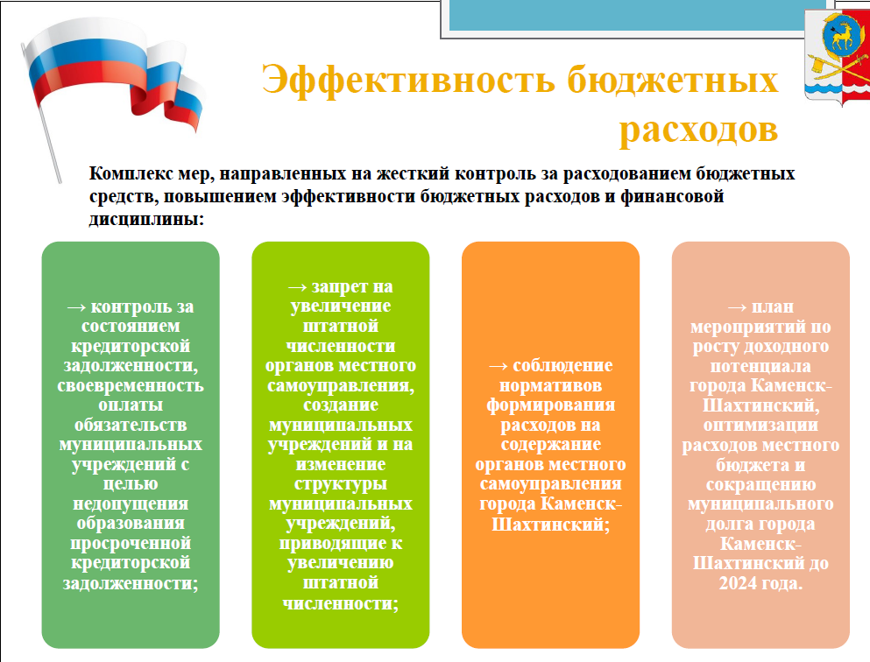

Росту налоговых и неналоговых доходов способствовали, в том числе мероприятия, направленные на обеспечение сбалансированности местного бюджета и повышение ответственности главных администраторов доходов бюджета по пополнению доходной части в рамках реализации:
- муниципальной программы «Управление муниципальными финансами города Каменск-Шахтинский»;
- Плана мероприятий по росту доходного потенциала города Каменск-Шахтинский, оптимизации расходов местного бюджета и сокращению муниципального долга города Каменск-Шахтинский до 2024 года, утвержденного распоряжением Администрации города от 11.11.2021 № 306;
- Плана мероприятий по увеличению доходов бюджета города Каменск-Шахтинский и повышению эффективности налогового администрирования на 2021–2023 годы, утвержденного главой Администрации города и согласованного с территориальной налоговой инспекцией.
Наибольший бюджетный эффект в 2021 году наблюдался от реализации следующих мероприятий указанных планов:
- повышение собираемости налоговых и неналоговых доходов в консолидированный бюджет Ростовской области – 17,1 млн. рублей;
- расширение действующей налоговой базы с целью увеличения налогового потенциала (реализация инвестиционных проектов, вовлечение в налоговый оборот объектов недвижимости, включая земельные участки) – 9,0 млн. рублей;
- - повышение эффективности управления муниципальным имуществом и земельными участками – 1,2 млн. рублей;
- - повышение доходов от муниципальных унитарных предприятий – 2,6 млн. рублей.
Одним из основных направлений увеличения доходов местного бюджета является активная работа по взысканию задолженности с неплательщиков. Работа с должниками проводилась как в рамках заседаний Координационного совета, так и индивидуально с крупными должниками. По итогам работы в 2021 году была проведена работа со 168 должниками, в консолидированный бюджет области уплачено 14 322,8 тыс. рублей (или 69,5% от общей задолженности рассмотренных должников). Также работа с должниками юридическими и физическими лицами проводилась индивидуально в телефонном режиме, посредством направления писем о наличии недоимки по налогам и необходимости её уплаты.
Доставлялись письма гражданам, которым начислены большие суммы имущественных налогов по сводному налоговому уведомлению. Проводился мониторинг погашения недоимки работниками муниципальных бюджетных учреждений. Продолжилось привлечение представителей общественных объединений, а именно, председателей уличных квартальных комитетов, к доставке листовок жителям частных домовладений.
Данные мероприятия позволили довести информацию о необходимости своевременной уплаты имущественных налогов значительному количеству граждан, а также о возможности использования налогоплательщиками «Личного кабинета налогоплательщика».
На официальных страницах Администрации города в социальных сетях размещалась информация о сроках уплаты гражданами имущественных налогов, как пользоваться «Личным кабинетом налогоплательщика», как заявить льготу по налогу.
В результате проведенной работы по состоянию на 01.01.2022 недоимка по налогам в консолидированный бюджет области по городу Каменск-Шахтинский снизилась к имевшейся на 01.01.2021 на 16,4% (или на 9,6 млн. рублей) и составила 48,9 млн. рублей
Большая работа проводилась Комитетом по управлению имуществом по увеличению поступлений арендной платы за землю. В общем объеме налоговых и неналоговых доходов поступления от аренды земли в 2021 году составили 5,8% и являются одним из основных источников поступления доходов наряду с налогом на доходы физических лиц. В целях увеличения доходов местного бюджета проводилась работа по вовлечению в оборот неиспользуемых земельных участков, по снижению задолженности по арендной плате за землю, осуществлялся муниципальный земельный контроль, при оформлении прав на земельные участки выявлялись земельные участки, плата за использование которых не вносилась.
Проводились мероприятия по актуализации налогооблагаемой базы, в том числе вовлечению в налоговый оборот объектов недвижимости, включая земельные участки, в частности, проводились мероприятия по уточнению видов разрешенного использования и категории земель таких земельных участков и внесению соответствующих изменений в государственный кадастр недвижимости. Так, в 2021 году выявлено 3 земельных участков, у которых отсутствует категория земель, и 5 земельных участков с отсутствующим видом разрешенного использования, по которым уточнены характеристики; вовлечен в оборот 31 земельный участок общей площадью 41,1 га с годовой арендной платой 5 971,1 тыс. рублей.
Также проводился анализ результатов государственной кадастровой оценки объектов капитального строительства на предмет полноты сформированной базы недвижимого имущества. В 2021 году Комитетом по управлению имуществом города уточнены сведения о 38 объектах недвижимости, расположенным на территории города, для внесения изменений в ЕГРН. Также постоянно проводится работа по внесению сведений об адресах объектов в государственный адресный реестр.
Комитетом по управлению имуществом города проводилась претензионно-исковая работа, также было проведено 6 заседаний комиссии по контролю за поступлением арендной платы за муниципальное имущество.
В целях мониторинга снижения задолженности по штрафам, санкциям, возмещению ущерба главными администраторами доходов ежеквартально представляется в финансовое управление Администрации города информация о наложенных и взысканных штрафах, о задолженности по штрафным санкциям.
Немаловажную роль играет работа Администрации города по снижению неформальной занятости населения города. Так в 2021 году выявлено и трудоустроено 1 011 человек (в том числе вновь зарегистрированные ИП). Дополнительные поступления в местный бюджет НДФЛ от легализованных граждан в 2021 году оцениваются в сумме 438,8 млн. рублей.
Финансовым управлением Администрации города, отделом экономики Администрации города постоянно осуществляется взаимодействие с организациями, уплачивающими в местный бюджет крупные суммы налогов и неналоговых платежей. В результате выявляется ожидаемое снижение поступлений доходов в бюджет в связи с ухудшением финансового положения организаций, изменением у организаций в течение финансового года кадастровой стоимости земельных участков по решению суда, вида разрешенного использования земельных участков, численности работников и др. Данная работа позволяет учесть эти факторы при формировании проекта местного бюджета на очередной финансовый год и на плановый период, и снизить риски неисполнения доходной части местного бюджета.
Итогом работы по повышению качества администрирования доходов является увеличение реалистичности и достоверности плановых показателей налоговых и неналоговых платежей.
Основной задачей бюджетной политики в части расходов местного бюджета в 2021 году, как и в предыдущие годы, помимо принятия мер по обеспечению сбалансированности местного бюджета путем оптимизации расходов, определения приоритетных направлений расходования средств являлось улучшение финансовой грамотности населения, финансовой дисциплины в городе, привлечение граждан в процесс исполнения бюджета. На протяжении последнего десятилетия в городе Каменск-Шахтинский на официальном сайте Администрации города в сети «Интернет» внедрен раздел «Бюджет для граждан». Внешние пользователи имеют возможность ознакомиться с актуальной информацией о бюджете города. В этом разделе размещается презентация актуального бюджета города в доступной для понимания форме с элементами инфографики, информация по публичным слушаниям по отчету об исполнении бюджета, по проекту бюджета на очередной финансовый год и на плановый период, а также информация для повышения финансовой грамотности населения города.
На сегодняшний день в условиях дефицитности и ограниченности финансовых ресурсов на муниципальном уровне на первый план выходит жесткий контроль за расходованием бюджетных средств, повышением эффективности бюджетных расходов и финансовой дисциплины. Для решения данных вопросов в городе Каменск-Шахтинский применяется комплекс мер в городе Каменск-Шахтинский, таких как:
1) контроль за состоянием кредиторской задолженности, своевременность оплаты обязательств муниципальных учреждений, с целью недопущения образования просроченной кредиторской задолженности;
2) запрет на увеличение штатной численности органов местного самоуправления;
3) соблюдение нормативов формирования расходов на содержание органов местного самоуправления города Каменск-Шахтинский;
4) разработан и утвержден план мероприятий по оптимизации расходов местного бюджета и сокращению муниципального долга города Каменск-Шахтинский.
В рамках выполнения данного плана мероприятий наибольшей эффект наблюдался за счет внедрения практики использования экономии, сложившейся по результатам проведения конкурентных закупок, по социально-значимым направлениям расходов. Данная практика поддержана депутатами Каменск-Шахтинской городской Думы. Сложившаяся экономия является одним из источников увеличения действующих расходных обязательств.
Бюджетный эффект также был достигнут:
- за счет сокращения 23 шт. ед. работников в муниципальных бюджетных дошкольных образовательных организациях, а также сокращено 7 шт. единиц персонала МКУ ЦБУ ХОМС, 5 шт. ед. работников в муниципальных бюджетных общеобразовательных организациях, 3 шт. ед. работников в муниципальных бюджетных дополнительных образовательных организациях, 3 шт. ед. работников в муниципальных бюджетных учреждении психолого-педагогического медицинской и социальной помощи. Экономия бюджетных средств составила 4,1 млн. рублей в год;
- за счет перевода в штат муниципального казенного учреждения "Центр бухгалтерского и технического обслуживания учреждений культуры и дополнительного образования в сфере культуры" города Каменск-Шахтинский 8 шт. единиц технического персонала (уборщики и дворники) учреждений культуры. Экономия бюджетных средств составила 2,9 млн. рублей в год;
- за счет сдачи помещений в аренду учреждения культуры получают доходы от иной приносящей доход деятельности в сумме 1,4 млн. рублей в год, что позволяет сократить расходы местного бюджета на финансовое обеспечение муниципального задания учреждениями культуры;
- за счет сокращения 10 шт. ед. работников МБУ «СК «Прогресс», а также сокращено 8 шт. единиц персонала спортивных школ олимпийского резерва, 5 шт. ед. работников в муниципальных бюджетных общеобразовательных, 1,5 шт. ед. в МКУ «Централизованная бухгалтерия муниципальных учреждений здравоохранения и спорта». Экономия бюджетных средств составила 0,9 млн. рублей в год;
Также установлена плата за оказание услуг по ведению бухгалтерского учета в дошкольных образовательных организациях и общеобразовательных организациях. Экономия средств местного бюджета в год составила 9,7 млн. рублей.
В течение 2021 года осуществлялся мониторинг процентных ставок по кредитам кредитных организаций. В результате проведения конкурсных процедур с целью привлечения заемных средств, проценты снижены с 8,69% до 7,86%. Бюджетный эффект от реализации данного мероприятия составил 736,2 тыс. рублей.
Помимо этого, в целях эффективного управления муниципальным долгом финансовым управлением Администрации города успешно реализуется мероприятие по осуществлению частичного возврата средств привлеченного кредита ранее сроков, предусмотренных графиком возврата.
В 2021 году привлечен бюджетный кредит в сумме 190 972,3 тыс. рублей с процентной ставкой 0,1%, что позволило досрочно погасить коммерческие кредиты, привлеченные ранее. Так, в августе 2021 года состоялось досрочное погашение коммерческих кредитов на сумму 190 972,3 тыс. рублей при планируемом погашении согласно графика в марте и мае 2022 года. Частичное досрочное погашение осуществляется в наиболее подходящие для города сроки с учетом кассовых потребностей в целях избежание кассовых разрывов. За счет досрочного погашения долговых обязательств в 2021 году экономия по расходам на обслуживание муниципального долга составила 12 731,7 тыс. рублей.
С целью реализации данной меры в документацию на проведение электронного аукциона включено условие о возможности досрочно полностью или частично возвратить денежные средства в погашение невозобновляемой кредитной линии с письменным уведомлением кредитора. С целью предотвращения возникновения кассовых разрывов, а также для эффективного использования временно свободных средств местного бюджета финансовым управлением Администрации города осуществляется ведение кассового плана в ежедневном и ежемесячном формате, также муниципальным бюджетным учреждениям предоставляются субсидии на финансовое обеспечение муниципальных заданий в пределах потребности для оплаты денежных обязательств ее получателей. Это позволяет снизить уровень остатков бюджетных средств на лицевых счетах бюджетных учреждений на начало месяца, следующего за отчетным.
С 2014 года в городе Каменск-Шахтинский реализуется программно-целевой принцип работы бюджетного процесса и формирование бюджета в разрезе муниципальных программ, который является одним из главных способов повышения эффективности бюджетных расходов. Основой программно-целевого метода управления бюджетом является выбор основных целей социально-экономического развития, разработка взаимоувязанных мероприятий по их достижению в намеченные сроки при сбалансированном обеспечении финансовыми средствами с учетом эффективного их использования. Бюджет города Каменск-Шахтинский в 2021 году исполнялся в рамках 21 муниципальных программ на основе программно-целевых принципов бюджетного планирования, способствующих соблюдению единого подхода к рациональному использованию средств местного бюджета для решения наиболее острых задач. Исполнение по расходам в 2021 году в рамках муниципальных программ составило 2 503 193,0 тыс. рублей или 96,4% от всех расходов бюджета.

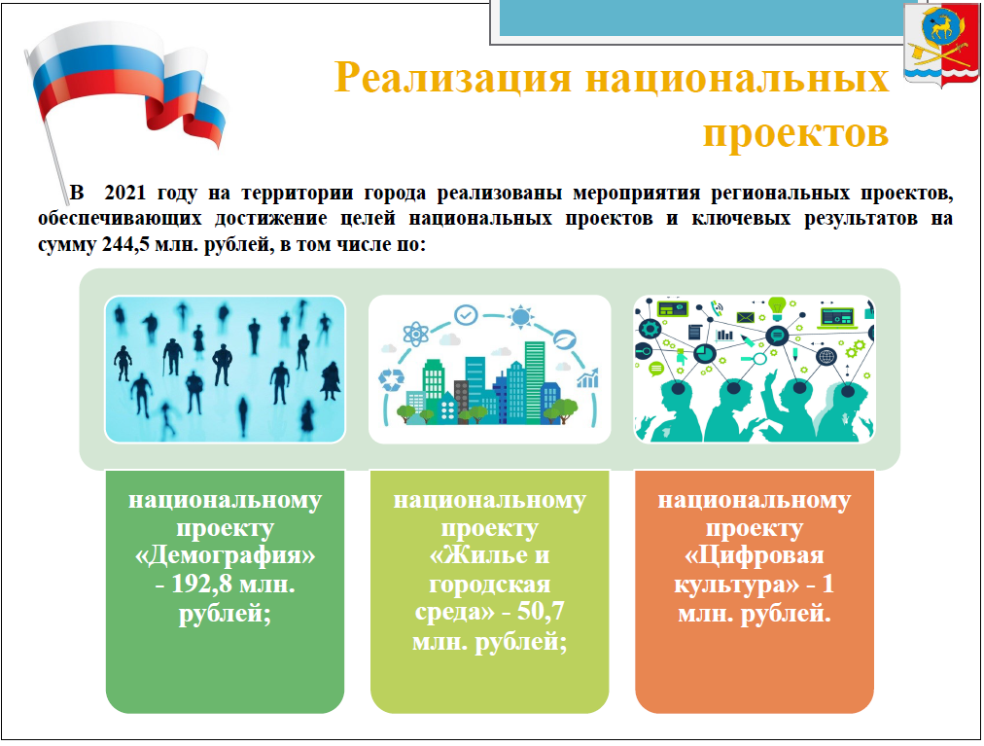

В целях непосредственного участия граждан в определении направлений расходования бюджетных средств, а также в последующем контроле за реализацией отобранных проектов в 2021 году на территории города внедрена практика инициативного бюджетирования, в том числе путем вовлечения в данный механизм территориального общественного самоуправления. В рамках реализации проектов инициативного бюджетирования была благоустроена зона отдыха для жителей города, а также произведен ремонт и модернизация спортивной площадки для детей и молодежи, всего на сумму 6,0 млн. рублей, в том числе на:
- благоустройство спортивной площадки МБОУ СОШ № 8 расположенной по адресу: РО г. Каменск-Шахтинский, мкр. Заводской, в 50 метрах севернее от ул. Парковой, 10;
- капитальный ремонт крыши здания МБОУ СОШ № 2 по адресу: РО, г. Каменск-Шахтинский, ул. Мусина, 80;
- капитальный ремонт крыш зданий лит. А, Б, Б2, Б3 филиала МБОУ СОШ № 9 по адресу: РО, г. Каменск-Шахтинский, ул. Островского, 57;
- расходы на реализацию проектов инициативного бюджетирования: «Благоустройство ул. Заводская от д. 2 до проходной ООО "КЗТМ" с подходом от железнодорожной платформы 1 027 км и ремонтом остановочного пункта автобусов № 5, 25».
В целях достижения нового качества жизни населения на территории города с 2021 года реализуются мероприятия региональных проектов, обеспечивающих достижение целей национальных проектов и ключевых результатов по направлениям демография, культура, образование, жилье и городская среда, экология. На данные цели в 2021 году направлено 244,5 млн. рублей.

ГОРОД ХАБАРОВСК ХАБАРОВСКОГО КРАЯ

Практика управления бюджетными доходами и расходами отражает всю организацию работы городского округа «Город Хабаровск» в области управления муниципальными финансами, направленную на обеспечение долгосрочной сбалансированности и устойчивости бюджета города за счет наращивания доходной базы бюджета, использование элементов стратегического бюджетного планирования и программно-целевых методов управления, оптимизации бюджетных расходов, эффективного управления муниципальным долгом, повышение прозрачности бюджета и бюджетного процесса.
Поставленные задачи реализуются в рамках муниципальной программы «Управление муниципальными финансами городского округа «Город Хабаровск» на 2014–2025 годы», утвержденной постановлением администрации города Хабаровска от 06.12.2013 № 5251.
В 2021 году многоплановая работа, направленная на рост налогового и неналогового потенциала, проводилась в рамках Плана мероприятий по мобилизации доходов в бюджет городского округа «Город Хабаровск» в 2021–2024 годах.

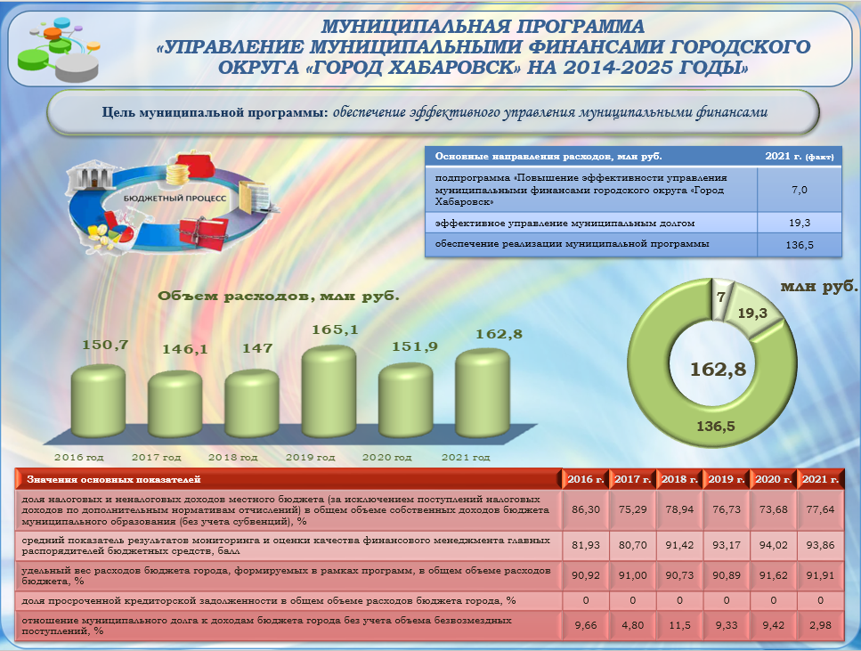

На постоянной основе проводился мониторинг поступлений налога на доходы физических лиц (далее – НДФЛ) по 150 крупнейшим организациям.
В целях расширения налогооблагаемой базы по местным налогам (налог на имущество физических лиц и земельный налог), собственникам объектов капитального строительства и земельных участков разъяснялся порядок постановки на кадастровый учет объектов недвижимого имущества и регистрации права собственности на них, проводилась работа по выявлению юридических и физических лиц, занимающих земельные участки без правоустанавливающих документов для последующего оформления прав собственности.
Кроме того, проводилась работа по выявлению физических лиц с незарегистрированными правами собственности на объекты недвижимости путем обследования земельных участков, выделенных под индивидуальное жилищное строительство. В налоговые органы ежеквартально направлялись сведения о выданных организациям разрешениях на ввод объектов капитального строительства в эксплуатацию для привлечения к своевременному учету объектов в качестве основного средства и к уплате налога. По итогам проведенной работы в налоговый оборот вовлечено 126 объектов недвижимости, в том числе 23 объекта капитального строительства и 103 земельных участка.
Совместно с представителями федеральных структур в городе работали 14 комиссий, созданных по отраслевому и территориальному принципу, на заседаниях которых рассматривались предприятия, имеющие задолженность по налоговым и неналоговым платежам в бюджет, просроченную задолженность по заработной плате, а также выплачивающие заработную плату ниже установленного минимального размера оплаты труда и ниже среднеотраслевого уровня.
За 2021 год рассмотрено более 3 тысяч плательщиков, в том числе более 400 по вопросу повышения заработной платы до среднеотраслевого уровня или минимального размера оплаты труда. В результате в бюджет города поступило более 200 млн рублей, в том числе 43 млн рублей налога на доходы физических лиц.
В рамках Соглашения о взаимодействии администрации города, УФНС России по Хабаровскому краю и УМВД России по городу Хабаровску в течение 2021 года проводились совместные рейды и работа с управляющими компаниями, товариществами собственников жилья по выявлению физических лиц, получающих доходы от сдачи в аренду жилых и нежилых помещений и уклоняющихся от декларирования полученных доходов и уплаты налогов. По выявленным 23 собственникам (арендодателям) информация направлена в налоговые органы для проведения контрольных мероприятий в соответствии с законодательством.
Кроме того, в рамках распоряжения от 10.11.2017 № 715-р «О контроле за постановкой на налоговый учет организаций, индивидуальных предпринимателей и обособленных подразделений» структурными подразделениями администрации города при заключении муниципальных контрактов и договоров аренды, выдаче всех видов разрешений, согласований, свидетельств об осуществлении перевозок по маршрутам регулярных перевозок, при размещении нестационарных торговых объектов на весенне-летний период проводилась работа по выявлению организаций и предпринимателей, осуществляющих деятельность на территории города Хабаровска без регистрации по месту деятельности (месту нахождения обособленного подразделения).
В течение 2021 года с налогоплательщиками на постоянной основе проводилась информационно-разъяснительная работа по следующим направлениям:
– об обязанности декларирования доходов, о необходимости заключения трудового договора с работодателем и получения официальной заработной платы;
– по вопросам порядка, сроков уплаты и необходимости погашения задолженности по имущественным налогам, возможностях интернет-сервиса «Личный кабинет налогоплательщика для физических лиц»;
– по «легализации» бизнеса с гражданами, не состоящими на учете в налоговых органах, в том числе в целях привлечения к применению патентной системы налогообложения и регистрации в качестве самозанятых.
Информационно-разъяснительная работа проводилась путем:
– размещения информационных листовок на стендах в многоквартирных домах, управляющих компаниях, в районных налоговых инспекциях, общественном транспорте, в комитетах по управлению районами города, торговых центрах и других местах массового посещения граждан;
– в ходе рейдовых мероприятий по адресам скопления несанкционированной торговли;
– информация размещалась на квитанциях об уплате коммунальных платежей и освещалась в СМИ, социальных сетях и на сайте администрации города;
– для руководителей предприятий была сформирована памятка по вопросам надлежащего оформления трудовых отношений с приложением перечня нарушений и величины штрафов за несоблюдение трудового законодательства;
– оказания информационной и консультационной поддержки по различным вопросам развития и ведения бизнеса индивидуальным предпринимателям; более 450 индивидуальных предпринимателей получили в 2021 году консультации, в том числе о преимуществах применения патентной системы налогообложения.
Администрацией города было организовано 134 совместных рейдовых мероприятия на дорогах города и постах ГИБДД в целях проверки уплаты транспортного налога, на которых было проверено более 3,5 тысяч автовладельцев. Кроме того, участвовали в проводимых службами судебных приставов рейдовых мероприятиях по адресам 262 должников. Результатом проводимой работы стало погашение должниками недоимки в сумме 4,0 млн рублей.
В целях оптимизации предоставленных налоговых льгот, администрацией города ежегодно проводится работа по оценке их эффективности. В соответствии с решением Хабаровской городской Думы на территории города освобождены от уплаты земельного налога 8 категорий плательщиков и от налога на имущество физических лиц – 2. Общий объём выпадающих доходов бюджета города за 2021 год составил 4,1 млн рублей, в том числе в целях повышения социальной защищенности граждан 3,2 млн рублей, и в целях формирования благоприятных условий для привлечения инвестиций, обеспечения ускоренного социально-экономического развития и создания комфортных условий для обеспечения жизнедеятельности населения для организаций-резидентов территорий социально-опережающего развития 0,7 млн рублей
Для снижения последствий пандемии и уменьшения налоговой нагрузки хозяйствующих объектов, администрацией города было принято решение об освобождении от уплаты земельного налога на 30% субъектов малого и среднего предпринимательства, осуществляющих деятельность в наиболее пострадавших отраслях на 2021 год (Решение Хабаровской городской Думы от 25.05.2021 № 505 «О внесении изменений в решение Хабаровской городской Думы от 23.11.2004 № 571 «Об утверждении Положения о местных налогах на территории городского округа «Город Хабаровск»).
В целях увеличения поступлений неналоговых доходов проводилась работа в рамках муниципального земельного контроля, сокращения задолженности и инвентаризации земельных участков: в отношении юридических лиц, индивидуальных предпринимателей, граждан, проводились выездные, документальные и рейдовые осмотры.
В Управление Росреестра по Хабаровскому краю направлено 52 пакета материалов для привлечения к административной ответственности на общую сумму 115,0 тыс. рублей.
В судебные органы направлено 59 протоколов об административных правонарушениях на сумму 23,3 тыс. рублей и 8 исковых заявлений об освобождении самовольно занятой территории.
В целях снижения задолженности в 2021 году проведено 21 заседание комиссии по вопросам обеспечения доходов и сокращения задолженности по арендным платежам, на которые было приглашено 235 арендаторов, рассмотрено 329 договоров аренды. В адрес должников направлено 1 664 уведомлений о задолженности, 401 претензия и 137 исков в суд. В результате проведенной работы в бюджет города поступило 151 млн рублей.
В качестве принятия мер, направленных на обеспечение сбалансированности бюджета, в отчетном году успешно реализован План мероприятий по росту доходного потенциала, оптимизации расходов и совершенствованию долговой политики городского округа «Город Хабаровск» в целях оздоровления муниципальных финансов на период до 2024 года.
Проводилась работа по принятию новых расходных обязательств на основании результатов конкурсного отбора. Это позволило произвести инвентаризацию и проанализировать действующие расходные обязательства, создать условия для стимулирования главных распорядителей средств бюджета по реализации ими мер по повышению качества прогнозирования расходов и увязки этих расходов с долгосрочными приоритетами.
В целях обеспечения сбалансированности бюджета городского округа «Город Хабаровск», минимизации размера дефицита бюджета и снижения муниципального долга принято распоряжение администрации города Хабаровска от 01.02.2021 № 67-р «О мерах по обеспечению сбалансированности бюджета городского округа «Город Хабаровск» при его исполнении в 2021 году», которым определен перечень первоочередных расходов и установлены ограничения на размещение закупок и осуществление расходов на товары, работы и услуги, не относящихся к первоочередным (в том числе предоставляемых муниципальным учреждениям в форме субсидий).
Большое внимание уделялось исполнению Федерального закона № 44-ФЗ «О контрактной системе в сфере закупок товаров, работ, услуг для обеспечения государственных и муниципальных нужд» в части планирования годовых объемов закупок преимущественно в первом полугодии финансового года. В 2021 году при плановом совокупном объеме закупок городского округа «Город Хабаровск» – 3,9 млрд рублей, объем закупок конкурентными способами 1 полугодия составил 2,8 млрд рублей, или 71,8%. Экономия бюджетных средств в результате проведения конкурентных процедур муниципальных закупок составила 299 млн рублей, или 7,12% в общем объеме запланированных закупок.
Таким образом, мероприятия по увеличению доходов и сокращению низкоэффективных расходов позволили городскому округу «Город Хабаровск» исполнить все действующие расходные обязательства, направить на расходные обязательства социально-культурной сферы 61,4% от общих расходов бюджета города (61% – в 2020 году).
В 2021 году в рамках работы по оптимизации расходов на содержание органов местного самоуправления и оптимизации структуры бюджетной сети за счет реорганизации (ликвидации) или изменения типа муниципальных учреждений реорганизовано 1 муниципальное автономное дошкольное учреждение путем присоединения к нему 1 МАДОУ, ликвидировано одно казенное учреждение. Проведены организационно-штатные мероприятия в 3 муниципальных казенных учреждениях, сокращены 98,3 штатные единицы.
В целях повышения эффективности и качества предоставления муниципальных услуг муниципальными учреждениями города проведена следующая работа:
– организована работа по внесению предложений в отраслевые министерства Хабаровского края для формирования региональных перечней государственных и муниципальных услуг (работ);
– для всех бюджетных и автономных муниципальных учреждений установлены муниципальные задания, проводится мониторинг их выполнения;
– проводились опросы населения с целью выявления мнения о качестве предоставляемых услуг;
– разработаны нормативы затрат на единицу оказания услуг (выполнения работ);
– проведена работа по автоматизации расчетов нормативов затрат и субсидий на выполнение муниципальных заданий.
В целях снижения расходов на обслуживание муниципального долга проводился мониторинг размеров процентных ставок по заключенным договорам среди субъектов Российской федерации и муниципалитетов, что позволило максимально объективно формировать начальные цены контрактов по привлечению кредитных ресурсов. Принимались меры по досрочному погашению долговых обязательств.

Для обеспечения ликвидности при исполнении городского бюджета на покрытие кассовых разрывов привлекались бюджетные кредиты на пополнение остатков средств на счетах бюджетов субъектов Российской Федерации (местных бюджетов) под 0,1% годовых. В 2021 году привлечено бюджетных кредитов на сумму 420 млн рублей, расходы на обслуживание которых составили 203,7 тыс. рублей.
Переход к долгосрочному бюджетному планированию дает возможность сформулировать приоритетные задачи, оценить необходимые ресурсы для их реализации и определить возможные источники этих ресурсов.
В соответствие с постановлением администрации города Хабаровска от 15.10.2015 № 3544 «Об утверждении порядка разработки и утверждения бюджетного прогноза городского округа «Город Хабаровск» на долгосрочный период» утвержден бюджетный прогноз городского округа «Город Хабаровск» на долгосрочный период до 2026 года».
С 2014 года бюджет городского округа «Город Хабаровск» формируется по программному принципу. В отчетном году ежемесячно проводился мониторинг хода реализации муниципальных программ с использованием программного комплекса «Хранилище-КС», позволивший оценить промежуточные результаты проводимых мероприятий, проанализировать ожидаемое выполнение установленных показателей и ресурсного обеспечения муниципальных программ.
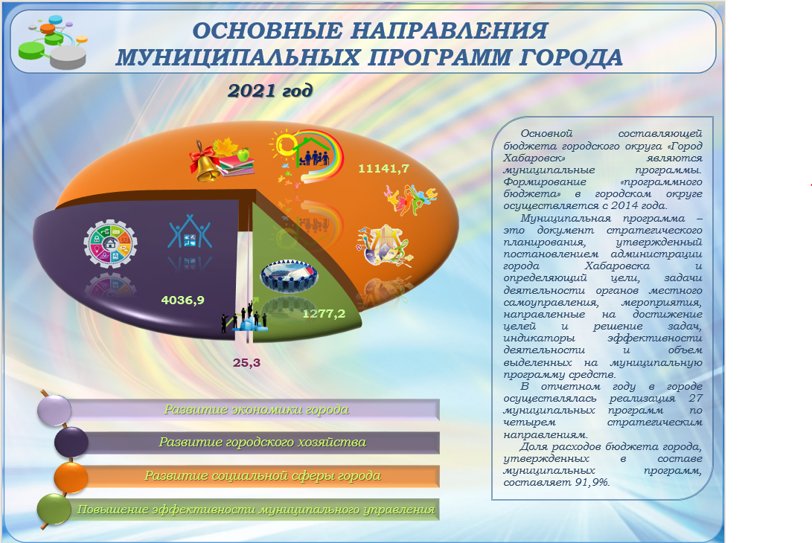

В 2021 году реализовывались 27 муниципальных программ городского округа «Город Хабаровск», программные расходы бюджета города по итогам года составили 16,5 млрд рублей, или 91,9% от общего объема расходов.
В целях повышения эффективности расходов бюджета города, повышения качества управления муниципальными финансами в городском округе «Город Хабаровск» создана правовая база оценки качества финансового менеджмента, осуществляемого главными распорядителями бюджетных средств и муниципальными учреждениями города.
Весь комплекс принятых мер позволил достичь следующих результатов:
- бюджетные назначения по налоговым и неналоговым доходам на 2021 год в сумме 9 618 млн рублей выполнены на 105%, дополнительно мобилизовано 445 млн рублей. В бюджет города в 2021 году поступило налоговых и неналоговых доходов 10 063 млн рублей, что на 1 358 млн рублей (16%) больше, чем в 2020 году;
- налоговые доходы к уровню 2020 года увеличились на 810 млн рублей, наибольший прирост обеспечен за счет поступлений налога на доходы физических лиц – на 431 млн рублей, а также налогов, взимаемых в связи с применением патентной и упрощенной систем налогообложения – на 290 млн рублей и на 254 млн рублей соответственно;
- неналоговые доходы к уровню 2020 года увеличились на 548 млн рублей. Наибольший прирост обеспечен за счет поступлений доходов от продажи и аренды земельных участков на 331 млн рублей и 110 млн рублей соответственно, а также доходов компенсационного характера на 104 млн рублей;
- доля налоговых и неналоговых доходов местного бюджета (за исключением поступлений налоговых доходов по дополнительным нормативам отчислений) в общем объеме собственных доходов бюджета муниципального образования (без учета субвенций) составила 77,64%;
- 6 568 индивидуальных предпринимателей (в 2020 году – 1 382) приобрели 10 981 патент на осуществление деятельности. В бюджет города поступило 351,7 млн рублей, с ростом в 5,7 раз к 2020 году в связи с переходом налогоплательщиков с единого налога на вмененный доход;
- достигнуто снижение недоимки за 2021 год по юридическим лицам на 62%, или 56 млн рублей, по физическим лицам на 59%, или 118 млн рублей;
- погашена недоимка в бюджет города в сумме 180,1 млн рублей;
- средний темп роста налоговых доходов бюджета города за три последних отчетных финансовых года составил 7,1%;
- бюджет города по итогам года исполнен с профицитом 523,6 млн рублей;
- увеличены поступления доходов в бюджет города в результате выявления юридических и физических лиц, занимающих земельные участки без правоустанавливающих документов (доходы от арендной платы по дополнительно заключенным договорам составили 35,3 млн рублей);
- увеличено количество объектов, поставленных на кадастровый учет, поступления от которых увеличились на 41,9 млн рублей;
- получены дополнительные доходы за счет установления и поэтапного увеличения налоговых ставок по налогу на имущество физических лиц в сумме 97,1 млн рублей;
- на покрытие дефицита бюджета направлено 36,7 млн рублей, полученных в результате экономии бюджетных ассигнований на закупку товаров, работ, услуг для обеспечения муниципальных нужд города;
- получена экономия бюджетных средств:
- в результате оптимизации бюджетной сети в сумме 32,9 млн рублей;
- в результате проведения конкурентных процедур муниципальных закупок составила 299 млн рублей, или 7,12% в общем объеме запланированных закупок.
- не допущено увеличения численности работников муниципальных учреждений образования, культуры, физической культуры и спорта;
- сокращены объемы незавершенного строительства, начатого до 2017 года, финансируемого за счет средств бюджета, на 8 единиц;
- централизованы закупки в сфере информационно-телекоммуникационных технологий (оборудование, программное обеспечение и услуги связи) для органов местного самоуправления, доля таких централизованных закупок в отчетном году составила 100%;
- оптимизировано предоставление субсидий юридическим лицам, экономический эффект от исключения неэффективных субсидий составил 1,9 млн рублей;
- снижен объем дебиторской задолженности за счет средств местного бюджета на 81,7 млн рублей;
- достигнут высокой степени долговой устойчивости по результатам оценки министерства финансов Хабаровского края;
- объем муниципального долга в течении 2021 года снижен на 520 млн рублей;
- сокращены расходы на обслуживание муниципального долга в сравнении с плановыми (расчетными) значениями на 59,2 млн рублей;
- по итогам оценки эффективности реализации муниципальных программ за 2021 год все 27 программ являются эффективными;
- среднее значение оценки качества финансового менеджмента ГРБС – 93,06 балла.

ГОРОД ЧЕРНОГОРСК РЕСПУБЛИКИ ХАКАСИЯ

Первостепенной задачей при формировании и исполнения бюджета города является его сбалансированность и увеличение собственного доходного потенциала. Бюджет г. Черногорска в условиях непростой экономической ситуации формируется из целей и задач, стоящих перед органами местного самоуправления, и направлен на улучшение социального положения и благополучия жителей города, повышение доступности и качества предоставляемых услуг.
Работа по качественному исполнению доходной части бюджета является главной целью бюджетной и налоговой политики г. Черногорска.
В 2021 году задача состояла в увеличении налоговых и неналоговых доходов бюджета, которая в течение года решалась путем выявления и развития налогового потенциала города, эффективного использования и распоряжения имуществом, взаимодействия и совместной работы с администраторами доходов бюджета.
На решение задачи направлены меры, предусмотренные планом мероприятий по финансовому оздоровлению муниципальных финансов
г. Черногорска, включая мероприятия по росту доходов, оптимизации расходов и сокращению муниципального долга на 2016–2024 годы (распоряжение Главы
г. Черногорска от 19.07.2016 № 146-р).
В целях увеличения доходной части бюджета реализованы следующие мероприятия:
- проведен анализ эффективности налоговых льгот по уплате земельного налога, отмена льгота, признанная неэффективной;
- дифференцирована налоговая ставка в отношении отдельной категории объектов налогообложения по налогу на имущество физических лиц;
- организована системная работа межведомственной комиссии по повышению собираемости налогов, сборов и других обязательных платежей в бюджет
г. Черногорска (постановление главы г. Черногорска от 02.06.2008 № 1386);
- проведена разъяснительная работа по уплате местных налогов и арендных платежей за использование муниципального имущества;
- обеспечено взаимодействие администрации г. Черногорска и Управления Федеральной налоговой службы по Республики Хакасия по вопросам легализации «теневой» заработной платы;
- осуществлены работы по созданию новых рабочих мест;
- реализованы мероприятия по финансовой поддержке субъектов малого и среднего предпринимательства в рамках муниципальной программы «Развитие субъектов малого и среднего предпринимательства в городе Черногорске на
2019–2021 годы»;
- проведена работа по увеличению неналоговых доходов, поступающих в бюджет города от использования муниципального имущества;
- оптимизированы расходы бюджета;
- оказана методическая поддержка главным распорядителям бюджетных средств по вопросам, связанным с повышением эффективности бюджетных расходов и повышением качества управления финансами;
- организовано исполнение муниципального бюджета г. Черногорска;
- разработан порядок внутреннего финансового контроля (аудита) и осуществление внутреннего финансового контроля за использованием бюджетных средств;
- повышена открытость и прозрачность бюджетного процесса, в том числе путем размещения в информационно-телекоммуникационной сети «Интернет» информации о бюджете г. Черногорска, формирования информационного ресурса «Бюджет для граждан», проведения мероприятий, направленных на обеспечение условий для создания, функционирования и обслуживания программного комплекса «Электронный бюджет».

Перечень мер, принятых органами местного самоуправления, для внедрения и реализации в муниципальном образовании описываемых практик
Доходная часть муниципального бюджета г. Черногорска (далее – бюджет) за 2021 год исполнена в сумме 2685 млн рублей. В структуре доходов бюджета 2021 года доля собственных доходов составила 24,9%. Собственные доходы поступили в сумме 669,7 млн рублей, что на 123,4 млн рублей больше,
чем поступило в 2020 году, или на 22,6%.
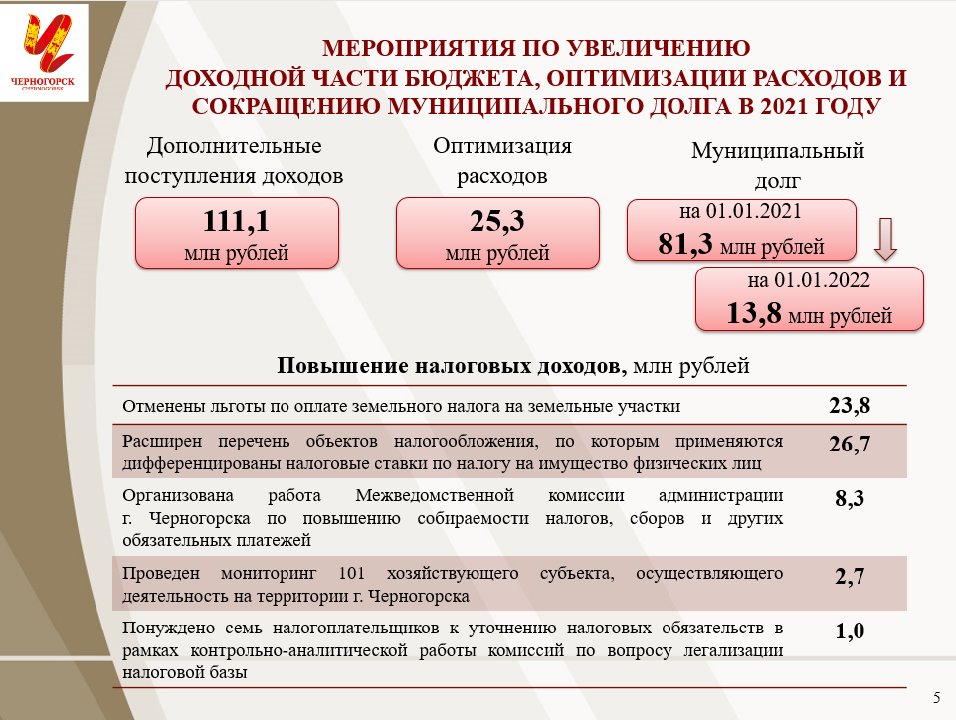

Рост обеспечен поступлениями по налогам на доходы физических лиц
(на 31,7 млн рублей, далее – НДФЛ), совокупный доход (на 59,1 млн рублей), имущество физических лиц (на 9,9 млн рублей) и земельного налога
(на 1,2 млн рублей). Кроме того, увеличились поступления государственной пошлины (на 3,3 млн рублей), акцизов по подакцизным товарам, производимых на территории Российской Федерации (на 1,1 млн рублей), неналоговых доходов
(на 17,1 млн рублей).
Доля поступлений налоговых доходов в собственных доходах в 2021 году составила 85,3%.
Одним из основных доходообразующих налогов бюджета является НДФЛ, объем которого составил 377,4 млн рублей, или 66,1% от общего объема собственных доходов.
Неналоговые доходы поступили в объеме 98,5 млн рублей,
или 14,7% собственных доходов бюджета.
Увеличение доходов бюджета осуществлялось в соответствии с планом мероприятий по финансовому оздоровлению муниципальных финансов
г. Черногорска, включая мероприятия по росту доходов, оптимизации расходов и сокращению муниципального долга, на 2016–2024 годы, утвержденным распоряжением главы г. Черногорска от 19.07.2016 № 146-р (далее – План).
В 2021 году исполнение Плана по достигнутому экономическому эффекту составило 221,3%, или 111,1 млн рублей.
По итогам реализации Плана достигнуты следующие результаты:
обеспечено дополнительное поступление в бюджет в течение 2021 года в объеме 23,8 млн рублей, или 118,6% от запланированной суммы, за счет отменены льготы по уплате земельного налога решением Совета депутатов г. Черногорска
от 22.11.2016 № 550 «О внесении изменений в решение Совета депутатов
г. Черногорска от 19.06.2008 № 42 «О земельном налоге»;
решением Совета депутатов г. Черногорска от 17.04.2020 № 287 «О внесении изменений в решение Совета депутатов г. Черногорска от 27.11.2014 № 332
«Об установлении на территории муниципального образования город Черногорск налога на имущество физических лиц» дифференцированы налоговые ставки в зависимости от кадастровой стоимости объектов налогообложения, включенных в перечень, определяемый в соответствии с пунктом 7 статьи 378.2 Налогового кодекса Российской Федерации. Перечень объектов на 2021 год расширен,
в результате чего дополнительные поступления в бюджет составили
26,7 млн рублей.
В целях сокращения задолженности и своевременной и полной уплаты налогоплательщиками налогов в бюджет города организована работа Межведомственной Комиссии администрации г. Черногорска по повышению собираемости налогов, сборов и других обязательных платежей в бюджет города (далее – комиссия).
По результатам работы комиссии в целом во все уровни бюджетов поступило 8,3 млн рублей.
Соглашением между Правительством Республики Хакасия и
г. Черногорском определены контрольные показатели по легализации трудовых договоров в г. Черногорске на 2021 год – 267 человек. В рамках работы Межведомственной комиссии по снижению неформальной занятости на территории г. Черногорска по результатам проведенных контрольных мероприятий легализовано 379 человек, или 142% от планового значения.
В 2021 году проведен мониторинг 101 хозяйствующего субъекта, осуществляющего деятельность на территории г. Черногорска.
В целях увеличения поступлений по местным налогам проводилась разъяснительная работа с налогоплательщикам по вопросам уплаты налогов в срок
до 01.12.2021 и необходимости уплаты имеющейся задолженности путем размещения объявлений в общественном транспорте, на остановках в виде социальной рекламы, обращений к гражданам о необходимости своевременной уплаты налогов. На официальном сайте г. Черногорска размещена актуальная информация для жителей города об изменениях бюджетного и налогового законодательства, о сроках уплаты налогов.
В течение 2021 года специалисты Управления Федеральной налоговой службы по Республике Хакасия проводили заседания комиссий по вопросу легализации налоговой базы. По результатам контрольно-аналитической работы понуждено семь налогоплательщиков г. Черногорска к уточнению налоговых обязательств. По результатам дополнительно начислен и уплачен НДФЛ в бюджет за привлеченных сотрудников в объеме 969,0 тыс. рублей.
В целях повышения эффективности управления муниципальным имуществом, земельными ресурсами администрацией проведена работа по привлечению дополнительных неналоговых доходов в бюджет города:
- организованы и проведены 27 аукционов на право заключения договоров аренды по 51 земельному участку, в результате проведенных аукционов реализовано право аренды на 26 земельных участков с общим размером арендной платы 24 млн рублей в год;
- заключен 141 договор купли-продажи земельных участков на сумму выкупа 2,8 млн рублей;
- предоставлено в собственность за плату путем перераспределения
29 земельных участков, находящихся в государственной или муниципальной собственности, и земельных участков, находящихся в частной собственности,
на сумму выкупа 1,4 млн рублей;
- заключено 88 договоров аренды земельных участков с общим годовым начислением арендной платы в размере 5,2 млн рублей;
- проведена инвентаризация земельных участков по выявлению земельных участков без оформления правоустанавливающих документов. Проведено обследование 23 земельных участков, из которых в отношении одного земельного участка заключен договор аренды, в отношении четырех участков оформлен договор купли-продажи.
В целях стимулирования соблюдения гражданами земельного законодательства, комиссией, осуществляющей муниципальный земельный контроль:
- проведены работы по административному обследованию 70 земельных участков;
- организованы 40 плановых проверок физических лиц, 36 внеплановых проверок по исполнению предписания муниципального органа, осуществляющего муниципальный земельный контроль на территории г. Черногорска;
- вынесено 45 предписаний о недопущении нарушений земельного законодательства.
По результатам проделанной работы шесть материалов направлены в Управление Федеральной службы государственной регистрации, кадастра и картографии по Республике Хакасия для привлечения виновных лиц к административной ответственности.
В соответствии с Федеральным законом от 22.07.2008 № 159-ФЗ
«Об особенностях отчуждения недвижимого имущества, находящегося в государственной собственности субъектов Российской Федерации или муниципальной собственности и арендуемого субъектами малого и среднего предпринимательства, и о внесении изменений в отдельные законодательные акты Российской Федерации» заключено четыре договора купли-продажи муниципального имущества на общую сумму 7,3 млн рублей.
За 2021 год по договорам купли-продажи, заключенным в предыдущие периоды, получена оплата в размере 4,3 млн рублей.

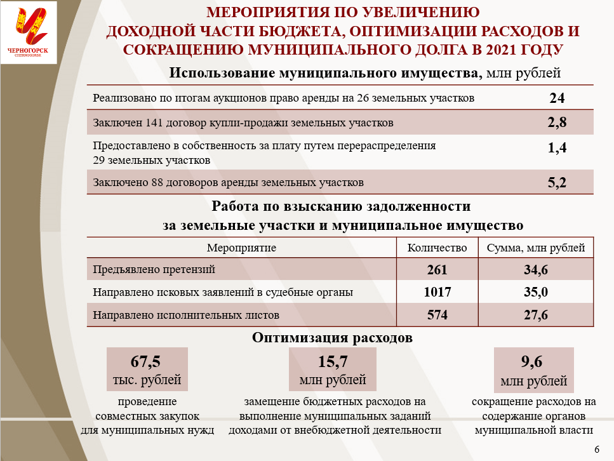

Комитетом по управлению имуществом г. Черногорска инициированы работы по взысканию задолженностей по неналоговым поступлениям за земельные участки, в результате которой:
- предъявлено 167 претензий о взыскании 27,8 млн рублей;
- в судебные органы направлено 986 исковых заявлений и заявлений на выдачу судебных приказов о взыскании задолженности на общую сумму
32,8 млн рублей;
- в Управление Федеральной службы судебных приставов по Республике Хакасия направлено 574 исполнительных листа на сумму 27,6 млн рублей,
из которых поступило в бюджет 5,7 млн рублей.
В целях взыскания задолженностей по неналоговым поступлениям за муниципальное имущество комитетом по управлению имуществом
г. Черногорска:
- предъявлено 94 претензии о взыскании на сумму 6,8 млн рублей, в том числе оплачено – 2,5 млн рублей;
- направлено в судебные органы 31 исковое заявление и заявление на выдачу судебных приказов о взыскании задолженности на сумму 2,2 млн рублей, в том числе взыскано в судебном порядке – 1,3 млн рублей, через Управление Федеральной службы судебных приставов по Республике Хакасия –
0,3 млн рублей.
В 2021 году выдано 47 разрешений на установку и эксплуатацию рекламных конструкций. Сумма поступлений по данному направлению составила
3,5 млн рублей.
Исполнение Плана за счет оптимизации расходов бюджета в 2021 году составило 25,3 млн рублей, или 191,9% от запланированного объема, за счет:
- проведения совместных закупок для муниципальных нужд комитетом культуры молодежи и спорта г. Черногорска – 67,5 тыс. рублей;
- сокращения расходов на содержание органов муниципальной власти до 10%, в том числе в результате сокращения и оптимизации штатной численности администрации г. Черногорска (5,2 млн рублей), Совета депутатов г. Черногорска (123,3 тыс. рублей), управления по делам гражданской обороны, чрезвычайных ситуаций и пожарной безопасности администрации г. Черногорска
(1,4 млн рублей), комитета по управление имуществом г. Черногорска
(1,6 млн рублей), финансового управления администрации г. Черногорска
(1,2 млн рублей).
Проведено замещение бюджетных расходов на выполнение муниципальных заданий бюджетными и автономными учреждений путем направления на текущее содержание учреждений до 60% доходов от внебюджетной деятельности
(за исключением доходов от родительской платы дошкольных образовательных организаций), в том числе:
- городское управление образования администрации г. Черногорска
(4,6 млн рублей);
- комитет культуры, молодежи и спорта администрации г. Черногорска
(11,1 млн рублей).
В 2021 году бюджетная политика муниципального образования реализовывалась с учетом сложившейся экономической ситуацией, исходя из сохранения сбалансированности доходов и расходов бюджета.
В первую очередь, бюджетные средства направлялись на обеспечение своевременной выплаты заработной платы, оплату топливно-энергетических ресурсов, исполнение публичных обязательств, обеспечение функционирования наиболее важных систем жизнеобеспеченности города.
Бюджет города – это документ программно-целевого принципа работы бюджетного процесса, что является одним из главных способов повышения эффективности бюджетных расходов.
Бюджет на 2021 год планировался на основе программно-целевых принципов бюджетного планирования, способствующих соблюдению единого подхода к рациональному использованию средств местного бюджета для решения наиболее острых проблем.
Фактическая доля расходов бюджета по программно-целевому методу в 2021 году составила 92,3% в общем объеме расходов местного бюджета.
Исполнение бюджета в отчетном периоде осуществлялось на основании решения Совета депутатов г. Черногорска от 22.12.2020 № 331 «О бюджете
города Черногорска на 2021 год и на плановый период 2022 и 2023 годов»,
в соответствии с требованиями Бюджетного Кодекса Российской Федерации, Положением о бюджетном процессе в г. Черногорске, утвержденным решением Совета депутатов г. Черногорска от 05.08.2008 № 23, Порядком составления и ведения сводной бюджетной росписи бюджета города, утвержденным приказом Финансового управления г. Черногорска от 16.09.2021 № 72, и иных нормативных правовых актов, регламентирующих бюджетный учет.
Проведенная работа администрации г. Черногорска по эффективному использованию бюджетных средств позволила в 2021 году погасить полностью остаток муниципального долга по коммерческому кредиту.
Бюджет всегда открыт для граждан.
Проекты бюджета и отчеты об его исполнении публикуются в средствах массовой информации и выносятся на публичные слушания, размещаются на официальном сайте г. Черногорска.
Исходя из существующих условий и стоящих первоочередных задач, определены основные цели бюджетной политики на ближайшую перспективу:
- Выполнение плана мероприятий по финансовому оздоровлению финансов г. Черногорска, включая мероприятия по росту доходов, оптимизации расходов и сокращению муниципального долга муниципального образования
г. Черногорск, в соответствии с постановлением Президиума Правительства Республики Хакасия от 09.06.2016 № 60-п.
- Реализация федеральных направлений бюджетной политики,
в том числе Указов Президента Российской Федерации от 21.07.2020 № 474
«О национальных целях развития Российской Федерации на период до 2030 года», от 07.05.2012 № 597 «О мероприятиях по реализации государственной социальной политики».
- Формирование бюджета в рамках 23 муниципальных программ.
- Повышение эффективности бюджетных расходов.
- Обеспечение долгосрочной сбалансированности и финансовой устойчивости бюджета.
- Повышение прозрачности и открытости бюджета и бюджетного процесса.

Результаты реализации описываемой муниципальной практики
№ п/п | Мероприятия | Результаты тыс. рублей
 |  | Утверждено | Исполнено
1 | Отмена льготы по оплате земельного налога на земельные участки | 20 100,0 | 23 847,3
2 | Увеличения налоговой ставки по объектам налогообложения, включенным в перечень, определяемый в соответствии с пунктом 7 статьи 378.2 Налогового кодекса Российской Федерации, в отношении объектов налогообложения, предусмотренных абзацем вторым пункта 10  статьи 378.2 Налогового кодекса Российской Федерации, а также в отношении объектов налогообложения, кадастровая стоимость каждого из которых превышает 300 млн рублей | 1 200,0 | 26 680,0
3 | Работа Межведомственной Комиссии администрации г. Черногорска по повышению собираемости налогов, сборов и других обязательных платежей в бюджет города | 8 300,0 | 8 300,0
4 | Участие в работе комиссий Управления Федеральной налоговой службы по Республике Хакасия по вопросам легализации «теневой заработной платы» | 1 000,0 | 969,0
5 | Создание новых рабочих мест в результате мониторинга хозяйствующих субъектов, осуществляющих деятельность на территории г. Черногорска | 1 810,0 | 2 671,3
6 | Подготовка, организация и проведение аукционов на право заключения договоров аренды земельных участков, находящихся в государственной или муниципальной собственности, в соответствии со статьей 39.11, 39.12 Земельного кодекса Российской Федерации | 3 200,0 | 23 973,0
7 | Заключение договоров аренды земельных участков и купли-продажи земельных участков, перераспределение земельных участков, находящихся в государственной или муниципальной собственности, и земельных участков, находящихся в частной собственности | 7 200,0 | 9 320,6
8 | Инвентаризация, выявление земельных участков, используемых лицами без оформленных в установленном порядке правоустанавливающих документов | 0 | 30,6
9 | Заключение договоров аренды муниципального имущества на вновь предоставляемые объекты | 210,0 | 739,5
10 | Осуществление подготовки к продаже объектов муниципального имущества способами, предусмотренными действующим законодательством | 1 500,0 | 4 294,3
11 | Взыскание в судебном порядке задолженности, сложившейся по договорам аренды муниципального имущества, по договорам аренды земельных участков | 3 500,0 | 5 992,0
12 | Предоставление земельных участков для размещения рекламных конструкций | 1 600,0 | 3 780,0
13 | Увеличение объема платных услуг, оказываемых муниципальными учреждениями, подведомственным городскому управлению образования г. Черногорска | 550,0 | 550,0
Всего за счет мероприятий по росту налоговых и неналоговых доходов в 2021 году |  | 50 170,0 | 111 147,6
14 | Сокращение бюджетных расходов за счет проведенных закупок для нужд муниципальных учреждений, подведомственных комитету по культуре, молодежи и спорту администрации  г. Черногорска | 95,0 | 67,5
15 | Сокращение расходов на содержание органов муниципальной власти до 10%, в том числе за счет сокращения и оптимизации штатной численности: | 9 287,4 | 9 593,5
16 | Замещение бюджетных расходов на выполнение муниципальных заданий бюджетными и автономными учреждений за счет направления на текущее содержание учреждений до 60% доходов от внебюджетной деятельности (за исключением доходов от родительской платы дошкольных образовательных организаций) | 3 812,2 | 15 663,7
Всего за счет оптимизации расходов в 2021 году |  | 13 194,6 | 25 324,7

ГОРОД МУРМАНСК МУРМАНСКОЙ ОБЛАСТИ

Управление муниципальным долгом муниципального образования город-герой Мурманск (далее – муниципальный долг) является одним их самых ответственных и важных моментов работы муниципального образования город-герой Мурманск (далее – город Мурманск). От того, как обеспечивается привлечение и погашение кредитных средств, зависит исполнение городом своих полномочий, а также создаются предпосылки для дальнейшего развития.
Большой проблемой на муниципальном уровне является недостаточность доходной базы местных бюджетов.
Заместить недостающие доходы возможно с помощью заемных средств, однако их привлечение имеет ряд особенностей:
- размещение муниципальных облигаций в большей степени подходит для финансирования инвестиционных или инфраструктурных проектов, а не для покрытия текущих кассовых разрывов;
- бюджетные кредиты, предоставляемые в соответствии со статьей 93.2 Бюджетного кодекса Российской Федерации, налагают различные ограничения в части самостоятельности осуществления бюджетного процесса (устанавливаются соответствующим нормативно-правовым актом субъекта Российской Федерации);
- бюджетные кредиты, предоставляемые в соответствии со статьей 93.6 Бюджетного кодекса Российской Федерации, необходимо возвратить не позднее 15 декабря текущего финансового года (пункт 2 статьи 93.6), кроме того, они имеют ограничение по размеру кредитного лимита (одна двенадцатая утвержденного объема доходов бюджета, за исключением субсидий, субвенций и иных межбюджетных трансфертов, имеющих целевое назначение).
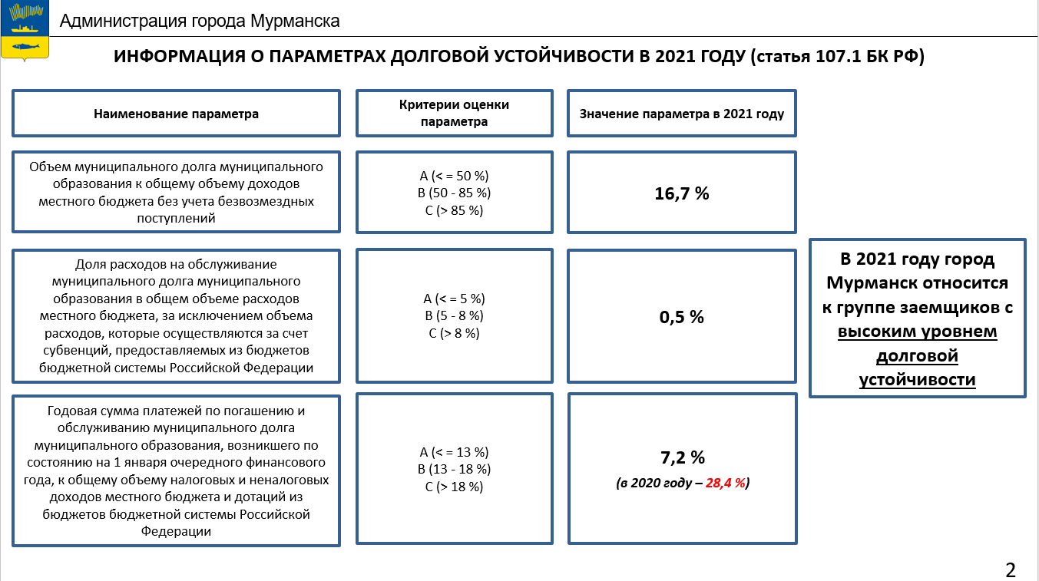

Единственным источником заемных средств, не имеющим перечисленных выше особенностей, являются кредиты коммерческих банков.
Несмотря на очевидный минус – необходимость обслуживать заемные средства по рыночным процентным ставкам, зачастую весьма высоким, для целей обеспечения устойчивого развития муниципальных образований наиболее востребованным является именно данный вид заимствований.
Можно выделить два основных направления практики управления муниципальным долгом перед коммерческими банками в городе Мурманске:
- уменьшение расходов на обслуживание муниципального долга;
- снижение объема муниципального долга.
Очевидно, что данные направления взаимосвязаны, и действия в рамках их исполнения должны осуществляться комплексно.
Кроме того, следует отметить необходимость соблюдения ограничений Бюджетного кодекса Российской Федерации, целью которых является уменьшение степени долговой зависимости муниципальных образований и субъектов Российской Федерации, в связи, с чем на стадии формирования проекта и в процессе исполнения бюджета города Мурманска проводится расчет долговой нагрузки с учетом действующих обязательств.
По направлению уменьшения расходов на обслуживание муниципального долга практику города Мурманска можно охарактеризовать следующим образом.
В связи с осуществлением большей части расходов в конце года, муниципальные контракты на оказание услуг по привлечению кредитных средств заключаются городом Мурманском, как правило, в середине 4 квартала текущего года.
В целях равномерного распределения долговой нагрузки практикуется привлечение кредитных средств на разные сроки от 1 до 3 лет (в 2022 году, в связи со сложными внешними и внутренними условиями развития российской экономики, планируется привлечение кредитных средств на 1 и 2 года).
При этом кредитные средства, привлеченные в декабре текущего года, чаще всего погашаются досрочно за счет налоговых поступлений, зачисленных в бюджет города Мурманска в марте – апреле очередного финансового года или за счет временно неиспользуемых остатков средств учреждений, что позволяет снизить расходы на обслуживание муниципального долга (в 2021 году экономия составила 111,6 млн. рублей от первоначального планового показателя).
Кроме того, учитывая значительные суммы ежеквартальных поступлений по отдельным налогам (упрощенная система налогообложения, единый сельскохозяйственный налог – далее УСН, ЕСХН), а также разовые платежи от дивидендов по налогу на доходы физических лиц, практикуется досрочное погашение более «дорогих» или более «длинных» кредитов (в зависимости от текущего состояния исполнения бюджета города).
Так, например, благодаря приостановлению до 01.01.2022 действия пункта 11 статьи 236.1 Бюджетного кодекса Российской Федерации, в части возврата привлеченных средств на казначейские счета при завершении текущего финансового года, в январе 2022 года за счет временно неиспользуемых остатков средств учреждений было досрочно погашено 200,0 млн. рублей по одной из кредитных линий сроком на 24 месяца, заключенных в декабре 2021 года.
Далее, в апреле 2022 года за счет поступлений по УСН и ЕСХН в общей сумме 762,3 млн. рублей, было осуществлено досрочное погашение на общую сумму 600,0 млн. рублей по кредитным линиям сроком на 36 месяцев, заключенным в декабре 2021 года. Данные кредитные линии были самыми «дорогими» из всех, имеющихся на тот момент у города Мурманска (процентная ставка – 9,5%).
Важным фактором для уменьшения расходов на обслуживание муниципального долга является снижение процентной ставки по банковским кредитам, что достигается привлечением большего количества участников аукционов, а также установлением оптимальной начальной (максимальной) цены контракта.
Помимо этого, в целях облегчения доступа потенциальных банков-кредиторов к интересующим их данным, а также для обеспечения открытости и доступности информации о состоянии муниципального долга в целом, на официальном сайте администрации города Мурманска в сети Интернет ежеквартально размещаются сведения о состоянии муниципального долга и о проведенных конкурсных процедурах по привлечению кредитов.
Также, в целях уменьшения процентных платежей по кредитам коммерческих банков, активно практикуется взаимодействие с кредиторами по вопросу снижения процентной ставки по уже заключенным муниципальным контрактам.
Например, в январе 2021 года в среднем на 0,2 процентных пункта были снижены процентные ставки по 5 кредитным линиям, привлеченным в декабре 2020 года.
Таким образом, перечисленные выше мероприятия позволяют не только уменьшить расходы на обслуживание муниципального долга, но и способствуют его существенному снижению.
Перечень мер, принятых органами местного самоуправления, для внедрения и реализации в муниципальном образовании описываемых практик
В связи с положительным эффектом мероприятий, проводимых администрацией города Мурманска с 2015 года на фоне макроэкономической нестабильности в стране, был разработан План мероприятий по консолидации бюджетных средств муниципального образования город Мурманск в целях оздоровления муниципальных финансов (утвержден постановлением администрации города Мурманска от 06.05.2020 № 1122 «Об утверждении Плана мероприятий по консолидации бюджетных средств муниципального образования город Мурманск в целях оздоровления муниципальных финансов») (далее – План).
План, в том числе, содержит блок мероприятий по снижению долговой нагрузки, таких как:
- привлечение временно не используемых остатков средств на счетах муниципальных бюджетных и автономных учреждений для покрытия кассовых разрывов;
- оптимизация расходов бюджета по обслуживанию муниципального долга за счет снижения процентной ставки по заемным средствам на основе проведения открытых аукционов среди кредитных организаций;
- своевременное погашение долговых обязательств за счет собственных доходов бюджета и осуществление муниципальных заимствований на оптимально возможный период времени;
- сокращение расходов на обслуживание муниципального долга в связи с замещением банковских кредитов бюджетными кредитами Управления Федерального казначейства по Мурманской области;
- сохранение объема муниципального долга и расходов на его обслуживание на безопасном уровне (в целях соблюдения ограничений, установленных Бюджетным кодексом Российской Федерации);
- ограничение объема предоставления муниципальных гарантий (предоставление только при наличии соответствующего обеспечения).

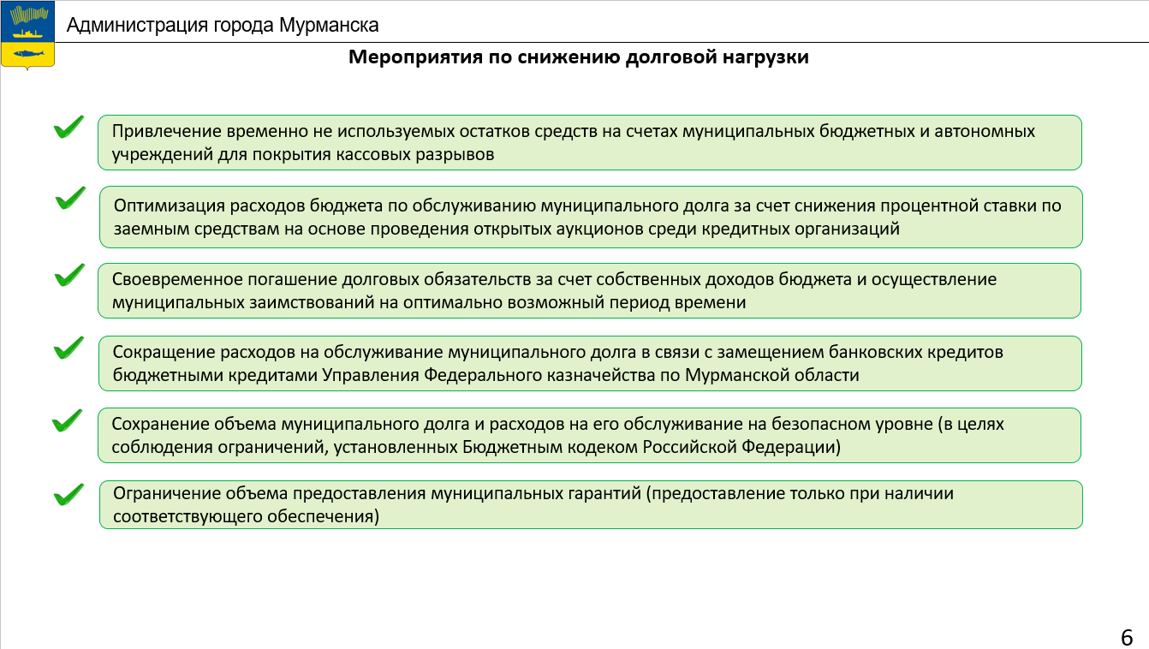

Результаты реализации описываемых муниципальных практик, которые подтверждаются соответствующими значениями показателей, предусмотренных разделом II «Управление муниципальным долгом»
В результате муниципальной практики достигнуты следующие основные показатели, характеризующие качество управления муниципальным долгом:
1. Муниципальный долг по состоянию на 01.01.2022 г. при плановых назначениях 2 160 000,0 тыс. рублей исполнен со снижением на 29,4% и составил 1 525 000,0 тыс. рублей
Показатель отношения объема муниципального долга к общему годовому объему доходов местного бюджета без учета утвержденного объема безвозмездных поступлений и (или) поступлений налоговых доходов по дополнительным нормативам отчислений снизился с 21,3% в 2020 году до 13,4 % в 2021 году.
2. Объем расходов на обслуживание муниципального долга в 2021 году при плановых назначениях 153 686,8 тыс. рублей снижен на 54,4% и составил 70 067,0 тыс. рублей
При этом по сравнению с 2020 годом объем расходов на обслуживание муниципального долга снижен на 20,6%.
3. В 2021 году город Мурманск, в соответствии со статьей 107.1 Бюджетного кодекса Российской Федерации, был отнесен к группе заемщиков с высоким уровнем долговой устойчивости.
При этом в 2020 году город Мурманск был отнесен к группе заемщиков со средним уровнем долговой устойчивости.

II КАТЕГОРИЯ – сельские поселения

ПОДГОРОДНЕ-ПОКРОВСКИЙ СЕЛЬСОВЕТ ОРЕНБУРГСКОЙ ОБЛАСТИ

1 место

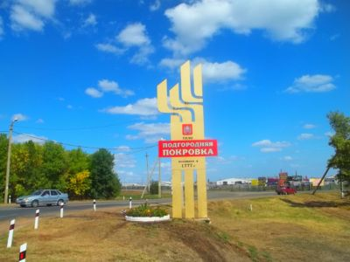
Формирование и исполнение бюджета – наиболее важный и сложный вопрос в рамках реализации полномочий и является главным финансовым инструментом для достижения стабильности социально-экономического развития поселения и показателей эффективности. Бюджетная политика в сфере расходов бюджета муниципального образования Подгородне-Покровский сельсовет была направлена на решение социальных и экономических задач, на обеспечение эффективности и результативности бюджетных расходов.
Исполнение бюджета поселения осуществляется в течение года, каждый квартал информация об исполнении бюджета размещается на сайте. По итогам исполнения бюджета за 2021 год получены доходы в объеме 101 153,64 тыс. рублей или на 97,6% от запланированных доходов, в том числе налоговые и неналоговые – 92 450,55 тыс. рублей, к плановым назначениям исполнены на 97,4%.
Источниками налоговых поступлений в местный бюджет являются: налог на доходы физических лиц – 63 766,62 тыс. рублей, земельный налог – 11 122,96 тыс. рублей, налог на имущество физических лиц – 1 431,67 тыс. рублей, акцизы – 4 109,61 тыс. рублей. К неналоговым поступлениям относятся: доходы от продажи материальных и нематериальных активов (земельные участки) – 11 519,11 тыс. рублей; доходы от использования имущества, находящегося в муниципальной собственности (аренда) – 82,75 тыс. рублей. Безвозмездные поступления из бюджетов других уровней составили в объёме 8 703,10 тыс. рублей.
По расходам бюджет муниципального образования за 2021 год исполнен в объеме 100 994,63 тыс. рублей или 96,3% к плану. Исполнение бюджета муниципального образования осуществлялось в программном формате. На реализацию муниципальных программ из бюджета было направлено 100 620,6 тыс. рублей или 99,6% к плановым назначениям.
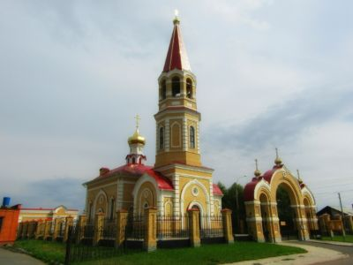
Основными направлениями расходов местного бюджета за 2021 год – расходы на мероприятия в области коммунального хозяйства составили 12 301,81 тыс. рублей, на содержание объектов сетей водоотведения и водоснабжения села Павловка и села Подгородняя Покровка, на обустройство мест (площадок) накопления твердых коммунальных отходов. Важная роль отводится органом местного самоуправления в сфере развития благоустройства территории: на оплату за электроэнергию по уличному освещению, а также на озеленение территории муниципального образования, ремонт детских площадок, содержание автобусных остановок и мест общественного пользования.
По разделу «Дорожное хозяйство» произведены расходы на капитальный ремонт и ремонт сети автомобильных дорог местного значения, в том числе ремонт дорожного покрытия, содержание сети автомобильных дорог (нанесение дорожной разметки, услуги по ямочному ремонту проезжих частей улиц с. Подгородняя Покровка и с. Павловка, вывоз снега) в размере 29 697,37 тыс. рублей.
Расходы на финансовое обеспечение выполнения муниципального задания в сфере культуры, согласно муниципальной программы «Развитие культуры села муниципального образования Подгородне-Покровский сельсовет» целью, которой является сохранение и развитие культурного потенциала и культурного наследия исполнены в объеме 8 721,29 тыс. рублей. Большое внимание администрация муниципального образования уделяет созданию условий для занятий физической культурой и спортом в соответствии с муниципальной программой «Развитие физической культуры и спорта муниципального образования Подгородне-Покровский сельсовет». Средства в размере 1 547,33 тыс. рублей были направлены на приобретение и установку хоккейного корта.
Для увеличения налоговых доходов местного бюджета администрацией муниципального образования совместно с МИФНС № 7 по Оренбургской области проводится работа по взысканию недоимки по имущественным налогам (персонально каждому налогоплательщику вручаются информационные письма о наличии недоимки, также проводится разъяснительная беседа с каждым должником). В рамках проведения муниципального земельного контроля проведена работа по выявлению используемых не по целевому назначению (неиспользуемых) земель сельскохозяйственного назначения для применения к ним повышенной ставки налога. По результатам проведенной работы составлено 44 акта.
По итогам 2021 года общий объем доходов, поступивших в бюджет муниципального образования, составил 101 153,64 тыс. рублей или 97,5% к плану. Решением задачи привлечения дополнительных средств является участие в федеральных и региональных программах. Основное условие такого участия – софинансирование расходов.
В течение 2021 года выполнялся ряд мероприятий по оптимизации расходов местного бюджета, оптимизации осуществления закупочной деятельности муниципальных заказчиков, снижению расходов на оплату топливно-энергетических ресурсов. В том числе за счет реализации мероприятий по энергосбережению, в рамках энергосервисного контракта, направленного на энергосбережение и повышение энергетической эффективности систем уличного освещения.
В 2021 году администрация муниципального образования провела процедуру по ликвидации МКУ «Пожарно-спасательная команда», возложив выполнение обязанностей по обеспечению первичных мер пожарной безопасности на МБУ «Благоустройство». Что позволило сократить расходы бюджетных средств на сумму 4 195,0 тыс. рублей, которые ежегодно направлялись на содержание данного предприятия. Что в свою очередь позволило направить сэкономленные денежные средства на другие статьи расходов бюджета: дорожное хозяйство, благоустройство, капитальный ремонт коммунальной инфраструктуры, приобретение коммунальной техники и обновления автопарка техники необходимой для пожаротушения.
По итогам работы муниципального образования Подгородне-Покровский сельсовет за 2021 год можно сказать, что все запланированные цели достигнуты не смотря на глобальную пандемию Covid-2019. Успешно проведены мероприятия, имеющие видимый результат и общественную значимость. Муниципальное образование не имеет муниципального долга, просроченной кредиторской задолженности, все принятые обязательства выполнены в срок.
В условиях пандемии новой коронавирусной инфекции Covid-19 налоговая политика муниципального образования Подгородне-Покровский сельсовет должна быть ориентирована на увеличение налоговых доходов за счет экономического роста, развития внутреннего налогового потенциала и повышения инвестиционной привлекательности территории поселения. Приоритетным направлением должно стать обеспечение условий для дальнейшего экономического роста поселения и расширения его налоговой базы за счет стимулирования экономической активности действующих хозяйствующих субъектов, притока инвестиционных ресурсов в территорию поселения. Необходимо активизировать работу с инвесторами, повысить эффективность системы поддержки и сопровождения инвестиций, обеспечить развитие инвестиционной инфраструктуры поселения. Остается актуальным взаимодействие органов местного самоуправления муниципального образования Подгородне-Покровский сельсовет с хозяйствующими субъектами.
На достижение поставленной цели должно быть ориентировано решение следующих основных задач бюджетной и налоговой политики – предотвращение уменьшения налогооблагаемой базы НДФЛ путем сохранения действующих и создания новых рабочих мест.
Актуальной остается и задача взыскания недоимки по налогам и сборам с должников местного бюджета. Для увеличения поступлений от земельного налога органам местного самоуправления необходимо продолжить работу по сбору сведений, идентифицирующих правообладателей земельных участков, вести разъяснительную работу с населением по оформлению и государственной регистрации земельных паев и прочих земель, находящихся в собственности у граждан. Для увеличения поступлений от налога на имущество физических лиц орган местного самоуправления продолжит работу с гражданами по введению вновь построенных и реконструированных жилых домов в эксплуатацию.
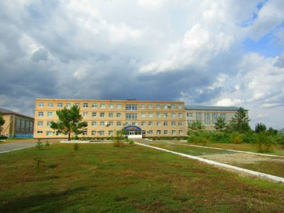
Для категорий граждан, в настоящее время имеющих право на налоговые льготы по налогу на имущество физических лиц, льготы будут сохранены на федеральном уровне. Однако, освобождение от налогообложения будет предоставляться только на один из объектов капитального строительства каждой из трех категорий (жилое помещение, жилой дом на садовом или дачном земельном участке, нежилое помещение), находящихся в собственности физического лица на территории Российской Федерации и не используемого в предпринимательской деятельности (по выбору налогоплательщика).
Основные задачи в сфере бюджетной политики скорректированы исходя из сложившейся экономической ситуации. В отношении расходов политика поселения в 2022–2024 годах будет направлена на оптимизацию и повышение эффективности бюджетных расходов. Основными принципами бюджетной политики муниципального образования Подгородне-Покровский сельсовет будут сокращение необоснованных бюджетных расходов. В связи с этим необходимо решить следующие задачи:
- обеспечить концентрацию бюджетных расходов на решении ключевых проблем и достижении конечных результатов;
- обеспечить сбалансированность местного бюджета в среднесрочной перспективе;
- обеспечить соблюдение нормативов расходов на оплату труда выборных должностных лиц местного самоуправления, осуществляющих свою деятельность на постоянной основе, муниципальных служащих сельского поселения, установленных Правительством Оренбургской области;
- добиваться повышения качества планирования главными распорядителями бюджетных средств своих расходов и их эффективности.
В соответствии с основной целью бюджетной политики на 2022 год и плановый период 2023–2024 годов приоритетами бюджетных расходов станут:
- выплата заработной платы;
- начисления на заработную плату;
- социальные выплаты;
- коммунальные услуги;
- взвешенный подход к увеличению и принятию новых расходных обязательств.
В основу формирования бюджетной политики муниципального образования положены стратегические цели развития поселения, главной из которых является повышение уровня и качества жизни населения.
Реализация мероприятий по повышению эффективности расходов позволит создать необходимую базу для решения ключевых стратегических задач социально-экономического развития поселения в условиях ограниченности финансовых ресурсов.
СЕЛЬСКОЕ ПОСЕЛЕНИЕ СОЛНЕЧНЫЙ ХАНТЫ-МАНСИЙСКОГО АВТОНОМНОГО ОКРУГА - ЮГРЫ

2 место

Сельское поселение Солнечный – муниципальное образование в Сургутском районе Ханты-Мансийского автономного округа Российской Федерации. В состав поселения входят: поселок Солнечный, деревня Сайгатина, п. ГПЗ.
Сельское поселение не имеет просроченной кредиторской задолженности и муниципального долга, принятые обязательства исполняются в срок. Текущая кредиторская задолженность на 01.01.2022 сократилась на 11,7%.

Управление бюджетными доходами
Доходная часть бюджета за 2021 год исполнена на 106,5% к уточненному годовому плану (перевыполнение плана по налоговым доходам на 9,9%, по неналоговым на 5,0%). В течение года доходная часть увеличивалась в результате уточнения бюджета на 9,9%.
С целью обеспечения сбалансированности бюджета поселения внимание уделяется росту собственного налогового и неналогового доходного потенциала. Мероприятия по увеличению доходной части бюджета:
- Оценка налоговых расходов. Оценка проведена на основании перечня налоговых расходов на 2020 год. Перечень содержит 8 налоговых расходов, обусловленных налоговыми льготами и иными преференциями по налогам, установленным решениями Совета депутатов сельского поселения Солнечный (365 налогоплательщиков воспользовались льготами и преференциями).
- Проведение разъяснительной работы с населением по срокам и способам уплаты налогов (специальные разделы и налоговый календарь на сайте муниципального образования, социальные сети, раздача брошюр, доски объявлений и стенды, рассылка писем). Для раздачи брошюр привлекали Совет молодежи поселения. Как результат работы снижение недоимки по местным налогам. По состоянию на 01.01.2022 г. недоимка по местным налогам сократилась на 35,7%. В разрезе каждого вида налога недоимка сократилась:
- по земельному налогу снизилась на 63,8%,
- по налогу на имущество физических лиц на 28,9%,
- по транспортному налогу на 25,5%.
- Мониторинг нормативных правовых актов осуществляется на постоянной основе посредством сбора, обобщения, систематизации и оценки информации о подготовке и утверждении нормативных правовых актов с целью выявления соответствия (несоответствия) их состояния запланированным показателям их действия.
- Ведение платной деятельности казенным учреждением (90% дохода от аренды зрительного и репетиционного залов, также пользуются спросом концертно-развлекательные шоу программы (детские выпускные) и продажа шаров, наполненных гелием).
- Взыскание дебиторской задолженности по арендной плате за пользование муниципальным имуществом. Осуществляется уведомление арендаторов о наличии задолженности и сроках уплаты (рассылка писем, информирование по телефону и (или) при личной явке гражданина), подача документов в суд о взыскании задолженности.
- Участие в оценке качества организации и осуществления бюджетного процесса среди поселений на грант Сургутского района.
- Выявление неиспользуемого или неэффективно используемого муниципального имущества.
- Сбор платежей, уплачиваемых в целях возмещения вреда, причиняемого автомобильным дорогам местного значения транспортными средствами, осуществляющими перевозки тяжеловесных и (или) крупногабаритных грузов.
- Сдача в аренду имущества, составляющего казну муниципального образования.

Управление бюджетными расходами
Расходная часть бюджета сельского поселения Солнечный за 2021 год исполнена на 91,9 % к уточненному годовому плану. В течение года расходная часть увеличивалась в результате уточнения бюджет на 29,6%.
Ежегодно увеличивается доля бюджета, расходуемая в рамках муниципальных программ. За отчетный период 12 муниципальных программ признаны эффективными. Исполнение бюджета по программным направлениям составило 91,3% (с 2019 года исполнение увеличилось на 40,2%).
По результатам закупок конкурентными способами общий объём экономии составил 15% от начальных (максимальных) цен. Наблюдается тенденция к снижению объема неконкурентных закупок (на 12 220,6 тыс. рублей или на 39,6% относительно 2019 года, на 2 957,9 тыс. рублей или на 13,7 % относительно 2020 года). Высока доля закупок у СМП, СОНКО (94,4% в 2020 году, 90,0% в 2021 году) при установленных федеральным законом – 25%.
Заключили энергосервисный муниципальный контракт по электроэнергии. Заключение контракта позволит добиться снижения потребления электрической энергии. Размер экономии электрической энергии, за весь срок действия контракта, должен быть не менее 4 млн., в натуральном выражении не менее 585 076 кВт*ч.
Основными расходами по итогам 2021 года стали расходы по содержанию улично-дорожной сети (далее – содержание УДС) и ремонт непригодного/аварийного жилищного фонда.
Аварийный жилищный фонд представляет собой дома в деревянном исполнении, что в настоящий момент является самой острой проблемой поселения. Ремонт жилищного фонда осуществляется в целях обеспечения безопасных условий для проживания граждан в многоквартирных домах до момента их переселения. Всего на 01.01.2022 г. в списке домов, признанных аварийными и подлежащими сносу – 72 дома (подлежащих расселению). Расходы планируются ежегодно, за отчетный год осуществлен ремонт конструктива по 29-ти объектах жилого фонда в жилых домах признанных аварийными, особое внимание уделялось ремонту полов, стен, перегородок, цоколя, фасада, кровли и других конструктивных элементов зданий.
Содержание УДС поселения является одной из основных инфраструктур поселения. В 2021 году был произведен переход на новую систему исполнения данного полномочия. Динамика прошлых лет показывает ряд проблем при исполнении данного полномочия посредством выделения субсидии или заключения муниципальных контрактов, таких как снижение качества и нарушения сроков выполнения работ, как результат административные штрафы, неудовлетворенность граждан, суды и т.д. Решение заключается в передаче дорог в оперативное управление казенному учреждению, подведомственному и финансируемому администрацией сельского поселения. Поручением главы поселения был оформлен план реализации данного решения.
Этапы перехода на новую систему содержания УДС, следующие:
- Поручение главы поселения.
- Расчет потребности минимального количества спецтехники и определение места ее хранения.
- Планирование бюджета на 2022 год и плановый период 2023–2024 с учетом затрат на содержание улично-дорожной сети по новой системе содержания (расходы на заработную плату и страховые взносы по введенным штатным единицам, приобретение спецтехники, бензина, дорожных знаков и т.д.).
- Внесение изменений в устав казенного учреждения дополнив предмет и цели деятельности учреждения.
- Приобретение спецтехники (3 единицы) путем проведения опережающих закупок конкурентным способом. Провели электронный аукцион на поставку фронтального погрузчика и универсальных коммунальных машин с навесным оборудованием. Дополнительно один фронтальный погрузчик передали казенному учреждению в оперативное управление из муниципального унитарного предприятия. Данное количество техники обеспечит содержание УДС на территории поселка Солнечный. В перспективе запланировано расширение парка техники для обслуживания д. Сайгатина и п. ГПЗ.
- Внесение изменений в единый государственный реестр юридических лиц казенного учреждения в части добавления ОКВЭД «81.89.2 – Подметание улиц и уборка снега».
- Утверждение распоряжения администрации поселения «О передаче и закреплении муниципального имущества в оперативное управление».
- Заключение договора о закреплении муниципального имущества на праве оперативного за казенным учреждением.
- Внесение изменений в положение об оплате труда и штатное замещение казенного учреждения в части введения новых должностей и установления окладов. Таким образом, ввели 4 ставки: 1 ставку техника по содержанию УДС, 2 ставки тракториста и 2 ставки оператора фронтального погрузчика. Под введенные должности разработали должностные инструкции.
С 01.01.2022 содержание УДС успешно и планомерно осуществляет казенное учреждение администрации поселения, что способствует моментальному реагированию на обращения граждан при чрезмерных осадках, повышению качества выполнения работ, сокращению сроков выполнения работ, а в перспективе возможность оказания платных услуг на базе приобретенной спецтехники.

Результаты реализации описываемых муниципальных практик
- Исполнение бюджета муниципального образования по доходам составило 106,5%.
- Средний темп роста налоговых доходов за три последних отчетных финансовых года составил 101,4%.
- Снижение недоимки по местным налогам по итогам 2021 года на 35,7%.
- Средний темп роста неналоговых за три последних отчетных финансовых года составил 135,2%.
- Привлечение дополнительных доходов в бюджет муниципального образования.
- Отсутствие просроченной кредиторской задолженности.
- Отсутствие муниципального долга.
- Исполнение бюджета муниципального образования по расходам составило 91,9%.
- Доля расходов, формируемых в рамках муниципальных программ, составила 91,3%.
- Доля закупок у субъектов малого предпринимательства, социально ориентированных некоммерческих организаций от совокупного годового объёма закупок составила 90%.
- Снижение объема неконкурентных закупок на 13,7% по отношению к объему закупок предыдущего года.
- Экономия по результатам проведенных аукционов составила 15% от начальных цен.
- Рост числа субъектов малого и среднего предпринимательства на территории муниципального образования составил 41,0%. Средний темп роста за три последних отчетных финансовых года составляет 134,5%.
15. Повышение качества выполнения работ, сокращение сроков выполнения работ по содержанию улично-дорожной сети.

3 место | ВЕШЕНСКОЕ СЕЛЬСКОЕ ПОСЕЛЕНИЕ РОСТОВСКОЙ ОБЛАСТИ

Бюджетное планирование в муниципальном образовании осуществляется на основе прогноза социально- экономического развития на среднесрочный период, основными направлениями бюджетной и налоговой политики, с учетом ключевых стратегических задач, обозначенных указами Президента Российской Федерации.
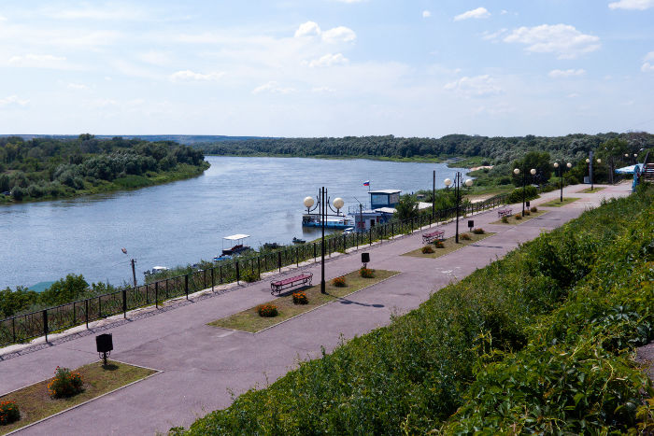
Приоритетной целью бюджетной политики является сбалансированность бюджета и устойчивость бюджетной системы. Основными задачами бюджетного планирования являются повышение налоговых и неналоговых поступлений, эффективное управление расходами с учетом их оптимизации, проведение взвешенной долговой политики. Расходы бюджета Вешенского сельского поселения в первоочередном порядке направляются на выполнение социальных обязательств перед гражданами, обеспечение услуг в сфере благоустройства, культуры и спорта, улучшению инфраструктуры и качества жизни граждан. Эффективное управление расходами обеспечивается формирование бюджета поселения с 2012 года по программно-целевому принципу.
Доля программных расходов при формировании бюджета поселения на 2022 год составила 99,8%.
Особое внимание при формировании бюджета уделяется повышению эффективности муниципальных программ, сокращению нерезультативных расходов.
Администрация поселения при организации исполнения бюджета применяет практику доведения до главных распорядителей бюджетных средств объемов финансирования под фактическую потребность на основании ежедневных заявок.
Данная практика позволяет поддерживать остаток средств на счете местного бюджета в объемах, позволяющих исполнять принятые обязательства.
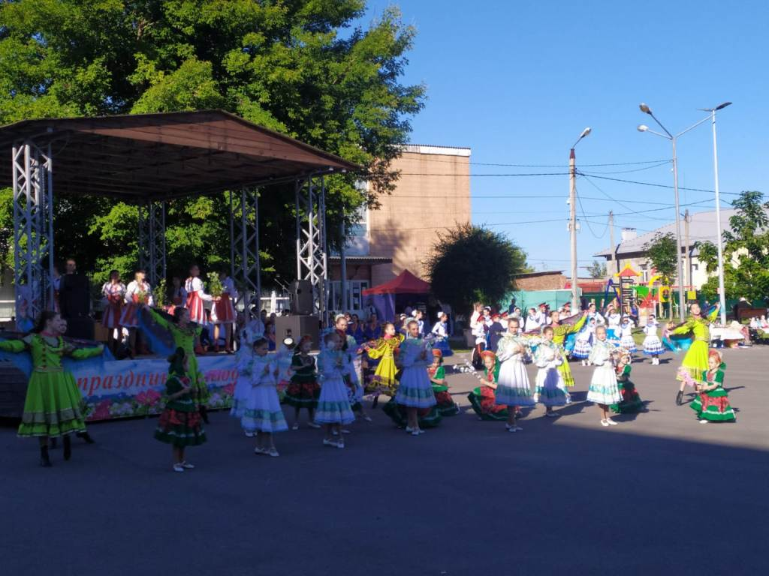
Решению поставленных задач будет способствовать План мероприятий по росту доходного потенциала Вешенского сельского поселения, оптимизации расходов бюджета и сокращению муниципального долга Вешенского сельского поселения до 2024 года, утвержденный распоряжением Администрации Вешенского сельского поселения от 25.09.2018 № 171. При планировании бюджета Вешенского сельского поселения учтены основные подходы формирования расходной части с учетом оптимизации бюджетных расходов и повышения эффективности использования финансовых ресурсов.
Приоритетное место в бюджете занимают «социальные» муниципальные программы.
Наибольший удельный вес занимают муниципальные программы, направленные на благоустройство территории поселения, коммунальной инфраструктуры.
В предстоящем периоде продолжится работа по повышению качества и эффективности реализации муниципальных программ Вешенского сельского поселения. В целях обеспечения открытости и прозрачности бюджета поселения доступность бюджетных данных для граждан реализована путем их размещения на официальном сайте Администрации Вешенского сельского поселения Шолоховского района в рубрике «Бюджет для граждан». С января 2020 года специалистами администрации поселения ведется активная работа в системе Электронный бюджет. Размещение информации на едином портале бюджетной системы Российской Федерации создает условия для формирования механизмов общественного контроля за деятельностью органа местного самоуправления и качества принимаемых ими решений.

Результаты реализации описываемых муниципальных практик
1. Увеличена налоговая база по налогу на имущество физических лиц за счет налогообложения от кадастровой стоимости объектов, не имеющих инвентаризационной стоимости, при проведении сверки налоговой базы по данному налогу между АПН МО и сайтом Росреестра по выявлению кадастровой стоимости объектов. Выполнение контрольного показателя составило 100%. Выявлено 17 домовладений.
2. В 2021 году проведено 4 заседания координационного совета по вопросам собираемости налоговых платежей и других обязательных платежей. При взаимодействии с Межрайонной ИФНС России № 21 по Ростовской области погашено 46,2 тыс. рублей.
3. Проведение информационно-разъяснительной работы с налогоплательщиками по уплате имущественных налогов физических лиц.
4. Налоговые и неналоговые доходы в 2021 году составили 127,1% к уровню 2020 года.

ИЛЕКСКИЙ СЕЛЬСОВЕТ ОРЕНБУРГСКОЙ ОБЛАСТИ

4 место

Реализуемая Илекским сельсоветом бюджетная политика главным образом направлена на обеспечение социальной и экономической стабильности, обеспечение сбалансированности бюджета, увеличение доходов бюджета, повышение эффективности и результативности бюджетных расходов, повышение эффективности использования муниципального имущества.
Эффективно распределенные финансовые ресурсы позволяют реализовывать Илекским сельсоветом все принятые бюджетные обязательства. Отсутствие просроченной кредиторской задолженности, а также долговых обязательств на протяжении многих лет свидетельствуют о финансовой устойчивости бюджета.
Муниципальная практика реализуется через управление бюджетными доходами и расходами, а именно:
1) увеличение доходной базы бюджета;
2) повышение эффективности и результативности бюджетных расходов;
3) повышение эффективности использования муниципального имущества.

Управление бюджетными доходами
В целях увеличения доходной базы бюджета Илекского сельсовета создана межведомственная комиссия по вопросам оплаты труда и легализации заработной платы, по погашению задолженности по налоговым и другим платежам в бюджет. В состав комиссии включены: представители налоговой службы, пенсионного фонда, центра занятости поселения. За 2021 год проведены 2 заседания, на которые были приглашены индивидуальные предприниматели и руководители организаций, имеющие наибольшую задолженность по уплате налогов и страховых взносов. По результатам работы комиссии в бюджет поселения поступила задолженность в сумме 104 тыс. рублей.
В течение года проводилась работа по «выводу из тени» предпринимателей, работающих без соответствующей регистрации в налоговых органах. В результате проведенной работы выявлен 21 субъект осуществляющих предпринимательскую деятельность без регистрации. Объем дополнительных поступлений в бюджет от уплаты налога на доходы физических лиц составил 261,7 тыс. рублей.
С целью организации работы по мобилизации налоговых доходов бюджета поселения заключено соглашение с Межрайонной ИФНС России № 7 по Оренбургской области. Администрацией Илекского сельсовета ежемесячно проводится мониторинг задолженности по платежам в бюджет и поступлений по налоговым доходам на основании данных, предоставленных налоговым органом в электронном виде. За 2021 год отправлено 154 письма должникам с информацией об имеющейся задолженности и способах её погашения. Кроме того, с целью соблюдения налоговой дисциплины налогоплательщиками в отношении имущественных налогов и предупреждения уклонения от уплаты платежей в бюджет, администрация Илекского сельсовета ежегодно размещает на официальном сайте администрации, в социальных сетях и на информационных стендах информацию о сроках, способах уплаты и о последствиях несвоевременной уплаты платежей. По итогам проводимой работы достигнуто снижение недоимки на 144,9 тыс. рублей или на 7,2% относительно 2020 года.
Начиная с 2021 года, проводится работа по выявлению правообладателей ранее учтенных объектов недвижимости (жилых помещений и земельных участков), сведения о которых отсутствуют в Едином государственном реестре недвижимости (далее – ЕГРН). В 2021 году Управлением Росреестра по Оренбургской области были предоставлены сведения об имеющихся правообладателях ранее учтенных объектов недвижимости права, на которые в ЕГРН не зарегистрированы. Администрацией Илекского сельсовета проведена работа по сопоставлению предоставленных данных с имеющимися в ведении сельсовета похозяйственными книгами. Направлялись запросы в органы: ОМВД, ЗАГС и нотариусу. Проводилась разъяснительная работа с населением по добровольной регистрацией права собственности на ранее учтенные объекты недвижимости в ЕГРН. По итогу проведенной работы было выявлено 142 объекта не зарегистрированных в ЕГРН. 36 объектов граждане самостоятельно зарегистрировали, а по 136 выявленным объектам администрация сельсовета подготовила проекты решений о выявленных правообладателях, разместила на официальном сайте и направила гражданам (под расписку). По истечению 45 дней решения муниципального образования направлены в Росреестр для дальнейшей регистрации. В результате проводимой работы за 2021 год дополнительно в бюджет поступило налоговых доходов в сумме 35 тыс. рублей, остальная часть доходов по выявленным правообладателям поступят в течение 2022 года.
Ежегодно на основании Порядка, утвержденного администрацией Илекского сельсовета, проводится оценка эффективности предоставленных налоговых льгот. За 2021 год неэффективных льгот не выявлено.
Администрацией Илекского сельсовета ежегодно проводится работа по выявлению неиспользуемого или неэффективно используемого муниципального имущества посредством проведения инвентаризации объектов недвижимого имущества. В результате в октябре 2021 года дополнительно заключены 2 договора аренды на сумму 190,4 тыс. рублей. Кроме того, осуществляется контроль за своевременностью внесения арендной платы по договорам аренды муниципального имущества, принятие мер по ликвидации задолженности по арендной плате, за использование арендаторами земельных участков, находящихся в муниципальной собственности, и земельных участков, государственная собственность на которые не разграничена, согласно заключенным договорам аренды земельных участков.
Также, в рамках земельного контроля проведена работа по выявлению земельных участков под объектами торговли, общественного питания, объектами промышленности, используемых не по назначению. По итогу выписаны предписания собственникам земельных участков об устранении выявленных нарушений требований земельного законодательства Российской Федерации. Экономический эффект в виде дополнительных налоговых поступлений от проведенной работы составит 1500,0 тыс. рублей, поскольку размер применяемой ставки земельного налога для вышеуказанных земельных участков изменится с 0,3% до 1,5%.
Одним из направлений работы администрации поселения является проведение разъяснительной работы с владельцами личных подсобных хозяйств о возможности перевода их в статус крестьянско-фермерских хозяйств, что позволит им получать соответствующие виды государственной поддержки и повысить эффективность работы.
Кроме того, по результатам проведенной претензионной работы по вопросу просрочки исполнения подрядчиком обязательств, предусмотренных муниципальным контрактом, дополнительно в бюджет поступило неналоговых доходов – 111,9 тыс. рублей.
В результате проводимых мероприятий объём налоговых и неналоговых доходов в 2021 году увеличился на 299,7 тыс. по сравнению с 2020 годом. На незначительный рост налоговых и неналоговых доходов повлияло то, что в 2021 году по земельному налогу с организаций поступило на 1260,0 тыс. рублей меньше, чем в 2020 году вследствие перерасчета кадастровой стоимости объектов налогообложения, а также уплаты в 2020 году задолженности по данному виду налогу.

Управление бюджетными расходами
Управление бюджетными расходами основывается на обеспечении сбалансированности бюджета на долгосрочный период, повышение эффективности и результативности бюджетных расходов.
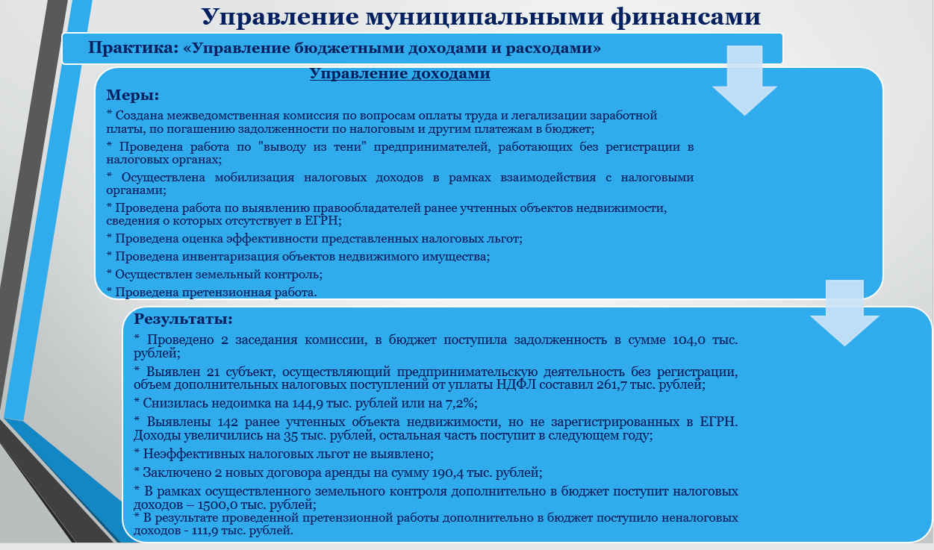

В целях обеспечения сбалансированности бюджета на долгосрочный период бюджет Илекского сельсовета с 2012 года формируется на трехлетний период.
С 2017 года применяется программно-целевой метод планирования бюджета. Доля расходов в рамках «программного бюджета» за 2021 год составила 100%. Муниципальные программы разрабатываются на пятилетний период реализации. В муниципальных программах установлены четкие показатели тех результатов, которые запланировано достичь в ходе реализации муниципальных программ с необходимыми для этого объемами финансирования. Объемы финансирования программы затем фиксируются в Решении Совета депутатов о бюджете. Ежегодно проводится оценка реализации муниципальных программ с целью выявления неэффективных. По итогам проведенной оценки за 2021 год неэффективных программ не выявлено.
Кроме того, в 2021 году был разработан и утвержден бюджетный прогноз на долгосрочный период до 2026 года.
Данные мероприятия позволяют обеспечить нам возможность не на словах, а на деле перейти к стратегическому планированию.
В целях своевременного выполнения бюджетных обязательств в полном объеме в отчетном финансовом году Илекским сельсоветом ежемесячно формировался и анализировался кассовый план. За отчетный год кассовых разрывов исполнения бюджета не возникало.
Достижение поставленных целей бюджетной политики в условиях ограниченности финансовых ресурсов предполагает перераспределение имеющихся средств в пользу приоритетных направлений расходов бюджета.
В 2021 году была проведена оптимизация расходов на муниципальное управление. Так, в соответствии с заключенными соглашениями с администрацией Илекского района, на уровень района переданы полномочия (функции) в сфере архитектуры и градостроительства, а также по внешнему и внутреннему муниципальному финансовому контролю.

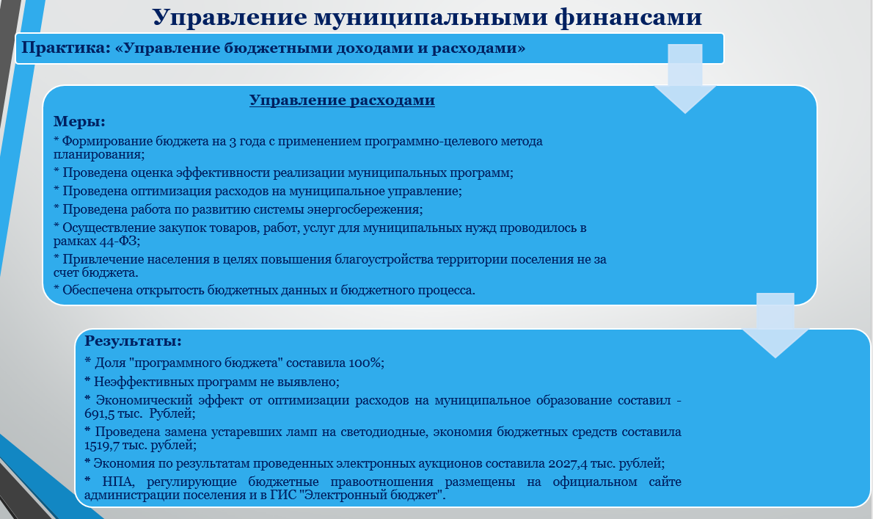

Данные мероприятия позволили сэкономить средства на содержание специалистов необходимой квалификации. Также, начиная с 2021 года заключено соглашение, в соответствии с которым администрацией Илекского сельсовета переданы функций по бухгалтерскому и бюджетному учету муниципальному казенному учреждению «Центр бюджетного учета и отчетности». В результате в администрации произведено сокращение штатной единицы бухгалтера. Экономический эффект от вышеперечисленных мероприятий составил – 691,5 тыс. рублей.
В целях развития системы энергосбережения произведена замена устаревших люминесцентных ламп современными светодиодными. В связи с этим экономия объема потребленной электроэнергии в 2021 году по сравнению с 2020 годом составила 168 857 кВт, экономия бюджетных средств составила 1 519,7 тыс. рублей.
В рамках привлеченных средств из областного бюджета проведены работы по ремонту автомобильных дорог местного значения, в результате за 2021 год сократились расходы по проведению ямочного ремонта дорог, таким образом в 2021 году экономия составила 462,0 тыс. рублей.
Одним из ключевых направлений повышения эффективности бюджетных расходов является развитие контрактной системы в сфере закупок товаров, работ, услуг для обеспечения государственных (муниципальных) нужд. В 2021 году администрацией Илекского сельсовета в соответствии с положениями федерального закона от 05.04.2013 № 44-ФЗ заключено 577 контрактов, экономия по результатам проведенных электронных аукционов составила 2 027,4 тыс. рублей.
С целью экономии средств местного бюджета на решение вопросов местного значения муниципалитета путём привлечения средств областного и федерального бюджетов, администрация Илекского сельсовета ежегодно принимает участие в конкурсных отборах, проводимых в рамках реализации государственных программ. Таким образом, в 2021 году сумма привлеченных средств из бюджетов всех уровней составила – 69,8 млн. рублей. Данные средства направлены на: строительство сетей водоснабжения протяженностью 3,941 км; создание модельной муниципальной библиотеки и обустройство прилегающей территории к ней; ремонт спортивного зала в школе; установку детской площадки на стадионе «Победа»; обустройство 58 площадок для накопления твердых коммунальных отходов; капитальный ремонт автомобильных дорог местного значения; приобретение и установку площадки ГТО.
В 2021 году Илекский сельсовет стал одним из победителей конкурсного отбора развития общественной инфраструктуры, основанных на местных инициативах. В результате в 2022 году из областного бюджета будут выделены средства в сумме 1 млн. рублей с условием софинансирования за счет средств местного бюджета в сумме – 2 млн. рублей, за счет безвозмездных поступлений от спонсоров и жителей в сумме – 0,2 млн. рублей. Данные средства будут направлены на благоустройство памятника – стелы интернационалистам и погибшим в локальных войнах в с. Илек.
В целях привлечения населения для повышения уровня благоустройства, санитарного, архитектурного и эстетического состояния территории Илекского сельсовета администрацией поселения ежегодно проводится конкурс «Лучшее проведение работ по благоустройству, озеленению и санитарному содержанию территории муниципального образования Илекский сельсовет». Для участия в данном конкурсе жители села Илек устанавливают детские игровые, цветники, высаживают деревья возле своих домовладений, устанавливают малые архитектурные формы. В зимнее время проявляют инициативу по организации зимнего досуга детей и взрослых путем создания и поддержания ледяных горок в общественных местах. Организации и индивидуальные предприниматели облагораживают территорию возле своих организаций, магазинов: высаживают цветы, устанавливают цветники, выкашивают траву. В зимнее время проводится конкурс «Лучшее новогоднее оформление фасадов жилых домов, зданий, организаций, предприятий и прилегающих к ним территорий. Население и организации активно принимают участие в данном конкурсе, украшая свои дома и здания новогодними иллюминациями. Из местного бюджета на вышеперечисленные мероприятия средства не выделяются. Участники данных конкурсов ежегодно поощряются памятными подарками. Кроме того, ежегодно с участием населения проводится акция «Чистые берега».
Высвободившиеся средства, в результате проведенных мероприятий направлены на обеспечение первоочередных расходов, осуществление дорожной деятельности, благоустройство и на участие в конкурсных отборах на получение средств из других бюджетов в следующем году.
Для обеспечения открытости и прозрачности бюджетных данных и бюджетного процесса для граждан на официальном сайте администрации Илекского сельсовета размещены нормативно-правовые акты, регулирующие бюджетные правоотношения, решения о бюджете и об исполнении бюджета, проект бюджета (бюджет) для граждан с элементами инфографики. Кроме того, проведена работа по наполнению данными государственной интегрированной информационной системы управления общественными финансами «Электронный бюджет». Информация в данной системе размещена в полном объеме.

НОВООРСКИЙ СЕЛЬСОВЕТ ОРЕНБУРГСКОЙ ОБЛАСТИ

5 место

Стратегической целью развития муниципального образования Новоорский поссовет является удовлетворение возрастающей потребности населения в улучшении условий и качества жизни.
Инструментом для достижения стратегической цели является планомерно выстраиваемая система управления муниципальными финансами.
Бюджетная и налоговая политика поселения, ежегодно определяется постановлением администрации муниципального образования Новоорский поссовет, при составлении проекта бюджета на очередной финансовый год и плановый период. Бюджетная и налоговая политика на 2021 год и плановый период 2022 г. и 2023 г. направлена на создание условий социально-экономического развития муниципального образования, в целях обеспечения решения приоритетных задач для поселения.
Необходимым условием для решения поставленных задач является реализация мер по обеспечению устойчивости и сбалансированности бюджетной системы, повышению эффективности бюджетных расходов.
Поставленные задачи реализуются в рамках муниципальной программы «Реализация муниципальной политики и управление муниципальными финансами муниципального образования Новоорский поссовет Новоорского район Оренбургской области на 2019–2024 гг.», утвержденной постановлением администрации муниципального образования Новоорский поссовет от 24.12.2018 г. №251-п.
С целью реализации поставленных задач администрацией муниципального образования Новоорский поссовет проводятся следующие мероприятия:
- совершенствование нормативно-правовой базы муниципальной службы в муниципальном образовании Новоорский поссовет Новоорского района Оренбургской области;
- обеспечение открытости деятельности органов исполнительной власти муниципального образования Новоорский поссовет Новоорского района Оренбургской области;
- совершенствование планирования и исполнения местного бюджета;
- определение четких приоритетов расходования бюджетных средств с учетом текущей экономической ситуации. Ключевыми требованиями к расходной части бюджета поселения являются бережливость и максимальная отдача;
- ежеквартальный мониторинг показателей муниципальных заданий на оказание услуг (выполнение работ), установленных в муниципальных программах;
- совершенствование инструментов кассового планирования и прогнозирования с учетом приоритизации бюджетных расходов на социально значимые мероприятия и реальных финансовых возможностей бюджета муниципального образования Новоорский поссовет, а также оценки качества прогнозирования;
- систематический мониторинг и контроль за своевременным использованием денежных средств, выделенных в рамках реализации национальных и региональных проектов, с целью обеспечения достижения целей в соответствии с Указом Президента Российской Федерации от 7 мая 2018 года № 204;
- ограничение предельных объемов авансовых платежей по закупкам муниципальных учреждений;
- мониторинг просроченной кредиторской задолженности, в том числе по исполненным муниципальным контрактам и принятие мер по ее сокращению и ликвидации;
- предоставление субсидий, имеющих целевое назначение, муниципальным бюджетным учреждениям под фактическую потребность;
- осуществление контроля в сфере закупок в рамках действующего законодательства;
- привлечение частных инвестиций;
- работа по повышению качества и эффективности реализации муниципальных программ как основного инструмента стратегического бюджетного планирования.
Исполнение бюджета в 2021 году проходило в условиях нестабильной экономической ситуации, связанной с распространением коронавирусной инфекции и принятыми ограничительными мерами. В связи с этим многие мероприятия были отменены, ассигнования отраслей пересмотрены. Вместе с тем, нам удалось исполнить в полном объеме обязательства по выплате заработной платы, коммунальных услуг, налогов и других социально значимых и первоочередных нужд.

Управление бюджетными доходами
Основная цель управления доходами местного бюджета в условиях введения противоковидных ограничений – стабильное финансирование расходных обязательств муниципального образования при умеренном уровне налоговой нагрузки. Так как управление бюджетными доходами подразумевает не просто денежные средства, а экономические отношения, возникающие между органами местного самоуправления, хозяйствующими субъектами и гражданами. Формой этих экономических отношений служат различные виды налоговых и неналоговых платежей хозяйствующих субъектов и населения в бюджет.
Основными задачами налоговой политики являются:
- удержание налоговой нагрузки на экономику;
- усиление мер по укреплению налоговой дисциплины налогоплательщиков;
- расширение налогооблагаемой базы на основе роста предпринимательской деятельности, инвестиционного потенциала, денежных доходов населения;
- повышение эффективности управления муниципальным имуществом поселения, включающего обеспечения сохранности муниципального имущества, проведения инвентаризации муниципального недвижимого имущества и земельных участков и внесения предложений по результатам инвентаризации в части дальнейшего использования имущества, обеспечения надлежащего контроля над деятельностью муниципальных унитарных предприятий и муниципальных учреждений.
Деятельность Администрации Новоорского поссовета в первую очередь направлена на усиление работы по неплатежам в бюджет муниципального образования, проведение оценки социальной и бюджетной эффективности местных налоговых льгот и отмены неэффективных налоговых льгот, выявление и пресечения схем минимизации налогов, совершенствования методов контроля легализации «теневой» заработной платы, совершенствования методов налогового администрирования, распределение действующих налоговых льгот по местным налогам по муниципальным программам.
В сфере управления бюджетными доходами администрация поселения проводит комплекс мероприятий, направленных на:
- повышение качества прогнозирования бюджетных доходов;
- снижение суммы недоимки (разработка мероприятий для предотвращения образования новой задолженности);
- мобилизацию доходных источников, увеличение доходного потенциала;
- повышение эффективности управления муниципальным имуществом;
- поиск новых доходных источников;
- информирование населения об изменениях в бюджетном и налоговом законодательстве.
Управление бюджетными расходами
Основная цель органов местного самоуправления на каждый новый бюджетный цикл – это обеспечение преемственности реализуемых целей и задач проводимой бюджетной политики в предыдущий период, актуализированных с учетом современных условий и перспектив развития экономики муниципального образования. На первый план бюджетной политики выходит решение задач повышения эффективности расходов и переориентации бюджетных ассигнований в пользу приоритетных направлений и проектов, обеспечивающих максимальный эффект в достижении измеримых, общественно значимых результатов.
В условиях роста социальной нагрузки на бюджет и снижения доходной части бюджета основной задачей бюджетной политики в области расходов является повышение эффективности бюджетных расходов, в том числе за счет:
- повышения качества бюджетного планирования на основе муниципальных программ муниципального образования, исходя из планируемых и достигаемых результатов;
- увязки муниципальных заданий на оказание муниципальных услуг с целями муниципальных программ, усиление контроля и ответственности за выполнение муниципальных заданий;
- концентрации финансовых ресурсов на реализацию приоритетных направлений государственной политики, в том числе в рамках исполнения Указов Президента Российской Федерации от 7 мая 2012 года и адресного решения социальных проблем;
- безусловного исполнения действующих расходных обязательств, недопущение принятия новых расходных обязательств, не обеспеченных доходными источниками;
- повышения качества финансового менеджмента;
- внедрения системы эффективного контракта для руководителей и работников. Начиная с 2012 года, основные приоритеты бюджетных расходов определяются Указами Президента Российской Федерации от 7 мая 2012 года, в среднесрочной перспективе эти приоритеты будут сохранены.
При планировании и исполнении бюджета поселения используется следующая приоритизации расходов:
- первоочередные: в 2021 году был составлен минимальный бюджет, включающий расходы на оплату труда, налоги, взносы и коммунальные платежи (финансируются в 100% объеме). Кроме того ведется контроль за своевременностью и полнотой исполнения этих бюджетных расходов;
- общественно-значимые расходы: содержание дорог, благоустройство, обеспечение досуга и библиотечного обслуживания населения (планируются с учетом оценки потребности финансовых возможностей бюджета);
- расходы на развитие: капитальный ремонт, строительство, реконструкция и модернизация (формируются при наличии бюджетных средств, привлекаются средства спонсоров и целевые субсидии из федерального и регионального бюджета).
Высвобожденные благодаря оптимизации расходов средства направляли на компенсацию выпадающих доходов и на реализацию дополнительных мероприятий, направленных на устранение социально-экономических последствий коронавируса и обеспечение устойчивого развития экономики.
Очевидно, что только силами муниципального бюджета восстановить экономику поселения невозможно. Благодаря тому, что бюджет Новоорского поссовета планируется на основе программно-целевых принципов бюджетного планирования поселение имеет возможность принимать активное участие в реализации мероприятий федеральных и государственных программ и получать субсидии из вышестоящих бюджетов на социально-экономическое развитие поселения, в том числе и на реализацию национальных проектов.
Эффективное управление расходами обеспечиваться посредством реализации муниципальных программ, в которых учтены все приоритеты развития социальной сферы, жилищно-коммунальной и транспортной инфраструктуры, благоустройство территории муниципального образования Новоорский поссовет и создание комфортной среды для проживания населения и другие направления. Ежегодно осуществляется оценка эффективности муниципальных программ на этапе формирования проекта местного бюджета и на этапе оценки результатов исполнения бюджета, ежегодной оценки потребности в оказании муниципальных услуг.
Исполнение бюджета не может осуществляться без контроля за расходованием бюджетных средств. При организации финансового контроля акцент смещен с контроля над финансовыми потоками к контролю за результатами, которые приносит их использование.

Управление муниципальным долгом
Политика муниципального образования Новоорский поссовет в области долговой политики направлена на достижение следующих целей:
- сохранение величины муниципального долга муниципального образования на экономически безопасном уровне. На протяжении многих лет муниципальный долг отсутствует;
- распределение долговой нагрузки на бюджет с целью обеспечения ежемесячной сбалансированности бюджета;
- обеспечение своевременного и полного учета долговых обязательств;
- информирование населения муниципального образования о состоянии муниципального долга муниципального образования Новоорский поссовет Новоорского района Оренбургской области.

Бюджетное планирование и исполнение бюджета, финансовое планирование
Бюджетное планирование включает в себя бюджетный процесс, его нормативно-правовую базу и организационную основу. Перспективное бюджетное планирование позволяет решать следующие задачи:
- обеспечение среднесрочной сбалансированности доходов и расходов;
- определение приоритетов развития поселения;
- формирование обоснованных программ по реализации приоритетов развития территории муниципального образования Новоорский поссовет;
- повышение эффективности использования бюджетных ресурсов.
Бюджетный процесс в муниципальном образовании Новоорский поссовет включает в себя 4 стадии бюджетной деятельности:
- составление проекта бюджета;
- рассмотрение и утверждение бюджета;
- исполнение бюджета;
- составление отчетов об исполнении бюджета и их утверждение.

Муниципальная практика «Обеспечение открытости деятельности муниципального образования Новоорский поссовет Новоорского района Оренбургской области»
Тема бюджета, так или иначе, коснулась каждого из нас. Население является налогоплательщиками, уплачивая налоги во все уровни бюджета, пополняя доходную часть местного бюджета, а с другой стороны являются потребителями муниципальных услуг в различных сферах деятельности на территории Новоорского поссовета. Важнейшей задачей при осуществлении бюджетного процесса в МО Новоорский поссовет является обеспечение прозрачности, открытости и подотчетности деятельности органов местного самоуправления, муниципальных учреждений для всех целевых групп населения, в том числе за счет формирования единого информационного пространства и применения информационных технологий и телекоммуникационных технологий в сфере управления муниципальными финансами. Рост финансовой грамотности населения способствует развитию инициативного бюджетирования на территории муниципального образования.

Муниципальная практика по направлению «Общественное участие в бюджетном процессе»
Поддержка местных инициатив один из важных инструментов реализации стратегии социально-экономического развития. Это новый механизм, который позволяет оперативно выявлять и эффективно решать острые социальные проблемы на местном уровне. При этом население не только активно высказывает свои пожелания, но и принимает непосредственное участие в реализации проектов, а также в их софинансировании и контроле за ходом реализации.
Участие в региональном проекте «Инициативное бюджетирование» это возможность решить целый спектр актуальных для жителей проблем, благодаря привлечению средств бюджета Оренбургской области, бюджетов муниципальных образований и собственных средств жителей и благотворителей.
Цель проекта:
- совершенствование механизмов, позволяющих гражданам участвовать в распределении средств бюджета поселения;
- развитие эффективной системы взаимодействия власти и общества в бюджетной сфере;
- содействие развитию институтов гражданского общества и местного самоуправления.
Задачи:
- включение населения в принятие решений по вопросам развития территории поселения;
- предоставление жителям муниципального образования возможности участвовать в принятии и распределении местного бюджета;
- создание нового механизма взаимодействия граждан и муниципальной власти по решению вопросов местного значения;
- повышение чувства ответственности у жителей муниципального образования за свою территорию, развитие культуры пользования общими благами.
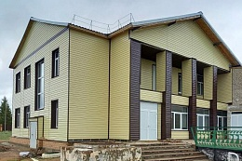
Участие в районном проекте «Народный бюджет» дало возможность привлечь население к участию в решении вопросов социально-экономического развития района, формирования у жителей активной гражданской позиции, предоставления возможности широкого обсуждения проблем, повышения информационной открытости деятельности органов местного самоуправления.

Перечень мер, принятых органами местного самоуправления, для внедрения и реализации в муниципальном образовании описываемых практик
Муниципальная практика по направлению «Управление бюджетными доходами и расходами; управление муниципальным долгом; бюджетное планирование и исполнение бюджета, ведение бухгалтерского учета и отчетность».
В целях обеспечения устойчивого комплексного социально-экономического развития муниципального образования в условиях противоковидных ограничений администрацией муниципального образования Новоорский поссовет были определены следующие приоритетные направления деятельности:
- проведение систематической работы по снижению размера недоимки по платежам в местный бюджет;
- усиление контроля со стороны администратора доходов за их поступлением;
- проведение мероприятий, направленных на повышение эффективности использования муниципального имущества;
- повышение эффективности расходования бюджетных средств.

Управление бюджетными доходами
Для осуществления мер по увеличению поступлений налоговых и неналоговых доходов в бюджет муниципального образования Новоорский поссовет, повышению эффективности использования бюджетных средств, оптимизации расходов бюджета муниципального образования Новоорский поссовет постановлением администрации муниципального образования Новоорский поссовет от 02.10.2019 г. №219-п утвержден План мероприятий по консолидации бюджетных средств в целях оздоровления муниципальных финансов на 2019–2022 гг.»
С целью увеличения доходов бюджета обеспечения сбалансированности ежегодно проводятся и совершенствуются мероприятия данного плана. Особое внимание уделяется росту собственного доходного потенциала поселения.
В 2021 году администрацией поселения проводились следующие мероприятия:
1. Ежемесячный мониторинг исполнения налоговых обязательств основными плательщиками.
Мониторинг налоговых поступлений осуществляется двумя способами:
1.1. С применением механизма ведения электронного реестра и выверки данных от УФК.
Налог на доходы физических лиц является основным доходным источником бюджета муниципального образования, его доля в общем объеме налоговых доходов составляет более 60%. В связи с этим администрацией поселения ведется электронный реестр поступлений НДФЛ в разрезе крупных налоговых агентов (данные поступают от УФК).
Ежемесячный анализ данных реестра позволяет выявить новых плательщиков, отслеживать дополнительные объемы поступлений или сокращения платежей по основным налогоплательщикам, устанавливать факты несвоевременного перечисления налога в бюджет, выявлять факты ухода от налогообложения и выплаты теневой заработной платы и уточнять бюджет в течение финансового года.
Выявленные таким образом налогоплательщики, становятся объектами контроля. Они приглашаются на межведомственную комиссию, созданную на уровне муниципального образования Новоорский район (с участием главы и специалистов администрации муниципального образования Новоорский поссовет).
Кроме того, данной межведомственной комиссией проводится разъяснительная работа с руководителями организаций, которые по информации, полученной от ИФНС России, выплачивают заработную плату ниже уровня минимальной оплаты труда в муниципальном образовании Новоорский поссовет по вопросам соблюдения трудового и налогового законодательства и ответственности за совершение нарушений трудовых прав работающего населения и налоговых правонарушений.
Если снижение налоговых платежей связано с ухудшением финансово-экономического состояния, то межведомственная комиссия вырабатывает меры по его стабилизации.
1.2. Выверка данных, поступающих в администрацию поселения от ИФНС в рамках межведомственного взаимодействия.
Ежеквартально, в рамках межведомственного взаимодействия налоговыми органами предоставляется информация о задолженности по всем видам налогов в разрезе юридических и физических лиц. По результатам рассмотрения недоимки, специалистами администрации направляются письма «злостным» неплательщикам, индивидуальным предпринимателям и руководители предприятий приглашаются на беседу к главе муниципального образования. В 2021 году было вручено 31 письмо физическим лицам и организовано 7 встреч с индивидуальными предпринимателями и руководителями предприятий.
Также в 2021 году продолжена работа по «инвентаризации» плательщиков земельного налога по адресам их юридической регистрации. Используя информацию от Управления Федерального казначейства по Оренбургской области о поступивших от юридических лиц платежах, формируются сведения о суммах фактических платежей по каждому плательщику. Поскольку Земельный налог является вторым по объему (после налога на доходы физических лиц) доходным источником, формирующим местный бюджет.
Ежедневный мониторинг поступления налоговых и неналоговых платежей позволяет оперативно реагировать на отклонения поступлений от кассового плана и своевременно принимать меры для сохранения сбалансированности бюджета и мобилизации доходов.
В результате мероприятий по сокращению налоговой задолженности, отмечено ее снижение по налогу на имущество физических лиц на 38,3% (с 792,22 тыс. рублей на 01.01.2020 год до 488,5 тыс. рублей на 01.01.2022 год).
2. Выявление объектов недвижимости, сведения о которых отсутствуют в ЕГРН.
В 2021 году продолжена реализация мероприятий, направленных на расширение налоговой базы по имущественным налогам, в том числе по обеспечению полного охвата объектов недвижимого имущества, в отношении которых налоговая база определяется как кадастровая стоимость, в целях включения их в Перечень объектов недвижимого имущества на 2022 год.
Поиск объектов недвижимого имущества, подпадающих под действие ст. 378.2 Налогового кодекса Российской Федерации, проводится с использованием следующих источников информации:
- аналитическое приложение «Анализ имущественных налогов»;
- сервис Росреестра «Справочная информация по объектам недвижимости в режиме online»;
- публичная кадастровая карта и другие поисковые системы online.
С целью установления собственников объектов по найденным объектам недвижимости направлялись запросы в Росреестр о правообладателях посредством сервиса «Запрос к Информационному ресурсу». По результатам проведённой работы в 2021 году в Перечень включено 9 объектов недвижимости.
Актуальной проблемой муниципалитета остается легализация вновь построенного жилья. За последние 5 лет администрацией муниципального образования Новоорский поссовет разработано 3 новых микрорайона под индивидуальное жилищное строительство. Предоставлено в аренду 447 земельных участков. Как правило, владельцы индивидуальных жилых домов не торопятся с оформлением прав собственности на него. Причиной этого выступает нежелание граждан уплачивать имущественный налог.
Для побуждения собственников к оформлению правоустанавливающих документов специалистами администрации муниципального образования проводится анализ сведений Росреестра об объектах недвижимости без правообладателей и обследование земельных участков.
3. Мониторинг налоговых ставок по местным налогам, установленных муниципальным образованием Новоорский поссовет.
Примерами экономических отношений между органами местного самоуправления, хозяйствующими субъектами и гражданами муниципального образования являются:
- решение совета депутатов муниципального образования Новоорский поссовет от 25.11.2020 г. №10-рс «Об установлении налоговых ставок и налоговых льгот на земельный налог в 2021 году»;
- решение совета депутатов муниципального образования Новоорский поссовет от 25.11.2020 г. №10-рс «О налоге на имущество физических лиц на 2021 год».
В муниципальном образовании на протяжении последних 7 лет действуют максимальные налоговые ставки согласно ст. 394 Налогового кодекса, что способствует увеличению поступлений в доход бюджета.
Второй муниципальный правовой акт регламентирует уплату налога на имущество физических лиц. Это крайне перспективное направление налогообложения. Времена, когда гражданам на праве собственности принадлежали только квартиры, дома и гаражи, давно прошли. Сейчас в собственности физических лиц есть магазины, рестораны, торгово-развлекательные центры, склады. Установленные на территории муниципального образования Новоорский поссовет ставки налога на эти виды объектов закономерно выше, чем на жилую недвижимость, но при этом они в 2 раза ниже действующих ставок по налогу на имущество организаций, что дает предпринимателям определенное конкурентное преимущество.
3. Оценка эффективности налоговых льгот по местным налогам, предоставленных в соответствии с нормативными правовыми актами муниципального образования.
В соответствии с Порядком оценки эффективности налоговых льгот (налоговых расходов) по местным налогам и порядком формирования перечня налоговых льгот налоговых расходов) по местным налогам, утвержденным постановлением администрации муниципального образования Новоорский поссовет от 17.12.2019 № 270-п ежегодно администрацией муниципального образования проводится работа по оценке эффективности предоставляемых налоговых льгот, направленных на оптимизацию перечня действующих льгот, а также обеспечение оптимального выбора категорий налогоплательщиков, в отношении которых установлены льготы. В соответствии с перечнем налоговых льгот (налоговых расходов) по имущественным налогам предоставлены налоговые льготы: 4 вида налоговых льгот по земельному налогу и 5 видов налоговых льгот по налогу на имущество физических лиц. Предоставленные льготы по результатам оценки эффективности имеют социальную направленность. Применение данного налогового расхода способствует снижению налогового бремени населения, повышению уровня и качества жизни граждан, снижению социального неравенства, что соответствует направлению социально-экономической политики муниципального образования. Предоставление данного вида льгот носит заявительный характер. В 2021 году 83 человека воспользовались установленными льготами. Объем выпадающих доходов бюджета в 2021 году в результате предоставления налоговых льгот по налогу на имущество физических лиц составил 10,2 тыс. рублей.
4. Инвентаризация земельных участков, участков не предназначенных, но использующихся для предпринимательской деятельности либо не по целевому назначению, выявление самовольного захвата земельных участков.
В рамках проведения муниципального земельного контроля проведено 11 контрольных мероприятий по выявлению используемых не по целевому назначению земельных участков и выявлению факта самовольного захвата земельных участков. По результатам проделанной работы 9 актов с пакетом материалов направлены для привлечения к административной ответственности, предусмотренной статьей 7.1 Кодекса Российской Федерации об административных правонарушениях (самовольное занятие земельного участка) на общую сумму 45,0 тыс. рублей. По одному акту вынесено постановление на сумму 5,0 тыс. рублей.
Выявление признаков нецелевого использования земель администрацией муниципального образования Новоорский поссовет осуществляется путем сопоставления данных о земельных участках в сервисе 2Gis, публичной кадастровой карты, аналитического приложения «Анализ имущественных налогов» и данных, предоставленных ИФНС. Проводится обследование земельных участков. подтверждение нецелевого использования осуществляется в ходе муниципального земельного контроля.
5. Информационно-разъяснительная работа с плательщиками налогов.
Совместно с налоговыми органами активно проводилась работа по информированию налогоплательщиков о необходимости своевременно уплачивать налоги. Информация публиковалась в Новоорской газете, размещалась на официальном сайте муниципального образования Новоорский поссовет в сети Интернет, на информационных стендах организаций муниципального образования Новоорский поссовет, представители налоговых налогового органа приглашались на рабочие встречи, координационные советы по развитию предпринимательства.
6. Контроль за поступлением неналоговых доходов.
В целях исполнения всеми участниками Государственной информационной системы о государственных и муниципальных платежах (далее ГИС-ГМП) требований Федерального закона от 27.07.2010 № 210-ФЗ «Об организации предоставления государственных и муниципальных услуг» администрацией муниципального образования Новоорский поссовет Новоорского района Оренбургской области, как администратором доходов, ведется учет фактов оплаты физическими и юридическими лицами:
- доходов, получаемых в виде арендной платы от сдачи в аренду муниципального имущества и земельных участков, находящихся в собственности муниципального образования;
- денежных взысканий (штрафов) и иных сумм возмещения ущерба, зачисляемые в бюджет поселения;
- поступлений сумм возмещений ущерба в связи с нарушением исполнителем (подрядчиков) услуг муниципальных контрактов.
Учет ведется с помощью информационной системы ГИС-ГМП. Начисления и экспорт факта оплаты производится до 25 числа каждого месяца.
7. Взыскание дебиторской задолженности по арендной плате за пользование муниципальным имуществом.
В целях снижения задолженности по арендной плате за муниципальное имущество в отчетном периоде проведено 3 заседания комиссии по снижению дебиторской задолженности по арендной плате и пени за муниципальное имущество.
По результатам работы комиссии, в адрес должников было направлено 4 претензии на сумму 128,3 тыс. рублей, которые по состоянию на 01.01.2021 год исполнены в полном объеме.
8. Эффективное использование муниципального имущества - один из главных источников неналоговых поступлений в бюджет муниципального образование.
В целях обеспечения надлежащего учета муниципального имущества администрацией муниципального образования Новоорский поссовет в соответствии с Положением об учете имущества, находящегося в собственности МО Новоорский поссовет Новоорского района Оренбургской области и ведения реестра муниципального имущества, утвержденного решением Совета депутатов МО Новоорский поссовет от 29.12.2014 г. №290-рс ведется реестр муниципального имущества обеспечивающий многоаспектное (техническое, экономическое, правовое) описание соответствующих объектов учета. По результатам анализа данных реестра администрацией муниципального образования Новоорский поссовет формируется реестр муниципального имущества свободный от прав третьих лиц и размещается на официальном сайте администрации МО Новоорский поссовет с целью последующего заключения договора аренды данного муниципального имущества с заинтересованными лицами.
Надлежащее оформление имущества в муниципальную собственность и предоставление его в пользование на праве аренды является одним из инструментов управления муниципальной собственности. В 2021 году было дополнительно заключено 2 договора аренды муниципального имущества и 1 дополнительное соглашение к действующим договорам аренды муниципального имущества. В результате чего дополнительно в бюджет поселения было привлечено 43,7 тыс. рублей.
9. Повышение эффективности работы административной комиссии.
Администрацией муниципального образования Новоорский поссовет осуществляется контроль за благоустройством территорий и сохранностью автомобильных дорог с целью выявления фактов нарушения Правил благоустройства территории муниципального образования Новоорский поссовет, утвержденных решением Совета депутатов от 22.03.2018 г. №140-рс.
Административной комиссией администрации МО Новоорский поссовет составлено 3 административных протокола, из них 2 протокола по несоответствию размещения нестационарных объектов торговли схемам размещения данных объектов, 1 протокол за нахождение домашних сельскохозяйственных животных без надзора. В адрес административной комиссии из ОМВД по Новоорскому району поступило 56 дел, из них 52 дела по нарушению тишины и покоя граждан. По результатам рассмотрения административных дел вынесено 1 предупреждение, 49 штрафов на сумму 53,0 тыс. рублей, прекращено 9 дел. Общая сумма штрафов, поступивших в бюджет МО Новоорский поссовет составила 30 тыс. рублей.
10. Усиление контроля за исполнением муниципальных контрактов и ведение претензионной работы.
В рамках исполнения Федерального закона № 44-ФЗ «О контрактной системе в сфере закупок товаров, работ, услуг для обеспечения государственных и муниципальных нужд», в результате претензионной работы за нарушение сроков исполнения работ по муниципальным контрактам взыскано 199,3 тыс. рублей.
В Арбитражный суд Оренбургской области администрацией муниципального образования был подан иск к подрядчику за невыполнение муниципального контракта, по результатам рассмотрения которого было вынесено решение о взыскании с подрядной организации в пользу администрации штрафа и пени в сумме 124,53 тыс. рублей.
11. Оказание услуг на платной основе муниципальным бюджетным учреждением культуры «Культурно-досуговый центр «Новоорск».
Несмотря на отмену проведения массовых мероприятий и ограничения доступа к социальным объектам в 2021 году муниципальным бюджетным учреждением культуры удалось получить доход в сумме 72,4 тыс. рублей.
12. Усиление работы по привлечению инвестиций и повышение активности оказания спонсорской помощи со стороны юридических лиц, предпринимателей.
С целью привлечения дополнительных средств в бюджет муниципального образования Новоорский поссовет, в рамках реализации направлений сотрудничества проводилась работа по заключению социально-экономических соглашений с предприятиями-недропользователями, осуществляющими деятельность на территории поселения. В 2021 году в рамках реализации Соглашений привлечено в бюджет поселения 168 тыс. рублей.
С участием предприятий проведены следующие мероприятия:
- силами АО «Ормет» выполнены работы по благоустройству памятника «Обелиск Славы» (укладка плитки) на общую сумму 115,0 тыс. рублей. Данным предприятием в рамках социального партнерства был приобретен лазерный проектор с проекционным экраном для клуба в п. Гранитный на сумму 333,57 тыс. рублей;
- ООО «ЮНИТ-МК» на протяжении ряда лет содержится футбольное поле и тренажёрную площадку в районе ПМК-1;
- в 2020 году обустроено игровое пространство по пер. Больничному площадью 3,5 тыс. кв. м. Установлено современное детское игровое оборудование для детей разного возраста, спортивные тренажеры. Общий объем инвестиций составил 2,99 млн. рублей.
Затраты по содержанию данной площадки в надлежащем состоянии (полив саженцев, уборка территории) также осуществляется данным предприятием.
Ежегодно индивидуальными предпринимателями и ООО «ЮНИТ-МК», с целью организации зимнего досуга детей заливаются 6 ледовых площадок, устанавливаются зимние горки.
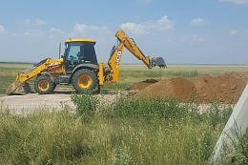
В трехлетней перспективе будет продолжена работа по укреплению и развитию налогового потенциала бюджета за счет наращивания стабильных доходных источников и мобилизации в бюджет имеющихся резервов с учетом изменений, внесенных в налоговый кодекс Российской Федерации, исполнению утвержденного плана мероприятий по увеличению поступлений собственных доходов. Обеспечение полноты собираемости налогов остается важнейшей задачей в условиях сохраняющейся нестабильности экономической ситуации.
Управление расходами бюджета
Формирование бюджета муниципального образования осуществляется на принципах ответственного управления бюджетными средствами, что выражается во внедрении программно-целевого метода бюджетного планирования - программного бюджета.
Формирование муниципальных программ осуществляется на основе долгосрочных целей социально-экономического развития и показателей их достижения, учета положений стратегических документов, утвержденных Президентом Российской Федерации, Правительством Российской Федерации, Правительством Оренбургской области, Советом депутатов муниципального образования Новоорский поссовет, Прогноза показателей социально-экономического развития. Высокая доля программной части бюджетных расходов муниципального образования является одной из основных характеристик эффективности использования бюджетных ресурсов и высокого управления муниципальными финансами. За период 2018–2021 гг. уровень расходов, осуществляемых в рамках муниципальных программ к общей сумме расходов существенно повысился с 2018 г. – 93% до 2021 г. – 99,9%.
С целью достижения данных результатов в МО Новоорский поссовет были разработаны и утверждены следующие нормативно-правовые документы, устанавливающие порядок формирования программ и оценки их эффективности:
- постановление администрации МО Новоорский поссовет от 21.08.2018 г. № 145/1 «Об утверждении перечня муниципальных программ муниципального образования Новоорский поссовет Новоорского района Оренбургской области»;
- постановление администрации МО Новоорский поссовет от 29.08.2018 г. № 149/1 «О разработке муниципальных программ муниципального образования Новоорский поссовет Новоорского района Оренбургской области»;
- постановление администрации МО Новоорский поссовет от 21.08.2018 № 143/1 «Об утверждении Порядка разработки, реализации и оценки эффективности муниципальных программ муниципального образования Новоорский поссовет Новоорского района Оренбургской области».
В соответствии с вышеуказанным постановлением от 21.08.2018 № 145/1 в 2020 году реализовывалось 11 муниципальных программ, объем бюджетных ассигнований определялся в рамках объективных возможностей бюджета поселения, с учетом оценки достигнутых и ожидаемых результатов по итогам их реализации за предыдущий финансовый год. Действующие программы сформированы по отраслевому принципу:
- с целью социального развития муниципального образования предусмотрены бюджетные ассигнования в рамках 2 муниципальных программ: «Сохранение и развитие культуры в муниципальном образовании Новоорский поссовет Новоорского района Оренбургской области на 2019–2024 гг.» утвержденная постановление администрации МО Новоорский поссовет от 19.11.2018 № 213-п, «Социальная поддержка граждан муниципального образования Новоорский поссовет Новоорского района Оренбургской области на 2019–2024 гг.», утвержденная постановление администрации МО Новоорский поссовет от 21.11.2018 № 217/1-п;
- с целью экономического развития муниципального образования предусмотрены бюджетные ассигнования в рамках 6 муниципальных программ: «Управление муниципальным имуществом и земельными ресурсами муниципального образования Новоорский поссовет Новоорского района Оренбургской области на 2019–2024 гг.», утвержденная постановлением администрации МО Новоорский поссовет от 24.12.2018 № 253-п, «Обеспечение качественными услугами жилищно-коммунального хозяйства населения муниципального образования Новоорский поссовет Новоорского района Оренбургской области на 2019–2024 гг.», утвержденная постановлением администрации МО Новоорский поссовет от 08.11.2018 № 204/1-п, «Благоустройство территории муниципального образования Новоорский поссовет Новоорского района Оренбургской области на 2019–2024 гг.», утвержденное постановлением администрации МО Новоорский поссовет от 21.11.2018 г. № 216/1-п «Развитие транспортной системы муниципального образования Новоорский поссовет Новоорского района Оренбургской области на 2019–2024 гг.», утвержденное постановлением администрации МО Новоорский поссовет от 21.11.2018 № 271/2-п, «Стимулирование развития на территории муниципального образования Новоорский поссовет Новоорского района Оренбургской области на 2019–2024 гг.», утвержденная постановлением администрации МО Новоорский поссовет от 24.12.2018 № 254-п, «Комплексное развитие муниципального образования Новоорский поссовет Новоорского района Оренбургской области на 2022–2025 годы», утвержденная постановлением администрации МО Новоорский поссовет от 26.05.2021 № 96-п;
- с целью обеспечения безопасности жизнедеятельности населения на территории муниципального образования предусмотрены бюджетные ассигнования в рамках 2 муниципальных программ: «Обеспечение общественного порядка и противодействие преступности на территории муниципального образования Новоорский поссовет Новоорского района Оренбургской области на 2019–2024 гг.», утвержденная постановлением администрации МО Новоорский поссовет от 15.11.2018 № 211/1-п, «Обеспечение пожарной безопасности на территории муниципального образования Новоорский поссовет Новоорского района Оренбургской области на 2019–2024 гг.», утвержденная постановлением администрации МО Новоорский поссовет от 19.11.2018 № 212/1-п;
- с целью развития системы муниципального образования предусмотрены бюджетные ассигнования в рамках муниципальной программы «Реализация муниципальной политики и управление муниципальными финансами», утвержденной постановлением администрации от 24.12.2018 г. №251-п.
В условиях ограниченности собственных источников доходов решением задачи привлечения дополнительных средств является участие в федеральных и региональных программах. С этой целью в 2021 году была обеспечена интеграция федеральных проектов, направленных на достижение результатов национальных проектов, в муниципальные программы поселения. В муниципальные программы также включены мероприятия региональных проектов, направленные на реализацию утвержденных Указом Президента Российской Федерации национальных проектов. Бюджетные ассигнования на их реализацию предусмотрены в приоритетном порядке. Основное условие участия в региональных и федеральных программах - софинансирование расходов.
В рамках реализации национальных проектов в муниципальном образовании в 2021 году было реализовано 1 национальный и 1 региональный проекты. На эти цели в 2021 году из местного бюджета было выделено 1 017,71 тыс. рублей, привлечено с областного бюджета 4 872,87 тыс. рублей, федерального бюджета 12 104,6 тыс. рублей, средств населения и юридических лиц 397,0 тыс. рублей.
В 2021 году между областными органами исполнительной власти и муниципальным образованием Новоорский поссовет заключено 5 соглашений в объеме 27 654,6 тыс. рублей, на условиях софинансирования расходных обязательств муниципального образования Новоорский поссовет.
В целях обеспечения данных приоритетов реализовывалась политика ограничения расходов по направлению – содержание органов муниципальной власти. Проводился комплекс мероприятий по эффективному использованию энергоресурсов, потребляемых коммунальных услуг, применялись механизмы предоставления средств под фактическую потребность.
Проведение данных мероприятий позволило в 2021 году своевременно выплачивать заработную плату, в соответствии с графиками предоставлять субсидию муниципальному бюджетному учреждению, производить социальные выплаты. В полном объеме были выполнены указы Президента Российской Федерации от 7 мая 2012 года. По итогам 2021 года показатель средней заработной платы работников бюджетной сферы, поименованных в указах Президента Российской Федерации, достигнут. Средняя заработная плата работников культуры на 31.12.2021 г. составила 27 943 рубля 00 копеек. Следует отметить, что средняя заработная плата работников культуры за последние шесть лет (с 2015 по 2021 гг.) выросла в 1,7 раза. (с 16 429 рублей 90 копеек в 2015 году до 27 943 рублей 00 копеек в 2021 году).
С 1 января 2021 года МРОТ составляет 14 710 рублей 80 копеек. Соответствующее увеличение расходов было в полном объеме предусмотрено в бюджете муниципального образования Новоорский поссовет.
Администрацией муниципального образования выработан системный подход к реализации комплекса мер по эффективному управлению и потреблению энергетических ресурсов. Администрацией муниципального образования проводится детальный и системный анализ потребления энергоресурсов и энергопотребления в том числе в каждом муниципальном учреждении. Основой при анализе коммунальных услуг является накопленная база их фактических натуральных показателей в разрезе по месяцам, учреждениям, видам коммунальных услуг. Серьезное внимание уделяется разбору случаев роста коммунальных услуг, их отклонения от среднего показателя роста (снижения).
Администрацией муниципального образования Новоорский поссовет самостоятельно ведется планомерная работа по замене существующих приборов освещения уличной дорожной сети на светодиодные светильники. Так в 2021 году было установлено 371 светодиодных светильников, что позволило не только повысить качество уличного освещения, но сэкономить потребление электрической энергии в 2021 году. Так экономия электрической энергии составила 113,3 тыс. кВт.ч в натуральном выражении и в денежном выражении 879,8 тыс. рублей. За два года 2020–2021 год экономия составила в натуральном выражении 175,6 тыс. кВт.ч, в денежном выражении 1 848,9 тыс. рублей.
В целях оптимизации бюджетных расходов в течение 2021 года администрацией МО Новоорский поссовет принимались меры, направленные на повышение эффективности расходования бюджетных средств:
- в целях обеспечения экономии бюджетных средств на оплату услуг связи, коммунальных услуг, на приобретение материальных запасов усилен контроль за расходованием средств на междугородние переговоры, за соблюдением норм расходования офисной бумаги, установлены счетчики использования электроэнергии и тепла;
- для предотвращения завышения цен проводилась независимая экспертиза смет на капитальный и текущий ремонт зданий, помещений, в которых располагаются муниципальные бюджетные учреждения, коммунальной инженерной инфраструктуры, внутрипоселковых дорог;
- закупки товаров, работ, услуг осуществлялись на конкурсной основе. Экономия средств от проведенных конкурентных закупок составила 478,9 тыс. рублей или 2,6% общей суммы начальных максимальных цен контрактов. Снижение экономии бюджетных ассигнований по результатам конкурентных закупок обусловлено переходом администрации муниципального образования Новоорский поссовет с организацию электронных закупок в виде электронного аукциона на электронный конкурс, с целью усиления качества выполнения работ и выбора добросовестных подрядчиков;
- передача части полномочий муниципальному образованию Новоорский район для организации их централизованного исполнения (полномочия по градостроительной деятельности, и соблюдению антикоррупционного законодательства). Бюджетный эффект при централизации исполнения полномочий заключается в исключении необходимости содержания в поселении отдельного специалиста (архитектора, специалиста в области противодействия коррупции). Бюджетный эффект в 2021 году составил 663,7 тыс. рублей.
В социальной сфере в условиях ограниченности финансовых ресурсов не менее остро стоит вопрос расходования бюджетных средств, получаемых муниципальными бюджетными учреждениями на финансовое обеспечение выполнения муниципального задания. Контроль за выполнением учреждениями муниципального задания выполняют органы администрации муниципального образования, в ведении которых они находятся. Проводится постоянный мониторинг оказания муниципальных услуг (выполнения работ), по результатам которого принимаются решения об изменении объема субсидии на финансовое обеспечение выполнения муниципального задания. При этом рассматриваются не только объемные, но и качественные показатели, утвержденные в муниципальном задании.
Исполнение утвержденных назначений бюджета поселения по разделам и подразделам колеблется от 85% до 100%.
В соответствии с утвержденным планом мероприятий по недопущению (ликвидации) просроченной кредиторской задолженности (постановление администрации от 02.10.2019 № 20-п), с целью недопущения возникновения просроченной кредиторской задолженности ежемесячно проводится ее мониторинг. Ежемесячно при взаимодействии с предприятиями коммунального комплекса производится мониторинг кредиторской задолженности муниципальных учреждений за потребленные энергоресурсы, что позволяет своевременно принимать управленческие решения. По результатам принятой бюджетной отчетности от получателей бюджетных средств за 2021 год, просроченная кредиторская задолженность в муниципальном образовании отсутствует.
С целью оптимизации расходования бюджетных средств, эффективности осуществления закупок в МО Новоорский поссовет ведётся работа по реализации контрактной системы с соблюдением принципов открытости, обеспечения конкуренции, профессионализма заказчиков, ответственности за результативность обеспечения муниципальных нужд. В муниципальном образовании формирование муниципального заказа в 2021 году осуществлялось централизованно. Централизация закупок позволяет повысить эффективность закупочной деятельности и обеспечить контроль за проведением закупок.
В целях повышения эффективности расходов бюджета муниципального образования и качества управления средствами бюджета поселения, проведен мониторинг качества финансового менеджмента в соответствии с Порядком проведения оценки качества финансового менеджмента главных распорядителей средств бюджета муниципального образования Новоорский поссовет, утвержденным постановлением администрации МО Новоорский поссовет от 17.03.2020 № 52-п. По результатам оценки администрации муниципального образования Новоорский поссовет определена 2 степень управления финансовым менеджментом (44 балла из 51 балла). Следует отметить, что по сравнению с результатами оценки качества финансового менеджмента в 2020 году уровень оценки финансового менеджмента в 2021 году увеличился на 6 баллов.
Управление муниципальным долгом.
С целью предотвращения возникновения кассовых разрывов, а также для эффективного использования временно свободных средств местного бюджета администрацией МО Новоорский поссовет осуществляется составление и ведение кассового плана помесячно на год исходя из данных ежедневного мониторинга поступления налоговых и неналоговых доходов и принятых расходных обязательств с распределением потребности по месяцам.
Кроме того, в целях недопущения образования муниципального долга администрацией муниципального образования Новоорский поссовет:
- обеспечено эффективное и целевое использование бюджетных средств;
- производится внутренний финансовый контроль в сфере муниципальных закупок;
- обеспечено погашение текущих долговых обязательств за счет остатков собственных средств без привлечения заемных средств;
- организована работа по недопущению образования просроченной кредиторской задолженности, своевременное исполнение долговых обязательств;
- недопущение увеличения действующих и принятия новых расходных обязательств, не обеспеченных финансовыми источниками.
Долговая политика является неотъемлемой частью финансовой политики МО Новоорский поссовет. По состоянию на 1 января 2022 года муниципального долга нет. Привлечение кредитов для покрытия дефицита бюджета и кассового разрыва в последние годы не осуществлялось. Расходы по обслуживанию муниципального долга не производились. Муниципальные гарантии из бюджета поселения не предоставлялись.

Бюджетное планирование и исполнение бюджета, финансовое планирование
В целях обеспечения своевременной и качественной разработки проекта бюджета муниципального образования Новоорский поссовет Новоорского района Оренбургской области на очередной финансовый год и плановый период администрацией муниципального образования Новоорский поссовет утвержден порядок составления проекта бюджета муниципального образования Новоорский поссовет, устанавливающий в том числе и конкретные сроки подготовки, рассмотрения документов и материалов, разрабатываемых при составлении проекта бюджета муниципального образования (постановление администрации от 09.08.2016 № 346-п).
Проект местного бюджета на 2021 год и на плановый период составлялся на основе прогноза социально-экономического развития, утвержденного постановлением администрации от 09.10.2020 № 198-п.
Для совершенствования работы по планированию бюджетных ассигнований и для определения экономически обоснованного размера доходов бюджета муниципального образования Новоорский поссовет принято постановление администрации муниципального образования Новоорский поссовет от 13.10.2020 № 202-п «Об утверждении методики формирования бюджета муниципального образования Новоорский поссовет Новоорского района Оренбургской области на 2021 год и плановый период 2022 и 2023 годов» с учетом основных направлений бюджетной и налоговой политики муниципального образования Новоорский поссовет, утвержденной постановлением администрации от 13.10.2020 № 200-п.
В соответствии со статьей 217 Бюджетного кодекса Российской Федерации, в целях эффективной организации исполнения бюджета поселения постановлением администрации МО Новоорский поссовет от 29.12.2018 № 263 утвержден Порядок составления и ведения сводной бюджетной росписи бюджета МО Новоорский поссовет и бюджетной росписи главного распорядителя средств бюджета МО Новоорский поссовет. В 2020 году постановлением администрации от 30.12.2020 № 267-п и 268-п утверждена сводная бюджетная роспись бюджета МО Новоорский поссовет на 2021 год и плановый период 2022 и 2023 годы и бюджетная роспись Администрации Новоорского поссовета.
Для полного и своевременного выполнения денежных обязательств администрации муниципального образования Новоорский поссовет в текущем финансовом году, прогнозирования сроков наступления временных кассовых разрывов, периодов наличия временных свободных средств бюджета муниципального образования, администрацией муниципального образования Новоорский поссовет ежемесячно формируется и анализируется кассовый план, в соответствии с порядком составления и ведения кассового плана исполнения бюджета муниципального образования Новоорский поссовет, утвержденным постановлением администрации от 17.12.2019 № 273-п.
В целях усиления казначейского контроля при расходования средств бюджета муниципального образования Новоорский поссовет, помимо функций внутреннего муниципального финансового контроля при санкционировании операций в соответствии с Бюджетным кодексом Российской Федерации, отделом № 24 Управления Федерального казначейства по Оренбургской области осуществляется контроль в соответствии с частью 5 статьи 99 Федерального закона от 05.04.2013 № 44-ФЗ «О контрактной системе в сфере закупок товаров, работ, услуг для обеспечения государственных и муниципальных нужд». Осуществляется проверка соответствия информации о финансовом обеспечении, содержащейся в планах закупок, тем суммам, которые были утверждены и доведены до заказчика, за соответствием идентификационных кодов закупок и объеме финансового обеспечения в планах-графиках, планах, извещениях и другой документации о закупках, контрактах, их проектах, реестре контрактов.
Во исполнение статьи 269.2 Бюджетного кодекса Российской Федерации администрацией муниципального образования Новоорский поссовет разработаны и приняты нормативно-правовые акты, направленные на соблюдение внутренних стандартов и процедур составления и исполнения бюджета по расходам, включая расходы на закупку товаров, работ, услуг, для обеспечения муниципальных нужд, составления бюджетной отчетности и ведения бюджетного учета распорядителями бюджетных средств и получателями бюджетных средств; осуществление непрерывного процесса по подготовке и организации мер по повышению экономности и результативности использования бюджетных средств; на установление конкретных правил непрерывно осуществляемого внутреннего финансового контроля:
- постановление администрации от 09.08.2016 № 346/1-п «Об утверждении Положения о внутреннем муниципальном финансовом контроле администрации муниципального образования Новоорский поссовет Новоорского района Оренбургской области»;
- постановление администрации от 10.08.2016 № 349/1-п «Об утверждении Порядка осуществления администрацией муниципального образования Новоорский поссовет полномочий по проведению анализа осуществления главными распорядителями (распорядителями) средств местного бюджета, главными администраторами (администраторами) доходов местного бюджета, главными администраторами (администраторами) источников финансирования дефицита местного бюджета внутреннего финансового контроля и внутреннего финансового аудита»;
- постановление администрации от 10.08.2016 № 347/1-п «Об утверждении административного регламента исполнения муниципальных функций по контролю за соблюдением бюджетного законодательства, иных нормативно правовых актов, регулирующих бюджетные правоотношения, и по контролю в отношении закупок для обеспечения нужд муниципального образования Новоорский поссовет».
Порядок осуществления внутреннего финансового контроля призван регламентировать осуществление внутреннего финансового аудита на основе функциональной независимости в целях: оценки надежности внутреннего финансового контроля и подготовки рекомендаций по повышению эффективности; подтверждения достоверности бюджетной отчетности и соответствие порядка ведения бюджетного учета методологии и стандартам бюджетного учета, установленным Министерством финансов Российской Федерации; подготовки предложений по повышению экономности и результативности использования бюджетных средств. порядком определены правила проведения плановых и внеплановых аудиторских проверок.
Проводимый анализ по осуществлению администрацией муниципального образования Новоорский поссовет внутреннего финансового контроля и аудита обеспечивает надлежащее качество внутреннего финансового контроля, что также способствует повышению эффективности использования средств бюджета поселения.
В целях создания условия для повышения эффективности использования бюджетных средств бюджета муниципального образования Новоорский поссовет и увеличения поступлений налоговых и неналоговых доходов бюджета поселения было принято постановление администрации муниципального образования Новоорский поссовет от 19.02.2021 № 23-п « О мерах по реализации решения Совета депутатов муниципального образования Новоорский поссовет от 29.12.2020 № 23-рс «О принятии бюджета муниципального образования Новоорский поссовет Новоорского района Оренбургской области на 2021 год и на плановый период 2022 и 2023 годов».

Муниципальная практика «Обеспечение открытости деятельности муниципального образования Новоорский поссовет Новоорского района Оренбургской области»
С целью реализации политики информационной открытости, опубликования информации о муниципальных услугах, социально-экономическом, политическом, историческом, культурном и ином развитии территории муниципального образования администрацией МО Новоорский поссовет был заключен муниципальный контракт с РИА «Новоорская газета» – Новоорский филиал ГУП «РИА «Оренбуржье» на оказание услуг по ежемесячному изготовлению муниципального вестника «Станица». Данный муниципальный вестник стал одним из первых значительных шагов на пути выстраивания трехстороннего диалога «Власть-СМИ-общество». В 2021 году было изготовлено 12 выпусков муниципального вестника «Станица».
Кроме того в целях обеспечения прозрачности и открытости муниципальных финансов, повышения доступности и понятности информации о бюджете муниципального образования Новоорский поссовет осуществляется регулярная публикация информационных ресурсов «Бюджет для граждан», решения Совета депутатов муниципального образования Новоорский поссовет о бюджете муниципального образования на очередной финансовый год и плановый период, сведения об исполнении бюджета на официальном сайте муниципального образования Новоорский поссовет новпосс.рф, что обеспечило раскрытие информации о доходах и расходах бюджета поселения, о муниципальном долге и муниципальных программах, сравнение плановых и фактических значений показателей бюджета в динамике и другой информации в сфере муниципальных финансов в понятной для любого гражданина форме визуализации структуры и динамики бюджетных цифр.
В целях вовлечения большего числа граждан в общественное обсуждение параметров бюджета поселения ежегодно проводятся публичные слушания по проекту бюджета и отчету об исполнении бюджета.
Информационный ресурс «Бюджет для граждан» предполагает вовлечение граждан в процедуры обсуждения и принятия конкретных бюджетных решений, а также развитие общественного контроля.
Администрацией муниципального образования ведется активная работа в системе «Электронный бюджет». Размещение информации на едином портале бюджетной системы Российской Федерации создает условия для формирования механизмов общественного контроля за деятельностью органов местного самоуправления и качества принимаемых ими решений.

Муниципальная практика по направлению «Общественное участие в бюджетном процессе»
Администрация МО Новоорский поссовет активно создает эффективную систему управления муниципальным образованием путем участия граждан в разработке и принятии решений по важным социально значимым вопросам. Общество должно разделять с органами власти ответственность за реализацию идей и контролировать ее. Власти поселения активно создают условия для развития новых форм общественного самоуправления. За последние годы муниципальное образование превратилось в площадку для адаптации различных форм взаимодействия власти и общества.
В соответствии с решением Совета депутатов МО Новоорский поссовет от 29.06.2018 № 158-рс «Об утверждении порядка создания территориального общественного самоуправления (ТОС) на территории МО Новоорский поссовет Новоорского района Оренбургской области», на территории МО Новоорский поссовет создано и функционирует 1 ТОС.
Одна из главных задач органов местного самоуправления изменить сознание горожан, выработать у них добровольное стремление объединяться для решения общих проблем. Поэтому власти МО Новоорский поссовет активно вовлекают жителей и территориальные общественные самоуправления в муниципальные проекты.
В 2019 году администрация МО Новоорский поссовет впервые внедрило практику инициативного бюджетирования. За время своего существования проект позволил включить в процесс распределения бюджетных средств широкую аудиторию и передать идею инициативного бюджетирования на уровень территориальных общественных самоуправлений.
В 2021 году администрацией МО Новоорский поссовет были разработаны и утверждены нормативно-правовые акты, устанавливающие порядок внесения инициативных проектов, порядок расчета и возврата сумм инициативных платежей:
- решение совета депутатов МО Новоорский поссовет от 24.06.2021 № 42-рс «Об утверждении порядка внесения инициативных проектов с целью участия в конкурсном отборе и источники финансового обеспечения реализации инициативных проектов в МО Новоорский поссовет Новоорского района Ор6енбургской области»;
- решение совета депутатов МО Новоорский поссовет от 24.06.2021 № 43-рс «Об утверждении порядка расчета и возврата сумм инициативных платежей, подлежащих возврату лицам (в том числе организациям), осуществившим их перечисление в бюджет МО Новоорский поссовет Новоорского района Ор6енбургской области»;
- решение совета депутатов МО Новоорский поссовет от 24.06.2021 № 44-рс «Об утверждении положения о порядке выдвижения, внесения, обсуждения, рассмотрения инициативных проектов, а также проведения их конкурсного отбора в МО Новоорский поссовет Новоорского района Ор6енбургской области».
На постоянной основе администрацией муниципального образования Новоорский поссовет проводится информационно-разъяснительная работа на сходе граждан, с помощью размещения информации на официальном сайте МО Новоорский поссовет во вкладке «Инициативное бюджетирование», опубликование информации в официальном печатном издании МО Новоорский поссовет муниципальный вестник «Станица»
На реализацию приоритетного проекта Оренбургской области «Вовлечение жителей муниципальных образований Оренбургской области в процесс выбора и реализации проектов развития общественной инфраструктуры, основанных на местных инициативах» за период 2019–2021 года было направлено 3567,9 тыс. рублей, в том числе средства областного бюджета 2 222,2 тыс. рублей, средства местного бюджета 851,1 тыс. рублей, средства населения и юридических лиц – 494,6 тыс. рублей. Данные бюджетные ассигнования были направлены на восстановление клуба в п. Гранитный (капитальный ремонт системы теплоснабжения, кровли, косметический ремонт).
Результаты реализации описываемых муниципальных практик, которые подтверждаются соответствующими значениями показателей, предусмотренных разделом II «Управление муниципальными финансами» и разделом III «Муниципальная экономическая политика конкурсной заявки
В результате реализации мероприятий, предусмотренных планом по консолидации бюджетных средств в целях оздоровления муниципальных финансов бюджетный эффект в 2021 году составил 5 131,1 тыс. рублей, в том числе за счет снижения дебиторской задолженности по уплате налогов и арендной плате за муниципальное имущество 875,2 тыс. рублей, за счет дополнительно полученного дохода в виде штрафов за нарушение Федерального закона № 44-ФЗ, правил благоустройства муниципального образования Новоорский поссовет и других региональных и федеральных законов 234,3 тыс. рублей, за счет оказания платных услуг муниципальными бюджетными учреждениями 72,4 тыс. рублей, дополнительно привлеченные денежные средства от юридических и физических лиц 268,0 тыс. рублей, за счет реализации мероприятий по повышению эффективности расходов местного бюджета) 2 371,8 тыс. рублей.
Комплекс мер по повышению эффективности бюджетных расходов, реализуемых администрацией муниципального образования Новоорский поссовет в 2021 году, позволил сохранить стабильность и устойчивость бюджетной системы муниципального образования, обеспечить положительную динамику основных показателей социально-экономического развития муниципального образования Новоорский поссовет.
Экономическая ситуация менялась, поэтому и бюджет 2021 года неоднократно корректировался с учетом изменений. К сожалению, доходы бюджета не соответствовали расходным обязательствам. В течение 2021 года поправки в решение о бюджете вносились 6 раз за счет внутреннего перераспределения и получения дополнительных собственных доходов, дополнительно полученных безвозмездных поступлений из областного бюджета, районного бюджета и остатков средств на едином счете бюджета на 01.01.2021 год.

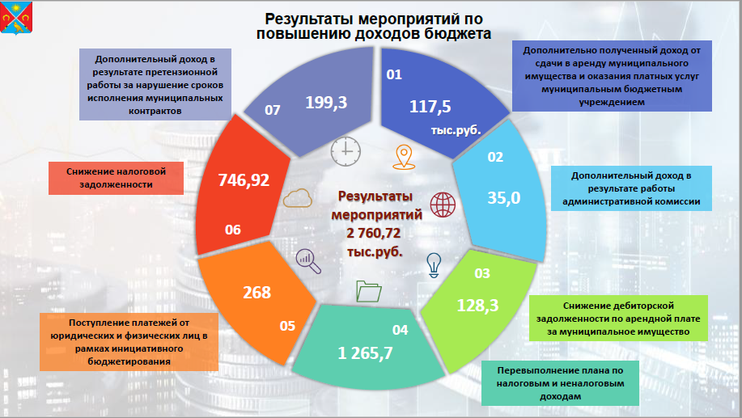

Администрация рассматривала принцип концентрации бюджетных ресурсов бюджета поселения на важнейших направлениях социально-экономического развития поселения, действительно нуждающихся в первоочередной поддержке, при этом ставилась задача в максимально возможной степени исключить избыточные, второстепенные расходы бюджета муниципального образования, повысить прозрачность и открытость бюджетного процесса.
Проведенная работа в рамках Плана мероприятий по росту налоговых и неналоговых доходов, обеспечила перевыполнение плановый показателей по поступлению налоговых и неналоговых доходов бюджета поселения на 1 265,7 тыс. рублей или на 102,9%.
Доходная часть бюджета муниципального образования Новоорский поссовет при уточненном плане на 2021 г. 88 897,5 тыс. рублей исполнена в сумме 90 163,2 тыс. рублей.
Существенную роль в создании стабильной финансовой базы муниципального образования играют налоговые доходы. Исполнение по налоговым доходам в 2021 году составило 103,7%. Основным доходным налоговым источником средств поселения является НДФЛ. За 2021г. исполнение по данному виду налога составило 27 990,7 тыс. рублей при годовом уточненном плане 27 005,1 тыс. рублей, что составляет 103,7% к годовому плану. Темп роста по сравнению с 2020 годом составил 110,2%.
В результате мероприятий по сокращению налоговой задолженности, отмечено ее снижение по налогу на имущество физических лиц на 38,3% (с 792,22 тыс. рублей на 01.01.2020 год до 488,5 тыс. рублей на 01.01.2022 год).
Исполнение по доходам в виде штрафов и возмещение ущерба составило 306,7 тыс. рублей или 100% к плановым назначениям. Доходы от штрафов, санкций в 2021 году увеличились по сравнению с 2020 годом в 2 раза.
Удельный вес безвозмездных поступлений в общей структуре доходов бюджета составляет 52,5%. Всего за 2021 год при годовом плане 50 146,76 тыс. рублей поступило 48 861,51 тыс. рублей, что составляет 97,4%.
В 2021 году за счет слаженной работы администрации МО Новоорский поссовет в бюджет муниципального образования в рамках государственных программ, приоритетных проектов и национальных проектов дополнительно было привлечено 27 654,6 тыс. рублей, на условиях софинансирования расходных обязательств муниципального образования Новоорский поссовет.

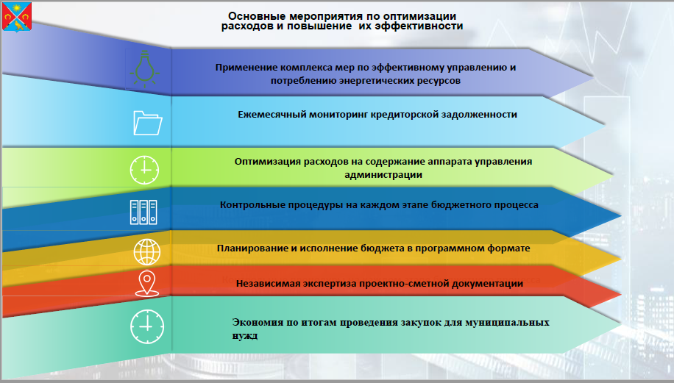

Кассовое исполнение по расходам за 2021 год при уточненном плане на год в сумме 94 001,47 тыс. рублей составило 93 197,86 тыс. рублей, что составило 99,1% к уточненным бюджетным ассигнованиям.
Каждая муниципальная программа Новоорского поссовета – увязанный по целям и задачам, ресурсам, исполнителям и срокам комплекс мероприятий, обеспечивающий эффективное решение проблем развития поселения.
В 2021 году доля бюджетных ассигнований, аккумулированных в муниципальные программы в общем объеме плановых назначений по бюджетным ассигнованиям составила 99,9% или 93 912,97 тыс. рублей.
Исполнение утвержденных назначений бюджета поселения по разделам и подразделам колеблется от 85% до 100%.
Главным направлением использования средств местного бюджета являются расходы, связанные с жизнеобеспечением человека. Более 75% всех расходов местного бюджета идут на социально-культурные мероприятий, жилищно-коммунальное хозяйство, содержание автомобильных дорог.
В структуре расходов наибольшую долю занимают расходы на культуру –38 533,4 тыс. рублей или 100% от уточненных бюджетных ассигнований (41,4% от общего объема расходов).
В рамках данного раздела бюджетные ассигнования в виде субсидий на выполнение муниципального задания в 2021 году аккумулированы в МП «Сохранение и развитие культуры на территории муниципального образования Новоорский поссовет Новоорского района Оренбургской области на 2019–2024 годы». Кассовое исполнение составило 18 713,5 тыс. рублей или 100% к плановым назначениям. По сравнению с аналогичным показателем 2020 г. в 2021 году исполнение увеличилось в 2 раза.
В связи с реализацией дорожной карты «Изменения в отраслях социальной сферы, направленные на повышение эффективности сферы культуры в муниципальном образовании Новоорский поссовет», в 2021 году средняя заработная плата работника культуры составила 27943 рубля 00 копеек (2017 год – 21 029 рублей 78 копеек, 2021 год – 27 943 рубля 00 копеек).
В рамках данной муниципальной программы реализовывался и приоритетного проекта Оренбургской области «Вовлечение жителей муниципальных образований Оренбургской области в процесс выбора и реализации проектов развития общественной инфраструктуры, основанных на местных инициативах» расходные обязательства исполнены в сумме 1403,3 тыс. рублей (100% к плановым назначениям), предусмотренные на реализацию мероприятий по ремонту клуба в п. Гранитный.
В рамках национального проекта «Культурная среда» в 2021 году были выполнены мероприятия по капитальному ремонту районного дома культуры в п. Новоорск. Объем расходных обязательств составил 16 988,9 тыс. рублей, в том числе за счет федерального бюджета 12 104,6 тыс. рублей, областного бюджета 4 034,9 тыс. рублей, местного бюджета 849,4 тыс. рублей.
2. Расходы в рамках муниципального дорожного фонда составили 17 425,6 тыс. рублей или 98% от уточненных бюджетных ассигнований (18,7% от общего объема расходов).
Бюджетные ассигнования дорожного фонда были направлены на выполнение следующих работ по-зимнему содержание оплата услуг по подсыпке улиц отсевом, на оплату работ по грейдированию дорог, на ремонт и установку дорожных знаков и нанесению линии горизонтальной разметки, на оплату слуги освещения.
На текущий ремонт дорожного полотна, в 2021 году было направлено 8 668,5 тыс. рублей, в том числе за счет субсидии с областного бюджета 7 626,9 тыс. рублей, за счет средств местного бюджета 1 041,6 тыс. рублей.
3. Расходы на жилищно-коммунальное хозяйство составили 16 971,2 тыс. рублей или 99,9% от уточненных бюджетных ассигнований (18,2% от общего объема расходов). В рамках данного раздела бюджетные ассигнования исполнены по следующим направлениям: содержание муниципального жилья (капитальный ремонт общежитий, разработка проектно-сметной документации на строительство сетей водоснабжения и водоотведения нового микрорайона «Северный» в п. Новоорск, капитальный ремонт канализации в п. Гранитный, обустройство контейнерных площадок, приобретение и установка детского спортивного оборудования, проведение мероприятий по озеленению территории МО Новоорский поссовет.
Проведение рациональной и эффективной бюджетной политики, внедрение казначейской системы исполнения бюджета и принятие бюджета на трехлетний период позволило исполнить бюджет поселения с отсутствием долговых обязательств и просроченной кредиторской задолженности.

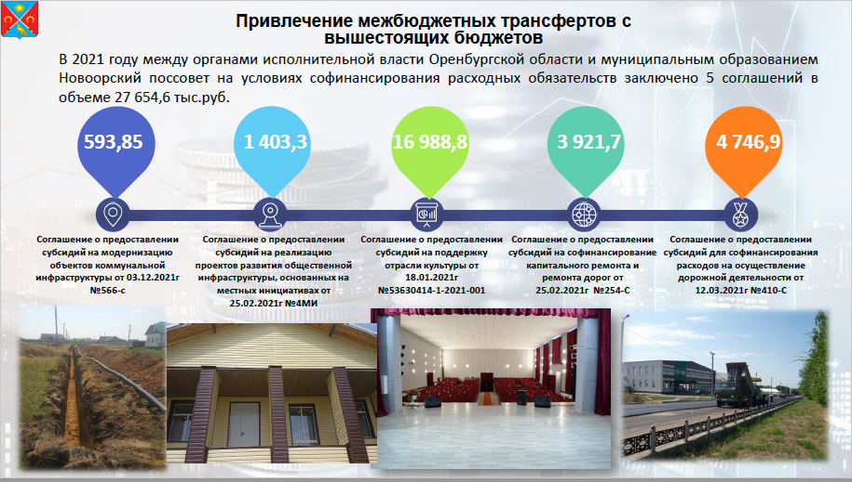

Привлечение дополнительных финансовых средств в местный бюджет, эффективная система управления расходами и муниципальным долгом позволила завершить финансовый год с остатком на счете на 01.01.2022 год в сумме 3773,6 тыс. рублей.

ПОСЕЛЕНИЕ ГОРКОВСКОЕ ЯМАЛО-НЕНЕЦКОГО АВТОНОМНОГО ОКРУГА

Бюджетная и налоговая политика
В целях реализации муниципальной практики по бюджетному планированию и исполнению бюджета на уровне муниципалитета утверждены основные направления бюджетной и налоговой политики на 2021 год и плановый период 2022 и 2023 годов.
Основные направления бюджетной политики. В приоритете остаётся обеспечение стабильности бюджета поселения, исполнение в полном объеме принятых расходных обязательств, мобилизация финансовых ресурсов, увязка бюджетных расходов с долгосрочными программами развития. Планирование местного бюджета продолжено в трехлетием формате, что способствует повышению прогнозируемости развития экономики, позволяет определить среднесрочные ориентиры бюджетной политики.
При формировании бюджета основополагающим принципом является сбалансированность бюджета.
Важным направлением бюджетной политики является сокращение (перераспределение) неэффективных расходов. Данная работа носит постоянный характер. Передовым направлением бюджетной политики является совершенствование бюджетного планирования на основе программ.
В 2021 году реализован федеральный приоритетный проект «Формирование комфортной городской среды», проект "Бюджетная инициатива граждан" – формирование мероприятий по обеспечению доступности (понятности) бюджетных данных.
В целях достижения положительного результата в вопросах открытости бюджетного процесса обеспечена открытость в деятельности органа местного самоуправления муниципального образования по разработке, рассмотрению, утверждению и исполнению бюджета, путем освещения основных целей, задач и ориентиров бюджетной политики (публикация на сайте, в средствах массовой информации).
Постановлением администрации утверждена Программа «Управление муниципальными финансами по реализации муниципальной политики, совершенствованию местного самоуправления в муниципальном образовании Горковское на 2016–2024 годы», предусматривающая решение следующих задач:
- осуществление нормативно-методического обеспечения и организации бюджетного процесса (планирование, исполнение, формирование отчётности, контроль);
- внедрение эффективных методов финансового управления (координация стратегического и бюджетного планирования, внедрение программного бюджета, стандартизация государственных услуг);
- эффективное управление финансовыми активами, в том числе резервными средствами;
- обеспечение прозрачности финансовой (налогово-бюджетной) информации о муниципальных финансах.
Основные направления налоговой политики.
Основной задачей налоговой политики остаётся увеличение доходов и обеспечение сбалансированности бюджета поселения.
Достижению цели способствует реализация следующих основных направлений:
- оптимизация местных налоговых льгот (позволяет одновременно увеличить доходную часть бюджета муниципального образования и достичь цели, ради которой принимались эти льготы);
- сохранение благоприятных условий для развития малого и среднего предпринимательства на территории муниципального образования.
Реализация мер поддержки малого и среднего предпринимательства позволяет повысить конкурентоспособность и качество производимых товаров, оказываемых услуг, увеличить количество хозяйствующих субъектов;
- продолжение работы по рациональному использованию муниципального имущества.
Данное направление позволяет не только сократить муниципальное имущество, не участвующее в исполнении принятых полномочий, но и увеличить доходную часть бюджета, а также сократить расходы поселения по налогу на имущество.

Бюджетная инициатива граждан
В целях реализации мероприятий, имеющих приоритетное значение для жителей муниципального образования Горковское или его части, по решению вопросов местного значения или иных вопросов, право, решения которых предоставлено органам местного самоуправления, а также в целях обеспечения участия граждан в определении основных направлений расходования бюджетных средств, при решении вопросов местного значения на территории муниципального образования Горковское активно используется практика местных инициатив в рамках проекта «Бюджетная инициатива граждан».

Мероприятия, направленные на увеличение роста доходов бюджета
В рамках реализации плана мероприятий, направленных на увеличение роста доходов бюджета поселения были проведены мероприятия:
- по выявлению не востребованных земельных участков (долей), оформлению права муниципальной собственности с последующей сдачей их в аренду;
- по реализации имущества, находящегося в муниципальной собственности;
- по привлечению подрядчиков к штрафным санкциям за нарушение сроков исполнения контрактов;
- по взысканию задолженности по арендной плате за пользование имуществом, находящимся в муниципальной собственности поселения;
- по разъяснительной работе с налогоплательщиками и плательщиками арендной платы за пользование недвижимым имуществом, находящимся в муниципальной собственности поселения.

Управление бюджетными доходами и расходами
Повышение доходной части местного бюджета является одной из приоритетных задач в области управления муниципальными финансами.
Положительным опытом работы Администрации поселения в этом направлении является системная работа по увеличению налоговых и неналоговых доходов бюджета.
В области управления доходами: сдача в аренду муниципального имущества.
Муниципальное имущество служит одним из существенных источником собственных доходов местного бюджета. Администрацией поселения проводится работа по поэтапному наращиванию доли доходов, получаемых в виде арендной платы. Так, доходная часть бюджета от сдачи имущества в аренду в 2020 году составила 1 555 тыс. рублей, в 2021 году – 2 384,8 тыс. рублей, что составляет более 100% по отношению к аналогичному периоду 2020 года. Сократился период просроченной задолженности по арендным платежам.
Реализация невостребованного муниципального имущества посредством торгов.
Большая часть муниципального имущества, находящегося в собственности поселения, передана по договорам аренды, безвозмездного пользования или хозяйственного ведения. В случае высвобождения муниципального имущества Администрация поселения принимает меры по его передаче другим хозяйствующим субъектам либо продаже.
Так в 2021 году АО «Горковский рыбозавод» отказался от продления договора аренды двух ларевых плашкоутов, являющихся муниципальной собственностью. Причиной отказа стал физический износ судов, ставящий под угрозу их безопасную эксплуатацию.
Фактически имущество находилось в состоянии, требующем его утилизации.
Администрацией поселения было принято решение о его продаже посредством торгов. В результате торгов имущество, оцененное экспертом в 63,7 тыс. рублей (начальная цена лотов в совокупности), было продано за 110 тыс. рублей. Данный подход позволил Администрации как собственнику имущества не только избежать расходов на его утилизацию, но и привлечь в местный бюджет средства.
Администрирование поступлений в виде платы за наем жилых помещений.
В собственности муниципального образования Горковское находятся жилые помещения, предоставленные гражданам на основании договоров социального найма. Плата за социальный наем поступает в доход местного бюджета. К сожалению не все наниматели добросовестно исполняют свои обязанности по своевременной оплате жилищных услуг.
Администрацией поселения в 2020–2021 годах на качественно новый уровень поставлена работа с нанимателями жилых помещений, а именно:
- ежегодно в адрес нанимателей направляются квитанции об оплате по договорам социального найма;
- проводится разъяснительная и претензионная работа в отношении должников;
- в отношении должников с просроченной задолженностью начаты судебные процессы.
Данные меры позволили в 2021 году привлечь в бюджет поселения в виде платы за наем средства в сумме 856,8 тыс. рублей, в т.ч. задолженность за период 2019–2021 годов.
В области управления расходами: важным направлением в деятельности Администрации поселения, влияющей на расходную часть, является взаимодействие с ресурсоснабжающими организациями, в частности с филиалом АО «Ямалкоммунэнерго» в Шурышкарском районе. Практика последних лет показывает, что представителем ресурсоснабжающей организации зачастую по формальным основаниям забраковывались приборы учета потребления коммунальных ресурсов и начисление осуществлялось по нормативу. При этом ресурсоснабюжающая организация обращалась за защитой своих интересов в арбитражный суд, который иногда выносил решение не в пользу абонента.
Администрацией поселения работа в части взаимодействия с ресурсоснабжающей организацией была поставлена по нескольким направлениям:
- своевременная замена и ввод в эксплуатацию приборов учета;
- наработка документальной базы, подтверждающей неисполнение обязанностей либо злоупотребление правом со стороны ресурсоснабжающей организации;
- привлечение профессиональных юристов для участия в судебных процессах с последующим взысканием расходов на представительство с ресурснабжающей организации.
Благодаря внедрению такой практики в 2021 году Администрации удалось выиграть судебные процессы, суммарная стоимость исковых требований со стороны ресурсоснабжающей организации по которым составила более 1 200 тыс. рублей.

Бюджетная инициатива граждан
Население муниципального образования ежегодно выдвигает несколько инициатив. Все инициативы проходят процедуру обсуждения инициативными группами граждан и согласуются администрацией муниципального образования, а затем утверждаются конкурсной комиссией. Выбранные предложения получают финансирование.
Важным этапом проекта является участие граждан в процессе выдвижения, обсуждения и голосования в определении наиболее важных инициатив, принять участие в голосовании может любой житель поселения.

Прозрачность муниципальных финансов
В целях обеспечения прозрачности и открытости муниципальных финансов, повышения доступности и понятности информации о бюджете сельского поселения Горковское, осуществляется регулярная публикация информационных ресурсов «Бюджет для граждан». где в доступной и понятной форме отражены основные параметры бюджета поселения. «Создавая «Бюджет для граждан», мы стремились обеспечить реализацию принципов прозрачности и открытости бюджетных данных, ведь вопросы наполнения и расходования бюджета затрагивают интересы каждого жителя нашего поселения».

Финансовая грамотность населения
В целях улучшению финансовой грамотности населения Администрацией муниципального образования регулярно размещается информация, которая помогает гражданам лучше разбираться в вопросах финансового характера.
Грамотность в сфере финансов, так же как и любая другая, воспитывается в течение продолжительного периода времени на основе принципа «от простого к сложному», в процессе многократного повторения и закрепления, направленного на практическое применение знаний и навыков. Формирование полезных привычек в сфере финансов, начиная с раннего возраста, поможет избежать детям многих ошибок по мере взросления и приобретения финансовой самостоятельности, а также заложит основу финансовой безопасности и благополучия на протяжении жизни.
С детства детям нужно прививать чувство ответственности и долга во всех сферах жизни, в том числе и финансовой, это поможет им в будущем никогда не влезать в долги, держать себя в рамках и аккуратно вести свой бюджет, чем раньше дети узнают о роли денег в частной, семейной и общественной жизни, тем раньше могут быть сформированы полезные финансовые привычки.
Главной целью является:
- формирование основ финансовой грамотности, представлений о личной финансовой безопасности, повышение уровня финансовой грамотности подростков,
- формирование ответственного отношения к личным финансам и эффективного финансового поведения, в том числе формирование основ финансовой грамотности у детей старшего школьного возраста.
Задачами является:
- сформировать первичные экономические понятия;
- научить детей правильному отношению к деньгам, способам их зарабатывания и разумному их использованию;
- объяснить взаимосвязь между экономическими и этическими категориями: труд, товар, деньги, цена, стоимость – с одной стороны, и нравственными понятиями, такими, как бережливость, честность, экономность, щедрость и т.д.;
- научить детей правильно вести себя в реальных жизненных ситуациях, носящих экономический характер (покупка в магазине, плата за проезд в транспорте и т.д.).

Антикоррупционная экспертиза
В рамках профилактики коррупционных правонарушений на территории муниципального образования осуществляется антикоррупционная экспертиза нормативно-правовых актов.

Результаты реализации описываемых муниципальных практик
Увеличение роста доходов бюджета.
Проведенная работа по увеличению налоговых и неналоговых доходов, обеспечила перевыполнение плановых показателей по поступлению налоговых и неналоговых доходов бюджета поселения на 101,3%.
Всего в 2021 году в бюджет поселения Горковское поступили доходы в сумме 8 378,5 тыс. рублей В сравнении с предыдущим финансовым годом доходы бюджета возросли на 88,5% или на 966,4 тыс. рублей
По результатам 2021 года в бюджет сельского поселения Горковское отчисления от налога на доходы физических лиц увеличился на 8% к уровню 2020 года. Рост поступлений по неналоговым доходам по отношению к предыдущему году на 108% или на 1 254 тыс. рублей.
Снижение задолженности по аренде муниципального имущества и наём жилых помещений более чем на 100% по отношению 2020 году. Просроченная кредиторская задолженность отсутствует.
По итогам проведенной работы 45 плательщиков по договорам социального найма приняли меры и погасили задолженность, объем поступивших средств составил 856,8 тыс. рублей. Выявлено 3 объекта (земельные участки), которые гражданами надлежащим образом не оформлены и соответственно не попадают под налогообложение.
В результате реализации проекта «Бюджетная инициатива граждан» начиная с 2018 года проведены мероприятия по очистке береговой полосы и части лесного массива, а также приобретены командные аттракционы и деревянная горка на общую сумму 428 тыс. рублей. Создан информационный ресурс «Бюджет для граждан». Регулярно размещается информация, которая помогает гражданам лучше разбираться в вопросах финансового характера. Обновлена нормативная база, проводится антикоррупционная экспертиза правовых актов.

Качество бюджетного процесса
В соответствии с результатами мониторинга и оценки качества организации осуществления бюджетного процесса в сельских поселениях Шурышкарского района, комплексная оценка качества организации и осуществления бюджетного процесса муниципального образования Горковское соответствует I степени, что свидетельствует о надлежащем качестве организации и осуществления бюджетного процесса.

АЛЕКСЕЕВСКИЙ СЕЛЬСОВЕТ ПЕНЗЕНСКОЙ ОБЛАСТИ

Основными направлениями управления бюджетными доходами и расходами в Алексеевском сельсовете Башмаковского района Пензенской области являются:
- обеспечение текущей сбалансированности и устойчивости бюджета сельского поселения;
- изыскание дополнительных источников поступления доходов в бюджет сельского поселения;
- вовлечение в хозяйственный оборот неиспользуемых объектов недвижимости и земельных участков, осуществление муниципального земельного контроля;
- продолжение работы, направленной на повышение собираемости платежей в бюджет сельского поселения, проведение претензионной работы с неплательщиками;
- привлечение в бюджет сельского поселения средств из вышестоящих бюджетов на решение вопросов местного значения;
- формирование бюджета в программном формате (на основе 5 муниципальных программ);
- безусловное выполнение социальных обязательств бюджета; направление расходов бюджета в приоритетном порядке на стабильность функционирования социальной сферы;
- формирование и исполнение Плана мероприятий по оздоровлению муниципальных финансов Алексеевского сельсовета Башмаковского района Пензенской области на 2021–2024 годы, утвержденный распоряжением администрации Алексеевского сельского поселения от 23.04.2021 № 13-р;
- направление экономии, образовавшейся в результате осуществления закупок товаров, работ, услуг для обеспечения муниципальных нужд, на приоритетные направления расходов.
По итогам 2021 года бюджет Алексеевского сельсовета Башмаковского района Пензенской области по доходам исполнен на 100,3%, в том числе по налоговым и неналоговым доходам на 100,5%. По налоговым доходам средний темп роста за три года составил 115,0%.
Большая часть налоговых поступлений бюджета поселения в 2021 году обеспечена поступлениями: налога на доходы физических лиц (8,8% от общего объема налоговых и неналоговых доходов), акцизов (15,3%) единого сельскохозяйственного налога (54,8%), налогов на имущество (20,1%).
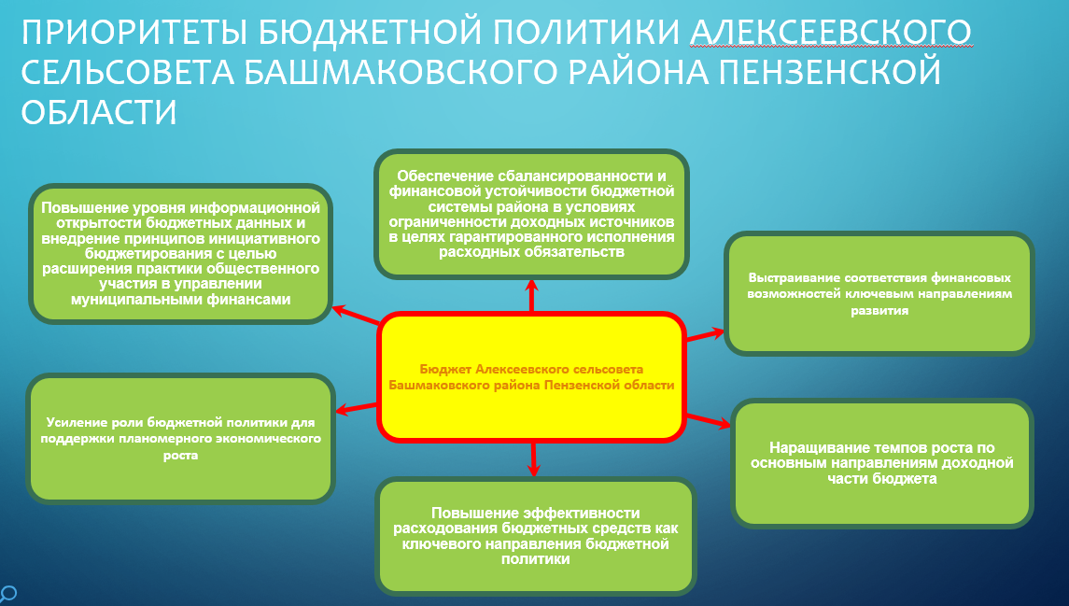

Доля неналоговых доходов в общей сумме налоговых и неналоговых доходов бюджета сельского поселения составила 1%. Крупными налогоплательщиками бюджета Алексеевского сельсовета являются СПК «Петровский» перечисливший в 2021 году в бюджет поселения налогов в сумме 2 284,2 тыс. рублей, ООО «Преображение» – 1 238,6 тыс. рублей
Расходная часть бюджета Алексеевского сельсовета за 2021 год исполнена на сумму 9 381,4 тыс. рублей, что составило 92,6% к годовому плану. Средства, поступающие в бюджет Алексеевского сельсовета, в первую очередь направлялись на выплату заработной платы работникам бюджетной сферы, оплату топливно-энергетических ресурсов, социальные выплаты, оплату налогов.
Доля расходов в рамках «программного бюджета» по итогам 2021 года составляет 100%, что позволяет оценить исполнение бюджета Алексеевского сельсовета не только с позиции финансовых показателей, но и с позиции достижения целевых показателей социально-экономического развития поселения.
Расходы бюджета в 2021 году осуществлялись в рамках муниципальных программ:
- муниципальная программа «Развитие муниципального управления в Алексеевском сельсовете Башмаковского района Пензенской области на 2014–2024 годы»;
- муниципальная программа «Развитие территории, социальной, коммунальной инженерной инфраструктуры в Алексеевском сельсовете Башмаковского района Пензенской области на 2014–2024 годы»;
- муниципальная программа «Развитие культуры в Алексеевском сельсовете Башмаковского района Пензенской области на 2014–2024 годы»;
- муниципальная программа «Комплексное развитие территории Алексеевского сельсовета Башмаковского района Пензенской области на 2020–2025 годы»;
- муниципальная программа «Профилактика правонарушений на территории Алексеевского сельсовета Башмаковского района Пензенской области на 2021–2024 годы».
Каждая муниципальная программа охватывает определенную направленность расходов Алексеевского сельсовета, что способствует соблюдению единого подхода к рациональному использованию денежных средств для решения наиболее острых задач.
О стабильности финансового положения бюджета Алексеевского сельсовета свидетельствует отсутствие у муниципального образования муниципального долга (на протяжении многих лет), а также отсутствие кредиторской задолженности по расходным обязательствам.

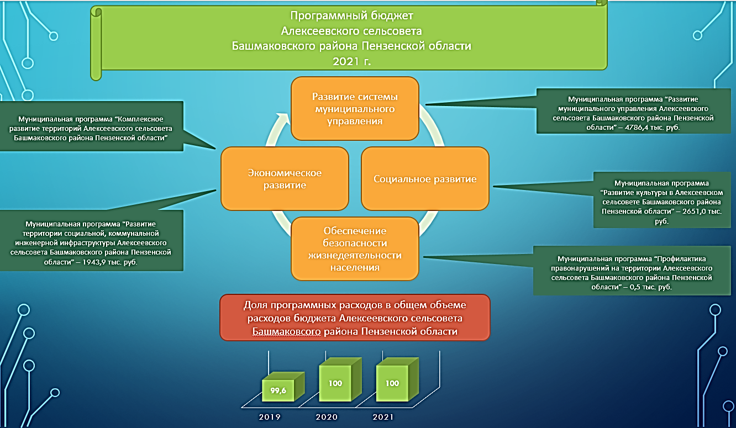

Перечень мер, принятых органами местного самоуправления, для внедрения и реализации в муниципальном образовании описываемых практик.
Для увеличения доходов местного бюджета администрацией Алексеевского сельсовета проводится следующая работа:
- организован мониторинг поступлений налоговых и неналоговых доходов в бюджет сельского поселения; еженедельно оценивается ожидаемое поступление; ежемесячно составляется кассовый план поступлений в бюджет; оценивается выполнение плановых показателей;
- разработан План мероприятий по оздоровлению муниципальных финансов Алексеевского сельсовета Башмаковского района Пензенской области на 2021–2024 годы, утвержденный распоряжением администрации Алексеевского сельского поселения от 23.04.2021 № 13-р.
В результате работы, предусмотренной Планом мероприятий по оздоровлению муниципальных финансов Алексеевского сельсовета на 2021–2024 годы, получены дополнительные доходы в сумме 246,7 тыс. рублей
Одним из важных направлений деятельности органов местного самоуправления Алексеевского сельсовета работа с бесхозяйным имуществом. На территории Алексеевского сельсовета отсутствует бесхозяйное имущество. Все имущество, ранее причисленное к категории бесхозяйного, оформлено в муниципальную собственность.
Другим направлением деятельности органов местного самоуправления в части увеличения доходной части бюджета является работа по снижению недоимки по налоговым и неналоговым сборам. Наиболее удобной формой общения с гражданами, имеющими задолженность по налогам, как показывает практика, является проведение выездных заседаний районной межведомственной комиссии по налогам и сборам в поселениях, с привлечением сотрудников Межрайонной инспекции ФНС России № 6 по Пензенской области. Списки должников – физических лиц, направленные в администрацию Алексеевского сельсовета районной межведомственной комиссией, отрабатываются индивидуально сотрудниками администрации по каждому должнику, а крупные и «трудные» должники приглашаются на заседания межведомственной комиссии.
В результате проводимых мероприятий недоимка по налогам снизилась на 47,2% или 63,0 тыс. рублей по отношению к предыдущему финансовому году.
По крупным налогоплательщикам проводится ежемесячный мониторинг налоговых поступлений, по сравнению с 2020 годом увеличение поступлений налога на доходы физических лиц составило 11,6%, что обусловлено увеличением фонда оплаты труда, в том числе в связи с Указом Президента Российской Федерации.
Администрацией поселения ведется постоянная работа по привлечению добровольных пожертвований от юридических лиц на решение вопросов местного значения. За 2021 год дополнительно поступило 854,4 тыс. рублей, за 2020 год – 1432,3 тыс. рублей
С целью обеспечения долгосрочной сбалансированности бюджета поселения большое внимание уделяется росту собственного налогового и неналогового доходного потенциала. Ведется на сайте администрации поселения реестр муниципального имущества, земельных участков, предлагаемых в аренду и для реализации. В постоянном режиме проводится активная разъяснительная работа среди населения по вопросу необходимости оформления имущественных прав и своевременности уплаты налогов, т.к. доля земельного налога в общем объеме налоговых и неналоговых доходов составляет 18,3%.
Собственных доходов на решение вопросов местного значения в Алексеевском сельсовете недостаточно. Решение указанных проблем могло быть достигнуто на основе совершенствования территориальной организации местного самоуправления – объединения поселений.
Сельское поселение Алексеевский сельсовет Башмаковского района Пензенской области было преобразовано в 2019 году путем объединения двух сельских поселений: муниципального образования Починковский сельсовет и муниципального образования Алексеевский сельсовет.
Состояние местного самоуправления на территории муниципального образования Починковский сельсовет в последние годы характеризовалось рядом проблем: слабым экономическим потенциалом, недостаточной финансовой обеспеченностью закрепленных полномочий, нехваткой квалифицированных кадров.
При объединении в одно поселение, а значит, и при наличии одного общего бюджета, общего имущества, одного органа управления можно более рационально использовать бюджетные средства, направляя их на выполнение первостепенных задач – обустройство уличного освещения, ремонт и содержание дорог, обеспечение населения качественной питьевой водой. До объединения бюджетные средства распределялись на два поселения. Их невозможно было сконцентрировать для выполнения первостепенных, но финансово-затратных работ. У жителей Починковского сельсовета были опасения, что с сокращением администрации они потеряют само поселение. При нынешней реорганизации практически ничего не изменилось. Все социальные объекты в территориях сохранились, и объединение негативно на их работе не сказалось, наоборот, высвободившиеся средства пошли на ремонт социальных объектов, обустройство населенных пунктов поселения.
На сегодняшний день уже можно сделать вывод, что население не ощутило дискомфорта от преобразования.
Жители объединенного Починковского сельсовета не остались один на один со своими проблемами. В населенном пункте с. Марат, где прежде имелась администрация, остался заместитель главы вновь образованного муниципального образования. По-прежнему на месте сельским жителям можно получить необходимую справку, помощь в оформлении документов, решить другие вопросы, которыми сейчас занимаются сельские администрации.
Одной из проблем, которые должны были возникнуть при объединении поселений, является высвобождение работников сельских администраций. В данном случае проблема решилась безболезненно, так как ведущий специалист, должность которого подлежала сокращению, являлся пенсионером по возрасту.
В объединенном поселении меньше затрат на содержание управленческого аппарата, так как количество ставок уменьшилось (сокращена муниципальная должность ведущего специалиста в бывшем муниципальном образовании Починковский сельсовет, вместо двух глав поселений избран один глава, экономический эффект 403,7 тыс. рублей, которые направлены на решение вопросов местного значения).
В связи с отсутствием квалифицированных кадров, в соответствии с нормативными правовыми актами в области регулирования бюджетного процесса в сельском поселении полномочия по ведению бухгалтерского (бюджетного) учета передано по Соглашению муниципальному казенному учреждению «Расчетно- кассовый центр Башмаковского района Пензенской области».
Внедрен электронный документооборот и электронное взаимодействие с Управлением финансов Башмаковского района Пензенской области.
Переданы полномочия по осуществлению внутреннего муниципального финансового контроля в сфере закупок товаров, работ, услуг и бюджетных правоотношений Управлению финансов Башмаковского района Пензенской области.
На территории Алексеевского сельсовета в 2019–2021 годах реализованы следующие социальные проекты:
- по муниципальной программе «Комплексное развитие территорий Алексеевского сельсовета Башмаковского района Пензенской области»:
- была создана и обустроена зона отдыха с фонтаном в с. Никульевка (общая сумма средств бюджета – 1 193,1 тыс. рублей, добровольные пожертвования от СПК «Петровский» – 416,3 тыс. рублей);
- проведены мероприятия по сохранению и восстановлению памятника погибшим воинам в ВОВ с. Марат (общая сумма средств бюджета – 224,9 тыс. рублей, добровольные пожертвования от ООО «Преображение» – 75,0 тыс. рублей);
- были созданы и обустроены детские игровые площадки с. Никульевка, с. Марат (общая сумма средств бюджета – 994,1 тыс. рублей, добровольные пожертвования от ООО «Преображение», СПК «Петровский» – 298,0 тыс. рублей);
- организовано освещение с. Алексеевка, с. Никульевка, с. Марат с использованием энергосберегающих технологий (общая сумма средств бюджета – 450,0 тыс. рублей, добровольные пожертвования от СПК «Петровский» – 150,0 тыс. рублей);
- была построена дорога к молочно-товарной ферме СПК «Петровский» (общая сумма средств бюджета – 49 987,4 тыс. рублей, добровольные пожертвования от СПК «Петровский» – 1 993,0 тыс. рублей, в т.ч. на изготовление проектно-сметной документации – 1 500 тыс. рублей);
- по муниципальной программе «Развитие культуры в Алексеевском сельсовете Башмаковского района Пензенской области»:
- произведен ремонт здания МБУК «Никульевский СДК» (общая сумма средств бюджета – 1 700,4 тыс. рублей);
- обеспечение развития и укрепления материально-технической базы МБУК «Никульевский СДК» (приобретение кресел в зрительный зал, звукового оборудования) (общая сумма средств бюджета – 1 000,0 тыс. рублей);
- по муниципальной программе «Развитие территории, социальной, коммунальной инженерной инфраструктуры Алексеевского сельсовета Башмаковского района Пензенской области»:
- произведен капитальный ремонт водонапорной башни с. Марат (общая сумма средств бюджета – 1331,2 тыс. рублей, добровольные пожертвования от ООО «Преображение» 825,4 тыс. рублей);
- ремонт внутрипоселенческой дороги с. Марат ул. Садовая (общая сумма средств бюджета – 1 320 тыс. рублей).
Реализация проекта по организации освещения с. Алексеевка, с. Никульевка, с. Марат с использованием энергосберегающих технологий в 2021 году позволила достичь нескольких задач:
- Экономия электроэнергии. Фонари с данным типом ламп потребляют в пять раз меньше электричества, чем обычные. При этом их световой поток по мощности сравним с люминесцентными лампами. Они не вызывают перегрузки электросетевых линий. Что способствует экономии на их ремонте и обслуживании. Из 92 фонарей произвели замену 67 фонарей старого образца на энергосберегающие светодиодные, 25 были установлены дополнительно и несмотря на увеличение общего количества фонарей экономия электроэнергии составила более 58,4%, что привело к значительной экономии финансовых средств.
Даже с увеличением количества осветительных приборов на 37% экономия электроэнергии в месяц составила более 58,4% (расход средств сельского поселения в месяц за 67 светильников составлял 44,0 тыс. рублей, в настоящее время за 92 светильника – 25,7 тыс. рублей. Годовая экономия средств бюджета составляет 219,6 тыс. рублей).
- Надежность. Имеют антивандальную защиту светодиодные фонари уличного освещения, взрыво- и пожаробезопасны, обладают высокой контрастностью света, очень быстро включаются и работают бесшумно. У них отсутствует мерцание.
- Это экологически чистые устройства. Светодиодные лампы для уличного освещения не требуют какой-то специальной утилизации, так как не содержат ни ртути, ни ее производных, как и прочих вредных или ядовитых веществ.
Таким образом, реализация проекта позволила не только сэкономить бюджетные средства сельского поселения на уличное освещение, а также обеспечить безопасность жителей населенных пунктов от непредвиденных ситуаций связанных с использованием уличного освещения.

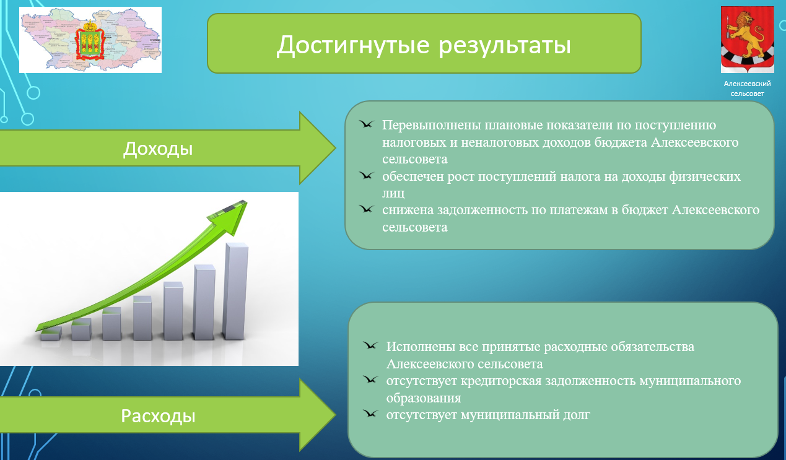

Результаты реализации описываемых муниципальных практик
- Средний темп роста налоговых доходов бюджета Алексеевского сельсовета за три последних года составляет 115%.
- Доля налоговых и неналоговых доходов бюджета Алексеевского сельсовета к общему объему собственных доходов в 2021 году 55%.
- Недоимка по налогам снизилась в 2021 году на 47,2% или 63,0 тыс. рублей по отношению к предыдущему финансовому году.
- Доля расходов бюджета Алексеевского сельсовета, формируемых в рамках муниципальных программ, в общем объеме расходов бюджета составляет 100%.
- Просроченной кредиторской задолженности нет.
- Муниципальный долг отсутствует.
- В результате оптимизации бюджетных расходов получен экономический эффект в размере 703,5 тыс. рублей

ЕРМОЛОВСКОЕ СЕЛЬСКОЕ ПОСЕЛЕНИЕ УЛЬЯНОВСКОЙ ОБЛАСТИ

Управление бюджетными доходами и расходами
Первостепенной задачей при формировании и исполнении бюджета муниципального образования «Ермоловское сельское поселение» является обеспечение его сбалансированности, достижение которой осуществлялось посредством консервативных подходов к формированию доходов и расходов бюджета, поддержания долговой нагрузки на безопасном уровне.
Бюджетная политика муниципального образования «Ермоловское сельское поселение» в 2021 году, как и в предыдущие годы, была ориентирована на обеспечение безусловного исполнения принятых расходных обязательств муниципального образования при сохранении социальной и экономической стабильности, улучшение инвестиционного и предпринимательского климата, повышение эффективности расходов бюджета муниципального образования при сохранении качества предоставляемых муниципальных услуг, повышение открытости и прозрачности управления общественными финансами.
В целях обеспечения сбалансированности бюджета, своевременного исполнения принятых расходных обязательств в муниципальном образовании девятый год подряд реализуется план мероприятий по росту доходов и оптимизации расходов бюджета.
Исполнение бюджета муниципального образования «Ермоловское сельское поселение» в 2021 году осуществлялось в достаточно сложных экономических условиях.
Несмотря на это, муниципальному образованию «Ермоловское сельское поселение» удалось сохранить финансово-экономическую стабильность исполнить основные задачи бюджетной политики, намеченные на 2021 год.
По итогам за 2021 год в бюджет муниципального образования «Ермоловское сельское поселение» поступления налоговых и неналоговых доходов составили 3 691,388 тыс. рублей.
За 2021 год достигнуты стабильные темпы роста собственных доходов в бюджет поселения. Поэтому при имеющемся экономическом развитии территории особенно актуально наращивать темпы роста доходов, в том числе путем повышения собираемости налоговых и неналоговых доходов.
В целях проведения согласованной политики по обеспечению полноты и своевременности поступления налогов и сборов в бюджет поселения, снижения недоимки по платежам в бюджет, главой администрации сельского поселения был утвержден план мероприятий, направленных на выполнение доходной части бюджета.
Работа по мобилизации доходов бюджета поселения осуществлялась по следующим направлениям.
Проведение регулярного мониторинга поступлений налоговых и неналоговых доходов в бюджет поселения в 2021 году в целях принятия своевременны х решений по его исполнению.
Совместно с территориальным подразделением Управления Федеральной налоговой службы по Ульяновской области проводится работа по легализации доходов физических лиц и выявлению применения работодателями «серых схем» вы платы заработной платы.
В рамках проведения «Месячника налоговой помощи и финансовой грамотности», представители трёх федеральных структур: ГИБДД, Управление Федеральной налоговой службы и Управление Федеральной службы судебных приставов по Ульяновской области объединили свои усилия для организации совместных мероприятий с целью информирования и работы с населением в части погашения задолженности в бюджет. Взаимодействие осуществлялось в форме рейдов, каждый участник действовал в рамках своей компетенции.
Сотрудники ГИБДД останавливали потенциального неплательщика или нарушителя ПДД, затем представители ФССП на основании информации собственной базы взыскивали средства на погашение задолженности. Сотрудники УФНС по своей базе так же определяли имеется ли задолженность у того или иного гражданина по налогам. В случае если задолженность имелась, должнику рекомендовалось её погасить, в случае неуплаты – приглашались на комиссии при УФНС.
Проведение работы с арендаторами земельных участков по обсуждению участников по побуждению их к выкупу арендуемых более 3-х лет, находящихся на землях государственная собственность на которые не разграничена (вовлечение в гражданский оборот невостребованных земельных долей).
Анализируя формирование и исполнение бюджета муниципального образования, следует отметить, что сложившаяся практика работы дает свои положительные результаты. В общем объеме доходов бюджета в 2021 году доля собственных доходов составила 33%, доля безвозмездных поступлений – 67%.
В структуре собственных доходов бюджета в 2021 году наибольший удельный вес занимает налог на доходы физических лиц – 22,4%. Исполнение доходов бюджета по данном у налогу составило 828,5 тыс. рублей или 111,2% к уточнённому плану.
Земельный налог является следую щ им по величине налоговым доходом бюджета, его удельный вес в общ ем объеме собственных доходов составил 15,2%. Исполнение бюджета по данном у налогу составило 562,1 тыс. рублей, или 105,5% к уточнённому плану.
Третьим по величине налогом является ЕСХН. Его удельный вес в общей сумме собственных доходов составил 10,3%. Исполнение бюджета по данному доходу составило 379,3 тыс. рублей или 102% к уточнённом у плану.
Удельный вес налога на имущество физических лиц в общей сумме собственных доходов составил 6,6%. Исполнение бюджета по данному виду дохода составило 242,9 тыс. рублей или 126,5%.
Структура неналоговых доходов бюджета включает следующие доходы.
Доходы от компенсации затрат бюджетов сельских поселений. Исполнение бюджета по вышеназванному доходу составило 530,3 тыс. рублей, или 100% к уточнённому плану. Доля данных доходов в общем объёме собственных доходов составила 14,4%. Доходы, от продажи земли в общей сумме собственных доходов составил 26,9%. Исполнение бюджета по данному виду дохода составило 994,6 тыс. рублей или 113%.
Инициативные платежи, поступившие в бюджет сельского поселения, составили 153,7 тыс. рублей. Доля данных доходов в общем объёме собственных доходов составила 100%.
Общая сумма поступлений по неналоговым доходам составила 1 678,6 тыс. рублей. Исполнение бюджета по безвозмездным поступлениям составило 7 592,8 тыс. рублей или 97,7% к уточнённому плану, в том числе:
- бюджетам поселений на выравнивание уровня бюджетной обеспеченности в сумме 4 027,6 тыс. рублей;
- субсидии бюджетам бюджетной системы Российской Федерации в сумме 3 333,9 тыс. рублей;
- субвенции бюджетам поселений на осуществление первичного воинского учета на территориях, где отсутствуют военные комиссариаты - фонд оплаты труда в сумме 82,8 тыс. рублей;
- межбюджетные трансферты на осуществлю е части полномочий по решению вопросов местного значения в сумме 255,0 тыс. рублей;
- прочие межбюджетные трансферты в сумме 41,4 тыс. рублей.
За истекший период 2021 года в бюджет муниципального образования поступило собственных доходов на 1 213,0 тыс. рублей больше к уровню 2020 года и на 2 021,0 тыс. рублей к уровню 2019 года. Благодаря полученным дополнительным доходам 100% погашена кредиторская задолженность по страховым взносам, перед субъектами малого предпринимательства и пр. Кредиторская задолженность на 01.01.2022 г. составила 303,6 тыс. рублей, по сравнению с 2020 годом кредиторская задолженность уменьшилась на 39 тыс. рублей. Просроченная кредиторская задолженность по состоянию на 01.01.2022 г. отсутствует. Дебиторская задолженность отсутствует.
Рост поступлений в бюджет поселения, прежде всего, обусловлен четко выстроенной работой администрации по распоряжению муниципальной собственностью (продажа имущества), продажей земельных участков из числа земель сельхозназначения, признанных в судебном порядке невостребованными, сборе недоимке по земельному и имущественном у налогам.
Общий объем расходов бюджета утвержден в сумме 12 559,1 тыс. рублей, исполнение бюджета по расходам составило 12 168,3 тыс. рублей или 96,9% к уточнённому плану.
Наибольший удельный вес в структуре расходов занимают разделы функциональной классификации расходов:
- «01 Общегосударственные вопросы» – 34,4 %;
- «05 Жилищ но-коммунальное хозяйство» – 45,3 96;
- «08 Культура и кинематография» – 16,1 %.
- «04 Национальная экономика» – 3,0 %
- Наименьший удельный вес в структуре расходов занимают разделы функциональной классификации расходов:
- «10 Социальная политика» – 0,5 %;
- «02 Национальная оборона» – 0,7 %.
Управление муниципальным долгом является частью системы управления муниципальными финансами. Эффективное управление муниципальным долгом способствует своевременному обслуживанию долговых обязательств и проведению рациональной долговой политики, направленной на сохранение объема и структуры муниципального долга на экономически безопасном уровне при соблюдении ограничений, установленных федеральным законодательством. Муниципальный долг полностью обеспечивается всем находящимся в собственности муниципального образования имуществом, составляющим казну Ермоловского сельского поселения. В долговую книгу муниципального образования вносятся сведения об объеме долговых обязательств муниципального образования по состоянию на первое число каждого месяца по видам этих обязательств. На протяжении ряда лет предельный объем муниципального долга равен нулю.
Бюджетная политика муниципального образования направлена на аккумулирование и направление средств местного бюджета на решение социально-экономических задач, достижение целевых параметров социально-экономического развития территории.
Администрацией поселения утвержден план консолидации бюджетных средств на 2022 – 2024 годы, содержащий меры по увеличению доходов местного бюджета и оптимизации расходов.
В условиях ограниченности бюджетных средств муниципальная финансовая политика направлена на обеспечение дополнительных поступлений доходов в местный бюджет и реализуется через расширение системы мониторинга налоговой базы и поступлений.
Мониторинг налоговых поступлений осуществляется путем выверки данных, поступающих в финансовый орган от МРИ ФНС в рамках межведомственного взаимодействия. В целях увеличения поступлений доходов в бюджет муниципального образования проводятся следующие мероприятия:
1) выявление неоформленных жилых помещений и земельных участков, организуется помощь в оформлении и заведение данных объектов в налоговый оборот. В результате проделанной работы в 2021 году из выявленных неоформленных жилых объектов 86% было оформлено и подлежит налогообложению, земельных участков – 98%;
2) работа постоянно действующей комиссии по обеспечению поступления доходов в бюджет. В 2021 году проведено 4 заседания комиссии, проведение информационной компании по вопросам налогообложения и необходим ости своевременной уплаты налогов, организация рейдов по адресам должников по уплате налогов. В результате задолженность перед бюджетом погасили 107 жителей, дополнительно собрано в бюджет 178 тыс. рублей. Недоимка сократилась на 23,4% процента к уровню 2020 года;
3) реализация мероприятий по легализации теневой занятости (оформление незарегистрированных предпринимателей, оформление трудовых отношений с работниками). Объем дополнительных поступлений в бюджет поселения – 159 тыс. рублей
В ходе данной работы выявляются налогоплательщики, осуществляющие деятельность на территории поселения без регистрации территориального подразделения. С приходом на территорию Ермоловского сельского поселения предприятия по разработке месторождений диатомита актуальность данных мероприятий возросла. Специалистами администрации поселения велась разъяснительная работа с руководителями организации о необходимости регистрации в налоговом органе по месту осуществления деятельности, осуществляется последующий контроль. В результате проведенной работы на территории п. Шарлово зарегистрировано новое предприятие ООО Шарловский диатомовый комбинат. Легализовано 24 рабочих места, поступления в доход бюджета увеличились на 245,0 тыс. рублей;
4) принятие нормативно правовых документов и соглашений о передаче полномочий району;
5) открытость бюджета муниципального образования (своевременно решением Совета депутатов Ермоловское сельского принимается бюджет поселения, проводятся публичны е слушания о бюджете поселения и утверждение отчета о его использовании, проводятся отчетные собрания поселения перед народом, публикации на сайте муниципального образования и в печатном издании) проведение общественного обсуждения параметров бюджета и расходов на реализацию проекта «Народный Бюджет»;
7) проведение аукционов по выполнению муниципального заказа. В результате экономия бюджетных средств составила 14 тыс. рублей;
8) проведение работы с арендаторами земельных участков по обсуждению участников и побуждению их к выкупу арендуемых более трех лет земельных участков. Находящихся на землях государственная собственность не разграничена. В бюджет поселения поступило 264,3 тыс. рублей;
9) вовлечение в гражданский оборот невостребованных земельных долей. В 2021 году решение суда признано муниципальной собственностью 68 земельных долей, которые были реализованы. Сумма поступлений от реализации 616,7 тыс. рублей) контроль за благоустройством территории, сохранностью автомобильных дорог (проведение субботников, «Санитарных пятниц», работа с населением по содержанию придомовой территории, содержание дорог в летний и зимний периоды).
Результаты реализации описываемых муниципальных практик:
1) налоговые и неналоговые доходы – 3 691,4 тыс. рублей или 108,4% к уточнённому плану;
2) безвозмездные поступления – 7 592,8 тыс. рублей или 97,7% к уточнённом у плану;
3) расходы исполнены в сумме 12 168,3 тыс. рублей или 96,9% к уточнённом у плану;
По состоянию на 01.01.2022 бюджет исполнен с дефицитом в сумме 884,1 тыс. рублей;
4) кредиторская задолженность на 01.01.2022 г. составила 303,6 тыс. рублей, по сравнению с 2020 годом кредиторская задолженность уменьшилась на 12,896 тыс. рублей;
5) просроченная кредиторская задолженность по состоянию на 01.01.2022 г. отсутствует.

БЕЗВОДНОЕ СЕЛЬСКОЕ ПОСЕЛЕНИЕ КРАСНОДАРСКОГО КРАЯ

Осуществлено наращивание достигнутого уровня налогового потенциала и создание условий для полного и стабильного поступления в бюджет поселения закрепленных налогов и сборов.
В рамках практики осуществляются мероприятия:
- принимаются меры по легализации доходов физических лиц;
- формируется единая позиция администрации Безводного сельского поселения Курганинского района и муниципального образования Курганинский район по оптимизации и увеличению доходов бюджета поселения;
- оптимизируются налоговые льготы и льготы по арендным платежам;
- расширяется налогооблагаемая база через поддержку и развитие малого и среднего бизнеса;
- повышается эффективность управления муниципальной собственностью;
- создаются благоприятные условия для развития экономики, повышения ее конкурентоспособности;
- осуществляется содействие развитию потребительского рынка и сферы платных услуг населению;
- развивается прозрачный рынок недвижимости, в том числе земельных отношений;
- проводится регулярный анализ налоговой базы поселения для определения возможных путей ее развития;
- оптимизируются и переформатируются бюджетные расходы с учетом необходимости исполнения приоритетных направлений;
- повышается эффективность процедур проведения муниципальных закупок;
- привлекаются внебюджетные ресурсы, в том числе для повышения оплаты труда работников учреждений культуры согласно указам Президента Российской Федерации;
- не допускается увеличение действующих и принятие новых расходных обязательств, необеспеченных финансовыми источниками;
- обеспечивается запас прочности за счет:
- сбалансированности по доходам, расходам и источникам финансирования дефицита бюджета;
- реалистичного прогноза поступления собственных доходов;
- направление средств на исполнение принятых Безводным сельским поселением Курганинского района обязательств, прежде всего социального характера, предусмотренных в полном объеме, в соответствии с требованиями бюджетного законодательства.

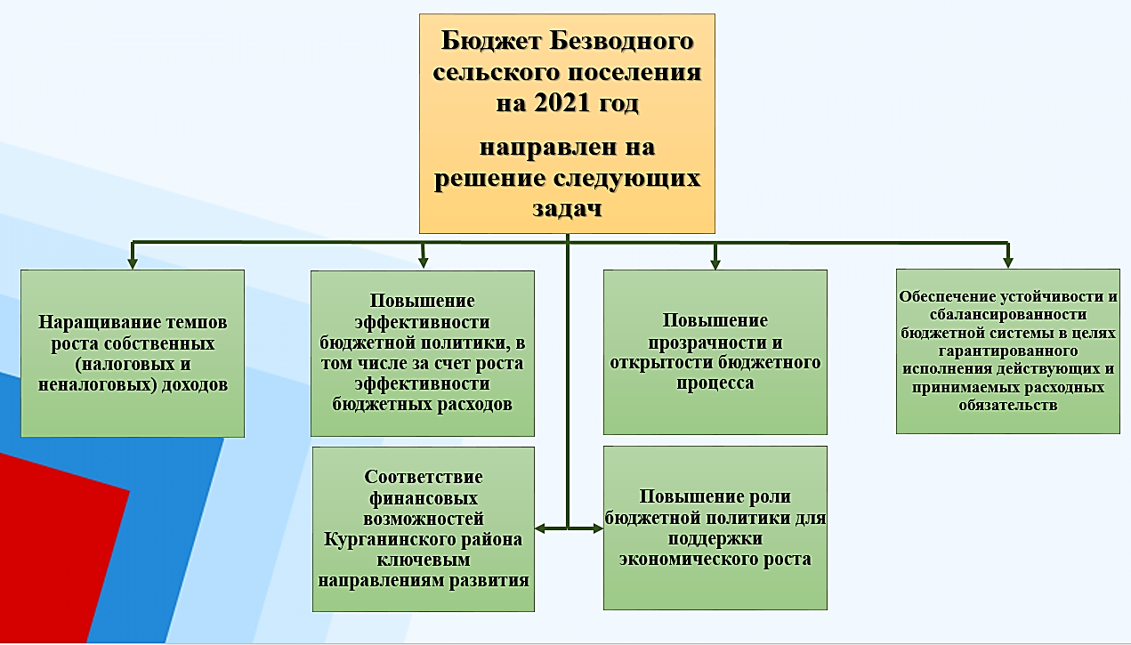

Одним из главных направлений увеличения налоговой базы поселения является постоянный прирост производственного потенциала. Приоритетными направлениями развития экономики является выработка и реализация мер по снижению негативного влияния финансово-экономического кризиса на экономику поселения, создание благоприятных условий для осуществления финансово-хозяйственной деятельности предприятий (в рамках данных законодательством полномочий и имеющихся в распоряжении административно-правовых инструментов).
Администрацией Безводного сельского поселения постоянно проводится подворовый обход с целью выявления юридических лиц, индивидуальных предпринимателей, выполняющих работы по контрактам (договорам) и имеющих, в соответствии с положениями налогового законодательства признаки обособленного подразделения, и не состоящих на налоговом учете по месту осуществления деятельности с целью информирования об этом налогового органа.
Проводится анализ количества лиц, участвующих в легальной трудовой деятельности, а также количества безработных граждан, с целью оказания помощи в трудоустройстве. Благодаря принятию вышеуказанных мер план по налогу на доходы физических лиц выполнен на 103,4%, в бюджет поселения поступило 2 212,4 тыс. рублей. План по имущественным налогам выполнен на 102,8%, в бюджет поселения поступило 1 336,7 тыс. рублей. Исполнению в полном объеме способствовала работа, проводимая администрацией Безводного сельского поселения Курганинского района.
Проведена инвентаризация и постановка на учет земельных и имущественных объектов. Для этого в течение всего года была организована работа:
- по содействию гражданам в оформлении прав собственности на земельные участки и имущество физических лиц;
- по выявлению собственников неучтенного имущества и земельных участков, проводилась разъяснительная работа с физическими лицами, являющимися потенциальными плательщиками налогов;
- были созданы рабочие группы по выявлению незарегистрированных объектов недвижимости.
В качестве еще одной меры по повышению поступлений от местных налогов выступило повышение качества информации об объектах налогообложения и совершенствование информационного обмена между регистрирующими, инвентаризирующими и налоговыми органами.
Сотрудниками администрации уточнялись сведения по земельным и имущественным объектам и передавались для уточнения в налоговую инспекцию.
Установление экономически обоснованных налоговых ставков по местным налогам также является мерой повышения налоговых доходов муниципального образования. На территории Безводного сельского поселения Курганинского района установлены оптимальные ставки по налогу на имущество физических лиц и земельному налогу.
На данный момент значительной проблемой при формировании доходов бюджета поселения является занижение стоимости имущественных объектов при их налогообложении.
В качестве меры по расширению доходной базы ведется работа по исчислению налоговой базы по имущественным налогам на основе кадастровой стоимости объектов недвижимости, определяемой на основе рыночной стоимости в процессе государственной кадастровой оценки.
Своеобразным «резервом» устойчивости доходной базы бюджета являются неналоговые доходы. Действенной мерой повышения неналоговых доходов выступает выявление неиспользуемых бесхозных земельных участков, постановка их на учет и предоставление юридическим и физическим лицам по договорам аренды или купли-продажи.
Главный принцип формирования расходов бюджета – это применение бюджетного маневра, означающего, что любые дополнительные обязательные расходы обеспечиваются за счет внутреннего перераспределения среди наименее приоритетных.
Показатели расходов бюджета Безводного сельского поселения за 2021 год сформированы с учетом следующих общих подходов (правил), приоритетов и особенностей:
- пропуск индексации расходов на оплату труда работников муниципальных учреждений, обслуживающего и технического персонала аппарата управления Безводного сельского поселения;
- пропуск индексации расходов на оплату труда муниципальных служащих;
- расчет расходов на финансовое обеспечение бюджетных учреждений Безводного сельского поселения Курганинского района за счет средств бюджета Безводного сельского поселения Курганинского района исходя из «закрытого» перечня затрат с учетом уменьшения на планируемые объемы поступлений от предпринимательской и иной, приносящей доход деятельности;
- расчет расходов на финансовое обеспечение дорожной деятельности в пределах бюджетных ассигнований дорожного фонда Безводного сельского поселения Курганинского района;
- сокращение расходов на 5% в в реальном выражении за исключением социально и законодательно-защищенных статей (оплата труда с учетом начислений, меры социальной поддержки).
В рамках формирования проекта бюджета поселения на 2021 год была проведена работа по уточнению муниципальных программ Безводного сельского поселения (подпрограмм и основных мероприятий). Приоритетное место в расходах бюджета по-прежнему занимают «социальные» муниципальные программы.
Всего на реализацию муниципальных программ в 2021 году направлено и освоено 17 795,300 тыс. рублей. В программах сосредоточено 66,2% расходов бюджета Безводного сельского поселения.
Одним из необходимых условий обеспечения эффективности муниципальных финансов является построение целостной системы открытости деятельности на базе системы «Электронный бюджет».
Внедрены компоненты системы, которые позволяют стандартизировать и автоматизировать бюджетные процедуры по ведению бюджетных росписей администрации Безводного сельского поселения и бюджетных смет получателей средств бюджета Безводного сельского поселения, управлению муниципальным долгом и финансовыми активами, прогнозированию и администрированию доходов бюджета поселения.

ТАЯТСКИЙ СЕЛЬСОВЕТ КРАСНОЯРСКОГО КРАЯ

Главной целью налоговой и бюджетной политики поселения является наращивание собственного экономического потенциала, обеспечение стабильного прироста поступлений налоговых и неналоговых доходов в местный бюджет, повышение эффективности бюджетных расходов и обеспечение сбалансированности местного бюджета.
Для достижения данной цели в поселении разработан и утвержден План мероприятий по росту доходов, оптимизации расходов, совершенствованию межбюджетных отношений и долговой политики на 2021 год.
В условиях ограниченности бюджетных средств муниципальная финансовая политика направлена на обеспечение дополнительных поступлений налоговых доходов в местный бюджет и реализуется посредством усиления информационной кампании и целевого информирования населения. В Таятском сельсовете идет интенсивное строительство жилья, а в результате активной работы предпринимателей увеличивается количество рабочих мест, что положительно влияет на поступление финансовых средств в виде налогов во все уровни бюджета.
В целях повышения эффективности и результативности использования средств, бюджет поселения формируется в программно-целевом формате, что позволяет оценить эффективность каждого вложенного рубля и увидеть конечный результат от использования бюджетных средств.
Проект местного бюджета составляется на основе прогноза социально-экономического развития в целях финансового обеспечения расходных обязательств, таким образом, обеспечивается комплексный и взвешенный подход при рассмотрении новых расходных обязательств. Отчеты об исполнении местного бюджета утверждаются ежеквартально и с целью актуализации информации обнародуются.
Ежегодно, до принятия проекта местного бюджета на очередной финансовый год и плановый период, а также проекта отчета об исполнении местного бюджета за предыдущий год проводятся публичные слушания, на которые выносятся основные параметры прогнозных расчетов местного бюджета на соответствующий финансовый год, в том числе в разрезе прогнозируемых собственных доходов по группам и подгруппам классификации доходов бюджетов Российской Федерации и прогнозируемых расходов по разделам и подразделам функциональной классификации, расходов бюджетов Российской Федерации, а также с указанием размера дефицита местного бюджета и предполагаемых источников его финансирования.
В рамках реализации полного объема принципа максимального раскрытия бюджетной информации, на сайте администрации Таятского сельсовета размещается информация о местном бюджете, годовом отчете об исполнении местного бюджета, результаты деятельности администрации сельсовета за год, «Бюджет для граждан» которые, по мере необходимости, подлежат корректировке.
Мероприятия в части управления доходами:
- проведение работы по сбору сложившейся недоимки по платежам в местный бюджет;
- организация информационных мероприятий с целью доведения до сведения граждан информации о способах получения уведомлений и уплаты имущественных налогов;
- мониторинг состояния налогооблагаемой базы;
- выявление скрытых резервов пополнения доходной части местного бюджета;
- установление (уточнение) адресов места нахождения земельных участков, зданий, помещений, сооружений;
- приведение в соответствие с Налоговым кодексом Российской Федерации нормативно-правовых актов органов местного самоуправления по земельному налогу и налогу на имущество физических лиц в части изменения налоговых ставок;
- сроков уплаты налогов, льгот;
- проведение инвентаризации адресных сведений в государственном адресном реестре, внесение сведений об отсутствующих адресах и актуализация имеющихся адресных сведений по земельным участкам и по объектам недвижимости до уровня помещений.
Мероприятия налоговой политики:
- оценка налоговых расходов Таятского сельсовета;
- проведение анализа установленных ставок по имущественным налогам;
- планирование налоговых поступлений по налогу на имущество физических лиц исходя из кадастровой стоимости объектов налогообложения;
Мероприятия по повышению эффективности расходов бюджета:
- проведение анализа расходов по приобретению основных средств, оценка неотложного характера таких расходов;
- минимизация затрат на содержание органов местного самоуправления;
- оптимизация инициативных расходов;
- осуществление внутреннего финансового контроля;
- реализация мероприятий по энергосбережению;
- привлечение дополнительных средств из вышестоящих бюджетов.
Мероприятия по повышению качества финансового контроля:
подготовка и предоставление копий документов в финансовое управление администрации Каратузского района для проведения мониторинга и оценки качества управления муниципальными финансами в Таятском сельсовете.
Мероприятия по вовлечению граждан в бюджетный процесс для решения вопросов местного значения:
привлечение населения к внедрению механизмов инициативного бюджетирования, участие граждан для решения вопросов местного значения.
Управление муниципальным долгом:
- обеспечено эффективное и целевое использование бюджетных средств;
- производится внутренний финансовый контроль;
- обеспечено погашения текущих долговых обязательств за счет остатков собственных средств без привлечения заемных средств;
- недопущение образования просроченной кредиторской задолженности, своевременное исполнение долговых обязательств;
- недопущение увеличения действующих и принятия новых расходных обязательств, не обеспеченных финансовыми источниками.
Бюджетное планирование и исполнение бюджета:
- обеспечен переход на бюджетное планирование на долгосрочный период;
- утвержден бездефицитный местный бюджет на текущий год и плановый период;
- обеспечен комплексный взвешенный подход при рассмотрении возможности принятия новых расходных обязательств;
- оптимизация бюджетных расходов с учетом необходимости исполнения приоритетных направлений;
- проведена работа по формированию расходной части бюджета в рамках утвержденных муниципальных программ;
- ежеквартально утверждаются отчеты об исполнении бюджета муниципального образования, проводится их обнародование с целью актуализации информации об исполнении бюджета.
Финансовое планирование, учет и отчетность:
- разработка и утверждение бюджетного прогноза;
- организация полного и автоматизированного учета и предоставления качественной финансовой отчетности;
- обеспечение прозрачности и открытости финансовой отчетности муниципального образования;
- ежегодно утверждается прогноз социально-экономического развития муниципального образования с целью грамотного финансового планирования;
- на этапе планирования составляются муниципальные программы, содержащие конкретные задачи, цели, мероприятия, сроки реализации, объемы инвестирования;
- передача Контрольно-счетной комиссии полномочий по финансовому контролю в области соблюдения законодательства о финансовом, бухгалтерском учете с целью выявления ошибок и их устранения;
- соблюдение сроков сдачи бухгалтерской отчетности;
- обеспечение контроля сданной отчетности;
- реализация взаимодействия администрации Таятского сельсовета с программными модулями государственных информационных систем;
- организация общественных работ и временное трудоустройство безработных граждан;
Исполнение бюджета по доходам за 2021 год составило 7 717,4 тыс. рублей или 100% от плановых назначений.
В результате проведения индивидуальной разъяснительной работы с задолжниками по налогам в бюджет поступило 118,3 тыс. рублей.
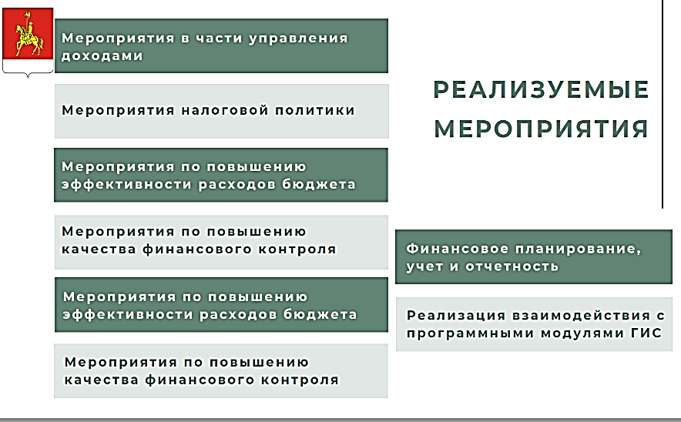
В результате адресной работы с налогоплательщиками исполнение налоговых и неналоговых доходов за 2021 год составило 298,678 тыс. рублей или 100,7%. В 2021 году рост к уровню 2020 года по налоговым и неналоговым доходам бюджета составил – 126%, (в абсолютном значении – 61,3 тыс. рублей).
Исполнение бюджета за 2021 год составило 98,6%.
В 2021 году расходы бюджета, формируемые в рамках муниципальных программ, составили 2 627,5 тыс. рублей.
В 2021 году осуществлено сокращение расходов на услуги за пользование интернетом на сумму 3,0 тыс. рублей.
В результате реализации мероприятия по энергосбережению в 2021 году произведена замена 25 ламп уличного освещения на энергосберегающие на сумму 6,75 тыс. рублей, произведена замена 10 фотореле на сумму 2,4 тыс. рублей.
За счет участия администрации Таятского сельсовета в реализации мероприятий государственных программ Красноярского края в 2021 году было дополнительно привлечено средств в сумме 1 060,03 тыс. рублей, что позволило осуществить:
- приобретение плакатов по организации противопожарной пропаганды, мотопомпа, огнетушитель, дыхательный аппарат (частичное финансирование (возмещение) расходов на обеспечение первичных мер пожарной безопасности в сумме 53,0 тыс. рублей);
- работы по ремонту планировки проезжей части дорог с переходным покрытием улично-дорожной сети Таятского сельсовета (содержание автомобильных дорог общего пользования местного значения за счет средств дорожного фонда Красноярского края в сумме 121,39 тыс. рублей);
- работы по ремонту автомобильной дороги общего пользования местного значения по ул. Кропочева, ул. Лесная в с. Таяты (капитальный ремонт и ремонт автомобильных дорог общего пользования местного значения за счет средств дорожного фонда Красноярского края в сумме 600 тыс. рублей);
- работы по реализации проекта по благоустройству прилегающей территории кладбища в с. Таяты (осуществление расходов, направленных на реализацию мероприятий по поддержке местных инициатив территорий городских и сельских поселений в сумме 273,24 тыс. рублей).
По результатам мониторинга и оценки качества управления муниципальными финансами в муниципальных образованиях муниципальному образованию Таятский сельсовет присвоена 1 степень качества управления муниципальными финансами.
В результате участия жителей села в разработке и принятии решений по важным социально значимым вопросам были привлечены средства в бюджет в 2021 году на осуществление расходов, направленных на реализацию мероприятий по поддержке местных инициатив территорий городских и сельских поселений в 2021 году в размере 273,243 тыс. рублей на реализацию проекта по благоустройству прилегающей территории кладбища в с. Таяты. Муниципальный контракт был заключен на сумму 321,462 тыс. рублей. Работы по благоустройству территории кладбища и прилегающей территории в с. Таяты были выполнены в полном объеме, в том числе: за счет средств субсидии из краевого бюджета – 273,243 тыс. рублей, за счет средств бюджета поселения – 16,073 тыс. рублей, за счет средств физических лиц – 9, 644 тыс. рублей, за счет средств юридических лиц – 22,502 тыс. рублей.
Так же за счет средств самообложения граждан и средств иных межбюджетных трансфертов из краевого бюджета для повышения комфортности и безопасности перемещения граждан по улицам села в темное время суток посредством модернизации и ремонта уличного освещения в с. Таяты по ул. Кедровая установлены светодиодные светильники в количестве 3 шт.
Результаты от реализации данного мероприятия:
- освещенность улицы повысилась до 100% без значительного изменения расхода электроэнергии за счет энергосберегающих технологий;
- улучшение комфортности и повышение безопасности перемещения граждан по улицам села в темное время.
На территории Таятского сельсовета проживает 709 человек, т.к. ул. Кедровая является проходной, исполнением данной программы охвачено 90% населения.
За 2021 год были проведены публичные слушания по проекту местного бюджета на очередной финансовый год и плановый период, а также годового отчета об исполнении местного бюджета.
Размещение на сайте администрации Таятского сельсовета информации о местном бюджете, годовом отчете об исполнении местного бюджета, результатов деятельности администрации сельсовета за год, «Бюджета для граждан», которые по мере необходимости подлежат корректировке.
Муниципальный долг за 2021 год отсутствует.
За 2021 год было временно трудоустроено 7 человек на общественные работы.

КРАСНОЛУЧСКОЕ СЕЛЬСКОЕ ПОСЕЛЕНИЕ РОСТОВСКОЙ ОБЛАСТИ

Перечень мер, принятых органами местного самоуправления, для внедрения и реализации в муниципальном образовании описываемых практик
1. Наращивание достигнутого уровня налогового потенциала и создание условий для полного и стабильного поступления в бюджет поселения закрепленных налогов и сборов за счет:
- мер, направленных на легализацию доходов физических лиц;
- формирования единой позиции администрации Краснолучского сельского поселения и муниципального образования «Октябрьский район» по оптимизации и увеличению доходов бюджета поселения;
- оптимизации налоговых льгот и льгот по арендным платежам;
- расширения налогооблагаемой базы через поддержку и развитие малого и среднего бизнеса;
- повышения эффективности управления муниципальной собственностью;
- создания благоприятных условий для развития экономики, повышения ее конкурентоспособности;
- стимулирования инвестиционных процессов;
- содействия развитию потребительского рынка и сферы платных услуг населению;
- развития прозрачного рынка недвижимости, в том числе земельных отношений;
- проведения регулярного анализа налоговой базы поселения для определения возможных путей ее развития;
- оптимизации и переформатирования бюджетных расходов с учетом необходимости исполнения приоритетных направлений;
- обеспечения запаса прочности:
- сбалансированность по доходам, расходам и источникам финансирования дефицита;
- реалистичный прогноз поступления собственных доходов;
- средства на исполнение принятых Краснолучским поселением обязательств, прежде всего социального характера, предусмотренных в полном объеме в соответствии с требованиями бюджетного законодательства;
- повышения эффективности процедур проведения муниципальных закупок;
- оптимизации расходов бюджета, направляемых бюджетным учреждениям Краснолучского сельского поселения в форме субсидий на оказание муниципальных услуг за счет привлечения альтернативных источников финансирования;
- привлечения внебюджетных ресурсов, в том числе для повышения оплаты труда работников учреждений культуры согласно указам Президента Российской Федерации;
- планирования расходов на строительство, реконструкцию и капитальный ремонт по объектам областной и муниципальной собственности только при наличии проектно-сметной документации с положительным заключением экспертизы;
- недопущения увеличения действующих и принятия новых расходных обязательств, необеспеченных финансовыми источниками.

Результаты реализации описываемых муниципальных практик
Одним из главных направлений увеличения налоговой базы поселения является постоянный прирост производственного потенциала. Приоритетными направлениями развития промышленности является выработка и реализация мер по снижению негативного влияния финансово-экономического кризиса на экономику поселения, создание благоприятных условий для осуществления финансово-хозяйственной деятельности предприятий (в рамках данных законодательством полномочий и имеющихся в распоряжении административно-правовых инструментов).
С этой целью на территории Краснолучского сельского поселения сформирован земельный участок для «Октябрьской промышленной зоны». Приоритеты отдаются строительству новых крупных, высокотехнологичных предприятий, использующих новейшую технику и технологии, выпускающих конкурентоспособную продукцию. Это дает возможность привлечь в экономику поселения значительные суммы отечественного и иностранного капитала, создать новые рабочие места, существенно увеличить налоговые поступления в бюджет поселения. На сегодняшний день построены и введены в эксплуатацию крупные предприятия ООО «Венталл-Дон» и ООО «Шахта Октябрьская Южная», на которых численность работающих составила: ООО «Венталл-Дон – 424 человек, заработная плата – 50 455 рублей, ООО «Шахта Октябрьская Южная» – 205 человека, заработная плата 38 326 рублей.
Развитие малого и среднего бизнеса – одно из перспективных направлений устойчивого социально- экономического развития муниципального образования.
На территории поселения создано 56 малых и средних организаций различных форм собственности. Ежегодно их численность увеличивается.
Основным инструментом обеспечения благоприятного предпринимательского климата для развития предпринимательства, которым руководствуется Администрация Краснолучского сельского поселения является муниципальная программа Октябрьского района «Экономическое развитие и инновационная экономика».
Программный подход позволяет проводить планомерную работу по улучшению делового предпринимательского климата в поселении, оказывать имущественную, информационную, консультационную поддержку субъектам малого и среднего предпринимательства.
Одним из источников привлечения средств населения и юридических лиц является оказание платных (дополнительных) услуг муниципальными организациями, финансируемыми из бюджета поселения. В поселении проводится постоянная работа по расширению сферы оказания дополнительных платных услуг (аренда зала, проведение театрализованных представлений, проведение мастер-классов по современным и классическим танцевальным направлениям, проведение дискотек). За отчетный год доходы от оказания платных услуг составили 211,6 тыс. рублей.
Администрацией Краснолучского поселения постоянно проводится работа по выявлению юридических лиц, индивидуальных предпринимателей, выполняющих работы по контрактам (договорам) и имеющих, в соответствии с положениями налогового законодательства признаки обособленного подразделения, и не состоящих на налоговом учете по месту осуществления деятельности с целью информирования об этом налогового органа.
Выявляются налогоплательщики, осуществляющие деятельность посредством нескольких объектов предпринимательской деятельности, но отражающих количество работников «1» или «0».
Проводится анализ количества лиц, участвующих в легальной трудовой деятельности, а также количества безработных граждан, с целью оказания помощи в трудоустройстве. Благодаря принятию вышеуказанных мер план по налогу на доходы физических лиц выполнен на 123,7%. В бюджет поселения поступило 4 099,5 тыс. рублей.
План по имущественным налогам выполнен на 144,26%, в бюджет поселения поступило 3 566,9 тыс. рублей.
Столь высокому исполнению способствовала работа, проводимая администрацией Краснолучского сельского поселения. Проведена инвентаризация и постановка на учет земельных и имущественных объектов. Для этого в течении всего года была организована работа:
- по содействию гражданам в оформлении прав собственности на земельные участки и имущество физических лиц;
- выявлялись собственники неучтенного имущества и земельных участков, проводилась разъяснительная работа с физическими лицами, являющимися потенциальными плательщиками налогов;
- были созданы рабочие группы по выявлению незарегистрированных объектов недвижимости.
В качестве еще одной меры по повышению поступлений от местных налогов выступило повышение качества информации об объектах налогообложения и совершенствование информационного обмена между регистрирующими, инвентаризирующими и налоговыми органами. Сотрудниками администрации уточнялись сведения по земельным и имущественным объектам и передавались для уточнения в налоговую инспекцию.
Установление экономически обоснованных налоговых ставков по местным налогам также является мерой повышения налоговых доходов муниципального образования. На территории Краснолучского сельского поселения установлены максимальные ставки по налогу на имущество физических лиц и земельному налогу.
На данный момент значительной проблемой при формировании доходов бюджета поселения является занижение стоимости имущественных объектов при их налогообложении.
В качестве меры по расширению доходной базы ведется подготовка к переходу к исчислению налоговой базы по имущественным налогам на основе кадастровой стоимости объектов недвижимости, определяемой на основе рыночной стоимости в процессе государственной кадастровой оценки.
Главный принцип формирования расходов бюджета – это применение бюджетного маневра, означающего, что любые дополнительные обязательные расходы обеспечиваются за счет внутреннего перераспределения с наименее приоритетных.
В 2021 году применялась сдержанная политика в области расходов с учетом запланированных к поступлению доходных источников. Формирование расходов бюджета Краснолучского сельского поселения на 2021 год осуществлялось на основе методики расчета планового объема бюджетных ассигнований бюджета Краснолучского сельского поселения, что позволило обеспечить соответствие объема действующих расходных обязательств реальным доходным источникам и источникам финансирования дефицита бюджета, а также комплексный взвешенный подход при рассмотрении возможности принятия новых расходных обязательств.
Показатели расходов бюджета Краснолучского сельского поселения на 2021 год сформированы с учетом следующих общих подходов (правил), приоритетов и особенностей:
- неиндексации расходов на оплату труда работников муниципальных учреждений, обслуживающего и технического персонала аппарата управления Краснолучского сельского поселения;
- неиндексации расходов на оплату труда муниципальных служащих; расчет расходов на финансовое обеспечение бюджетных учреждений Краснолучского сельского поселения за счет средств бюджета Краснолучского сельского поселения исходя из «закрытого» перечня затрат с учетом уменьшения на планируемые объемы поступлений от предпринимательской и иной, приносящей доход деятельности;
- расчет расходов на финансовое обеспечение дорожной деятельности в пределах бюджетных ассигнований дорожного фонда Краснолучского сельского поселения;
- сокращение расходов на 5% в реальном выражении за исключением социально и законодательно защищенных статей (оплата труда с учетом начислений, меры социальной поддержки).
В результате проведенных мероприятий расходы на содержание Администрации поселения в 2021 году в сравнении с 2020 годом увеличились на 1 077,1 тыс. рублей. Расходы на содержание муниципальных учреждений культуры (кроме оплаты труда с учетом начислений) увеличились на 160,9 тыс. рублей и составили 2 029,0 тыс. рублей.
Увеличились расходы по социально-значимым направлениям:
- на содержание и ремонт внутри поселковых дорог поселения в 2021 году освоено 2 661,6 тыс. рублей, что на 1 287,1 тыс. рублей больше, чем за 2020 год или на 93%;
- на содержание объектов коммунальной инфраструктуры в 2021 году израсходовано 3 541,0 тыс. рублей, что на 1 573,5 тыс. рублей больше, чем в 2020 году или на 79,9%.
На начало 2021 года прогнозируемый дефицит бюджета Краснолучского сельского поселения составлял 131,1 тыс. рублей, в целях покрытия которого был привлечен остаток денежных средств, сложившийся на 01.01.2021 года.
Строительство физкультурно-оздоровительного комплекса «Дружба» в п. Красный Луч, завершенного в 2016 году на сумму 11 041,7 тыс. рублей запланировано и введено в бюджет при наличии проектно-сметной документации, выполненной ООО Каменск-Шахтинский проектный институт «Регион-проект» и положительного заключения.
В рамках решения задачи повышения эффективности оказания муниципальных услуг проведена работа по созданию стимулов для более рационального и экономного использования бюджетных средств.
Данная задача решается посредством оптимизации структуры бюджетной сети за счет оказания некоторых услуг, исключительно в интересах органов местного самоуправления Краснолучского сельского поселения, оказываемых на платной основе. Так в 2016 году оказано платных услуг на 190 тыс. рублей. Для оценки качества предоставления муниципальных услуг учреждениями культуры создан общественный совет, утвержденный Постановлением Администрации Краснолучского сельского поселения от 22.09.2016 № 239 «О создании общественного совета для оценки качества работы учреждений Краснолучского сельского поселения, оказывающих услуги в сфере культуры, физической культуры и спорта».
За счет средств, привлеченных из альтернативных источников, полученных от оказания платных услуг, муниципальными учреждениями культуры в 2021 году оплачено сторонним организациям за оказанные услуги – 211,6 тыс. рублей; приобретено канцелярских и хозяйственных товаров на сумму 89,4 тыс. рублей; приобретено оргтехники на сумму 122,2 тыс. рублей.
В рамках формирования проекта бюджета поселения на 2021 год была проведена работа по уточнению муниципальных программ Краснолучского сельского поселения (подпрограмм и основных мероприятий).
Всего на реализацию муниципальных программ в 2021 году направлено и освоено 17 467,1 тыс. рублей. В программах сосредоточено 95,5% расходов бюджета Краснолучского сельского поселения.
Одним из необходимых условий обеспечения эффективности муниципальных финансов является построение целостной системы открытости деятельности на базе системы «Электронный бюджет».
В 2021 году внедрены компоненты системы, которые позволят стандартизировать и автоматизировать бюджетные процедуры по ведению бюджетных росписей Администрации Краснолучского сельского поселения и бюджетных смет получателей средств бюджета Краснолучского сельского поселения, управлению муниципальным долгом и финансовыми активами, прогнозированию и администрированию доходов бюджета поселения.

НУГУШЕВСКИЙ СЕЛЬСОВЕТ РЕСПУБЛИКИ БАШКОРТОСТАН

Управление бюджетными доходами
На протяжении многих лет одним из приоритетов Администрации сельского поселения Нугушевский сельсовет является повышение доходной части бюджета. Анализ исполнения налоговых и неналоговых поступлений за 2021 год показал следующее.
Более 91% собственных доходов сельского поселения Нугушевский сельсовет обеспечены принятыми мерами по эффективному управлению имущественным комплексом поселения, в т.ч. на 46% за счет собираемости имущественных налогов.
Изначально, в связи с утверждением новых результатов государственной кадастровой оценки земель населенных пунктов в Республике Башкортостан, предусматривающие в целом снижение кадастровой стоимости земель на 19% на территории сельских поселений муниципального района Мелеузовский район Республики Башкортостан, выпадающие доходы бюджета сельского поселения Нугушевский сельсовет по земельному налогу физических лиц оценивались на 2021 год в сумме 54,3 тысяч рублей.
Несмотря на это муниципалитету удалось обеспечить рост собственных доходов на 2 428,6 тысяч рублей или в 2,8 раза к уровню 2020 года, в т.ч по имущественным налогам на 930,4 тысяч рублей или на 2,17 раза. Имущественные налоги поступили в сумме 1 722,4 тысяч рублей с ростом к утвержденному бюджету в 2,15 раза.
Одной из действенных мер повышения имущественных платежей стало вовлечение в налоговый оборот дополнительно 8 земельных участков, находящихся в собственности юридических лиц, а также 3-х участков физических лиц. 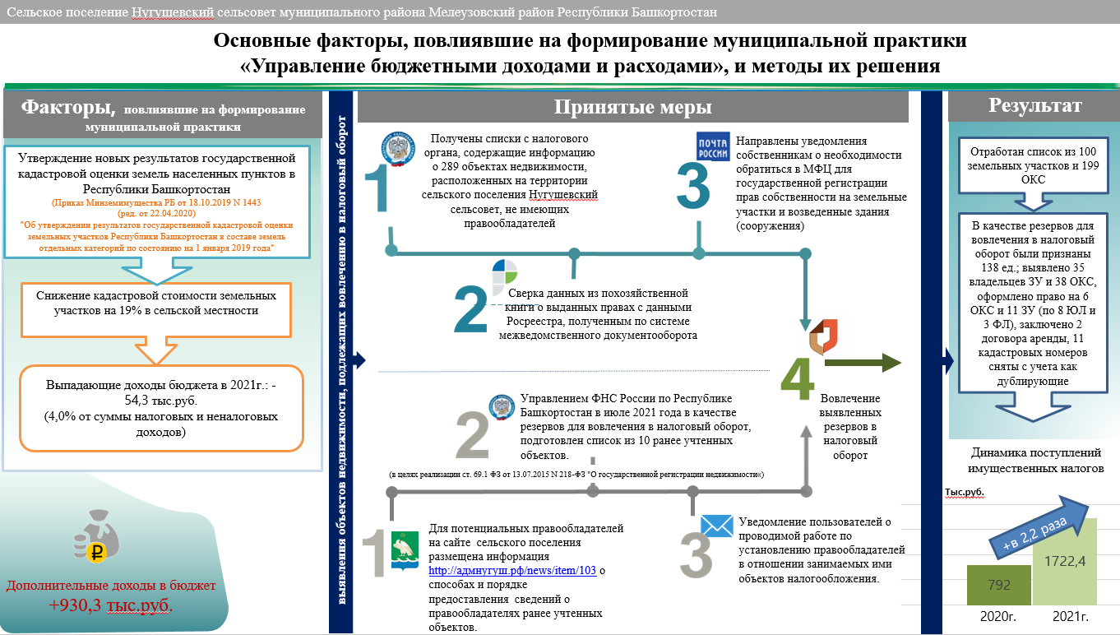

В целях реализации данной задачи были обработаны списки с налогового органа, содержащие информацию о 289 объектах недвижимости, расположенных на территории сельского поселения Нугушевский сельсовет, не имеющих правообладателей (далее – Перечень объектов). Из них в качестве резервов для вовлечения в налоговый оборот были признаны 136 единиц, остальные объекты являются родительскими, дублирующими либо линейными объектами коммунальной инфраструктуры. Для выявления потенциальных правообладателей, уклоняющихся от регистрации прав собственности, ОМСУ по системе межведомственного взаимодействия получены выписки из органа Росреестра по каждому кадастровому номеру, включенному в Перечень. На основании сверки этих данных и данных из похозяйственной книги, находящейся в распоряжении сельского поселения, удалось установить владельцев 35 земельных участков и 38 ОКС, не оформивших свои права в законном порядке. В адрес собственников жилых и нежилых помещений были направлены уведомления о необходимости обратиться в МФЦ для государственной регистрации прав собственности на возведенные здания (сооружения).
В результате право собственности в 2021 году было оформлено на 6 ОКС и 11 земельных участков. Списки остальных земельных участков были направлены в Отдел муниципального контроля и жизнеобеспечения Администрации района.
При выявлении несоответствия сведений о кадастровых номерах, на которые имеются выданные свидетельства о регистрации прав, но по которым на сайте Росреестра сведения о собственности отсутствуют, направлены уведомления гражданам о необходимости обратиться в МФЦ для внесения отсутствующих сведений. Установлено 13 таких несоответствий.
С целью определения земель, не имеющих правообладателей, подлежащих оформлению в муниципальную собственность из Перечня объектов, были выделены кадастровые номера, которые востребованы муниципалитетом (участки под размещение объектов общего пользования, котельную и др.). Сформирован список из 5 объектов и начата работа по оформлению данных участков в собственность сельского поселения.
Кроме того, на основании выписок с Росреестра уточнено местоположение и характеристики всех объектов, включенных в Перечень. В результате выявлены дублирующие сведения в отношении 11 объектов недвижимости, факт дублирования был согласован с Отделом архитектуры и градостроительства Администрации, в отношении данных объектов присвоен статус «Погашено».
В связи с вступлением в силу положений статьи 69.1 Федерального закона от 13 июля 2015 года № 218-ФЗ «О государственной регистрации недвижимости» муниципалитетом проведена работа по мобилизации всех имеющихся резервов в части увеличения налогооблагаемой базы. Для этого:
- Для потенциальных правообладателей на сайте сельского поселения размещена информация http://адмнугуш.рф/news/item/103 о способах и порядке предоставления сведений о правообладателях ранее учтенных объектов.
- Управлением ФНС России по Республике Башкортостан в июле 2021 года в качестве резервов для вовлечения в налоговый оборот, подготовлен список из 10 ранее учтенных объектов.
- Уведомление пользователей о проводимой работе по установлению правообладателей в отношении занимаемых ими объектов налогообложения. В результате в налоговый оборот в виде заключенного договора аренды были вовлечены 2 объекта, остальные объекты не подлежат вовлечению, т.к. являются родительскими.
В результате принимаемого комплекса мер по вовлечению объектов в налоговый оборот и установлению потенциальных правообладателей обеспечен прирост в бюджет сельского поселения Нугушевский сельсовет налога на имущество физических лиц в сумме 99,7 тысяч рублей, что на 42,2% выше уровня аналогичного периода 2020 года, по земельному налогу прирост составил 830,6 тысяч рублей или 166,9%.
Важную роль в обеспечении полноты налогового учета, рассылки налоговых уведомлений до адресатов, вовлечению объектов в налоговый оборот является также качественное наполнение Федеральной информационной адресной системы (ФИАС). С целью обеспечения информационного обмена между регистрирующими, инвентаризирующими и налоговыми органами по состоянию на 01 января 2022 года специалистами сельского поселения Нугушевский сельсовет внесены сведения по 1 162 земельным участкам, 1 157 объектам капитального строительства, 244 помещениям и 373 комнатам, что составляет 100% охват объектов.
Еще одним резервом пополнения доходной части бюджета муниципалитет определил работу по сокращению задолженности в бюджет по местным налогам в следующих направлениях:
1) на основании данных, полученных из Межрайонной ИФНС № 25, произведено информирование 382 граждан о задолженности посредством телефонной связи и социальных сетей. Списки граждан, с которыми была проведена индивидуальная работа, ежемесячно направлялись главе Администрации муниципального района. Злостные неплательщики были заслушаны на заседании межведомственной комиссии района в августе 2021 г.;
2) в ноябре 2021 года проведено 2 схода граждан в населенных пунктах сельского поселения по вопросу своевременного исполнения гражданами обязанности по уплате налогов;
3) все жители, не получившие налоговые уведомления в срок, могли распечатать квитанции в сельской администрации. С помощью онлайн-сервиса ФНС были сформировано 143 платежных документа;
4) осуществлен совместный рейд со службой судебных приставов в августе 2021 года по погашению задолженности по налогам к 34 должникам.

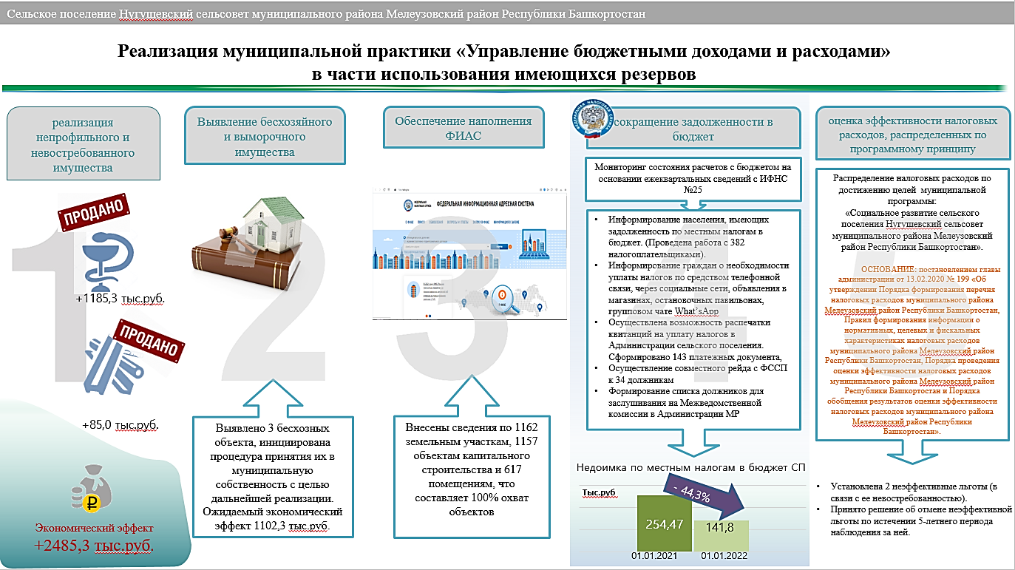

Кроме того, в октябре-ноябре 2021 года проведена всесторонняя информационная кампания по своевременной уплате имущественных налогов физических лиц, в т.ч. размещено 9 информационных материалов в зданиях сельской администрации, остановочных павильонах, магазинах, информационных стендах на центральных улицах населенных пунктов, размещена информация в социальных сетях, а также в групповом чате What’sApp.
В результате, в течение 2021 года была погашена недоимка по местным налогам за 2020 год на сумму 112,7 тысяч рублей или на 44,3% к уровню на начало 2021 года. Собираемость по местным налогам составила 128,6%, что выше уровня 2020 года на 66,6 процентных пункта.
Второй год в качестве мер по выявлению резервов увеличения налоговых доходов в бюджет сельского поселения проводится оценка эффективности налоговых расходов, распределенных по программному принципу достижения целей муниципальной программы «Социальное развитие сельского поселения Нугушевский сельсовет муниципального района Мелеузовский район Республики Башкортостан». Оценка проводилась в соответствии с порядком, утвержденным постановлением главы администрации от 13 февраля 2020 года № 199 «Об утверждении Порядка формирования перечня налоговых расходов муниципального района Мелеузовский район Республики Башкортостан, Правил формирования информации о нормативных, целевых и фискальных характеристиках налоговых расходов муниципального района Мелеузовский район Республики Башкортостан, Порядка проведения оценки эффективности налоговых расходов муниципального района Мелеузовский район Республики Башкортостан и Порядка обобщения результатов оценки эффективности налоговых расходов муниципального района Мелеузовский район Республики Башкортостан». В результате установлены 2 неэффективные льготы, в связи с их невостребованностью принято решение о ее отмене по истечении 5-летнего периода наблюдения за льготой.
Еще одним эффективным способом увеличения доходной части бюджета стала реализация непрофильного и невостребованного имущества сельского поселения. Общая сумма дополнительны доходов в бюджет от реализации здания аптеки в 2021 году составила 1 185,3 тысяч рублей. Кроме того, муниципалитет получил дополнительные доходы от реализации металлолома на сумму 85,0 тысяч рублей.
С целью изыскания дополнительных резервов повышения доходного потенциала сельского поселения в муниципалитете начата работа по выявлению бесхозяйного и выморочного имущества. В 2021 году Администрацией сельского поселения выявлено 3 таких объекта. Ожидаемый дополнительный эффект от их реализации оценивается в сумме 1 102,3 тысяч рублей.

Управление бюджетными расходами
Администрацией сельского поселения Нугушевский сельсовет муниципального района Мелеузовский район Республики Башкортостан проводится взвешенная бюджетная политика, принимаются исчерпывающие меры по финансовому обеспечению в полном объеме расходных обязательств бюджета сельского поселения.
О чем свидетельствует отсутствие муниципального долга сельского поселения на 1 января 2022 года (долговая нагрузка у сельского поселения всегда отсутствовала, Министерством финансов Республики Башкортостан Нугушевский сельсовет отнесен к группе заемщиков с высоким уровнем долговой устойчивости) и снижение кредиторской задолженности на 1 января 2022 года (если на 1 января 2021 года кредиторская задолженность составляла 15 447,14 рублей, то на 1 января 2022 года она составила 137,1 рублей). При этом просроченная кредиторская задолженность на 1 января 2022 г. отсутствует.
Формирование бюджета сельского поселения осуществляется с применением программно-целевых методов. Доля расходов бюджета, формируемых в рамках муниципальных программ, в общем объеме расходов бюджета составляет 100%.
Осуществляется постоянный контроль за расчетно-платежной дисциплиной по своевременному перечислению платежей за полученные товарно-материальные ценности, выполненные работы и оказанные услуги. Бюджетные обязательства принимаются исключительно в пределах доведенных лимитов бюджетных обязательств.

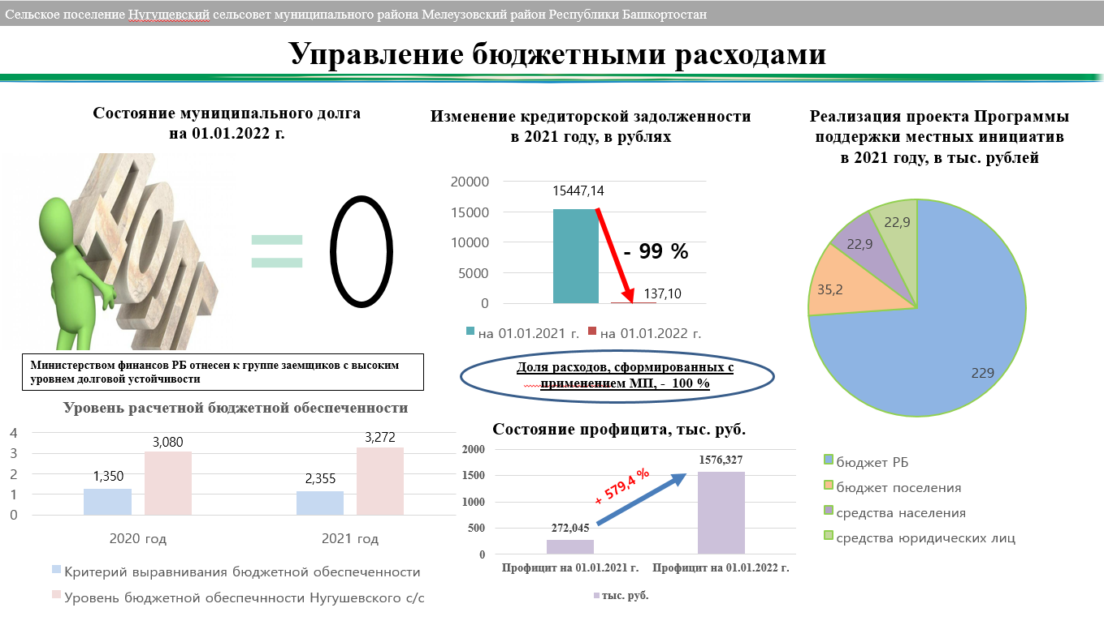

Закупки товаров, работ, услуг для обеспечения муниципальных нужд проводятся с учетом положений Федерального закона № 44-ФЗ и информационной системы АТМО (Агрегатор торгов малого объема).
Благодаря принятым действенным мерам по привлечению налоговых и неналоговых доходов в бюджет поселения и эффективному расходованию бюджетных средств по состоянию на 1 января 2022 г. достигнут профицит бюджета сельского поселения в размере 1 576,327 тысяч рублей. Для сравнения, на 1 января 2021 года профицит составлял 272,045 тысячи рублей, темп роста профицита бюджета – 579,4 %.
Уровень расчетной бюджетной обеспеченности сельского поселения выше среднего. При уровне расчетной бюджетной обеспеченности, принимаемого в качестве критерия выравнивания, установленном решением Совета муниципального района Мелеузовский район РБ от 23 декабря 2020 года № 41 в размере 2,355, у Нугушевского сельского поселения уровень бюджетной обеспеченности после распределения дотации составил 3,272.
Актуальным направлением повышения эффективности бюджетных расходов является вовлечение граждан в бюджетные процедуры, реализация практик инициативного бюджетирования, что в целом способствует росту гражданской ответственности населения, доверия к власти.
В сельском поселении Нугушевский сельсовет с 2016 года успешно реализуется Программа поддержки местных инициатив.
За время участия в этой программе реализовано 4 проекта развития общественной инфраструктуры, основанных на местных инициативах: в с. Нугуш установлен обелиск павшим воинам в Великой Отечественной войне 1941–1945 гг., приобретен трактор МТЗ-82 со снеговым отвалом и щеточным оборудованием, произведен капитальный ремонт ограждения территории кладбища.
В 2021 году Нугушевский сельсовет прошел конкурсный отбор с проектом «Приобретение и установка детской спортивной площадки в д. Сергеевка». Общая стоимость реализованного в 2021 году проекта ППМИ составила 310,0 тысяч рублей, в том числе: за счет средств бюджета Республики Башкортостан – 229,0 тысяч рублей (74%), за счет средств бюджета поселения – 35,2 тысяч рублей (11%), за счет средств населения – 22,9 тысяч рублей (7,5%), за счет средств юридических лиц – 22,9 тысяч рублей (7,5%). Т.е. для реализации данного проекта использовано только 11% средств бюджета поселения и привлечено извне в бюджет поселения 89% средств. Таким образом, Администрация сельского поселения Нугушевский сельсовет использует любую возможность привлечения денежных средств в бюджет поселения.

Перечень мер, принятых органами местного самоуправления, для внедрения и реализации в муниципальном образовании описываемых практик
При этом были реализованы следующие меры:
- организация работы по установлению потенциальных правообладателей 198 земельных участков и 91 ОКС, выявление резервов для вовлечения в налоговый оборот 136 объектов. Из них вовлечены в налоговый оборот 11 земельных участков, принадлежащих 8 юридическим лицам и 3 физическим лицам, начата работа по оформлению в муниципальную собственность 5 объектов, 11 кадастровых номеров сняты с учета как дублирующие, 13 налогоплательщиков подтвердили свое право на объекты, выданное до 2001 года;
- разработан алгоритм работы по установлению потенциальных правообладателей ранее учтенных объектов, заключено 2 договора аренды;
- обеспечен 100% охват объектов, внесенных в ФИАС (1 162 ЗУ, 1 157 ОКС, 244 помещений, 373 комнаты);
- организована работа по сокращению недоимки по платежам в бюджет, увеличению собираемости имущественных налогов путем информационной компании (в т.ч. с использованием группового чата What’sApp), индивидуального информирования 382 граждан, направления списков злостных неплательщиков к заслушиванию на заседании МВК в администрацию МР, проведение совместных рейдов со службой судебных приставов, помощь в формировании 143 платежных документов для физических лиц с использованием онлайн-сервисов ИФНС;
- проведена оценка эффективности предоставленных льгот по программному принципу;
- осуществлена реализация непрофильного и невостребованного имущества;
- начата работа по выявлению невостребованного и выморочного имущества и оформлению его в муниципальную собственность для последующей реализации;
- организовано взаимодействие Администрации сельского поселения с населением и предприятиями с целью их участия в бюджетном процессе;
- ежегодно участвует в конкурсном отборе проектов развития общественной инфраструктуры, основанных на местных инициативах. Проводится большая работа с населением и юридическими лицами для привлечения средств в бюджет поселения посредством реализации проекта развития общественной инфраструктуры, основанного на местных инициативах.

Результаты реализации описываемых муниципальных практик
Объем налоговых и неналоговых доходов бюджета сельского поселения Нугушевский сельсовет в 2021 году увеличился по сравнению с уровнем 2020 года на 2 428,6 тысяч рублей или в 2,8 раза. Исполнение уточненного плана по собственным доходам составило 131,2%. Дополнительные доходы бюджета от реализации муниципальной практики были обеспечены в сумме 2 313,3 тысяч рублей, в т.ч.:
1) на 930,3 тысяч рублей (или +24,7% к общему объему налоговых и неналоговых доходов бюджета) за счет вовлечения объектов в налоговый оборот;
2) на 112,7 тысяч рублей (или +2,3% к общему объему налоговых и неналоговых доходов бюджета) за счет принятия мер по погашению задолженности по платежам в бюджет;
3) на 1 270,3 тысяч рублей (или +33,7% к общему объему налоговых и неналоговых доходов бюджета) за счет реализации непрофильного и невостребованного имущества.
Уровень расчетной бюджетной обеспеченности сельского поселения выше среднего. При принятом на 2021 год уровне расчетной бюджетной обеспеченности, принимаемого в качестве критерия выравнивания, в размере 2,355, у Нугушского сельского поселения уровень бюджетной обеспеченности после распределения дотации составил 3,272.
Профицит бюджета на 1 января 2022 года составил 1576,327 тысяч рублей. Темп роста профицита бюджета – 579,4%.
Нугушевский сельсовет отнесен Министерством финансов Республики Башкортостан к группе заемщиков с высоким уровнем долговой устойчивости. Значение муниципального долга равно 0.
Кредиторская задолженность на 1 января 2022 года значительно снизилась по сравнению с кредиторской задолженностью на 1 января 2021 года – на 99% (с 15,447 тысяч рублей до 0,137 тысяч рублей). При этом просроченная кредиторская задолженность на 1 января 2022 года отсутствует.
Реализован проект реализации общественной инфраструктуры, основанного на местных инициативах. Ежегодно Нугушевский сельсовет участвует в Программе поддержки местных инициатив. В 2021 году для реализации проекта ППМИ привлечено в бюджет поселения 89% средств извне.

АЛЕКСЕЕВСКОЕ СЕЛЬСКОЕ ПОСЕЛЕНИЕ ОМСКОЙ ОБЛАСТИ.

Управление муниципальными финансами

Формирование и исполнение бюджета Алексеевского сельского поселения Москаленского муниципального района Омской области (далее – Алексеевского сельского поселения) осуществляется исходя из принципов обеспечения сбалансированности и финансовой устойчивости бюджета в условиях ограниченности доходных источников, своевременного исполнения долговых обязательств, сдерживания роста расходов бюджета поселения, а также повышения их эффективности.

Бюджет ежегодно утверждается на трехлетний период. Финансовое положение бюджета поселения стабильно и об этом свидетельствует отсутствие у поселения муниципального долга, а также отсутствие просроченной кредиторской задолженности по расходным обязательствам.

Управление бюджетными доходами
Основная цель управления доходами поселения – обеспечить поступление средств в бюджет в объемах, необходимых для исполнения расходных обязательств, при поддержании благоприятных условий для экономического роста поселения.
Приоритетами налоговой политики, направленными на сохранение устойчивой траектории роста налоговых и неналоговых доходов бюджета поселения, являются обеспечение увеличения поступлений налоговых и неналоговых доходов в бюджет поселения, сокращения недоимки, а также повышения эффективности взаимодействия участников бюджетного процесса по улучшению качества администрирования поступлений.

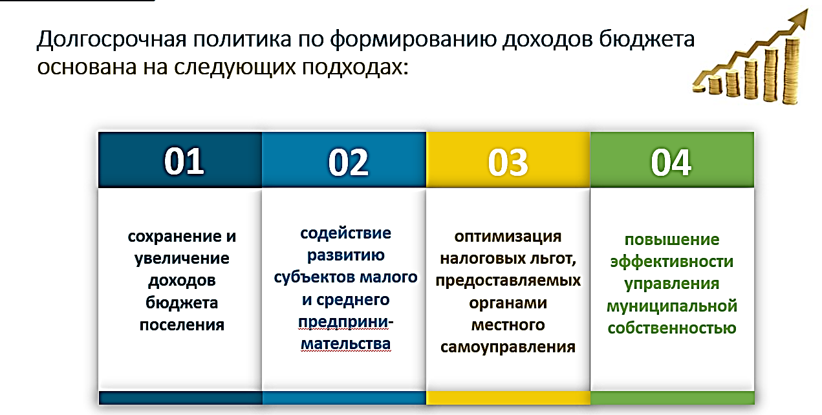

В целом долгосрочная политика по формированию доходов бюджета основана на следующих подходах:
- сохранение и увеличение доходов бюджета поселения;
- содействие развитию субъектов малого и среднего предпринимательства на территории с целью повышения их участия в наполнении бюджетной системы, увеличения налоговых поступлений;
- оптимизация налоговых льгот, предоставляемых органами местного самоуправления;
4) повышение эффективности управления муниципальной собственностью.
Доходы бюджета Алексеевского сельского поселения включают в себя: налоговые доходы, неналоговые доходы, безвозмездные поступления.
Общий объем доходов бюджета поселения на 2022 год сформирован в сумме 9 029 034,70 рублей, в том числе по налоговым и неналоговым доходам в сумме 6 246 380,00 рублей.
Увеличение доходной части бюджета Алексеевского сельского поселения является одним из ключевых направлений деятельности Администрации сельского поселения Москаленского муниципального района Омской области (далее – Администрация).
В целях увеличения налогового потенциала Администрация организовала работу по оформлению прав собственности жителей населенных пунктов Алексеевского сельского поселения на объекты недвижимого имущества, придомовые земельные участки. Работа в данном направлении была актуальна, поскольку к 2004 году 90% населения с. Алексеевка и 50% населения д. Красный флаг выехали на ПМЖ в Германию. На объекты собственности выехавших граждан отсутствовали документы.
На данный момент оформлено 112 жилых дома и 131 земельный участок под домовладениями, работа продолжается.
Действенной мерой повышения неналоговых доходов выступает выявление неиспользуемых бесхозяйных земельных участков, постановка их на учет в федеральном регистрационном органе, оформление права муниципальной собственности и предоставление юридическим и физическим лицам по договорам аренды.
Администрацией проведена масштабная работа по оформлению невостребованных земельных долей в муниципальную собственность, первыми в Омской области приступили к данной работе.
С октября 2004 года Администрация начала работу с земельными долями. Провели собрание дольщиков, избрали комиссию доверенных лиц, председателем которой утвердили главу поселения. В течение 17 месяцев проводилась работа по распределению дольщиков по полям. Карты с указанием местоположения земельных участков, возможных к выделению в счет земельных долей, были размещены в общедоступных местах, где все желающие могли с ними ознакомиться. В малых населенных пунктах (аул Илеуш, д. Красный Флаг и д. Федоровка) неоднократно проводились сходы граждан по этому вопросу. В ходе работы комиссия принимала во внимание пожелания участников долевой собственности. Например, участникам долевой собственности, состоящим в родстве, земельные участки старались сформировать на одном поле, а также ближе к месту жительства дольщиков. Одновременно шла работа по подготовке к собранию. Осуществлялась проверка доверенностей от жителей, выехавших на ПМЖ в Германию, шла переписка с ними об оформлении доверенности оставшимся родственникам. Также были определены массивы с невостребованными земельными долями (10 участков пашни – 1 656 га и 4 участка сенокосов и пастбищ – 248,4 га).
Положительным опытом в данном направлении стало привлечение к сотрудничеству глав крестьянско-фермерских хозяйств, которые на свои денежные средства наняли юристов для подготовки документов к собранию.
Итогом совместной работы стало проведенное 8 апреля 2006 г. собрание участников долевой собственности на земельный участок сельскохозяйственного назначения, расположенный на территории Алексеевского сельского поселения.
После проверки всех документов в октябре 2006 г. в органах юстиции было получено разрешение на оформление документов.
Администрация начала работы по выделению земельных участков в счет невостребованных земельных долей, результатом которой в конце 2009 года стало оформление этих участков в муниципальную собственность и предоставление в 2010 году 9 участков пашни в аренду арендаторам.
Решением Совета Алексеевского сельского поселения Москаленского муниципального района Омской области № 17 от 26.06.2009 г. «Об утверждении Положения об арендной плате за использование земельных участков, находящихся в муниципальной собственности Алексеевского сельского поселения Москаленского муниципального района» было утверждено значение ставки арендной платы при использовании земельных участков под посев сельскохозяйственных культур, для сенокосов и пастбищ скота, животноводства и пчеловодства, рыболовства, садоводства и огородничества в размере 0,0133.
При оформлении собственности на земельные участки стали выявляться доли, которые жители поселения оформить не могут по причине окончания срока действия доверенностей или отсутствия в них права на выдел.
Администрация на основе таких долей сформировала 42 участка пашни общей площадью 816 га и 2 участка сенокосов и пастбищ общей площадью 122,4 га. В итоге проделанной работы были получены свидетельства на право муниципальной собственности на данные земельные участки.
На основании решения Совета Алексеевского сельского поселения Москаленского муниципального района Омской области № 4 от 25.02.2011 г. – 6 кормовых участков (370,7 га) и 8 участков пашни (100,8 га) были переданы в безвозмездное пользование для выпаса скота жителей Алексеевского сельского поселения. Остальные участки пашни переданы в аренду хозяйствующим субъектам.
В 2011 году была организована работа с земельными участками крестьянско-фермерских хозяйств и участками, находившимися у них в аренде. Пошли путем признания участков бесхозяйными через суд, постановки на учет как бесхозяйное имущество в органах юстиции и через год в судебном порядке признания права муниципальной собственности.
В результате проведенной работы в собственность сельского поселения были оформлены 51 участок пашни общей площадью 532,12 га. Все оформленные земельные участки сразу предоставлялись в аренду.
Решением Совета Алексеевского сельского поселения Москаленского муниципального района Омской области № 52 от 24.12.2021 г. «О внесении изменений в решение Совета Алексеевского сельского поселения Москаленского муниципального района Омской области № 17 от 26.06.2009 г. «Об утверждении Положения об арендной плате за использование земельных участков, находящихся в муниципальной собственности Алексеевского сельского поселения Москаленского муниципального района Омской области» увеличено значение ставки арендной платы за использование земельных участков под посев сельскохозяйственных культур – до 0,0501. По отношению к уровню 2009 года значение ставки увеличилось на 376,7%.
В январе–феврале 2022 года заключены 34 соглашения к действующим договорам аренды по земельным участкам, оформленные в муниципальную собственность в 2009–2010 годах, что даст увеличение арендной платы по данным договорам.
На данный момент на территории Алексеевского сельского поселения отсутствует бесхозяйное имущество.
Вследствие прекращения финансово-хозяйственной деятельности акционерного общества Администрация оформила в муниципальную собственность:
- здание котельной с теплотрассой;
- здание спорткомплекса;
- здание КБО;
- гараж;
- электровоздушные сети уличного освещения трех населенных пунктов сельского поселения.
В здании КБО Администрация сдала в аренду АО ФГУП «Почта России» помещение площадью 14 кв. м. с ежегодной арендной платой 6 188,88 рублей.
В здании Алексеевского сельского Дома культуры сдали в аренду ПАО «Сбербанк» помещение 15 кв. м. с ежегодной арендной платой 13 369,20 рублей.
Здание котельной с теплотрассой были переданы в аренду ООО УК «Теплосервис» и Администрация ежегодно получает 237 281,04 рублей арендной платы.
Администрация активно участвует в реализации мероприятий областных и районных программ по развитию и поддержке малого и среднего бизнеса. Нашими предпринимателями получено 2 областных гранта на развитие животноводства – общая сумма 5 млн рублей.
Советом Алексеевского сельского поселения Москаленского муниципального района Омской области утвержден Перечень недвижимого имущества, находящегося в собственности Алексеевского сельского поселения, предоставляемого во владении и (или) пользовании на долгосрочной основе субъектам малого и среднего предпринимательства. В 2020 году в Перечень добавлено 3 земельных участка общей площадью 240 тыс. кв. м.
Объем инвестиций в 2021 году КФХ и ИП по Алексеевскому сельскому поселению составил 11 676,00 тыс. рублей – покупка сельскохозяйственной техники.
Своеобразным резервом устойчивости доходной базы бюджета поселения являются доходы от оказания платных услуг:
- учреждением культуры привлекаются дополнительные источники финансирования на развитие и укрепление материально-технической базы учреждения (в т.ч. на пошив костюмов), улучшение качества предоставляемых услуг;
- Администрацией в конце 2006 года в целях обеспечения населения питьевой водой был приобретен и передан в аренду индивидуальному предпринимателю автомобиль ГАЗ – 330273 (молоковоз).
В феврале 2009 года было создано муниципальное учреждение «Хозяйственное управление Администрации Алексеевского сельского поселения Москаленского муниципального района Омской области» – основная задача, которого состояла в оказании услуг по обеспечению холодной питьевой водой населения Алексеевского сельского поселения и жителей с. Шевченко Шевченковского сельского поселения и жителей с. Родная Долина, д. Доброе поле и 2-х школ Роднодолинского сельского поселения – первое подобное учреждение в Москаленском районе.
Для улучшения доступности и качества питьевой воды, имеющей существенное значение для здоровья, как основное право человека и компонент эффективной политики в области охраны здоровья, Администрацией за период с 2013 по 2016 годы хозяйствующим способом была проведена работа по строительству водопроводных сетей в населенные пункты с. Алексеевка, д. Красный Флаг и Илеуш.
Постановлением Главы Алексеевского сельского поселения Москаленского муниципального района Омской области № 52 от 13.09.2016 г. казенное учреждение «Хозяйственное управление Администрации Алексеевского сельского поселение Москаленского муниципального района Омской области» наделено полномочием по обеспечению централизованной системы холодного водоснабжения на территории Алексеевского сельского поселения (населенные пункты Алексеевского сельского поселения: с.Алексеевка, д. Красный Флаг, Илеуш).
В соответствии с Федеральным законом «О водоснабжении и водоотведении», постановлением Правительства Российской Федерации от 13 мая 2013 года № 406 «О государственном регулировании тарифов в сфере водоснабжения и водоотведения», приказом Федеральной службы по тарифам от 27 декабря 2013 года № 1746-э «Об утверждении Методических указаний по расчету регулируемых тарифов в сфере водоснабжения и водоотведения» установлен и введен тариф на питьевую воду приказом РЭК Омской области № 309/61 от 24.11.2016 г. «Об установлении тарифов на питьевую воду для потребителей Казенного учреждения «Хозяйственное управление Администрации Алексеевского сельского поселения Москаленского муниципального района Омской области» было положено начало новых отношений в сфере водоснабжения:
АО «Омскоблводопровод» выставляет счета по счетчику, установленному в узле учета в р.п. Москаленки. КУ «Хозяйственное управление» собирает денежные средства с населения по тарифу, утвержденному РЭК Омской области. Средства, собранные с населения, поступают на единый счет бюджета поселения и согласно заключенного договора перечисляются на счет АО «Омскоблводопровод» за потребленную воду (см. табл. 1).

Таблица 1 – Доходы от оказания платных услуг в сфере водоснабжения

Годы | Доходы от оказания платных услуг в сфере водоснабжения, рублей
2016 | 1 006 538,60
2019 | 1 724 582,27
2020 | 1 736 896,73
2021 | 1 903495.73

С целью повышения наполняемости бюджета Администрация совместно с налоговой инспекцией и АО ФГУП «Почты России» осуществляет комплекс мер, направленных на снижения недоимки. Администрация составляет список плательщиков земельного налога, не проживающих на территории поселения, и передает его в налоговую инспекцию, которая выписывает налоговые уведомления. Администрация доводит их до хозяйствующих субъектов, использующих земельные участки данных налогоплательщиков, для оплаты.
Все налоговые уведомления жителей, выехавших за пределы Алексеевского сельского поселения, почтальоны доставляют в Администрацию. В Администрации отбирают плательщиков земельного налога и квитанции для оплаты передают хозяйствующим субъектам, использующим земельные участки данных налогоплательщиков.
Проделанная Администрацией работа по увеличению доходной части бюджета поселения позволила увеличить налоговые и неналоговые доходы (без учета доходов от оказания платных услуг) с 2006 года по 2021 год в 13,93 раза (см. табл. 2).

Таблица 2 – Налоговые и неналоговые доходы бюджета поселения
Год | Общий объем доходов, рублей | Налоговые и неналоговые доходы*, рублей
2006 | 2 632 247,74 | 354 315,17
2019 | 12 127 330,33 | 3 886 600,09
2020 | 13 300 475,81 | 4 619 426,85
2021 | 11 529910.50 | 4 933 656,41
* Налоговые и неналоговые доходы без учета доходов от оказания платных услуг.

Управление бюджетными расходами
В условиях имеющихся финансовых ресурсов бюджет поселения предусматривает первоочередное обеспечение выполнения действующих обязательств бюджета и реализацию ряда приоритетных направлений расходов.
С 2017 года формирование и исполнение бюджета сельского поселения осуществляется в «программном» формате. Особое внимание при формировании «программного бюджета» уделяется повышению эффективности муниципальных программ, сокращению нерезультативных расходов и концентрации имеющихся ресурсов на решении ключевых задач, определенных в стратегических документах.
Программно-целевое управление бюджетными средствами обеспечивает концентрацию ресурсов на решении важнейших задач социально-экономического развития сельского поселения.
В бюджете поселения предусмотрена реализация муниципальной программы Алексеевского сельского поселения Москаленского муниципального района Омской области «Развитие социально-экономического потенциала Алексеевского сельского поселения Москаленского муниципального района Омской области», включающая следующие подпрограммы:
- подпрограмма «Совершенствование муниципального управления в Алексеевском сельском поселении Москаленского муниципального района Омской области»;
- подпрограмма «Развитие национальной экономики и жилищно-коммунального хозяйства в Алексеевском сельском поселении Москаленского муниципального района Омской области»;
- подпрограмма «Оказание качественных услуг в социально-культурной сфере Алексеевского сельского поселения Москаленского муниципального района Омской области»;
- подпрограмма «Формирование комфортной городской среды на территории с. Алексеевка Москаленского муниципального района»;
- подпрограмма «Энергосбережение и повышение энергетической эффективности Алексеевского сельского поселения Москаленского муниципального района Омской области».
Ежегодно доля расходов на социальную сферу (социальная политика, молодежная политика, культура, физическая культура и спорт) составляет не менее 15% от общего объема финансирования муниципальных программ.
Администрацией уделяется большое внимание оптимизации расходной части бюджета поселения. Значительную долю в бюджете занимают расходы на топливно-энергетические ресурсы. Один из способов оптимизации расходов является проведение мероприятий по энергосбережению:
- в целях экономии бюджетных средств по оплате электроэнергии за уличное освещение в Алексеевском сельском поселении были заменены обычные фонари уличного освещения на энергосберегающие светодиодные лампочки и прожектора;
- дополнительно на территории Алексеевского сельского поселения установлено 56 новых светодиодных прожекторов;
- все учреждения Администрации Алексеевского сельского поселения перешли на светодиодное освещение;
- в 2020 году на котельной № 22 с. Алексеевка установлен узел учета тепловой энергии и теплоносителя на источнике;
- произведена замена деревянных оконных конструкций во всех учреждениях на энергосберегающие.
Наиболее перспективным направлением повышения эффективности и результативности бюджетных расходов является вовлечение жителей сельского поселения в обсуждение и принятие решений по вопросам местного значения, объединение действий органов местного самоуправления и граждан, развитие механизмов общественного контроля.
В 2017 году Администрация начала активно проводить работу по вовлечению жителей в решение вопросов местного значения посредством определения и выбора направлений расходования бюджетных средств в виде опросов, конкурсов рисунков школьников, анкетирования, проведения публичных слушаний с целью включения в подпрограмму «Формирование комфортной городской среды на территории с. Алексеевка Москаленского муниципального района» муниципальной программы Алексеевского сельского поселения Москаленского муниципального района Омской области «Развитие социально-экономического потенциала Алексеевского сельского поселения Москаленского муниципального района Омской области» общественных территорий, подлежащих благоустройству в 2018–2022 годы.
Для этого с сентября по ноябрь 2017 года организовано общественное обсуждение жителей поселения для определения общественных территорий, которые в последствии были включены в подпрограмму «Формирование комфортной городской среды на территории с. Алексеевка Москаленского муниципального района».
В общественных обсуждениях приняло участие 56% населения старше 7 лет.
По итогам общественных обсуждений были определены 3 общественные территории, подлежащие по мнению жителей включению в программу: обустройство спортивно-детской площадки ул. Молодежная, «Рябинового бульвара» ул. Центральная и сквера ул. Молодежная.
Итоги были подведены 29.11.2017 г. на общем собрании жителей с. Алексеевка, где был одобрен проект подпрограммы «Формирование комфортной городской среды на территории с. Алексеевка Москаленского муниципального района».
Результатом данной работы стало получение в 2020 году субсидии из областного бюджета на реализацию мероприятия «Благоустройство общественных территорий населенных пунктов муниципальных образований Омской области» подпрограммы «Формирование комфортной городской среды на территории с. Алексеевка Москаленского муниципального района» в размере 2 500 000,00 рублей, с долей софинансирования из бюджета поселения в сумме 466 000,00 рублей на обустройство спортивно-детской площадки ул. Молодежная.
Новаторским направлением стало внедрение механизма инициативного бюджетирования.
В 2020–2021 годах подготовлена и утверждена нормативно-правовая база Алексеевского сельского поселения, а именно:
- утверждено Положение о порядке выдвижения, внесения, обсуждения, рассмотрения инициативных проектов, а также проведения их отбора на территории Алексеевского сельского поселения;
- создание конкурсной комиссии по отбору инициативных проектов Администрации;
- утвержден Порядок определения территории, части территории Алексеевского сельского поселения, предназначенной для реализации инициативных проектов;
- утвержден Порядок выявления мнения граждан по вопросу о поддержке инициативного проекта путем опроса граждан, сбора их подписей;
- утвержден Порядок расчета и возврата сумм инициативных платежей, подлежащих возврату лицам (в том числе организациям), осуществившим их перечисление в бюджет Алексеевского сельского поселения.
На реализацию инициативных проектов ежегодно планируется выделять не менее 1% от объема налоговых и неналоговых доходов, предусмотренных на очередной финансовый год и плановый период в бюджете поселения. Вклад участников в реализацию инициативных проектов должен составлять:
- физические лица – не менее 1% от стоимости проекта;
- индивидуальные предприниматели, юридические лица – не менее 5% от стоимости проекта.
В 2021 году произвели первый отбор заявок на основании критериев оценки, в результате которого выбран инициативный проект на территории с. Алексеевка - «Освещение пешеходной дорожки от здания ДК (ул. Центральная 50Г) до здания спорткомплекса (ул. Молодежная 46), устройство тротуарной дорожки от здания ДК (ул. Центральная 50Г) до здания конторы (ул. Центральная 50Д) и от здания ДК (ул. Центральная 50Г) к зданию Администрации сельского поселения (ул. Центральная 50Б)». Стоимость объекта согласно локально-сметным расчетам – 1 117 776,00 рублей Актуальность инициативы заключается в создании прогулочного маршрута для жителей нашего села по «Рябиновому бульвару», освещенному в темное время суток, где зацветают рябины, установлен красивый «Мемориал Победы». Пройтись по скверу через 40-летние ели, полюбоваться красотой ландшафтной зоны, посидеть в тени берез на удобных диванах и скамейках на спортивно-детской площадке, пока дети и внуки играют в песочнице на детской площадке или занимаются на тренажерах. Реализация данного проекта предусматривает долю инициативных платежей в общем объеме финансирования проекта – 6,7 % (из них: население – 1,3 %, юридические лица – 5,4 %) или 75 000,00 рублей
Перспективным направлением экономии бюджетных расходов является осуществление закупок в соответствии с Федеральным законом № 44-ФЗ от 05.04.2013 г. «О контрактной системе в сфере закупок товаров, работ, услуг для обеспечения государственных и муниципальных нужд». В результате проведения конкурсных процедур специалистами Администрации Москаленского муниципального района были снижены цены контрактов в результате торгов в 2019 году на сумму 681 285,78 рублей, в 2020 году на сумму 511 501,14 рублей.
Одним из способов реализации мероприятий, направленных на обеспечение благополучия жителей, является привлечение дополнительных средств в результате участия в федеральных и региональных программах на условиях софинансирования:
- в 2007–2012 гг., благодаря участию в государственной программе «Обеспечение жильем и коммунальными услугами населения в Омской области», построено в с. Алексеевка 6 домов и по 1 дому в с. Красный Флаг и ауле Илеуш;
- в 2012 г. проведено окультуривание пастбищ Алексеевского сельского поселения (246 га) за счет субсидии, выделенной Министерством сельского озяйства и продовольствия Омской области в сумме 536 573,00 рублей;
- в 2014 г. осуществлена газификация с. Алексеевка за счет субсидии на строительство распределительных газовых сетей, в рамках подпрограммы «Устойчивое развитие сельских территорий» государственной программы Омской области «Развитие сельского хозяйства и регулирование рынков сельскохозяйственной продукции, сырья и продовольствия Омской области», утвержденной постановлением Правительства Омской области от 15 октября 2013 года № 252-п в сумме 10 354 167,00 рублей, доля софинансирования из бюджета поселения составила 521 000,00 рублей или 5%;
- осуществлен капитальный ремонт автомобильных дорог общего пользования местного значения в поселении за счет субсидий, выделенных Министерством строительства и жилищно-коммунального комплекса Омской области в 2018 году – 1 200 000,00 рублей, в 2019 году – 2 500 000,00 рублей;
- в 2019 г. приобретен и установлен резервный источник электроснабжения на котельной № 22 с. Алексеевка за счет субсидии, выделенной Министерством строительства и жилищно-коммунального комплекса Омской области в рамках государственной программы Омской области «Создание условий для обеспечения граждан доступным и комфортным жильем и жилищно-коммунальными услугами в Омской области» в сумме 445 000,00 рублей;
- в 2020 г. осуществлено благоустройство общественных территорий за счет субсидий из областного бюджета в рамках государственной программы Омской области «Формирование комфортной городской среды» в сумме 2 500 000,00 рублей;
- в 2021 году выделено:
- из Министерства культуры Омской области 400 000,00 рублей на установку пластиковых окон в Алексеевском СДК,
- из Министерства энергетики жилищно-коммунального комплекса Омской области 30 000,00 рублей на проведение энергетического обследования котельной № 22 в рамках государственной программы Омской области «Создание условий для обеспечения граждан доступным и комфортным жильем и жилищно-коммунальными услугами в Омской области»,
- из Министерства финансов Омской области – 927 776,00 рублей на реализацию инициативного проекта, признанного одним из победителей первого регионального конкурсного отбора инициативных проектов,
- развитие налогового потенциала сельского поселения, мероприятия по землеустройству и землепользованию – 43 673,74 рублей;
- дотация бюджетам муниципальных образований Омской области из областного бюджета на поощрения городских и сельских поселений Омской области за достигнутый уровень социально-экономического развития территорий в 2021 году – 31 184 рубля.

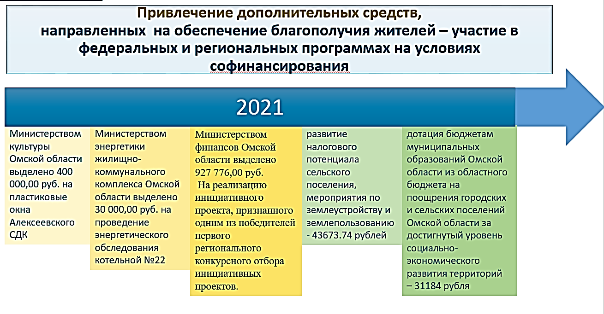

Сотрудничество Администрации с главами крестьянско-фермерских хозяйств, индивидуальными предпринимателями и жителями поселения в части оказания безвозмездной помощи, положительно сказывается на развитии социальной сферы и благоустройстве территорий поселения:
- приобретение саженцев предпринимателем для озеленения на сумму 10 000,00 рублей;
- перечисление добровольных пожертвований от КФХ «Пчелка» в 2020 году в бюджет Алексеевского сельского поселения в сумме 100 000,00 рублей, направленных на благоустройство с. Алексеевка, и приобретение экрана для проектора в Дом культуры;
- перечисление 55 751,15 рублей добровольных пожертвований от населения в бюджет Алексеевского сельского поселения для благоустройства;
- подвоз воды для полива цветов и саженцев на постоянной основе и покупка проектора в Дом культуры ИП Глава КФХ;
- установка в центре аула памятника ветеранам Великой Отечественной Войны и Труда в 2017 г. жителями аула Илеуш на свои собственные средства;
- приобретение в 2020 г. неравнодушными жителями Алексеевского сельского поселения шестиметрового фонтана «Цветок» цвета «антик» стоимостью 256 550,00 рублей (и за доставку – 89 000,00 рублей), установка которого будет осуществлена в центре с. Алексеевка у памятника В.И. Ленину;
- сбор средств в апреле 2021 года жителями поселения для завершения строительства «Мемориала Победы» в с. Алексеевка в сумме 69 200,00 рублей;
- оплата инициативных платежей КФХ «Пчелка» и ИП Глава КФХ в размере 20 000 рублей , а также ИП Глава КФХ в размере 12 000 рублей и ИП Глава КФХ в размере 8 000 рублей;
- приведение в порядок и содержание мест захоронений:
- д. Воровское (деревни нет с 70 годов прошлого столетия) на средства КФХ «Пчелка»;
- в населенных пунктах Алексеевского сельского поселения – жителями поселения.
В целях обеспечения открытости и прозрачности муниципальных финансов на официальном сайте Администрации Алексеевского сельского поселения публикуются решения Совета Алексеевского сельского поселения о бюджете поселения на очередной финансовый год и плановый период, отчет об исполнении бюджета. В целях вовлечения большего числа граждан в общественное обсуждение параметров бюджета поселения ежегодно проводятся публичные слушания по проекту бюджета и отчету об исполнении бюджета.
Увеличение доходной части бюджета сельского поселения позволило Администрации Алексеевского сельского поселения приступить к масштабным работа по обустройству территории сельского поселения. Для этого в полной мере было задействовано КУ «Хозяйственное управление Администрации Алексеевского сельского поселения Москаленского муниципального района Омской области» – все ремонтные и строительные работы, работы по благоустройству территории проводятся своими силами (постоянными рабочими, круглый год) без привлечения подрядных организаций, что обеспечивает существенную экономию бюджетных средств:
  - С 2010 по 2015 годы построено хозспособом 6 км водопровода от с. Алексеевка до а. Илеуш, а также 31511 км водопровода в 3-х населенных пунктах:
- с. Алексеевка – с подключением 90% домовладений, школы, ФАПа, детского сада и ДК, с участием денежных средств населения (12000 рублей со двора);
- аул Илеуш – подключение всех домовладений, с участием денежных средств населения (25 000 рублей со двора);
- д. Красный Флаг – подключение всех домовладений, учреждений культуры и образования, с участием денежных средств населения (17 000 рублей со двора);
  - В д. Красный Флаг оборудован стадион в деревне (футбольное поле, волейбольная площадка, качели);
  - Восстановлено уличное освещение в 4-х населенных пунктах (проложено 7 км новых проводов, отремонтировано и восстановлено 98 уличных фонарей, установлено 56 новых прожекторов);
  - За 2019 и 2020 годы работники КУ «Хозяйственное управление» в ДК осуществили следующие виды ремонтных работ:
- перекрыта крыша;
- на пристрое заменена мягкая кровля на новую, переделано ограждение площадки, чтобы соответствовать ГОСТу и установлен водосток;
- осуществлена полная замена электропроводки и перевод на светодиодное освещение;
- заменена на новую и переделана система отопления (установлен тепловой узел, разделены на 5 крыльев отопления, добавлены 18 шт. новых регистров);
- покрашены все помещения;
- в зале отремонтирован потолок;
- проведена канализация;
- уложена плитка напольная в коридоре;
- отремонтирован и оборудован банкетный зал;
- оборудован теплый туалет в подсобном помещении;
- изготовлена мебель (столы и табуретки);
  - В 2019 году начали восстанавливать спорткомплекс:
- возвели второй этаж;
- сделали крышу 2 этажа;
- настелили крышу над спортивным залом из профнастила (т.к. мягкая кровля бежала);
- сделали потолок 2 этажа, 1 этажа;
- настелили пол на 2 этаже;
- установили перегородки на 2 этаже;
- вставили 8 окон на этажах;
- полностью заново сделали систему отопления (установили тепловой узел, 3 крыла отопления, и 21 шт. новых регистров);
- подвели к зданию спорткомплекса новую теплотрассу 142 п. м. (в 2 трубы);
- сделали лестницу на 2 этаж;
- обшили гипсокартонном потолки 1 и 2 этажа, перегородки 2 этажа;
- оштукатурили 1– 2 этажи;
- сделали освещение 1– 2 этажа;
  - Освободили весь асфальт от растительности и зелени на стадионе с. Алексеевка (5 126 кв. м);
  - Выполнили работы по благоустройству в центре с. Алексеевка:
- выкорчевали свыше 250 шт. деревьев (клены);
- полностью удалили молодую поросль кленов в сквере;
- высадили 156 деревьев и кустарников;
- высадили 103 рябины на «Рябиновом бульваре»;
- высадили 5 голубых елей у памятника В. И. Ленина;
- заменили землю в 6 клумбах и ежегодно высаживаем цветы;
- подготовили место под скейт-парк;
- подготовили место и завезли песок для площадки под пляжный волейбол;
- обустроили территорию за ДК;
- построили большую горку на стадионе;
- сами выращиваем рассаду цветов для озеленения территории;
  - Построена горка и установлены детская площадка и комплект тренажеров;
  - В 2021 году построен «Мемориал Победы» в центре с. Алексеевка.
  - В 2021 году начали ремонт автогаража:
- сделана обрешетка крыши под профнастил;
- начаты работы по системе отопления;
- построено помещение для газовой котельной, идет монтаж оборудования и в июле месяце планируется запуск газового отопления;
  - Установлена детская площадка в а. Илеуш.
Накопленная администрацией практика по организации муниципальной экономической политики и управления муниципальными финансами для решения вопросов местного значения сельского поселения имеет позитивный вклад в развитие муниципальной территории и была использована как потенциал роста во всех поселений Москаленского муниципального района Омской области:
- увидев результаты работы с землей сельскохозяйственного назначения, Гвоздевское, Екатериновское, Шевченковское, Звездинское, Элитовское, Ивановское сельские поселения через два года включились в эту работу;
- по нашему методу стали строить водопроводные сети в Гвоздевском, Екатериновском сельских поселениях;
- после нас были созданы КУ в управлении образования и культуры Москаленского муниципального района и в Звездинском, Екатериновском, Элитовском, Новоцарицынском сельских поселениях.

Результаты реализации:
- общий объем расходов бюджета муниципального образования на дорожное хозяйство в
- и средних предприятий составил 1,169;
- рост среднегодовой численности занятых в экономике составил 1,017;
- темп роста числа субъектов МСП в расчете на численность населения за три последних года составил 1;
- объем инвестиций в основной капитал (за исключением бюджетных средств) в расчете на расчете на 1 жителя составил 581,711 рублей;
- доля протяженности автомобильных дорог общего пользования местного значения, не отвечающих нормативным требованиям, в общей протяженности автомобильных дорог общего пользования местного значения (с твердым покрытием) составила 69,5%;
- удовлетворенность населения деятельностью органов местного самоуправления составила 78%;
- рост оборота малых 1 жителя составил 8 130,919 рублей;
- прирост высокопроизводительных рабочих мест составил 1,125;
- доля просроченной кредиторской задолженности по оплате составил 0;
- коэффициент напряженности на рынке труда на 1 января года подачи составил 2 с учетом 2 вакансии на 10 безработных по Алексеевскому сельскому поселения в территориальном отделе службы занятости;
- отношение числа граждан, занятых в экономике муниципального образования, к численности населения муниципального образования в трудоспособном возрасте составило 0,133;
- доля от общего числа муниципальных учреждений, в отношении которых органы местного самоуправления осуществляют функции и полномочия учредителя, информация о которых размещена на официальном сайте www.bus.gov.гu в информационно-телекоммуникационной сети «Интернет» составила 1;
- рост налоговых и неналоговых доходов за 2021год по сравнению с уровнем 2019 составил 1,27;
- доля расходов бюджета, формируемая муниципальными программами составила в 2022году 100%;
- отклонение объема расходов местного бюджета в IV квартале от среднего объема расходов за I–III кварталы (без учета субсидий, субвенций и иных межбюджетных трансфертов, имеющих целевое назначение) составило 2,535;
- исполнение бюджета муниципального образования по расходам относительно первоначально утвержденного бюджета (за исключением расходов за счет межбюджетных трансфертов) составило 0,072;
- отношение поступивших доходов бюджета муниципального образования по доходам без учета безвозмездных поступлений от бюджетов бюджетной системы Российской федерации к объему доходов, первоначально утвержденному решением о местном бюджете составило 0,079;
- отсутствие просроченной кредиторской задолженности;
- отсутствие муниципального долга.
Выгодополучатели:
- Алексеевское сельское поселения Москаленского муниципального района Омской области:
- определение земель сельскохозяйственного назначения как важнейшего;
- ресурс развития;
- рост доходов бюджета;
- достижение устойчивых темпов экономического развития;
- реализация практики инициативного бюджетирования;
- создание комфортных условий для оказания платных услуг;
- жители Алексеевского сельского поселения:
- повышение уровня и качества жизни;
- рост позитивных настроений жителей, появление возможности систематически заниматься физической культурой и спортом.

